ĐẠI HỌC PHENIKAA
TRƯỜNG CÔNG NGHỆ THÔNG TIN ĐẠI HỌC PHENIKAA

BÁO CÁO ĐỒ ÁN
MÔN HỌC: ĐÁNH GIÁ VÀ KIỂM ĐỊNH
CHẤT LƯỢNG PHẦN MỀM
TÊN ĐỀ TÀI:
ĐÁNH GIÁ VÀ KIỂM ĐỊNH CHẤT LƯỢNG
HỆ THỐNG THƯƠNG MẠI ĐIỆN TỬ
CÓ TÍCH HỢP AI CHATBOT TƯ VẤN
Lớp học phần: CSE703010-1-1-26
GVHD: TS. Trịnh Thanh Bình
Thành viên nhóm thực hiện:
Họ và Tên | Mã sinh viên | Gmail | Điểm
Trần Đình Danh | 23010211 | 23010211@st.phenikaa-uni.edu.vn
Lê Đình Đức Anh | 23010219 | 23010219@st.phenikaa-uni.edu.vn
Lê Quang Thắng | 23010236 | 23010236@st.phenikaa-uni.edu.vn

Hà Nội, 10/2026
ĐẠI HỌC PHENIKAA
TRƯỜNG CÔNG NGHỆ THÔNG TIN ĐẠI HỌC PHENIKAA

BÁO CÁO ĐỒ ÁN
MÔN HỌC: ĐÁNH GIÁ VÀ KIỂM ĐỊNH
CHẤT LƯỢNG PHẦN MỀM
TÊN ĐỀ TÀI:
ĐÁNH GIÁ VÀ KIỂM ĐỊNH CHẤT LƯỢNG
HỆ THỐNG THƯƠNG MẠI ĐIỆN TỬ
CÓ TÍCH HỢP AI CHATBOT TƯ VẤN
Lớp học phần: CSE703010-1-1-26
GVHD: TS. Trịnh Thanh Bình
Thành viên nhóm thực hiện:
Họ và Tên | Mã sinh viên | Gmail | Điểm
Trần Đình Danh | 23010211 | 23010211@st.phenikaa-uni.edu.vn
Lê Đình Đức Anh | 23010219 | 23010219@st.phenikaa-uni.edu.vn
Lê Quang Thắng | 23010236 | 23010236@st.phenikaa-uni.edu.vn

Hà Nội, 10/2026

LỜI CẢM ƠN
Lời đầu tiên, nhóm chúng em xin gửi lời cảm ơn chân thành tới TS. Trịnh Thanh Bình, giảng viên hướng dẫn học phần Đánh giá và Kiểm định chất lượng phần mềm. Những bài giảng, nhận xét và góp ý trong suốt học kỳ đã giúp nhóm hiểu rõ quy trình đảm bảo chất lượng, cách lập kế hoạch kiểm thử, thiết kế test case và đánh giá chất lượng sản phẩm theo mô hình ISO/IEC 25010, từ đó định hướng cho toàn bộ báo cáo này.
Chúng em xin cảm ơn Trường Công nghệ Thông tin, Đại học Phenikaa đã tạo môi trường học tập và những điều kiện cần thiết để nhóm thực hiện đồ án.
Trong quá trình thực hiện, nhóm đã vận dụng kiến thức của học phần vào một hệ thống thương mại điện tử cụ thể, từ đặc tả yêu cầu, thiết kế và thực hiện test case, kiểm thử tự động đến kiểm thử hiệu năng và kiểm thử bảo mật. Dù đã cố gắng kiểm chứng mọi số liệu bằng kết quả chạy thực tế, báo cáo khó tránh khỏi thiếu sót do giới hạn về thời gian và kinh nghiệm. Nhóm rất mong nhận được ý kiến đóng góp để báo cáo được hoàn thiện hơn.
Chúng em xin chân thành cảm ơn!
Hà Nội, tháng 10 năm 2026
Nhóm sinh viên thực hiện

LỜI CAM ĐOAN
Chúng em xin cam đoan báo cáo đồ án học phần Đánh giá và Kiểm định chất lượng phần mềm với đề tài “Đánh giá và kiểm định chất lượng hệ thống thương mại điện tử có tích hợp AI Chatbot tư vấn” là kết quả làm việc của nhóm dưới sự hướng dẫn của TS. Trịnh Thanh Bình.
Các số liệu, kết quả kiểm thử và khiếm khuyết trình bày trong báo cáo được thu từ các lượt chạy thực tế của nhóm trên hệ thống Tiger Shop và có tệp minh chứng đi kèm. Mọi thông tin, dữ liệu, hình ảnh sử dụng từ nguồn khác đều được trích dẫn đầy đủ và liệt kê trong phần Tài liệu tham khảo.
Chúng em xin chịu hoàn toàn trách nhiệm về nội dung của báo cáo đồ án đã nộp.
Hà Nội, tháng 10 năm 2026
Nhóm sinh viên thực hiện

PHÂN CÔNG NHIỆM VỤ
Danh sách công việc
Công việc | Mô tả tóm tắt | Người thực hiện
Công việc 1 | Lập kế hoạch thực hiện đồ án, chia việc, theo dõi tiến độ nhóm và trao đổi với giảng viên hướng dẫn | Trần Đình Danh
Công việc 2 | Đặc tả yêu cầu phần mềm: 25 Use Case, yêu cầu phi chức năng, đối chiếu với mã nguồn (Chương I) | Lê Đình Đức Anh
Công việc 3 | Vẽ sơ đồ Use Case, sơ đồ tuần tự, sơ đồ hoạt động, sơ đồ lớp, ERD, sơ đồ kiến trúc và sơ đồ triển khai (Chương I, Chương II) | Lê Đình Đức Anh, Lê Quang Thắng
Công việc 4 | Lập kế hoạch đảm bảo chất lượng và kế hoạch kiểm thử theo IEEE 829 và IEEE 730 (Chương II) | Trần Đình Danh
Công việc 5 | Dựng môi trường kiểm thử: MySQL 8.0.46 trong Docker, lược đồ 23 bảng, dữ liệu mẫu và tài khoản kiểm thử | Lê Đình Đức Anh
Công việc 6 | Thiết kế và thực hiện 135 test case, lập ma trận truy vết và tệp Excel quản lý test case (Chương III) | Lê Quang Thắng, Trần Đình Danh
Công việc 7 | Viết 222 kịch bản kiểm thử tự động bằng Jest và Supertest, đo độ bao phủ mã nguồn (Chương IV) | Lê Đình Đức Anh, Trần Đình Danh
Công việc 8 | Kiểm thử hiệu năng bằng Apache JMeter ở ba mức tải, phân tích lỗi phát sinh và khóa chết (Chương V) | Lê Quang Thắng
Công việc 9 | Kiểm thử bảo mật bằng OWASP ZAP và 47 phép kiểm chứng theo kịch bản (Chương VI) | Lê Quang Thắng, Lê Đình Đức Anh
Công việc 10 | Tổng hợp 36 khiếm khuyết, đánh giá chất lượng theo ISO/IEC 25010 và viết kết luận (Chương VII) | Trần Đình Danh
Công việc 11 | Chụp ảnh giao diện, chuẩn hóa hình và lập phụ lục A đến H | Lê Quang Thắng
Công việc 12 | Viết và hoàn thiện báo cáo, tổng hợp tài liệu tham khảo, chuẩn bị slide thuyết trình | Trần Đình Danh, Lê Đình Đức Anh, Lê Quang Thắng

Phân công nhiệm vụ thành viên
STT | Họ và tên | Mã sinh viên | Nhiệm vụ phân công | Tỉ lệ đóng góp | Đánh giá
1 | Trần Đình Danh | 23010211 | Công việc 1, 4, 6, 7, 10, 12 | 34% | Hoàn thành
2 | Lê Đình Đức Anh | 23010219 | Công việc 2, 3, 5, 7, 9, 12 | 33% | Hoàn thành
3 | Lê Quang Thắng | 23010236 | Công việc 3, 6, 8, 9, 11, 12 | 33% | Hoàn thành

DANH MỤC HÌNH ẢNH
Hình 1.1. Biểu đồ Use Case tổng quát phân hệ Khách hàng 33
Hình 1.2. Biểu đồ Use Case tổng quát phân hệ Vận hành và Quản trị 34
Hình 1.3. Biểu đồ Use Case chi tiết cho tác nhân Khách hàng 61
Hình 1.4. Biểu đồ Use Case chi tiết cho tác nhân Nhân viên 62
Hình 1.5. Biểu đồ Use Case chi tiết cho tác nhân Quản lý 63
Hình 1.6. Biểu đồ Use Case chi tiết cho tác nhân Quản trị viên 64
Hình 1.7. Sơ đồ tuần tự chức năng Đăng ký tài khoản 65
Hình 1.8. Sơ đồ tuần tự chức năng Đăng nhập và phân quyền 66
Hình 1.9. Sơ đồ tuần tự chức năng Đặt hàng có áp dụng voucher 67
Hình 1.10. Sơ đồ tuần tự chức năng Tư vấn sản phẩm bằng AI Chatbot 68
Hình 1.11. Sơ đồ tuần tự chức năng Chấm công vào ca và kết thúc ca 69
Hình 1.12. Sơ đồ hoạt động quy trình Đặt hàng 70
Hình 1.13. Sơ đồ hoạt động quy trình Đăng và duyệt sản phẩm 71
Hình 1.14. Sơ đồ hoạt động quy trình Đăng ký và duyệt ca làm việc 72
Hình 1.15. Sơ đồ lớp miền nghiệp vụ của hệ thống 73
Hình 1.16. Mô hình kiến trúc ba tầng của hệ thống Tiger Shop 74
Hình 1.17. Sơ đồ ERD phân hệ Bán hàng 75
Hình 1.18. Sơ đồ ERD phân hệ Nhân sự 77
Hình 1.19. Sơ đồ ERD phân hệ Hỗ trợ khách hàng và Nhật ký hệ thống 78
Hình 1.20. Sơ đồ triển khai hệ thống và môi trường kiểm thử 79
Hình 2.1. Quy trình kiểm thử tổng thể của dự án 91
Hình 2.2. Quy trình dựng lại cơ sở dữ liệu kiểm th 97
Hình 2.3. Ánh xạ cấp độ kiểm thử với thành phần hệ thống và công cụ 101
Hình 2.4. Quy trình thực hiện kiểm thử bảo mật 108
Hình 2.5. Quy trình thực hiện kiểm thử hiệu năng 110
Hình 2.6. Vòng đời của một khiếm khuyết 123
Hình 3.1. Phân vùng tương đương và giá trị biên khi áp dụng voucher SALE20 126
Hình 3.2. Quy trình thực hiện và ghi nhận kết quả một test case 130
Hình 3.3. Kết quả test case theo nhóm chức năng 177
Hình 4.1. Kiến trúc bộ kiểm thử tự động 185
Hình 4.2. Trình tự giao dịch đặt hàng bị hoàn tác trong kịch bản ORD-013 198
Hình 4.3. Kết quả thực thi theo tệp kiểm thử 204
Hình 4.4. Báo cáo độ bao phủ mã nguồn của Istanbul 217
Hình 4.5. Độ bao phủ câu lệnh và nhánh theo tệp mã nguồn 219
Hình 5.1. Cấu trúc Test Plan trong Apache JMeter 235
Hình 5.2. Trình tự một vòng lặp của luồng JMeter trong kế hoạch tải chính 236
Hình 5.3. Biểu đồ thời gian phản hồi trung bình theo mức tải 243
Hình 5.4. Biểu đồ thông lượng theo mức tải 244
Hình 5.5. Biểu đồ phân vị thời gian phản hồi theo kịch bản ở mức 100 luồng 247
Hình 5.6. Biểu đồ thời gian phản hồi theo thời gian chạy ở mức 200 luồng 248
Hình 5.7. Biểu đồ kích thước phản hồi của kịch bản Đơn hàng của tôi trong lượt đo 249
Hình 5.8. Diễn biến 200 yêu cầu của kịch bản đăng nhập 251
Hình 5.9. Trình tự khóa dẫn tới khóa chết trong giao dịch đặt hàng 257
Hình 6.1. Ba lượt quét OWASP ZAP và bước kiểm soát đích quét 270
Hình 6.2. Kết quả quét chủ động bằng OWASP ZAP theo mức rủi ro 273
Hình 6.3. Kết quả 47 phép kiểm chứng theo bảy nhóm rủi ro 276
Hình 6.4. Phân bố lỗ hổng bảo mật theo mức độ nghiêm trọng 283
Hình 6.5. Khả năng phát hiện của ba nguồn theo từng loại lỗ hổng 290
Hình 7.1. Phân bố 36 khiếm khuyết hợp nhất theo mức độ nghiêm trọng 297
Hình 7.2. Phân bố 36 khiếm khuyết hợp nhất theo loại 298
Hình 7.3. Đánh giá chất lượng theo ISO/IEC 25010 305
Hình A.1. Sheet Tổng hợp của tệp Tiger_Shop_TestCases.xlsx 315
Hình A.2. Sheet Toàn bộ Test Case, nhóm cột mô tả test case 315
Hình A.3. Sheet Toàn bộ Test Case, nhóm cột kết quả thực hiện 316
Hình C.1. Báo cáo độ bao phủ chi tiết của tệp orderController.js 333
Hình E.1. Trang tóm tắt báo cáo quét chủ động OWASP ZAP 338
Hình F.1. Trang đăng nhập 351
Hình F.2. Trang đăng ký tài khoản 352
Hình F.3. Trang chủ của khách hàng 352
Hình F.4. Trang danh sách sản phẩm 353
Hình F.5. Trang chi tiết sản phẩm có biến thể 353
Hình F.6. Trang giỏ hàng 354
Hình F.7. Trang thanh toán 354
Hình F.8. Trang đơn hàng của tôi 355
Hình F.9. Trang chi tiết đơn hàng 355
Hình F.10. Hộp thoại hỗ trợ khách hàng 356
Hình F.11. Trang tổng quan của Quản lý 356
Hình F.12. Trang thêm sản phẩm mới 357
Hình F.13. Trang quản lý kho 357
Hình F.14. Trang quản lý đơn hàng của Quản lý 358
Hình F.15. Trang quản lý bảng lương 358
Hình F.16. Trang tổng quan của Quản trị viên 359
Hình F.17. Trang quản lý người dùng 359
Hình F.18. Trang chấm công của nhân viên 360
Hình F.19. Trang chat hỗ trợ khách hàng của nhân viên 360

DANH MỤC BẢNG BIỂU
Bảng 1.1. Phạm vi chức năng theo phân hệ 29
Bảng 1.2. Danh sách tác nhân của hệ thống 31
Bảng 1.3. Các nhóm chức năng của hệ thống 32
Bảng 1.4. Danh sách Use Case tổng quát 36
Bảng 1.5. Đặc tả Use Case UC01: Đăng ký tài khoản 37
Bảng 1.6. Đặc tả Use Case UC02: Đăng nhập 38
Bảng 1.7. Đặc tả Use Case UC03: Đăng xuất 39
Bảng 1.8. Đặc tả Use Case UC04: Quản lý hồ sơ cá nhân 39
Bảng 1.9. Đặc tả Use Case UC05: Tra cứu sản phẩm 40
Bảng 1.10. Đặc tả Use Case UC06: Quản lý giỏ hàng 41
Bảng 1.11. Đặc tả Use Case UC07: Đặt hàng 42
Bảng 1.12. Đặc tả Use Case UC08: Theo dõi đơn hàng 43
Bảng 1.13. Đặc tả Use Case UC09: Đánh giá sản phẩm 44
Bảng 1.14. Đặc tả Use Case UC10: Quản lý voucher 45
Bảng 1.15. Đặc tả Use Case UC11: Xử lý đơn hàng 46
Bảng 1.16. Đặc tả Use Case UC12: Quản lý sản phẩm 47
Bảng 1.17. Đặc tả Use Case UC13: Duyệt sản phẩm 48
Bảng 1.18. Đặc tả Use Case UC14: Quản lý tồn kho 49
Bảng 1.19. Đặc tả Use Case UC15: Chấm công 50
Bảng 1.20. Đặc tả Use Case UC16: Đăng ký ca làm 51
Bảng 1.21. Đặc tả Use Case UC17: Gửi đơn từ 52
Bảng 1.22. Đặc tả Use Case UC18: Duyệt nhân sự 53
Bảng 1.23. Đặc tả Use Case UC19: Tính lương 54
Bảng 1.24. Đặc tả Use Case UC20: Chat với AI Chatbot 55
Bảng 1.25. Đặc tả Use Case UC21: Chat với nhân viên 57
Bảng 1.26. Đặc tả Use Case UC22: Nhận thông báo 57
Bảng 1.27. Đặc tả Use Case UC23: Quản lý người dùng 58
Bảng 1.28. Đặc tả Use Case UC24: Xem thống kê và báo cáo 59
Bảng 1.29. Đặc tả Use Case UC25: Xem nhật ký hệ thống 60
Bảng 1.30. Ràng buộc dữ liệu phân hệ Bán hàng 77
Bảng 1.31. Yêu cầu hiệu năng của hệ thống 80
Bảng 1.32. Các ràng buộc của hệ thống 83
Bảng 1.33. Thông tin phần mềm cần kiểm thử 84
Bảng 1.34. Phiên bản mã nguồn và các thay đổi kèm theo 85
Bảng 1.35. Công cụ kiểm thử sử dụng trong dự án 87
Bảng 1.36. Ánh xạ công cụ kiểm thử với mô hình chất lượng ISO/IEC 25010 88
Bảng 2.1. Các hoạt động đảm bảo chất lượng trong dự án 90
Bảng 2.2. Phạm vi kiểm thử theo nhóm chức năng 92
Bảng 2.3. Các thành phần ngoài phạm vi kiểm thử 93
Bảng 2.4. Cấu hình phần cứng máy thực hiện kiểm thử 94
Bảng 2.5. Phần mềm và công cụ trong môi trường kiểm thử 95
Bảng 2.6. Tình trạng định nghĩa lược đồ cơ sở dữ liệu trong kho mã nguồn 96
Bảng 2.7. Các bước dựng lại môi trường kiểm thử 96
Bảng 2.8. Bộ tài khoản kiểm thử 98
Bảng 2.9. Bộ dữ liệu nghiệp vụ mẫu 99
Bảng 2.10. Tổng hợp chiến lược theo loại kiểm thử 100
Bảng 2.11. Phân bố test case theo nhóm chức năng và phương pháp thực hiện 102
Bảng 2.12. Bộ kiểm thử tự động theo tệp 104
Bảng 2.13. Phạm vi kiểm thử API theo nhóm định tuyến 105
Bảng 2.14. Nội dung kiểm thử cơ sở dữ liệu 106
Bảng 2.15. Phạm vi kiểm thử bảo mật theo OWASP Top 10 phiên bản 2021 108
Bảng 2.16. Kịch bản kiểm thử hiệu năng 109
Bảng 2.17. Cấu hình ba mức tải 110
Bảng 2.18. Ma trận kiểm thử khả năng tương thích 111
Bảng 2.19. Công cụ kiểm thử và cơ sở lựa chọn 112
Bảng 2.20. Ánh xạ công cụ giữa hệ sinh thái Java và Node.js 113
Bảng 2.21. Phân công vai trò trong hoạt động kiểm thử 114
Bảng 2.22. Nguồn lực kỹ thuật 114
Bảng 2.23. Tiến độ và sản phẩm bàn giao theo giai đoạn 115
Bảng 2.24. Danh mục rủi ro và biện pháp xử lý 117
Bảng 2.25. Trạng thái đánh giá test case 118
Bảng 2.26. Tiêu chí bắt đầu kiểm thử 118
Bảng 2.27. Tiêu chí kết thúc kiểm thử 119
Bảng 2.28. Tiêu chí tạm dừng và tiếp tục kiểm thử 120
Bảng 2.29. Thang mức độ nghiêm trọng của khiếm khuyết 120
Bảng 2.30. Thang mức độ ưu tiên xử lý 121
Bảng 2.31. Thông tin bắt buộc của phiếu khiếm khuyết 122
Bảng 3.1. Các kỹ thuật thiết kế test case và phạm vi áp dụng 126
Bảng 3.2. Quy ước mã hóa test case theo nhóm chức năng 127
Bảng 3.3. Phân bố test case theo loại kiểm thử và mức ưu tiên 127
Bảng 3.4. Phương pháp thực hiện theo thiết kế và theo thực tế 128
Bảng 3.5. Số test case theo trạng thái đánh giá của Bảng 2.25 129
Bảng 3.6. Quan hệ giữa kịch bản kiểm thử tự động và test case 130
Bảng 3.7. Test case chức năng Đăng ký tài khoản (UC01) 133
Bảng 3.8. Test case chức năng Đăng nhập (UC02) 135
Bảng 3.9. Test case chức năng Đăng xuất và bảo vệ phiên làm việc (UC03) 136
Bảng 3.10. Test case chức năng Quản lý hồ sơ cá nhân (UC04) 137
Bảng 3.11. Test case chức năng Tra cứu sản phẩm (UC05) 139
Bảng 3.12. Test case chức năng Quản lý sản phẩm và biến thể (UC12) 141
Bảng 3.13. Test case chức năng Duyệt sản phẩm (UC13) 143
Bảng 3.14. Test case chức năng Quản lý tồn kho (UC14) 144
Bảng 3.15. Test case chức năng Quản lý giỏ hàng (UC06) 145
Bảng 3.16. Test case chức năng Đặt hàng (UC07) 147
Bảng 3.17. Test case chức năng Theo dõi và hủy đơn hàng (UC08) 149
Bảng 3.18. Test case chức năng Xử lý đơn hàng (UC11) 150
Bảng 3.19. Test case chức năng Tạo và nhận voucher (UC10) 152
Bảng 3.20. Test case chức năng Áp dụng voucher khi đặt hàng (UC10 và UC07) 153
Bảng 3.21. Test case chức năng Đánh giá sản phẩm (UC09) 155
Bảng 3.22. Test case chức năng Chat với nhân viên (UC21) 158
Bảng 3.23. Test case chức năng Nhận thông báo (UC22) 159
Bảng 3.24. Test case chức năng Chat với AI Chatbot (UC20) 162
Bảng 3.25. Test case chức năng Chấm công (UC15) 165
Bảng 3.26. Test case chức năng Đăng ký ca làm (UC16) 166
Bảng 3.27. Test case chức năng Gửi đơn từ (UC17) 167
Bảng 3.28. Test case chức năng Tính lương (UC19) 168
Bảng 3.29. Test case chức năng Duyệt nhân sự (UC18) 169
Bảng 3.30. Test case chức năng Quản lý người dùng (UC23) 171
Bảng 3.31. Test case chức năng Thống kê báo cáo và nhật ký hệ thống (UC24 và UC25) 172
Bảng 3.32. Ma trận truy vết giữa Use Case và test case 173
Bảng 3.33. Khoảng trống độ phủ phát hiện qua truy vết và test case đề xuất bổ sung 176
Bảng 3.34. Kết quả test case theo nhóm chức năng 176
Bảng 3.35. Kết quả test case theo loại kiểm thử và mức ưu tiên 177
Bảng 3.36. Danh sách test case không đạt và khiếm khuyết liên quan 178
Bảng 3.37. Các test case đạt nhưng mức kiểm chứng còn hạn chế 180
Bảng 3.38. Các test case chưa thực hiện và lý do 181
Bảng 4.1. Công cụ kiểm thử tự động và phiên bản sử dụng 183
Bảng 4.2. Các tham số cấu hình Jest 184
Bảng 4.3. Cấu trúc thư mục bộ kiểm thử 185
Bảng 4.4. Các mô đun được giả lập trong bộ kiểm thử 187
Bảng 4.5. Các điều chỉnh mã nguồn phục vụ kiểm thử 187
Bảng 4.6. Kịch bản kiểm thử hàm cosineSimilarity 189
Bảng 4.7. Kịch bản kiểm thử dịch vụ gửi hóa đơn sendInvoice 190
Bảng 4.8. Kết quả kiểm thử đơn vị 190
Bảng 4.9. Các bộ kiểm thử tích hợp và phạm vi 194
Bảng 4.10. Kịch bản kiểm thử tích hợp dịch vụ voucher 195
Bảng 4.11. Các kịch bản kiểm thử tích hợp trọng tâm 197
Bảng 4.12. Kết quả kiểm thử phân quyền ở mức API 200
Bảng 4.13. Các test xác nhận khiếm khuyết và test case tương ứng 203
Bảng 4.14. Kết quả thực thi các bộ kiểm thử tích hợp 204
Bảng 4.15. Môi trường kiểm thử API dự kiến 206
Bảng 4.16. Các kịch bản kiểm thử API dự kiến 207
Bảng 4.17. Môi trường kiểm thử giao diện dự kiến 208
Bảng 4.18. Các kịch bản kiểm thử giao diện dự kiến 210
Bảng 4.19. Kết quả kiểm thử ràng buộc dữ liệu 212
Bảng 4.20. Kết quả kiểm thử giao dịch 214
Bảng 4.21. Các cột thiếu trong lược đồ của kho mã nguồn 215
Bảng 4.22. Các tệp migration không tương thích với MySQL 8 215
Bảng 4.23. Độ bao phủ mã nguồn tổng thể 216
Bảng 4.24. Độ bao phủ theo từng tệp mã nguồn 218
Bảng 4.25. Danh sách khiếm khuyết phát hiện qua kiểm thử tự động 223
Bảng 4.26. Các điểm nghi vấn từ rà soát mã nguồn chờ xác nhận 226
Bảng 4.27. Tổng hợp kết quả kiểm thử tự động 227
Bảng 4.28. Trạng thái 135 test case sau kiểm thử tự động 228
Bảng 4.29. Kế hoạch hoàn thiện kiểm thử tự động 229
Bảng 5.1. Các chỉ số hiệu năng được thu thập 231
Bảng 5.2. Ngưỡng hiệu năng cần đạt 232
Bảng 5.3. Môi trường kiểm thử hiệu năng 233
Bảng 5.4. Các thành phần của Test Plan 234
Bảng 5.5. Dữ liệu và tài khoản sử dụng trong kiểm thử hiệu năng 237
Bảng 5.6. Cấu hình ba mức tải 238
Bảng 5.7. Kết quả các lượt chạy thử trước lượt đo chính thức 238
Bảng 5.8. Danh sách kịch bản kiểm thử hiệu năng 241
Bảng 5.9. Tổng quan kết quả ba mức tải 243
Bảng 5.10. Xu hướng thời gian phản hồi trung bình theo mức tải 244
Bảng 5.11. Kết quả chi tiết ở mức tải 50 luồng đồng thời 245
Bảng 5.12. Kết quả chi tiết ở mức tải 100 luồng đồng thời 246
Bảng 5.13. Kết quả chi tiết ở mức tải 200 luồng đồng thời 246
Bảng 5.14. Diễn biến kích thước và thời gian phản hồi của kịch bản Đơn hàng của tôi 248
Bảng 5.15. Kết quả kịch bản đăng nhập dưới tải 250
Bảng 5.16. Kết quả đo thời gian phản hồi của trợ lý ảo 252
Bảng 5.17. Thống kê thời gian phản hồi của trợ lý ảo 253
Bảng 5.18. Kế hoạch đo thời gian tải trang lần đầu 254
Bảng 5.19. Tỉ lệ lỗi theo mức tải và nguyên nhân 255
Bảng 5.20. Đối chiếu kích thước phản hồi lỗi với các thông báo lỗi có thể xảy ra 256
Bảng 5.21. Kết quả tái hiện khóa chết của giao dịch đặt hàng 258
Bảng 5.22. Đối chiếu kết quả đo với ngưỡng yêu cầu 259
Bảng 5.23. Hạn chế của phép đo hiệu năng 262
Bảng 5.24. Danh sách khiếm khuyết hiệu năng 263
Bảng 5.25. Đề xuất cải thiện hiệu năng và kế hoạch đo lại 264
Bảng 6.1. Phạm vi kiểm thử bảo mật theo OWASP Top 10 phiên bản 2021 267
Bảng 6.2. Môi trường kiểm thử bảo mật 269
Bảng 6.3. So sánh ba lượt quét 271
Bảng 6.4. Tổng quan kết quả quét OWASP ZAP 273
Bảng 6.5. Danh sách cảnh báo do OWASP ZAP phát hiện 274
Bảng 6.6. Các quy tắc tấn công chủ động tiêu biểu và kết quả 275
Bảng 6.7. Tổng hợp kết quả kiểm thử theo kịch bản 275
Bảng 6.8. Kết quả kiểm thử SQL Injection 276
Bảng 6.9. Kết quả kiểm thử Cross-Site Scripting 277
Bảng 6.10. Kết quả kiểm thử CSRF và CORS 278
Bảng 6.11. Kết quả kiểm thử xác thực 278
Bảng 6.12. Kết quả kiểm thử quản lý phiên 279
Bảng 6.13. Kết quả kiểm thử kiểm soát truy cập 280
Bảng 6.14. Kết quả kiểm tra tiêu đề bảo mật HTTP 281
Bảng 6.15. Tổng hợp lỗ hổng bảo mật 283
Bảng 6.16. Lộ trình khắc phục theo thứ tự ưu tiên 288
Bảng 6.17. So sánh khả năng phát hiện của ba nguồn 289
Bảng 6.18. Tổng hợp kết quả kiểm thử bảo mật 291
Bảng 7.1. Tổng hợp khối lượng công việc theo từng chương 292
Bảng 7.2. Các chỉ số định lượng chính 293
Bảng 7.3. Danh sách 36 khiếm khuyết hợp nhất còn tồn đọng 296
Bảng 7.4. Phân bố khiếm khuyết theo mức độ nghiêm trọng 297
Bảng 7.5. Các vấn đề môi trường và lược đồ đã xử lý 299
Bảng 7.6. Thang điểm đánh giá chất lượng 301
Bảng 7.7. Đánh giá chất lượng theo ISO/IEC 25010 bản 2011 304
Bảng 7.8. Đối chiếu với tiêu chí kết thúc kiểm thử 306
Bảng 7.9. Lộ trình khắc phục theo thứ tự ưu tiên 308
Bảng 7.10. Kế hoạch hoàn thiện kiểm thử 309
Bảng A.1. Các sheet của tệp Tiger_Shop_TestCases.xlsx 314
Bảng A.2. Danh sách tra cứu nhanh 135 test case 323
Bảng B.1. Các tệp kiểm thử tự động và kết quả lượt chạy ngày 25/09/2026 325
Bảng C.1. Độ bao phủ theo từng tệp mã nguồn 332
Bảng D.1. Các tệp trong thư mục performance 334
Bảng D.2. Các lượt đo JMeter và kết quả thô 335
Bảng D.3. Các cột của tệp kết quả .jtl 336
Bảng E.1. Thông số chính của báo cáo quét chủ động 339
Bảng E.2. Danh sách quy tắc kiểm tra của lượt quét chủ động 344
Bảng E.3. Kết quả 47 phép kiểm chứng bảo mật theo kịch bản 348
Bảng F.1. Danh sách hình giao diện 351
Bảng G.1. Các thư mục chính của dự án 361
Bảng G.2. Các biến môi trường của máy chủ 362
Bảng G.3. Các bước dựng môi trường kiểm thử 363
Bảng H.1. Thông tin kho mã nguồn 364
Bảng H.2. Các thành phần chưa có trong kho mã nguồn 365

DANH MỤC TỪ VIẾT TẮT
Từ viết tắt | Tiếng Anh | Ý nghĩa
ADM | Administration | Tiền tố mã test case nhóm Quản trị hệ thống
AI | Artificial Intelligence | Trí tuệ nhân tạo
API | Application Programming Interface | Giao diện lập trình ứng dụng
AUTH | Authentication | Tiền tố mã test case nhóm Xác thực và phân quyền
CDN | Content Delivery Network | Mạng phân phối nội dung
COD | Cash On Delivery | Thanh toán khi nhận hàng
CORS | Cross Origin Resource Sharing | Chia sẻ tài nguyên giữa các nguồn khác nhau
CPU | Central Processing Unit | Bộ xử lý trung tâm
CSP | Content Security Policy | Chính sách bảo mật nội dung
CSRF | Cross Site Request Forgery | Giả mạo yêu cầu liên trang
CSS | Cascading Style Sheets | Ngôn ngữ định kiểu cho trang web
CSV | Comma Separated Values | Tệp dữ liệu có các giá trị phân tách bằng dấu phẩy
CVE | Common Vulnerabilities and Exposures | Danh mục định danh lỗ hổng bảo mật công khai
CWE | Common Weakness Enumeration | Danh mục điểm yếu phần mềm phổ biến
DEF | Defect | Tiền tố mã khiếm khuyết chức năng
DOM | Document Object Model | Mô hình đối tượng tài liệu
ERD | Entity Relationship Diagram | Sơ đồ thực thể liên kết
FIX | Fix | Tiền tố mã vấn đề môi trường và lược đồ đã được nhóm xử lý
FK | Foreign Key | Khóa ngoại
GVHD |  | Giảng viên hướng dẫn
HR | Human Resources | Nhân sự; tiền tố mã test case nhóm Ca làm, chấm công và lương
HTML | HyperText Markup Language | Ngôn ngữ đánh dấu siêu văn bản
HTTP | HyperText Transfer Protocol | Giao thức truyền tải siêu văn bản
HTTPS | HyperText Transfer Protocol Secure | Giao thức truyền tải siêu văn bản có mã hóa
IEC | International Electrotechnical Commission | Ủy ban Kỹ thuật Điện Quốc tế
IEEE | Institute of Electrical and Electronics Engineers | Viện Kỹ sư Điện và Điện tử
IETF | Internet Engineering Task Force | Lực lượng Đặc nhiệm Kỹ thuật Internet
IP | Internet Protocol | Giao thức Internet
ISO | International Organization for Standardization | Tổ chức Tiêu chuẩn hóa Quốc tế
JSON | JavaScript Object Notation | Định dạng trao đổi dữ liệu dạng đối tượng JavaScript
JSX | JavaScript XML | Cú pháp mở rộng của JavaScript dùng trong React
JWT | JSON Web Token | Mã thông báo xác thực dạng JSON
KB | Kilobyte | Đơn vị kích thước dữ liệu; riêng KB0 đến KB5 ở Chương V là mã các kịch bản kiểm thử hiệu năng
LTS | Long Term Support | Phiên bản được hỗ trợ dài hạn
MIME | Multipurpose Internet Mail Extensions | Chuẩn định danh kiểu nội dung của tệp
ORD | Order | Tiền tố mã test case nhóm Giỏ hàng và đơn hàng
ORM | Object Relational Mapping | Ánh xạ đối tượng quan hệ
OWASP | Open Worldwide Application Security Project | Dự án mở về bảo mật ứng dụng
PERF | Performance | Tiền tố mã vấn đề hiệu năng
PK | Primary Key | Khóa chính
PROD | Product | Tiền tố mã test case nhóm Quản lý sản phẩm và tồn kho
QR | Quick Response | Mã phản hồi nhanh
QUA | Quality | Tiền tố mã vấn đề chất lượng mã nguồn
REST | Representational State Transfer | Kiểu kiến trúc chuyển trạng thái đại diện
REV | Review | Tiền tố mã test case nhóm Đánh giá sản phẩm
RFC | Request for Comments | Tài liệu đặc tả tiêu chuẩn Internet
SEC | Security | Tiền tố mã phép kiểm chứng bảo mật theo kịch bản
SMTP | Simple Mail Transfer Protocol | Giao thức truyền thư đơn giản
SQA | Software Quality Assurance | Đảm bảo chất lượng phần mềm
SQL | Structured Query Language | Ngôn ngữ truy vấn có cấu trúc
SQuaRE | Systems and software Quality Requirements and Evaluation | Yêu cầu và đánh giá chất lượng hệ thống và phần mềm
STT |  | Số thứ tự
SVG | Scalable Vector Graphics | Định dạng đồ họa vector
TC | Test Case | Trường hợp kiểm thử
UC | Use Case | Ca sử dụng
UML | Unified Modeling Language | Ngôn ngữ mô hình hóa thống nhất
URL | Uniform Resource Locator | Địa chỉ định vị tài nguyên
VOUC | Voucher | Tiền tố mã test case nhóm Voucher và ví voucher
VUL | Vulnerability | Tiền tố mã lỗ hổng bảo mật
WSTG | Web Security Testing Guide | Hướng dẫn kiểm thử bảo mật web của OWASP
XSS | Cross Site Scripting | Tấn công chèn mã kịch bản liên trang
ZAP | Zed Attack Proxy | Công cụ quét bảo mật ứng dụng web của OWASP

TRƯỜNG ĐẠI HỌC PHENIKAA KỲ THI KẾT THÚC HỌC PHẦN
KHOA CÔNG NGHỆ THÔNG TIN HỌC KỲ 1 NĂM HỌC 2026 - 2027

PHIẾU CHẤM THI TIỂU LUẬN/ĐỒ ÁN

Môn học:……………………………………………… Lớp học phần:………………………..
Sinh viên thực hiện:………………………………………
1………………………………………………….. Điểm:……………………………
2. ………………………………………………….. Điểm: …………………………..
3. ………………………………………………….. Điểm:……………………………
4. ………………………………………………….. Điểm:……………………………
5. ………………………………………………….. Điểm:……………………………

Ngày thi:…………………………………………………. Phòng thi:…………………………

Giảng viên chấm thi 1 Giảng viên chấm thi 2
(Ký và ghi rõ họ tên) (Ký và ghi rõ họ tên)

MỤC LỤC
LỜI CẢM ƠN 1
LỜI CAM ĐOAN 2
PHÂN CÔNG NHIỆM VỤ 3
DANH MỤC HÌNH ẢNH 5
DANH MỤC BẢNG BIỂU 8
DANH MỤC TỪ VIẾT TẮT 15
CHƯƠNG I. ĐẶC TẢ YÊU CẦU PHẦN MỀM 28
1.1 Giới thiệu 28
1.1.1 Mục đích 28
1.1.2 Phạm vi 28
1.1.3 Tổng quan hệ thống 30
1.2 Đặc tả yêu cầu hệ thống 31
1.2.1 Các tác nhân 31
1.2.2 Các chức năng của hệ thống 32
1.2.3 Biểu đồ Use Case tổng quát 32
1.2.4 Bảng Use Case tổng quát 34
1.2.5 Đặc tả Use Case chi tiết 36
1.2.6 Sơ đồ Use Case chi tiết theo tác nhân 60
1.2.7 Sơ đồ tuần tự 64
1.2.8 Sơ đồ hoạt động 70
1.2.9 Sơ đồ lớp 73
1.2.10 Mô hình kiến trúc ba tầng 74
1.2.11 Sơ đồ cơ sở dữ liệu ERD 75
1.2.12 Sơ đồ triển khai hệ thống 79
1.3 Yêu cầu phi chức năng 79
1.3.1 Giao diện người dùng 79
1.3.2 Hiệu năng 80
1.3.3 Bảo mật 80
1.3.4 Khả năng mở rộng 81
1.3.5 Khả năng sao lưu và phục hồi dữ liệu 82
1.3.6 Tính sẵn sàng 82
1.3.7 Khả năng tương thích 82
1.3.8 Ràng buộc hệ thống 83
1.4 Phần mềm cần kiểm thử 84
1.4.1 Thông tin phần mềm 84
1.4.2 Phiên bản phần mềm được kiểm thử 85
1.4.3 Công cụ kiểm thử 86
1.4.4 Ánh xạ công cụ kiểm thử với mô hình chất lượng ISO/IEC 25010 87
CHƯƠNG II. XÂY DỰNG SQA & TEST PLAN 89
2.1 Giới thiệu 89
2.1.1 Mục đích 89
2.1.2 Tổng quan 89
2.2 Phạm vi kiểm thử 91
2.2.1 Các thành phần trong phạm vi kiểm thử 91
2.2.2 Các thành phần ngoài phạm vi kiểm thử 92
2.3 Môi trường kiểm thử 93
2.3.1 Cấu hình phần cứng 93
2.3.2 Cấu hình phần mềm và công cụ 94
2.3.3 Dựng lại cơ sở dữ liệu kiểm thử 95
2.3.4 Dữ liệu kiểm thử 97
2.4 Chiến lược kiểm thử 99
2.4.1 Kiểm thử chức năng 101
2.4.2 Kiểm thử giao diện người dùng 102
2.4.3 Kiểm thử đơn vị 103
2.4.4 Kiểm thử tích hợp 104
2.4.5 Kiểm thử API 105
2.4.6 Kiểm thử cơ sở dữ liệu 106
2.4.7 Kiểm thử bảo mật 107
2.4.8 Kiểm thử hiệu năng 109
2.4.9 Kiểm thử khả năng tương thích 111
2.5 Công cụ kiểm thử 111
2.5.1 Danh sách công cụ và cơ sở lựa chọn 111
2.5.2 Lý do không sử dụng bộ công cụ Java 113
2.6 Nguồn lực 113
2.6.1 Nguồn lực con người và phân công 113
2.6.2 Nguồn lực kỹ thuật 114
2.7 Tiến độ kiểm thử 114
2.8 Rủi ro và biện pháp xử lý 115
2.9 Tiêu chí Pass/Fail 117
2.9.1 Tiêu chí đánh giá một test case 117
2.9.2 Tiêu chí bắt đầu kiểm thử 118
2.9.3 Tiêu chí kết thúc kiểm thử 118
2.9.4 Tiêu chí tạm dừng kiểm thử 119
2.10 Quản lý khiếm khuyết 120
2.10.1 Phân loại mức độ nghiêm trọng 120
2.10.2 Quy trình xử lý khiếm khuyết 121
CHƯƠNG III. THIẾT KẾ VÀ THỰC HIỆN TEST CASE 124
3.1 Giới thiệu 124
3.2 Phương pháp thiết kế test case 125
3.2.1 Các kỹ thuật thiết kế được áp dụng 125
3.2.2 Quy ước mã hóa test case 126
3.2.3 Phân loại test case 127
3.2.4 Cách thực hiện và ghi nhận kết quả 128
3.3 Test case nhóm Xác thực và phân quyền 131
3.3.1 Test case chức năng Đăng ký tài khoản 131
3.3.2 Test case chức năng Đăng nhập 134
3.3.3 Test case chức năng Đăng xuất và bảo vệ phiên làm việc 135
3.3.4 Test case chức năng Quản lý hồ sơ cá nhân 136
3.4 Test case nhóm Quản lý sản phẩm và tồn kho 137
3.4.1 Test case chức năng Tra cứu sản phẩm 138
3.4.2 Test case chức năng Quản lý sản phẩm và biến thể 140
3.4.3 Test case chức năng Duyệt sản phẩm 142
3.4.4 Test case chức năng Quản lý tồn kho 143
3.5 Test case nhóm Giỏ hàng và đơn hàng 144
3.5.1 Test case chức năng Quản lý giỏ hàng 144
3.5.2 Test case chức năng Đặt hàng 146
3.5.3 Test case chức năng Theo dõi và hủy đơn hàng 148
3.5.4 Test case chức năng Xử lý đơn hàng 150
3.6 Test case nhóm Voucher và ví voucher 150
3.6.1 Test case chức năng Tạo và nhận voucher 151
3.6.2 Test case chức năng Áp dụng voucher khi đặt hàng 152
3.7 Test case nhóm Đánh giá sản phẩm 154
3.8 Test case nhóm Chat hỗ trợ thời gian thực 156
3.8.1 Test case chức năng Chat với nhân viên 156
3.8.2 Test case chức năng Nhận thông báo 159
3.9 Test case nhóm Trợ lý ảo Tiger AI 159
3.10 Test case nhóm Ca làm, chấm công và lương 163
3.10.1 Test case chức năng Chấm công 163
3.10.2 Test case chức năng Đăng ký ca làm 165
3.10.3 Test case chức năng Gửi đơn từ 167
3.10.4 Test case chức năng Tính lương 167
3.11 Test case nhóm Quản trị hệ thống 168
3.11.1 Test case chức năng Duyệt nhân sự 169
3.11.2 Test case chức năng Quản lý người dùng 170
3.11.3 Test case chức năng Thống kê báo cáo và nhật ký hệ thống 172
3.12 Ma trận truy vết giữa Use Case và test case 172
3.13 Tổng kết kết quả test case 176
3.13.1 Kết quả theo nhóm chức năng 176
3.13.2 Các test case không đạt và khiếm khuyết liên quan 178
3.13.3 Các test case chưa thực hiện và lý do 180
CHƯƠNG IV. KIỂM THỬ TỰ ĐỘNG 182
4.1 Giới thiệu 182
4.1.1 Mục đích 182
4.1.2 Phạm vi 182
4.1.3 Công cụ và cấu hình 183
4.1.4 Kiến trúc bộ kiểm thử 184
4.1.5 Điều chỉnh mã nguồn phục vụ kiểm thử 187
4.2 Unit Testing 188
4.2.1 Mục đích 188
4.2.2 Đối tượng kiểm thử 188
4.2.3 Kịch bản kiểm thử 189
4.2.4 Kết quả kiểm thử 190
4.2.5 Đánh giá 191
4.3 Integration Testing 192
4.3.1 Mục đích và phương pháp 192
4.3.2 Xử lý giới hạn tần suất trong môi trường kiểm thử 192
4.3.3 Các bộ kiểm thử tích hợp 193
4.3.4 Các kịch bản kiểm thử trọng tâm 196
4.3.5 Kiểm thử phân quyền ở mức API 198
4.3.6 Cách ghi nhận các test xác nhận khiếm khuyết 201
4.3.7 Kết quả kiểm thử 203
4.3.8 Đánh giá 204
4.4 API Testing bằng Postman 205
4.4.1 Mục đích 205
4.4.2 Môi trường và bộ sưu tập Postman 205
4.4.3 Các kịch bản kiểm thử API 206
4.4.4 Tình trạng thực hiện 207
4.4.5 Đánh giá 207
4.5 Kiểm thử giao diện tự động bằng Playwright 208
4.5.1 Mục đích 208
4.5.2 Môi trường kiểm thử giao diện 208
4.5.3 Các kịch bản kiểm thử giao diện 209
4.5.4 Kết quả kiểm thử 210
4.5.5 Đánh giá 210
4.6 Database Testing 210
4.6.1 Phương pháp 210
4.6.2 Kiểm thử ràng buộc dữ liệu 211
4.6.3 Kiểm thử giao dịch 213
4.6.4 Vấn đề phát hiện về lược đồ cơ sở dữ liệu 214
4.7 Code Coverage 216
4.7.1 Công cụ và cách đo 216
4.7.2 Kết quả tổng thể 216
4.7.3 Kết quả theo từng tệp mã nguồn 217
4.7.4 Phân tích phần chưa được bao phủ 219
4.8 Khiếm khuyết phát hiện qua kiểm thử tự động 221
4.8.1 Danh sách khiếm khuyết 221
4.8.2 Phân tích các khiếm khuyết mức Nghiêm trọng 224
4.8.3 Phân tích các khiếm khuyết mức Cao 224
4.8.4 Khiếm khuyết mới và các điểm nghi vấn chờ xác nhận 225
4.9 Tổng kết kiểm thử tự động 226
CHƯƠNG V. KIỂM THỬ HIỆU NĂNG 230
5.1 Giới thiệu 230
5.1.1 Mục đích 230
5.1.2 Các chỉ số đo lường 230
5.1.3 Ngưỡng yêu cầu 231
5.2 Thiết kế Test Plan bằng Apache JMeter 232
5.2.1 Môi trường kiểm thử 232
5.2.2 Cấu trúc Test Plan 233
5.2.3 Dữ liệu và tài khoản kiểm thử 236
5.2.4 Cấu hình mức tải và thời gian nghỉ 237
5.2.5 Xử lý giới hạn tần suất 239
5.3 Các kịch bản kiểm thử 240
5.3.1 Kịch bản đọc dữ liệu công khai 241
5.3.2 Kịch bản đọc dữ liệu cần xác thực 241
5.3.3 Kịch bản đặt hàng 242
5.3.4 Kịch bản đăng nhập 242
5.3.5 Kịch bản trợ lý ảo 242
5.3.6 Đo thời gian tải trang lần đầu 242
5.4 Kết quả kiểm thử 242
5.4.1 Tổng quan ba mức tải 242
5.4.2 Kết quả chi tiết theo kịch bản 245
5.4.3 Diễn biến thời gian phản hồi trong lượt đo 247
5.4.4 Kết quả kịch bản đăng nhập 250
5.4.5 Kết quả kịch bản trợ lý ảo 252
5.4.6 Kết quả thời gian tải trang 254
5.4.7 Phân tích lỗi phát sinh 254
5.5 Đánh giá kết quả 259
5.5.1 Đối chiếu với ngưỡng yêu cầu 259
5.5.2 Phân tích điểm nghẽn 260
5.5.3 Hạn chế của phép đo 260
5.5.4 Khiếm khuyết hiệu năng được ghi nhận 262
5.5.5 Đề xuất cải thiện và kế hoạch đo lại 263
5.6 Tổng kết kiểm thử hiệu năng 264
CHƯƠNG VI. KIỂM THỬ BẢO MẬT 266
6.1 Giới thiệu 266
6.1.1 Mục đích 266
6.1.2 Phạm vi theo OWASP Top 10 phiên bản 2021 266
6.1.3 Ba nguồn phát hiện 267
6.1.4 Giới thiệu OWASP ZAP 268
6.2 Môi trường kiểm thử 268
6.2.1 Cấu hình phần cứng và phần mềm 268
6.2.2 Ba lượt quét và sai sót về phương pháp 269
6.2.3 Hạn chế của lượt quét 271
6.3 Kết quả quét tự động bằng OWASP ZAP 272
6.3.1 Cách thực thi 272
6.3.2 Tổng quan kết quả 272
6.3.3 Chi tiết các cảnh báo 273
6.3.4 Các quy tắc chèn mã được kiểm tra chủ động 274
6.4 Kết quả kiểm thử theo kịch bản 275
6.4.1 SQL Injection 276
6.4.2 Cross-Site Scripting 277
6.4.3 CSRF và chính sách CORS 278
6.4.4 Xác thực 278
6.4.5 Quản lý phiên 279
6.4.6 Kiểm soát truy cập 280
6.4.7 Tiêu đề bảo mật HTTP 281
6.4.8 Tổng hợp các phát hiện của kiểm thử theo kịch bản 282
6.5 Phân tích lỗ hổng 282
6.5.1 Tổng hợp lỗ hổng theo mức độ nghiêm trọng 282
6.5.2 Phân tích các lỗ hổng mức Nghiêm trọng 284
6.5.3 Phân tích các lỗ hổng mức Cao 285
6.5.4 Phân tích các lỗ hổng mức Trung bình 286
6.5.5 Phân tích các lỗ hổng mức Thấp 287
6.6 Đề xuất khắc phục 287
6.6.1 Thứ tự ưu tiên 287
6.6.2 Nhóm cấu hình máy chủ 288
6.6.3 Nhóm kiểm soát truy cập 289
6.6.4 Giới hạn tần suất và làm sạch dữ liệu 289
6.7 Đánh giá về phương pháp kiểm thử 289
6.8 Tổng kết kiểm thử bảo mật 290
CHƯƠNG VII. KẾT LUẬN 292
7.1 Kết quả đạt được 292
7.1.1 Tổng quan khối lượng công việc 292
7.1.2 Kết quả định lượng 292
7.1.3 Những việc đã làm ngoài kế hoạch ban đầu 294
7.2 Các khiếm khuyết phát hiện được 294
7.2.1 Danh sách tổng hợp 294
7.2.2 Các vấn đề môi trường và lược đồ đã xử lý 298
7.2.3 Bốn khiếm khuyết nghiêm trọng nhất 299
7.3 Đánh giá chất lượng phần mềm theo ISO/IEC 25010 300
7.3.1 Tính phù hợp chức năng 301
7.3.2 Hiệu quả hiệu năng 301
7.3.3 Tính tương thích 301
7.3.4 Tính khả dụng 302
7.3.5 Độ tin cậy 302
7.3.6 Tính bảo mật 303
7.3.7 Khả năng bảo trì 303
7.3.8 Tính khả chuyển 303
7.3.9 Tổng hợp đánh giá 304
7.4 Đánh giá theo tiêu chí kết thúc kiểm thử 305
7.5 Hạn chế của báo cáo 306
7.6 Hướng phát triển 308
7.6.1 Khắc phục khiếm khuyết 308
7.6.2 Hoàn thiện hoạt động kiểm thử 308
7.6.3 Cải tiến chất lượng mã nguồn 309
7.7 Kết luận chung 309
TÀI LIỆU THAM KHẢO 311
PHỤ LỤC 313
Phụ lục A. Danh sách test case đầy đủ 313
A.1 Tệp Tiger_Shop_TestCases.xlsx 313
A.2 Danh sách tra cứu nhanh 135 test case 316
Phụ lục B. Mã nguồn kiểm thử tự động tiêu biểu 324
B.1 Danh sách tệp kiểm thử 324
B.2 Cấu hình Jest và tiện ích dùng chung 325
B.3 Kiểm thử tính nguyên tử và tranh chấp của giao dịch đặt hàng 326
B.4 Kịch bản xác nhận khiếm khuyết 328
B.5 Giả lập dịch vụ Gemini 329
B.6 Kiểm thử đơn vị một hàm thuần 329
Phụ lục C. Báo cáo độ bao phủ mã nguồn 331
Phụ lục D. Kế hoạch Apache JMeter và dữ liệu kết quả 334
D.1 Các tệp phục vụ kiểm thử hiệu năng 334
D.2 Các lượt đo và tệp kết quả 335
D.3 Cấu trúc tệp kết quả .jtl 335
D.4 Lệnh tái lập lượt đo 336
Phụ lục E. Báo cáo OWASP ZAP và kết quả kiểm thử bảo mật theo kịch bản 338
E.1 Báo cáo quét chủ động 338
E.2 Danh sách 119 quy tắc kiểm tra 340
E.3 Kết quả 47 phép kiểm chứng theo kịch bản 344
E.4 Lệnh tái lập 348
Phụ lục F. Hình ảnh giao diện hệ thống 349
F.1 Cách chụp 349
F.2 Danh sách hình 350
Phụ lục G. Cấu trúc dự án và hướng dẫn dựng môi trường kiểm thử 361
G.1 Cấu trúc thư mục 361
G.2 Biến môi trường 362
G.3 Các bước dựng môi trường 362
Phụ lục H. Kho mã nguồn 364

CHƯƠNG I. ĐẶC TẢ YÊU CẦU PHẦN MỀM

1.1 Giới thiệu

1.1.1 Mục đích
Chương này là bản đặc tả yêu cầu phần mềm của hệ thống thương mại điện tử Tiger Shop có tích hợp AI Chatbot tư vấn, kèm phân hệ quản lý nhân sự. Bản đặc tả mô tả các yêu cầu chức năng, yêu cầu phi chức năng, mô hình kiến trúc và mô hình dữ liệu của hệ thống. Nội dung được trình bày theo khuyến nghị của chuẩn IEEE 830 [1] và được đối chiếu trực tiếp với mã nguồn tại phiên bản được kiểm thử, vì vậy phản ánh đúng những gì hệ thống đang cung cấp chứ không phải một bản thiết kế dự kiến.
Tài liệu phục vụ ba mục đích. Thứ nhất, xác định ranh giới hệ thống, các tác nhân và tập chức năng để làm căn cứ thiết kế test case ở Chương III. Thứ hai, đặt ra các yêu cầu phi chức năng có ngưỡng đo được về hiệu năng, bảo mật và khả năng tương thích để làm tiêu chí đánh giá ở Chương V và Chương VI. Thứ ba, cung cấp các sơ đồ hành vi, sơ đồ lớp, mô hình kiến trúc và mô hình dữ liệu, giúp nhóm xác định đúng đối tượng kiểm thử ở từng cấp độ: đơn vị, tích hợp, hệ thống và chấp nhận.
Mỗi Use Case được gán một mã định danh từ UC01 đến UC25. Các mã này được dùng xuyên suốt báo cáo để liên kết yêu cầu với test case, kịch bản kiểm thử tự động và khiếm khuyết, qua đó bảo đảm khả năng truy vết hai chiều giữa đặc tả và kết quả kiểm thử. Ở những điểm mà hành vi hiện tại của mã nguồn chưa đáp ứng yêu cầu, chẳng hạn mã trạng thái trả về khi trùng thư điện tử hay việc kiểm tra vai trò khi tạo và sửa sản phẩm, bản đặc tả ghi hành vi mong đợi. Các sai khác được ghi nhận thành khiếm khuyết trong các chương kiểm thử.

1.1.2 Phạm vi
Phạm vi đặc tả bao gồm toàn bộ chức năng đã được cài đặt và vận hành được của Tiger Shop tại phiên bản kiểm thử, chia thành bốn phân hệ theo đối tượng sử dụng như Bảng 1.1
Phân hệ | Người sử dụng | Chức năng thuộc phạm vi | Use Case
Khách hàng | CUSTOMER | Đăng ký, đăng nhập, đăng xuất, quản lý hồ sơ cá nhân; tra cứu sản phẩm, quản lý giỏ hàng, đặt hàng có áp dụng voucher; theo dõi đơn, hủy đơn, yêu cầu đổi trả và bảo hành; đánh giá sản phẩm; nhận voucher vào ví; trò chuyện với Tiger AI và với nhân viên; nhận thông báo | UC01 đến UC10, UC20 đến UC22
Nhân viên | STAFF | Xử lý đơn hàng, hủy đơn kèm lý do, gửi hóa đơn, tạo yêu cầu hoàn tiền; tư vấn khách hàng qua kênh chat có gợi ý từ AI; chấm công vào ca và kết thúc ca; đăng ký ca làm; gửi đơn xin đi muộn, xin nghỉ; xem bảng lương cá nhân | UC11, UC15, UC16, UC17, UC19, UC21, UC22
Quản lý | MANAGER | Quản lý sản phẩm, biến thể và danh mục; quản lý tồn kho và nhập hàng; xử lý đơn hàng; quản lý voucher; tạo tài khoản nhân viên và chuyển nhân viên thử việc sang chính thức; duyệt ca làm và đơn từ; sửa lỗi chấm công; tính lương; xem thống kê | UC10, UC11, UC12, UC14, UC16 đến UC19, UC24
Quản trị | ADMIN | Duyệt sản phẩm; duyệt tài khoản nhân viên; quản lý người dùng và phân quyền; xem thống kê đa chiều; tra cứu nhật ký hệ thống; giám sát hội thoại hỗ trợ | UC13, UC18, UC21, UC23, UC24, UC25
Bảng 1.1. Phạm vi chức năng theo phân hệ
Các thành phần nằm ngoài phạm vi đặc tả và kiểm thử gồm: hệ điều hành, hạ tầng mạng và phần cứng máy chủ; cổng thanh toán trực tuyến của bên thứ ba hệ thống chỉ hỗ trợ thanh toán khi nhận hàng và chuyển khoản qua mã QR tĩnh, không xác nhận thanh toán tự động; chất lượng nội tại của mô hình ngôn ngữ Gemini, trong đó nhóm chỉ kiểm thử phần tích hợp phía hệ thống gồm định dạng yêu cầu, xử lý phản hồi, xử lý lỗi và thời gian phản hồi; máy chủ thư điện tử SMTP bên ngoài; hai trang trình diễn đồ họa /showcase và /3d không chứa nghiệp vụ; vai trò WAREHOUSE (role_id = 4) có trong bảng roles nhưng chưa có chức năng nào sử dụng; các tệp tiện ích chạy một lần trong thư mục backend/scratch và các tệp kiểm tra, di chuyển dữ liệu ở thư mục gốc backend.

1.1.3 Tổng quan hệ thống
Tiger Shop là ứng dụng web thương mại điện tử được xây dựng theo kiến trúc ba tầng, trong đó tầng trình bày là một ứng dụng trang đơn, tầng nghiệp vụ cung cấp giao diện lập trình RESTful và tầng dữ liệu là một cơ sở dữ liệu quan hệ.
Tầng trình bày được phát triển bằng React 19.2 [2] kết hợp React Router 7.11 [3], Tailwind CSS 4, Bootstrap 5.3 và thư viện biểu đồ Recharts 3.8, gồm 72 tệp JavaScript và JSX với 18.662 dòng mã. Tầng nghiệp vụ chạy trên Node.js 22.16.0 [4] với Express 4.22 [5]. Mã nguồn có 123 khai báo điểm cuối API: 122 khai báo trong 13 tệp định tuyến và một khai báo /api/voucher-stats trực tiếp trong server.js. Trong đó 5 khai báo ở orderRoutes.js trùng phương thức và đường dẫn với adminOrderRoutes.js; do adminOrderRoutes.js được gắn trước nên 5 khai báo này không bao giờ được gọi tới, số điểm cuối thực sự hoạt động là 118. Mã nguồn lõi phía máy chủ gồm 5.655 dòng, tổ chức thành 11 controller, 3 model, 3 service và 6 middleware. Tổng mã ứng dụng là 24.317 dòng, không tính các tệp tiện ích chạy một lần và bộ kiểm thử. Tầng dữ liệu dùng MySQL 8 [6] với 23 bảng, truy cập qua pool kết nối của thư viện mysql2 có tối đa 10 kết nối, còn ảnh sản phẩm, ảnh đại diện và ảnh đánh giá được lưu trong thư mục uploads.
So với một ứng dụng thương mại điện tử thông thường, hệ thống có ba đặc trưng riêng. Thứ nhất, trợ lý ảo Tiger AI dùng mô hình gemini-2.5-flash của Google [7] để tư vấn sản phẩm dựa trên dữ liệu tồn kho thực tế và giữ ngữ cảnh hội thoại nhiều lượt; hệ thống còn dùng mô hình gemini-embedding-001 để sinh vector nhúng cho sản phẩm và tìm kiếm theo độ tương đồng cosin. Thứ hai, kênh chat thời gian thực giữa khách hàng và nhân viên được xây dựng trên Socket.IO 4.8 [8], trong đó nhân viên có thể yêu cầu AI sinh gợi ý câu trả lời. Thứ ba, hệ thống có phân hệ nhân sự gồm đăng ký ca làm, chấm công theo phiên, phân biệt nhân viên thử việc và chính thức với đơn giá giờ công khác nhau, quản lý đơn từ và tính lương.
Cơ chế xác thực dùng JSON Web Token [9] có hạn một giờ, lưu trong localStorage của trình duyệt; mật khẩu được băm bằng bcrypt với hệ số 10. Kiểm soát truy cập được thực hiện ở hai lớp. Ở lớp giao diện, các thành phần định tuyến bảo vệ AdminRoute, ManagerRoute và StaffRoute chặn người dùng truy cập trang không thuộc vai trò của mình. Ở lớp máy chủ, authMiddleware kiểm tra token và truy vấn lại trạng thái tài khoản trong mỗi yêu cầu, nên tài khoản bị khóa bị chặn ngay ở lần gọi kế tiếp; roleMiddleware kiểm tra vai trò được phép. Nhóm điểm cuối /api/auth được giới hạn 10 yêu cầu mỗi 60 giây cho mỗi địa chỉ IP. Ngoài các yêu cầu từ người dùng, máy chủ còn chạy một tác vụ định kỳ mỗi 24 giờ để tặng voucher sinh nhật.

1.2 Đặc tả yêu cầu hệ thống

1.2.1 Các tác nhân
Hệ thống có bốn tác nhân là người dùng và hai tác nhân là hệ thống bên ngoài, được mô tả trong Bảng 1.2.
STT | Tác nhân | Loại | Mã vai trò | Mô tả vai trò
1 | Khách hàng | Người dùng | 5 (CUSTOMER) | Người mua hàng, tự đăng ký tài khoản. Tra cứu sản phẩm, đặt hàng, dùng voucher, đánh giá sản phẩm đã mua, theo dõi đơn hàng, trò chuyện với Tiger AI và với nhân viên
2 | Nhân viên | Người dùng | 3 (STAFF) | Nhân sự vận hành. Xử lý đơn hàng, tư vấn khách hàng qua chat, chấm công, đăng ký ca làm, gửi đơn từ và xem bảng lương cá nhân. Tài khoản do Quản lý tạo và phải được Quản trị viên duyệt trước khi sử dụng; nhân viên có hai trạng thái thử việc và chính thức
3 | Quản lý | Người dùng | 2 (MANAGER) | Điều hành cửa hàng. Quản lý sản phẩm, tồn kho, voucher, nhân viên, ca làm, đơn từ và bảng lương; xem thống kê kinh doanh. Sản phẩm do Quản lý tạo phải được duyệt trước khi hiển thị
4 | Quản trị viên | Người dùng | 1 (ADMIN) | Có quyền cao nhất. Quản lý người dùng và phân quyền, duyệt sản phẩm và tài khoản nhân viên, xem toàn bộ thống kê, nhật ký hệ thống và giám sát hội thoại hỗ trợ
5 | Google Gemini API | Hệ thống ngoài | Không có | Dịch vụ mô hình ngôn ngữ lớn: sinh câu trả lời tư vấn cho khách hàng, gợi ý câu trả lời cho nhân viên và sinh vector nhúng cho sản phẩm
6 | Máy chủ thư điện tử SMTP | Hệ thống ngoài | Không có | Gửi hóa đơn và thông báo đơn hàng tới khách hàng thông qua thư viện Nodemailer
Bảng 1.2. Danh sách tác nhân của hệ thống

1.2.2 Các chức năng của hệ thống
Các chức năng của hệ thống được nhóm thành sáu nhóm nghiệp vụ với tổng cộng 25 Use Case như Bảng 1.3.
Nhóm chức năng | Use Case | Số Use Case | Nội dung chính
Quản lý tài khoản | UC01 đến UC04 | 4 | Đăng ký, đăng nhập, đăng xuất, quản lý hồ sơ cá nhân
Bán hàng | UC05 đến UC10 | 6 | Tra cứu sản phẩm, giỏ hàng, đặt hàng, theo dõi đơn hàng, đánh giá sản phẩm, voucher
Vận hành | UC11 đến UC14 | 4 | Xử lý đơn hàng, quản lý sản phẩm, duyệt sản phẩm, quản lý tồn kho
Nhân sự | UC15 đến UC19 | 5 | Chấm công, đăng ký ca làm, gửi đơn từ, duyệt nhân sự, tính lương
Hỗ trợ khách hàng | UC20 đến UC22 | 3 | Chat với AI Chatbot, chat với nhân viên, nhận thông báo
Quản trị | UC23 đến UC25 | 3 | Quản lý người dùng, xem thống kê và báo cáo, xem nhật ký hệ thống
Tổng cộng |  | 25
Bảng 1.3. Các nhóm chức năng của hệ thống

1.2.3 Biểu đồ Use Case tổng quát
Với 25 Use Case và sáu tác nhân, nếu vẽ toàn bộ trên một biểu đồ thì hình sẽ quá dày và khó theo dõi. Vì vậy biểu đồ Use Case tổng quát được tách thành hai phần theo ranh giới nghiệp vụ tự nhiên của hệ thống: phần dành cho khách hàng và phần dành cho bộ máy vận hành và quản trị.
Hình 1.1 trình bày 13 Use Case phục vụ trực tiếp người mua hàng, thuộc ba nhóm Quản lý tài khoản, Bán hàng và Hỗ trợ khách hàng. Biểu đồ đồng thời thể hiện hai điểm tiếp xúc ngoài phân hệ: Google Gemini API tham gia vào UC20 và Nhân viên tham gia vào UC21 với vai trò tác nhân phụ.
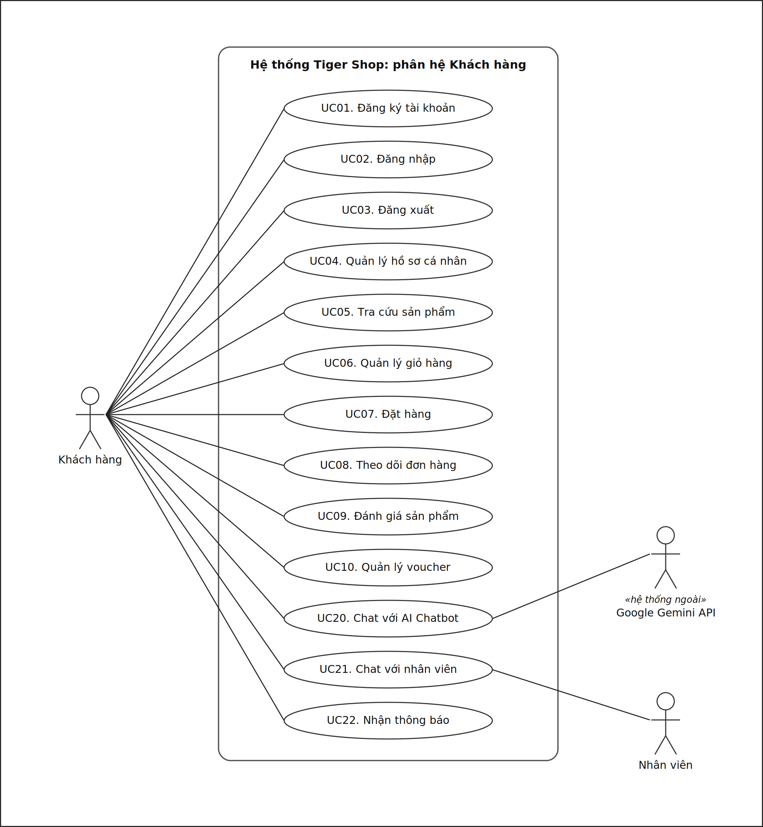
Hình 1.1. Biểu đồ Use Case tổng quát phân hệ Khách hàng
Hình 1.2 trình bày các Use Case thuộc ba nhóm Vận hành, Nhân sự và Quản trị với ba tác nhân nội bộ. Biểu đồ cho thấy ba mức phân quyền chồng lấn: Nhân viên thực thi nghiệp vụ, Quản lý phê duyệt và điều phối, Quản trị viên kiểm soát toàn hệ thống. UC10 xuất hiện ở cả hai biểu đồ vì Use Case này có hai phía: khách hàng nhận và dùng voucher, còn Quản lý tạo và cấu hình voucher. Máy chủ SMTP tham gia vào UC11 khi nhân viên gửi hóa đơn cho khách hàng.
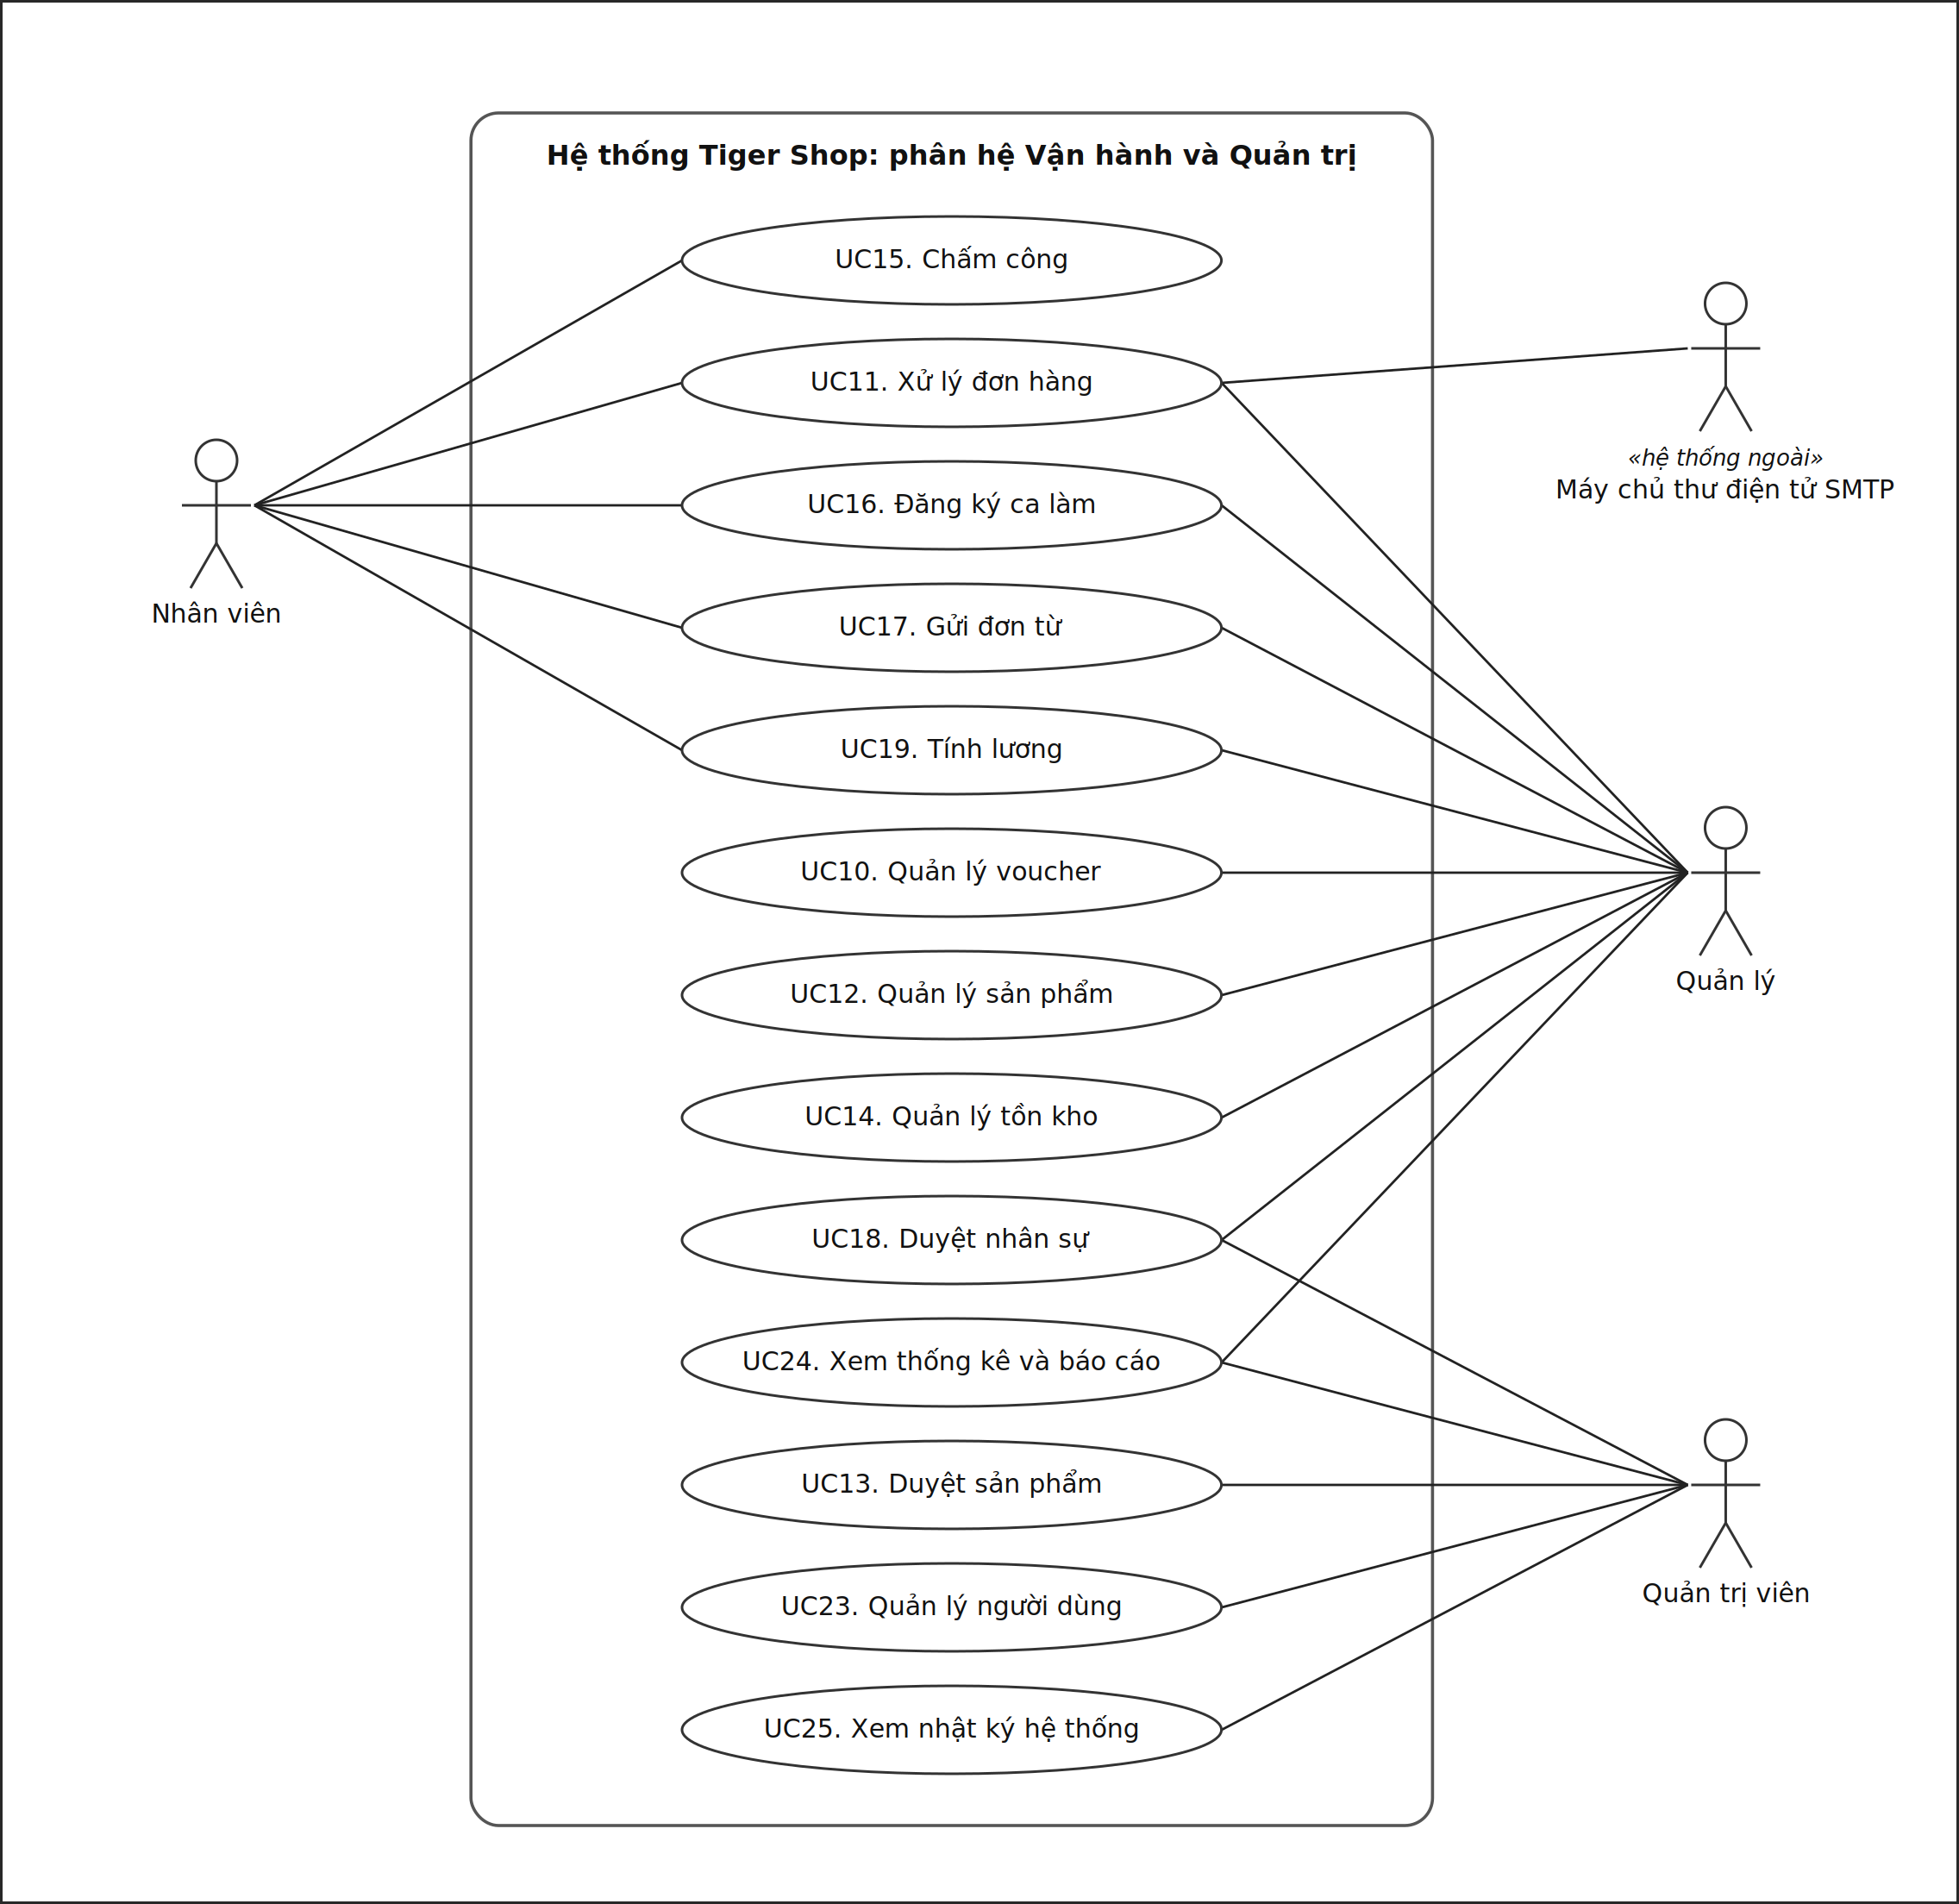
Hình 1.2. Biểu đồ Use Case tổng quát phân hệ Vận hành và Quản trị

1.2.4 Bảng Use Case tổng quát
Mã UC | Tên Use Case | Tác nhân chính | Mô tả ngắn gọn
UC01 | Đăng ký tài khoản | Khách hàng | Tạo tài khoản khách hàng và nhận voucher chào mừng
UC02 | Đăng nhập | Tất cả người dùng | Xác thực, cấp JWT và điều hướng theo vai trò
UC03 | Đăng xuất | Tất cả người dùng | Xóa thông tin xác thực khỏi trình duyệt, kết thúc phiên
UC04 | Quản lý hồ sơ cá nhân | Tất cả người dùng | Xem, cập nhật thông tin, đổi mật khẩu, thay ảnh đại diện
UC05 | Tra cứu sản phẩm | Khách hàng | Duyệt danh sách, lọc theo danh mục, tìm kiếm, xem chi tiết
UC06 | Quản lý giỏ hàng | Khách hàng | Thêm, sửa số lượng, xóa sản phẩm trong giỏ
UC07 | Đặt hàng | Khách hàng | Tạo đơn, áp dụng voucher, chọn phương thức thanh toán
UC08 | Theo dõi đơn hàng | Khách hàng | Xem lịch sử và chi tiết đơn, hủy đơn, yêu cầu đổi trả và bảo hành
UC09 | Đánh giá sản phẩm | Khách hàng | Chấm điểm, nhận xét, đính kèm ảnh cho sản phẩm đã mua
UC10 | Quản lý voucher | Khách hàng, Quản lý | Khách hàng nhận và dùng voucher; Quản lý tạo và cấu hình voucher
UC11 | Xử lý đơn hàng | Nhân viên, Quản lý | Cập nhật trạng thái, hủy đơn kèm lý do, gửi hóa đơn, yêu cầu hoàn tiền
UC12 | Quản lý sản phẩm | Quản lý | Thêm, sửa, xóa mềm, khôi phục sản phẩm; quản lý biến thể và danh mục
UC13 | Duyệt sản phẩm | Quản trị viên | Phê duyệt hoặc từ chối sản phẩm do Quản lý gửi lên
UC14 | Quản lý tồn kho | Quản lý | Xem cảnh báo tồn kho thấp, nhập thêm hàng, tra cứu nhật ký kho
UC15 | Chấm công | Nhân viên | Vào ca và kết thúc ca, hệ thống tự tính thời gian làm việc
UC16 | Đăng ký ca làm | Nhân viên, Quản lý | Nhân viên đăng ký ca; Quản lý duyệt, từ chối hoặc phân ca
UC17 | Gửi đơn từ | Nhân viên | Gửi đơn xin đi muộn hoặc xin nghỉ, theo dõi kết quả
UC18 | Duyệt nhân sự | Quản lý, Quản trị viên | Tạo và duyệt tài khoản nhân viên, chuyển thử việc sang chính thức
UC19 | Tính lương | Quản lý, Nhân viên | Tổng hợp giờ công theo đơn giá, hiển thị bảng lương
UC20 | Chat với AI Chatbot | Khách hàng | Hỏi đáp tư vấn với Tiger AI theo ngữ cảnh hội thoại
UC21 | Chat với nhân viên | Khách hàng, Nhân viên | Trao đổi thời gian thực qua Socket.IO
UC22 | Nhận thông báo | Tất cả người dùng | Nhận và đánh dấu đã đọc thông báo hệ thống
UC23 | Quản lý người dùng | Quản trị viên | Tạo tài khoản, đổi vai trò, khóa, đặt lại mật khẩu, xóa mềm
UC24 | Xem thống kê và báo cáo | Quản trị viên, Quản lý | Doanh thu, sản phẩm bán chạy, tăng trưởng khách hàng
UC25 | Xem nhật ký hệ thống | Quản trị viên | Tra cứu nhật ký thao tác người dùng và nhật ký kho
Bảng 1.4. Danh sách Use Case tổng quát

1.2.5 Đặc tả Use Case chi tiết
Mục này đặc tả chi tiết 25 Use Case. Mỗi bảng gồm tác nhân, mô tả, tiền điều kiện, hậu điều kiện, luồng sự kiện chính, luồng thay thế và ngoại lệ, cùng danh sách điểm cuối API liên quan. Các bước được đánh số theo thứ tự (1), (2), (3); bước ngoại lệ mang số của bước chính mà nó rẽ nhánh, ví dụ (4a) là ngoại lệ phát sinh tại bước (4). Dòng API liên quan được bổ sung để phục vụ trực tiếp cho kiểm thử tích hợp và kiểm thử API ở Chương IV.

1.2.5.1 UC01. Đăng ký tài khoản
Thành phần | Nội dung
Tác nhân chính | Khách hàng (người dùng chưa có tài khoản)
Mô tả | Người dùng mới tạo tài khoản khách hàng và được hệ thống tự động tặng một voucher chào mừng
Tiền điều kiện | Người dùng chưa đăng nhập; địa chỉ thư điện tử chưa được đăng ký
Hậu điều kiện | Bảng users có bản ghi mới với role_id = 5, status = 'active', mật khẩu đã băm; bảng vouchers có một voucher nguồn WELCOME mang mã CHAO_MUNG_TVM_50_<id> và bảng user_vouchers có bản ghi gán voucher này cho người dùng
Luồng sự kiện chính | (1) Người dùng mở trang /register.  (2) Nhập họ tên, số điện thoại, thư điện tử và mật khẩu tối thiểu 6 ký tự.  (3) Nhấn Đăng ký; giao diện kiểm tra các trường bắt buộc.  (4) Máy chủ kiểm tra giới hạn tần suất của nhóm /api/auth.  (5) Máy chủ kiểm tra đủ bốn trường bắt buộc.  (6) Máy chủ băm mật khẩu bằng bcrypt với hệ số 10 và ghi bản ghi người dùng.  (7) Máy chủ tạo voucher chào mừng giảm 50%, áp dụng cho đơn từ 50.000 đồng, giảm tối đa 100.000 đồng, hiệu lực 30 ngày và gán vào ví của người dùng.  (8) Hệ thống thông báo đăng ký thành công kèm lời nhắn quà tặng và chuyển sang trang /login
Luồng thay thế và ngoại lệ | (3a) Thiếu trường bắt buộc: giao diện báo lỗi và không gửi yêu cầu.  (4a) Vượt 10 yêu cầu trong 60 giây từ cùng địa chỉ IP: trả về mã 429.  (5a) Máy chủ nhận thiếu trường: trả về mã 400 "Thiếu thông tin đăng ký".  (6a) Thư điện tử đã tồn tại: từ chối đăng ký, trả về mã 409 kèm thông báo thư điện tử đã được sử dụng.  (7a) Tạo voucher thất bại: toàn bộ thao tác đăng ký phải được hoàn tác, không để tồn tại tài khoản thiếu voucher chào mừng
API liên quan | POST /api/auth/register
Bảng 1.5. Đặc tả Use Case UC01: Đăng ký tài khoản

1.2.5.2 UC02. Đăng nhập
Thành phần | Nội dung
Tác nhân chính | Khách hàng, Nhân viên, Quản lý, Quản trị viên
Mô tả | Xác thực người dùng bằng thư điện tử và mật khẩu, cấp JSON Web Token và điều hướng tới không gian làm việc theo vai trò
Tiền điều kiện | Tài khoản đã tồn tại, đã được duyệt (status = 'active') và không bị khóa
Hậu điều kiện | Token chứa id, role, is_active với thời hạn một giờ được lưu trong localStorage cùng thông tin người dùng và vai trò; người dùng được chuyển tới trang tương ứng với vai trò
Luồng sự kiện chính | (1) Người dùng mở trang /login.  (2) Nhập thư điện tử, mật khẩu và nhấn Đăng nhập.  (3) Máy chủ kiểm tra giới hạn tần suất.  (4) Máy chủ truy vấn người dùng kèm tên vai trò.  (5) Máy chủ kiểm tra trạng thái duyệt và trạng thái khóa của tài khoản.  (6) Máy chủ so khớp mật khẩu bằng bcrypt.  (7) Máy chủ ký token với thời hạn một giờ.  (8) Giao diện lưu token và điều hướng: ADMIN tới /admin/dashboard, MANAGER tới /manager/workspace, STAFF tới /staff/workspace, CUSTOMER tới /home
Luồng thay thế và ngoại lệ | (2a) Bỏ trống thư điện tử hoặc mật khẩu: mã 400 "Thiếu email hoặc mật khẩu".  (3a) Vượt giới hạn tần suất: mã 429.  (4a) Không tìm thấy tài khoản: mã 401 "User not found".  (5a) Tài khoản đang chờ duyệt: mã 403 "Tài khoản đang chờ duyệt".  (5b) Tài khoản đã bị từ chối (status = 'rejected'): mã 403, không cấp token.  (5c) Tài khoản bị khóa (is_active = 0): mã 403.  (6a) Sai mật khẩu: mã 401 "Wrong password".  (7a) Người dùng là Quản trị viên hoặc Quản lý: phản hồi có thêm lời nhắc công việc từ Tiger AI
API liên quan | POST /api/auth/login
Bảng 1.6. Đặc tả Use Case UC02: Đăng nhập

1.2.5.3 UC03. Đăng xuất
Thành phần | Nội dung
Tác nhân chính | Tất cả người dùng đã đăng nhập
Mô tả | Kết thúc phiên làm việc và xóa thông tin xác thực khỏi trình duyệt
Tiền điều kiện | Người dùng đang trong phiên đăng nhập
Hậu điều kiện | Token, thông tin người dùng và vai trò bị xóa khỏi localStorage; truy cập trang được bảo vệ sau đó bị chuyển về /login
Luồng sự kiện chính | (1) Người dùng nhấn Đăng xuất trên thanh điều hướng.  (2) Giao diện xóa dữ liệu xác thực trong localStorage.  (3) Giao diện chuyển về trang /login
Luồng thay thế và ngoại lệ | (1a) Token hết hạn trong lúc thao tác: yêu cầu kế tiếp nhận mã 401, lớp dịch vụ phía giao diện tự xóa dữ liệu xác thực và chuyển về trang đăng nhập.  (1b) Tài khoản bị khóa trong lúc đang dùng: yêu cầu kế tiếp nhận mã 403, giao diện xóa dữ liệu xác thực, hiển thị thông báo khóa và chuyển về trang đăng nhập.  (2a) Do JWT không có cơ chế thu hồi phía máy chủ, một token đã bị sao chép trước khi đăng xuất vẫn hợp lệ tới khi hết hạn; đây là giới hạn thiết kế được xem xét ở Chương VI
API liên quan | Không có (xử lý phía giao diện)
Bảng 1.7. Đặc tả Use Case UC03: Đăng xuất

1.2.5.4 UC04. Quản lý hồ sơ cá nhân
Thành phần | Nội dung
Tác nhân chính | Tất cả người dùng đã đăng nhập
Mô tả | Xem và cập nhật thông tin cá nhân, đổi mật khẩu, thay ảnh đại diện
Tiền điều kiện | Người dùng đã đăng nhập, token còn hiệu lực
Hậu điều kiện | Thông tin trong bảng users được cập nhật; ảnh đại diện mới được lưu trong thư mục uploads
Luồng sự kiện chính | (1) Người dùng mở trang Hồ sơ.  (2) Hệ thống tải thông tin hiện tại.  (3) Người dùng sửa họ tên, số điện thoại hoặc ngày sinh.  (4) Người dùng lưu thay đổi.  (5) Hệ thống cập nhật cơ sở dữ liệu và báo thành công
Luồng thay thế và ngoại lệ | (3a) Đổi mật khẩu: người dùng nhập mật khẩu hiện tại và mật khẩu mới; thiếu một trong hai trường thì trả về mã 400; mật khẩu mới ngắn hơn 6 ký tự thì trả về mã 400; mật khẩu hiện tại sai thì trả về mã 401 "Mật khẩu hiện tại không đúng".  (3b) Thay ảnh đại diện: hệ thống chỉ chấp nhận tệp jpg, jpeg, png, webp có dung lượng không quá 5 MB, các tệp khác bị từ chối.  (2a) Token hết hạn: mã 401 và chuyển về trang đăng nhập
API liên quan | GET /api/users/me, PUT /api/users/me, PUT /api/users/me/change-password, POST /api/users/me/avatar
Bảng 1.8. Đặc tả Use Case UC04: Quản lý hồ sơ cá nhân

1.2.5.5 UC05. Tra cứu sản phẩm
Thành phần | Nội dung
Tác nhân chính | Khách hàng
Mô tả | Duyệt danh sách sản phẩm, lọc theo danh mục, tìm kiếm theo từ khóa và xem chi tiết sản phẩm kèm biến thể, đánh giá
Tiền điều kiện | Không bắt buộc đăng nhập đối với thao tác xem
Hậu điều kiện | Danh sách hoặc chi tiết sản phẩm được hiển thị
Luồng sự kiện chính | (1) Người dùng mở trang /home hoặc /shop.  (2) Hệ thống tải danh sách sản phẩm có status = 'active' và chưa bị xóa mềm.  (3) Người dùng lọc theo danh mục hoặc nhập từ khóa ở thanh tìm kiếm.  (4) Người dùng chọn một sản phẩm.  (5) Hệ thống hiển thị trang /product/:id gồm thông tin, thông số kỹ thuật, danh sách biến thể và các đánh giá
Luồng thay thế và ngoại lệ | (2a) Người gọi là Quản trị viên hoặc Quản lý đã đăng nhập: danh sách gồm cả sản phẩm đang chờ duyệt.  (2b) Không có sản phẩm nào: hiển thị trạng thái rỗng.  (3a) Từ khóa không khớp: hiển thị thông báo không tìm thấy.  (4a) Mã sản phẩm không tồn tại hoặc sản phẩm đã bị xóa mềm: mã 404.  (4b) Sản phẩm đang chờ duyệt hoặc đã bị ẩn: khách hàng không xem được trang chi tiết, hệ thống trả mã 404; Quản trị viên và Quản lý vẫn xem được
API liên quan | GET /api/products, GET /api/products/:id, GET /api/products/:id/reviews, GET /api/categories, GET /api/variants/product/:productId
Bảng 1.9. Đặc tả Use Case UC05: Tra cứu sản phẩm

1.2.5.6 UC06. Quản lý giỏ hàng
Thành phần | Nội dung
Tác nhân chính | Khách hàng
Mô tả | Thêm sản phẩm vào giỏ, điều chỉnh số lượng và xóa sản phẩm khỏi giỏ
Tiền điều kiện | Sản phẩm đang ở trạng thái hoạt động và còn hàng
Hậu điều kiện | Giỏ hàng được giữ trong trạng thái của ứng dụng React trong suốt phiên làm việc, không ghi vào cơ sở dữ liệu; tổng tiền tạm tính được cập nhật
Luồng sự kiện chính | (1) Khách hàng chọn sản phẩm và biến thể nếu có.  (2) Chọn số lượng và nhấn Thêm vào giỏ.  (3) Hệ thống gộp các mục trùng sản phẩm hoặc trùng biến thể thành một dòng và cập nhật biểu tượng giỏ hàng.  (4) Khách hàng mở trang /cart, điều chỉnh số lượng hoặc xóa mục hàng.  (5) Hệ thống tính lại tổng tiền tạm tính
Luồng thay thế và ngoại lệ | (1a) Sản phẩm có biến thể nhưng chưa chọn: hiển thị cảnh báo.  (2a) Số lượng vượt tồn kho: cảnh báo và giới hạn theo tồn kho.  (2b) Số lượng bằng 0 hoặc âm: không cho phép thêm.  (5a) Người dùng tải lại trang: giỏ hàng được làm mới do không được lưu bền vững
API liên quan | Không có; tồn kho được kiểm tra lại tại máy chủ khi đặt hàng (UC07)
Bảng 1.10. Đặc tả Use Case UC06: Quản lý giỏ hàng

1.2.5.7 UC07. Đặt hàng
Thành phần | Nội dung
Tác nhân chính | Khách hàng
Mô tả | Tạo đơn hàng từ giỏ hàng, áp dụng voucher, chọn phương thức thanh toán; ghi đơn, trừ tồn kho và đánh dấu voucher trong cùng một giao dịch
Tiền điều kiện | Khách hàng đã đăng nhập, tài khoản không bị khóa, giỏ hàng không rỗng
Hậu điều kiện | Bảng orders có đơn mới ở trạng thái pending với ngày giao dự kiến sau ba ngày; bảng order_items có các dòng chi tiết; tồn kho sản phẩm hoặc biến thể giảm tương ứng; voucher được đánh dấu đã dùng; hội thoại hỗ trợ của khách hàng có thêm một tin nhắn hệ thống
Luồng sự kiện chính | (1) Khách hàng mở trang /checkout từ giỏ hàng.  (2) Nhập hoặc xác nhận địa chỉ nhận hàng.  (3) Chọn voucher trong ví nếu muốn, hệ thống tính mức giảm.  (4) Chọn phương thức thanh toán khi nhận hàng (cod) hoặc chuyển khoản QR (qr).  (5) Nhấn Đặt hàng.  (6) Máy chủ xác thực token và trạng thái tài khoản.  (7) Máy chủ kiểm tra giỏ không rỗng, có địa chỉ nhận hàng, tổng tiền là số hợp lệ không âm và khớp với đơn giá lưu trong cơ sở dữ liệu.  (8) Máy chủ mở giao dịch, lấy tên và số điện thoại người nhận, ghi đơn hàng.  (9) Với từng mặt hàng, máy chủ ghi dòng chi tiết và trừ tồn kho của biến thể hoặc sản phẩm bằng câu lệnh cập nhật có điều kiện stock >= số lượng.  (10) Nếu có voucher, máy chủ đánh dấu voucher trong ví đã dùng, tăng bộ đếm used và chuyển voucher sang không hoạt động khi hết lượt.  (11) Máy chủ xác nhận giao dịch, gửi tin nhắn hệ thống vào hội thoại hỗ trợ và phát sự kiện new_message.  (12) Hệ thống trả về mã đơn hàng và ngày giao dự kiến
Luồng thay thế và ngoại lệ | (6a) Token không hợp lệ: mã 401; tài khoản bị khóa: mã 403.  (7a) Giỏ hàng rỗng: mã 400 "Giỏ hàng trống".  (7b) Tổng tiền không phải số hợp lệ hoặc âm: mã 400.  (7c) Thiếu địa chỉ nhận hàng: mã 400.  (7d) Tổng tiền hoặc đơn giá do trình duyệt gửi lên không khớp với dữ liệu trong cơ sở dữ liệu: từ chối tạo đơn.  (9a) Không đủ tồn kho cho một mặt hàng: hoàn tác toàn bộ giao dịch, báo "Hết hàng".  (10a) Voucher đã dùng, hết lượt hoặc không hoạt động: hoàn tác giao dịch, báo "Voucher không khả dụng".  (11a) Lỗi khác trong quá trình ghi: hoàn tác giao dịch, mã 500 "Lỗi tạo đơn hàng"
API liên quan | POST /api/orders, POST /api/vouchers/apply, GET /api/user-vouchers/my
Bảng 1.11. Đặc tả Use Case UC07: Đặt hàng

1.2.5.8 UC08. Theo dõi đơn hàng
Thành phần | Nội dung
Tác nhân chính | Khách hàng
Mô tả | Xem lịch sử và chi tiết đơn hàng, hủy đơn khi còn chờ xử lý, gửi yêu cầu đổi trả và bảo hành khi đơn đã hoàn tất
Tiền điều kiện | Khách hàng đã đăng nhập và có ít nhất một đơn hàng
Hậu điều kiện | Trạng thái đơn được cập nhật khi hủy; bảng return_requests có bản ghi mới khi gửi yêu cầu đổi trả
Luồng sự kiện chính | (1) Khách hàng mở trang /orders.  (2) Hệ thống hiển thị các đơn của chính khách hàng theo thời gian giảm dần.  (3) Khách hàng chọn một đơn.  (4) Hệ thống hiển thị trang /orders/:id gồm người nhận, danh sách mặt hàng, tổng tiền, phương thức thanh toán, trạng thái và ngày giao dự kiến
Luồng thay thế và ngoại lệ | (3a) Khách hàng truy cập đơn hàng của người khác: hệ thống không trả dữ liệu đơn và trả về mã 404.  (4a) Đơn ở trạng thái pending: cho phép hủy đơn.  (4b) Yêu cầu hủy đơn không còn ở trạng thái pending: hệ thống từ chối.  (4c) Đơn ở trạng thái completed: cho phép gửi yêu cầu đổi trả và bảo hành kèm lý do.  (4d) Gửi yêu cầu đổi trả cho đơn chưa hoàn tất: hệ thống từ chối
API liên quan | GET /api/orders/my, GET /api/orders/:id, POST /api/orders/:id/cancel, POST /api/orders/:id/return-warranty
Bảng 1.12. Đặc tả Use Case UC08: Theo dõi đơn hàng

1.2.5.9 UC09. Đánh giá sản phẩm
Thành phần | Nội dung
Tác nhân chính | Khách hàng
Mô tả | Chấm điểm từ 1 đến 5 sao, viết nhận xét và đính kèm ảnh cho sản phẩm đã mua
Tiền điều kiện | Khách hàng đã đăng nhập, tài khoản đang hoạt động và đã mua sản phẩm trong một đơn hàng đã hoàn tất hoặc đã thanh toán bằng chuyển khoản QR
Hậu điều kiện | Bảng product_reviews có bản ghi mới hoặc bản ghi cũ được cập nhật; ràng buộc duy nhất trên cặp (product_id, user_id) bảo đảm mỗi khách hàng chỉ có một đánh giá cho mỗi sản phẩm
Luồng sự kiện chính | (1) Khách hàng mở trang chi tiết sản phẩm.  (2) Chọn số sao và nhập nhận xét.  (3) Đính kèm ảnh nếu muốn.  (4) Gửi đánh giá.  (5) Máy chủ kiểm tra điều kiện mua hàng.  (6) Máy chủ lưu đánh giá và giao diện hiển thị ngay trong danh sách
Luồng thay thế và ngoại lệ | (2a) Không chọn số sao hoặc số sao nằm ngoài khoảng từ 1 đến 5: mã 400.  (3a) Ảnh sai định dạng hoặc lớn hơn 5 MB: từ chối tải lên.  (5a) Khách hàng chưa mua sản phẩm theo điều kiện trên: mã 403 "Đánh giá chỉ khả dụng khi đơn đã hoàn tất".  (6a) Khách hàng đã đánh giá sản phẩm này trước đó: hệ thống cập nhật đánh giá cũ thay vì tạo mới
API liên quan | POST /api/products/:id/reviews, GET /api/products/:id/reviews
Bảng 1.13. Đặc tả Use Case UC09: Đánh giá sản phẩm

1.2.5.10 UC10. Quản lý voucher
Thành phần | Nội dung
Tác nhân chính | Khách hàng, Quản lý (Quản trị viên có cùng quyền với Quản lý)
Mô tả | Khách hàng xem voucher công khai, nhận vào ví cá nhân và dùng khi đặt hàng; Quản lý tạo, sửa và bật tắt voucher. Hệ thống còn tự động tặng voucher chào mừng khi đăng ký (UC01) và voucher sinh nhật
Tiền điều kiện | Với thao tác nhận và dùng voucher: khách hàng đã đăng nhập. Với thao tác tạo và cấu hình: người dùng có vai trò MANAGER hoặc ADMIN
Hậu điều kiện | Bảng vouchers hoặc user_vouchers có bản ghi mới hoặc được cập nhật
Luồng sự kiện chính | (1) Quản lý tạo voucher với mã, loại giảm theo phần trăm hoặc theo số tiền, giá trị giảm, giá trị đơn tối thiểu, mức giảm tối đa, số lượng và thời gian hiệu lực.  (2) Voucher đang hoạt động xuất hiện trong danh sách công khai.  (3) Khách hàng mở trang /vouchers và nhấn Nhận.  (4) Hệ thống ghi voucher vào ví của khách hàng.  (5) Khi đặt hàng, khách hàng chọn voucher; hệ thống kiểm tra điều kiện và tính mức giảm
Luồng thay thế và ngoại lệ | (1a) Mã voucher đã tồn tại: từ chối tạo.  (1b) Quản lý tắt voucher: voucher không còn hiển thị và không áp dụng được.  (3a) Voucher đã hết số lượng hoặc hết hạn: không cho nhận.  (3b) Khách hàng đã nhận voucher này: không cho nhận lần hai.  (5a) Giá trị đơn nhỏ hơn min_order_value: không áp dụng.  (5b) Người dùng chưa đăng nhập gọi điểm cuối áp dụng voucher: từ chối với mã 401.  (5c) Tác vụ định kỳ mỗi 24 giờ tự tạo voucher nguồn BIRTHDAY cho người dùng có ngày sinh trùng ngày hiện tại
API liên quan | GET /api/vouchers/public, GET /api/vouchers, POST /api/vouchers, PUT /api/vouchers/:id, PUT /api/vouchers/:id/toggle, POST /api/vouchers/apply, GET /api/user-vouchers/available, POST /api/user-vouchers/receive/:voucherId, GET /api/user-vouchers/my
Bảng 1.14. Đặc tả Use Case UC10: Quản lý voucher

1.2.5.11 UC11. Xử lý đơn hàng
Thành phần | Nội dung
Tác nhân chính | Nhân viên, Quản lý (Quản trị viên có cùng quyền)
Mô tả | Tiếp nhận đơn mới, cập nhật trạng thái theo tiến trình xử lý, hủy đơn kèm lý do, gửi hóa đơn và tạo yêu cầu hoàn tiền
Tiền điều kiện | Người dùng đăng nhập với vai trò STAFF, MANAGER hoặc ADMIN; tài khoản nhân viên đang hoạt động
Hậu điều kiện | Trường status và processed_by của đơn được cập nhật; bảng user_activity_logs ghi lại thao tác; khách hàng nhận thông báo loại order; bảng staff_requests có bản ghi loại refund khi tạo yêu cầu hoàn tiền
Luồng sự kiện chính | (1) Nhân viên mở trang /staff/orders hoặc Quản lý mở /manager/orders.  (2) Hệ thống hiển thị danh sách đơn kèm thông tin khách hàng và trạng thái.  (3) Người xử lý chọn một đơn.  (4) Người xử lý cập nhật trạng thái theo tiến trình: chờ xử lý (pending), đã xác nhận (confirmed), đang giao (shipping), hoàn tất (completed).  (5) Hệ thống ghi người xử lý, ghi nhật ký thao tác và tạo thông báo cho khách hàng
Luồng thay thế và ngoại lệ | (4a) Trạng thái mới nằm ngoài năm giá trị hợp lệ hoặc đi ngược tiến trình, chẳng hạn từ completed về pending: hệ thống từ chối.  (4b) Hủy đơn: bắt buộc nhập lý do, bỏ trống thì từ chối; đơn đã completed hoặc cancelled không được hủy; đơn hủy chuyển sang cancelled và lưu lý do vào cancel_reason.  (4c) Gửi hóa đơn qua thư điện tử: nếu máy chủ SMTP lỗi thì báo gửi thất bại, trạng thái đơn không đổi.  (4d) Yêu cầu hoàn tiền: bắt buộc nhập lý do, hệ thống tạo đơn từ loại refund ở trạng thái chờ Quản lý quyết định.  (1a) Người dùng vai trò CUSTOMER gọi các điểm cuối này: mã 403
API liên quan | GET /api/orders/admin, GET /api/orders/admin/:id, PUT /api/orders/admin/:id/status, POST /api/orders/staff/:id/cancel, POST /api/orders/staff/:id/invoice, POST /api/orders/staff/:id/request-refund
Bảng 1.15. Đặc tả Use Case UC11: Xử lý đơn hàng

1.2.5.12 UC12. Quản lý sản phẩm
Thành phần | Nội dung
Tác nhân chính | Quản lý (Quản trị viên có cùng quyền)
Mô tả | Thêm mới, chỉnh sửa, xóa mềm và khôi phục sản phẩm; quản lý biến thể và danh mục sản phẩm
Tiền điều kiện | Người dùng đăng nhập với vai trò MANAGER hoặc ADMIN
Hậu điều kiện | Bảng products, product_variants hoặc categories được cập nhật; sản phẩm mới mang trạng thái pending và chưa hiển thị trên gian hàng cho tới khi được duyệt ở UC13
Luồng sự kiện chính | (1) Quản lý mở trang /manager/add-product.  (2) Nhập tên, giá bán, giá gốc, mô tả, tồn kho, danh mục, kiểu hiển thị và thông số kỹ thuật.  (3) Tải ảnh sản phẩm lên.  (4) Lưu sản phẩm.  (5) Hệ thống ghi sản phẩm với status = 'pending' và manager_id là người tạo.  (6) Quản lý bổ sung các biến thể với tên, giá và tồn kho riêng.  (7) Khi cần, Quản lý sửa sản phẩm tại trang /manager/edit-product/:id
Luồng thay thế và ngoại lệ | (1a) Người dùng không có vai trò MANAGER hoặc ADMIN gọi điểm cuối tạo hoặc sửa sản phẩm: mã 403.  (2a) Thiếu tên hoặc giá: mã 400 "Thiếu thông tin sản phẩm".  (3a) Ảnh không thuộc định dạng jpg, jpeg, png, webp hoặc lớn hơn 5 MB: từ chối tải lên.  (6a) Thiếu tên hoặc giá của biến thể: mã 400 "Thiếu dữ liệu variant".  (7a) Sửa một sản phẩm đã bị từ chối: sản phẩm quay về trạng thái pending và chờ duyệt lại ở UC13.  (7b) Xóa mềm: hệ thống gán deleted_at, sản phẩm biến mất khỏi gian hàng nhưng khôi phục được.  (7c) Cập nhật tồn kho nhiều biến thể cùng lúc.  (7d) Thêm, sửa, xóa danh mục sản phẩm
API liên quan | POST /api/products, PUT /api/products/:id, DELETE /api/products/:id, PATCH /api/products/:id/restore, POST /api/variants, DELETE /api/variants/:id, PUT /api/variants/bulk-stock, POST /api/categories, PUT /api/categories/:id, DELETE /api/categories/:id
Bảng 1.16. Đặc tả Use Case UC12: Quản lý sản phẩm

1.2.5.13 UC13. Duyệt sản phẩm
Thành phần | Nội dung
Tác nhân chính | Quản trị viên
Mô tả | Phê duyệt hoặc từ chối sản phẩm do Quản lý gửi lên trước khi sản phẩm được hiển thị công khai
Tiền điều kiện | Có ít nhất một sản phẩm ở trạng thái pending; người dùng có vai trò ADMIN (cấu hình phân quyền hiện tại cũng cho phép MANAGER gọi nhóm điểm cuối này)
Hậu điều kiện | Trạng thái sản phẩm chuyển sang active hoặc hidden; lý do được lưu vào rejection_reason; quyết định được ghi nhật ký
Luồng sự kiện chính | (1) Quản trị viên mở danh sách sản phẩm chờ duyệt.  (2) Hệ thống hiển thị các sản phẩm pending kèm người tạo và danh mục.  (3) Quản trị viên xem chi tiết, chọn Duyệt hoặc Từ chối và nhập lý do.  (4) Nếu duyệt, hệ thống đặt status = 'active' và sản phẩm xuất hiện trên gian hàng.  (5) Hệ thống ghi nhật ký quyết định.  (6) Quản trị viên tra cứu danh sách sản phẩm đã được quyết định
Luồng thay thế và ngoại lệ | (3a) Từ chối: hệ thống đặt status = 'hidden' và lưu lý do vào rejection_reason.  (3b) Trạng thái quyết định khác active và hidden, hoặc thiếu lý do: mã 400.  (6a) Đưa sản phẩm đã quyết định trở lại hàng đợi chờ duyệt để xem xét lại.  (1a) Người dùng không đủ quyền: mã 403
API liên quan | GET /api/products/pending, GET /api/products/decided, PATCH /api/products/:id/decision, PATCH /api/products/:id/restore-pending
Bảng 1.17. Đặc tả Use Case UC13: Duyệt sản phẩm

1.2.5.14 UC14. Quản lý tồn kho
Thành phần | Nội dung
Tác nhân chính | Quản lý (Quản trị viên có cùng quyền)
Mô tả | Theo dõi cảnh báo tồn kho thấp, nhập thêm hàng và tra cứu nhật ký nhập kho
Tiền điều kiện | Người dùng đăng nhập với vai trò MANAGER hoặc ADMIN
Hậu điều kiện | Tồn kho sản phẩm tăng; bảng inventory_logs có bản ghi gồm old_stock, new_stock, quantity_added và manager_id
Luồng sự kiện chính | (1) Quản lý mở trang /manager/inventory.  (2) Hệ thống hiển thị các sản phẩm chưa bị xóa có tồn kho nhỏ hơn 5, sắp theo tồn kho tăng dần.  (3) Quản lý chọn sản phẩm và nhập số lượng bổ sung.  (4) Hệ thống cập nhật tồn kho và ghi nhật ký nhập kho.  (5) Quản lý tra cứu lịch sử nhập kho
Luồng thay thế và ngoại lệ | (2a) Không có sản phẩm nào dưới ngưỡng: hiển thị danh sách rỗng.  (3a) Thiếu mã sản phẩm, hoặc số lượng nhập bằng 0, âm hay không phải số: mã 400.  (3b) Mã sản phẩm không tồn tại: trả về lỗi.  (3c) Người dùng không phải Quản lý hoặc Quản trị viên: mã 403.  (4a) Tồn kho của từng biến thể được cập nhật qua chức năng quản lý biến thể ở UC12
API liên quan | GET /api/products/inventory-alert, POST /api/users/inventory/restock, GET /api/users/inventory/logs
Bảng 1.18. Đặc tả Use Case UC14: Quản lý tồn kho

1.2.5.15 UC15. Chấm công
Thành phần | Nội dung
Tác nhân chính | Nhân viên
Mô tả | Nhân viên chấm công khi vào ca và khi kết thúc ca; hệ thống tự tính thời gian làm việc và lưu đơn giá giờ công tại thời điểm chấm công
Tiền điều kiện | Người dùng có role_id = 3 và status = 'active'
Hậu điều kiện | Bảng attendance_sessions có một phiên ở trạng thái open khi vào ca; phiên chuyển sang closed kèm worked_seconds khi kết thúc ca; nhân viên thử việc đủ ba ngày làm việc khác nhau được chuyển sang chính thức
Luồng sự kiện chính | (1) Nhân viên nhấn Vào ca tại trang /staff/attendance hoặc không gian làm việc.  (2) Hệ thống kiểm tra vai trò và trạng thái tài khoản.  (3) Hệ thống kiểm tra nhân viên không có phiên nào đang mở.  (4) Hệ thống xác định wage_rate: nhân viên chính thức dùng official_hourly_rate (mặc định 25.000 đồng mỗi giờ), nhân viên thử việc dùng probation_hourly_rate (mặc định 20.000 đồng mỗi giờ).  (5) Hệ thống tạo phiên mới và trả về mã 201; nếu đây là lần vào ca đầu tiên của nhân viên thử việc thì ghi probation_start_at.  (6) Cuối ca, nhân viên nhấn Kết thúc ca.  (7) Hệ thống ghi check_out_at bằng thời điểm hiện tại, tính worked_seconds bằng hàm TIMESTAMPDIFF và đóng phiên.  (8) Với nhân viên thử việc, hệ thống đếm số ngày làm việc khác nhau; đủ ba ngày thì chuyển employment_status sang official và ghi official_at
Luồng thay thế và ngoại lệ | (2a) Người dùng không phải nhân viên: mã 403 "Chỉ Staff được chấm công".  (2b) Tài khoản chưa hoạt động: mã 403 "Staff chưa active".  (3a) Đang có phiên chưa kết thúc: mã 400 kèm thông báo còn ca làm chưa kết thúc.  (6a) Không có phiên đang mở khi nhấn Kết thúc ca: mã 400.  (7a) Nhân viên quên kết thúc ca: phiên xuất hiện trong danh sách lỗi chấm công để Quản lý sửa ở UC19
API liên quan | POST /api/users/attendance/clock-in, POST /api/users/attendance/clock-out, GET /api/users/attendance/me
Bảng 1.19. Đặc tả Use Case UC15: Chấm công

1.2.5.16 UC16. Đăng ký ca làm
Thành phần | Nội dung
Tác nhân chính | Nhân viên, Quản lý
Mô tả | Nhân viên đăng ký ca làm mong muốn; Quản lý duyệt, từ chối hoặc chủ động phân ca cho nhân viên
Tiền điều kiện | Nhân viên đã đăng nhập và đang hoạt động; Quản lý có vai trò MANAGER hoặc ADMIN
Hậu điều kiện | Bảng shift_registrations có bản ghi ở trạng thái pending, sau khi Quản lý xử lý thì chuyển sang approved hoặc rejected kèm manager_id
Luồng sự kiện chính | (1) Nhân viên mở trang /staff/shifts, chọn ngày, giờ bắt đầu và giờ kết thúc.  (2) Nhân viên gửi đăng ký.  (3) Hệ thống lưu bản ghi ở trạng thái chờ duyệt.  (4) Quản lý mở trang /manager/shifts để xem ca theo ngày hoặc toàn bộ ca chờ duyệt.  (5) Quản lý duyệt hoặc từ chối kèm ghi chú.  (6) Hệ thống cập nhật trạng thái và ghi người xử lý
Luồng thay thế và ngoại lệ | (1a) Giờ kết thúc không sau giờ bắt đầu: từ chối.  (1b) Ngày đăng ký nằm trong quá khứ: từ chối.  (1c) Ca đăng ký trùng thời gian với ca khác của cùng nhân viên: từ chối.  (2a) Nhân viên hủy đăng ký khi ca còn ở trạng thái chờ duyệt.  (4a) Quản lý phân ca trực tiếp cho nhân viên mà không cần đăng ký trước.  (5a) Quản lý sửa thông tin của một ca đã tạo
API liên quan | Nhóm /api/shifts: POST /register, GET /mine, DELETE /:id, POST /assign, GET /all, GET /day, PATCH /:id/status, PUT /:id. Nhóm /api/users/staff/shifts: POST /, GET /my, GET /pending, PATCH /:shiftId/decision
Bảng 1.20. Đặc tả Use Case UC16: Đăng ký ca làm

1.2.5.17 UC17. Gửi đơn từ
Thành phần | Nội dung
Tác nhân chính | Nhân viên (Quản lý là người xử lý đơn)
Mô tả | Nhân viên gửi đơn xin đi muộn hoặc đơn xin nghỉ và theo dõi kết quả xử lý
Tiền điều kiện | Người dùng có vai trò STAFF và tài khoản đang hoạt động
Hậu điều kiện | Bảng staff_requests có bản ghi ở trạng thái pending; sau khi xử lý, bản ghi có kết quả, manager_note và manager_id
Luồng sự kiện chính | (1) Nhân viên mở trang /staff/requests và chọn loại đơn: đi muộn (late) hoặc nghỉ (leave).  (2) Nhập ngày áp dụng, số phút đi muộn đối với đơn đi muộn, và lý do.  (3) Gửi đơn.  (4) Hệ thống lưu đơn và hiển thị trong danh sách chờ duyệt của Quản lý tại trang /manager/approvals.  (5) Quản lý phê duyệt hoặc từ chối kèm ghi chú.  (6) Nhân viên theo dõi kết quả trong danh sách đơn của mình
Luồng thay thế và ngoại lệ | (1a) Loại đơn khác late và leave: mã 400 "request_type chỉ nhận late hoặc leave".  (2a) Thiếu thông tin bắt buộc: mã 400 "Thiếu thông tin đơn xin".  (4a) Đơn loại refund do nhân viên tạo ở UC11 cũng xuất hiện trong danh sách chờ duyệt này
API liên quan | POST /api/users/staff/requests, GET /api/users/staff/requests/my, GET /api/users/staff/requests/pending, PATCH /api/users/staff/requests/:requestId/decision
Bảng 1.21. Đặc tả Use Case UC17: Gửi đơn từ

1.2.5.18 UC18. Duyệt nhân sự
Thành phần | Nội dung
Tác nhân chính | Quản lý, Quản trị viên
Mô tả | Quản lý tạo tài khoản nhân viên và theo dõi nhân viên thử việc; Quản trị viên phê duyệt hoặc từ chối tài khoản đang chờ; Quản lý chuyển nhân viên thử việc sang chính thức và cập nhật thông tin công việc
Tiền điều kiện | Người dùng có vai trò MANAGER hoặc ADMIN; với thao tác duyệt, tài khoản cần duyệt đang ở trạng thái pending
Hậu điều kiện | Các trường status, employment_status, official_at, official_hourly_rate, probation_hourly_rate trong bảng users được cập nhật tương ứng
Luồng sự kiện chính | (1) Quản lý mở trang /manager/staff và tạo tài khoản nhân viên; tài khoản ở trạng thái chờ duyệt, trường created_by ghi người tạo.  (2) Quản trị viên mở danh sách tài khoản chờ duyệt.  (3) Quản trị viên xem thông tin nhân viên.  (4) Quản trị viên phê duyệt; tài khoản chuyển sang active và nhân viên bắt đầu ở trạng thái thử việc.  (5) Nhân viên thử việc được chuyển sang chính thức tự động khi đủ ba ngày làm việc (UC15) hoặc do Quản lý chuyển thủ công; hệ thống ghi official_at và áp dụng official_hourly_rate cho các phiên chấm công sau đó.  (6) Quản lý cập nhật đơn giá giờ công và thông tin công việc của nhân viên
Luồng thay thế và ngoại lệ | (4a) Từ chối: hệ thống đặt status = 'rejected'; tài khoản bị từ chối không đăng nhập được (UC02, bước 5b).  (4b) Người dùng không phải Quản trị viên gọi thao tác phê duyệt hoặc từ chối: mã 403 "Chỉ Admin mới được duyệt tài khoản".  (4c) Tài khoản cần từ chối không còn ở trạng thái chờ duyệt: mã 404.  (1a) Tài khoản do Quản trị viên tạo trực tiếp ở UC23 được kích hoạt ngay, không qua bước duyệt.  (2a) Người dùng không đủ quyền truy cập danh sách: mã 403
API liên quan | GET /api/users/staff/pending, GET /api/users/staff/active, GET /api/users/staff/probation, GET /api/users/staff/created, POST /api/users/staff, PATCH /api/users/staff/:userId/approve, PATCH /api/users/staff/:userId/reject, PATCH /api/users/staff/:userId/official, PUT /api/users/:userId/job-info
Bảng 1.22. Đặc tả Use Case UC18: Duyệt nhân sự

1.2.5.19 UC19. Tính lương
Thành phần | Nội dung
Tác nhân chính | Quản lý, Nhân viên
Mô tả | Tổng hợp thời gian làm việc từ các phiên chấm công đã đóng và giờ công ghi nhận thủ công, nhân với đơn giá đã lưu để tính lương cho từng nhân viên
Tiền điều kiện | Có phiên chấm công đã đóng hoặc bản ghi giờ công thủ công; Quản lý có vai trò MANAGER hoặc ADMIN; Nhân viên đã đăng nhập
Hậu điều kiện | Bảng lương được hiển thị; khi sửa lỗi chấm công, phiên được cập nhật worked_seconds và ghi corrected_by_manager_id
Luồng sự kiện chính | (1) Quản lý mở trang /manager/payroll.  (2) Hệ thống tổng hợp worked_seconds theo từng nhân viên trong kỳ.  (3) Hệ thống nhân thời gian làm việc với wage_rate lưu trong từng phiên và cộng giờ công thủ công.  (4) Hệ thống hiển thị bảng lương kèm chi tiết từng phiên.  (5) Nhân viên mở trang /staff/payroll để xem và đối chiếu bảng lương của mình
Luồng thay thế và ngoại lệ | (2a) Phiên chấm công thiếu thời điểm kết thúc ca: xuất hiện trong danh sách lỗi chấm công; Quản lý nhập thời điểm kết thúc, hệ thống tính lại thời gian làm việc và ghi người sửa.  (3a) Đơn giá của nhân viên thay đổi sau khi chấm công, ví dụ khi được chuyển chính thức: các phiên cũ vẫn giữ đơn giá đã lưu.  (3b) Quản lý ghi nhận giờ công thủ công cho nhân viên vào bảng staff_work_logs.  (5a) Nhân viên yêu cầu bảng lương của người khác: hệ thống từ chối và chỉ trả dữ liệu của chính nhân viên đó
API liên quan | GET /api/users/staff/payroll, GET /api/users/staff/payroll/detail, GET /api/users/staff/payroll/me, GET /api/users/staff/payroll/me/detail, POST /api/users/staff/work-logs, GET /api/users/attendance/issues, PATCH /api/users/attendance/sessions/:sessionId/fix-checkout
Bảng 1.23. Đặc tả Use Case UC19: Tính lương

1.2.5.20 UC20. Chat với AI Chatbot
Thành phần | Nội dung
Tác nhân chính | Khách hàng; tác nhân phụ là Google Gemini API
Mô tả | Khách hàng đặt câu hỏi tư vấn cho trợ lý ảo Tiger AI. Hệ thống nạp ngữ cảnh gồm 10 tin nhắn gần nhất và danh mục sản phẩm còn hàng để mô hình sinh câu trả lời bám sát dữ liệu thực tế
Tiền điều kiện | Khách hàng đã đăng nhập; biến môi trường GEMINI_API_KEY đã được cấu hình
Hậu điều kiện | Mỗi khách hàng có đúng một phiên trong bảng ai_chat_sessions; câu hỏi (vai USER) và câu trả lời (vai AI) được lưu vào bảng ai_chat_messages
Luồng sự kiện chính | (1) Khách hàng mở hộp thoại Tiger AI.  (2) Nhập câu hỏi và gửi, có thể đính kèm mã đơn hàng.  (3) Máy chủ lấy hoặc tạo phiên hội thoại AI của khách hàng.  (4) Máy chủ nạp 10 tin nhắn gần nhất và chuẩn hóa thành hội thoại nhiều lượt.  (5) Máy chủ nạp tối đa 60 sản phẩm đang hoạt động, chưa bị xóa và còn hàng.  (6) Máy chủ dựng chỉ dẫn hệ thống kèm danh mục sản phẩm và gọi mô hình gemini-2.5-flash.  (7) Máy chủ lưu câu hỏi và câu trả lời.  (8) Hệ thống trả câu trả lời về giao diện
Luồng thay thế và ngoại lệ | (2a) Tin nhắn rỗng: mã 400.  (2b) Có đính kèm mã đơn hàng: hệ thống chỉ nạp thông tin đơn khi đơn thuộc về khách hàng đang hỏi, đơn của người khác bị bỏ qua.  (3a) Chưa cấu hình khóa API: phản hồi success: false kèm thông báo Tiger AI đang bảo trì và hướng dẫn liên hệ nhân viên.  (6a) Gemini trả lỗi hoặc quá thời gian chờ: hệ thống trả thông báo bảo trì thân thiện, không để lộ lỗi kỹ thuật.  (8a) Tin nhắn của khách hàng chứa từ khóa thể hiện băn khoăn về giá như đắt, mắc, chê, suy nghĩ, nghĩ thêm, hoặc câu trả lời nhắc tới ưu đãi, khuyến mãi: hệ thống gợi ý mã TIGER_PROMO_10; từ khóa phải được nhận diện cả khi khách hàng gõ không dấu.  (8b) Khách hàng xem lại hoặc xóa lịch sử hội thoại AI
API liên quan | POST /api/chat/ai/talk, GET /api/chat/ai/history, DELETE /api/chat/ai/history
Bảng 1.24. Đặc tả Use Case UC20: Chat với AI Chatbot

1.2.5.21 UC21. Chat với nhân viên
Thành phần | Nội dung
Tác nhân chính | Khách hàng, Nhân viên; Quản trị viên giám sát; Google Gemini API là tác nhân phụ khi sinh gợi ý
Mô tả | Trao đổi hai chiều theo thời gian thực giữa khách hàng và nhân viên hỗ trợ qua Socket.IO; nhân viên có thể nhận gợi ý câu trả lời từ AI
Tiền điều kiện | Khách hàng đã đăng nhập; mỗi khách hàng có đúng một hội thoại trong bảng threads, được tạo tự động ở lần đầu
Hậu điều kiện | Tin nhắn được lưu vào bảng chat_messages và phát tới các bên trong phòng hội thoại; trạng thái hội thoại là một trong ba giá trị open, staff_needed, staff_active
Luồng sự kiện chính | (1) Khách hàng mở hộp thoại hỗ trợ.  (2) Hệ thống lấy hoặc tạo hội thoại của khách hàng ở trạng thái open.  (3) Khách hàng chọn gặp nhân viên; hệ thống chuyển hội thoại sang staff_needed và phát sự kiện request_staff tới nhân viên.  (4) Nhân viên mở trang /staff/chat và tiếp nhận hội thoại (sự kiện staff_join); hội thoại chuyển sang staff_active.  (5) Hai bên gửi tin nhắn (sự kiện send_message); mỗi tin được lưu và phát sự kiện new_message tới phòng.  (6) Nhân viên có thể yêu cầu AI gợi ý câu trả lời hoặc bật tắt chế độ AI trả lời thay (sự kiện staff_toggle_ai).  (7) Nhân viên xem nhanh danh sách đơn hàng của khách hàng ngay trong khung chat
Luồng thay thế và ngoại lệ | (2a) Tài khoản không ở trạng thái hoạt động: không gửi được tin nhắn.  (5a) Vượt 5 tin nhắn trong 60 giây từ cùng một địa chỉ IP: hệ thống chặn tạm thời.  (5b) Mất kết nối WebSocket: giao diện tự kết nối lại.  (5c) Người dùng đọc tin nhắn hoặc tham gia phòng của hội thoại không thuộc về mình, qua API hay qua sự kiện join_thread: hệ thống từ chối; chỉ chủ hội thoại, nhân viên và Quản trị viên được truy cập.  (7a) Quản trị viên xem danh sách hội thoại và nội dung tin nhắn để giám sát chất lượng hỗ trợ
API liên quan | GET /api/chat/my-thread, POST /api/chat/messages, GET /api/chat/messages/:threadId, POST /api/chat/switch-to-human, POST /api/chat/ai/suggest/:threadId, GET /api/chat/admin/threads, GET /api/chat/admin/threads/:threadId/messages, POST /api/chat/admin/threads/:threadId/messages, GET /api/chat/admin/threads/:threadId/suggestions, GET /api/chat/admin/users/:userId/orders; các sự kiện Socket.IO join_thread, request_staff, staff_join, staff_toggle_ai, send_message, new_message
Bảng 1.25. Đặc tả Use Case UC21: Chat với nhân viên

1.2.5.22 UC22. Nhận thông báo
Thành phần | Nội dung
Tác nhân chính | Tất cả người dùng đã đăng nhập
Mô tả | Nhận thông báo về trạng thái đơn hàng, voucher, cảnh báo tồn kho và các sự kiện hệ thống khác
Tiền điều kiện | Người dùng đã đăng nhập
Hậu điều kiện | Trường is_read của các thông báo được cập nhật khi người dùng đọc
Luồng sự kiện chính | (1) Khi phát sinh sự kiện, chẳng hạn đơn hàng đổi trạng thái, hệ thống ghi thông báo vào bảng notifications.  (2) Giao diện hiển thị số thông báo chưa đọc trên biểu tượng chuông.  (3) Người dùng mở trang /notifications.  (4) Hệ thống đánh dấu các thông báo là đã đọc
Luồng thay thế và ngoại lệ | (2a) Không có thông báo chưa đọc: không hiển thị chỉ báo.  (2b) Các loại admin_report, low_stock, revenue không được tính vào số chưa đọc.  (3a) Người dùng chỉ xem được thông báo của chính mình
API liên quan | GET /api/notifications, GET /api/notifications/unread, PUT /api/notifications/mark-read
Bảng 1.26. Đặc tả Use Case UC22: Nhận thông báo

1.2.5.23 UC23. Quản lý người dùng
Thành phần | Nội dung
Tác nhân chính | Quản trị viên
Mô tả | Xem danh sách người dùng, tạo tài khoản trực tiếp, thay đổi vai trò, khóa hoặc mở khóa, đặt lại mật khẩu, xóa mềm và khôi phục tài khoản
Tiền điều kiện | Người dùng có vai trò ADMIN
Hậu điều kiện | Các trường role_id, is_active, status, password, deleted_at trong bảng users được cập nhật; thao tác được ghi vào bảng user_activity_logs
Luồng sự kiện chính | (1) Quản trị viên mở trang /admin/users.  (2) Hệ thống hiển thị danh sách người dùng chưa bị xóa mềm.  (3) Quản trị viên chọn một tài khoản và thực hiện thao tác quản trị.  (4) Hệ thống cập nhật cơ sở dữ liệu và ghi nhật ký thao tác
Luồng thay thế và ngoại lệ | (3a) Khóa tài khoản: người bị khóa nhận mã 403 ngay ở lần gọi API kế tiếp vì authMiddleware đọc trạng thái tài khoản trong mỗi yêu cầu.  (3b) Đặt lại mật khẩu: hệ thống sinh mật khẩu tạm thời riêng cho từng lần đặt lại, băm bằng bcrypt và không trả mật khẩu dạng rõ trong phản hồi API.  (3c) Xóa mềm: hệ thống gán deleted_at, tài khoản khôi phục được.  (3d) Tài khoản quản trị gốc có mã 1 không được khóa hoặc xóa.  (3e) Tạo tài khoản trực tiếp: tài khoản được kích hoạt ngay.  (3f) Người dùng không phải ADMIN, kể cả MANAGER, gọi các thao tác đổi vai trò, khóa, đặt lại mật khẩu hoặc xóa: mã 403.  (3g) Người thực hiện đổi vai trò của chính mình hoặc gán vai trò cao hơn vai trò của mình: hệ thống từ chối
API liên quan | GET /api/users, POST /api/users/direct-create, PUT /api/users/:userId/role, PUT /api/users/:userId/status, POST /api/users/:userId/reset-password, DELETE /api/users/:userId, PATCH /api/users/:userId/restore
Bảng 1.27. Đặc tả Use Case UC23: Quản lý người dùng

1.2.5.24 UC24. Xem thống kê và báo cáo
Thành phần | Nội dung
Tác nhân chính | Quản trị viên, Quản lý
Mô tả | Xem các chỉ số kinh doanh gồm doanh thu tổng, doanh thu theo tuần, theo tháng và theo danh mục, sản phẩm bán chạy, sản phẩm có lợi nhuận cao, tăng trưởng khách hàng, số đơn chưa hoàn tất và thống kê voucher
Tiền điều kiện | Người dùng có vai trò ADMIN hoặc MANAGER
Hậu điều kiện | Biểu đồ và bảng số liệu được hiển thị
Luồng sự kiện chính | (1) Người dùng mở trang /admin/dashboard, /admin/stats hoặc không gian làm việc của Quản lý.  (2) Hệ thống truy vấn dữ liệu tổng hợp từ các bảng orders, order_items, products, users và vouchers.  (3) Giao diện hiển thị số liệu bằng thư viện Recharts.  (4) Người dùng lọc theo danh mục hoặc khoảng thời gian
Luồng thay thế và ngoại lệ | (2a) Chưa có đơn hàng hoàn tất: các chỉ số trả về giá trị 0.  (4a) Tham số categoryId không hợp lệ: hệ thống bỏ qua bộ lọc.  (1a) Người dùng vai trò STAFF, CUSTOMER hoặc chưa đăng nhập: mã 401 hoặc 403
API liên quan | GET /api/orders/admin/stats, GET /api/orders/admin/best-products, GET /api/orders/admin/best-selling, GET /api/orders/admin/top-profit-products, GET /api/orders/admin/uncompleted, GET /api/orders/admin/customer-growth, GET /api/orders/admin/category-revenue, GET /api/orders/admin/monthly-revenue, GET /api/orders/admin/weekly-revenue, GET /api/voucher-stats
Bảng 1.28. Đặc tả Use Case UC24: Xem thống kê và báo cáo

1.2.5.25 UC25. Xem nhật ký hệ thống
Thành phần | Nội dung
Tác nhân chính | Quản trị viên
Mô tả | Tra cứu nhật ký thao tác của người dùng, bao gồm thao tác quản trị và thay đổi trạng thái đơn hàng, cùng nhật ký nhập kho phục vụ mục đích kiểm toán
Tiền điều kiện | Người dùng có vai trò ADMIN
Hậu điều kiện | Danh sách nhật ký được hiển thị theo thời gian giảm dần
Luồng sự kiện chính | (1) Quản trị viên mở trang /admin/system-logs.  (2) Hệ thống truy vấn bảng user_activity_logs kèm tên người thực hiện.  (3) Hệ thống hiển thị hành động, đối tượng tác động và thời điểm.  (4) Khi cần, Quản trị viên đối chiếu với nhật ký nhập kho
Luồng thay thế và ngoại lệ | (2a) Chưa có bản ghi nào: hiển thị danh sách rỗng.  (3a) Nhật ký chỉ được đọc, không có chức năng sửa hoặc xóa.  (1a) Người dùng không phải ADMIN: mã 403
API liên quan | GET /api/users/logs, GET /api/users/inventory/logs
Bảng 1.29. Đặc tả Use Case UC25: Xem nhật ký hệ thống

1.2.6 Sơ đồ Use Case chi tiết theo tác nhân
Để làm rõ phạm vi chức năng của từng vai trò, nhóm xây dựng bốn biểu đồ Use Case chi tiết tương ứng với bốn tác nhân người dùng. Trong các biểu đồ, quan hệ <<include>> biểu diễn phần việc luôn được thực hiện khi Use Case chính diễn ra, còn quan hệ <<extend>> biểu diễn phần việc tùy chọn, chỉ xảy ra trong một số tình huống. Các biểu đồ này là căn cứ để thiết kế nhóm test case phân quyền ở Chương III.

1.2.6.1 Sơ đồ Use Case chi tiết cho Khách hàng
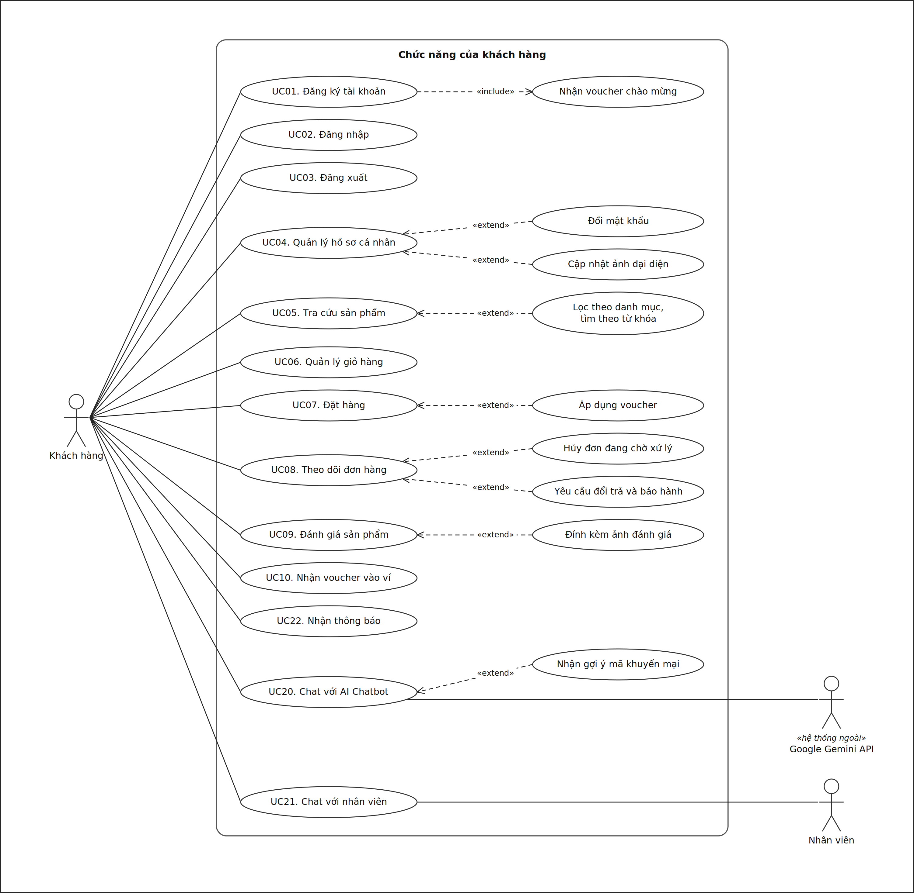
Hình 1.3. Biểu đồ Use Case chi tiết cho tác nhân Khách hàng
Khách hàng là tác nhân có nhiều chức năng nhất ở phía người dùng cuối với 13 Use Case. Quan hệ <<include>> giữa UC01 và "Nhận voucher chào mừng" thể hiện việc hệ thống luôn phát voucher ngay trong luồng đăng ký. Các quan hệ <<extend>> gồm: đổi mật khẩu và cập nhật ảnh đại diện mở rộng UC04; lọc theo danh mục và tìm theo từ khóa mở rộng UC05; áp dụng voucher mở rộng UC07; hủy đơn đang chờ xử lý và yêu cầu đổi trả, bảo hành mở rộng UC08; đính kèm ảnh mở rộng UC09; nhận gợi ý mã khuyến mại mở rộng UC20.

1.2.6.2 Sơ đồ Use Case chi tiết cho Nhân viên
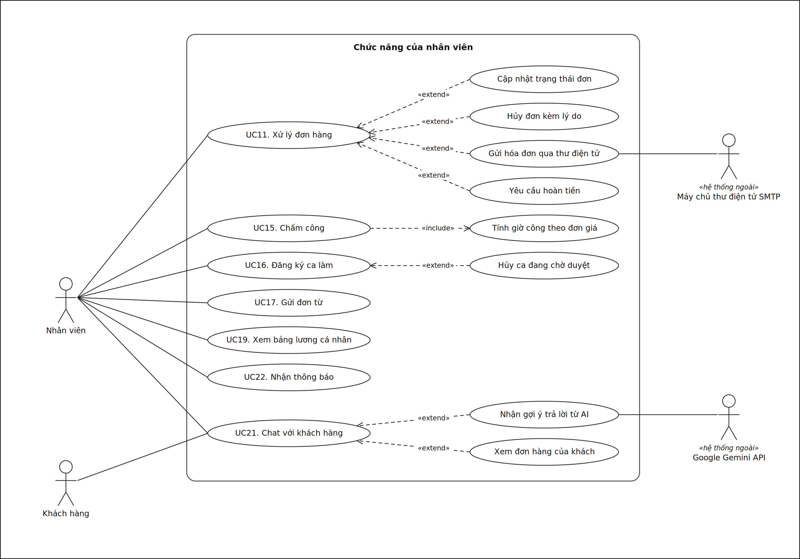
Hình 1.4. Biểu đồ Use Case chi tiết cho tác nhân Nhân viên
Nhân viên đảm nhiệm song song hai nhóm việc: vận hành đơn hàng kết hợp chăm sóc khách hàng, và các nghiệp vụ nhân sự của chính mình. UC11 được mở rộng bởi bốn thao tác cập nhật trạng thái, hủy đơn kèm lý do, gửi hóa đơn qua thư điện tử và yêu cầu hoàn tiền; thao tác gửi hóa đơn có sự tham gia của máy chủ SMTP. UC15 luôn bao gồm bước tính giờ công theo đơn giá. Chức năng nhận gợi ý trả lời từ AI được mô hình hóa bằng <<extend>> vì nhân viên chỉ dùng khi cần, không bắt buộc trong mọi hội thoại.

1.2.6.3 Sơ đồ Use Case chi tiết cho Quản lý
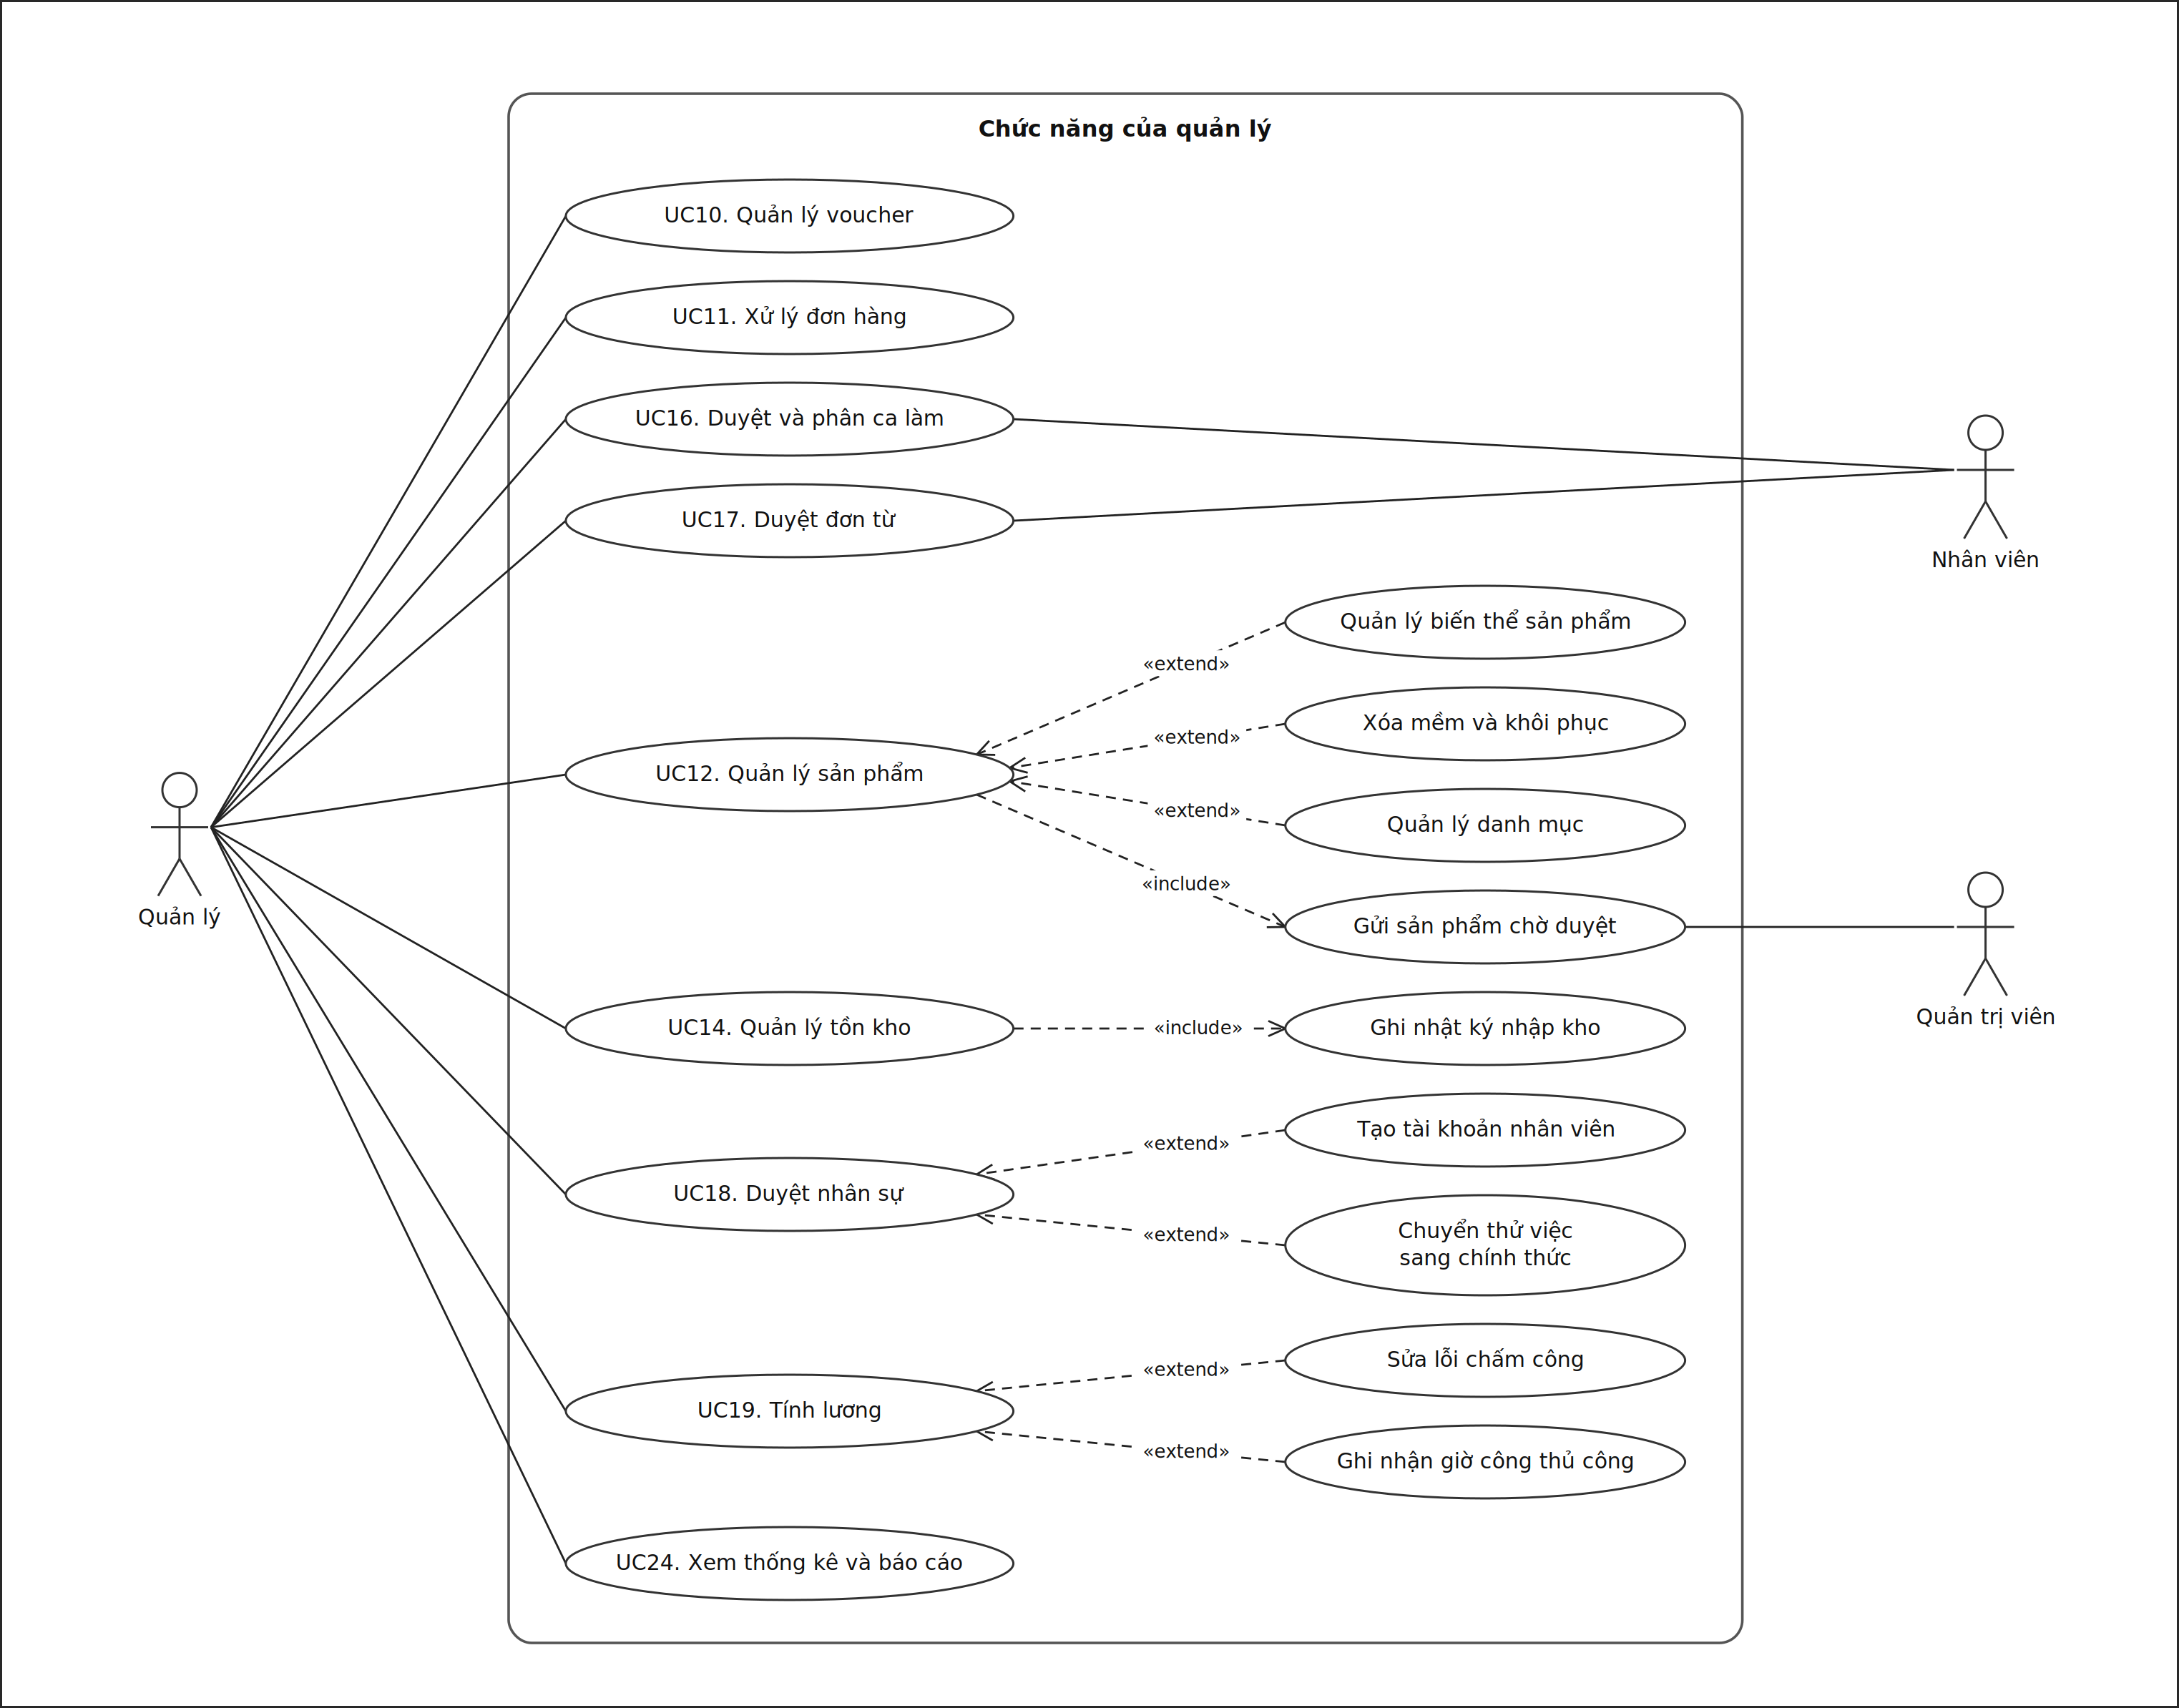
Hình 1.5. Biểu đồ Use Case chi tiết cho tác nhân Quản lý
Quản lý là tác nhân trung gian giữa Nhân viên và Quản trị viên, sở hữu nhiều nhóm chức năng nhất trong bộ máy vận hành. Điểm cần chú ý khi kiểm thử là quan hệ <<include>> giữa UC12 và "Gửi sản phẩm chờ duyệt": sản phẩm do Quản lý tạo không được xuất hiện ngay trên gian hàng mà phải qua bước duyệt của Quản trị viên. Tương tự, UC14 luôn bao gồm việc ghi nhật ký nhập kho để phục vụ kiểm toán. Ở phía nhân sự, UC18 được mở rộng bởi tạo tài khoản nhân viên và chuyển thử việc sang chính thức, UC19 được mở rộng bởi sửa lỗi chấm công và ghi nhận giờ công thủ công.

1.2.6.4 Sơ đồ Use Case chi tiết cho Quản trị viên
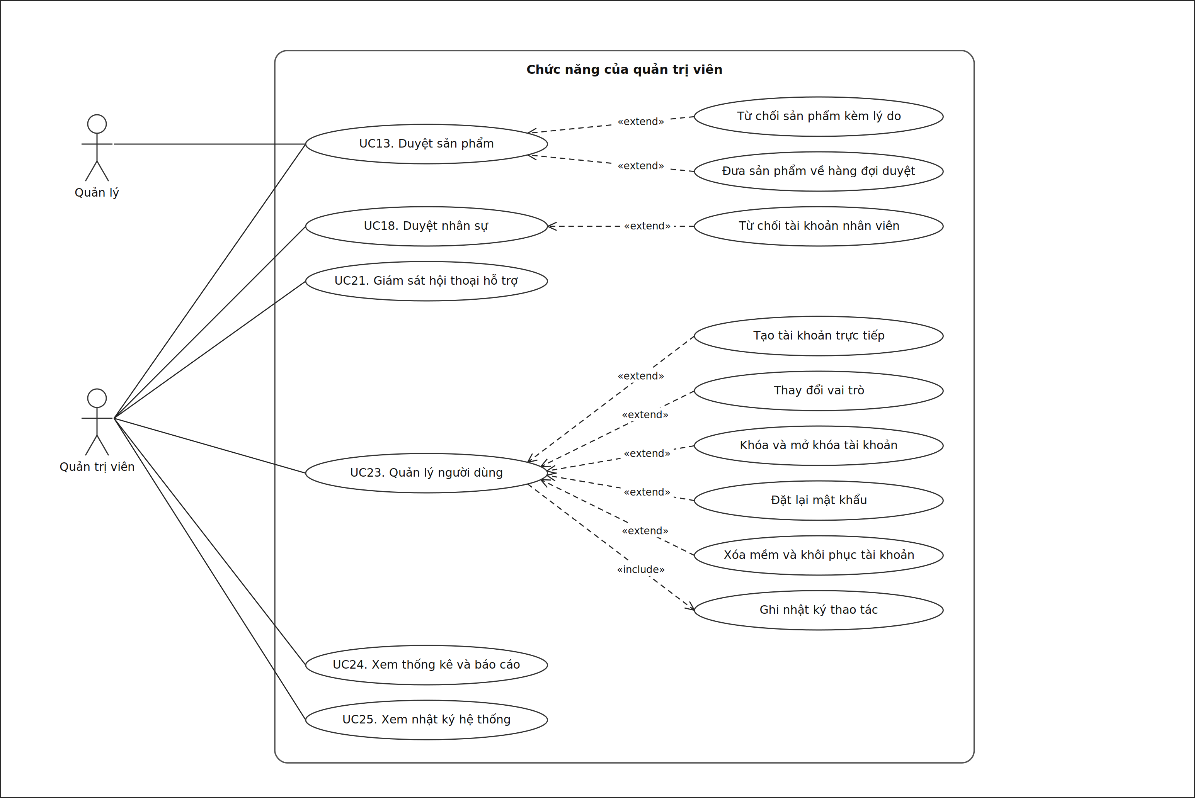
Hình 1.6. Biểu đồ Use Case chi tiết cho tác nhân Quản trị viên
Quản trị viên nắm quyền điều hành toàn hệ thống. UC23 luôn bao gồm bước ghi nhật ký thao tác và được mở rộng bởi năm thao tác quản trị tài khoản: tạo tài khoản trực tiếp, thay đổi vai trò, khóa và mở khóa, đặt lại mật khẩu, xóa mềm và khôi phục. Nhóm chức năng này là đối tượng trọng tâm của kiểm thử bảo mật ở Chương VI, đặc biệt là các kịch bản leo thang đặc quyền và truy cập trái phép vào điểm cuối quản trị.

1.2.7 Sơ đồ tuần tự
Nhóm xây dựng năm sơ đồ tuần tự cho các luồng nghiệp vụ quan trọng nhất. Các thông điệp được đánh số theo thứ tự thực hiện; khung alt biểu diễn nhánh rẽ theo điều kiện, khung opt biểu diễn bước chỉ xảy ra khi thỏa điều kiện, khung loop biểu diễn bước lặp. Đây cũng là những luồng được ưu tiên trong kiểm thử tích hợp và kiểm thử hiệu năng.

1.2.7.1 Sơ đồ tuần tự chức năng Đăng ký tài khoản
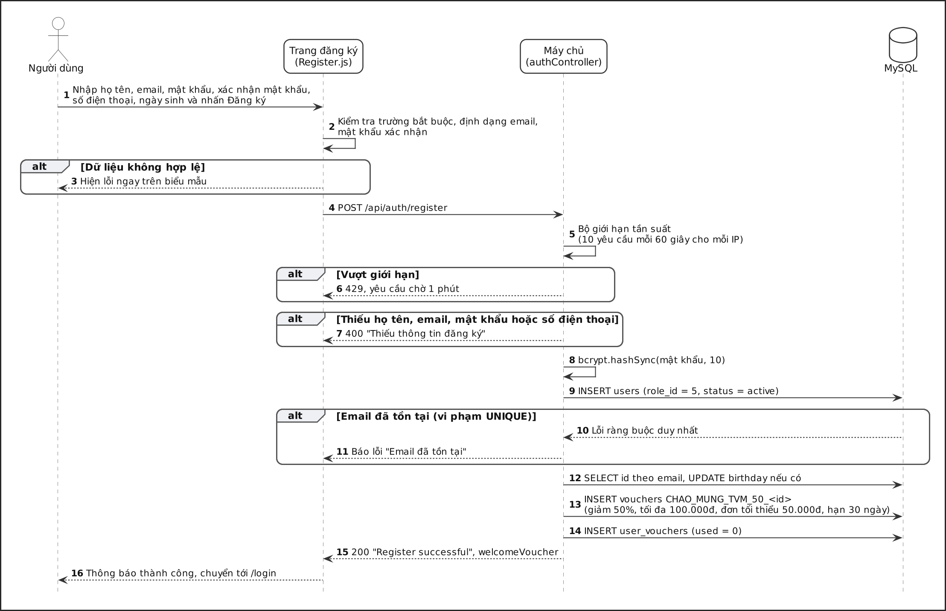
Hình 1.7. Sơ đồ tuần tự chức năng Đăng ký tài khoản
Sơ đồ thể hiện chuỗi xử lý từ trang đăng ký Register.js, qua bộ giới hạn tần suất, tới authController và cơ sở dữ liệu. Bốn nhánh ngoại lệ được mô hình hóa gồm dữ liệu không hợp lệ ở giao diện, vượt giới hạn tần suất, thiếu trường bắt buộc và trùng thư điện tử. Sau khi ghi người dùng, máy chủ tạo voucher chào mừng và gán vào ví trước khi trả phản hồi thành công.

1.2.7.2 Sơ đồ tuần tự chức năng Đăng nhập
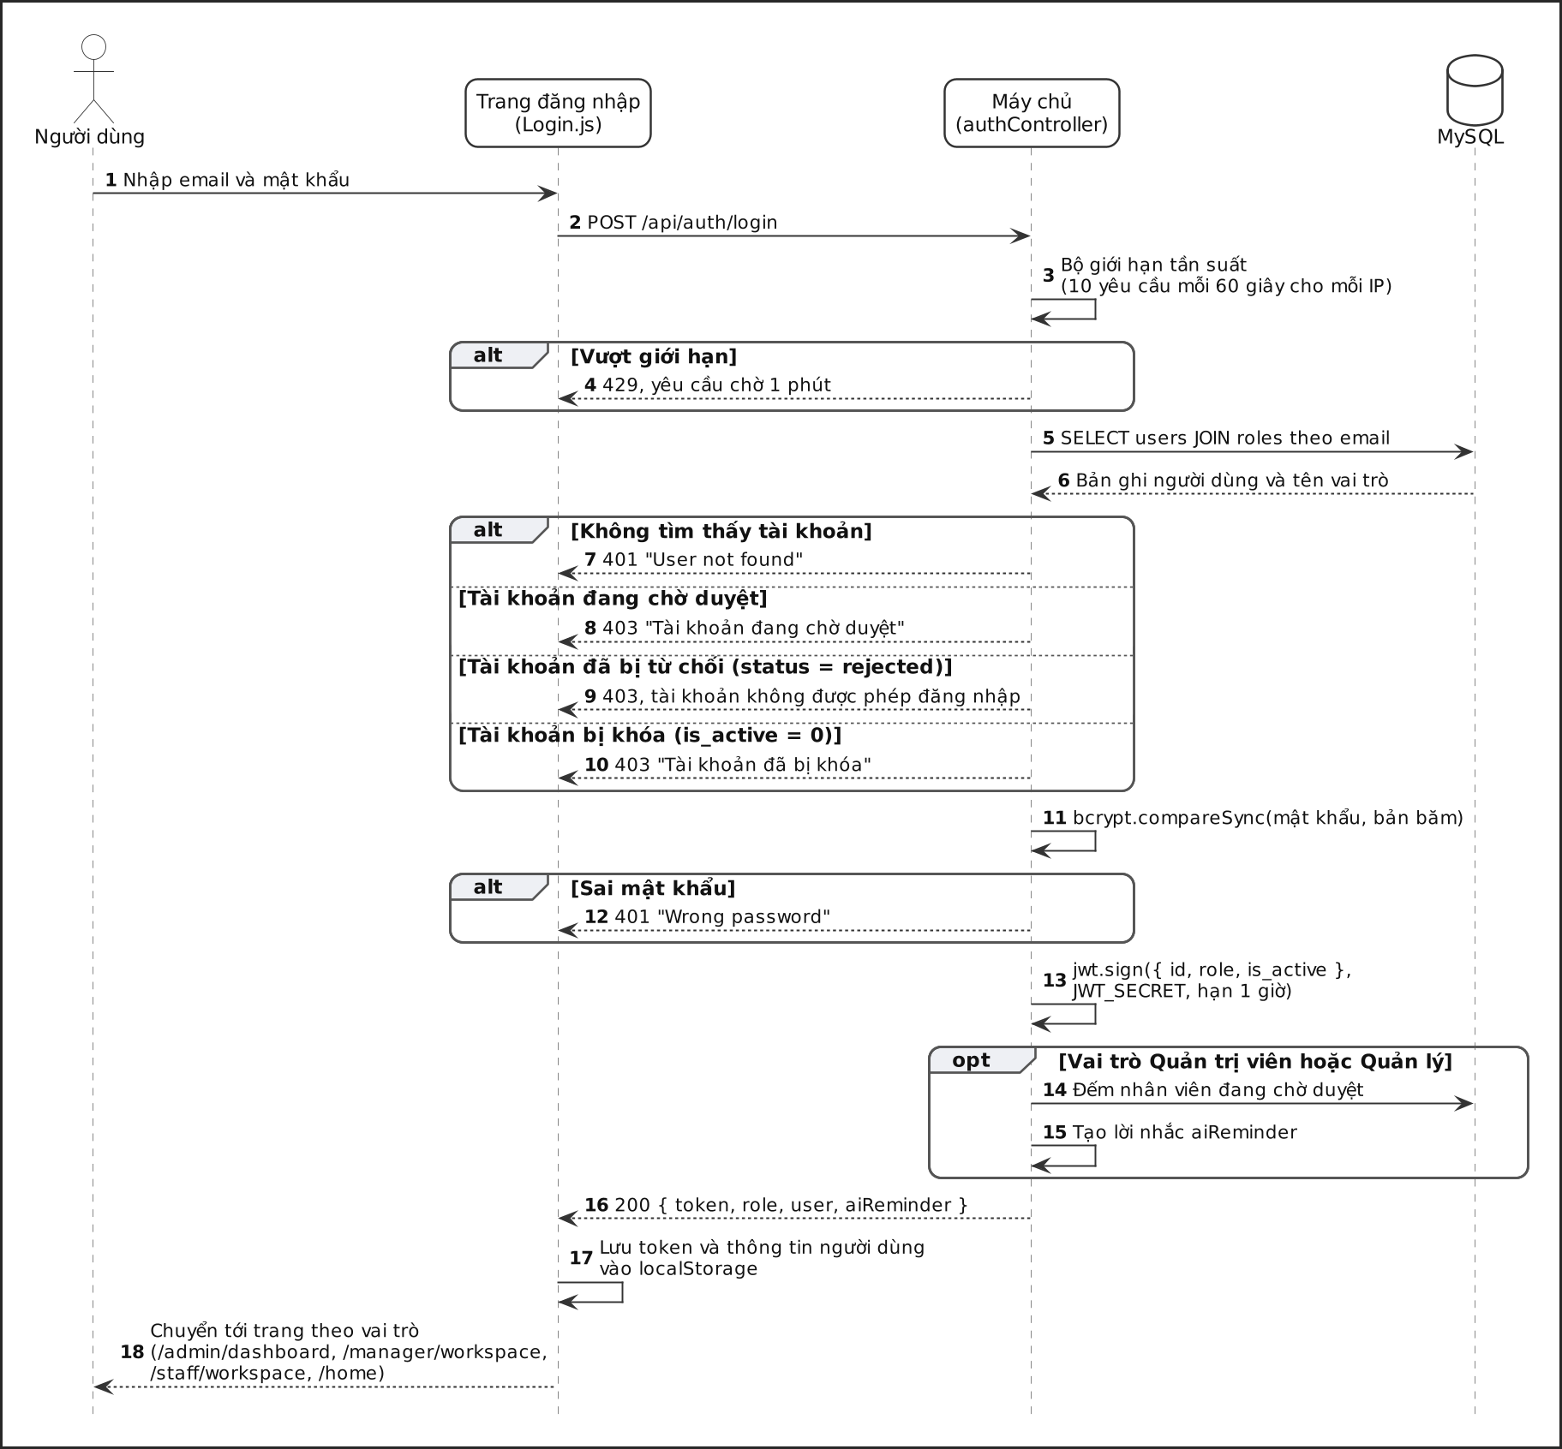
Hình 1.8. Sơ đồ tuần tự chức năng Đăng nhập và phân quyền
Sơ đồ mô tả thứ tự kiểm tra của máy chủ: giới hạn tần suất, sự tồn tại của tài khoản, trạng thái duyệt gồm chờ duyệt và đã bị từ chối, trạng thái khóa, rồi mới so khớp mật khẩu. Sau khi ký token có hạn một giờ, máy chủ bổ sung lời nhắc từ Tiger AI nếu người dùng là Quản trị viên hoặc Quản lý, và giao diện điều hướng theo vai trò.

1.2.7.3 Sơ đồ tuần tự chức năng Đặt hàng
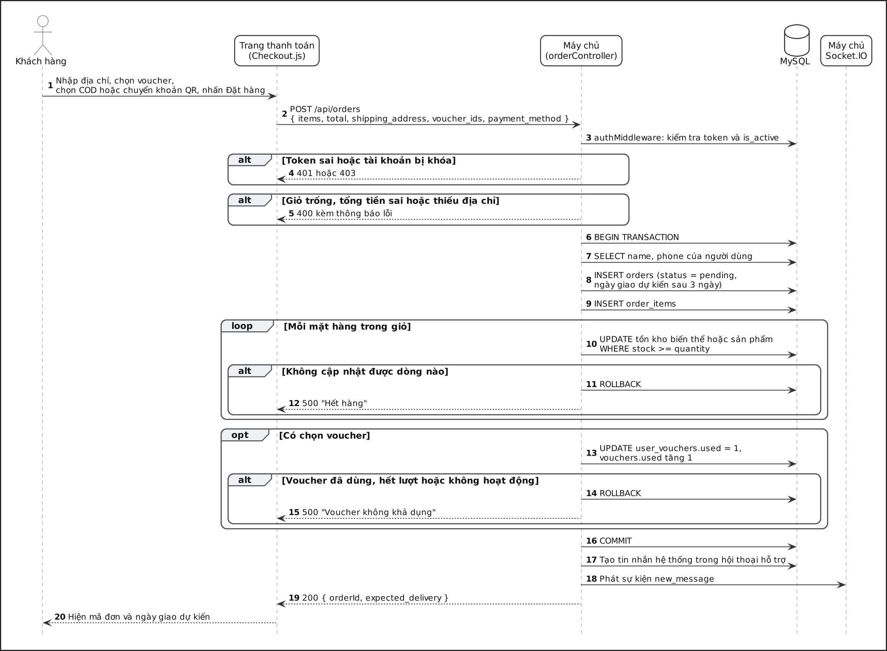
Hình 1.9. Sơ đồ tuần tự chức năng Đặt hàng có áp dụng voucher
Đây là luồng phức tạp nhất vì toàn bộ thao tác ghi được bọc trong một giao dịch. Sơ đồ làm rõ ba điểm hoàn tác: khi trừ tồn kho không cập nhật được dòng nào, khi voucher không khả dụng và khi phát sinh lỗi ghi dữ liệu. Việc trừ tồn kho dùng điều kiện stock >= quantity ngay trong câu lệnh cập nhật để chống tình trạng tranh chấp khi nhiều khách hàng cùng đặt một sản phẩm. Sau khi xác nhận giao dịch, máy chủ gửi tin nhắn hệ thống và phát sự kiện qua Socket.IO.

1.2.7.4 Sơ đồ tuần tự chức năng Tư vấn bằng AI Chatbot
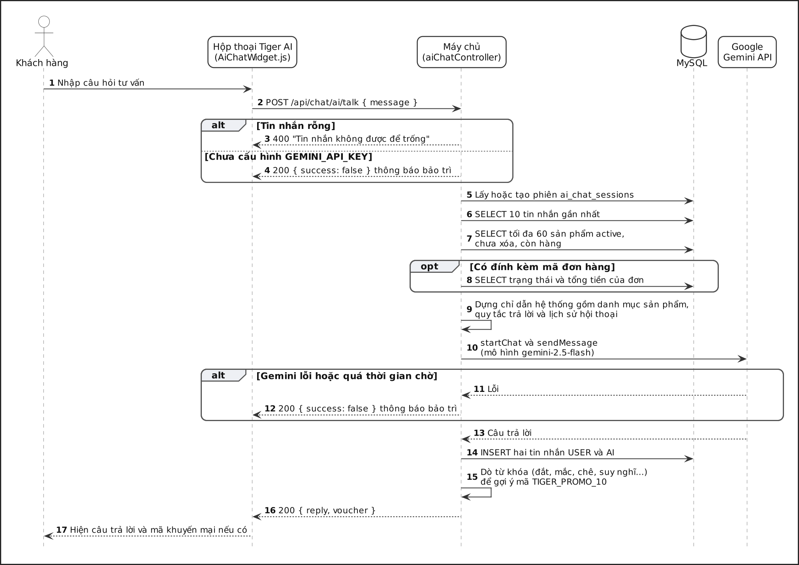
Hình 1.10. Sơ đồ tuần tự chức năng Tư vấn sản phẩm bằng AI Chatbot
Sơ đồ thể hiện kỹ thuật đưa dữ liệu thực tế vào ngữ cảnh mô hình: máy chủ nạp lịch sử hội thoại, truy vấn tối đa 60 sản phẩm còn hàng, dựng thành chỉ dẫn hệ thống rồi mới gọi Gemini. Nhờ đó câu trả lời bám sát dữ liệu tồn kho thay vì được sinh tự do. Hai nhánh suy giảm an toàn gồm chưa cấu hình khóa API và Gemini lỗi hoặc quá thời gian chờ đều trả về thông báo bảo trì thay vì lỗi kỹ thuật.

1.2.7.5 Sơ đồ tuần tự chức năng Chấm công
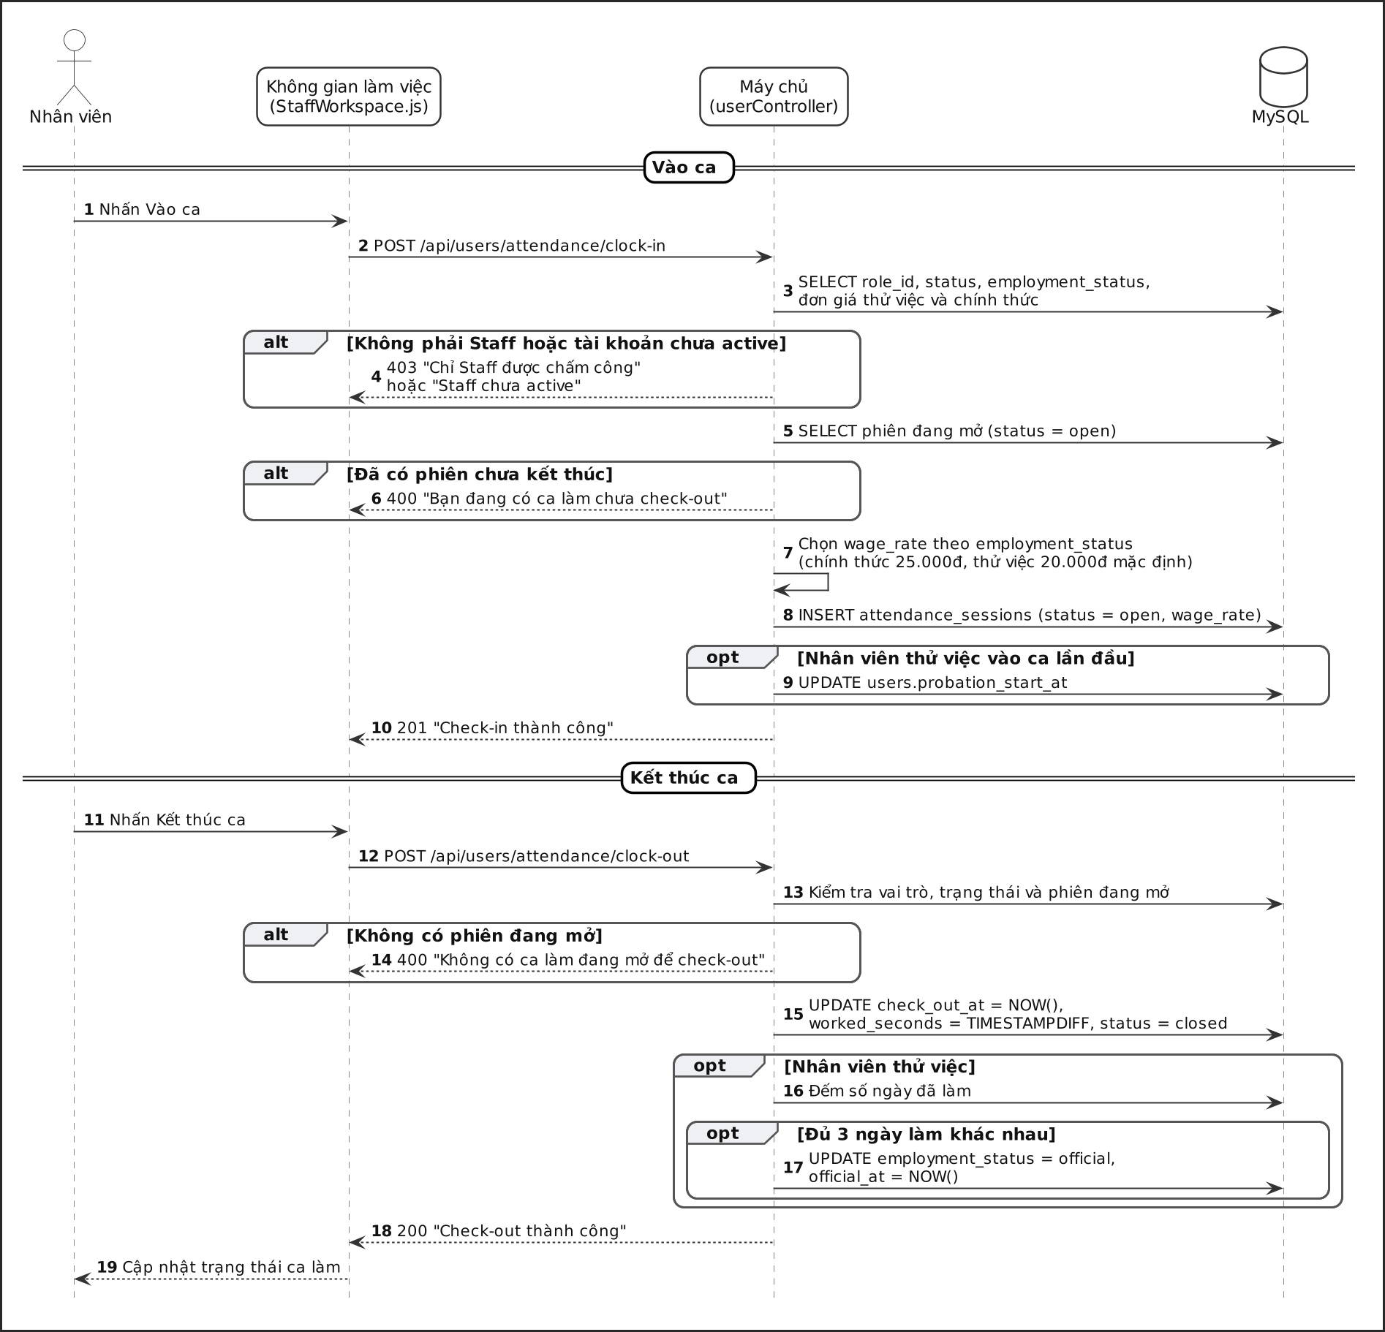
Hình 1.11. Sơ đồ tuần tự chức năng Chấm công vào ca và kết thúc ca
Sơ đồ mô tả hai giai đoạn vào ca và kết thúc ca cùng các điều kiện kiểm tra vai trò, trạng thái tài khoản và tính duy nhất của phiên đang mở. Hai khung opt thể hiện các bước chỉ áp dụng cho nhân viên thử việc: ghi thời điểm bắt đầu thử việc ở lần vào ca đầu tiên và tự động chuyển chính thức khi đủ ba ngày làm việc.

1.2.8 Sơ đồ hoạt động

1.2.8.1 Sơ đồ hoạt động quy trình Đặt hàng
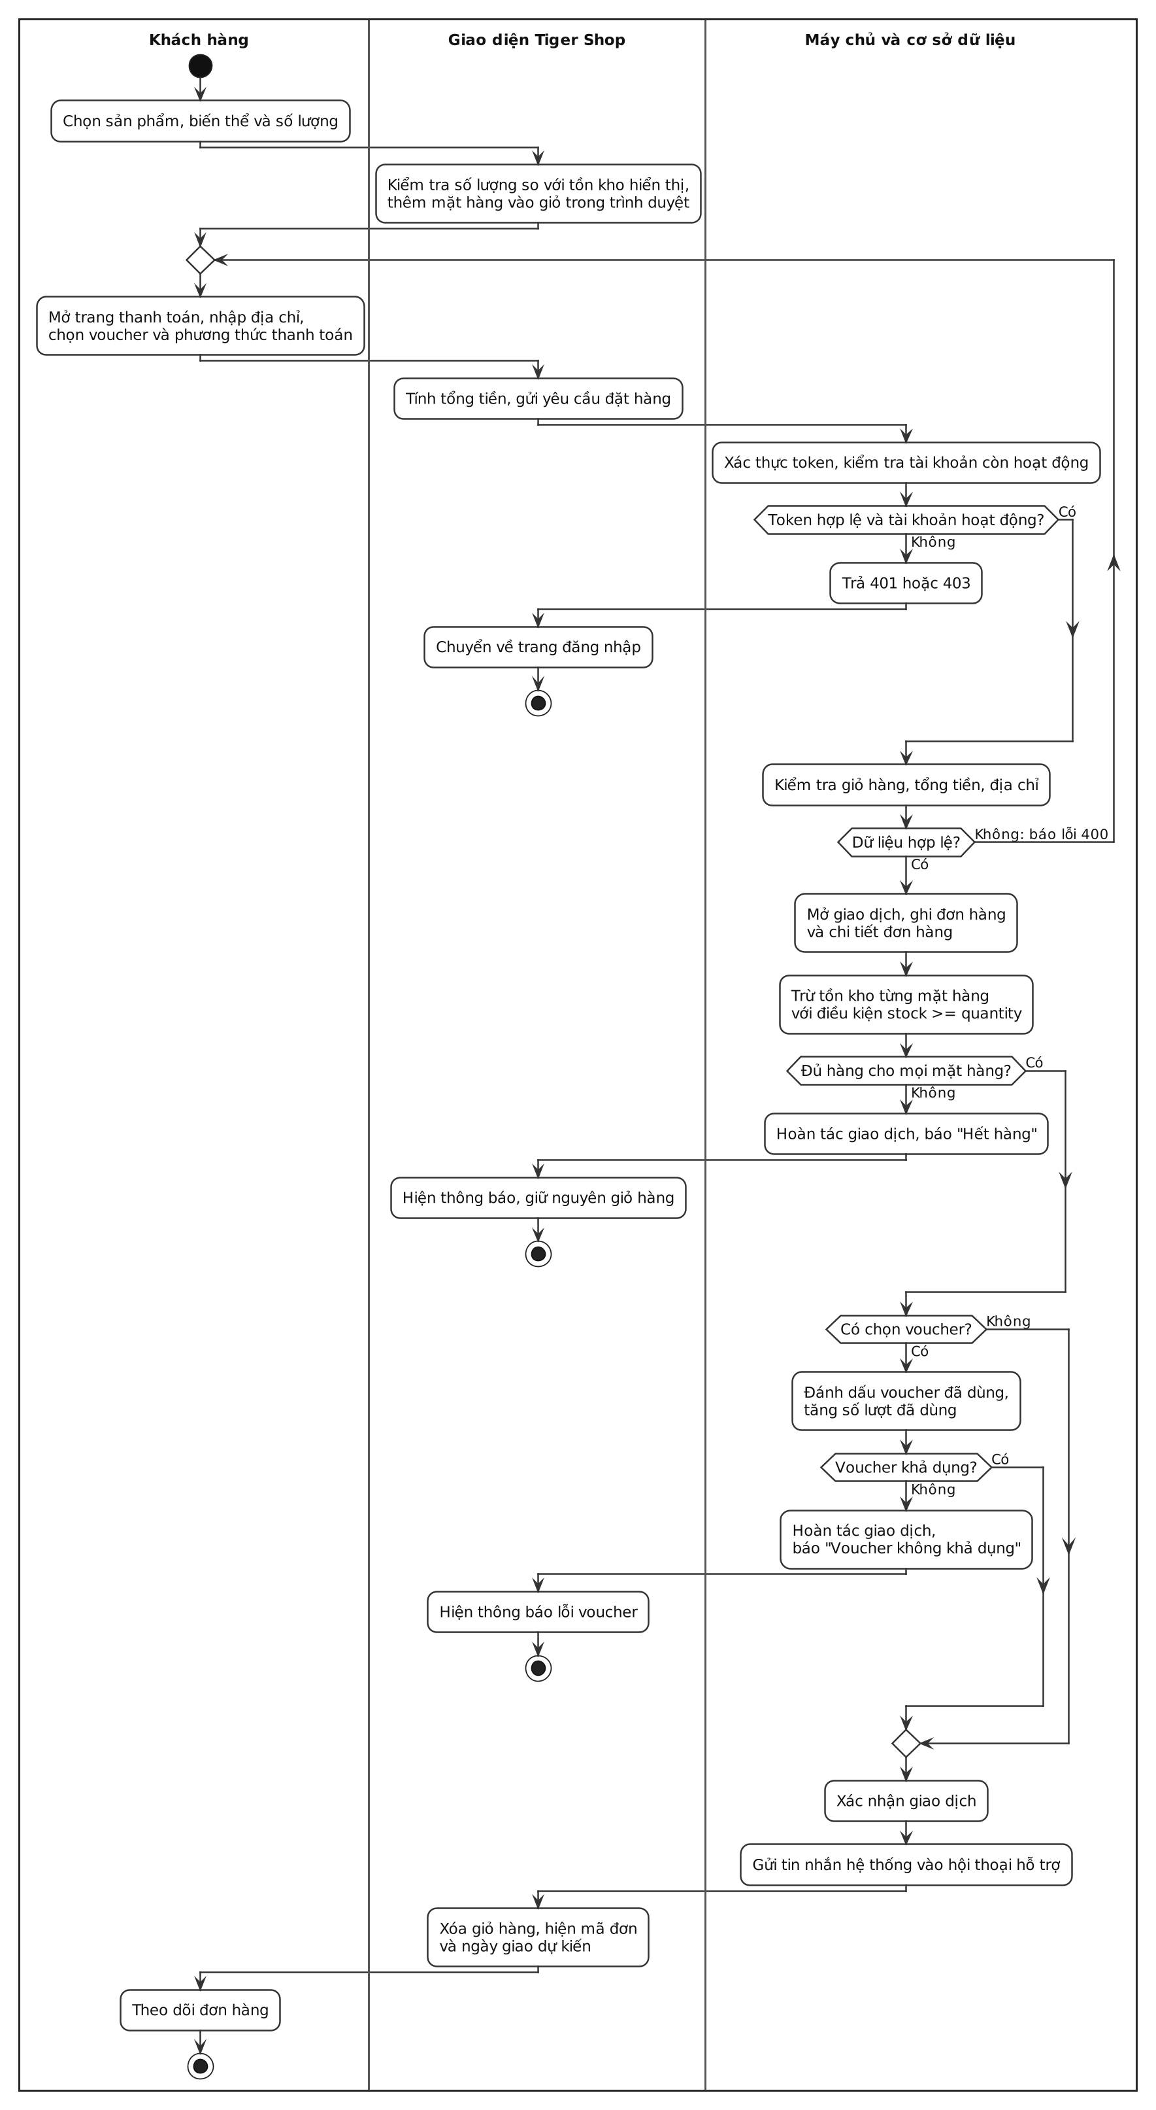
Hình 1.12. Sơ đồ hoạt động quy trình Đặt hàng

Sơ đồ dùng ba làn Khách hàng, Giao diện Tiger Shop, Máy chủ và cơ sở dữ liệu, làm rõ điểm chuyển giao trách nhiệm giữa các thành phần và vị trí đặt các bước kiểm tra. Vòng lặp nhập lại thông tin xảy ra khi dữ liệu không hợp lệ; ba điểm kết thúc sớm tương ứng với token không hợp lệ, hết hàng và voucher không khả dụng.

1.2.8.2 Sơ đồ hoạt động quy trình Đăng và duyệt sản phẩm
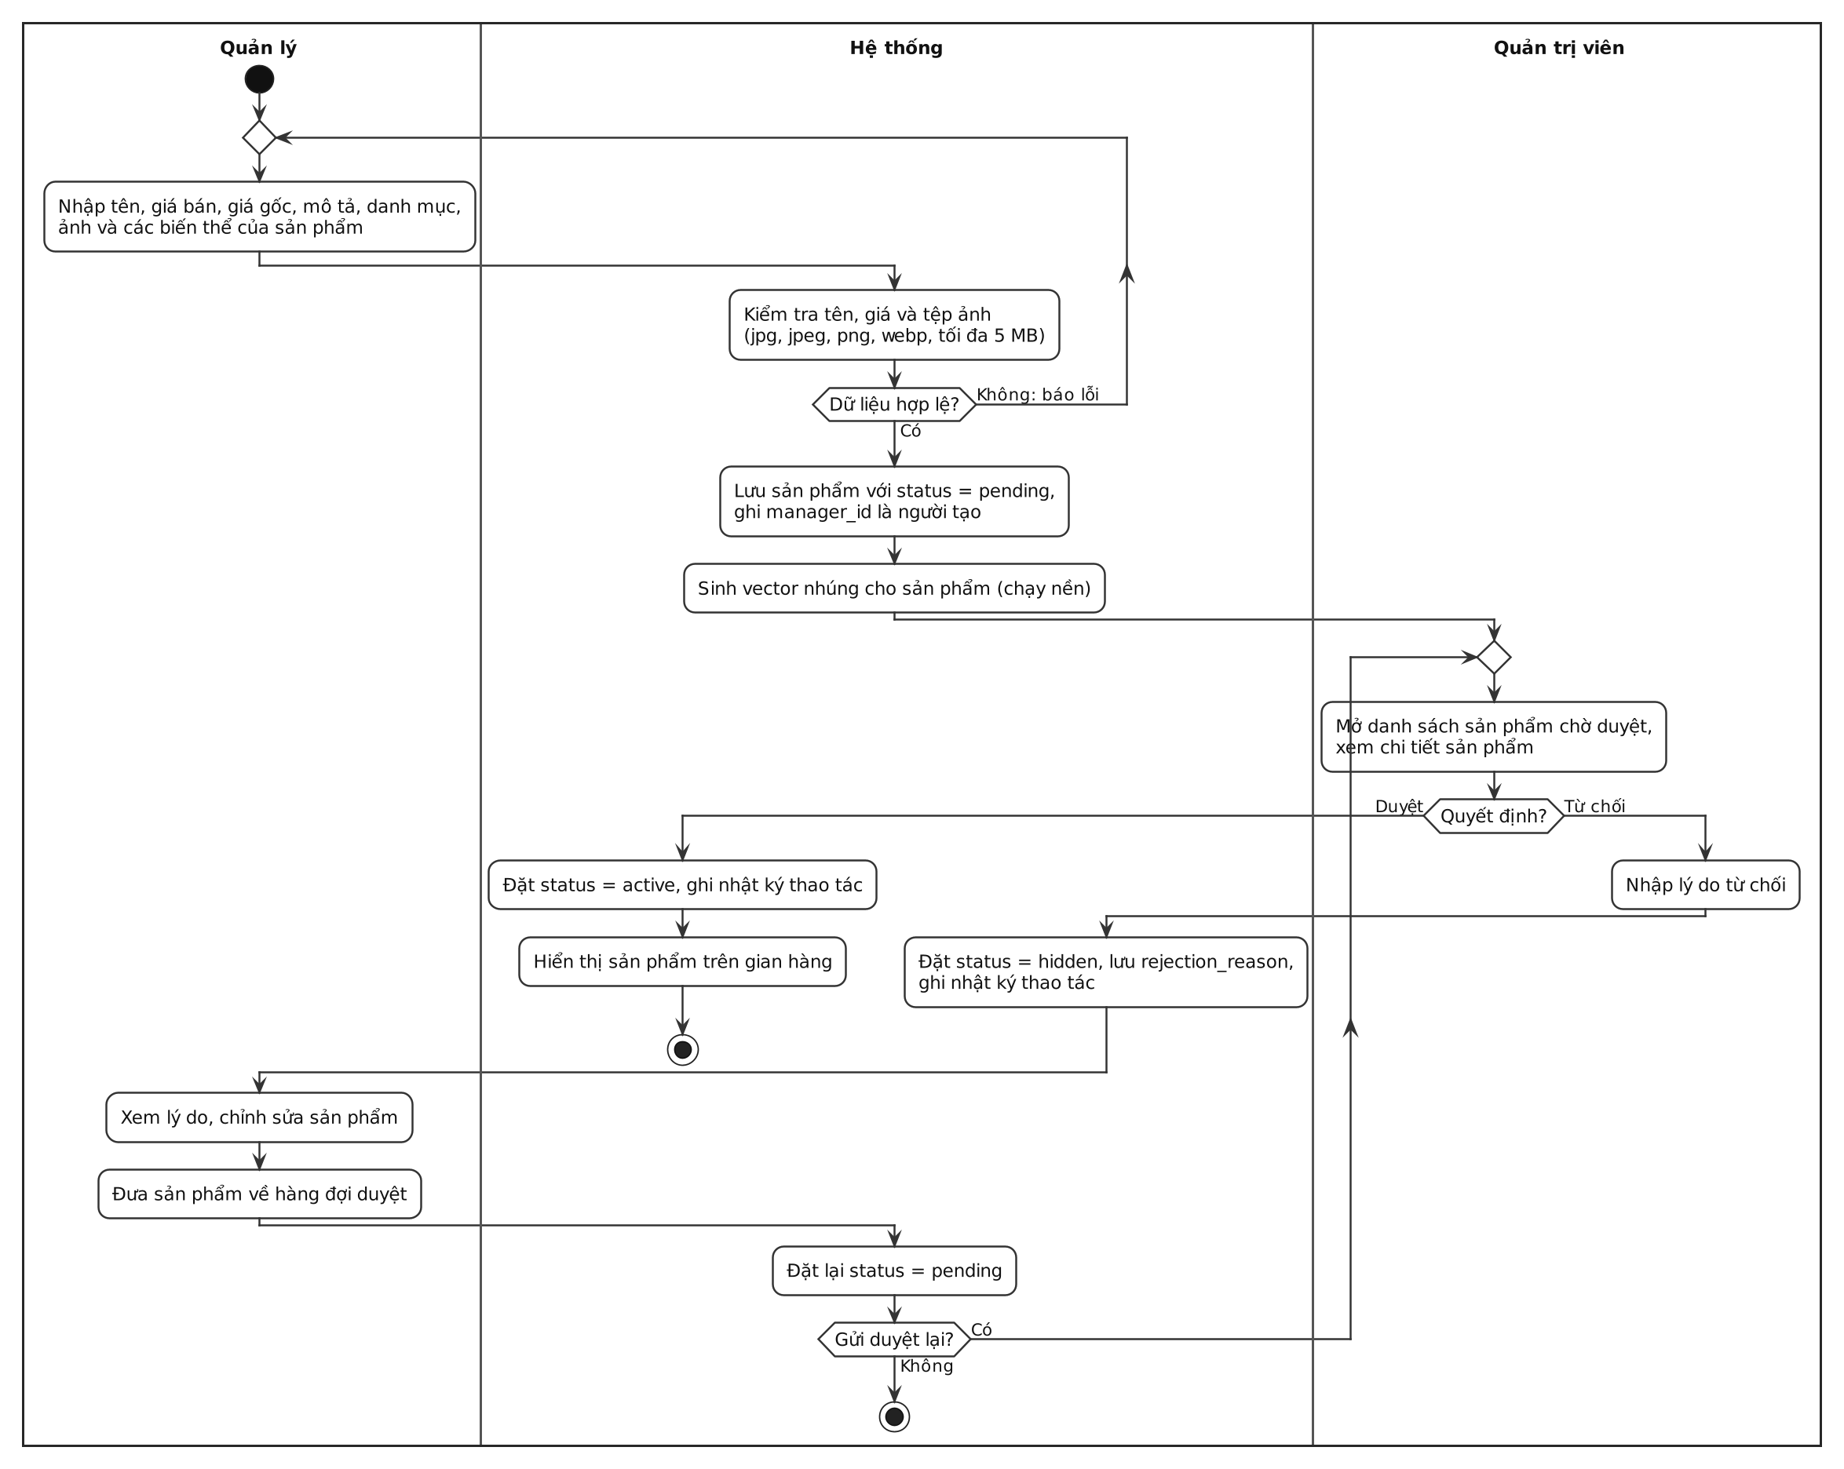
Hình 1.13. Sơ đồ hoạt động quy trình Đăng và duyệt sản phẩm
Sơ đồ thể hiện quy trình duyệt hai cấp giữa Quản lý và Quản trị viên. Sản phẩm mới được lưu ở trạng thái pending và được sinh vector nhúng chạy nền. Khi bị từ chối, sản phẩm chuyển sang hidden kèm lý do; Quản lý xem lý do, chỉnh sửa và đưa sản phẩm trở lại hàng đợi duyệt.

1.2.8.3 Sơ đồ hoạt động quy trình Đăng ký và duyệt ca làm việc
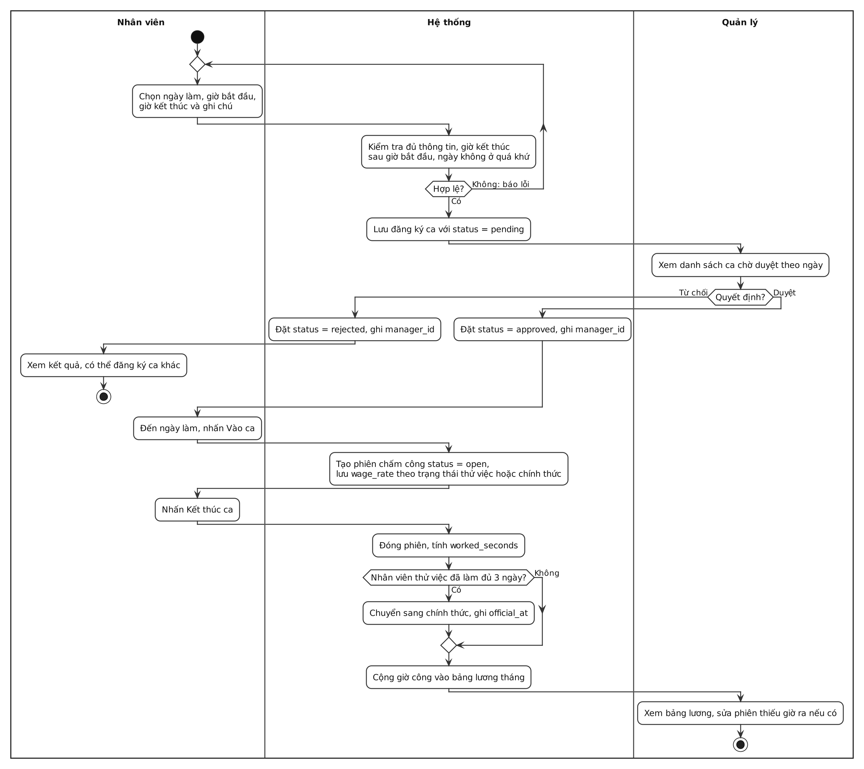
Hình 1.14. Sơ đồ hoạt động quy trình Đăng ký và duyệt ca làm việc
Sơ đồ mô tả toàn bộ vòng đời của một ca làm việc: nhân viên đăng ký, Quản lý duyệt, nhân viên chấm công vào ca và kết thúc ca, hệ thống tính giờ công vào bảng lương, và cuối cùng Quản lý xem bảng lương, sửa các phiên thiếu thời điểm kết thúc nếu có.

1.2.9 Sơ đồ lớp
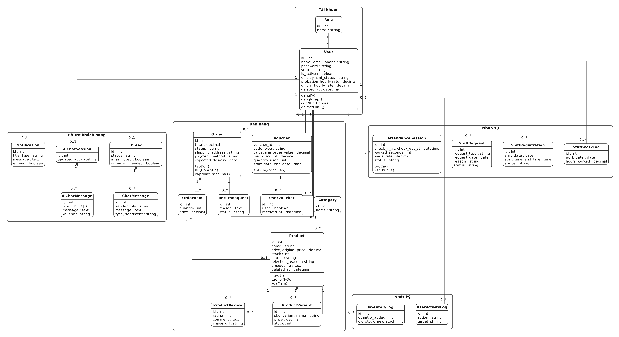
Hình 1.15. Sơ đồ lớp miền nghiệp vụ của hệ thống
Sơ đồ lớp mô hình hóa 22 lớp thực thể, chia thành năm gói theo miền nghiệp vụ: Tài khoản (2 lớp), Bán hàng (9 lớp), Hỗ trợ khách hàng (5 lớp), Nhân sự (4 lớp) và Nhật ký (2 lớp). Do hệ thống được viết bằng JavaScript và truy cập cơ sở dữ liệu qua mysql2 mà không dùng thư viện ánh xạ đối tượng quan hệ (ORM), các lớp trong sơ đồ là mô hình miền khái niệm chứ không phải lớp cài đặt trong mã nguồn. Thuộc tính của mỗi lớp tương ứng với các cột trong bảng cùng tên, còn phương thức tương ứng với các hàm nghiệp vụ hiện nằm trong tầng controller và model. Bảng order_logs không được mô hình hóa thành lớp vì chưa được mã nguồn sử dụng.

1.2.10 Mô hình kiến trúc ba tầng
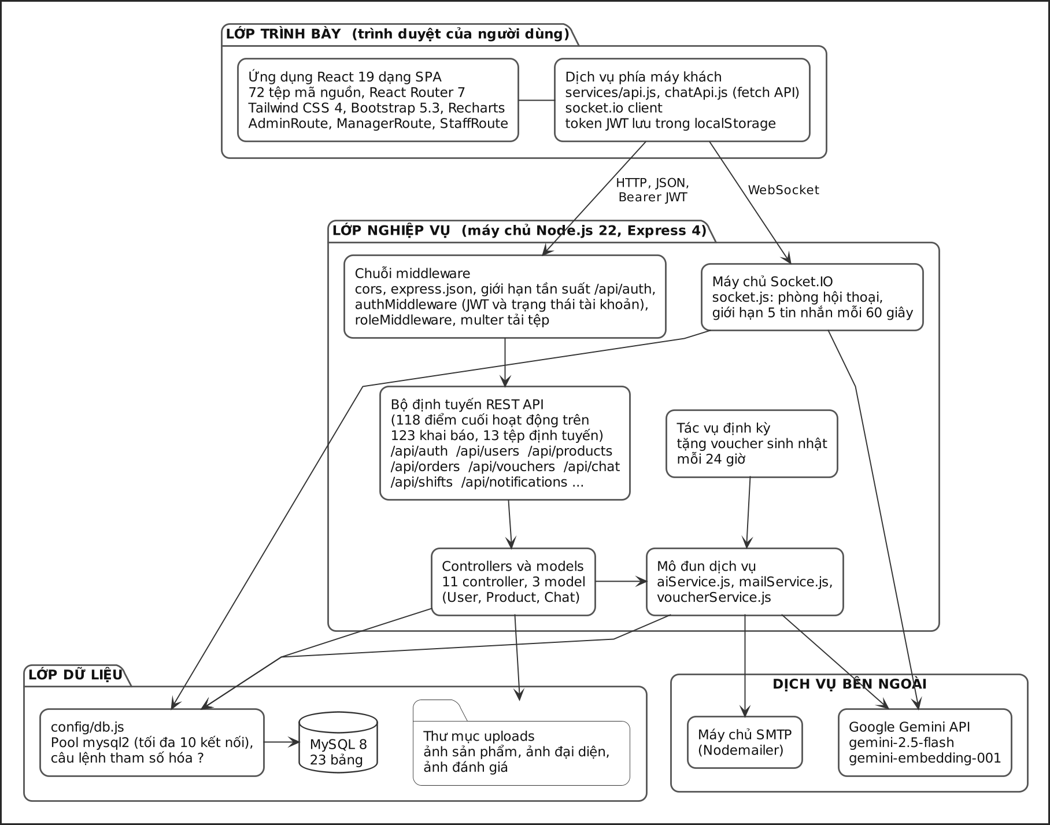
Hình 1.16. Mô hình kiến trúc ba tầng của hệ thống Tiger Shop
Tầng trình bày là ứng dụng React chạy hoàn toàn trên trình duyệt, chịu trách nhiệm hiển thị, kiểm tra dữ liệu cơ bản và giữ trạng thái phía người dùng như giỏ hàng. Các tệp services/api.js và chatApi.js gửi yêu cầu HTTP kèm token Bearer, còn thư viện socket.io-client duy trì kết nối WebSocket cho kênh chat.
Tầng nghiệp vụ là máy chủ Node.js với Express. Mọi yêu cầu đi qua chuỗi middleware gồm CORS, phân tích JSON, giới hạn tần suất (chỉ áp dụng cho nhóm /api/auth), xác thực token và kiểm tra vai trò, sau đó tới bộ định tuyến gồm 118 điểm cuối hoạt động, controller và các mô đun dịch vụ aiService, mailService, voucherService. Tầng này còn chứa máy chủ Socket.IO và tác vụ định kỳ tặng voucher sinh nhật.
Tầng dữ liệu gồm cơ sở dữ liệu MySQL 8 với 23 bảng và thư mục uploads lưu tệp ảnh. Truy vấn được viết bằng câu lệnh tham số hóa của mysql2, đây là yếu tố được đánh giá trong kiểm thử SQL Injection ở Chương VI. Ngoài ba tầng, hệ thống phụ thuộc hai dịch vụ bên ngoài là Google Gemini API và máy chủ SMTP.

1.2.11 Sơ đồ cơ sở dữ liệu ERD
Cơ sở dữ liệu gồm 23 bảng. Để sơ đồ dễ đọc, nhóm tách sơ đồ thực thể liên kết thành ba phần theo miền nghiệp vụ. Các sơ đồ dùng ký hiệu chân chim, khóa chính được đánh dấu «PK», khóa ngoại được đánh dấu «FK», cột bắt buộc có dấu chấm đậm phía trước. Bảng tham chiếu từ phần khác được tô nền xám.

1.2.11.1 Sơ đồ ERD phân hệ Bán hàng
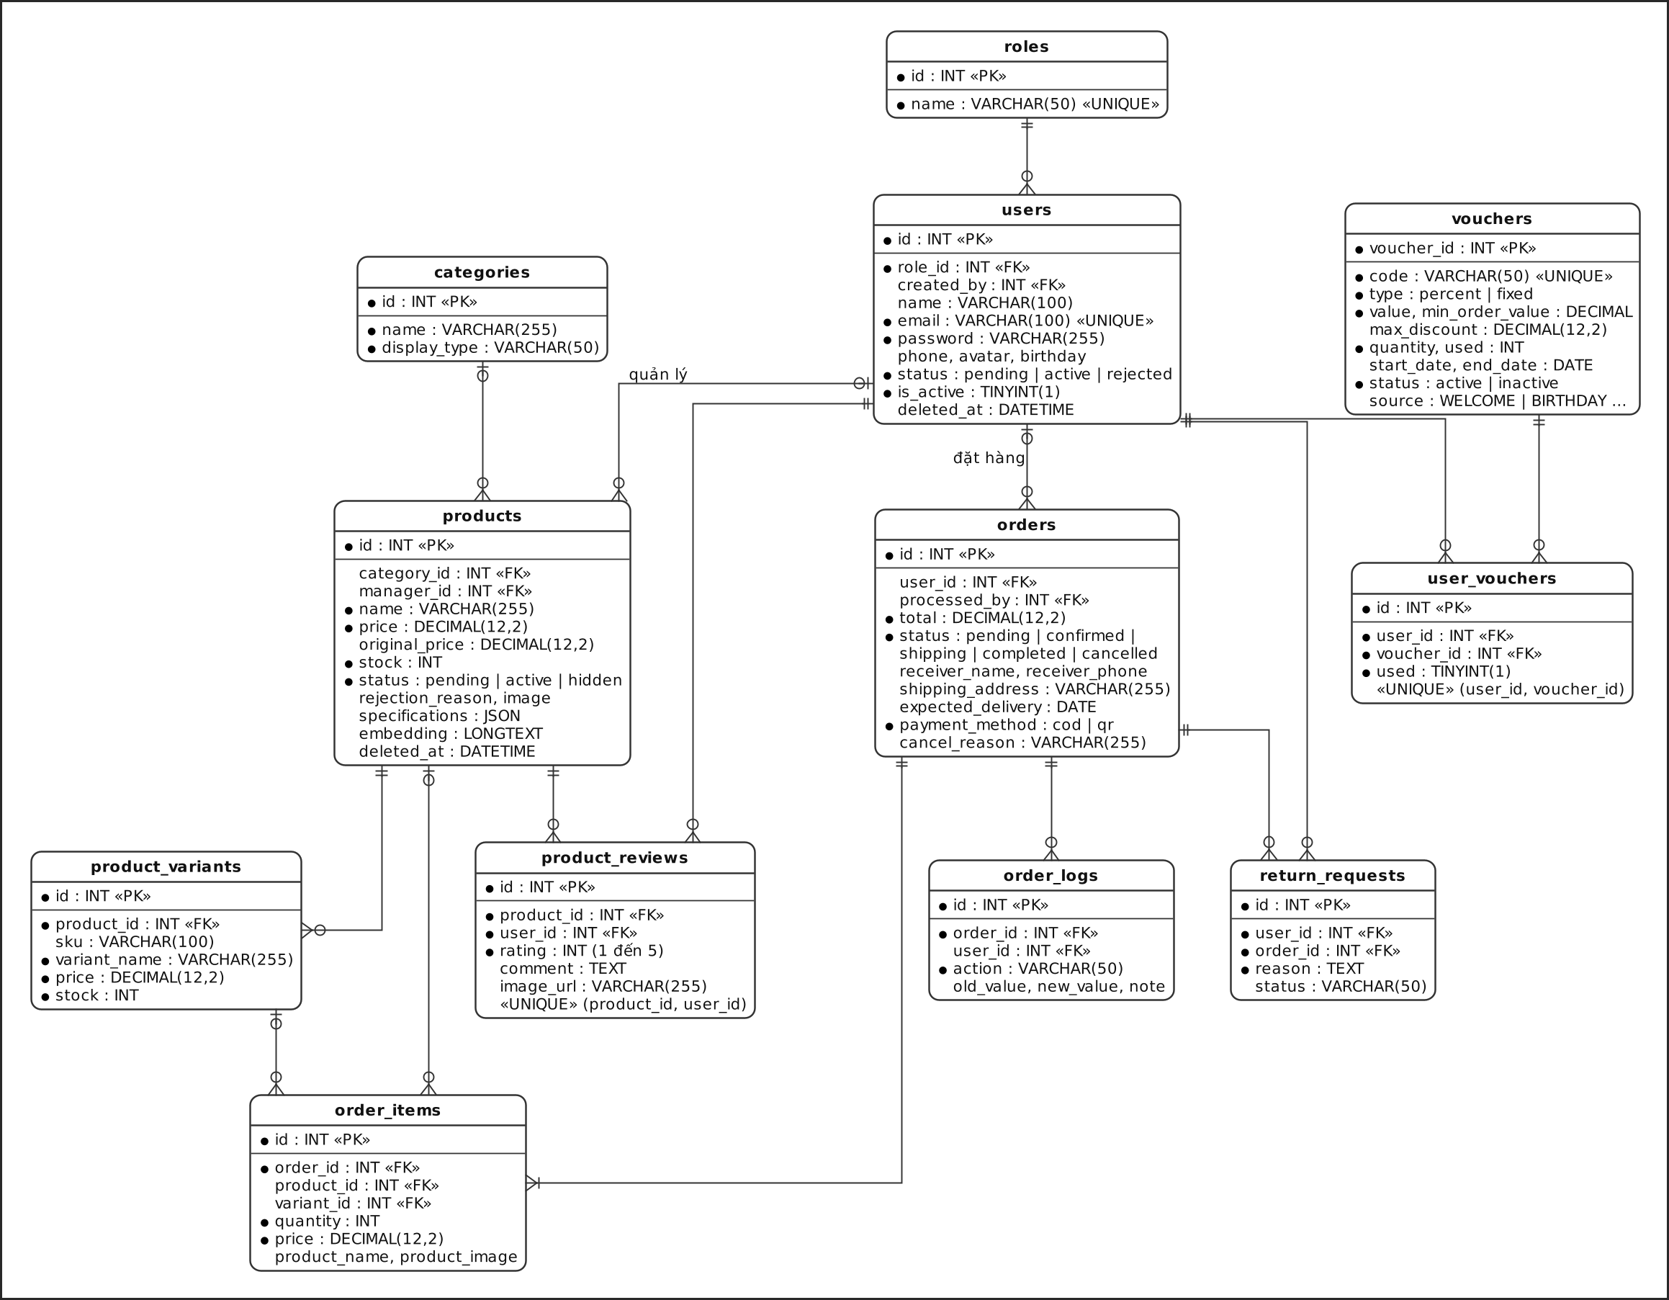
Hình 1.17. Sơ đồ ERD phân hệ Bán hàng
Phân hệ Bán hàng gồm 12 bảng xoay quanh ba thực thể trung tâm là users, products và orders. Bảng order_logs được định nghĩa trong lược đồ nhưng chưa được sử dụng; lịch sử thay đổi trạng thái đơn hàng thực tế được ghi vào user_activity_logs. Một điểm quan trọng cho kiểm thử cơ sở dữ liệu là nhiều ràng buộc chỉ được bảo đảm ở tầng ứng dụng chứ không có trong lược đồ, vì các cột trạng thái được khai báo kiểu VARCHAR thay vì ENUM và lược đồ không có ràng buộc CHECK. Bảng 1.30 tổng hợp các ràng buộc cần kiểm chứng ở Chương IV.
STT | Bảng và cột | Ràng buộc | Mức áp dụng | Ý nghĩa nghiệp vụ
1 | users.email | Duy nhất (UNIQUE) | Lược đồ | Mỗi thư điện tử chỉ đăng ký một tài khoản
2 | users.deleted_at, products.deleted_at | Xóa mềm | Ứng dụng | Dữ liệu bị ẩn nhưng khôi phục được
3 | products.status | Chỉ nhận pending, active, hidden; mặc định pending | Ứng dụng | Chỉ sản phẩm active được hiển thị trên gian hàng
4 | product_variants.product_id | Khóa ngoại, ON DELETE CASCADE | Lược đồ | Xóa cứng sản phẩm thì xóa luôn các biến thể
5 | product_reviews (product_id, user_id) | Duy nhất trên cặp cột | Lược đồ | Mỗi khách hàng chỉ có một đánh giá cho mỗi sản phẩm
6 | product_reviews.rating | Số nguyên từ 1 đến 5 | Ứng dụng | Thang điểm đánh giá thống nhất
7 | orders.user_id | Khóa ngoại, ON DELETE SET NULL | Lược đồ | Giữ lại lịch sử đơn hàng khi tài khoản bị xóa
8 | orders.status | Chỉ nhận pending, confirmed, shipping, completed, cancelled; mặc định pending | Ứng dụng | Đơn hàng đi theo đúng tiến trình xử lý
9 | orders.payment_method | Chỉ nhận cod, qr; mặc định cod | Ứng dụng | Hai phương thức thanh toán được hỗ trợ
10 | order_items.order_id | Khóa ngoại, ON DELETE CASCADE | Lược đồ | Xóa đơn thì xóa luôn các dòng chi tiết
11 | order_items.product_id, order_items.variant_id | Khóa ngoại, ON DELETE SET NULL | Lược đồ | Giữ dòng chi tiết đơn khi sản phẩm bị xóa
12 | products.stock, product_variants.stock | Không âm | Ứng dụng, qua câu lệnh cập nhật có điều kiện stock >= số lượng | Không bán vượt tồn kho
13 | vouchers.code | Duy nhất (UNIQUE) | Lược đồ | Không có hai voucher trùng mã
14 | vouchers.used, vouchers.quantity | used không vượt quantity; hết lượt thì chuyển không hoạt động | Ứng dụng | Không phát hành vượt số lượng voucher
15 | user_vouchers (user_id, voucher_id) | Duy nhất trên cặp cột | Lược đồ | Mỗi người chỉ nhận một voucher một lần
16 | return_requests.order_id | Khóa ngoại, không có hành vi xóa lan truyền | Lược đồ | Không xóa được đơn đang có yêu cầu đổi trả
Bảng 1.30. Ràng buộc dữ liệu phân hệ Bán hàng

1.2.11.2 Sơ đồ ERD phân hệ Nhân sự
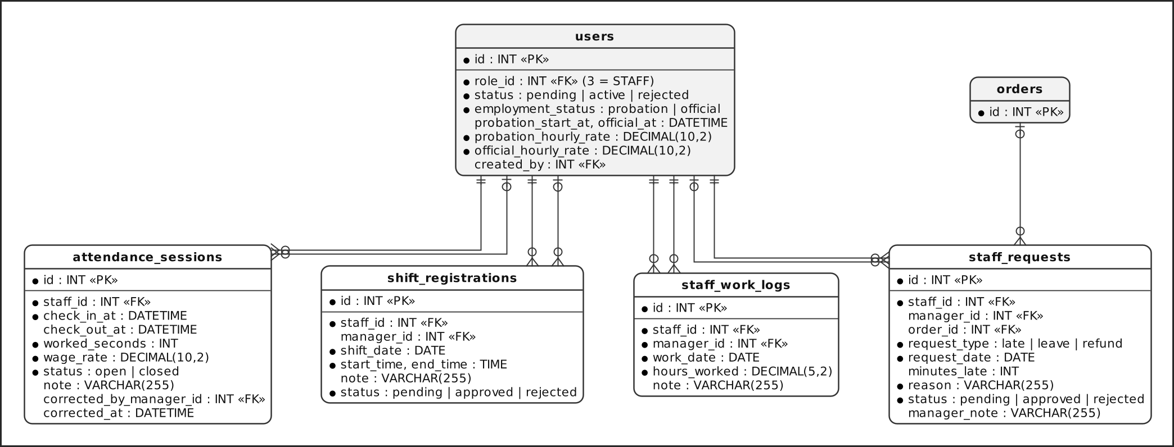
Hình 1.18. Sơ đồ ERD phân hệ Nhân sự
Phân hệ Nhân sự gồm bốn bảng attendance_sessions, shift_registrations, staff_requests và staff_work_logs, cùng tham chiếu tới users. Bảng users được tham chiếu hai lần trong nhiều bảng con: một lần với tư cách nhân viên (staff_id) và một lần với tư cách người quản lý xử lý (manager_id hoặc corrected_by_manager_id). Đây là điểm cần lưu ý khi chuẩn bị dữ liệu kiểm thử vì hai khóa ngoại cùng trỏ về một bảng. Bảng staff_requests còn tham chiếu orders để lưu yêu cầu hoàn tiền của đơn hàng.
Đặc điểm thiết kế quan trọng nhất của phân hệ là bảng attendance_sessions lưu trực tiếp đơn giá giờ công wage_rate tại thời điểm chấm công thay vì tham chiếu đơn giá hiện hành trong bảng users. Cách làm này giữ đúng bảng lương khi đơn giá thay đổi, chẳng hạn khi nhân viên được chuyển từ thử việc sang chính thức. Kiểm thử cơ sở dữ liệu ở Chương IV sẽ xác minh đặc điểm này.

1.2.11.3 Sơ đồ ERD phân hệ Hỗ trợ khách hàng và Nhật ký hệ thống
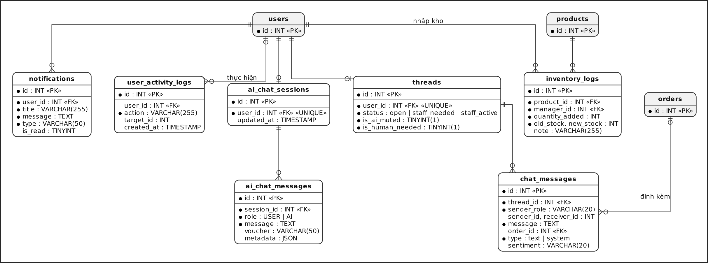
Hình 1.19. Sơ đồ ERD phân hệ Hỗ trợ khách hàng và Nhật ký hệ thống
Phân hệ gồm bảy bảng phục vụ hai nhóm nghiệp vụ. Nhóm hỗ trợ khách hàng có hai kênh độc lập: kênh chat với nhân viên gồm cặp bảng threads và chat_messages, kênh trợ lý ảo gồm cặp bảng ai_chat_sessions và ai_chat_messages, cùng bảng notifications. Cả hai kênh chat đều theo mô hình mỗi người dùng một phiên, được bảo đảm bằng ràng buộc duy nhất trên threads.user_id và ai_chat_sessions.user_id. Nhóm nhật ký gồm user_activity_logs ghi lại thao tác quản trị và thay đổi trạng thái đơn hàng, inventory_logs ghi lại biến động tồn kho kèm giá trị trước và sau khi thay đổi. Cần lưu ý rằng inventory_logs.manager_id được khai báo ON DELETE CASCADE, nên nếu xóa cứng tài khoản Quản lý thì nhật ký kho của người đó cũng bị xóa; hiện rủi ro này được hạn chế nhờ tài khoản chỉ bị xóa mềm.

1.2.12 Sơ đồ triển khai hệ thống
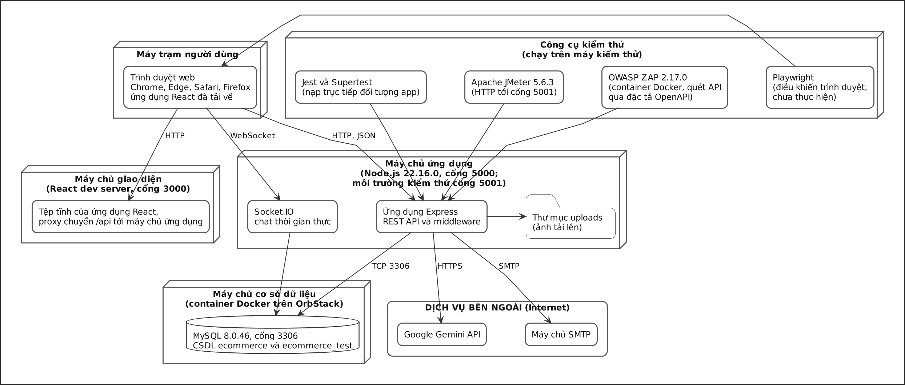
Hình 1.20. Sơ đồ triển khai hệ thống và môi trường kiểm thử
Sơ đồ triển khai mô tả năm nút. Máy trạm người dùng chạy trình duyệt tải ứng dụng React. Máy chủ giao diện là máy chủ phát triển React ở cổng 3000, chuyển tiếp các yêu cầu /api tới máy chủ ứng dụng. Máy chủ ứng dụng chạy Node.js 22.16.0 với Express, Socket.IO và thư mục uploads, dùng cổng 5000 trong môi trường phát triển và cổng 5001 trong môi trường kiểm thử. Máy chủ cơ sở dữ liệu là container Docker [10] chạy trên OrbStack với MySQL 8.0.46 ở cổng 3306, chứa hai cơ sở dữ liệu tách biệt là ecommerce cho phát triển và ecommerce_test cho kiểm thử. Nút công cụ kiểm thử thể hiện vị trí tác động của từng công cụ: Jest [11] và Supertest [12] nạp trực tiếp đối tượng app mà không mở cổng mạng, Apache JMeter 5.6.3 [13] gửi yêu cầu HTTP tới cổng 5001, OWASP ZAP 2.17.0 [14] chạy trong container Docker và quét API qua đặc tả OpenAPI, còn Playwright [15] được dự kiến điều khiển trình duyệt nhưng chưa thực hiện ở phiên bản báo cáo này. Máy chủ ứng dụng kết nối ra Internet tới Google Gemini API qua HTTPS và tới máy chủ SMTP để gửi thư.

1.3 Yêu cầu phi chức năng

1.3.1 Giao diện người dùng
Giao diện phải hiển thị đúng trên các trình duyệt phổ biến ở phiên bản mới gồm Google Chrome, Microsoft Edge, Mozilla Firefox và Safari. Bố cục phải co giãn theo ba nhóm độ rộng màn hình: điện thoại (dưới 768 px), máy tính bảng (từ 768 px đến 1024 px) và máy tính để bàn (trên 1024 px). Mỗi vai trò có không gian làm việc riêng với thanh điều hướng chỉ chứa các chức năng thuộc vai trò đó. Mọi thao tác thêm, sửa, xóa phải có phản hồi trực quan qua hộp thông báo; các thao tác chờ máy chủ phải có trạng thái đang xử lý để người dùng không bấm lặp. Thông báo lỗi phải viết bằng tiếng Việt, dễ hiểu và không để lộ thông tin kỹ thuật nội bộ như câu lệnh SQL hay dấu vết ngăn xếp. Số tiền được hiển thị theo định dạng tiền Việt Nam với dấu chấm phân cách hàng nghìn.

1.3.2 Hiệu năng
Hệ thống phải đáp ứng các ngưỡng hiệu năng trong Bảng 1.31. Đây là tiêu chí đánh giá của Chương V. Các ngưỡng được áp dụng trong môi trường kiểm thử mô tả ở mục 2.3, với máy chủ ứng dụng và cơ sở dữ liệu chạy trên cùng một máy. Riêng điểm cuối đăng nhập chịu giới hạn 10 yêu cầu mỗi 60 giây nên được đo trong một kịch bản riêng. Chỉ tiêu thời gian tải trang lần đầu thuộc tầng giao diện, phải đo bằng công cụ chạy trình duyệt thật chứ không đo được bằng Apache JMeter.
STT | Chỉ tiêu | Ngưỡng yêu cầu | Kiểm chứng tại
1 | Thời gian phản hồi trung bình của API đọc dữ liệu | Dưới 500 ms | Mục 5.4.2
2 | Thời gian phản hồi trung bình của API ghi dữ liệu | Dưới 1.000 ms | Mục 5.4.2
3 | Thời gian phản hồi của trợ lý ảo Tiger AI | Dưới 5.000 ms | Mục 5.4.5
4 | Thời gian tải trang lần đầu | Dưới 3 giây | Mục 5.4.6
5 | Số người dùng đồng thời hệ thống phục vụ được | Tối thiểu 100 người dùng | Mục 5.4.1
6 | Tỉ lệ lỗi ở mức tải 100 người dùng đồng thời | Dưới 1% | Mục 5.4.7
7 | Thông lượng | Tối thiểu 50 yêu cầu mỗi giây | Mục 5.4.1
Bảng 1.31. Yêu cầu hiệu năng của hệ thống

1.3.3 Bảo mật
Các yêu cầu bảo mật được xây dựng theo danh mục OWASP Top 10 phiên bản 2021 [16] và là căn cứ cho Chương VI.Về xác thực và quản lý phiên (A07), mật khẩu phải được băm bằng bcrypt với hệ số công việc tối thiểu 10 và không bao giờ được lưu hoặc trả về ở dạng văn bản thuần. Mật khẩu có độ dài tối thiểu 6 ký tự ở cả luồng đăng ký lẫn luồng đổi mật khẩu. Token phải có thời hạn, khóa ký token phải lấy từ biến môi trường. Nhóm điểm cuối xác thực phải được giới hạn tần suất để chống dò mật khẩu. Tài khoản bị khóa phải bị chặn ngay ở yêu cầu kế tiếp chứ không đợi token hết hạn; tài khoản đang chờ duyệt hoặc đã bị từ chối không được cấp token.
Về kiểm soát truy cập (A01), mọi điểm cuối không công khai phải kiểm tra token. Việc phân quyền phải được thực hiện ở máy chủ theo hai chiều: theo vai trò đối với chức năng và theo quyền sở hữu đối với dữ liệu, cụ thể khách hàng chỉ đọc được đơn hàng, hội thoại, thông báo của mình, nhân viên chỉ đọc được bảng lương của mình. Mọi điểm cuối ghi dữ liệu sản phẩm phải kiểm tra vai trò MANAGER hoặc ADMIN. Phân quyền không được chỉ dựa vào việc ẩn hiện phần tử trên giao diện. Vai trò Quản lý không được thay đổi vai trò, khóa hoặc đặt lại mật khẩu của người dùng khác; không người dùng nào được tự nâng vai trò của chính mình. Kết nối Socket.IO phải được xác thực trước khi tham gia phòng hội thoại.
Về chống tấn công chèn và kiểm soát dữ liệu đầu vào (A03, A04), toàn bộ truy vấn phải dùng câu lệnh tham số hóa để chống SQL Injection. Dữ liệu người dùng nhập vào phải được làm sạch hoặc mã hóa khi hiển thị để chống Cross Site Scripting. Giá bán và tổng tiền đơn hàng phải được tính lại ở máy chủ từ dữ liệu trong cơ sở dữ liệu. Mọi điểm tải tệp lên, gồm ảnh sản phẩm, ảnh đánh giá và ảnh đại diện, phải kiểm tra cả phần mở rộng lẫn kiểu MIME, giới hạn tối đa 5 MB và đặt lại tên tệp khi lưu.
Về cấu hình bảo mật (A05), các thông tin bí mật gồm khóa ký token, khóa Gemini API, tài khoản SMTP và mật khẩu cơ sở dữ liệu phải lưu trong biến môi trường, không ghi cứng trong mã nguồn. Chính sách CORS chỉ cho phép nguồn giao diện hợp lệ. Phản hồi của máy chủ phải có các tiêu đề bảo mật HTTP như chính sách bảo mật nội dung, chống nhúng khung trang và chống đoán kiểu MIME, đồng thời không để lộ thông tin công nghệ máy chủ. Lỗi phát sinh ở máy chủ phải được ghi nhật ký nội bộ và chỉ trả cho người dùng thông báo chung.

1.3.4 Khả năng mở rộng

Tầng trình bày và tầng nghiệp vụ được tách biệt, giao tiếp qua API, nên có thể triển khai và nâng cấp độc lập. Do xác thực bằng JWT không lưu trạng thái phiên ở máy chủ, các yêu cầu REST có thể được phân tải cho nhiều bản sao máy chủ ứng dụng. Tuy nhiên, phòng hội thoại Socket.IO, bộ đếm giới hạn tần suất và tác vụ định kỳ hiện nằm trong bộ nhớ của một tiến trình; khi mở rộng theo chiều ngang cần bổ sung bộ điều hợp dùng chung cho Socket.IO và bộ đếm, đồng thời chỉ cho một bản sao chạy tác vụ định kỳ. Kích thước pool kết nối cơ sở dữ liệu (hiện là 10) là tham số cần điều chỉnh theo tải và được xem xét trong phân tích điểm nghẽn ở Chương V. Mã nguồn phía máy chủ được tổ chức theo các lớp routes, controllers, models, services, middlewares, cho phép bổ sung nhóm chức năng mới mà không ảnh hưởng tới các nhóm hiện có; lược đồ cơ sở dữ liệu được mở rộng có kiểm soát qua các tệp trong thư mục database/migrations.

1.3.5 Khả năng sao lưu và phục hồi dữ liệu
Cơ sở dữ liệu phải được sao lưu định kỳ hằng ngày bằng công cụ mysqldump; thư mục uploads phải được sao lưu cùng lúc vì ảnh sản phẩm, ảnh đại diện và ảnh đánh giá được lưu trên đĩa chứ không nằm trong cơ sở dữ liệu. Lược đồ đầy đủ trong tệp database/schema_full.sql cho phép dựng lại cấu trúc 23 bảng trên máy mới. Các thao tác xóa dữ liệu quan trọng như xóa người dùng và xóa sản phẩm phải dùng cơ chế xóa mềm qua cột deleted_at để khôi phục được. Các nghiệp vụ ghi vào nhiều bảng, điển hình là đặt hàng và đăng ký kèm voucher chào mừng, phải được thực hiện trong một giao dịch và hoàn tác trọn vẹn khi có lỗi. Dữ liệu kiểm thử được tách sang cơ sở dữ liệu ecommerce_test để hoạt động kiểm thử không làm thay đổi dữ liệu phát triển.

1.3.6 Tính sẵn sàng
Hệ thống hướng tới mức sẵn sàng tối thiểu 99% trong giờ hoạt động của cửa hàng. Lỗi của một dịch vụ phụ không được làm dừng toàn bộ máy chủ: khi Gemini gặp sự cố hoặc thiếu khóa API, hệ thống phải suy giảm chức năng một cách an toàn bằng cách hiển thị thông báo bảo trì và hướng khách hàng sang kênh chat với nhân viên; khi máy chủ SMTP lỗi, thao tác gửi hóa đơn báo thất bại nhưng đơn hàng vẫn được xử lý bình thường. Khi kết nối WebSocket bị gián đoạn, giao diện phải tự kết nối lại. Khi token hết hạn, người dùng được đưa về trang đăng nhập thay vì gặp trang lỗi.

1.3.7 Khả năng tương thích
Phía máy chủ, hệ thống phải chạy ổn định trên Node.js 18 trở lên (phiên bản dùng khi kiểm thử là Node.js 22.16.0) và MySQL 8.0 trở lên, trên các hệ điều hành macOS, Windows và Linux. Cổng dịch vụ và thông tin kết nối cơ sở dữ liệu phải cấu hình được qua biến môi trường để hệ thống cùng tồn tại với các ứng dụng khác trên một máy. Phía người dùng, hệ thống phải tương thích với Google Chrome, Microsoft Edge, Mozilla Firefox và Safari ở hai phiên bản gần nhất, trên máy tính Windows, macOS và thiết bị di động Android, iOS. Về khả năng tương tác, hệ thống trao đổi dữ liệu với Gemini API qua HTTPS theo định dạng JSON và với máy chủ thư điện tử qua giao thức SMTP.

1.3.8 Ràng buộc hệ thống
Loại ràng buộc | Nội dung
Công nghệ | Dùng JavaScript cho cả hai phía: Node.js và Express phía máy chủ, React phía trình duyệt; MySQL làm hệ quản trị cơ sở dữ liệu; truy cập dữ liệu bằng câu lệnh SQL tham số hóa, không dùng ORM
Môi trường chạy | Node.js 18 trở lên, MySQL 8.0 trở lên; máy chủ giao diện ở cổng 3000, máy chủ ứng dụng ở cổng 5000 (cổng 5001 khi kiểm thử), MySQL ở cổng 3306
Phụ thuộc bên ngoài | Tiger AI phụ thuộc Google Gemini API và khóa GEMINI_API_KEY; chức năng gửi hóa đơn phụ thuộc máy chủ SMTP; cả hai cần kết nối Internet
Nghiệp vụ | Sản phẩm mới phải được Quản trị viên duyệt trước khi hiển thị; chỉ nhân viên đang hoạt động mới được chấm công; không mở phiên chấm công mới khi phiên cũ chưa đóng; khách hàng chỉ hủy được đơn ở trạng thái chờ xử lý; chỉ đánh giá được sản phẩm đã mua; đơn giá giờ công được chốt tại thời điểm chấm công
Dữ liệu | Các ràng buộc của phân hệ Bán hàng theo Bảng 1.30; mỗi người dùng có đúng một hội thoại hỗ trợ và một phiên hội thoại AI
Bảo mật | Token có thời hạn một giờ; nhóm /api/auth giới hạn 10 yêu cầu mỗi 60 giây, kênh chat giới hạn 5 tin nhắn mỗi 60 giây cho mỗi địa chỉ IP; tài khoản quản trị gốc có mã 1 không được khóa hoặc xóa
Tệp tin | Ảnh tải lên chỉ nhận định dạng jpg, jpeg, png, webp với dung lượng tối đa 5 MB, lưu trong thư mục uploads trên máy chủ ứng dụng
Thanh toán | Chỉ hỗ trợ thanh toán khi nhận hàng và chuyển khoản qua mã QR tĩnh, không tích hợp cổng thanh toán trực tuyến
Bảng 1.32. Các ràng buộc của hệ thống

1.4 Phần mềm cần kiểm thử

1.4.1 Thông tin phần mềm
Thành phần | Thông tin
Tên hệ thống | Hệ thống thương mại điện tử Tiger Shop có tích hợp AI Chatbot tư vấn, kèm phân hệ quản lý nhân sự
Loại phần mềm | Ứng dụng web, gồm ứng dụng trang đơn kết hợp RESTful API
Kiến trúc | Ba tầng: trình bày, nghiệp vụ, dữ liệu
Ngôn ngữ lập trình | JavaScript (Node.js phía máy chủ, React phía trình duyệt)
Nền tảng máy chủ | Node.js 22.16.0, Express 4.22.1
Giao diện | React 19.2.3, React Router DOM 7.11.0, Tailwind CSS 4.2, Bootstrap 5.3.8, Framer Motion 12, Three.js 0.185, Recharts 3.8.1
Hệ quản trị cơ sở dữ liệu | MySQL 8.0.46 chạy trong Docker trên OrbStack; trình điều khiển mysql2 3.16.0
Giao tiếp thời gian thực | Socket.IO 4.8.3
Xác thực và bảo mật | jsonwebtoken 9.0.3, bcrypt 6.0.0, express-rate-limit 8.3.2
Tải tệp và thư điện tử | Multer 2.0.2, Nodemailer 8.0.5
Trí tuệ nhân tạo | Google Gemini qua thư viện @google/genai 1.49 và @google/generative-ai 0.24.1; mô hình gemini-2.5-flash và gemini-embedding-001
Giao thức | HTTP, WebSocket; HTTPS khi gọi dịch vụ bên ngoài
Mô hình phân quyền | Bốn vai trò đang dùng: ADMIN, MANAGER, STAFF, CUSTOMER
Quy mô mã nguồn | 5.655 dòng mã lõi phía máy chủ (tính cả socket.js) và 18.662 dòng trong 72 tệp JavaScript, JSX phía giao diện; tổng 24.317 dòng, không tính tệp tiện ích chạy một lần và bộ kiểm thử
Số điểm cuối API | 123 khai báo (122 trong 13 tệp định tuyến, 1 trong server.js); 118 điểm cuối hoạt động, do 5 khai báo trong orderRoutes.js bị adminOrderRoutes.js che khuất
Số bảng cơ sở dữ liệu | 23 bảng, trong đó order_logs được định nghĩa nhưng chưa được sử dụng
Bảng 1.33. Thông tin phần mềm cần kiểm thử
Phiên bản thư viện trong bảng là phiên bản khai báo trong tệp package.json của hai thư mục backend và frontend, đã được đối chiếu với phiên bản cài thực tế trong node_modules.

1.4.2 Phiên bản phần mềm được kiểm thử
Theo IEEE 829 [17], đối tượng kiểm thử phải được định danh chính xác để kết quả có thể tái lập. Mã nguồn được kiểm thử là commit 7c27203 [18] cộng các thay đổi chưa commit của nhóm phát triển và hai thay đổi nhỏ phục vụ kiểm thử, được liệt kê trong Bảng 1.34. Hai thay đổi phục vụ kiểm thử không làm thay đổi hành vi nghiệp vụ: khi chạy trực tiếp bằng lệnh node server.js, máy chủ vẫn khởi động ở cổng chỉ định, Socket.IO và tác vụ định kỳ vẫn hoạt động đầy đủ.
Hạng mục | Nội dung
Kho mã nguồn | Thư mục dự án phantichphanmem, nhánh nang-cap-giao-dien-va-chatbox
Commit cơ sở | 7c27203 với thông điệp "update chat ai", ngày 05/09/2026
Thay đổi chưa commit của nhóm phát triển (15/09/2026) | controllers/aiChatController.js (269 dòng thêm và bớt so với commit), controllers/productController.js (99 dòng), controllers/categoryController.js (43 dòng), services/aiService.js (29 dòng); phía giao diện có tám tệp trong frontend/src được sửa và tệp mới TigerProductHero.jsx (Bảng H.2)
Thay đổi phục vụ kiểm thử (25/09/2026) | config/db.js đọc thông tin kết nối từ biến môi trường và giữ giá trị mặc định cũ làm dự phòng; server.js chỉ khởi tạo Socket.IO, tác vụ định kỳ và mở cổng khi được chạy trực tiếp, đồng thời xuất app và server cho Supertest
Thành phần bổ sung cho kiểm thử | Jest 30.5.2 và Supertest 7.3.0 trong devDependencies; tệp jest.config.js; thư mục tests gồm 2 tệp kiểm thử đơn vị, 14 tệp kiểm thử tích hợp và 2 tệp thiết lập; kịch bản nạp dữ liệu scripts/seed_test_data.js
Cơ sở dữ liệu | Lược đồ database/schema_full.sql với 23 bảng; cơ sở dữ liệu kiểm thử ecommerce_test tách biệt với cơ sở dữ liệu phát triển ecommerce
Cấu hình chạy khi kiểm thử | Máy chủ ứng dụng chạy ở cổng 5001 bằng biến môi trường PORT để tách khỏi bản phát triển ở cổng 5000
Bảng 1.34. Phiên bản mã nguồn và các thay đổi kèm theo

Mọi kết quả kiểm thử trong các Chương III đến VII áp dụng cho phiên bản này. Khi mã nguồn thay đổi sau thời điểm trên, các test case liên quan cần được chạy lại.

1.4.3 Công cụ kiểm thử
Do Tiger Shop được xây dựng trên nền tảng JavaScript, nhóm chọn bộ công cụ thuộc hệ sinh thái Node.js cho kiểm thử đơn vị và tích hợp, đồng thời dùng các công cụ độc lập ngôn ngữ cho kiểm thử API, giao diện, hiệu năng và bảo mật ở mức giao thức HTTP. Lý do không dùng bộ công cụ Java được trình bày tại mục 2.5.2.
Công cụ | Phiên bản | Loại kiểm thử | Mục đích sử dụng | Chương
Microsoft Excel | Không áp dụng | Quản lý test case | Lưu danh sách test case, dữ liệu vào, kết quả mong đợi và kết quả thực hiện (tệp Tiger_Shop_TestCases.xlsx) | III
Jest | 30.5.2 | Kiểm thử đơn vị, tích hợp | Bộ chạy kiểm thử; giả lập mô đun cơ sở dữ liệu, dịch vụ AI và dịch vụ thư điện tử bằng jest.mock() | IV
Supertest | 7.3.0 | Kiểm thử tích hợp, API | Gửi yêu cầu HTTP trực tiếp tới đối tượng app của Express, kiểm thử toàn chuỗi middleware, định tuyến, controller và cơ sở dữ liệu | IV
Istanbul qua jest --coverage | Tích hợp trong Jest 30.5.2 | Đo độ bao phủ mã | Đo độ bao phủ theo câu lệnh, nhánh, hàm và dòng | IV
MySQL và mysql2 | 8.0.46 và 3.16.0 | Kiểm thử cơ sở dữ liệu | Kiểm tra ràng buộc, giao dịch và tính toàn vẹn dữ liệu trên ecommerce_test | IV
Postman và Newman | Chưa thực hiện | Kiểm thử API | Bộ sưu tập yêu cầu cho các điểm cuối API, kiểm tra mã trạng thái và cấu trúc phản hồi; Newman chạy tự động và xuất báo cáo | IV
Playwright | Chưa thực hiện | Kiểm thử giao diện | Tự động hóa thao tác người dùng trên trình duyệt thật | IV
Apache JMeter | 5.6.3 | Kiểm thử hiệu năng | Mô phỏng nhiều người dùng đồng thời; đo thời gian phản hồi, thông lượng và tỉ lệ lỗi | V
OWASP ZAP | 2.17.0, chạy trong Docker | Kiểm thử bảo mật | Quét chủ động API ở cổng 5001 qua đặc tả OpenAPI gồm 56 điểm cuối GET, bằng zap-api-scan.py | VI
Kịch bản kiểm thử bảo mật tự viết | Node.js 22.16.0 | Kiểm thử bảo mật | Tệp security_probe.js thực hiện các kịch bản SQL Injection, XSS, xác thực, quản lý phiên và kiểm soát truy cập | VI
Docker trên OrbStack | Bản cài trên máy kiểm thử | Môi trường kiểm thử | Chạy MySQL và OWASP ZAP trong container để dựng lại môi trường nhanh chóng | II, V, VI
Bảng 1.35. Công cụ kiểm thử sử dụng trong dự án
Postman và Playwright chưa được thực hiện trong phiên bản báo cáo này; lý do và kế hoạch được trình bày tại mục 4.4 và 4.5.

1.4.4 Ánh xạ công cụ kiểm thử với mô hình chất lượng ISO/IEC 25010
Mô hình chất lượng sản phẩm của ISO/IEC 25010:2011 [19] gồm tám đặc tính. Bảng 1.36 ánh xạ mỗi đặc tính với các đặc tính con được chú trọng, hoạt động kiểm thử và công cụ tương ứng, qua đó cho thấy mọi đặc tính đều có hoạt động kiểm thử đánh giá.
Đặc tính chất lượng | Đặc tính con chú trọng | Hoạt động kiểm thử | Công cụ | Chương
Tính phù hợp chức năng (Functional Suitability) | Tính đầy đủ, tính đúng đắn, tính thích đáng | Kiểm thử chức năng theo test case, kiểm thử đơn vị, tích hợp và API | Excel, Jest, Supertest | III, IV
Hiệu quả hiệu năng (Performance Efficiency) | Hành vi thời gian, sử dụng tài nguyên, năng lực | Kiểm thử tải ở ba mức người dùng; thời gian tải trang lần đầu chưa đo | Apache JMeter | V
Tính tương thích (Compatibility) | Cùng tồn tại, khả năng tương tác | Kiểm thử tích hợp với Gemini và SMTP; kiểm thử trên nhiều trình duyệt | Jest, Supertest; Playwright (chưa thực hiện) | IV
Tính khả dụng (Usability) | Khả năng vận hành, bảo vệ khỏi lỗi người dùng, thẩm mỹ giao diện | Kiểm thử giao diện và thông báo lỗi | Kiểm thử thủ công; Playwright (chưa thực hiện) | III, IV
Độ tin cậy (Reliability) | Độ trưởng thành, khả năng chịu lỗi, khả năng phục hồi | Kiểm thử giao dịch và hoàn tác, xử lý khi dịch vụ ngoài lỗi, tỉ lệ lỗi dưới tải | Jest, Supertest, MySQL, Apache JMeter | IV, V
Tính bảo mật (Security) | Tính bảo mật, tính toàn vẹn, tính xác thực, trách nhiệm giải trình | Kiểm thử xác thực, phân quyền, SQL Injection, XSS, CSRF, quản lý phiên, tiêu đề bảo mật | OWASP ZAP, security_probe.js, Supertest | VI
Khả năng bảo trì (Maintainability) | Tính mô đun, khả năng phân tích, khả năng kiểm thử | Đo độ bao phủ mã, rà soát mã nguồn | jest --coverage | IV
Tính khả chuyển (Portability) | Khả năng thích nghi, khả năng cài đặt | Dựng lại môi trường từ lược đồ và container, chạy với cấu hình cổng và cơ sở dữ liệu qua biến môi trường | Docker, schema_full.sql | II
Bảng 1.36. Ánh xạ công cụ kiểm thử với mô hình chất lượng ISO/IEC 25010

CHƯƠNG II. XÂY DỰNG SQA & TEST PLAN

2.1 Giới thiệu

2.1.1 Mục đích
Chương này là kế hoạch đảm bảo chất lượng phần mềm và kế hoạch kiểm thử cho hệ thống thương mại điện tử Tiger Shop có tích hợp AI Chatbot tư vấn, kèm phân hệ quản lý nhân sự. Kế hoạch được xây dựng theo cấu trúc tài liệu kiểm thử của chuẩn IEEE 829 [17] và ISO/IEC/IEEE 29119 phần 3 [20] và quy trình đảm bảo chất lượng của chuẩn IEEE 730 [21], xác định phạm vi, môi trường, chiến lược, công cụ, nguồn lực, tiến độ, rủi ro, tiêu chí đánh giá và cách quản lý khiếm khuyết cho toàn bộ hoạt động kiểm thử trình bày ở các Chương III đến VII.
Kế hoạch phục vụ bốn mục tiêu. Thứ nhất, xác định rõ thành phần nào được kiểm thử, ở cấp độ nào và bằng công cụ gì, để tập trung nguồn lực vào các chức năng có rủi ro cao. Thứ hai, lựa chọn chiến lược và công cụ phù hợp với nền tảng JavaScript của hệ thống. Thứ ba, đặt ra tiêu chí định lượng cho việc bắt đầu, tạm dừng và kết thúc kiểm thử, cùng một quy tắc thống nhất để đánh giá một test case đạt hay không đạt. Thứ tư, nhận diện rủi ro và biện pháp xử lý, bao gồm cả những rủi ro đã thực sự xảy ra trong quá trình dựng môi trường và thực thi.
Căn cứ của kế hoạch là bản đặc tả ở Chương I với 25 Use Case được đánh mã từ UC01 đến UC25, cùng phiên bản mã nguồn được định danh tại mục 1.4.2.

2.1.2 Tổng quan
Tiger Shop là ứng dụng web ba tầng với 24.317 dòng mã ứng dụng, 118 điểm cuối API hoạt động, cơ sở dữ liệu MySQL gồm 23 bảng, bốn vai trò người dùng và hai dịch vụ bên ngoài là Google Gemini API và máy chủ SMTP. Ba đặc điểm của hệ thống ảnh hưởng trực tiếp tới cách lập kế hoạch kiểm thử.
Thứ nhất, tại thời điểm lập kế hoạch, hệ thống chưa có bộ kiểm thử tự động nào ngoài tệp App.test.js mặc định của Create React App, và kho mã nguồn chưa đủ để dựng lại cơ sở dữ liệu. Toàn bộ hạ tầng kiểm thử, từ cơ sở dữ liệu kiểm thử, bộ dữ liệu mẫu cho tới bộ kiểm thử tự động, phải được xây dựng mới. Thứ hai, tầng truy cập dữ liệu dùng thư viện mysql2 theo kiểu hàm gọi lại và không dùng ORM, nên kiểm thử đơn vị phải giả lập mô đun config/db, còn kiểm thử tích hợp phải chạy trên một cơ sở dữ liệu thật được tách riêng. Thứ ba, hệ thống phụ thuộc dịch vụ Gemini tính theo lượt gọi, nên các kiểm thử liên quan tới trợ lý ảo phải hạn chế gọi dịch vụ thật.
Hoạt động đảm bảo chất lượng trong dự án không chỉ gồm kiểm thử mà còn gồm rà soát tài liệu, rà soát mã nguồn, quản lý cấu hình, đo lường và quản lý khiếm khuyết, như tổng hợp trong Bảng 2.1.
Hoạt động | Nội dung | Sản phẩm | Chương
Rà soát đặc tả yêu cầu | Đối chiếu từng Use Case với mã nguồn; ghi hành vi mong đợi ở những chỗ mã nguồn chưa đáp ứng | Đặc tả 25 Use Case và 20 sơ đồ | I
Quản lý cấu hình | Định danh commit, các thay đổi chưa commit và các thay đổi phục vụ kiểm thử; tách cơ sở dữ liệu kiểm thử khỏi cơ sở dữ liệu phát triển | Bảng 1.34, cơ sở dữ liệu ecommerce_test | I, II
Thiết kế và thực thi kiểm thử | Thiết kế test case theo kỹ thuật hộp đen; tự động hóa bằng Jest và Supertest; kiểm thử hiệu năng và bảo mật | 135 test case, 222 test tự động | III đến VI
Rà soát mã nguồn | Đọc định tuyến, middleware và controller để tìm lỗi phân quyền, thông tin bí mật ghi cứng, tuyến bị che khuất | Danh sách khiếm khuyết phát hiện qua rà soát | IV, VI
Đo lường chất lượng | Tỉ lệ test case đạt, độ bao phủ mã, độ phủ điểm cuối API, thời gian phản hồi, số khiếm khuyết theo mức độ | Các chỉ số đối chiếu với tiêu chí kết thúc | IV đến VII
Quản lý khiếm khuyết | Ghi nhận, phân loại, theo dõi vòng đời và kiểm thử lại | Danh sách khiếm khuyết có mã và mức độ | IV đến VII
Đánh giá tổng thể | Chấm điểm theo tám đặc tính của ISO/IEC 25010 và đối chiếu tiêu chí kết thúc | Kết luận về chất lượng | VII
Bảng 2.1. Các hoạt động đảm bảo chất lượng trong dự án
Hình 2.1 mô tả quy trình kiểm thử tổng thể và vai trò tham gia ở từng bước.
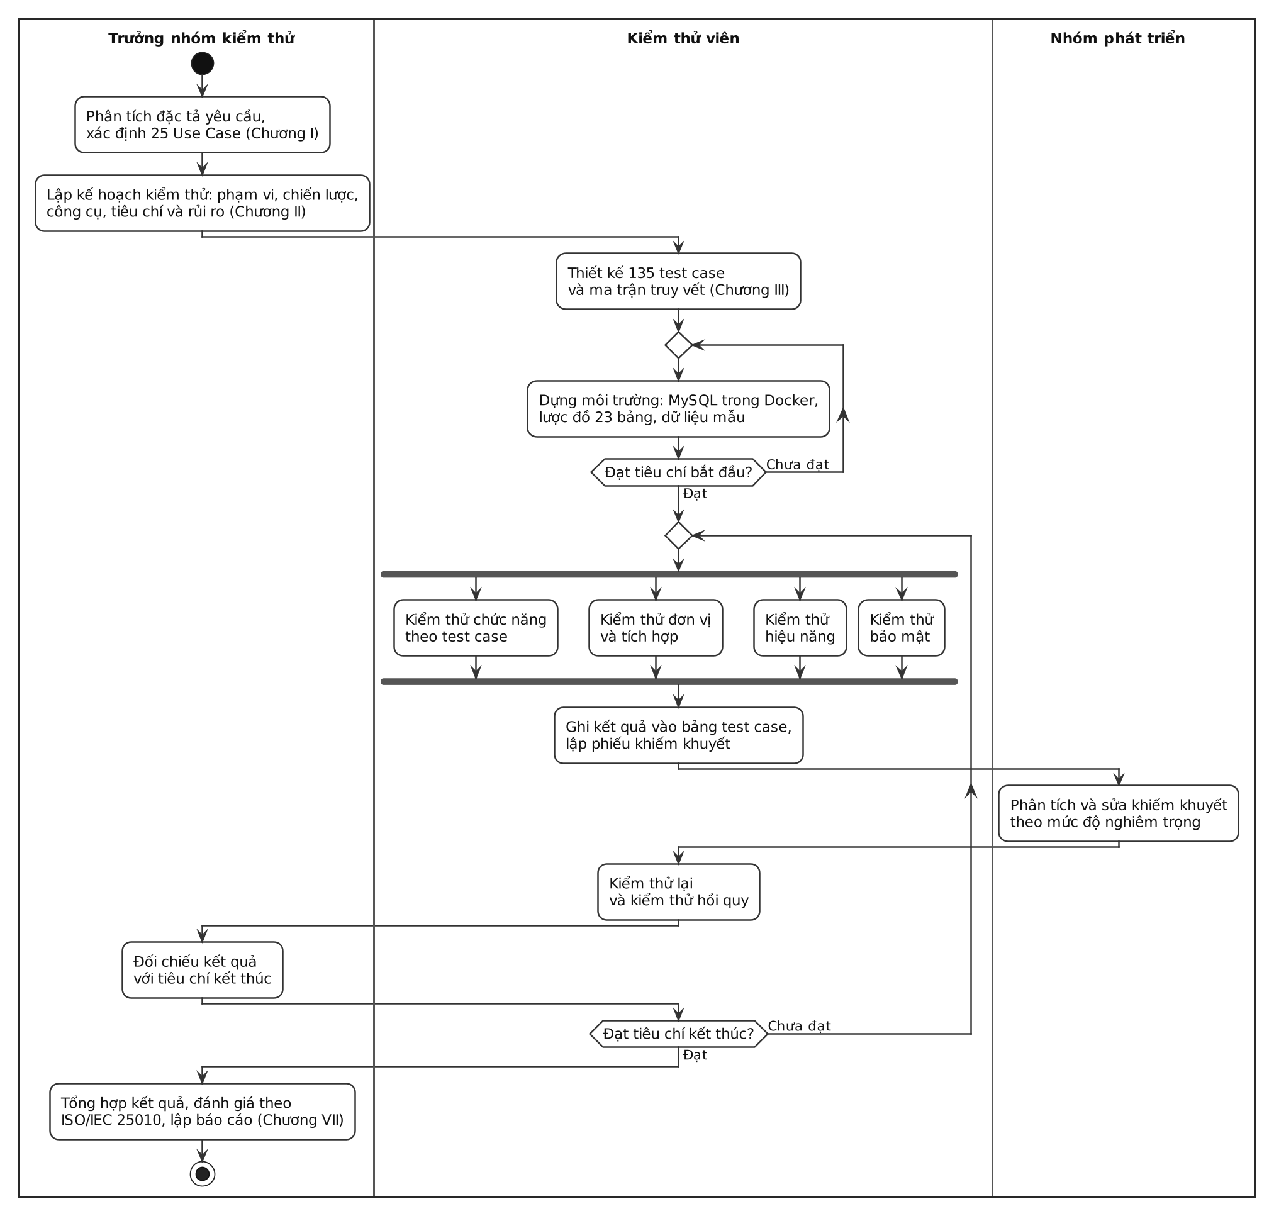
Hình 2.1. Quy trình kiểm thử tổng thể của dự án
Quy trình có hai vòng lặp. Vòng thứ nhất lặp lại việc dựng môi trường cho tới khi đạt tiêu chí bắt đầu (mục 2.9.2). Vòng thứ hai là chu trình thực thi, ghi nhận khiếm khuyết, sửa lỗi và kiểm thử lại, chỉ kết thúc khi đạt tiêu chí kết thúc (mục 2.9.3). Bốn nhóm kiểm thử chức năng, đơn vị và tích hợp, hiệu năng, bảo mật được thực hiện song song vì chúng dùng công cụ và bộ dữ liệu độc lập với nhau.

2.2 Phạm vi kiểm thử

2.2.1 Các thành phần trong phạm vi kiểm thử
Phạm vi gồm toàn bộ 25 Use Case, chia thành chín nhóm chức năng tương ứng với chín mã nhóm test case ở Chương III. Mức ưu tiên của mỗi nhóm được xác định theo mức độ rủi ro nghiệp vụ, tức hậu quả khi chức năng hoạt động sai, kết hợp với tần suất sử dụng.
Nhóm chức năng | Mã nhóm | Use Case | Mức ưu tiên | Lý do xác định mức ưu tiên
Xác thực và phân quyền | AUTH | UC01 đến UC04 | Cao nhất | Là lớp bảo vệ của toàn hệ thống; lỗi ở đây ảnh hưởng tới mọi chức năng khác
Giỏ hàng và đơn hàng | ORD | UC06, UC07, UC08, UC11 | Cao nhất | Nghiệp vụ cốt lõi, có giao dịch nhiều bảng, ảnh hưởng trực tiếp tới tiền và tồn kho
Voucher và ví voucher | VOUC | UC10 và phần áp dụng voucher của UC07 | Cao | Liên quan trực tiếp tới doanh thu, có logic tính giảm giá và nguy cơ bị lạm dụng
Quản lý sản phẩm và tồn kho | PROD | UC05, UC12, UC13, UC14 | Cao | Quy trình duyệt hai cấp và biến động tồn kho quyết định khả năng bán hàng
Ca làm, chấm công và lương | HR | UC15, UC16, UC17, UC19 | Cao | Sai lệch giờ công hoặc đơn giá ảnh hưởng trực tiếp tới lương của nhân viên
Quản trị hệ thống | ADM | UC18, UC23, UC24, UC25 | Cao | Nhóm chức năng đặc quyền cao nhất, là mục tiêu của tấn công leo thang đặc quyền
Chat hỗ trợ và thông báo | CHAT | UC21, UC22 | Trung bình | Ảnh hưởng tới trải nghiệm nhưng không làm sai dữ liệu nghiệp vụ; riêng kiểm soát truy cập hội thoại được kiểm thử như một rủi ro bảo mật
Trợ lý ảo Tiger AI | AI | UC20 | Trung bình | Là chức năng tăng cường, hệ thống vẫn vận hành khi chức năng này gián đoạn
Đánh giá sản phẩm | REV | UC09 | Trung bình | Không nằm trên luồng nghiệp vụ chính
Bảng 2.2. Phạm vi kiểm thử theo nhóm chức năng
Ngoài các chức năng trên, phạm vi kiểm thử còn gồm các yêu cầu phi chức năng: hiệu năng theo Bảng 1.31, bảo mật theo mục 1.3.3, khả năng tương thích theo mục 1.3.7 và tính toàn vẹn dữ liệu theo Bảng 1.30.

2.2.2 Các thành phần ngoài phạm vi kiểm thử
Bảng 2.3 xác định các thành phần không thuộc phạm vi kiểm thử kèm lý do loại trừ, giúp người đọc hiểu đúng mức độ đảm bảo chất lượng mà báo cáo cung cấp.
Thành phần | Lý do loại trừ
Hệ điều hành, hạ tầng mạng và phần cứng máy chủ | Nằm ngoài quyền kiểm soát của nhóm; hệ thống chạy trên máy cá nhân phục vụ học tập
Chất lượng nội tại của mô hình Gemini | Là dịch vụ hộp đen của bên thứ ba; nhóm chỉ kiểm thử phần tích hợp gồm định dạng yêu cầu, xử lý phản hồi, xử lý lỗi và thời gian phản hồi
Cổng thanh toán trực tuyến | Hệ thống chỉ hỗ trợ thanh toán khi nhận hàng và chuyển khoản qua mã QR tĩnh
Máy chủ SMTP của nhà cung cấp | Nhóm chỉ kiểm thử việc hệ thống gọi đúng dịch vụ và xử lý đúng khi dịch vụ trả lỗi; dịch vụ thư được giả lập trong kiểm thử tự động
Thư viện bên thứ ba | Giả định các thư viện trong package.json đã được kiểm thử bởi nhà phát triển tương ứng
Trang trình diễn /showcase và /3d | Chỉ dùng Three.js để trình diễn, không chứa nghiệp vụ
Vai trò WAREHOUSE (role_id = 4) | Có trong bảng roles nhưng chưa có chức năng nào sử dụng
Tệp tiện ích trong backend/scratch và các tệp kiểm tra, di chuyển dữ liệu ở thư mục gốc backend | Là công cụ chạy một lần của nhóm phát triển, không thuộc ứng dụng
Khả năng mở rộng theo chiều ngang và mức sẵn sàng 99% | Cần hạ tầng nhiều máy và thời gian vận hành dài; nhóm chỉ đánh giá qua rà soát kiến trúc
Kiểm thử chấp nhận với người dùng thật | Dự án không có người dùng thật; hành vi người dùng được mô phỏng bằng test case
Bảng 2.3. Các thành phần ngoài phạm vi kiểm thử

2.3 Môi trường kiểm thử

2.3.1 Cấu hình phần cứng
Thành phần | Thông số
Thiết bị | MacBook dùng chip Apple Silicon
Bộ vi xử lý | Apple M2, 8 nhân
Bộ nhớ trong | 16 GB
Hệ điều hành | macOS 26.1 (build 25B78)
Kiến trúc | ARM64
Vai trò trong kiểm thử | Đồng thời là máy chủ ứng dụng, máy chủ cơ sở dữ liệu (qua container) và máy phát tải
Bảng 2.4. Cấu hình phần cứng máy thực hiện kiểm thử
Toàn bộ hoạt động kiểm thử, kể cả kiểm thử hiệu năng, được thực hiện trên cùng một máy. Máy phát tải và máy chủ vì vậy cạnh tranh tài nguyên CPU, còn lưu lượng đi qua giao diện loopback nên không có độ trễ mạng thật. Hạn chế này được ghi nhận thành rủi ro R05 và được nhắc lại khi diễn giải kết quả ở Chương V.

2.3.2 Cấu hình phần mềm và công cụ
Thành phần | Phiên bản | Vai trò | Trạng thái
Node.js | 22.16.0 | Chạy máy chủ ứng dụng và bộ kiểm thử | Đã cài đặt
npm | 10.9.2 | Quản lý gói, chạy các lệnh kiểm thử | Đã cài đặt
Git | 2.39.3 | Định danh phiên bản mã nguồn | Đã cài đặt
OrbStack | Bản cài trên máy | Nền tảng container chạy MySQL và OWASP ZAP | Đã cài đặt
MySQL | 8.0.46, ảnh mysql:8.0 | Cơ sở dữ liệu ecommerce và ecommerce_test | Chạy trong container tigershop-mysql
Jest | 30.5.2 | Kiểm thử đơn vị, tích hợp và đo độ bao phủ | Đã cài trong devDependencies
Supertest | 7.3.0 | Gửi yêu cầu HTTP tới ứng dụng Express | Đã cài trong devDependencies
OpenJDK | 21.0.7 LTS | Nền Java cho Apache JMeter | Đã cài đặt
Apache JMeter | 5.6.3 | Kiểm thử hiệu năng ở chế độ dòng lệnh | Đã cài đặt
Python | 3.14.0 | Chạy analyze.py phân tích kết quả JMeter | Đã cài đặt
OWASP ZAP | 2.17.0, ảnh ghcr.io/zaproxy/zaproxy:stable | Quét bảo mật tự động | Chạy trong container
Google Chrome, Safari | Bản cài trên máy | Kiểm thử giao diện thủ công | Đã cài đặt
Microsoft Excel | Bản cài trên máy | Quản lý test case và kết quả thực hiện | Đã cài đặt
Playwright, Postman và Newman | Chưa xác định | Kiểm thử giao diện tự động và kiểm thử API độc lập | Chưa cài đặt, thuộc giai đoạn 6
Bảng 2.5. Phần mềm và công cụ trong môi trường kiểm thử
Máy chủ ứng dụng trong môi trường kiểm thử chạy ở cổng 5001 thông qua biến môi trường PORT, vì cổng 5000 mặc định bị dịch vụ AirPlay Receiver của macOS chiếm (rủi ro R11). Thông tin kết nối cơ sở dữ liệu được đọc từ các biến DB_HOST, DB_PORT, DB_USER, DB_PASSWORD, DB_NAME sau khi tệp config/db.js được điều chỉnh.

2.3.3 Dựng lại cơ sở dữ liệu kiểm thử
Khi rà soát môi trường ban đầu, nhóm phát hiện hệ thống không thể khởi chạy trên máy kiểm thử vì hai lý do. Thứ nhất, MySQL chưa được cài đặt. Thứ hai, lược đồ cơ sở dữ liệu trong kho mã nguồn không đầy đủ: 23 bảng mà hệ thống sử dụng được định nghĩa rải rác ở nhiều nơi, trong đó 7 bảng không có định nghĩa ở bất kỳ đâu, như Bảng 2.6.
Nơi định nghĩa | Số bảng | Danh sách bảng | Đánh giá
database/migrations/*.sql | 12 | order_logs, products, orders, order_items, inventory_logs, staff_work_logs, attendance_sessions, staff_requests, shift_registrations, product_reviews, ai_chat_sessions, ai_chat_messages | Có phiên bản hóa, nhưng hai tệp 010 và 011 dùng cú pháp ADD COLUMN IF NOT EXISTS của MariaDB, không chạy được trên MySQL 8
database/ecommerce.sql | 2 | roles, users | Chấp nhận được nhưng nằm ngoài cơ chế migration
Mã JavaScript tạo bảng lúc chạy | 2 | notifications trong notificationController.js, return_requests trong setup_db.js | Không đạt, việc tạo bảng không thuộc trách nhiệm của tầng controller
Không được định nghĩa ở đâu | 7 | categories, product_variants, vouchers, user_vouchers, threads, chat_messages, user_activity_logs | Nghiêm trọng, lược đồ không thể tái lập từ mã nguồn
Tổng cộng | 23
Bảng 2.6. Tình trạng định nghĩa lược đồ cơ sở dữ liệu trong kho mã nguồn
Nhóm xử lý bằng cách chạy MySQL 8.0.46 trong container và viết mới tệp database/schema_full.sql tạo đủ 23 bảng. Lược đồ của 9 bảng không có định nghĩa chuẩn (7 bảng thiếu và 2 bảng tạo lúc chạy) được suy ra từ các câu truy vấn trong backend/controllers và backend/models, sau đó hợp nhất với hai nguồn còn lại. Tính đúng của lược đồ suy ra được xác nhận bằng 16 kịch bản kiểm tra nhanh trước khi bắt đầu kiểm thử chính thức, với kết quả 16 trên 16 hành vi đúng như mong đợi. Bảng 2.7 là trình tự dựng lại môi trường, có thể lặp lại trên bất kỳ máy nào có Docker và Node.js.
Bước | Công việc | Lệnh hoặc tệp thực hiện
1 | Khởi chạy MySQL trong container, bảng mã utf8mb4 | docker run -d --name tigershop-mysql -p 3306:3306 mysql:8.0 --character-set-server=utf8mb4
2 | Tạo cơ sở dữ liệu kiểm thử tách biệt | CREATE DATABASE ecommerce_test CHARACTER SET utf8mb4;
3 | Nạp lược đồ 23 bảng | docker exec -i tigershop-mysql mysql -uroot ecommerce_test < database/schema_full.sql
4 | Nạp bộ dữ liệu mẫu | npm run seed:test trong thư mục backend (đặt DB_NAME=ecommerce_test)
5 | Chạy bộ kiểm thử tự động và đo độ bao phủ | npm test và npm run test:coverage
6 | Khởi chạy máy chủ cho kiểm thử hiệu năng và bảo mật | PORT=5001 node server.js
7 | Chạy lại 16 kịch bản kiểm tra nhanh | Theo mục 4 của HUONG_DAN_MOI_TRUONG.md
Bảng 2.7. Các bước dựng lại môi trường kiểm thử
Để kiểm thử tự động không bao giờ chạm vào dữ liệu phát triển, tệp tests/setup/env.js được Jest nạp trước mọi mô đun khác và gán DB_NAME = ecommerce_test. Mỗi tệp kiểm thử gọi hàm resetDatabase() trong bước beforeAll, hàm này chạy lại kịch bản nạp dữ liệu nên kết quả không phụ thuộc thứ tự thực thi. Bộ kiểm thử chạy tuần tự (maxWorkers: 1) vì các tệp dùng chung một cơ sở dữ liệu. Hình 2.2 mô tả toàn bộ quy trình này.
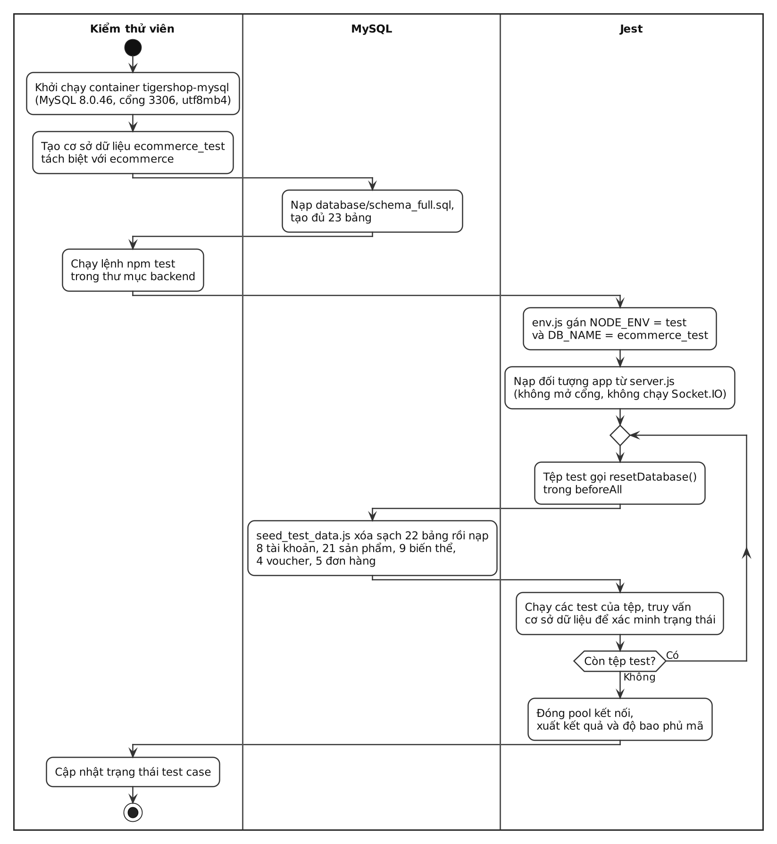
Hình 2.2. Quy trình dựng lại cơ sở dữ liệu kiểm th

2.3.4 Dữ liệu kiểm thử
Dữ liệu kiểm thử được nạp bằng kịch bản backend/scripts/seed_test_data.js. Kịch bản xóa sạch 22 bảng (trừ bảng roles) rồi nạp lại từ đầu, bảo đảm mọi vòng kiểm thử bắt đầu từ cùng một trạng thái. Tất cả tài khoản dùng chung mật khẩu Test@123, đơn giá giờ công thử việc 20.000 đồng và chính thức 25.000 đồng.
Vai trò | Tài khoản | Trạng thái | Mục đích sử dụng
ADMIN | admin@tigershop.test | active | Kiểm thử chức năng quản trị, duyệt sản phẩm và duyệt nhân sự
MANAGER | manager@tigershop.test | active | Kiểm thử quản lý sản phẩm, tồn kho, nhân sự, ca làm và lương
STAFF | staff@tigershop.test | active, chính thức | Kiểm thử xử lý đơn, chat và chấm công của nhân viên chính thức
STAFF | staff.probation@tigershop.test | active, thử việc | Kiểm thử đơn giá giờ công thử việc và tự động chuyển chính thức
STAFF | staff.pending@tigershop.test | pending | Kiểm thử chặn đăng nhập và chặn chấm công với tài khoản chờ duyệt
CUSTOMER | customer1@tigershop.test | active | Tài khoản khách hàng chính, sở hữu đơn hàng và voucher mẫu
CUSTOMER | customer2@tigershop.test | active | Kiểm thử truy cập chéo dữ liệu giữa hai khách hàng
CUSTOMER | customer.locked@tigershop.test | is_active = 0 | Kiểm thử chặn truy cập với tài khoản bị khóa
Bảng 2.8. Bộ tài khoản kiểm thử
Loại dữ liệu | Số lượng | Đặc điểm
Danh mục | 4 | Áo thun, Áo khoác, Quần, Phụ kiện
Sản phẩm đang bán | 15 | Giá từ 120.000 đến 400.000 đồng, tồn kho 50, chia đều bốn danh mục
Sản phẩm chờ duyệt | 3 | Phục vụ kiểm thử quy trình duyệt (UC13)
Sản phẩm tồn kho thấp | 2 | Tồn kho 3 và 2, dưới ngưỡng cảnh báo 5 (UC14)
Sản phẩm chỉ còn một cái | 1 | Tồn kho 1, phục vụ kiểm thử hoàn tác giao dịch và tranh chấp khi đặt hàng
Biến thể | 9 | Size S, M, L của ba sản phẩm đầu tiên, mỗi biến thể có giá và tồn kho riêng
Voucher | 4 | SALE20 giảm 20% cho đơn từ 200.000 đồng, tối đa 50.000 đồng; GIAM50K giảm 50.000 đồng cho đơn từ 300.000 đồng; HETLUOT đã dùng hết 5 lượt; HETHAN đã hết hạn
Voucher trong ví | 2 | customer1 sở hữu sẵn SALE20 và GIAM50K
Đơn hàng | 5 | Năm đơn của customer1 ở năm trạng thái khác nhau
Bảng 2.9. Bộ dữ liệu nghiệp vụ mẫu
Cần sửa một điểm trong kịch bản nạp dữ liệu: đơn hàng thứ hai đang được gán trạng thái processing, giá trị không thuộc tiến trình của hệ thống (pending, confirmed, shipping, completed, cancelled theo Bảng 1.30). Trạng thái này cần đổi thành confirmed để dữ liệu mẫu khớp với đặc tả.
Kiểm thử hiệu năng dùng một bộ dữ liệu riêng lớn hơn gồm 200 sản phẩm với tồn kho 999 mỗi sản phẩm, cùng tệp tokens.csv chứa token JWT của 5 tài khoản do kịch bản gen_tokens.js sinh ra. Trước mỗi mức tải, kịch bản reset_orders.js xóa các đơn hàng phát sinh từ lượt đo trước và đặt lại tồn kho về 999. Hiện kịch bản này kết nối thẳng vào cơ sở dữ liệu ecommerce, nên cần được chuyển sang một cơ sở dữ liệu hiệu năng riêng để không xóa nhầm dữ liệu phát triển (rủi ro R14).

2.4 Chiến lược kiểm thử
Chiến lược kiểm thử kết hợp nhiều cấp độ, từ kiểm thử đơn vị tới kiểm thử hệ thống, với chín loại kiểm thử nhắm vào các đặc tính chất lượng khác nhau của ISO/IEC 25010 (Bảng 1.36). Nguyên tắc chung là tự động hóa mọi kiểm thử có thể lặp lại qua API, còn các kiểm thử phụ thuộc thao tác trên trình duyệt, thời gian thực hoặc dịch vụ trả phí thì thực hiện thủ công có kiểm soát. Bảng 2.10 tổng hợp chiến lược cho từng loại kiểm thử.
Loại kiểm thử | Cấp độ | Kỹ thuật chính | Công cụ | Kết quả trình bày
Chức năng | Hệ thống | Phân vùng tương đương, phân tích giá trị biên, bảng quyết định, chuyển trạng thái | Test case trong Excel, Jest, Supertest, thực hiện thủ công | Chương III
Giao diện người dùng | Hệ thống | Kiểm thử theo danh mục kiểm tra và theo luồng thao tác | Chrome, Safari; Playwright (dự kiến) | Chương III, IV
Đơn vị | Đơn vị | Hộp trắng, giả lập các phụ thuộc | Jest, jest.mock() | Chương IV
Tích hợp | Tích hợp | Tích hợp từ dưới lên qua chuỗi middleware, định tuyến, controller và cơ sở dữ liệu thật | Jest, Supertest | Chương IV
API | Tích hợp, hệ thống | Kiểm tra mã trạng thái, cấu trúc phản hồi và phân quyền theo từng điểm cuối | Supertest; Postman và Newman (dự kiến) | Chương IV
Cơ sở dữ liệu | Tích hợp | Kiểm tra ràng buộc, giao dịch, xóa mềm | Jest, truy vấn trực tiếp qua mysql2 | Chương IV
Bảo mật | Hệ thống | Theo OWASP Top 10; quét tự động kết hợp kịch bản tự viết và rà soát mã | OWASP ZAP, security_probe.js | Chương VI
Hiệu năng | Hệ thống | Kiểm thử tải ở ba mức người dùng đồng thời | Apache JMeter | Chương V
Tương thích | Hệ thống | Ma trận trình duyệt và độ phân giải | Chrome, Safari; Playwright (dự kiến) | Chương IV
Bảng 2.10. Tổng hợp chiến lược theo loại kiểm thử
Hình 2.3 ánh xạ các cấp độ kiểm thử với thành phần của hệ thống mà chúng tác động và công cụ được dùng.
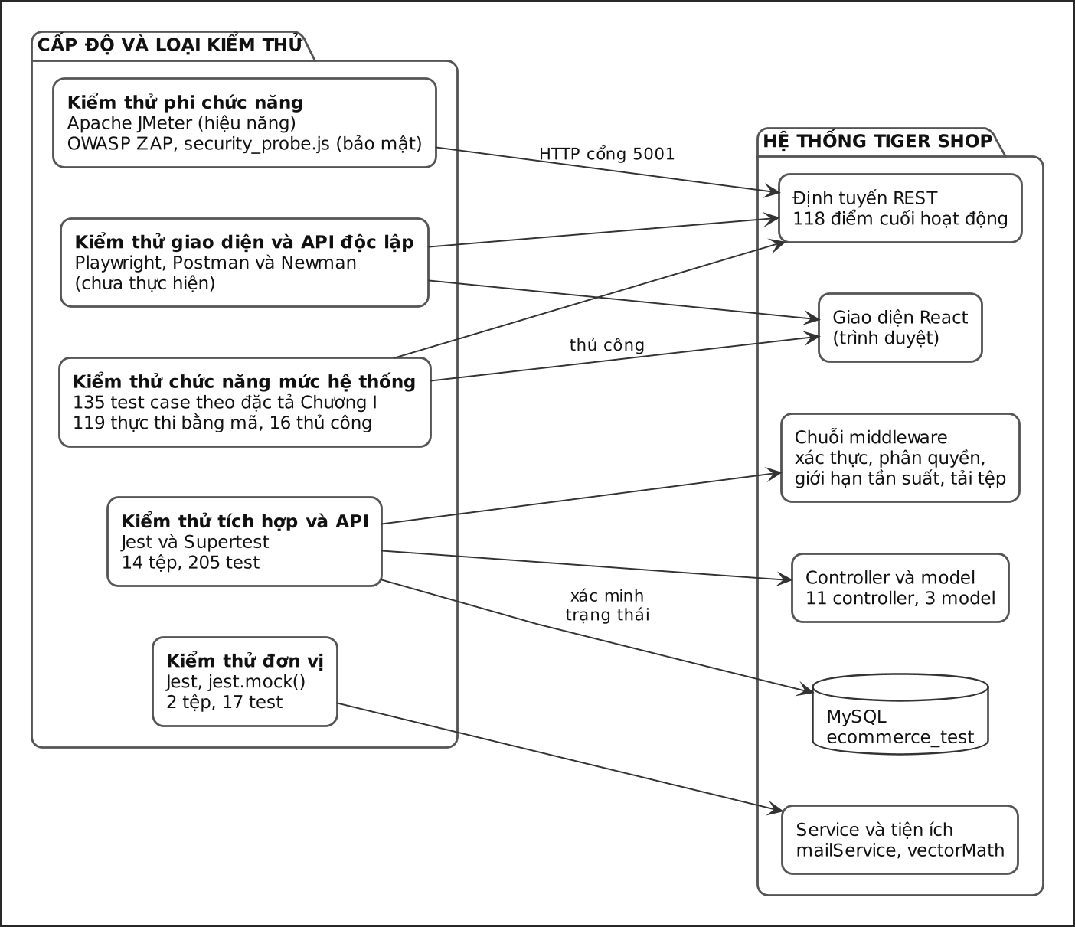
Hình 2.3. Ánh xạ cấp độ kiểm thử với thành phần hệ thống và công cụ
Kiểm thử đơn vị chỉ nhắm vào các hàm thuần và dịch vụ có thể cô lập, vì phần lớn logic của hệ thống nằm trong controller gắn chặt với truy vấn SQL. Do đó trọng tâm của bộ kiểm thử tự động được đặt ở cấp tích hợp, nơi mỗi test đi qua đúng chuỗi xử lý thật từ middleware xuống cơ sở dữ liệu. Kiểm thử chức năng mức hệ thống dùng 135 test case thiết kế từ đặc tả, trong đó phần lớn được thực thi bằng chính bộ kiểm thử tích hợp.

2.4.1 Kiểm thử chức năng
Kiểm thử chức năng xác minh mọi chức năng nghiệp vụ hoạt động đúng theo đặc tả ở Chương I, bao phủ toàn bộ 25 Use Case. Phương pháp là kiểm thử hộp đen với năm kỹ thuật: phân vùng tương đương cho dữ liệu nhập như thư điện tử, số lượng, số sao; phân tích giá trị biên cho các ngưỡng như tồn kho, giá trị đơn tối thiểu của voucher, số sao từ 1 đến 5; bảng quyết định cho phân quyền theo bốn vai trò; kiểm thử chuyển trạng thái cho đơn hàng, sản phẩm, ca làm và phiên chấm công; và kiểm thử theo luồng Use Case, trong đó mỗi luồng chính và mỗi luồng thay thế quan trọng có ít nhất một test case.
Bộ 135 test case được phân bố như Bảng 2.11. Theo loại, có 70 test case tích cực (51,9%), 34 test case tiêu cực (25,2%), 22 test case bảo mật (16,3%) và 9 test case giá trị biên (6,7%). Theo mức ưu tiên, có 110 test case mức Cao và 25 test case mức Trung bình. Mọi test case đều được truy vết về Use Case qua ma trận truy vết ở mục 3.12.
Mã nhóm | Nhóm chức năng | Số test case | Thực thi bằng mã | Thực hiện thủ công
AUTH | Xác thực và phân quyền | 25 | 24 | 1
PROD | Quản lý sản phẩm và tồn kho | 22 | 22 | 0
ORD | Giỏ hàng và đơn hàng | 22 | 20 | 2
VOUC | Voucher và ví voucher | 12 | 12 | 0
REV | Đánh giá sản phẩm | 8 | 7 | 1
CHAT | Chat hỗ trợ và thông báo | 11 | 6 | 5
AI | Trợ lý ảo Tiger AI | 10 | 5 | 5
HR | Ca làm, chấm công và lương | 15 | 14 | 1
ADM | Quản trị hệ thống | 10 | 9 | 1
Tổng cộng |  | 135 | 119 | 16
Bảng 2.11. Phân bố test case theo nhóm chức năng và phương pháp thực hiện
Các test case thực hiện thủ công tập trung ở nhóm CHAT và AI, vì chúng cần hai trình duyệt trao đổi qua Socket.IO theo thời gian thực hoặc cần gọi dịch vụ Gemini thật.

2.4.2 Kiểm thử giao diện người dùng
Kiểm thử giao diện đánh giá khả năng hiển thị, điều hướng và tương tác của ứng dụng React trên trình duyệt. Nội dung kiểm tra gồm: bố cục và tính nhất quán giữa các màn hình; điều hướng theo vai trò, tức mỗi vai trò chỉ thấy và truy cập được các trang của mình thông qua AdminRoute, ManagerRoute, StaffRoute; hiển thị thông báo lỗi bằng tiếng Việt và không lộ thông tin kỹ thuật; trạng thái đang xử lý khi chờ máy chủ; định dạng tiền Việt Nam; và khả năng co giãn ở ba độ rộng màn hình theo mục 1.3.1.

Kiểm thử giao diện được thực hiện thủ công trên Chrome và Safari theo các test case có phương pháp thủ công. Giai đoạn tự động hóa dự kiến dùng Playwright, vì công cụ này có cơ chế tự chờ phần tử xuất hiện, phù hợp với ứng dụng React nhiều thành phần bất đồng bộ và giảm tình trạng kiểm thử lúc đạt lúc không (rủi ro R07). Phần tự động hóa này chưa được thực hiện trong phiên bản báo cáo hiện tại.

2.4.3 Kiểm thử đơn vị
Kiểm thử đơn vị nhắm vào các thành phần nhỏ nhất có thể kiểm thử độc lập. Hai đối tượng phù hợp nhất là hàm cosineSimilarity trong utils/vectorMath.js, một hàm thuần không có tác dụng phụ nên kiểm thử được đầy đủ các trường hợp biên như vector rỗng, vector khác độ dài và vector không, và mô đun services/mailService.js, được cô lập bằng cách giả lập Nodemailer để kiểm tra nội dung thư mà không gửi thư thật. Với các hàm trong controller, kỹ thuật giả lập jest.mock("../config/db") cho phép thay kết nối thật bằng đối tượng giả lập; tuy nhiên do controller gắn chặt với câu lệnh SQL, nhóm ưu tiên kiểm thử chúng ở cấp tích hợp để phát hiện được cả lỗi truy vấn.
Tệp kiểm thử | Thư mục | Đối tượng kiểm thử | Số test
vectorMath.test.js | unit | Hàm độ tương đồng cosin và các trường hợp biên | 9
mailService.test.js | unit | Dịch vụ gửi thư với Nodemailer được giả lập | 8
voucherService.test.js | integration | Tặng voucher sinh nhật và thống kê voucher trên cơ sở dữ liệu thật | 7
auth.test.js | integration | Đăng ký, đăng nhập bốn vai trò, bảo vệ bằng JWT, hồ sơ cá nhân | 22
rateLimit.test.js | integration | Bộ giới hạn tần suất thật của nhóm /api/auth | 2
product.test.js | integration | Tra cứu, tạo, sửa, xóa mềm, biến thể, duyệt sản phẩm, tồn kho | 21
order.test.js | integration | Đặt hàng, tính nguyên tử của giao dịch, theo dõi và hủy đơn | 16
voucher.test.js | integration | Tạo, nhận, áp dụng và sử dụng voucher | 16
review.test.js | integration | Đánh giá sản phẩm và các ràng buộc nghiệp vụ | 10
hr.test.js | integration | Chấm công, ca làm, đơn từ, bảng lương | 19
admin.test.js | integration | Duyệt nhân sự, quản lý người dùng, thống kê, nhật ký | 13
user_admin.test.js | integration | Danh sách người dùng, kho, giờ công, chấm công nâng cao | 23
chat.test.js | integration | Hội thoại hỗ trợ và thông báo | 8
ai.test.js | integration | Trợ lý ảo với Gemini được giả lập | 12
chat_voucher_admin.test.js | integration | Quản trị voucher và các điểm cuối chat còn lại | 12
category_stats.test.js | integration | Danh mục sản phẩm và thống kê quản trị | 24
Tổng cộng |  | 2 tệp đơn vị, 14 tệp tích hợp | 222
Bảng 2.12. Bộ kiểm thử tự động theo tệp

2.4.4 Kiểm thử tích hợp
Kiểm thử tích hợp xác minh sự phối hợp giữa các thành phần theo hướng từ dưới lên: middleware xác thực và phân quyền, bộ định tuyến, controller, model và cơ sở dữ liệu thật ecommerce_test. Công cụ là Supertest, cho phép gửi yêu cầu HTTP trực tiếp tới đối tượng app của Express mà không mở cổng mạng, nhờ đó các tệp kiểm thử chạy nhanh và không xung đột cổng.
Mỗi test có tác động ghi dữ liệu đều phải kiểm tra hai lớp: phản hồi HTTP mà người dùng nhận được, và trạng thái cơ sở dữ liệu sau thao tác, được truy vấn trực tiếp qua hàm query() trong tests/setup/db.js. Lớp thứ hai là bắt buộc vì nhiều khiếm khuyết chỉ lộ ra ở đó, ví dụ đơn hàng tạo thành công nhưng tồn kho không bị trừ, hoặc giao dịch lỗi giữa chừng mà không được hoàn tác.
Bộ giới hạn tần suất 10 yêu cầu mỗi 60 giây của nhóm /api/auth làm các test đăng nhập về sau nhận mã 429 vì lý do không liên quan tới nội dung kiểm thử (rủi ro R12). Nhóm xử lý bằng cách giả lập thư viện express-rate-limit trong từng tệp kiểm thử, còn riêng tệp rateLimit.test.js giữ bộ giới hạn thật để kiểm thử chính quy tắc này. Bốn luồng tích hợp được ưu tiên cao nhất là đăng ký kèm voucher chào mừng, đặt hàng có giao dịch, áp dụng voucher và chấm công kèm tính đơn giá.

2.4.5 Kiểm thử API
Kiểm thử API xác minh từng điểm cuối trả về đúng mã trạng thái, đúng cấu trúc phản hồi và đúng quy tắc phân quyền cho cả bốn vai trò. Trong 123 khai báo điểm cuối, có 5 khai báo ở orderRoutes.js bị adminOrderRoutes.js che khuất nên không bao giờ được gọi tới; phạm vi kiểm thử API vì vậy là 118 điểm cuối hoạt động. Bảng 2.13 thể hiện phạm vi này theo từng nhóm định tuyến và số điểm cuối đã được bộ kiểm thử Supertest gọi tới.
Tệp định tuyến | Tiền tố | Điểm cuối hoạt động | Được bộ kiểm thử gọi tới
authRoutes.js | /api/auth | 2 | 2
userRoutes.js | /api/users | 41 | 40
productRoutes.js | /api/products | 13 | 10
variantRoutes.js | /api/variants | 4 | 3
voucherRoutes.js | /api/vouchers | 6 | 6
userVoucherRoutes.js | /api/user-vouchers | 3 | 3
adminOrderRoutes.js | /api/orders/admin | 10 | 10
orderRoutes.js | /api/orders | 10 (trên 15 khai báo) | 7
categoryRoutes.js | /api/categories | 4 | 4
adminChatRoutes.js | /api/chat/admin | 5 | 4
chatRoutes.js | /api/chat | 8 | 8
shiftRoutes.js | /api/shifts | 8 | 3
notificationRoutes.js | /api/notifications | 3 | 3
server.js | /api/voucher-stats | 1 | 1
Tổng cộng |  | 118 | 104 (88,1%)
Bảng 2.13. Phạm vi kiểm thử API theo nhóm định tuyến
Mười bốn điểm cuối chưa được gọi tới gồm năm điểm cuối của nhóm /api/shifts, ba điểm cuối duyệt sản phẩm (pending, decided, restore-pending), ba điểm cuối đổi trả, hóa đơn và hoàn tiền của đơn hàng, cùng các điểm cuối tạo nhân viên, xóa biến thể và gợi ý trả lời của quản trị chat. Đây là phần ưu tiên bổ sung ở vòng kiểm thử tiếp theo.

Kế hoạch dùng Postman [22] và Newman [23] bổ sung một góc nhìn mà Supertest không có: gửi yêu cầu qua cổng mạng thật 5001, nên kiểm tra được cả chính sách CORS, tiêu đề phản hồi và thời gian phản hồi của từng điểm cuối. Bộ sưu tập dự kiến chia theo 13 nhóm định tuyến, dùng biến môi trường chứa token của bốn vai trò và được Newman chạy tự động để xuất báo cáo. Phần này chưa được thực hiện trong phiên bản báo cáo hiện tại.

2.4.6 Kiểm thử cơ sở dữ liệu
Kiểm thử cơ sở dữ liệu xác minh rằng dữ liệu luôn nhất quán, kể cả khi thao tác thất bại giữa chừng. Vì nhiều ràng buộc chỉ tồn tại ở tầng ứng dụng (Bảng 1.30), việc kiểm thử phải đi qua API rồi đối chiếu trạng thái bảng, chứ không chỉ đọc lược đồ. Bảng 2.14 liệt kê các khía cạnh được kiểm thử.
Khía cạnh | Nội dung kiểm tra | Cách thực hiện
Ràng buộc duy nhất | users.email; cặp (product_id, user_id) của đánh giá; cặp (user_id, voucher_id) của ví voucher; vouchers.code; một hội thoại và một phiên AI cho mỗi người dùng | Gửi yêu cầu tạo bản ghi trùng, kiểm tra hệ thống từ chối và số bản ghi không đổi
Khóa ngoại | order_items xóa theo đơn (CASCADE); orders.user_id giữ lại đơn khi xóa người dùng (SET NULL) | Xóa bản ghi cha trên cơ sở dữ liệu kiểm thử, truy vấn bản ghi con
Giao dịch đặt hàng | Hoàn tác toàn bộ khi hết hàng, khi voucher không khả dụng hoặc khi lỗi ghi; câu lệnh trừ tồn kho có điều kiện stock >= số lượng | Đặt 2 sản phẩm khi tồn kho chỉ còn 1, kiểm tra tồn kho không đổi và không sinh order_items
Xóa mềm | Cột deleted_at của products và users; khôi phục được | Xóa rồi khôi phục qua API, kiểm tra bản ghi vẫn còn và ẩn hiện đúng
Đơn giá chốt tại phiên | attendance_sessions.wage_rate giữ nguyên khi đơn giá của nhân viên thay đổi | Chấm công khi thử việc, chuyển chính thức, kiểm tra phiên cũ giữ đơn giá cũ
Ràng buộc ở tầng ứng dụng | Trạng thái đơn và sản phẩm, số sao từ 1 đến 5, tồn kho không âm | Gửi giá trị ngoài miền hợp lệ qua API, kiểm tra bị từ chối
Bảng mã | Tiếng Việt có dấu và biểu tượng cảm xúc được lưu và đọc lại chính xác | Ghi tin nhắn chứa ký tự đặc biệt, đọc lại qua mysql2
Bảng 2.14. Nội dung kiểm thử cơ sở dữ liệu

2.4.7 Kiểm thử bảo mật
Kiểm thử bảo mật được thực hiện theo danh mục OWASP Top 10 phiên bản 2021 [16] và hướng dẫn kiểm thử OWASP WSTG phiên bản 4.2 [24] và kết hợp ba nguồn phát hiện bổ trợ cho nhau. Quét tự động bằng OWASP ZAP phát hiện tốt lỗi cấu hình và lỗi chèn mã ở tầng giao thức. Kịch bản tự viết security_probe.js kiểm được các lỗi logic phân quyền mà máy quét không hiểu, chẳng hạn khách hàng này đọc hội thoại của khách hàng khác. Rà soát mã nguồn phát hiện các lỗi mà cả hai cách trên đều khó chạm tới, như thông tin bí mật ghi cứng hay tuyến định tuyến thiếu middleware phân quyền. Bảng 2.15 thể hiện phạm vi kiểm thử theo từng hạng mục OWASP.
Hạng mục OWASP | Nội dung kiểm thử | Nhóm kịch bản và số kịch bản | Công cụ
A01 Broken Access Control | Phân quyền bốn vai trò, truy cập chéo dữ liệu, leo thang đặc quyền, giả mạo yêu cầu liên trang | Kiểm soát truy cập (10), CSRF (2) | security_probe.js, rà soát mã
A02 Cryptographic Failures | Băm mật khẩu, không trả mật khẩu trong phản hồi | Lồng trong nhóm Xác thực | Rà soát mã, Supertest
A03 Injection | SQL Injection trên điểm cuối nhận tham số, Cross Site Scripting lưu trữ | SQL Injection (13), XSS (5) | security_probe.js, OWASP ZAP
A04 Insecure Design | Cơ chế đặt lại mật khẩu, chính sách độ mạnh mật khẩu | Lồng trong nhóm Xác thực | Rà soát mã
A05 Security Misconfiguration | Tiêu đề bảo mật HTTP, chính sách CORS, lộ thông tin công nghệ máy chủ | Tiêu đề bảo mật HTTP (7) | OWASP ZAP, security_probe.js
A07 Identification and Authentication Failures | Chống dò mật khẩu, quản lý phiên, xác minh chữ ký JWT | Xác thực (4), Quản lý phiên (6) | security_probe.js
A09 Security Logging and Monitoring Failures | Ghi nhật ký thao tác quản trị | Rà soát | Rà soát mã
Tổng cộng |  | 47 kịch bản thuộc 7 nhóm
Bảng 2.15. Phạm vi kiểm thử bảo mật theo OWASP Top 10 phiên bản 2021
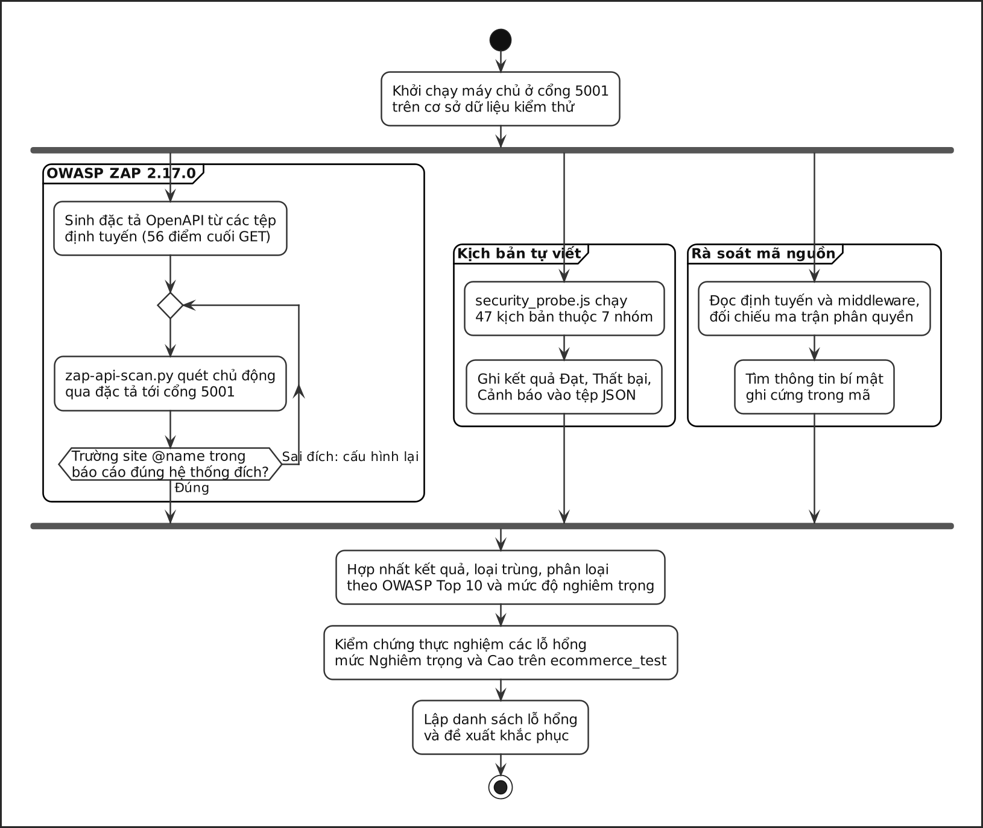
Hình 2.4. Quy trình thực hiện kiểm thử bảo mật
Hình 2.4 có một bước kiểm soát quan trọng: sau mỗi lượt quét, kiểm thử viên phải đối chiếu trường site @name trong báo cáo ZAP với hệ thống đích. Bước này được bổ sung sau khi một lượt quét dùng trang mồi cho kết quả hoàn toàn thuộc về trang mồi ở cổng 8099 chứ không phải Tiger Shop (rủi ro R13). Cách quét đúng là nạp cho ZAP một đặc tả OpenAPI sinh từ các tệp định tuyến và dùng zap-api-scan.py quét chủ động thẳng vào cổng 5001. Ở phiên bản hiện tại, đặc tả chỉ gồm 56 điểm cuối GET và chưa gắn token, nên phần lớn điểm cuối cần đăng nhập trả về 401; vòng tiếp theo cần gắn token cho ZAP, điền giá trị mẫu cho tham số đường dẫn và khai báo tham số truy vấn để quét có chiều sâu. Mọi thí nghiệm có tính phá hoại, như tự nâng quyền hoặc sửa sản phẩm bằng tài khoản khách hàng, chỉ được chạy trên ecommerce_test và dữ liệu phải được nạp lại ngay sau đó.

2.4.8 Kiểm thử hiệu năng
Kiểm thử hiệu năng đánh giá khả năng đáp ứng của hệ thống dưới tải, đối chiếu với các ngưỡng tại Bảng 1.31. Các kịch bản được chọn theo tần suất sử dụng thực tế và độ nặng xử lý, như Bảng 2.16.
Mã | Kịch bản | Điểm cuối | Đặc điểm | Cách đo
KB0 | Đăng nhập | POST /api/auth/login | Chịu giới hạn 10 yêu cầu mỗi 60 giây | Kế hoạch riêng tiger_shop_login.jmx
KB1 | Danh mục sản phẩm | GET /api/categories | Đọc, công khai | Kế hoạch tải chính tiger_shop_load.jmx
KB2 | Danh sách sản phẩm | GET /api/products | Đọc, công khai, trả 200 bản ghi | Kế hoạch tải chính
KB3 | Chi tiết sản phẩm | GET /api/products/:id | Đọc, công khai, mã sản phẩm ngẫu nhiên từ 1 đến 200 | Kế hoạch tải chính
KB4 | Đơn hàng của tôi | GET /api/orders/my | Đọc, cần xác thực | Kế hoạch tải chính, token lấy từ tokens.csv
KB5 | Đặt hàng | POST /api/orders | Ghi, giao dịch nhiều bước, trừ tồn kho | Kế hoạch tải chính
Trợ lý ảo | Hỏi đáp Tiger AI | POST /api/chat/ai/talk | Phụ thuộc độ trễ của Gemini, tốn hạn mức | 6 lượt gọi riêng, không đưa vào tải
Tải trang | Trang chủ /home | Tầng giao diện | Không đo được bằng JMeter | Công cụ chạy trình duyệt thật như Lighthouse hoặc Playwright, chưa thực hiện
Bảng 2.16. Kịch bản kiểm thử hiệu năng
Mức tải | Số luồng đồng thời | Thời gian khởi tạo | Số vòng lặp | Tổng số mẫu
Mức 1 | 50 | 1 giây | 200 | 50.000
Mức 2 | 100 | 1 giây | 100 | 50.000
Mức 3 | 200 | 1 giây | 50 | 50.000
Bảng 2.17. Cấu hình ba mức tải
Ba mức tải được thiết kế để tổng khối lượng công việc bằng nhau, chỉ thay đổi số người dùng đồng thời, nhờ đó sự khác biệt về kết quả phản ánh đúng tác động của mức đồng thời. Các chỉ số thu thập gồm thời gian phản hồi trung bình, trung vị, phân vị 90, 95 và 99, thông lượng và tỉ lệ lỗi. JMeter chạy ở chế độ dòng lệnh không giao diện để giảm tài nguyên tiêu tốn trên chính máy chủ. Hình 2.5 mô tả trình tự một lượt đo.
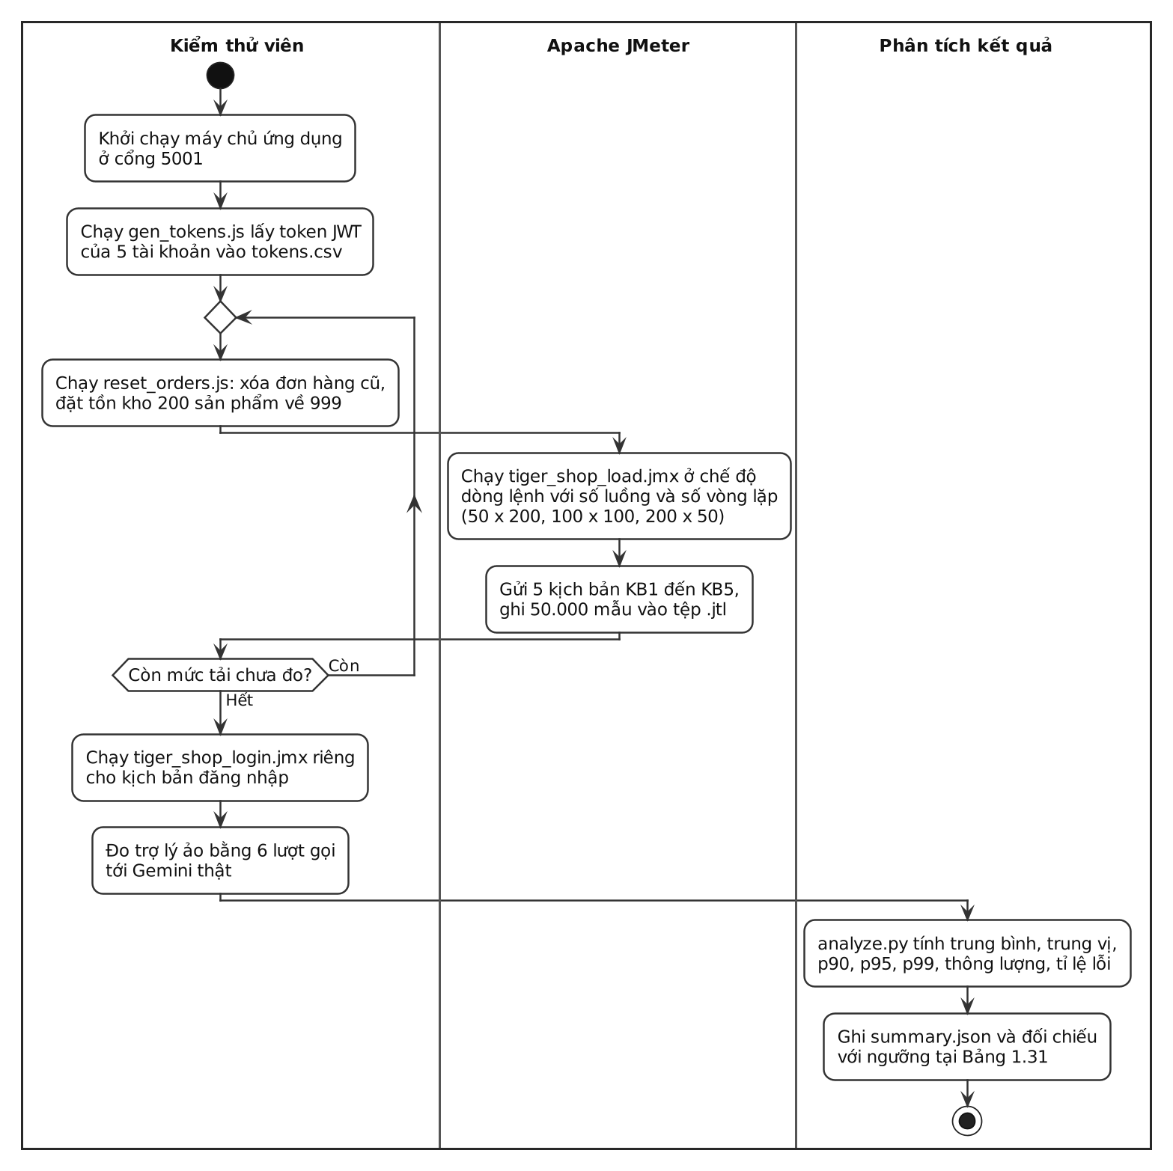
Hình 2.5. Quy trình thực hiện kiểm thử hiệu năng

2.4.9 Kiểm thử khả năng tương thích
Kiểm thử tương thích xác nhận hệ thống hiển thị và hoạt động ổn định trên các trình duyệt và độ phân giải yêu cầu tại mục 1.3.7. Máy kiểm thử có sẵn Chrome và Safari; Microsoft Edge và Firefox được bổ sung qua các nhân trình duyệt đi kèm Playwright, gồm Chromium, WebKit và Firefox.
Trình duyệt | Nhân trình duyệt | Độ phân giải kiểm thử | Cách thực hiện
Google Chrome | Chromium | 1920 x 1080, 768 x 1024, 375 x 812 (chế độ mô phỏng thiết bị) | Thủ công trên máy kiểm thử
Safari | WebKit | 1920 x 1080, 768 x 1024 (thu nhỏ cửa sổ) | Thủ công trên máy kiểm thử
Microsoft Edge | Chromium | 1920 x 1080, 768 x 1024, 375 x 812 | Playwright, dự kiến
Mozilla Firefox | Gecko | 1920 x 1080, 768 x 1024, 375 x 812 | Playwright, dự kiến
Bảng 2.18. Ma trận kiểm thử khả năng tương thích
Ở phía máy chủ, khả năng tương thích được kiểm chứng qua việc dựng lại toàn bộ môi trường từ lược đồ và container trên macOS với Node.js 22.16.0 và MySQL 8.0.46, đồng thời chạy máy chủ ở cổng khác mặc định chỉ bằng biến môi trường.

2.5 Công cụ kiểm thử

2.5.1 Danh sách công cụ và cơ sở lựa chọn
Phiên bản cụ thể của từng công cụ đã nêu tại Bảng 1.35 và Bảng 2.5. Bảng 2.19 trình bày cơ sở lựa chọn và phương án thay thế đã được cân nhắc.
Công cụ | Mục đích | Cơ sở lựa chọn | Phương án đã cân nhắc
Jest | Kiểm thử đơn vị, tích hợp, đo độ bao phủ | Có sẵn cơ chế giả lập mô đun và đo độ bao phủ; chạy tuần tự được khi dùng chung cơ sở dữ liệu | Mocha kết hợp Chai và Sinon, phải ghép nhiều thư viện
Supertest | Kiểm thử tích hợp và API | Gọi đối tượng app mà không cần khởi động máy chủ; kết hợp tự nhiên với Jest | Gọi qua cổng thật bằng Axios, chậm hơn và dễ xung đột cổng
Playwright | Kiểm thử giao diện tự động | Tự chờ phần tử, hỗ trợ sẵn ba nhân trình duyệt | Selenium WebDriver cần trình điều khiển riêng và dễ cho kết quả lúc đạt lúc không
Postman và Newman | Kiểm thử API qua cổng mạng thật | Trực quan khi khám phá, chạy tự động bằng dòng lệnh và xuất báo cáo | Insomnia, ít hỗ trợ chạy hàng loạt
Apache JMeter | Kiểm thử hiệu năng | Công cụ chuẩn, hoạt động ở tầng HTTP nên độc lập với ngôn ngữ của hệ thống; chạy dòng lệnh, xuất tệp .jtl | k6 và Locust, phải viết kịch bản bằng mã
OWASP ZAP | Quét bảo mật tự động | Miễn phí, do OWASP duy trì, có bản Docker và chế độ quét API qua đặc tả OpenAPI | Burp Suite Community, bản miễn phí không có quét chủ động tự động
security_probe.js | Kịch bản kiểm thử bảo mật | Kiểm được lỗi logic phân quyền mà máy quét không hiểu; chạy lại được bất kỳ lúc nào | Kiểm thử tay, khó lặp lại
Istanbul qua jest --coverage | Đo độ bao phủ mã | Tích hợp sẵn trong Jest, đo bốn tiêu chí câu lệnh, nhánh, hàm, dòng | nyc, cần cấu hình thêm
Microsoft Excel | Quản lý test case | Sẵn có, dễ chia sẻ, được sinh tự động từ tệp dữ liệu gốc bằng script Python | TestRail, có phí
Docker trên OrbStack | Dựng môi trường | Dựng lại MySQL và ZAP nhanh, không thay đổi cấu hình máy | Cài MySQL trực tiếp, khó dọn dẹp và dễ lệch phiên bản
Bảng 2.19. Công cụ kiểm thử và cơ sở lựa chọn

2.5.2 Lý do không sử dụng bộ công cụ Java
Các báo cáo kiểm thử trong học phần [25] thường dùng JUnit, Mockito và JaCoCo. Những công cụ này không áp dụng được cho Tiger Shop vì chúng chỉ chạy trên máy ảo Java, trong khi toàn bộ mã nguồn của hệ thống là JavaScript chạy trên Node.js. Bảng 2.20 ánh xạ vai trò tương đương giữa hai hệ sinh thái, cho thấy việc thay đổi công cụ không làm giảm mức độ chặt chẽ của hoạt động kiểm thử. Hai công cụ độc lập ngôn ngữ là Apache JMeter và OWASP ZAP được giữ nguyên.
Vai trò | Hệ sinh thái Java | Hệ sinh thái Node.js được áp dụng
Bộ chạy kiểm thử đơn vị | JUnit 5 | Jest
Tạo đối tượng giả lập | Mockito | jest.mock() tích hợp sẵn
Kiểm thử tầng điều khiển qua HTTP | Spring MockMvc | Supertest
Đo độ bao phủ mã | JaCoCo | Istanbul qua jest --coverage
Kiểm thử giao diện tự động | Selenium WebDriver | Playwright
Kiểm thử hiệu năng | Apache JMeter | Apache JMeter (giữ nguyên)
Kiểm thử bảo mật | OWASP ZAP | OWASP ZAP (giữ nguyên)
Bảng 2.20. Ánh xạ công cụ giữa hệ sinh thái Java và Node.js

2.6 Nguồn lực

2.6.1 Nguồn lực con người và phân công
Vai trò | Nhiệm vụ chính | Sản phẩm bàn giao
Trưởng nhóm kiểm thử | Xây dựng kế hoạch, phân công, theo dõi tiến độ, xác nhận khiếm khuyết, đối chiếu tiêu chí kết thúc, tổng hợp báo cáo | Chương II, Chương VII
Chuyên viên phân tích | Đặc tả yêu cầu, xây dựng sơ đồ UML, lập ma trận truy vết | Chương I, mục 3.12
Chuyên viên thiết kế test case | Thiết kế test case, quản lý bảng test case và kết quả thực hiện | Chương III, tệp Tiger_Shop_TestCases.xlsx
Kỹ sư kiểm thử tự động | Dựng cơ sở dữ liệu kiểm thử, viết bộ kiểm thử Jest và Supertest, đo độ bao phủ | Chương IV, thư mục backend/tests
Kỹ sư kiểm thử phi chức năng | Thực hiện kiểm thử hiệu năng và bảo mật, phân tích lỗ hổng | Chương V, Chương VI
Bảng 2.21. Phân công vai trò trong hoạt động kiểm thử
Trong điều kiện bài tập lớn, một thành viên có thể đảm nhận nhiều vai trò luân phiên theo giai đoạn. Họ tên thành viên và tỉ lệ đóng góp được ghi tại Bảng phân chia công việc ở phần đầu báo cáo.

2.6.2 Nguồn lực kỹ thuật
Nguồn lực | Mô tả | Lưu ý sử dụng
Máy kiểm thử | Cấu hình theo Bảng 2.4 | Dùng chung cho máy chủ, cơ sở dữ liệu và máy phát tải
Container MySQL | tigershop-mysql, MySQL 8.0.46, cơ sở dữ liệu ecommerce và ecommerce_test | Kiểm thử tự động chỉ được chạy trên ecommerce_test
Container OWASP ZAP | Ảnh ghcr.io/zaproxy/zaproxy:stable, phiên bản 2.17.0 | Chạy theo từng lượt quét, không chạy thường trực
Khóa Gemini API | Cấu hình trong tệp .env | Có hạn mức; kiểm thử tự động dùng Gemini giả lập, chỉ gọi dịch vụ thật khi đo 6 lượt và khi kiểm thử thủ công
Dịch vụ thư điện tử | Nodemailer kết nối máy chủ SMTP | Được giả lập trong kiểm thử tự động để không gửi thư thật
Kho mã nguồn | Nhánh nang-cap-giao-dien-va-chatbox, commit 7c27203 | Mọi kết quả gắn với phiên bản tại Bảng 1.34
Chi phí bản quyền | Toàn bộ công cụ là mã nguồn mở hoặc sẵn có | Không phát sinh chi phí
Bảng 2.22. Nguồn lực kỹ thuật

2.7 Tiến độ kiểm thử
Hoạt động kiểm thử được chia thành mười giai đoạn. Mỗi giai đoạn chỉ bắt đầu khi giai đoạn tiền đề đã có sản phẩm bàn giao, riêng các giai đoạn thực thi từ 5 đến 9 có thể chạy song song vì dùng công cụ và bộ dữ liệu độc lập. Thời gian thực hiện trong Bảng 2.23 được xác định từ thời điểm tạo và sửa các tệp kết quả trong kho dự án.
Giai đoạn | Nội dung | Sản phẩm bàn giao | Thời gian thực hiện | Trạng thái
1 | Phân tích yêu cầu và xây dựng đặc tả | Chương I, 25 Use Case, 20 sơ đồ | 24/09/2026 | Hoàn thành
2 | Lập kế hoạch kiểm thử | Chương II | 24/09/2026 | Hoàn thành
3 | Thiết kế test case | Chương III, 135 test case, tệp Excel, ma trận truy vết | 24/09/2026 | Hoàn thành
4 | Chuẩn bị môi trường và dữ liệu | Container MySQL, schema_full.sql, ecommerce_test, dữ liệu mẫu, 16 kịch bản kiểm tra nhanh | 25/09/2026 | Hoàn thành
5 | Kiểm thử đơn vị và tích hợp | 16 tệp kiểm thử, 222 test, báo cáo độ bao phủ | 25/09/2026 | Hoàn thành
6 | Kiểm thử API độc lập và giao diện tự động | Bộ sưu tập Postman, kịch bản Playwright | Chưa xếp lịch | Chưa thực hiện
7 | Kiểm thử cơ sở dữ liệu | Kết quả kiểm thử ràng buộc và giao dịch, lồng trong bộ Jest | 25/09/2026 | Hoàn thành
8 | Kiểm thử bảo mật | 47 kịch bản, báo cáo OWASP ZAP quét qua đặc tả OpenAPI | 25/09/2026 đến 26/09/2026 | Hoàn thành
9 | Kiểm thử hiệu năng | Ba mức tải với 150.000 mẫu, kịch bản đăng nhập, 6 lượt đo trợ lý ảo | 25/09/2026 | Hoàn thành, trừ chỉ tiêu tải trang lần đầu
10 | Tổng hợp và đánh giá | Chương VII, danh sách khiếm khuyết, đánh giá theo ISO/IEC 25010 | 26/09/2026 | Hoàn thành
Bảng 2.23. Tiến độ và sản phẩm bàn giao theo giai đoạn

2.8 Rủi ro và biện pháp xử lý
Bảng 2.24 liệt kê các rủi ro đã nhận diện. Nhiều rủi ro trong số đó đã thực sự xảy ra khi dựng môi trường và thực thi, nên cột trạng thái phản ánh kết quả xử lý thực tế chứ không chỉ là dự báo.
Mã | Rủi ro | Khả năng | Ảnh hưởng | Biện pháp xử lý | Trạng thái
R01 | MySQL chưa được cài đặt, hệ thống không khởi chạy được | Đã xảy ra | Nghiêm trọng | Chạy MySQL 8.0.46 trong container với cấu hình khớp mã nguồn | Đã xử lý
R02 | Lược đồ trong kho mã chỉ định nghĩa đầy đủ 14 trên 23 bảng | Đã xảy ra | Cao | Suy ra 9 bảng từ truy vấn, hợp nhất thành schema_full.sql, xác nhận bằng 16 kịch bản kiểm tra nhanh | Đã xử lý
R03 | Hệ thống chưa có bộ kiểm thử tự động | Đã xảy ra | Cao | Dành giai đoạn 5 xây dựng từ đầu, ưu tiên luồng rủi ro cao | Đã xử lý, 222 test
R04 | config/db.js ghi cứng thông tin kết nối, không tách được cơ sở dữ liệu kiểm thử | Đã xảy ra | Trung bình | Sửa đọc từ biến môi trường, giữ giá trị cũ làm dự phòng | Đã xử lý
R05 | Kiểm thử hiệu năng chạy cùng máy với máy chủ làm sai lệch số đo | Chắc chắn | Trung bình | Chỉ so sánh tương đối giữa các mức tải; ghi rõ hạn chế ở Chương V | Chấp nhận
R06 | Gọi Gemini trong kiểm thử làm tốn hạn mức | Trung bình | Trung bình | Giả lập Gemini trong kiểm thử tự động; chỉ gọi thật khi đo 6 lượt và khi kiểm thử thủ công | Đang kiểm soát
R07 | Kiểm thử giao diện cho kết quả lúc đạt lúc không | Trung bình | Trung bình | Dùng cơ chế tự chờ của Playwright, không dùng thời gian chờ cố định | Chưa phát sinh, giai đoạn 6 chưa thực hiện
R08 | Kiểm thử thời gian thực qua Socket.IO khó tự động hóa | Cao | Thấp | Thực hiện thủ công với hai trình duyệt song song | Đang kiểm soát, 4 test case chat thời gian thực chưa thực hiện
R09 | Dữ liệu bị thay đổi giữa các vòng làm kết quả không tái lập | Trung bình | Cao | Nạp lại dữ liệu trước mỗi tệp test; đặt lại đơn hàng và tồn kho trước mỗi mức tải | Đã xử lý
R10 | Thay đổi yêu cầu trong quá trình kiểm thử | Thấp | Trung bình | Cập nhật đồng bộ đặc tả, test case, ma trận truy vết; sinh lại tệp Excel từ dữ liệu gốc | Đang kiểm soát
R11 | Cổng 5000 bị AirPlay Receiver của macOS chiếm | Đã xảy ra | Trung bình | Chạy máy chủ ở cổng 5001 bằng biến PORT | Đã xử lý
R12 | Giới hạn tần suất của /api/auth làm test tích hợp nhận mã 429 | Đã xảy ra | Trung bình | Giả lập express-rate-limit trong từng tệp test, giữ bộ giới hạn thật trong rateLimit.test.js | Đã xử lý
R13 | Công cụ quét bảo mật quét sai đích | Đã xảy ra | Cao | Đối chiếu trường site @name sau mỗi lượt quét; quét lại qua đặc tả OpenAPI tới cổng 5001 | Đã xử lý
R14 | reset_orders.js và seed_test_data.js mặc định trỏ vào cơ sở dữ liệu ecommerce và xóa dữ liệu | Cao | Cao | Bắt buộc truyền DB_NAME; tách một cơ sở dữ liệu riêng cho kiểm thử hiệu năng | Chưa xử lý
R15 | Test tự động viết để xác nhận khiếm khuyết bị hiểu nhầm thành test case đạt | Đã xảy ra | Cao | Áp dụng quy tắc đánh giá tại mục 2.9.1 | Cần cập nhật bảng test case
Bảng 2.24. Danh mục rủi ro và biện pháp xử lý

2.9 Tiêu chí Pass/Fail

2.9.1 Tiêu chí đánh giá một test case
Kết quả mong đợi của mỗi test case được lấy từ đặc tả ở Chương I, không lấy từ hành vi hiện tại của mã nguồn. Mỗi test case được gán đúng một trong bốn trạng thái ở Bảng 2.25.
Trạng thái | Điều kiện áp dụng | Yêu cầu ghi nhận
Pass (Đạt) | Kết quả thực tế khớp kết quả mong đợi ở cả bốn khía cạnh: mã trạng thái HTTP; nội dung phản hồi về cấu trúc và thông báo; trạng thái cơ sở dữ liệu sau thao tác; không có lỗi bất thường trong nhật ký máy chủ | Ngày thực hiện, người thực hiện
Fail (Không đạt) | Sai khác ở ít nhất một trong bốn khía cạnh trên | Bắt buộc ghi mã khiếm khuyết tương ứng
Blocked (Bị chặn) | Không thực hiện được do phụ thuộc test case khác đang lỗi hoặc môi trường chưa sẵn sàng | Ghi rõ nguyên nhân chặn, thực hiện lại khi điều kiện được gỡ bỏ
Chưa thực hiện | Chưa tới lượt, hoặc thuộc giai đoạn chưa triển khai | Ghi rõ lý do
Bảng 2.25. Trạng thái đánh giá test case
Cần phân biệt hai lớp kết quả. Lớp thứ nhất là trạng thái của script kiểm thử tự động, cho biết script có chạy thành công hay không. Lớp thứ hai là trạng thái của test case, cho biết hệ thống có đúng đặc tả hay không. Một số script được viết để khẳng định hành vi sai hiện có, nhằm làm bằng chứng và phát hiện ngay khi lỗi được sửa. Những script này chạy thành công, nhưng test case tương ứng phải mang trạng thái Fail kèm mã khiếm khuyết. Ví dụ, PROD-008 xác nhận sản phẩm do Quản lý tạo được kích hoạt ngay mà không qua bước duyệt (DEF-02), và CHAT-009 xác nhận khách hàng đọc được hội thoại của người khác (DEF-08). Cả hai test case đều phải được ghi Fail. Chỉ dùng bốn trạng thái trong Bảng 2.25 để bảng tổng hợp đếm đủ số test case.

2.9.2 Tiêu chí bắt đầu kiểm thử
STT | Tiêu chí | Cách xác nhận
1 | Đặc tả yêu cầu ở Chương I đã hoàn tất và được rà soát | Đủ 25 Use Case có bảng đặc tả chi tiết
2 | Bộ test case bao phủ 100% Use Case | Ma trận truy vết không còn Use Case trống
3 | Môi trường theo Bảng 2.5 đã sẵn sàng | Hệ thống khởi chạy được ở cổng 5001
4 | Cơ sở dữ liệu ecommerce_test có đủ 23 bảng và dữ liệu mẫu | Kịch bản nạp dữ liệu in đúng số bản ghi mong đợi
5 | Lược đồ và môi trường hoạt động đúng | 16 kịch bản kiểm tra nhanh đạt 16 trên 16
6 | Phiên bản mã nguồn đã được định danh | Có đủ thông tin tại Bảng 1.34
Bảng 2.26. Tiêu chí bắt đầu kiểm thử

2.9.3 Tiêu chí kết thúc kiểm thử

Hoạt động kiểm thử được coi là hoàn tất khi đáp ứng đồng thời các tiêu chí trong Bảng 2.27. Nếu tới hạn mà còn tiêu chí chưa đạt, trưởng nhóm phải liệt kê các sai khác, lý do và kế hoạch xử lý trong Chương VII.
Tiêu chí | Ngưỡng yêu cầu | Nguồn số liệu
Tỉ lệ test case đã thực thi | 100% | Tệp Tiger_Shop_TestCases.xlsx
Tỉ lệ test case đạt trên tổng số đã thực thi | Tối thiểu 95% | Tệp Tiger_Shop_TestCases.xlsx
Số khiếm khuyết mức Nghiêm trọng còn tồn đọng | 0 | Danh sách khiếm khuyết
Số khiếm khuyết mức Cao còn tồn đọng | 0 | Danh sách khiếm khuyết
Số khiếm khuyết mức Trung bình còn tồn đọng | Tối đa 3, có kế hoạch xử lý | Danh sách khiếm khuyết
Độ bao phủ câu lệnh của mã nguồn phía máy chủ | Tối thiểu 70% | coverage-summary.json
Độ bao phủ nhánh của mã nguồn phía máy chủ | Tối thiểu 60% | coverage-summary.json
Số lỗ hổng mức High do OWASP ZAP phát hiện | 0 | Báo cáo ZAP đã xác nhận đúng đích
Các chỉ tiêu hiệu năng | Đạt đủ 7 chỉ tiêu tại Bảng 1.31 | summary.json và kết quả đo riêng
Tỉ lệ Use Case được bao phủ bởi test case | 100% | Ma trận truy vết
Bảng 2.27. Tiêu chí kết thúc kiểm thử

2.9.4 Tiêu chí tạm dừng kiểm thử
Tình huống | Hành động | Điều kiện tiếp tục
Hệ thống không khởi chạy được hoặc sập liên tục khiến trên 30% test case không thực hiện được | Tạm dừng toàn bộ việc thực thi, chuyển cho nhóm phát triển | Có bản sửa, 16 kịch bản kiểm tra nhanh đạt trở lại
Phát hiện khiếm khuyết mức Nghiêm trọng làm hỏng dữ liệu | Tạm dừng nhóm chức năng liên quan | Lỗi được sửa hoặc có cách né; dữ liệu mẫu được nạp lại
Môi trường không ổn định, kết quả không tái lập được | Tạm dừng, rà soát môi trường và dữ liệu | Chạy lại hai lần liên tiếp cho cùng kết quả
Dịch vụ Gemini ngừng hoạt động hoặc hết hạn mức | Chỉ tạm dừng các test case thủ công của nhóm AI | Dịch vụ khả dụng trở lại
Báo cáo quét bảo mật có site @name khác hệ thống đích | Loại bỏ toàn bộ kết quả của lượt quét | Cấu hình lại đích quét và quét lại
Bảng 2.28. Tiêu chí tạm dừng và tiếp tục kiểm thử

2.10 Quản lý khiếm khuyết

2.10.1 Phân loại mức độ nghiêm trọng
Mức độ nghiêm trọng phản ánh hậu quả của khiếm khuyết đối với hệ thống, còn mức độ ưu tiên phản ánh thứ tự cần xử lý. Hai thang này được đánh giá riêng như Bảng 2.29 và Bảng 2.30.
Mức độ | Định nghĩa | Ví dụ trong dự án | Thời hạn xử lý
Nghiêm trọng (Critical) | Mất hoặc hỏng dữ liệu, chiếm quyền, lộ dữ liệu của người khác, hoặc hệ thống ngừng hoạt động | VUL-13: Quản lý tự nâng quyền lên ADMIN; VUL-12: khách hàng sửa được mọi sản phẩm | Xử lý ngay
Cao (High) | Chức năng chính sai nghiệp vụ, không có cách khắc phục tạm thời | DEF-02: sản phẩm do Quản lý tạo bỏ qua bước duyệt | Trong một ngày làm việc
Trung bình (Medium) | Chức năng sai nhưng có cách khắc phục tạm thời, hoặc vi phạm ràng buộc chưa gây mất dữ liệu ngay | DEF-11: điểm cuối cập nhật đơn nhận cả trạng thái không hợp lệ | Trong ba ngày làm việc
Thấp (Low) | Lỗi trình bày hoặc thiếu nhất quán nhỏ, không ảnh hưởng chức năng | DEF-04: kiểu dữ liệu trường discount không nhất quán giữa hai loại voucher | Khi có điều kiện
Bảng 2.29. Thang mức độ nghiêm trọng của khiếm khuyết

Mức ưu tiên | Ý nghĩa | Quy tắc gán
Khẩn cấp | Xử lý trước mọi việc khác, chặn việc phát hành | Mặc định cho khiếm khuyết mức Nghiêm trọng và lỗ hổng khai thác được từ tài khoản khách hàng
Cao | Xử lý trong vòng kiểm thử hiện tại | Khiếm khuyết mức Cao, hoặc mức Trung bình nằm trên luồng nghiệp vụ chính
Thường | Có thể chuyển sang phiên bản sau | Khiếm khuyết mức Trung bình ngoài luồng chính và mức Thấp
Bảng 2.30. Thang mức độ ưu tiên xử lý

2.10.2 Quy trình xử lý khiếm khuyết
Mỗi khiếm khuyết được đặt mã theo nguồn phát hiện: DEF cho khiếm khuyết chức năng phát hiện qua test case và kiểm thử tự động, VUL cho lỗ hổng bảo mật, PERF cho vấn đề hiệu năng, QUA cho vấn đề chất lượng mã nguồn và lược đồ phát hiện qua rà soát. Một khiếm khuyết được phát hiện từ nhiều nguồn chỉ được ghi một lần và mang cả hai mã, ví dụ VUL-01 cũng là DEF-08. Phiếu khiếm khuyết phải có đủ các trường trong Bảng 2.31.
Trường thông tin | Nội dung | Ví dụ
Mã và tiêu đề | Mã theo nguồn phát hiện, mô tả ngắn hiện tượng | VUL-12: PUT /api/products/:id thiếu kiểm soát vai trò
Nguồn phát hiện | Mã test case, kịch bản hoặc hoạt động rà soát | Kiểm chứng thực nghiệm ở Chương VI
Yêu cầu liên quan | Use Case và bước trong đặc tả bị vi phạm | UC12, luồng ngoại lệ (1a)
Phiên bản và môi trường | Commit, cơ sở dữ liệu, cổng máy chủ | 7c27203, ecommerce_test, cổng 5001
Bước tái hiện | Trình tự thao tác để lặp lại lỗi | Đăng nhập bằng tài khoản khách hàng, gửi yêu cầu sửa tên và giá của sản phẩm 1
Kết quả mong đợi | Theo đặc tả ở Chương I | Mã 403, sản phẩm không đổi
Kết quả thực tế | Hành vi quan sát được | Mã 200, sản phẩm bị đổi tên, giá còn 1 đồng và chuyển về pending
Bằng chứng | Phản hồi API, truy vấn cơ sở dữ liệu, ảnh chụp hoặc nhật ký | Kết quả truy vấn bảng products trước và sau thao tác
Mức độ và ưu tiên | Theo Bảng 2.29 và Bảng 2.30 | Nghiêm trọng, Khẩn cấp
Trạng thái | Theo vòng đời tại Hình 2.6 | Đã xác nhận
Người phát hiện và ngày | Thành viên ghi nhận, ngày phát hiện | Theo nhật ký kiểm thử
Bảng 2.31. Thông tin bắt buộc của phiếu khiếm khuyết
Quy trình xử lý đi theo vòng đời trong Hình 2.6. Kiểm thử viên lập phiếu ở trạng thái Mới; trưởng nhóm kiểm tra tính hợp lệ, gán mức độ và chuyển sang Đã xác nhận hoặc Bị từ chối nếu đó không phải lỗi hay trùng với phiếu đã có. Khiếm khuyết đã xác nhận được giao cho nhóm phát triển, hoặc chuyển sang Hoãn xử lý nếu chưa thể sửa trong phiên bản hiện tại. Sau khi sửa, kiểm thử viên chạy lại đúng test case ban đầu, đồng thời chạy lại toàn bộ bộ kiểm thử tự động để kiểm thử hồi quy; bộ 222 test hoàn tất trong chưa tới một phút nên việc chạy lại toàn bộ sau mỗi lần sửa là khả thi. Nếu đạt, phiếu được Đóng; nếu lỗi còn tái hiện, phiếu chuyển sang Mở lại và quay về nhóm phát triển.
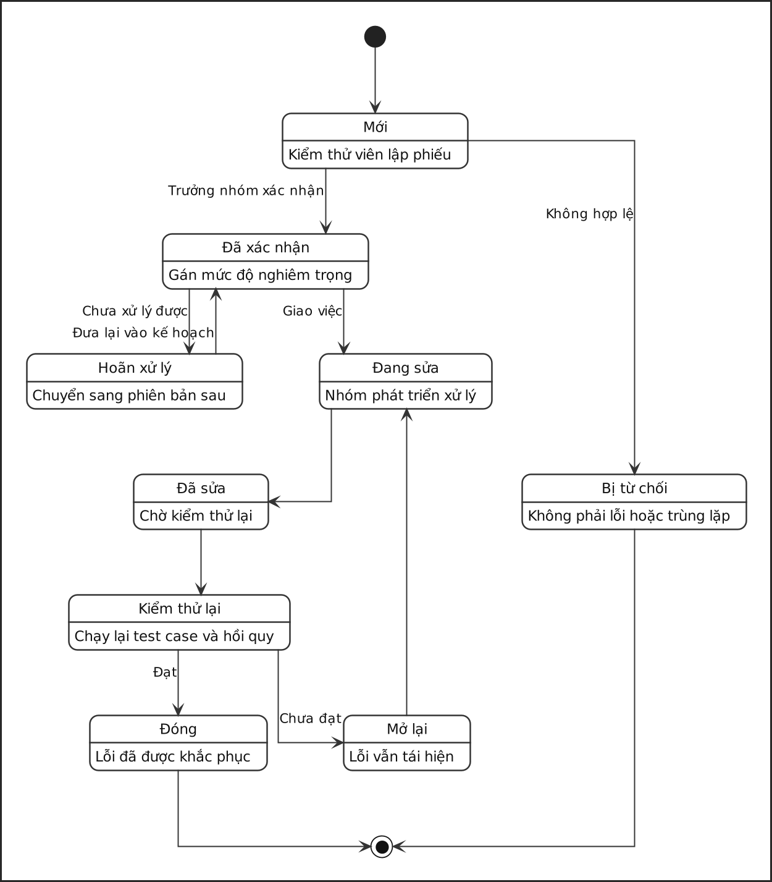
Hình 2.6. Vòng đời của một khiếm khuyết
Trong phạm vi bài tập lớn, nhóm kiểm thử không có quyền sửa mã nguồn của hệ thống, nên phần lớn khiếm khuyết dừng ở trạng thái Đã xác nhận hoặc Hoãn xử lý, kèm đề xuất khắc phục cụ thể. Danh sách khiếm khuyết còn tồn đọng và mức độ của chúng được tổng hợp ở Chương VII.

CHƯƠNG III. THIẾT KẾ VÀ THỰC HIỆN TEST CASE

3.1 Giới thiệu
Chương này trình bày bộ test case được thiết kế từ đặc tả 25 Use Case ở Chương I và kết quả thực hiện bộ test case đó theo kế hoạch ở Chương II. Bộ test case gồm 135 trường hợp, chia thành chín nhóm chức năng tương ứng với chín mã nhóm ở Bảng 2.2 và bao phủ đủ 25 Use Case. Mỗi trường hợp được mô tả bằng mã định danh, Use Case liên quan, điều kiện tiên quyết, dữ liệu kiểm thử, các bước thực hiện, kết quả mong đợi, loại kiểm thử, mức ưu tiên, phương pháp thực hiện, kết quả thực tế và trạng thái.
Đợt thực hiện chính diễn ra ngày 25/09/2026, thuộc giai đoạn 5 ở Bảng 2.23, trên cơ sở dữ liệu ecommerce_test (MySQL 8.0.46), máy chủ Node.js 22.16.0, với Jest 30.5.2 và Supertest 7.3.0. Kết quả tổng hợp: 113 test case đã được thực hiện, trong đó 107 đạt (Pass) và 6 không đạt (Fail); không có test case nào ở trạng thái Blocked; 22 test case chưa thực hiện. Tỉ lệ đạt tính trên số test case đã thực hiện là 107/113, tương đương 94,7%.
Kết quả mong đợi của mọi test case được lấy từ đặc tả Chương I chứ không lấy từ hành vi hiện tại của mã nguồn, đúng theo tiêu chí tại mục 2.9.1. Ở những điểm mã nguồn chưa đáp ứng yêu cầu, Chương I đã ghi hành vi mong đợi (mục 1.1.1), nên test case tương ứng được đánh giá theo hành vi mong đợi đó. Báo cáo vì vậy có hai tầng số liệu cần phân biệt. Tầng thứ nhất là số kịch bản kiểm thử tự động chạy thành công: 222 trên 222 kịch bản, trình bày ở Chương IV. Tầng thứ hai là trạng thái của test case khi so với đặc tả: 107 Pass, 6 Fail, 22 chưa thực hiện, trình bày trong chương này. Hai tầng khác nhau vì một số kịch bản được viết để khẳng định một hành vi sai hiện có; kịch bản đó chạy thành công nhưng test case tương ứng vẫn phải ghi Fail, như rủi ro R15 ở Bảng 2.24 đã lường trước.
Nội dung đầy đủ của từng test case được lưu trong tệp Tiger_Shop_TestCases.xlsx đính kèm ở phần Phụ lục. Trong chương này, mỗi chức năng được trình bày bằng một bảng test case riêng, có đủ cột Kết quả thực tế và Trạng thái.

3.2 Phương pháp thiết kế test case

3.2.1 Các kỹ thuật thiết kế được áp dụng
Nhóm áp dụng năm kỹ thuật thiết kế hộp đen đã xác định ở mục 2.4.1, bổ sung thêm kỹ thuật đoán lỗi cho các tình huống mà năm kỹ thuật trên khó bao quát. Cách áp dụng từng kỹ thuật được trình bày ở Bảng 3.1.
STT | Kỹ thuật | Cách áp dụng trong dự án | Test case tiêu biểu
1 | Phân vùng tương đương | Chia miền dữ liệu đầu vào thành các lớp được hệ thống xử lý giống nhau, mỗi lớp chọn một giá trị đại diện | AUTH-002 đến AUTH-005 (mỗi trường bắt buộc bị bỏ trống là một lớp không hợp lệ); ORD-008 đến ORD-010; VOUC-008, VOUC-009
2 | Phân tích giá trị biên | Chọn giá trị nằm tại hoặc sát ranh giới giữa các lớp: tồn kho, giá trị đơn tối thiểu, số sao, dung lượng tệp, ngưỡng giới hạn tần suất | REV-002 (điểm 0 và 6 so với khoảng 1 đến 5); ORD-012 (đặt 5 sản phẩm khi tồn kho còn 1); PROD-011 (tệp 6 MB so với giới hạn 5 MB); AUTH-011 (yêu cầu thứ 11 so với giới hạn 10 yêu cầu mỗi 60 giây)
3 | Bảng quyết định | Kết hợp vai trò của người gọi (ADMIN, MANAGER, STAFF, CUSTOMER) với quyền sở hữu dữ liệu để xác định kết quả được phép hay bị từ chối, theo hai chiều phân quyền ở mục 1.3.3 | PROD-019, REV-006, HR-003, HR-015, ADM-001, ADM-007, ADM-010 (theo vai trò); ORD-018, CHAT-009 (theo quyền sở hữu)
4 | Kiểm thử chuyển trạng thái | Kiểm tra các chuyển trạng thái hợp lệ và không hợp lệ của đơn hàng, sản phẩm, ca làm và phiên chấm công | ORD-019, ORD-020, ORD-022; PROD-013, PROD-017, PROD-018, PROD-020; HR-001, HR-002, HR-005, HR-006, HR-010
5 | Kiểm thử theo luồng Use Case | Mỗi luồng chính và mỗi luồng thay thế quan trọng trong đặc tả mục 1.2.5 được chuyển thành ít nhất một test case | ORD-006 (luồng chính UC07); ORD-012 (ngoại lệ 9a); VOUC-012 (ngoại lệ 10a); AUTH-006 (ngoại lệ 6a của UC01)
6 | Đoán lỗi (bổ sung) | Tập trung vào tình huống dễ phát sinh lỗi: tranh chấp đồng thời, giao dịch bị ngắt giữa chừng, token cũ sau khi tài khoản bị khóa | ORD-013, ORD-014, AUTH-019, ADM-004
Bảng 3.1. Các kỹ thuật thiết kế test case và phạm vi áp dụng
Hình 3.1 minh họa cách phối hợp kỹ thuật 1 và 2 cho chức năng áp dụng voucher SALE20 (giảm 20%, giảm tối đa 50.000 đ, đơn tối thiểu 200.000 đ, theo Bảng 2.9). Miền tổng giá trị đơn hàng hợp lệ được chia thành ba phân vùng bởi hai biên: 200.000 đ là giá trị đơn tối thiểu, và 250.000 đ là điểm mà 20% tổng đơn bằng đúng mức giảm tối đa. Ba giá trị đã có kịch bản kiểm thử lần lượt nằm trong phân vùng 1, tại biên 1 và trong phân vùng 3. Ba giá trị sát biên 199.999 đ, 249.999 đ và 250.000 đ chưa có kịch bản và được đề xuất bổ sung tại mục 3.12.
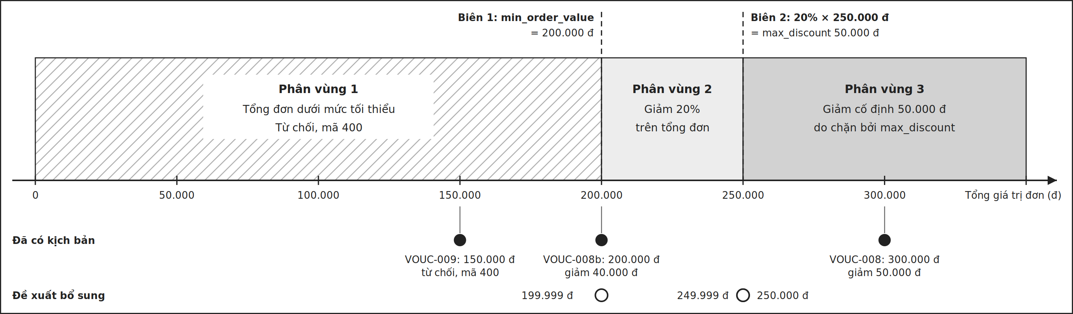
Hình 3.1. Phân vùng tương đương và giá trị biên khi áp dụng voucher SALE20

3.2.2 Quy ước mã hóa test case
Mã test case có dạng mã nhóm, dấu nối và số thứ tự ba chữ số, ví dụ AUTH-001. Một số kịch bản kiểm thử tự động mang thêm hậu tố b hoặc c, ví dụ AUTH-019b; đây là kịch bản mở rộng cho test case gốc với giá trị biên khác hoặc để xác nhận một khiếm khuyết, không được tính thành test case riêng. Khiếm khuyết được mã hóa theo nguồn phát hiện như mục 2.10.2: DEF cho khiếm khuyết chức năng, VUL cho lỗ hổng bảo mật, PERF cho vấn đề hiệu năng và QUA cho vấn đề chất lượng mã nguồn và lược đồ.
Mã nhóm | Nhóm chức năng | Use Case liên quan | Khoảng mã | Số lượng
AUTH | Xác thực và phân quyền | UC01, UC02, UC03, UC04 | AUTH-001 đến AUTH-025 | 25
PROD | Quản lý sản phẩm và tồn kho | UC05, UC12, UC13, UC14 | PROD-001 đến PROD-022 | 22
ORD | Giỏ hàng và đơn hàng | UC06, UC07, UC08, UC11 | ORD-001 đến ORD-022 | 22
VOUC | Voucher và ví voucher | UC07, UC10 | VOUC-001 đến VOUC-012 | 12
REV | Đánh giá sản phẩm | UC09 | REV-001 đến REV-008 | 8
CHAT | Chat hỗ trợ và thông báo | UC21, UC22 | CHAT-001 đến CHAT-011 | 11
AI | Trợ lý ảo Tiger AI | UC20 | AI-001 đến AI-010 | 10
HR | Ca làm, chấm công và lương | UC15, UC16, UC17, UC19 | HR-001 đến HR-015 | 15
ADM | Quản trị hệ thống | UC18, UC23, UC24, UC25 | ADM-001 đến ADM-010 | 10
Tổng cộng |  |  |  | 135
Bảng 3.2. Quy ước mã hóa test case theo nhóm chức năng

3.2.3 Phân loại test case
Mỗi test case được gán một trong bốn loại kiểm thử theo mục tiêu của nó và một trong hai mức ưu tiên. Mức ưu tiên Cao dành cho các test case chạm tới luồng tiền, tồn kho, phân quyền hoặc dữ liệu cá nhân; mức Trung bình dành cho các test case về hiển thị và tiện ích.
Loại kiểm thử | Ý nghĩa | Ưu tiên Cao | Ưu tiên Trung bình | Tổng | Tỉ lệ
Positive | Dữ liệu hợp lệ, xác minh hệ thống thực hiện đúng chức năng | 56 | 14 | 70 | 51,9%
Negative | Dữ liệu không hợp lệ, xác minh hệ thống từ chối và báo lỗi đúng | 25 | 9 | 34 | 25,2%
Boundary | Giá trị tại ranh giới của miền dữ liệu | 8 | 1 | 9 | 6,7%
Security | Vi phạm kiểm soát truy cập và an toàn dữ liệu | 21 | 1 | 22 | 16,3%
Tổng cộng |  | 110 | 25 | 135 | 100%
Bảng 3.3. Phân bố test case theo loại kiểm thử và mức ưu tiên
Về phương pháp, Bảng 2.11 dự kiến 119 test case thực thi bằng mã và 16 test case thực hiện thủ công. Khi thực hiện, bảy test case thiết kế thủ công đã được chuyển thành kịch bản tự động vì phần kết quả thuộc phạm vi kiểm thử có thể kiểm tra được qua API: ORD-014 (gửi hai yêu cầu đồng thời bằng Promise.all), REV-008, AI-001, AI-005, AI-007 (dịch vụ Gemini được giả lập theo biện pháp của rủi ro R06), HR-013 và ADM-008 (đối chiếu với truy vấn SQL). Test case AI-008 được thực hiện bằng phép đo riêng gồm 6 lượt gọi Gemini thật, trình bày ở mục 5.4.5.
Phương pháp theo thiết kế | Số test case | Thực hiện bằng kịch bản Jest | Thực hiện bằng phép đo riêng | Chưa thực hiện
Thực thi bằng mã | 119 | 105 | 0 | 14
Thủ công | 16 | 7 | 1 | 8
Tổng cộng | 135 | 112 | 1 | 22
Bảng 3.4. Phương pháp thực hiện theo thiết kế và theo thực tế

3.2.4 Cách thực hiện và ghi nhận kết quả
Toàn bộ test case đã thực hiện đều chạy trên cơ sở dữ liệu ecommerce_test, tách biệt với cơ sở dữ liệu ecommerce dùng cho phát triển. Trước khi chạy mỗi tệp kiểm thử, hàm resetDatabase gọi seed_test_data.js để xóa sạch 22 bảng và nạp lại bộ dữ liệu ở Bảng 2.8 và Bảng 2.9 gồm 8 tài khoản (mật khẩu chung Test@123), 4 danh mục, 21 sản phẩm, 9 biến thể, 4 voucher và 5 đơn hàng, bảo đảm mọi lần chạy xuất phát từ cùng một trạng thái. Jest chạy tuần tự với maxWorkers bằng 1 để các tệp không tranh chấp cùng một cơ sở dữ liệu. Bộ giới hạn tần suất express-rate-limit được giả lập ở mọi tệp, trừ rateLimit.test.js là tệp kiểm tra chính bộ giới hạn đó (rủi ro R12).
Mức thực hiện chính của bộ test case là mức API. Mỗi kịch bản gửi yêu cầu HTTP qua Supertest rồi ghi nhận kết quả thực tế theo bốn khía cạnh của Bảng 2.25: mã trạng thái HTTP, nội dung phản hồi, trạng thái cơ sở dữ liệu được đọc bằng truy vấn trực tiếp, và nhật ký máy chủ. Khía cạnh nhật ký được đánh giá qua đầu ra của lượt chạy: cả 16 tệp kiểm thử đều hoàn tất, không có tệp nào bị dừng vì ngoại lệ chưa được xử lý. Phần kết quả mong đợi thuộc giao diện (chuyển trang, hiển thị biểu tượng) nằm ngoài khả năng của Supertest và được ghi rõ là chưa kiểm chứng ở cột Kết quả thực tế. Chất lượng nội tại của câu trả lời do Gemini sinh ra không được đánh giá, vì nằm ngoài phạm vi kiểm thử theo Bảng 2.3.
Trạng thái của từng test case được ghi theo đúng bốn trạng thái của Bảng 2.25. Số lượng test case ở mỗi trạng thái được tóm tắt ở Bảng 3.5.
Trạng thái | Điều kiện áp dụng (theo Bảng 2.25) | Số test case | Ghi chú
Pass | Kết quả thực tế khớp kết quả mong đợi ở mã trạng thái, nội dung phản hồi, trạng thái cơ sở dữ liệu và nhật ký máy chủ | 107 | 37 test case trong số này có kịch bản mới kiểm tra một phần các khía cạnh; không phát hiện sai khác nhưng cần củng cố, liệt kê ở Bảng 3.37
Fail | Sai khác ở ít nhất một khía cạnh, kể cả khi kịch bản tự động chạy thành công vì được viết để khẳng định hành vi sai | 6 | Mỗi test case đều gắn mã khiếm khuyết, liệt kê ở Bảng 3.36
Blocked | Không thực hiện được do phụ thuộc test case khác đang lỗi hoặc môi trường chưa sẵn sàng | 0 | Môi trường ở Bảng 2.5 đã đạt tiêu chí bắt đầu ở Bảng 2.26
Chưa thực hiện | Chưa tới lượt, hoặc thuộc giai đoạn chưa triển khai | 22 | Lý do cụ thể ở Bảng 3.38
Bảng 3.5. Số test case theo trạng thái đánh giá của Bảng 2.25
Bộ kiểm thử tự động gồm 222 kịch bản trong 16 tệp (Bảng 2.12), chạy xong trong 33,0 giây và cả 222 kịch bản đều thành công. Quan hệ giữa các kịch bản này và 135 test case được trình bày ở Bảng 3.6.
Loại kịch bản | Số kịch bản | Quan hệ với test case
Kịch bản mang đúng mã test case (ví dụ AUTH-001) | 113 | Thực thi 111 test case; REV-002 và ORD-010 mỗi test case có hai kịch bản cho hai giá trị đầu vào
Kịch bản bổ sung có hậu tố b hoặc c (ví dụ AUTH-019b, ADM-005b) | 26 | Mở rộng test case gốc với giá trị biên khác hoặc xác nhận khiếm khuyết; không tính thành test case riêng
Kịch bản nhóm USR, CAT, STAT, VADM, CHAT2 | 59 | Phủ các điểm cuối nằm ngoài 135 test case để đo độ phủ điểm cuối ở Bảng 2.13; một kịch bản nhóm STAT là bằng chứng cho ORD-022
Kịch bản đơn vị và dịch vụ không gắn mã (vectorMath, mailService, voucherService) | 24 | Kiểm thử ở mức hàm, không ánh xạ vào test case chức năng
Tổng cộng | 222 | 112 test case được thực hiện qua kịch bản Jest; cộng AI-008 thực hiện bằng phép đo riêng là 113 test case
Bảng 3.6. Quan hệ giữa kịch bản kiểm thử tự động và test case
Quy trình thực hiện và ghi nhận kết quả cho một test case được mô tả ở Hình 3.2. Điểm quan trọng của quy trình là bước so sánh: kết quả thực tế được đối chiếu với kết quả mong đợi xây dựng từ đặc tả, không đối chiếu với trạng thái xanh hay đỏ của kịch bản. Khi có sai khác, kiểm thử viên gắn mã khiếm khuyết đã có, hoặc lập khiếm khuyết mới theo mục 2.10.2.
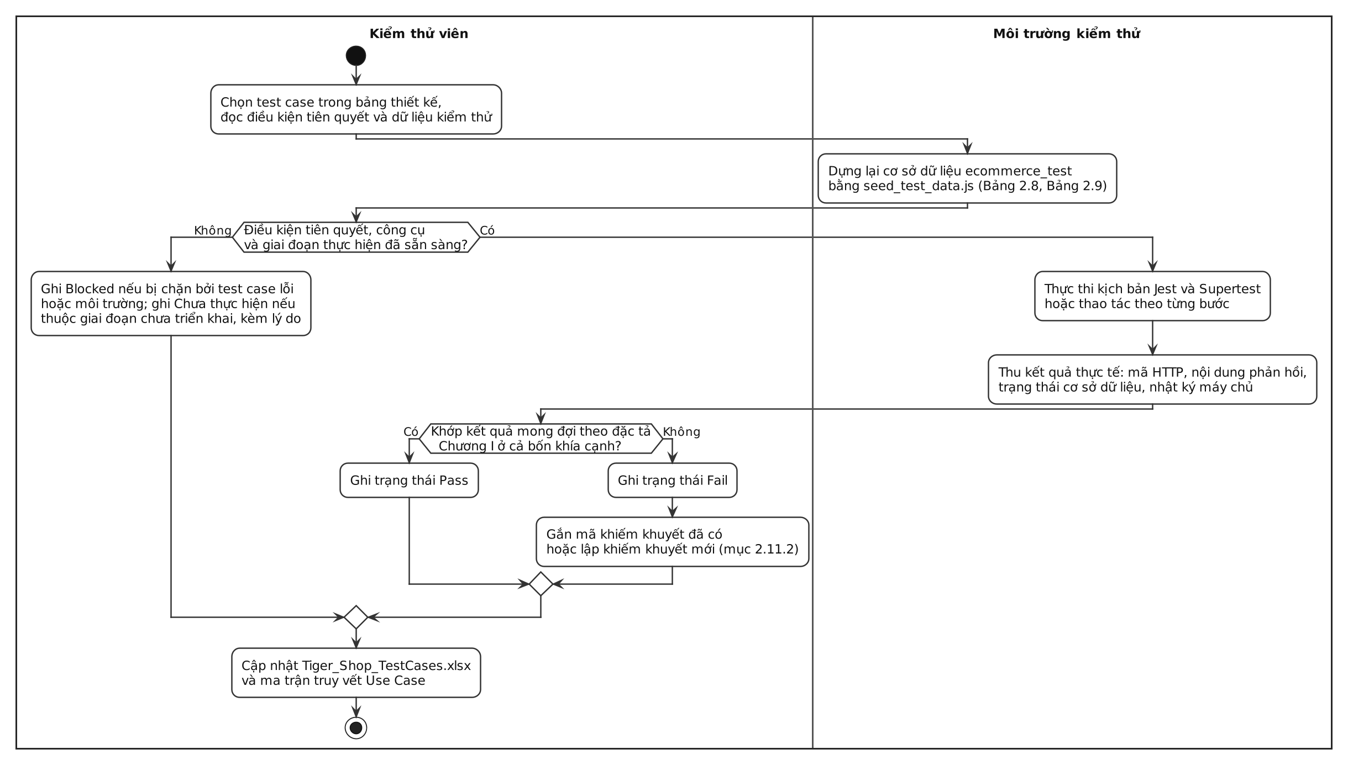
Hình 3.2. Quy trình thực hiện và ghi nhận kết quả một test case
Trong các bảng test case từ mục 3.3 đến mục 3.11, cột đầu tiên ghi mã test case kèm loại kiểm thử và mức ưu tiên; các bước thực hiện được đánh số (1), (2), (3) theo thứ tự; kết quả mong đợi dẫn chiếu tới bước hoặc luồng tương ứng trong đặc tả Use Case ở mục 1.2.5.

3.3 Test case nhóm Xác thực và phân quyền
Nhóm Xác thực và phân quyền có mức ưu tiên Cao nhất ở Bảng 2.2 vì là lớp bảo vệ của toàn hệ thống. Các test case nhằm xác minh ba khía cạnh: tính đúng của luồng đăng ký và đăng nhập, việc trả đúng vai trò cho bốn loại tài khoản, và khả năng bảo vệ tài nguyên bằng JWT kết hợp kiểm tra trạng thái tài khoản ở mỗi yêu cầu. Nhóm gồm 25 test case thuộc UC01 đến UC04; kết quả: 19 Pass, 1 Fail, 5 chưa thực hiện.

3.3.1 Test case chức năng Đăng ký tài khoản
Mã TC | Tiêu đề và điều kiện tiên quyết | Dữ liệu kiểm thử | Các bước thực hiện | Kết quả mong đợi | Kết quả thực tế | Trạng thái
AUTH-001 (Positive, Cao) | Đăng ký với dữ liệu hợp lệ. Điều kiện: email chưa tồn tại | name = Nguoi dung moi; email = new.user.[thời điểm]@tigershop.test; password = Test@123; phone = 0912345678; birthday = 2000-05-20 | (1) Gửi POST /api/auth/register; (2) Truy vấn bảng users theo email; (3) Truy vấn user_vouchers của tài khoản mới | Mã 200, thông báo Register successful; users có role_id = 5, status = active; ví có một voucher chào mừng giảm 50% (hậu điều kiện UC01) | Mã 200, Register successful; role_id = 5, status = active; ví có đúng một voucher value = 50. Voucher được ghi sau khi phản hồi đã trả về nên kịch bản phải chờ tối đa 3 giây mới thấy bản ghi (liên quan DEF-01) | Pass
AUTH-002 (Negative, Cao) | Đăng ký khi bỏ trống họ tên | name rỗng; các trường khác hợp lệ | (1) Gửi POST /api/auth/register | Mã 400, thông báo Thiếu thông tin đăng ký (ngoại lệ 5a) | Mã 400, Thiếu thông tin đăng ký | Pass
AUTH-003 (Negative, Cao) | Đăng ký khi bỏ trống email | email rỗng; các trường khác hợp lệ | (1) Gửi POST /api/auth/register | Mã 400, thông báo Thiếu thông tin đăng ký (ngoại lệ 5a) | Mã 400, Thiếu thông tin đăng ký | Pass
AUTH-004 (Negative, Cao) | Đăng ký khi bỏ trống mật khẩu | password rỗng; các trường khác hợp lệ | (1) Gửi POST /api/auth/register | Mã 400, thông báo Thiếu thông tin đăng ký (ngoại lệ 5a) | Mã 400, Thiếu thông tin đăng ký | Pass
AUTH-005 (Negative, Trung bình) | Đăng ký khi bỏ trống số điện thoại | phone rỗng; các trường khác hợp lệ | (1) Gửi POST /api/auth/register | Mã 400, thông báo Thiếu thông tin đăng ký (ngoại lệ 5a) | Mã 400, Thiếu thông tin đăng ký | Pass
AUTH-006 (Negative, Cao) | Đăng ký với email đã tồn tại. Điều kiện: customer1@tigershop.test có sẵn trong dữ liệu mẫu | email = customer1@tigershop.test; các trường khác hợp lệ | (1) Gửi POST /api/auth/register; (2) Đếm bản ghi users có email này | Từ chối đăng ký, mã 409 kèm thông báo thư điện tử đã được sử dụng; không phát sinh bản ghi trùng (ngoại lệ 6a) | Mã 500, thông báo Email đã tồn tại; số bản ghi vẫn là 1 nhờ ràng buộc UNIQUE | Fail (DEF-12)
AUTH-007 (Negative, Cao) | Mật khẩu xác nhận không khớp. Điều kiện: đang ở trang /register | password = Test@123; confirmPassword = Test@456 | (1) Nhập hai mật khẩu khác nhau; (2) Nhấn Đăng ký | Giao diện báo lỗi xác nhận mật khẩu và không gửi yêu cầu tới máy chủ (Hình 1.7) | Chưa có kết quả; kiểm tra này nằm hoàn toàn trong Register.js | Chưa thực hiện
AUTH-008 (Negative, Trung bình) | Đăng ký với email sai định dạng. Điều kiện: đang ở trang /register | email = abc@@test | (1) Nhập email sai định dạng; (2) Nhấn Đăng ký | Giao diện chặn gửi biểu mẫu và cảnh báo định dạng email (Hình 1.7) | Chưa có kết quả; kiểm tra này nằm hoàn toàn trong Register.js | Chưa thực hiện
AUTH-009 (Security, Cao) | Mật khẩu được băm trước khi lưu. Điều kiện: đăng ký thành công một tài khoản mới | email = hash.check.[thời điểm]@tigershop.test; password = Test@123 | (1) Đăng ký tài khoản; (2) Đọc cột password theo email; (3) So khớp bằng bcrypt.compare | Cột password là chuỗi băm bcrypt, khác mật khẩu gốc (bước 6; mục 1.3.3) | Giá trị lưu khác mật khẩu gốc, khớp mẫu chuỗi băm bcrypt; bcrypt.compare với mật khẩu gốc trả về true | Pass
AUTH-010 (Positive, Trung bình) | Voucher chào mừng được phát tự động. Điều kiện: vừa đăng ký tài khoản mới | tài khoản tạo ở AUTH-001 | (1) Đăng nhập tài khoản mới; (2) Mở trang Voucher của tôi | Ví có đúng một voucher giảm 50%, áp dụng cho đơn từ 50.000 đ, giảm tối đa 100.000 đ, hiệu lực 30 ngày (bước 7) | Chưa kiểm tra trên giao diện. Kịch bản AUTH-001 mới xác nhận giá trị giảm 50%; đơn tối thiểu, mức giảm tối đa và hạn dùng chưa được đối chiếu | Chưa thực hiện
AUTH-011 (Security, Cao) | Giới hạn tần suất trên nhóm API xác thực. Điều kiện: bộ giới hạn thật, không giả lập | 13 yêu cầu POST /api/auth/login liên tiếp từ cùng một địa chỉ | (1) Gửi liên tiếp 13 yêu cầu; (2) Ghi mã trạng thái của từng yêu cầu | Mười yêu cầu đầu được xử lý bình thường; từ yêu cầu thứ 11 trả mã 429 (ngoại lệ 4a) | Yêu cầu 1 đến 10 được xử lý (mã 401 vì email không tồn tại); yêu cầu 11 đến 13 trả mã 429. Kịch bản AUTH-011b xác nhận thông báo tiếng Việt có cụm từ quá nhanh | Pass
Bảng 3.7. Test case chức năng Đăng ký tài khoản (UC01)
Test case duy nhất không đạt của UC01 là AUTH-006. Ngoại lệ (6a) của đặc tả yêu cầu trường hợp email trùng được xử lý như một lỗi nghiệp vụ và trả mã 409; đây cũng là một trong hai ví dụ mà mục 1.1.1 nêu về chỗ mã nguồn chưa đáp ứng đặc tả. Mã nguồn authController.register trả mã 500 và gán cứng thông báo Email đã tồn tại cho mọi lỗi của lệnh ghi bảng users, kể cả khi cơ sở dữ liệu mất kết nối, nên vừa sai mã trạng thái vừa che giấu lỗi thật. Khiếm khuyết được ghi nhận với mã DEF-12.
AUTH-001 đạt ở luồng chính, nhưng cách mã nguồn ghi voucher sau khi đã trả phản hồi và không đặt hai lệnh ghi trong cùng một giao dịch không đáp ứng ngoại lệ (7a), vốn yêu cầu hoàn tác toàn bộ việc đăng ký khi tạo voucher thất bại (DEF-01). Ngoại lệ này cần giả lập lỗi ghi voucher mới kiểm chứng được, nên được đề xuất thành test case bổ sung ở mục 3.12. Hai test case AUTH-007 và AUTH-008 chưa thực hiện vì kiểm tra xác nhận mật khẩu và định dạng email chỉ nằm ở giao diện; theo Bảng 2.11 chúng được thiết kế để tự động hóa bằng Playwright ở giai đoạn 6, giai đoạn chưa được triển khai theo Bảng 2.23.

3.3.2 Test case chức năng Đăng nhập
Mã TC | Tiêu đề và điều kiện tiên quyết | Dữ liệu kiểm thử | Các bước thực hiện | Kết quả mong đợi | Kết quả thực tế | Trạng thái
AUTH-012 (Positive, Cao) | Đăng nhập tài khoản Quản trị viên. Điều kiện: tài khoản đang hoạt động | admin@tigershop.test; Test@123 | (1) Gửi POST /api/auth/login | Mã 200, trả về token và role = ADMIN; giao diện chuyển tới /admin/dashboard (bước 8) | Mã 200, token là chuỗi JWT, role = ADMIN. Phần chuyển trang trên giao diện chưa kiểm chứng | Pass
AUTH-013 (Positive, Cao) | Đăng nhập tài khoản Quản lý. Điều kiện: tài khoản đang hoạt động | manager@tigershop.test; Test@123 | (1) Gửi POST /api/auth/login | Mã 200, role = MANAGER; giao diện chuyển tới /manager/workspace | Mã 200, token là chuỗi JWT, role = MANAGER. Phần chuyển trang chưa kiểm chứng | Pass
AUTH-014 (Positive, Cao) | Đăng nhập tài khoản Nhân viên. Điều kiện: status = active | staff@tigershop.test; Test@123 | (1) Gửi POST /api/auth/login | Mã 200, role = STAFF; giao diện chuyển tới /staff/workspace | Mã 200, token là chuỗi JWT, role = STAFF. Phần chuyển trang chưa kiểm chứng | Pass
AUTH-015 (Positive, Cao) | Đăng nhập tài khoản Khách hàng. Điều kiện: tài khoản đang hoạt động | customer1@tigershop.test; Test@123 | (1) Gửi POST /api/auth/login | Mã 200, role = CUSTOMER; giao diện chuyển tới /home | Mã 200, token là chuỗi JWT, role = CUSTOMER. Phần chuyển trang chưa kiểm chứng | Pass
AUTH-016 (Negative, Cao) | Đăng nhập với mật khẩu sai | customer1@tigershop.test; SaiMatKhau123 | (1) Gửi POST /api/auth/login | Mã 401, thông báo Wrong password; không cấp token (ngoại lệ 6a) | Mã 401, Wrong password; phản hồi không có trường token | Pass
AUTH-017 (Negative, Cao) | Đăng nhập với email không tồn tại | khongtontai@tigershop.test; Test@123 | (1) Gửi POST /api/auth/login | Mã 401, thông báo User not found (ngoại lệ 4a) | Mã 401, User not found | Pass
AUTH-018 (Negative, Trung bình) | Bỏ trống email và mật khẩu | email rỗng; password rỗng | (1) Gửi POST /api/auth/login | Mã 400, thông báo Thiếu email hoặc mật khẩu (ngoại lệ 2a) | Mã 400, Thiếu email hoặc mật khẩu | Pass
AUTH-019 (Security, Cao) | Token cấp trước khi tài khoản bị khóa. Điều kiện: customer2 đang hoạt động | token của customer2 | (1) Đăng nhập customer2 và gọi GET /api/users/me; (2) Đặt is_active = 0; (3) Gọi lại GET /api/users/me bằng token cũ | Lần gọi sau khi khóa trả mã 403, thông báo Tài khoản của bạn đã bị khóa. (UC23 ngoại lệ 3a) | Trước khi khóa mã 200; sau khi khóa mã 403 với đúng thông báo. Kịch bản AUTH-019b xác nhận thêm tài khoản customer.locked bị chặn ngay ở bước đăng nhập (mã 403, không cấp token, ngoại lệ 5c) | Pass
Bảng 3.8. Test case chức năng Đăng nhập (UC02)
Cả tám test case của UC02 đều đạt ở mức API. Kết quả AUTH-016 và AUTH-017 đúng với hai ngoại lệ (6a) và (4a) của đặc tả, nhưng hai thông báo khác nhau này cho phép dò ra email nào đã có tài khoản; điểm này được phân tích ở Chương VI với mã VUL-10. Ngoại lệ (5b), tài khoản bị từ chối không được đăng nhập, chưa có test case; rà soát authController.login cho thấy hàm chỉ chặn tài khoản pending và tài khoản bị khóa, nên ngoại lệ này được đưa vào đề xuất bổ sung ở mục 3.12.

3.3.3 Test case chức năng Đăng xuất và bảo vệ phiên làm việc
Mã TC | Tiêu đề và điều kiện tiên quyết | Dữ liệu kiểm thử | Các bước thực hiện | Kết quả mong đợi | Kết quả thực tế | Trạng thái
AUTH-020 (Security, Cao) | Gọi API được bảo vệ khi không gửi token | Yêu cầu GET /api/users/me không có header Authorization | (1) Gửi yêu cầu | Mã 401, thông báo Token không tồn tại | Mã 401, Token không tồn tại | Pass
AUTH-021 (Security, Cao) | Gọi API với token sai định dạng hoặc đã hết hạn | Bearer abc.def.ghi; token hợp lệ về chữ ký nhưng hết hạn từ 1 giờ trước | (1) Gửi yêu cầu kèm token sai định dạng; (2) Gửi yêu cầu kèm token hết hạn | Cả hai trường hợp trả mã 401, thông báo Token không hợp lệ (ngoại lệ 1a) | Cả hai trả mã 401, Token không hợp lệ (trường hợp hết hạn chạy ở kịch bản AUTH-021b) | Pass
AUTH-022 (Positive, Cao) | Đăng xuất và xác nhận phiên đã kết thúc. Điều kiện: đang đăng nhập trên trình duyệt | Không | (1) Nhấn Đăng xuất; (2) Kiểm tra localStorage; (3) Truy cập lại trang cần đăng nhập | Dữ liệu xác thực trong localStorage bị xóa, trình duyệt chuyển về /login và không vào lại được trang bảo vệ (hậu điều kiện UC03) | Chưa có kết quả; UC03 không có điểm cuối API, toàn bộ xử lý nằm ở giao diện | Chưa thực hiện
Bảng 3.9. Test case chức năng Đăng xuất và bảo vệ phiên làm việc (UC03)
AUTH-022 chưa thực hiện vì đặc tả UC03 xác định rõ đăng xuất là thao tác phía giao diện, không có API liên quan, nên chỉ kiểm chứng được bằng kiểm thử giao diện. Ngoại lệ (2a) của UC03 cũng đã ghi nhận giới hạn thiết kế: JWT không có cơ chế thu hồi ở máy chủ, một token bị sao chép trước khi đăng xuất vẫn dùng được tới khi hết hạn. Kết quả AUTH-019 cho thấy cách duy nhất vô hiệu hóa token trước hạn là khóa tài khoản.

3.3.4 Test case chức năng Quản lý hồ sơ cá nhân
Mã TC | Tiêu đề và điều kiện tiên quyết | Dữ liệu kiểm thử | Các bước thực hiện | Kết quả mong đợi | Kết quả thực tế | Trạng thái
AUTH-023 (Positive, Cao) | Xem và cập nhật hồ sơ cá nhân. Điều kiện: customer1 đã đăng nhập | name = Khach hang mot da doi ten; phone = 0987654321 | (1) Gửi GET /api/users/me; (2) Gửi PUT /api/users/me; (3) Truy vấn bảng users | Mã 200 ở cả hai yêu cầu; họ tên và số điện thoại mới được lưu (bước 5) | Cả hai yêu cầu trả mã 200; cột name và phone mang đúng giá trị mới. Phần hiển thị sau khi tải lại trang chưa kiểm chứng | Pass
AUTH-024 (Security, Cao) | Đổi mật khẩu với mật khẩu hiện tại không đúng. Điều kiện: customer2 đã đăng nhập | currentPassword = SaiMatKhauCu; newPassword = MatKhauMoi@123 | (1) Gửi PUT /api/users/me/change-password; (2) So sánh cột password trước và sau | Mã 401, thông báo Mật khẩu hiện tại không đúng; cột password không thay đổi (ngoại lệ 3a) | Yêu cầu bị từ chối (kịch bản kiểm tra mã từ 400 trở lên); cột password giữ nguyên. Kịch bản AUTH-024b xác nhận mật khẩu mới dưới 6 ký tự bị từ chối với mã 400 | Pass
AUTH-025 (Positive, Trung bình) | Cập nhật ảnh đại diện. Điều kiện: người dùng đã đăng nhập | avatar.png dung lượng 500 KB | (1) Mở trang Hồ sơ; (2) Chọn ảnh mới; (3) Nhấn Tải lên | Ảnh được lưu vào thư mục uploads, cột avatar được cập nhật, ảnh mới hiển thị trên thanh điều hướng | Chưa có kết quả đủ tin cậy; kịch bản USR-007 có gọi POST /api/users/me/avatar nhưng tự bỏ qua bước kiểm tra khi máy chủ trả lỗi | Chưa thực hiện
Bảng 3.10. Test case chức năng Quản lý hồ sơ cá nhân (UC04)
Ngoại lệ (3b) của UC04 và mục 1.3.3 yêu cầu ảnh đại diện chỉ nhận jpg, jpeg, png, webp với dung lượng tối đa 5 MB. Điểm cuối tải ảnh đại diện lại dùng uploadMiddleware.js, một bộ cấu hình multer không có bộ lọc định dạng và không giới hạn dung lượng, khác với bộ cấu hình của productRoutes.js. Lỗ hổng này được phân tích ở Chương VI với mã VUL-16; trường hợp tải lên tệp không phải ảnh được đề xuất thành test case bổ sung ở mục 3.12.

3.4 Test case nhóm Quản lý sản phẩm và tồn kho
Nhóm này kiểm tra toàn bộ vòng đời của một sản phẩm: được tra cứu trên gian hàng, được Quản lý tạo và chỉnh sửa, được Quản trị viên duyệt hoặc từ chối, và được theo dõi tồn kho. Trọng tâm là quy trình duyệt hai bước theo Hình 1.13 và ràng buộc nghiệp vụ ở Bảng 1.32: sản phẩm mới phải được Quản trị viên duyệt trước khi hiển thị. Nhóm gồm 22 test case thuộc UC05, UC12, UC13 và UC14; kết quả: 18 Pass, 1 Fail, 3 chưa thực hiện.

3.4.1 Test case chức năng Tra cứu sản phẩm
Mã TC | Tiêu đề và điều kiện tiên quyết | Dữ liệu kiểm thử | Các bước thực hiện | Kết quả mong đợi | Kết quả thực tế | Trạng thái
PROD-001 (Positive, Cao) | Xem danh sách sản phẩm khi chưa đăng nhập. Điều kiện: dữ liệu mẫu có 18 sản phẩm active và 3 sản phẩm pending | Không gửi token | (1) Gửi GET /api/products; (2) Đối chiếu với các sản phẩm có status khác active hoặc đã xóa mềm | Mã 200; chỉ có sản phẩm status = active và chưa bị xóa mềm (bước 2) | Mã 200; không mã sản phẩm pending hay đã xóa mềm nào xuất hiện trong danh sách | Pass
PROD-002 (Positive, Cao) | Lọc sản phẩm theo danh mục. Điều kiện: 4 danh mục đều có sản phẩm | Danh mục đầu tiên có product_count lớn hơn 0 | (1) Gửi GET /api/categories; (2) Gửi GET /api/products và lọc theo tên danh mục; (3) Đếm trực tiếp trong cơ sở dữ liệu | Chỉ còn sản phẩm thuộc danh mục đã chọn; số lượng khớp số sản phẩm của danh mục (bước 3) | Số sản phẩm sau khi lọc bằng số đếm trong cơ sở dữ liệu. Thao tác lọc do Shop.js thực hiện trên trình duyệt nên phần hiển thị chưa kiểm chứng | Pass
PROD-003 (Positive, Trung bình) | Tìm kiếm theo từ khóa có kết quả. Điều kiện: có sản phẩm tên chứa từ khóa | keyword = Kiem Thu | (1) Nhập từ khóa vào ô tìm kiếm; (2) Nhấn tìm kiếm | Hiển thị đúng các sản phẩm có tên chứa từ khóa, không phân biệt chữ hoa và chữ thường (bước 3) | Chưa có kết quả; tìm kiếm là bộ lọc trên trình duyệt trong Shop.js, máy chủ không nhận tham số tìm kiếm | Chưa thực hiện
PROD-004 (Negative, Trung bình) | Tìm kiếm với từ khóa không khớp sản phẩm nào | keyword = zzzzzzzz | (1) Nhập từ khóa; (2) Nhấn tìm kiếm | Hiển thị thông báo không tìm thấy, không báo lỗi hệ thống (ngoại lệ 3a) | Chưa có kết quả; cùng lý do với PROD-003 | Chưa thực hiện
PROD-005 (Positive, Cao) | Xem chi tiết sản phẩm hợp lệ | Mã của sản phẩm đầu tiên trong danh sách công khai | (1) Gửi GET /api/products/:id | Mã 200; đủ tên, giá, giá gốc, mô tả, ảnh, tồn kho, danh sách biến thể và đánh giá (bước 5) | Mã 200; có các trường id, name, price, stock. Các trường còn lại chưa được kịch bản kiểm tra | Pass
PROD-006 (Negative, Trung bình) | Xem chi tiết sản phẩm với mã không tồn tại | productId = 999999 | (1) Gửi GET /api/products/999999 | Mã 404, không trả lỗi 500 (ngoại lệ 4a) | Mã 404 | Pass
PROD-007 (Positive, Cao) | Xem danh sách biến thể. Điều kiện: 3 sản phẩm đầu có biến thể Size S, M, L | Mã của một sản phẩm có biến thể | (1) Gửi GET /api/variants/product/:id | Mã 200; mỗi biến thể có tên, giá và tồn kho riêng | Mã 200; danh sách có biến thể, bản ghi đầu có đủ variant_name, price, stock | Pass
Bảng 3.11. Test case chức năng Tra cứu sản phẩm (UC05)
Ngoại lệ (4b) của UC05 quy định khách hàng không xem được trang chi tiết của sản phẩm đang chờ duyệt hoặc đã bị ẩn, hệ thống phải trả mã 404. Bộ test case hiện chưa có trường hợp này. Rà soát hàm getProductById cho thấy câu truy vấn chỉ lọc deleted_at IS NULL mà không lọc status, nên theo mã nguồn, sản phẩm chưa duyệt hoặc đã bị ẩn vẫn được trả về với mã 200 cho bất kỳ ai biết mã sản phẩm; trường hợp này được đề xuất bổ sung ở mục 3.12 để kiểm chứng.

3.4.2 Test case chức năng Quản lý sản phẩm và biến thể
Mã TC | Tiêu đề và điều kiện tiên quyết | Dữ liệu kiểm thử | Các bước thực hiện | Kết quả mong đợi | Kết quả thực tế | Trạng thái
PROD-008 (Positive, Cao) | Quản lý thêm sản phẩm mới hợp lệ. Điều kiện: đăng nhập manager@tigershop.test | name = SP cua Manager [thời điểm]; price = 250000; stock = 50; ảnh PNG hợp lệ | (1) Gửi POST /api/products dạng multipart; (2) Truy vấn status và manager_id của sản phẩm mới | Mã 200; sản phẩm có status = pending và manager_id là người tạo; chưa hiển thị trên gian hàng cho tới khi được duyệt (bước 5, hậu điều kiện UC12) | Mã 200; sản phẩm có status = active ngay khi tạo, tức là lên gian hàng mà không qua bước duyệt | Fail (DEF-02)
PROD-009 (Negative, Cao) | Thêm sản phẩm khi bỏ trống tên và giá. Điều kiện: đăng nhập Quản lý | name rỗng; price rỗng | (1) Gửi POST /api/products | Mã 400, thông báo Thiếu thông tin sản phẩm (ngoại lệ 2a) | Mã 400, Thiếu thông tin sản phẩm | Pass
PROD-010 (Security, Cao) | Tải lên tệp sai định dạng. Điều kiện: đăng nhập Quản lý | tailieu.pdf | (1) Gửi POST /api/products kèm tệp pdf ở trường image | Từ chối tải lên, chỉ chấp nhận jpg, jpeg, png, webp (ngoại lệ 3a) | Yêu cầu bị từ chối (kịch bản chỉ kiểm tra mã từ 400 trở lên); bộ lọc fileFilter trong productRoutes.js chặn tệp trước khi ghi đĩa | Pass
PROD-011 (Boundary, Cao) | Tải lên ảnh vượt giới hạn dung lượng. Điều kiện: đăng nhập Quản lý | anh_lon.jpg dung lượng 6 MB | (1) Gửi POST /api/products kèm tệp | Từ chối tải lên vì vượt giới hạn 5 MB (ngoại lệ 3a) | Yêu cầu bị từ chối (kịch bản chỉ kiểm tra mã từ 400 trở lên) | Pass
PROD-012 (Positive, Cao) | Cập nhật thông tin sản phẩm. Điều kiện: đăng nhập Quản lý | price = 299000; stock = 80 | (1) Gửi PUT /api/products/:id; (2) Truy vấn price và stock | Mã 200; giá và tồn kho được cập nhật đúng (bước 7) | Mã 200; price = 299000, stock = 80 | Pass
PROD-013 (Positive, Cao) | Xóa mềm và khôi phục sản phẩm. Điều kiện: sản phẩm đang active | Mã của một sản phẩm active | (1) Gửi DELETE /api/products/:id; (2) Gửi GET /api/products; (3) Gửi PATCH /api/products/:id/restore | Sau khi xóa: deleted_at có giá trị, sản phẩm biến mất khỏi gian hàng. Sau khi khôi phục: deleted_at trở về NULL (ngoại lệ 7b) | Cả hai thao tác trả mã 200; deleted_at có giá trị rồi trở về NULL; trong khoảng giữa, sản phẩm không có trong danh sách công khai | Pass
PROD-014 (Positive, Cao) | Thêm biến thể cho sản phẩm. Điều kiện: đăng nhập Quản lý | variant_name = Size XL mau do; price = 270000; stock = 20 | (1) Gửi POST /api/variants; (2) Truy vấn product_variants | Mã 200, thông báo Thêm variant thành công; bản ghi biến thể được tạo (bước 6) | Mã 200, Thêm variant thành công; bản ghi có stock = 20 | Pass
PROD-015 (Negative, Trung bình) | Thêm biến thể khi thiếu dữ liệu bắt buộc | variant_name rỗng; price rỗng | (1) Gửi POST /api/variants | Mã 400, thông báo Thiếu dữ liệu variant (ngoại lệ 6a) | Mã 400, Thiếu dữ liệu variant | Pass
PROD-016 (Positive, Trung bình) | Cập nhật tồn kho hàng loạt. Điều kiện: sản phẩm có 3 biến thể | Mảng updates gồm 3 cặp mã biến thể và tồn kho mới 5, 10, 15 | (1) Gửi PUT /api/variants/bulk-stock; (2) Truy vấn tồn kho các biến thể | Cả 3 biến thể được cập nhật đúng; tổng tồn kho của sản phẩm cha được tính lại chính xác (ngoại lệ 7c) | Mã 200; tồn kho 3 biến thể lần lượt đúng 5, 10, 15. Tổng tồn kho của sản phẩm cha chưa được kịch bản đối chiếu | Pass
Bảng 3.12. Test case chức năng Quản lý sản phẩm và biến thể (UC12)
PROD-008 là test case không đạt đáng chú ý nhất của nhóm, và cũng là ví dụ được nêu trực tiếp ở mục 2.9.1. Hàm createProduct gán status = active cho mọi sản phẩm do ADMIN hoặc MANAGER tạo và chỉ gán pending cho vai trò khác, nên quy trình duyệt ở Hình 1.13 bị bỏ qua hoàn toàn đối với Quản lý, là vai trò chính tạo sản phẩm (DEF-02). Ngược lại, kịch bản bổ sung PROD-008b cho thấy tài khoản khách hàng cũng gọi được điểm cuối này và tạo được sản phẩm ở trạng thái pending, vì tuyến POST /api/products chỉ có authMiddleware mà thiếu roleMiddleware, trái với ngoại lệ (1a) của UC12 (DEF-03). Hai khiếm khuyết cùng nằm ở điểm cuối tạo sản phẩm nhưng theo hai hướng ngược nhau: vai trò được phép thì bỏ qua kiểm duyệt, vai trò không được phép thì vẫn tạo được.
Với PROD-010 và PROD-011, bộ lọc của multer đã chặn tệp như đặc tả yêu cầu. Tuy nhiên rà soát server.js cho thấy ứng dụng không khai báo middleware xử lý lỗi, nên lỗi của multer đi vào trình xử lý mặc định của Express; mục 1.3.3 yêu cầu lỗi máy chủ chỉ trả cho người dùng thông báo chung. Nội dung phản hồi của hai trường hợp này cần được kiểm tra lại khi củng cố kịch bản (Bảng 3.37).

3.4.3 Test case chức năng Duyệt sản phẩm
Mã TC | Tiêu đề và điều kiện tiên quyết | Dữ liệu kiểm thử | Các bước thực hiện | Kết quả mong đợi | Kết quả thực tế | Trạng thái
PROD-017 (Positive, Cao) | Quản trị viên duyệt sản phẩm chờ. Điều kiện: có sản phẩm pending; đăng nhập admin@tigershop.test | status = active | (1) Gửi PATCH /api/products/:id/decision; (2) Truy vấn products và user_activity_logs | status chuyển thành active; sản phẩm xuất hiện trên gian hàng; nhật ký ghi lại quyết định (bước 4, 5) | Mã 200; status = active; user_activity_logs có bản ghi mới chứa nội dung Duyệt sản phẩm | Pass
PROD-018 (Positive, Cao) | Quản trị viên từ chối sản phẩm kèm lý do. Điều kiện: có sản phẩm pending | status = hidden; reason = Anh san pham khong dat chuan | (1) Gửi PATCH /api/products/:id/decision; (2) Truy vấn status và rejection_reason | status chuyển thành hidden và rejection_reason lưu đúng lý do (ngoại lệ 3a) | Mã 200; status = hidden; rejection_reason đúng nội dung. Kịch bản PROD-018b xác nhận giá trị nằm ngoài active và hidden bị từ chối với mã 400, Trạng thái không hợp lệ (ngoại lệ 3b) | Pass
PROD-019 (Security, Cao) | Nhân viên cố gọi điểm cuối duyệt sản phẩm | token của staff@tigershop.test | (1) Gửi PATCH /api/products/:id/decision | Mã 403 (ngoại lệ 1a) | Mã 403 | Pass
PROD-020 (Positive, Trung bình) | Đưa sản phẩm đã bị từ chối trở lại hàng đợi duyệt. Điều kiện: có sản phẩm status = hidden | Mã của sản phẩm bị từ chối | (1) Mở danh sách sản phẩm đã quyết định; (2) Chọn sản phẩm; (3) Nhấn Gửi duyệt lại | status trở về pending, rejection_reason bị xóa, sản phẩm xuất hiện lại trong danh sách chờ (ngoại lệ 6a) | Chưa có kết quả; điểm cuối PATCH /api/products/:id/restore-pending thuộc 14 điểm cuối chưa được bộ kiểm thử gọi tới (Bảng 2.13) | Chưa thực hiện
Bảng 3.13. Test case chức năng Duyệt sản phẩm (UC13)
Kết quả mong đợi của PROD-018 dùng giá trị hidden theo ngoại lệ (3a) của UC13 và lược đồ ở Hình 1.17; bản thiết kế ban đầu trong tệp Excel ghi rejected, một giá trị không có trong đặc tả, nên đã được đối chiếu lại theo Chương I. Ngoại lệ (3b) còn yêu cầu từ chối khi thiếu lý do; rà soát hàm decideProduct cho thấy hàm chỉ kiểm tra giá trị status mà không kiểm tra reason, nên việc từ chối sản phẩm không kèm lý do được đề xuất thành test case bổ sung ở mục 3.12.

3.4.4 Test case chức năng Quản lý tồn kho
Mã TC | Tiêu đề và điều kiện tiên quyết | Dữ liệu kiểm thử | Các bước thực hiện | Kết quả mong đợi | Kết quả thực tế | Trạng thái
PROD-021 (Positive, Cao) | Xem cảnh báo tồn kho thấp. Điều kiện: dữ liệu mẫu có 3 sản phẩm tồn kho 3, 2 và 1 | token của manager@tigershop.test | (1) Gửi GET /api/products/inventory-alert | Danh sách sản phẩm chưa bị xóa có tồn kho dưới 5, sắp xếp tăng dần (bước 2), kèm số sản phẩm trong thùng rác | Mã 200; mọi mục đều có stock dưới 5 và theo thứ tự tăng dần. Số sản phẩm trong thùng rác chưa được kiểm tra | Pass
PROD-022 (Positive, Cao) | Nhập thêm hàng và kiểm tra nhật ký kho. Điều kiện: đăng nhập Quản lý | quantity = 50; note = Nhap bo sung | (1) Gửi POST /api/users/inventory/restock; (2) Truy vấn stock; (3) Truy vấn inventory_logs | Tồn kho tăng đúng 50; inventory_logs ghi old_stock, new_stock, quantity_added và manager_id (hậu điều kiện UC14) | Tồn kho tăng đúng 50 so với giá trị ban đầu; bản ghi inventory_logs có old_stock, new_stock và quantity_added = 50 đúng. Cột manager_id chưa được kiểm tra | Pass
Bảng 3.14. Test case chức năng Quản lý tồn kho (UC14)

3.5 Test case nhóm Giỏ hàng và đơn hàng
Nhóm Giỏ hàng và đơn hàng có mức ưu tiên Cao nhất ở Bảng 2.2 vì chạm cùng lúc tới tiền, tồn kho và voucher. Các test case tập trung vào ba tính chất mà UC07 và Bảng 2.14 đặt ra: giao dịch đặt hàng phải nguyên tử (một mục hàng lỗi thì toàn bộ đơn bị hoàn tác), việc trừ tồn kho phải an toàn khi có nhiều yêu cầu đồng thời, và khách hàng chỉ được xem và hủy đơn của chính mình. Nhóm gồm 22 test case thuộc UC06, UC07, UC08 và UC11; kết quả: 14 Pass, 1 Fail, 7 chưa thực hiện. Hai test case VOUC-011 và VOUC-012 cũng thuộc UC07 nhưng được trình bày cùng nhóm voucher ở mục 3.6.2.

3.5.1 Test case chức năng Quản lý giỏ hàng
Mã TC | Tiêu đề và điều kiện tiên quyết | Dữ liệu kiểm thử | Các bước thực hiện | Kết quả mong đợi | Kết quả thực tế | Trạng thái
ORD-001 (Positive, Cao) | Thêm sản phẩm không có biến thể vào giỏ. Điều kiện: customer1 đã đăng nhập, sản phẩm còn hàng | quantity = 2 | (1) Mở trang chi tiết sản phẩm; (2) Nhập số lượng 2; (3) Nhấn Thêm vào giỏ | Sản phẩm có trong giỏ với đúng số lượng; biểu tượng giỏ hàng cập nhật (bước 3) | Chưa có kết quả | Chưa thực hiện
ORD-002 (Negative, Cao) | Thêm sản phẩm có biến thể nhưng chưa chọn biến thể. Điều kiện: sản phẩm có Size S, M, L | Không chọn biến thể | (1) Mở trang chi tiết; (2) Nhấn Thêm vào giỏ | Hiển thị cảnh báo; không thêm vào giỏ (ngoại lệ 1a) | Chưa có kết quả | Chưa thực hiện
ORD-003 (Boundary, Cao) | Thêm số lượng vượt tồn kho. Điều kiện: San pham ton kho thap A còn 3 | quantity = 10 | (1) Nhập số lượng 10; (2) Nhấn Thêm vào giỏ | Cảnh báo và giới hạn số lượng theo tồn kho là 3 (ngoại lệ 2a) | Chưa có kết quả | Chưa thực hiện
ORD-004 (Boundary, Trung bình) | Nhập số lượng bằng 0 hoặc số âm | quantity = 0; quantity = -1 | (1) Nhập 0 rồi nhập -1; (2) Nhấn Thêm vào giỏ | Không cho phép thêm (ngoại lệ 2b) | Chưa có kết quả | Chưa thực hiện
ORD-005 (Positive, Cao) | Cập nhật số lượng và xóa mục trong giỏ. Điều kiện: giỏ có 2 mục | Mục thứ nhất đổi thành 3; xóa mục thứ hai | (1) Mở trang /cart; (2) Tăng số lượng mục thứ nhất; (3) Xóa mục thứ hai | Tổng tiền tạm tính được tính lại đúng sau mỗi thao tác; mục bị xóa biến mất (bước 4, 5) | Chưa có kết quả | Chưa thực hiện
Bảng 3.15. Test case chức năng Quản lý giỏ hàng (UC06)
Cả năm test case của UC06 chưa thực hiện. Theo đặc tả, UC06 không có API liên quan: giỏ hàng là trạng thái của ứng dụng React (mảng cart trong App.js, thao tác qua hàm addToCart), không ghi vào cơ sở dữ liệu và được làm mới khi tải lại trang (ngoại lệ 5a). Vì vậy các test case này chỉ kiểm chứng được trên trình duyệt. Chúng được thiết kế để tự động hóa bằng Playwright ở giai đoạn 6, giai đoạn mà Bảng 2.23 ghi nhận chưa thực hiện. Đặc tả UC06 cũng xác định tồn kho được kiểm tra lại tại máy chủ khi đặt hàng, phần này đã được kiểm chứng qua ORD-012 đến ORD-014 ở mục 3.5.2.

3.5.2 Test case chức năng Đặt hàng
Mã TC | Tiêu đề và điều kiện tiên quyết | Dữ liệu kiểm thử | Các bước thực hiện | Kết quả mong đợi | Kết quả thực tế | Trạng thái
ORD-006 (Positive, Cao) | Đặt hàng thành công với COD. Điều kiện: customer1 đã đăng nhập; sản phẩm tồn kho 50 | 2 sản phẩm; shipping_address = 123 Nguyen Trai, Ha Noi; payment_method = cod | (1) Gửi POST /api/orders; (2) Truy vấn tồn kho và bản ghi orders | Mã 200 kèm orderId; đơn ở trạng thái pending với ngày giao dự kiến sau ba ngày; tồn kho giảm 2 (hậu điều kiện UC07) | Mã 200, success = true, có orderId; expected_delivery đúng định dạng YYYY-MM-DD; status = pending, payment_method = cod; tồn kho giảm đúng 2. Giá trị cụ thể của ngày giao dự kiến chưa được đối chiếu | Pass
ORD-007 (Positive, Cao) | Đặt hàng thành công với chuyển khoản QR | payment_method = qr | (1) Gửi POST /api/orders; (2) Truy vấn orders | Đơn có payment_method = qr; hội thoại hỗ trợ có thêm tin nhắn hệ thống (bước 4, 11) | Mã 200; payment_method = qr. Tin nhắn hệ thống trong hội thoại chưa được kiểm tra | Pass
ORD-008 (Negative, Cao) | Đặt hàng khi giỏ rỗng | items = mảng rỗng | (1) Gửi POST /api/orders | Mã 400, thông báo Giỏ hàng trống (ngoại lệ 7a) | Mã 400, Giỏ hàng trống | Pass
ORD-009 (Negative, Cao) | Đặt hàng khi bỏ trống địa chỉ | shipping_address chỉ gồm khoảng trắng | (1) Gửi POST /api/orders | Mã 400, thông báo thiếu địa chỉ nhận hàng (ngoại lệ 7c) | Mã 400, Thiếu địa chỉ nhận hàng | Pass
ORD-010 (Negative, Cao) | Đặt hàng với tổng tiền không hợp lệ | total = -50000; total = abc | (1) Gửi với tổng tiền âm; (2) Gửi với tổng tiền không phải số | Cả hai trả mã 400 (ngoại lệ 7b) | Cả hai trả mã 400, Tổng tiền không hợp lệ | Pass
ORD-011 (Security, Cao) | Đặt hàng khi không gửi token | Không có header Authorization | (1) Gửi POST /api/orders; (2) Đếm số đơn trước và sau | Mã 401; không tạo đơn (ngoại lệ 6a) | Mã 401; số đơn trong bảng orders không đổi | Pass
ORD-012 (Boundary, Cao) | Đặt hàng vượt tồn kho. Điều kiện: San pham chi con mot cai có tồn kho 1 | quantity = 5 | (1) Gửi POST /api/orders; (2) Kiểm tra orders, order_items và products | Hoàn tác toàn bộ giao dịch, báo Hết hàng; không tạo orders và order_items; tồn kho giữ nguyên 1 (ngoại lệ 9a) | Mã 500, thông báo chứa Hết hàng; tồn kho vẫn là 1; không phát sinh bản ghi orders và order_items | Pass
ORD-013 (Negative, Cao) | Tính nguyên tử của giao dịch đặt hàng | Mục 1: 1 sản phẩm còn 50; mục 2: 99 sản phẩm chỉ còn 1; total = 1000 | (1) Gửi đơn gồm hai mục; (2) Kiểm tra tồn kho của mục 1 và số đơn | Toàn bộ giao dịch bị hoàn tác; tồn kho mục 1 không bị trừ dù đã được xử lý trước (ngoại lệ 9a) | Mã 500; tồn kho mục 1 giữ nguyên; số đơn không đổi | Pass
ORD-014 (Boundary, Cao) | Hai yêu cầu đồng thời cho sản phẩm tồn kho thấp. Điều kiện: đặt lại tồn kho bằng 1 | customer1 và customer2 cùng đặt 1 sản phẩm | (1) Gửi đồng thời hai yêu cầu bằng Promise.all; (2) Kiểm tra kết quả và tồn kho | Chỉ một yêu cầu thành công; tồn kho về 0 và không âm, nhờ câu lệnh cập nhật có điều kiện stock lớn hơn hoặc bằng số lượng (bước 9) | Đúng một yêu cầu trả mã 200; tồn kho bằng 0 | Pass
ORD-015 (Positive, Trung bình) | Tin nhắn hệ thống sau khi đặt hàng thành công. Điều kiện: vừa đặt hàng thành công | orderId vừa tạo | (1) Đặt hàng; (2) Mở hộp thoại hỗ trợ | Hội thoại có tin nhắn hệ thống chứa mã đơn, tổng tiền, phương thức thanh toán; sự kiện new_message được phát (bước 11) | Chưa có kết quả; cần quan sát sự kiện thời gian thực trên trình duyệt | Chưa thực hiện
Bảng 3.16. Test case chức năng Đặt hàng (UC07)
Ba test case ORD-012, ORD-013 và VOUC-012 đạt vì giao dịch được hoàn tác sạch và thông báo đúng ngoại lệ (9a), (10a). Đặc tả chỉ quy định mã 500 cho ngoại lệ (11a) là lỗi ghi khác, còn không quy định mã trạng thái cho (9a) và (10a), nên việc hệ thống trả mã 500 cho cả lỗi nghiệp vụ không làm các test case này sai. Nhóm vẫn đề xuất trả mã 409 cho hai ngoại lệ này để giao diện và hệ thống giám sát phân biệt được lỗi do người dùng với lỗi của máy chủ.
Dữ liệu của ORD-013 còn cho thấy một điểm chưa được test case nào kiểm tra. Kịch bản gửi total = 1000 trong khi giá trị thực của hai mục hàng lớn hơn nhiều, nhưng máy chủ vẫn mở giao dịch và ghi đơn với tổng tiền đó trước khi lỗi tồn kho xảy ra. Rà soát createOrder xác nhận hàm chỉ kiểm tra total là số không âm và lưu nguyên đơn giá do trình duyệt gửi lên, trong khi bước (7), ngoại lệ (7d) của UC07 và mục 1.3.3 yêu cầu giá bán và tổng tiền phải được tính lại ở máy chủ. Trường hợp này được đề xuất thành test case bổ sung ở mục 3.12.

3.5.3 Test case chức năng Theo dõi và hủy đơn hàng
Mã TC | Tiêu đề và điều kiện tiên quyết | Dữ liệu kiểm thử | Các bước thực hiện | Kết quả mong đợi | Kết quả thực tế | Trạng thái
ORD-016 (Positive, Cao) | Xem danh sách đơn hàng của chính mình. Điều kiện: customer1 có 5 đơn mẫu và các đơn tạo trong lượt chạy | token của customer1 | (1) Gửi GET /api/orders/my; (2) So với các đơn của customer1 trong cơ sở dữ liệu | Mã 200; đủ các đơn của chính khách hàng, theo thời gian giảm dần (bước 2) | Mã 200; tập orderId trả về trùng khớp tập đơn của customer1. Thứ tự sắp xếp chưa được kiểm tra | Pass
ORD-017 (Positive, Cao) | Xem chi tiết đơn hàng. Điều kiện: đơn thuộc về người dùng | orderId của customer1 | (1) Nhấn vào một đơn trong danh sách | Trang /orders/:id hiển thị người nhận, mặt hàng, tổng tiền, phương thức thanh toán, trạng thái và ngày giao dự kiến (bước 4) | Chưa có kết quả; kết quả mong đợi là nội dung hiển thị trên trang chi tiết đơn | Chưa thực hiện
ORD-018 (Security, Cao) | Truy cập đơn hàng của người dùng khác. Điều kiện: customer2 có đơn | token của customer1; orderId của customer2 | (1) Gửi GET /api/orders/:id | Không trả dữ liệu đơn, trả mã 404 (ngoại lệ 3a) | Kịch bản chấp nhận mã 403 hoặc 404 và đạt; kịch bản tự bỏ qua bước kiểm tra nếu customer2 chưa có đơn, điều này phụ thuộc bên thắng ở ORD-014. Rà soát getOrderDetail xác nhận truy vấn lọc theo cả id và user_id, nên đơn của người khác nhận mã 404 | Pass
ORD-019 (Positive, Cao) | Khách hàng hủy đơn đang pending | Đơn mới đặt gồm 2 sản phẩm | (1) Đặt đơn; (2) Gửi POST /api/orders/:id/cancel; (3) Kiểm tra status và tồn kho | Đơn chuyển sang cancelled; tồn kho được hoàn trả đúng số lượng (ngoại lệ 4a) | Mã 200; status = cancelled; tồn kho tăng lại đúng 2 | Pass
ORD-020 (Negative, Cao) | Hủy đơn đã hoàn tất. Điều kiện: đơn completed trong dữ liệu mẫu | reason = Khach doi tra (cho nhân viên) | (1) Khách hàng gửi POST /api/orders/:id/cancel; (2) Nhân viên gửi POST /api/orders/staff/:id/cancel | Cả hai bị từ chối; đơn giữ trạng thái completed (UC08 ngoại lệ 4b, UC11 ngoại lệ 4b) | Khách hàng: mã 400, Chỉ có thể hủy đơn hàng ở trạng thái Pending. Nhân viên (kịch bản ORD-020b): mã 400, Không thể hủy đơn hàng đã completed. Đơn vẫn là completed | Pass
Bảng 3.17. Test case chức năng Theo dõi và hủy đơn hàng (UC08)

3.5.4 Test case chức năng Xử lý đơn hàng
Mã TC | Tiêu đề và điều kiện tiên quyết | Dữ liệu kiểm thử | Các bước thực hiện | Kết quả mong đợi | Kết quả thực tế | Trạng thái
ORD-021 (Negative, Cao) | Nhân viên hủy đơn mà không nhập lý do. Điều kiện: staff@tigershop.test; có đơn pending | reason rỗng | (1) Gửi POST /api/orders/staff/:id/cancel | Từ chối hủy đơn vì bỏ trống lý do (ngoại lệ 4b) | Mã 400, Staff phải nhập lý do hủy đơn | Pass
ORD-022 (Positive, Cao) | Cập nhật trạng thái đơn theo tiến trình. Điều kiện: staff@tigershop.test; có đơn pending | Lần lượt confirmed, shipping, completed; sau đó một giá trị nằm ngoài tập trạng thái | (1) Gửi PUT /api/orders/admin/:id/status qua từng bước; (2) Kiểm tra user_activity_logs; (3) Gửi giá trị không hợp lệ | Mỗi bước hợp lệ đều thành công, ghi người xử lý và nhật ký thao tác (bước 4, 5); giá trị nằm ngoài năm trạng thái hợp lệ hoặc đi ngược tiến trình bị từ chối (ngoại lệ 4a) | Kịch bản STAT trong category_stats.test.js gửi giá trị processing bằng token nhân viên: máy chủ trả mã thành công và cột status nhận giá trị processing. Bước (1) và (2) chưa có kịch bản riêng | Fail (DEF-11)
Bảng 3.18. Test case chức năng Xử lý đơn hàng (UC11)
ORD-022 được ghi Fail dù mới có bằng chứng cho bước (3), vì một khía cạnh sai khác là đủ để kết luận test case không đạt theo Bảng 2.25. Hàm updateOrderStatus ghi thẳng giá trị nhận được vào cột status (kiểu VARCHAR) mà không so với năm trạng thái của đặc tả, cũng không kiểm tra thứ tự chuyển trạng thái (DEF-11). Chính dữ liệu mẫu seed_test_data.js cũng có một đơn mang trạng thái processing, đúng như mục 2.3.4 đã lưu ý cần sửa thành confirmed.

3.6 Test case nhóm Voucher và ví voucher
Voucher là chức năng có nhiều ràng buộc số học nhất của hệ thống: giá trị đơn tối thiểu, mức giảm theo phần trăm có trần, số lượt phát hành, hạn dùng và trạng thái đã dùng trong ví của từng khách hàng. Vì vậy nhóm test case này dùng nhiều kỹ thuật phân vùng tương đương và giá trị biên nhất, như đã minh họa ở Hình 3.1. Dữ liệu dùng bốn voucher mẫu SALE20, GIAM50K, HETLUOT và HETHAN ở Bảng 2.9. Nhóm gồm 12 test case thuộc UC10 và UC07; cả 12 đều đạt.

3.6.1 Test case chức năng Tạo và nhận voucher
Mã TC | Tiêu đề và điều kiện tiên quyết | Dữ liệu kiểm thử | Các bước thực hiện | Kết quả mong đợi | Kết quả thực tế | Trạng thái
VOUC-001 (Positive, Cao) | Quản lý tạo voucher giảm theo phần trăm. Điều kiện: đăng nhập manager@tigershop.test | code = SALE[số ngẫu nhiên]; type = percent; value = 20; min_order_value = 200000; max_discount = 50000; quantity = 100; hiệu lực từ 01/01/2026 đến 31/12/2030 | (1) Gửi POST /api/vouchers; (2) Truy vấn bảng vouchers | Voucher được tạo với status = active và used = 0 (bước 1) | Yêu cầu thành công; đúng một bản ghi với status = active, used = 0 | Pass
VOUC-002 (Negative, Trung bình) | Tạo voucher với mã đã tồn tại. Điều kiện: SALE20 có sẵn trong dữ liệu mẫu | code = SALE20 | (1) Gửi POST /api/vouchers; (2) Đếm bản ghi có mã SALE20 | Từ chối tạo; không có bản ghi thứ hai (ngoại lệ 1a) | Yêu cầu bị từ chối (kịch bản kiểm tra mã từ 400 trở lên); vẫn chỉ có một bản ghi SALE20 | Pass
VOUC-003 (Positive, Cao) | Khách hàng xem danh sách voucher công khai | token của customer1 | (1) Gửi GET /api/vouchers/public | Chỉ gồm voucher đang hoạt động, còn hạn và còn lượt (bước 2) | Mã 200; danh sách không chứa HETHAN (hết hạn) và HETLUOT (hết lượt) | Pass
VOUC-004 (Positive, Cao) | Khách hàng nhận voucher vào ví. Điều kiện: customer2 chưa có GIAM50K | voucherId của GIAM50K | (1) Gửi POST /api/user-vouchers/receive/:voucherId; (2) Truy vấn user_vouchers | Bản ghi user_vouchers được tạo với used = 0 (bước 4) | Yêu cầu thành công; đúng một bản ghi với used = 0 | Pass
VOUC-005 (Negative, Cao) | Nhận lại voucher đã có trong ví. Điều kiện: customer1 đã có SALE20 | voucherId của SALE20 | (1) Gửi yêu cầu nhận lần nữa; (2) Đếm bản ghi user_vouchers | Không cho nhận lần hai; không tạo bản ghi trùng (ngoại lệ 3b) | Vẫn một bản ghi. Nội dung phản hồi chưa được kịch bản kiểm tra | Pass
VOUC-006 (Negative, Cao) | Nhận voucher đã hết lượt | voucherId của HETLUOT (used = quantity = 5) | (1) Gửi POST /api/user-vouchers/receive/:voucherId | Không cho nhận (ngoại lệ 3a) | Mã 400, Voucher không hợp lệ hoặc đã hết | Pass
VOUC-007 (Boundary, Cao) | Nhận voucher đã hết hạn | voucherId của HETHAN (end_date là ngày hôm trước) | (1) Gửi POST /api/user-vouchers/receive/:voucherId | Không cho nhận (ngoại lệ 3a) | Mã 400. Nội dung thông báo chưa được kịch bản kiểm tra | Pass
Bảng 3.19. Test case chức năng Tạo và nhận voucher (UC10)

3.6.2 Test case chức năng Áp dụng voucher khi đặt hàng
Mã TC | Tiêu đề và điều kiện tiên quyết | Dữ liệu kiểm thử | Các bước thực hiện | Kết quả mong đợi | Kết quả thực tế | Trạng thái
VOUC-008 (Boundary, Cao) | Áp dụng voucher cho đơn đạt giá trị tối thiểu, mức giảm vượt trần | code = SALE20; total = 300000 | (1) Gửi POST /api/vouchers/apply | Mã 200; discount = 50000 do bị chặn bởi max_discount; finalTotal = 250000 (UC10 bước 5) | Mã 200; discount = 50000; finalTotal = 250000. Kịch bản VOUC-008b tại biên 200.000 đ cho discount = 40000 | Pass
VOUC-009 (Boundary, Cao) | Áp dụng voucher cho đơn dưới giá trị tối thiểu | code = SALE20; total = 150000 | (1) Gửi POST /api/vouchers/apply | Không áp dụng giảm giá, báo đơn chưa đạt giá trị tối thiểu (ngoại lệ 5a) | Mã 400, thông báo bắt đầu bằng Đơn tối thiểu. Theo mã nguồn, giá trị trong thông báo lấy thẳng từ cột DECIMAL nên hiển thị dạng 200000.00 thay vì 200.000 | Pass
VOUC-010 (Negative, Cao) | Áp dụng mã voucher không tồn tại | code = MAKHONGTONTAI; total = 500000 | (1) Gửi POST /api/vouchers/apply | Mã 400, thông báo Voucher không hợp lệ | Mã 400, Voucher không hợp lệ | Pass
VOUC-011 (Positive, Cao) | Dùng voucher khi đặt hàng và đánh dấu đã dùng. Điều kiện: SALE20 có trong ví customer1, chưa dùng | voucher_ids gồm mã của SALE20 | (1) Gửi POST /api/orders kèm voucher; (2) Truy vấn user_vouchers và vouchers | Voucher trong ví được đánh dấu đã dùng, bộ đếm used tăng thêm 1, voucher chuyển không hoạt động khi hết lượt (UC07 bước 10) | Mã 200; user_vouchers.used = 1; vouchers.used tăng đúng 1. Nhánh chuyển sang không hoạt động chưa được kiểm tra | Pass
VOUC-012 (Security, Cao) | Dùng lại voucher đã sử dụng. Điều kiện: SALE20 vừa được dùng ở VOUC-011 | voucher_ids gồm mã của SALE20 | (1) Gửi POST /api/orders; (2) Kiểm tra tồn kho và số đơn | Hoàn tác giao dịch, báo Voucher không khả dụng; không tạo đơn, không trừ tồn kho (UC07 ngoại lệ 10a) | Mã 500, Voucher không khả dụng; tồn kho và số đơn không đổi | Pass
Bảng 3.20. Test case chức năng Áp dụng voucher khi đặt hàng (UC10 và UC07)
Cả 12 test case của nhóm đạt, nhưng các kịch bản bổ sung đi kèm đã phát hiện hai khiếm khuyết nằm ngoài phạm vi kết quả mong đợi đã thiết kế. Kịch bản VOUC-009c cho thấy trường discount trả về kiểu số với voucher phần trăm nhưng kiểu chuỗi với voucher số tiền cố định, do giá trị DECIMAL của MySQL được trả về dạng chuỗi (DEF-04); định dạng 200000.00 trong thông báo của VOUC-009 có cùng nguyên nhân. Kịch bản VOUC-010b cho thấy điểm cuối POST /api/vouchers/apply không yêu cầu đăng nhập và không giới hạn tần suất, trái với ngoại lệ (5b) của UC10, nên có thể dò mã voucher bằng cách thử liên tục (DEF-09). Hai khiếm khuyết này chưa có test case riêng và được đưa vào đề xuất bổ sung ở mục 3.12.

3.7 Test case nhóm Đánh giá sản phẩm
Nhóm này kiểm tra các quy tắc của UC09: chỉ khách hàng đã mua sản phẩm trong đơn đã hoàn tất hoặc đã thanh toán bằng chuyển khoản QR mới được đánh giá (tiền điều kiện ở Bảng 1.13), số sao từ 1 đến 5, và mỗi khách hàng chỉ có một đánh giá cho mỗi sản phẩm. Nhóm gồm 8 test case; cả 8 đều đạt.
Mã TC | Tiêu đề và điều kiện tiên quyết | Dữ liệu kiểm thử | Các bước thực hiện | Kết quả mong đợi | Kết quả thực tế | Trạng thái
REV-001 (Positive, Cao) | Đánh giá sản phẩm đã mua. Điều kiện: customer1 có đơn completed chứa sản phẩm trong dữ liệu mẫu | rating = 5; comment = San pham rat tot | (1) Gửi POST /api/products/:id/reviews; (2) Truy vấn product_reviews | Mã 200, thông báo Đã lưu đánh giá sản phẩm; đánh giá được lưu (bước 6) | Mã 200, Đã lưu đánh giá sản phẩm; bản ghi có rating = 5 và đúng nội dung | Pass
REV-002 (Boundary, Cao) | Số sao nằm ngoài khoảng cho phép | rating = 0; rating = 6 | (1) Gửi với điểm 0; (2) Gửi với điểm 6 | Cả hai trả mã 400 (ngoại lệ 2a) | Cả hai trả mã 400, Rating phải từ 1 đến 5. Kịch bản REV-002b xác nhận hai giá trị biên 1 và 5 được chấp nhận | Pass
REV-003 (Security, Cao) | Đánh giá sản phẩm chưa từng mua. Điều kiện: customer2 chưa có đơn nào chứa sản phẩm | rating = 5 | (1) Gửi POST /api/products/:id/reviews | Mã 403, thông báo Đánh giá chỉ khả dụng khi đơn đã hoàn tất (ngoại lệ 5a) | Mã 403, Đánh giá chỉ khả dụng khi đơn đã hoàn tất | Pass
REV-004 (Positive, Cao) | Cập nhật đánh giá đã có. Điều kiện: customer1 đã đánh giá sản phẩm | rating = 3; comment = Dung mot tuan thay binh thuong | (1) Gửi đánh giá lần hai; (2) Đếm và đọc bản ghi product_reviews | Cập nhật đánh giá cũ thay vì tạo mới, nhờ ràng buộc duy nhất (product_id, user_id) (ngoại lệ 6a) | Mã 200; số bản ghi không đổi; rating = 3 và comment mới. Cột updated_at chưa được kiểm tra | Pass
REV-005 (Positive, Trung bình) | Đánh giá kèm ảnh minh họa | rating = 4; review.png | (1) Gửi đánh giá kèm tệp ảnh; (2) Truy vấn image_url | Ảnh được lưu vào thư mục uploads, đường dẫn ghi vào image_url (bước 3) | Mã 200; image_url bắt đầu bằng uploads/ | Pass
REV-006 (Security, Cao) | Nhân viên cố gửi đánh giá | token của staff@tigershop.test | (1) Gửi POST /api/products/:id/reviews | Mã 403; chỉ khách hàng được đánh giá (tác nhân của UC09) | Mã 403, Chỉ khách hàng mới được đánh giá sản phẩm | Pass
REV-007 (Positive, Trung bình) | Xem danh sách đánh giá của sản phẩm. Điều kiện: sản phẩm đã có đánh giá | Mã sản phẩm đã đánh giá ở REV-001 | (1) Gửi GET /api/products/:id/reviews | Mã 200; đủ tên người đánh giá, số sao, nội dung và ảnh nếu có | Mã 200; danh sách có ít nhất một đánh giá. Các trường của từng đánh giá chưa được kiểm tra | Pass
REV-008 (Negative, Cao) | Đánh giá khi đơn thanh toán QR chưa hoàn tất. Điều kiện: customer2 vừa đặt đơn QR, đơn có status = pending | rating = 5; comment = Danh gia khi don QR con pending | (1) Đặt đơn QR; (2) Xác nhận đơn đang pending; (3) Gửi đánh giá cho sản phẩm trong đơn | Mã 200, đánh giá được lưu, vì đơn thanh toán bằng chuyển khoản QR thỏa tiền điều kiện của UC09 | Mã 200, đánh giá được lưu khi đơn QR vẫn ở trạng thái pending | Pass
Bảng 3.21. Test case chức năng Đánh giá sản phẩm (UC09)
REV-008 được thiết kế để làm rõ một điểm mà bản thiết kế ban đầu ghi là cần đối chiếu nghiệp vụ. Đặc tả UC09 ở Chương I đã chốt quy tắc: đơn thanh toán bằng chuyển khoản QR được coi là đủ điều kiện đánh giá, vì hệ thống chỉ dùng mã QR tĩnh và không có bước xác nhận thanh toán tự động (mục 1.1.2). Kết quả thực tế khớp quy tắc này nên REV-008 đạt. Tuy vậy, đặc tả chưa nói tới trường hợp đơn QR đã bị hủy, trong khi điều kiện hiện tại của mã nguồn vẫn cho phép đánh giá với đơn này; nhóm ghi nhận đây là điểm cần làm rõ trong đặc tả chứ không phải khiếm khuyết. Ngoài ra, thông báo ở ngoại lệ (5a) chỉ nhắc tới đơn đã hoàn tất, chưa phản ánh đủ hai điều kiện của tiền điều kiện, nên cần được viết lại cho đúng.

3.8 Test case nhóm Chat hỗ trợ thời gian thực
Chức năng chat hỗ trợ gồm hai phần có cách kiểm thử khác nhau. Phần lưu trữ (tạo hội thoại, lưu tin nhắn, đọc danh sách) đi qua API REST nên kiểm thử được bằng Supertest. Phần thời gian thực (phát tin nhắn tức thì, thông báo cho nhân viên, giới hạn tần suất, kết nối lại) đi qua Socket.IO và chỉ quan sát được khi có ít nhất hai phiên trình duyệt cùng mở, đúng như rủi ro R08 ở Bảng 2.24. Nhóm gồm 11 test case thuộc UC21 và UC22; kết quả: 5 Pass, 1 Fail, 5 chưa thực hiện.

3.8.1 Test case chức năng Chat với nhân viên
Mã TC | Tiêu đề và điều kiện tiên quyết | Dữ liệu kiểm thử | Các bước thực hiện | Kết quả mong đợi | Kết quả thực tế | Trạng thái
CHAT-001 (Positive, Cao) | Tự động tạo hội thoại khi khách hàng mở hộp thoại hỗ trợ. Điều kiện: customer1 chưa có hội thoại | token của customer1 | (1) Gửi GET /api/chat/my-thread hai lần; (2) Đếm bản ghi threads của customer1 | Lần đầu tạo một hội thoại ở trạng thái open; lần sau dùng lại đúng hội thoại cũ, mỗi khách hàng có đúng một hội thoại (bước 2) | Mã 200; hai lần trả về cùng một id; bảng threads có đúng một bản ghi của customer1 | Pass
CHAT-002 (Positive, Cao) | Khách hàng gửi tin nhắn cho nhân viên. Điều kiện: hội thoại đã tồn tại | content = Cho minh hoi ve don hang | (1) Gửi POST /api/chat/messages; (2) Truy vấn chat_messages | Tin nhắn được lưu và phát sự kiện new_message tới phòng hội thoại (bước 5) | Yêu cầu thành công; sender_role = USER, nội dung đúng. Sự kiện Socket.IO chưa kiểm chứng. Kịch bản CHAT-002b xác nhận tin nhắn chỉ gồm khoảng trắng bị từ chối với mã 400 | Pass
CHAT-003 (Positive, Cao) | Khách hàng yêu cầu gặp nhân viên. Điều kiện: hội thoại đã tồn tại | threadId hợp lệ | (1) Nhấn Gặp nhân viên; (2) Quan sát trạng thái hội thoại và màn hình nhân viên | Hội thoại chuyển sang staff_needed và sự kiện request_staff được phát tới nhân viên (bước 3) | Chưa đủ kết quả. Kịch bản CHAT2-001 mới xác nhận phần máy chủ: status = staff_needed, is_human_needed = 1. Phần phát sự kiện tới nhân viên chưa kiểm chứng | Chưa thực hiện
CHAT-004 (Positive, Cao) | Nhân viên trả lời và khách hàng nhận tin theo thời gian thực. Điều kiện: hai trình duyệt đang mở | message = Chao ban, minh ho tro ngay | (1) Nhân viên gửi tin; (2) Quan sát màn hình khách hàng mà không tải lại trang | Tin nhắn xuất hiện tức thì trên màn hình khách hàng (bước 5) | Chưa có kết quả | Chưa thực hiện
CHAT-005 (Security, Trung bình) | Giới hạn tần suất gửi tin qua Socket.IO. Điều kiện: hội thoại đang mở | 8 tin nhắn liên tiếp trong 60 giây | (1) Gửi liên tục 8 tin; (2) Ghi nhận phản hồi | Năm tin đầu được xử lý; từ tin thứ 6 bị chặn tạm thời (ngoại lệ 5a) | Chưa có kết quả | Chưa thực hiện
CHAT-006 (Negative, Trung bình) | Tự động kết nối lại khi mất kết nối WebSocket. Điều kiện: hội thoại đang mở | Ngắt mạng 10 giây rồi khôi phục | (1) Ngắt mạng; (2) Chờ 10 giây; (3) Khôi phục mạng và gửi tin mới | Giao diện tự kết nối lại; tin mới gửi thành công; không mất lịch sử (ngoại lệ 5b) | Chưa có kết quả | Chưa thực hiện
CHAT-007 (Positive, Cao) | Xem danh sách hội thoại hỗ trợ. Điều kiện: đã có hội thoại của customer1 | token của admin (điểm cuối cho phép ADMIN, MANAGER, STAFF) | (1) Gửi GET /api/chat/admin/threads | Danh sách hội thoại kèm email khách hàng và thời điểm tin nhắn cuối, sắp xếp giảm dần (ngoại lệ 7a) | Mã 200; mỗi phần tử có threadId, userId, email. Thứ tự sắp xếp chưa được kiểm tra | Pass
CHAT-008 (Positive, Trung bình) | Xem nhanh đơn hàng của khách trong khung hội thoại. Điều kiện: customer1 có đơn | userId của customer1; token của admin | (1) Gửi GET /api/chat/admin/users/:userId/orders | Trả về đúng danh sách đơn của khách hàng đó (bước 7) | Mã 200. Nội dung danh sách chưa được đối chiếu | Pass
CHAT-009 (Security, Cao) | Khách hàng cố đọc hội thoại không thuộc về mình. Điều kiện: customer2 có hội thoại chứa tin nhắn riêng | token của customer1; threadId của customer2; tin nhắn mẫu Thong tin rieng tu cua khach hang 2 | (1) Gửi GET /api/chat/messages/:threadId bằng token của customer1 | Hệ thống từ chối; chỉ chủ hội thoại, nhân viên và Quản trị viên được đọc (ngoại lệ 5c) | Mã 200; phản hồi chứa nguyên văn tin nhắn riêng tư của customer2 | Fail (DEF-08)
Bảng 3.22. Test case chức năng Chat với nhân viên (UC21)
CHAT-009 là test case không đạt nghiêm trọng nhất của chương, và cũng là ví dụ được nêu ở mục 2.9.1. Tuyến GET /api/chat/messages/:threadId trong chatRoutes.js chỉ yêu cầu token hợp lệ rồi trả tới 100 tin nhắn của hội thoại mang mã được truyền vào, không so user_id của hội thoại với người gọi. Vì mã hội thoại là số tự tăng, bất kỳ khách hàng nào cũng có thể đọc lần lượt mọi cuộc hội thoại hỗ trợ, vốn có thể chứa mã đơn hàng, địa chỉ và số điện thoại mà khách hàng cung cấp cho nhân viên. Khiếm khuyết này mang mã DEF-08, trùng với lỗ hổng VUL-01 ở Chương VI. Lỗ hổng không biểu hiện trên giao diện, vì giao diện chỉ gọi điểm cuối này với mã hội thoại của chính người dùng; chỉ kiểm thử ở mức API với hai tài khoản cùng vai trò (customer1 và customer2 ở Bảng 2.8) mới phát hiện được.
Bốn test case CHAT-003 đến CHAT-006 chưa thực hiện vì cần quan sát sự kiện Socket.IO giữa hai phiên trình duyệt; đây chính là bốn test case được nêu ở trạng thái của rủi ro R08. Riêng CHAT-005, rà soát socket.js cho thấy bộ giới hạn đếm theo địa chỉ IP với ngưỡng 5 tin mỗi 60 giây nhưng chỉ áp dụng khi giá trị senderRole do máy khách gửi lên là CUSTOMER hoặc USER; vì giá trị này do trình duyệt tự khai báo, khi thực hiện CHAT-005 cần thử thêm trường hợp máy khách khai một senderRole khác để kiểm tra khả năng vượt giới hạn.

3.8.2 Test case chức năng Nhận thông báo
Mã TC | Tiêu đề và điều kiện tiên quyết | Dữ liệu kiểm thử | Các bước thực hiện | Kết quả mong đợi | Kết quả thực tế | Trạng thái
CHAT-010 (Positive, Cao) | Nhận thông báo khi trạng thái đơn hàng thay đổi. Điều kiện: khách hàng có đơn đang xử lý | Nhân viên đổi đơn sang shipping | (1) Nhân viên cập nhật trạng thái đơn; (2) Khách hàng quan sát biểu tượng chuông | notifications có bản ghi cho đúng người dùng; số chưa đọc trên biểu tượng chuông tăng 1 (bước 1, 2) | Chưa có kết quả; cần quan sát giao diện khách hàng trong lúc nhân viên thao tác | Chưa thực hiện
CHAT-011 (Positive, Trung bình) | Đánh dấu đã đọc và bộ lọc loại thông báo. Điều kiện: customer1 có thông báo chưa đọc | Chèn 1 thông báo loại order và 1 thông báo loại low_stock chưa đọc | (1) Gửi GET /api/notifications/unread; (2) Gửi GET /api/notifications; (3) Gửi PUT /api/notifications/mark-read; (4) Đếm lại | Số chưa đọc không tính các loại admin_report, low_stock, revenue (ngoại lệ 2b); sau khi đánh dấu, số chưa đọc về 0 (bước 4) | count = 1 (không tính low_stock); sau khi đánh dấu, count = 0. Kịch bản CHAT-011b xác nhận customer1 không thấy thông báo của customer2 (ngoại lệ 3a) | Pass
Bảng 3.23. Test case chức năng Nhận thông báo (UC22)

3.9 Test case nhóm Trợ lý ảo Tiger AI
Theo Bảng 2.3, chất lượng nội tại của mô hình Gemini nằm ngoài phạm vi kiểm thử; nhóm chỉ kiểm thử phần tích hợp phía hệ thống gồm định dạng yêu cầu, xử lý phản hồi, xử lý lỗi và thời gian phản hồi. Để kiểm thử lặp lại được và không tốn hạn mức (rủi ro R06), các kịch bản tự động giả lập toàn bộ thư viện @google/generative-ai; dịch vụ thật chỉ được gọi trong phép đo 6 lượt phục vụ AI-008. Kết quả mong đợi của các test case trong nhóm vì vậy được viết ở mức tích hợp theo đặc tả UC20. Nhóm gồm 10 test case; kết quả: 8 Pass, 1 Fail, 1 chưa thực hiện.
Mã TC | Tiêu đề và điều kiện tiên quyết | Dữ liệu kiểm thử | Các bước thực hiện | Kết quả mong đợi | Kết quả thực tế | Trạng thái
AI-001 (Positive, Cao) | Gửi câu hỏi tư vấn hợp lệ. Điều kiện: đã cấu hình GEMINI_API_KEY; kho có sản phẩm còn hàng | message = Minh muon tim ao khoac mua dong duoi 500 nghin | (1) Gửi POST /api/chat/ai/talk | Mã 200 kèm câu trả lời; chỉ dẫn hệ thống gửi cho mô hình gemini-2.5-flash chứa danh mục sản phẩm đang hoạt động, chưa bị xóa và còn hàng (bước 5, 6, 8) | Mã 200, reply không rỗng, mô hình được gọi đúng một lần. Kịch bản AI-001b xác nhận chỉ dẫn hệ thống chứa tên sản phẩm còn hàng có thật và mô hình được chọn là gemini-2.5-flash | Pass
AI-002 (Negative, Cao) | Gửi tin nhắn rỗng | message rỗng; message chỉ gồm khoảng trắng | (1) Gửi hai tin nhắn | Mã 400 (ngoại lệ 2a) | Cả hai trả mã 400, Tin nhắn không được để trống; mô hình không bị gọi | Pass
AI-003 (Positive, Cao) | Lưu lịch sử hội thoại | message = Cau hoi luu lich su | (1) Gửi câu hỏi; (2) Truy vấn ai_chat_messages | Câu hỏi (vai USER) và câu trả lời (vai AI) được lưu (bước 7) | Tổng số tin tăng đúng 2; hai bản ghi mới có role USER và AI | Pass
AI-004 (Positive, Cao) | Mỗi người dùng chỉ có một phiên AI | Gửi 3 câu hỏi liên tiếp | (1) Gửi 3 câu hỏi; (2) Đếm ai_chat_sessions của customer1 | Đúng một bản ghi phiên, được dùng lại (hậu điều kiện UC20) | Đúng một bản ghi | Pass
AI-005 (Positive, Cao) | Duy trì ngữ cảnh nhiều lượt. Điều kiện: đã có lịch sử hội thoại | message = Cai do con size L khong | (1) Gửi câu hỏi dùng đại từ thay thế | 10 tin nhắn gần nhất được nạp và chuẩn hóa thành hội thoại nhiều lượt gửi kèm yêu cầu tới mô hình (bước 4) | Lịch sử gửi kèm mô hình không rỗng, bắt đầu bằng lượt của người dùng và không quá 10 tin | Pass
AI-006 (Negative, Cao) | Hỏi về sản phẩm không có trong kho | message = Shop co ban xe may khong | (1) Gửi câu hỏi | Trợ lý trả lời trung thực là không có, không bịa sản phẩm | Chưa có kết quả; nội dung câu trả lời phụ thuộc chất lượng của Gemini, chỉ đánh giá được khi gọi dịch vụ thật | Chưa thực hiện
AI-007 (Negative, Cao) | Xử lý khi thiếu khóa API Gemini | Xóa biến môi trường GEMINI_API_KEY; message = Xin chao | (1) Gửi câu hỏi khi thiếu khóa | Phản hồi success: false kèm thông báo Tiger AI đang bảo trì; hệ thống không sập (ngoại lệ 3a; mục 1.3.6) | Mã 200, success = false, thông báo chứa cụm bảo trì; mô hình không bị gọi | Pass
AI-008 (Positive, Cao) | Thời gian phản hồi của trợ lý ảo | 10 câu hỏi khác nhau (thực tế đo 6 câu) | (1) Gửi tuần tự từng câu tới Gemini thật; (2) Ghi thời gian từ lúc gửi tới lúc nhận đủ câu trả lời | Thời gian phản hồi trung bình dưới 5.000 ms (Bảng 1.31, chỉ tiêu 3) | Đo 6 lượt (mục 5.4.5): trung bình 5.017 ms; 1 trên 6 lượt nhận thông báo bảo trì thay vì câu trả lời. Cỡ mẫu nhỏ hơn thiết kế | Fail (PERF-03)
AI-009 (Positive, Trung bình) | Gợi ý voucher theo từ khóa | message = Sản phẩm này hơi đắt so với mình | (1) Gửi câu hỏi có từ khóa đắt | Phản hồi kèm gợi ý mã TIGER_PROMO_10 (ngoại lệ 8a) | Mã 200; voucher = TIGER_PROMO_10. Kịch bản AI-009b xác nhận câu hỏi thông thường không kèm voucher | Pass
AI-010 (Positive, Trung bình) | Xóa lịch sử hội thoại với trợ lý | token của customer1 | (1) Gửi DELETE /api/chat/ai/history; (2) Đếm ai_chat_messages và ai_chat_sessions | Toàn bộ tin nhắn của phiên bị xóa; bản ghi phiên được giữ lại (ngoại lệ 8b) | Mã 200; ai_chat_messages về 0; ai_chat_sessions vẫn là 1. Kịch bản AI-010b xác nhận lịch sử mới được ghi lại bình thường sau khi xóa | Pass
Bảng 3.24. Test case chức năng Chat với AI Chatbot (UC20)
Test case không đạt của nhóm là AI-008. Phép đo ở mục 5.4.5 cho thời gian trung bình 5.017 ms, vượt ngưỡng 5.000 ms của Bảng 1.31; nếu chỉ tính 5 lượt nhận được câu trả lời thì trung bình lên tới 5.700 ms. Phần lớn độ trễ nằm ở lượt gọi Gemini, nhưng chỉ tiêu được đặt cho thời gian người dùng phải chờ nên test case vẫn ghi Fail, gắn mã PERF-03. Do cỡ mẫu 6 lượt nhỏ hơn 10 lượt đã thiết kế, kết luận này cần được xác nhận lại với cỡ mẫu lớn hơn. AI-006 chưa thực hiện vì kết quả mong đợi của nó là chất lượng câu trả lời, thuộc phần mà Bảng 2.3 loại khỏi phạm vi; test case được giữ lại để thực hiện thủ công khi gọi dịch vụ thật như mục 2.6.2 cho phép.
Hai điểm khác cần nêu từ các kịch bản bổ sung. Thứ nhất, kịch bản AI-009c cho thấy bộ lọc từ khóa chỉ khớp chuỗi có dấu: khách gõ "hoi dat" không dấu thì không nhận được gợi ý voucher, trái với yêu cầu nhận diện cả khi gõ không dấu ở ngoại lệ (8a) (DEF-10). Thứ hai, ở AI-007 hệ thống trả mã 200 cho một phản hồi thất bại; hành vi này đáp ứng ngoại lệ (3a) nhưng khiến công cụ giám sát không phát hiện được sự cố, được Chương V ghi nhận với mã PERF-04.

3.10 Test case nhóm Ca làm, chấm công và lương
Nhóm nhân sự kiểm tra chuỗi nghiệp vụ nối tiếp nhau: nhân viên đăng ký ca, Quản lý duyệt ca, nhân viên vào ca và kết thúc ca, hệ thống tính số giây làm việc theo đơn giá tương ứng với trạng thái thử việc hoặc chính thức, và cuối cùng tổng hợp thành bảng lương. Sai sót ở một khâu sẽ lan sang tiền lương, vì vậy 14 trên 15 test case của nhóm có mức ưu tiên Cao. Dữ liệu dùng ba tài khoản nhân viên ở Bảng 2.8: staff (chính thức), staff.probation (thử việc) và staff.pending (chờ duyệt). Nhóm gồm 15 test case thuộc UC15, UC16, UC17 và UC19; kết quả: 14 Pass, 1 chưa thực hiện.

3.10.1 Test case chức năng Chấm công
Mã TC | Tiêu đề và điều kiện tiên quyết | Dữ liệu kiểm thử | Các bước thực hiện | Kết quả mong đợi | Kết quả thực tế | Trạng thái
HR-001 (Positive, Cao) | Nhân viên vào ca thành công. Điều kiện: staff@tigershop.test là nhân viên chính thức, không có phiên đang mở | token của staff | (1) Gửi POST /api/users/attendance/clock-in; (2) Truy vấn attendance_sessions | Mã 201 kèm session_id; phiên mới có status = open, wage_rate đúng theo employment_status (bước 4, 5) | Mã 201; session_id là số; status = open; check_out_at là NULL; wage_rate = 25000 | Pass
HR-002 (Negative, Cao) | Vào ca lần hai khi đang có ca chưa đóng. Điều kiện: đã vào ca ở HR-001 | token của staff | (1) Gửi lại POST /api/users/attendance/clock-in | Mã 400 kèm thông báo còn ca làm chưa kết thúc; không tạo phiên thứ hai (ngoại lệ 3a) | Mã 400, Bạn đang có ca làm chưa check-out | Pass
HR-003 (Security, Cao) | Tài khoản không phải Nhân viên cố chấm công | token của customer1 và của manager | (1) Gửi POST /api/users/attendance/clock-in bằng từng token | Mã 403, thông báo Chỉ Staff được chấm công (ngoại lệ 2a) | Cả hai tài khoản nhận mã 403 với đúng thông báo | Pass
HR-004 (Security, Cao) | Nhân viên chưa được duyệt cố chấm công | staff.pending@tigershop.test (status = pending) | (1) Đăng nhập; (2) Gửi POST /api/users/attendance/clock-in | Nhân viên chưa được duyệt không chấm công được, bị chặn với mã 403 (UC15 ngoại lệ 2b; UC02 ngoại lệ 5a) | Tài khoản bị chặn ngay ở bước đăng nhập với mã 403, thông báo Tài khoản đang chờ duyệt, nên không có token để gọi điểm cuối chấm công. Nhánh kiểm tra Staff chưa active tại điểm cuối chấm công chưa được kích hoạt | Pass
HR-005 (Positive, Cao) | Kết thúc ca và tính số giây làm việc. Điều kiện: có phiên đang mở từ HR-001 | token của staff | (1) Gửi POST /api/users/attendance/clock-out; (2) Truy vấn phiên vừa đóng | Phiên chuyển sang closed; check_out_at là thời điểm kết thúc ca; worked_seconds tính bằng TIMESTAMPDIFF (bước 7) | Mã 200; status = closed; check_out_at có giá trị; worked_seconds không âm. Kịch bản không chờ 60 giây như thiết kế nên chưa đối chiếu giá trị cụ thể | Pass
HR-006 (Negative, Cao) | Kết thúc ca khi không có ca nào đang mở. Điều kiện: đã kết thúc ca ở HR-005 | token của staff | (1) Gửi POST /api/users/attendance/clock-out | Mã 400 (ngoại lệ 6a) | Mã 400, Không có ca làm đang mở để check-out | Pass
HR-007 (Positive, Cao) | Đơn giá giờ công theo trạng thái lao động. Điều kiện: một nhân viên thử việc và một nhân viên chính thức | probation_hourly_rate = 20000; official_hourly_rate = 25000 | (1) Cho staff.probation@tigershop.test vào ca; (2) So sánh wage_rate với phiên của HR-001 | Phiên của nhân viên thử việc có wage_rate = 20000; phiên của nhân viên chính thức có wage_rate = 25000 (bước 4) | Phiên thử việc có wage_rate = 20000; phiên chính thức ở HR-001 có wage_rate = 25000 | Pass
Bảng 3.25. Test case chức năng Chấm công (UC15)
HR-004 dùng tài khoản staff.pending đúng với mục đích đã nêu ở Bảng 2.8 là kiểm thử chặn đăng nhập và chặn chấm công với tài khoản chờ duyệt. Mục tiêu của test case đạt vì nhân viên chưa được duyệt không thể chấm công, nhưng lớp chặn thực tế là bước đăng nhập (UC02, ngoại lệ 5a) chứ không phải điểm cuối chấm công, nên thông báo Staff chưa active của ngoại lệ (2b) chưa được quan sát. Rà soát authController.login cho thấy bước đăng nhập chỉ chặn tài khoản pending và tài khoản bị khóa; tài khoản có status = rejected vẫn đăng nhập được, trái với ngoại lệ (5b) của UC02. Nhóm đề xuất bổ sung một tài khoản rejected vào dữ liệu mẫu để kiểm tra cả hai nhánh này (mục 3.12). Hậu điều kiện của UC15 về việc nhân viên thử việc đủ ba ngày làm việc được tự động chuyển chính thức cũng chưa có test case.

3.10.2 Test case chức năng Đăng ký ca làm
Mã TC | Tiêu đề và điều kiện tiên quyết | Dữ liệu kiểm thử | Các bước thực hiện | Kết quả mong đợi | Kết quả thực tế | Trạng thái
HR-008 (Positive, Cao) | Nhân viên đăng ký ca làm việc. Điều kiện: đăng nhập staff@tigershop.test | shift_date = ngày mai; start_time = 08:00; end_time = 17:00; note = Ca sang | (1) Gửi POST /api/shifts/register; (2) Truy vấn shift_registrations | Bản ghi đăng ký ca được tạo ở trạng thái pending (bước 3) | Yêu cầu thành công; status = pending. Kịch bản HR-008b xác nhận thiếu trường bắt buộc bị từ chối với mã 400; HR-008c xác nhận nhân viên xem được ca của mình | Pass
HR-009 (Negative, Cao) | Đăng ký ca với giờ kết thúc sớm hơn giờ bắt đầu | start_time = 17:00; end_time = 08:00 | (1) Nhập khung giờ không hợp lý; (2) Nhấn Đăng ký | Từ chối đăng ký vì giờ kết thúc không sau giờ bắt đầu (ngoại lệ 1a; Hình 1.14) | Chưa có kết quả; chưa có kịch bản cho trường hợp này | Chưa thực hiện
HR-010 (Positive, Cao) | Quản lý duyệt và từ chối ca làm việc. Điều kiện: có ca pending từ HR-008; đăng nhập manager@tigershop.test | status = approved cho ca thứ nhất; status = rejected cho ca thứ hai | (1) Gửi PATCH /api/shifts/:id/status để duyệt; (2) Gửi PATCH để từ chối ca thứ hai; (3) Truy vấn status và manager_id | Ca thứ nhất approved, ca thứ hai rejected; cả hai ghi nhận người xử lý (bước 5, 6) | Ca thứ nhất chuyển approved, manager_id có giá trị. Nhánh từ chối chưa có kịch bản. Kịch bản HR-010b xác nhận nhân viên tự duyệt ca của mình bị chặn với mã 403 | Pass
Bảng 3.26. Test case chức năng Đăng ký ca làm (UC16)
HR-009 chưa có kịch bản, nhưng rà soát mã nguồn đã cho thấy trước kết quả: biểu mẫu ShiftSchedule.jsx chỉ chặn ngày trong quá khứ bằng thuộc tính min của ô chọn ngày, còn điểm cuối POST /api/shifts/register chỉ kiểm tra thiếu trường; cả hai đều không so sánh giờ kết thúc với giờ bắt đầu. Khi thực hiện, test case này nhiều khả năng sẽ không đạt; nhóm đưa HR-009 vào nhóm ưu tiên thực hiện đầu tiên ở vòng kiểm thử sau. Hai ngoại lệ còn lại của UC16 là ngày đăng ký trong quá khứ (1b) và ca trùng giờ (1c) cũng chưa có test case và được đề xuất ở mục 3.12.

3.10.3 Test case chức năng Gửi đơn từ
Mã TC | Tiêu đề và điều kiện tiên quyết | Dữ liệu kiểm thử | Các bước thực hiện | Kết quả mong đợi | Kết quả thực tế | Trạng thái
HR-011 (Positive, Cao) | Nhân viên gửi đơn xin đi muộn. Điều kiện: đăng nhập staff@tigershop.test | request_type = late; request_date = ngày mai; minutes_late = 30; reason = Tac duong | (1) Gửi POST /api/users/staff/requests; (2) Truy vấn staff_requests | Đơn được lưu ở trạng thái pending với đúng số phút đi muộn (bước 2, 4) | Yêu cầu thành công; request_type = late, minutes_late = 30, status = pending | Pass
HR-012 (Negative, Trung bình) | Gửi đơn khi bỏ trống lý do | request_type = leave; reason rỗng | (1) Gửi POST /api/users/staff/requests | Mã 400, thông báo Thiếu thông tin đơn xin (ngoại lệ 2a) | Mã 400; nội dung thông báo chưa được kịch bản kiểm tra. Kịch bản HR-012b xác nhận Quản lý duyệt được đơn từ, status chuyển approved (bước 5) | Pass
Bảng 3.27. Test case chức năng Gửi đơn từ (UC17)

3.10.4 Test case chức năng Tính lương
Mã TC | Tiêu đề và điều kiện tiên quyết | Dữ liệu kiểm thử | Các bước thực hiện | Kết quả mong đợi | Kết quả thực tế | Trạng thái
HR-013 (Positive, Cao) | Quản lý xem bảng lương toàn bộ nhân viên. Điều kiện: có phiên chấm công đã đóng | token của manager; month = tháng hiện tại | (1) Gửi GET /api/users/staff/payroll?month=YYYY-MM; (2) Đối chiếu với truy vấn SQL | Lương của từng nhân viên bằng tổng worked_seconds chia 3600 nhân wage_rate lưu trong từng phiên (bước 2, 3) | Mã 200. Số liệu chưa được đối chiếu với truy vấn SQL. Kịch bản HR-013b xác nhận thiếu tham số month bị từ chối với mã 400 | Pass
HR-014 (Positive, Cao) | Nhân viên xem bảng lương cá nhân | token của staff; month = tháng hiện tại | (1) Gửi GET /api/users/staff/payroll/me?month=YYYY-MM | Chỉ có dữ liệu của chính nhân viên đó, kèm chi tiết từng phiên (bước 5) | Mã 200. Nội dung chưa được đối chiếu | Pass
HR-015 (Security, Cao) | Nhân viên cố xem bảng lương toàn bộ | token của staff | (1) Gửi GET /api/users/staff/payroll?month=YYYY-MM | Từ chối với mã 403; nhân viên chỉ xem được bảng lương của mình (ngoại lệ 5a) | Mã 403 | Pass
Bảng 3.28. Test case chức năng Tính lương (UC19)
Nhóm HR có tỉ lệ đạt 100% trên số đã thực hiện, nhưng đây cũng là nhóm có nhiều test case đạt với mức kiểm chứng mỏng nhất: HR-013 và HR-014 mới chỉ kiểm tra mã trạng thái, còn HR-005 chưa đối chiếu số giây làm việc. Với một chức năng liên quan trực tiếp tới tiền lương, việc bổ sung đối chiếu số liệu cho ba test case này được xếp vào ưu tiên cao ở Bảng 3.37.

3.11 Test case nhóm Quản trị hệ thống
Nhóm quản trị kiểm tra các chức năng chỉ dành cho Quản trị viên và Quản lý: duyệt nhân sự, quản lý tài khoản người dùng, xem thống kê và nhật ký hệ thống. Bốn trên mười test case là kiểm thử bảo mật, gồm cả các trường hợp một vai trò thấp hơn cố gọi điểm cuối quản trị. Nhóm gồm 10 test case thuộc UC18, UC23, UC24 và UC25; kết quả: 9 Pass, 1 Fail.

3.11.1 Test case chức năng Duyệt nhân sự
Mã TC | Tiêu đề và điều kiện tiên quyết | Dữ liệu kiểm thử | Các bước thực hiện | Kết quả mong đợi | Kết quả thực tế | Trạng thái
ADM-001 (Positive, Cao) | Duyệt tài khoản nhân viên đang chờ. Điều kiện: staff.pending@tigershop.test có status = pending | token của admin; token của manager | (1) Gửi PATCH /api/users/staff/:id/approve bằng token của Quản trị viên; (2) Gửi cùng yêu cầu bằng token của Quản lý (kịch bản ADM-001b) | Quản trị viên duyệt được: tài khoản chuyển active, nhân viên bắt đầu ở trạng thái thử việc (bước 4). Quản lý bị từ chối với mã 403, thông báo Chỉ Admin mới được duyệt tài khoản (ngoại lệ 4b) | Token Quản trị viên: yêu cầu thành công, status = active. Token Quản lý: mã 403 với đúng thông báo. Giá trị employment_status sau khi duyệt chưa được kiểm tra | Pass
ADM-002 (Positive, Cao) | Chuyển nhân viên từ thử việc sang chính thức. Điều kiện: staff.probation@tigershop.test đang thử việc | token của manager | (1) Gửi PATCH /api/users/staff/:id/official; (2) Truy vấn employment_status và official_at | employment_status chuyển official; official_at được ghi nhận; các phiên chấm công sau đó dùng official_hourly_rate (bước 5) | Yêu cầu thành công; employment_status = official; official_at có giá trị. Việc vào ca lại với đơn giá mới chưa được kiểm tra | Pass
Bảng 3.29. Test case chức năng Duyệt nhân sự (UC18)
ADM-001 được thiết kế lại theo đặc tả UC18: Quản lý tạo tài khoản nhân viên, còn việc phê duyệt chỉ dành cho Quản trị viên (bước 2 đến 4, ngoại lệ 4b; Bảng 1.2). Bản thiết kế ban đầu trong tệp Excel ghi tiêu đề Quản lý duyệt tài khoản, không khớp với đặc tả nên đã được sửa. Với kết quả mong đợi đúng đặc tả, hệ thống đạt ở cả hai nhánh. Kịch bản ADM-001b đồng thời cho thấy hai lớp phân quyền không nhất quán: userRoutes.js cho phép cả ADMIN và MANAGER đi qua roleMiddleware, nhưng hàm approveUser lại chặn mọi tài khoản có role_id khác 1. Hành vi cuối cùng vẫn đúng đặc tả nên test case không bị ghi Fail; sự thiếu nhất quán này được giữ là khiếm khuyết mức Thấp DEF-05, vì phân quyền đặt ở hai nơi dễ dẫn tới bỏ sót khi sửa mã.

3.11.2 Test case chức năng Quản lý người dùng
Mã TC | Tiêu đề và điều kiện tiên quyết | Dữ liệu kiểm thử | Các bước thực hiện | Kết quả mong đợi | Kết quả thực tế | Trạng thái
ADM-003 (Positive, Cao) | Quản trị viên thay đổi vai trò người dùng. Điều kiện: đăng nhập admin@tigershop.test | Tài khoản customer2; role_id = 3 | (1) Gửi PUT /api/users/:id/role; (2) Truy vấn role_id; (3) Đăng nhập lại bằng tài khoản đó | role_id được cập nhật (bước 3, 4); sau khi đăng nhập lại, người dùng vào không gian làm việc của vai trò mới | Yêu cầu thành công; role_id = 3. Phần đăng nhập lại và chuyển trang chưa kiểm chứng | Pass
ADM-004 (Security, Cao) | Quản trị viên khóa tài khoản người dùng | Tài khoản customer1; is_active = 0 | (1) Gửi PUT /api/users/:id/status; (2) Dùng token cũ của customer1 gọi GET /api/users/me | Người bị khóa nhận mã 403 ngay ở lần gọi kế tiếp dù token còn hạn (ngoại lệ 3a) | Trước khi khóa mã 200; sau khi khóa mã 403 | Pass
ADM-005 (Security, Cao) | Quản trị viên đặt lại mật khẩu cho người dùng. Điều kiện: đăng nhập admin@tigershop.test | Tài khoản customer2; đặt lại hai lần liên tiếp (kịch bản ADM-005 và ADM-005b), mỗi lần gửi kèm một giá trị newPassword khác nhau | (1) Gửi POST /api/users/:id/reset-password; (2) Kiểm tra cột password và nội dung phản hồi; (3) Lặp lại lần hai và so sánh | Mỗi lần đặt lại, hệ thống sinh một mật khẩu tạm thời riêng, băm bằng bcrypt và không trả mật khẩu dạng rõ trong phản hồi (ngoại lệ 3b; mục 1.3.3) | Cột password là chuỗi băm bcrypt, nhưng cả hai lần đều là cùng một hằng số: bcrypt.compare với tiger@123 trả về true. Nội dung phản hồi chứa nguyên văn tiger@123; giá trị gửi lên bị bỏ qua | Fail (DEF-06)
ADM-006 (Positive, Trung bình) | Xóa mềm và khôi phục tài khoản | Tài khoản customer2 | (1) Gửi DELETE /api/users/:id; (2) Truy vấn deleted_at; (3) Gửi PATCH /api/users/:id/restore | Sau khi xóa: deleted_at được gán, tài khoản không còn trong danh sách; sau khi khôi phục: deleted_at trở về NULL (ngoại lệ 3c) | Cả hai thao tác thành công; deleted_at có giá trị rồi trở về NULL. Danh sách người dùng chưa được đối chiếu | Pass
ADM-007 (Security, Cao) | Khách hàng cố gọi điểm cuối quản trị người dùng | token của customer1 | (1) Gửi GET /api/users; (2) Gửi PUT /api/users/:id/role với role_id = 1 | Cả hai yêu cầu bị từ chối với mã 403 (ngoại lệ 3f); phân quyền được kiểm tra ở máy chủ | Cả hai nhận mã 403; role_id của tài khoản đích vẫn là 3, không bị leo thang đặc quyền | Pass
Bảng 3.30. Test case chức năng Quản lý người dùng (UC23)
ADM-005 không đạt ở mức Nghiêm trọng. Ngoại lệ (3b) của UC23 và mục 1.3.3 yêu cầu mật khẩu tạm thời riêng cho từng lần đặt lại và không bao giờ trả mật khẩu dạng rõ. Hàm resetUserPassword làm ngược lại cả hai điều: luôn đặt mật khẩu về cùng một hằng số và trả hằng số đó trong nội dung phản hồi (DEF-06, trùng VUL-02 ở Chương VI). Mọi tài khoản từng được đặt lại mật khẩu vì vậy có chung một mật khẩu mà ai đọc được phản hồi đều biết. Kịch bản gốc ADM-005 chỉ kiểm tra cột password có dạng băm bcrypt nên chạy thành công; chỉ khi kịch bản ADM-005b so khớp với giá trị cụ thể thì sai khác mới lộ ra. Đây là ví dụ cho thấy một kịch bản thiếu điểm kiểm tra then chốt có thể che khuất một khiếm khuyết nghiêm trọng. Ngoài ra, ngoại lệ (3d) về tài khoản quản trị gốc và ngoại lệ (3g) về việc tự đổi vai trò chưa có test case, được đề xuất ở mục 3.12.

3.11.3 Test case chức năng Thống kê báo cáo và nhật ký hệ thống
Mã TC | Tiêu đề và điều kiện tiên quyết | Dữ liệu kiểm thử | Các bước thực hiện | Kết quả mong đợi | Kết quả thực tế | Trạng thái
ADM-008 (Positive, Cao) | Xem thống kê sản phẩm bán chạy (UC24). Điều kiện: có đơn completed trong dữ liệu mẫu | token của admin | (1) Gửi GET /api/orders/admin/best-selling; (2) Đối chiếu với truy vấn SQL chỉ lấy đơn completed | Số liệu khớp với dữ liệu tổng hợp trực tiếp từ các bảng orders, order_items, products; chỉ tính đơn completed (bước 2) | Mã 200; danh sách mã sản phẩm và thứ tự trùng khớp kết quả truy vấn SQL. Kịch bản ADM-008b xác nhận nhân viên bị chặn với mã 403 ở điểm cuối thống kê doanh thu (ngoại lệ 1a) | Pass
ADM-009 (Positive, Trung bình) | Quản trị viên xem nhật ký thao tác (UC25). Điều kiện: đã có thao tác quản trị trước đó | token của admin | (1) Gửi GET /api/users/logs | Hiển thị hành động, người thực hiện, đối tượng tác động và thời điểm, theo thời gian giảm dần (bước 2, 3) | Mã 200. Nội dung từng bản ghi nhật ký chưa được đối chiếu | Pass
ADM-010 (Security, Cao) | Người dùng không phải Quản trị viên xem nhật ký (UC25) | token của customer1 và của staff | (1) Gửi GET /api/users/logs bằng từng token | Mã 403; không lộ bản ghi nhật ký nào (ngoại lệ 1a) | Cả hai nhận mã 403; phản hồi không chứa mảng nhật ký | Pass
Bảng 3.31. Test case chức năng Thống kê báo cáo và nhật ký hệ thống (UC24 và UC25)

3.12 Ma trận truy vết giữa Use Case và test case
Ma trận truy vết trả lời hai câu hỏi: mọi Use Case trong đặc tả đã có test case hay chưa, và mỗi Use Case đã được kiểm chứng tới mức nào. Bảng 3.32 cho thấy cả 25 Use Case đều có ít nhất một test case, đáp ứng tiêu chí bắt đầu số 2 ở Bảng 2.26 và tiêu chí bao phủ Use Case 100% ở Bảng 2.27. UC07 Đặt hàng có nhiều test case nhất (12) do là nghiệp vụ rủi ro cao nhất; UC24 chỉ có 1 test case.
Mã UC | Tên Use Case | Số TC | Mã test case | Pass | Fail | Chưa thực hiện
UC01 | Đăng ký tài khoản | 11 | AUTH-001 đến AUTH-011 | 7 | 1 | 3
UC02 | Đăng nhập | 8 | AUTH-012 đến AUTH-019 | 8 | 0 | 0
UC03 | Đăng xuất | 3 | AUTH-020 đến AUTH-022 | 2 | 0 | 1
UC04 | Quản lý hồ sơ cá nhân | 3 | AUTH-023 đến AUTH-025 | 2 | 0 | 1
UC05 | Tra cứu sản phẩm | 7 | PROD-001 đến PROD-007 | 5 | 0 | 2
UC06 | Quản lý giỏ hàng | 5 | ORD-001 đến ORD-005 | 0 | 0 | 5
UC07 | Đặt hàng | 12 | ORD-006 đến ORD-015, VOUC-011, VOUC-012 | 11 | 0 | 1
UC08 | Theo dõi đơn hàng | 5 | ORD-016 đến ORD-020 | 4 | 0 | 1
UC09 | Đánh giá sản phẩm | 8 | REV-001 đến REV-008 | 8 | 0 | 0
UC10 | Quản lý voucher | 10 | VOUC-001 đến VOUC-010 | 10 | 0 | 0
UC11 | Xử lý đơn hàng | 2 | ORD-021, ORD-022 | 1 | 1 | 0
UC12 | Quản lý sản phẩm | 9 | PROD-008 đến PROD-016 | 8 | 1 | 0
UC13 | Duyệt sản phẩm | 4 | PROD-017 đến PROD-020 | 3 | 0 | 1
UC14 | Quản lý tồn kho | 2 | PROD-021, PROD-022 | 2 | 0 | 0
UC15 | Chấm công | 7 | HR-001 đến HR-007 | 7 | 0 | 0
UC16 | Đăng ký ca làm | 3 | HR-008 đến HR-010 | 2 | 0 | 1
UC17 | Gửi đơn từ | 2 | HR-011, HR-012 | 2 | 0 | 0
UC18 | Duyệt nhân sự | 2 | ADM-001, ADM-002 | 2 | 0 | 0
UC19 | Tính lương | 3 | HR-013 đến HR-015 | 3 | 0 | 0
UC20 | Chat với AI Chatbot | 10 | AI-001 đến AI-010 | 8 | 1 | 1
UC21 | Chat với nhân viên | 9 | CHAT-001 đến CHAT-009 | 4 | 1 | 4
UC22 | Nhận thông báo | 2 | CHAT-010, CHAT-011 | 1 | 0 | 1
UC23 | Quản lý người dùng | 5 | ADM-003 đến ADM-007 | 4 | 1 | 0
UC24 | Xem thống kê và báo cáo | 1 | ADM-008 | 1 | 0 | 0
UC25 | Xem nhật ký hệ thống | 2 | ADM-009, ADM-010 | 2 | 0 | 0
Tổng cộng |  | 135 |  | 107 | 6 | 22
Bảng 3.32. Ma trận truy vết giữa Use Case và test case
Từ ma trận có thể rút ra ba nhận xét. Thứ nhất, 24 trên 25 Use Case có ít nhất một test case đã thực hiện; ngoại lệ duy nhất là UC06 Quản lý giỏ hàng, chức năng không có API theo đặc tả. Tiếp theo là UC21 Chat với nhân viên, mới thực hiện 5 trên 9 test case vì phần thời gian thực chưa được kiểm thử. Thứ hai, sáu Use Case có test case không đạt là UC01, UC11, UC12, UC20, UC21 và UC23, mỗi Use Case một test case, và cả sáu test case này đều có mức ưu tiên Cao. Thứ ba, khi truy vết theo chiều ngược lại, từ từng luồng và ngoại lệ của đặc tả về test case, nhóm nhận thấy một số quy tắc trong Chương I chưa có test case nào kiểm tra. Nhiều quy tắc trong số đó đã có bằng chứng sai lệch từ kịch bản bổ sung, từ Chương VI hoặc từ rà soát mã nguồn. Các khoảng trống được tổng hợp ở Bảng 3.33 cùng test case đề xuất bổ sung.
STT | Use Case | Quy tắc trong đặc tả chưa có test case | Bằng chứng hiện có | Test case đề xuất
1 | UC01 | Mật khẩu tối thiểu 6 ký tự ở luồng đăng ký (bước 2; mục 1.3.3) | Kịch bản bảo mật đăng ký thành công với mật khẩu một ký tự (VUL-08, Chương VI) | AUTH-026: đăng ký với mật khẩu 5 ký tự phải bị từ chối
2 | UC01 | Tạo voucher thất bại thì hoàn tác toàn bộ việc đăng ký (ngoại lệ 7a) | register ghi voucher sau khi trả phản hồi, không dùng giao dịch (DEF-01) | AUTH-027: giả lập lỗi ghi voucher, tài khoản không được tạo
3 | UC02 | Tài khoản bị từ chối không được đăng nhập (ngoại lệ 5b) | Rà soát authController.login: chỉ chặn tài khoản pending và tài khoản bị khóa | AUTH-028: đăng nhập bằng tài khoản status = rejected phải nhận mã 403
4 | UC04 | Ảnh đại diện chỉ nhận jpg, jpeg, png, webp tối đa 5 MB (ngoại lệ 3b) | uploadMiddleware.js không có bộ lọc định dạng và giới hạn dung lượng (VUL-16) | AUTH-029: tải tệp không phải ảnh làm ảnh đại diện phải bị từ chối
5 | UC05 | Khách hàng không xem được chi tiết sản phẩm chờ duyệt hoặc bị ẩn, trả mã 404 (ngoại lệ 4b) | Rà soát getProductById: chỉ lọc deleted_at, không lọc status | PROD-023: khách hàng gọi chi tiết sản phẩm pending phải nhận mã 404
6 | UC07 | Tổng tiền và đơn giá được tính lại ở máy chủ, không khớp thì từ chối (bước 7, ngoại lệ 7d; mục 1.3.3) | Rà soát createOrder: chỉ kiểm tra total là số không âm, lưu nguyên đơn giá từ trình duyệt; dữ liệu ORD-013 với total = 1000 vẫn được ghi vào đơn | ORD-023: đặt hàng với đơn giá thấp hơn giá trong cơ sở dữ liệu phải bị từ chối
7 | UC10 | Giá trị sát biên của đơn tối thiểu và trần giảm giá; voucher giảm số tiền cố định (bước 5, ngoại lệ 5a) | Hình 3.1; kịch bản VOUC-009c (DEF-04) | VOUC-013 đến VOUC-015: tổng đơn 199.999 đ, 249.999 đ, 250.000 đ; VOUC-016: voucher GIAM50K, kiểm tra discount là số
8 | UC10 | Áp dụng voucher yêu cầu đăng nhập (ngoại lệ 5b) | Kịch bản VOUC-010b (DEF-09) | VOUC-017: gọi điểm cuối áp dụng voucher không kèm token phải nhận mã 401
9 | UC11 | Không chuyển trạng thái đơn ngược tiến trình (ngoại lệ 4a) | updateOrderStatus không kiểm tra thứ tự chuyển (DEF-11) | ORD-024: chuyển đơn completed về pending phải bị từ chối
10 | UC12 | Chỉ MANAGER và ADMIN được tạo và sửa sản phẩm (ngoại lệ 1a) | Kịch bản PROD-008b (DEF-03); Chương VI ghi nhận PUT /api/products/:id thiếu kiểm soát vai trò (VUL-12) | PROD-024, PROD-025: khách hàng gọi POST và PUT /api/products phải nhận mã 403
11 | UC13 | Từ chối sản phẩm phải kèm lý do (ngoại lệ 3b) | Rà soát decideProduct: chỉ kiểm tra giá trị status | PROD-026: từ chối không kèm lý do phải nhận mã 400
12 | UC15 | Nhân viên thử việc đủ ba ngày làm việc khác nhau được tự động chuyển chính thức (bước 8) | Chưa có kịch bản; tài khoản staff.probation ở Bảng 2.8 được chuẩn bị cho mục đích này | HR-016: chấm công ở ba ngày khác nhau, kiểm tra employment_status và official_at
13 | UC16 | Từ chối ngày đăng ký trong quá khứ và ca trùng giờ (ngoại lệ 1b, 1c) | Rà soát POST /api/shifts/register: chỉ kiểm tra thiếu trường | HR-017, HR-018
14 | UC20 | Nhận diện từ khóa khi gõ không dấu (ngoại lệ 8a); chỉ nạp đơn của chính người hỏi (ngoại lệ 2b) | Kịch bản AI-009c (DEF-10); Chương VI ghi nhận VUL-14 | AI-011: từ khóa không dấu; AI-012: đính kèm mã đơn của người khác
15 | UC21 | Từ chối tham gia phòng của hội thoại không thuộc về mình qua sự kiện join_thread (ngoại lệ 5c) | Chương VI ghi nhận sự kiện join_thread không xác thực (VUL-15) | CHAT-012: phiên của khách hàng A tham gia phòng của khách hàng B phải bị từ chối
16 | UC23 | Không tự đổi vai trò hoặc gán vai trò cao hơn vai trò của mình (ngoại lệ 3g); không khóa, xóa tài khoản quản trị gốc mã 1 (ngoại lệ 3d) | Chương VI ghi nhận Quản lý tự nâng vai trò được (VUL-13); ngoại lệ 3d chưa có kịch bản | ADM-011, ADM-012
Bảng 3.33. Khoảng trống độ phủ phát hiện qua truy vết và test case đề xuất bổ sung
Bảng 3.33 đề xuất 23 test case bổ sung, nâng tổng số lên 158 test case cho vòng kiểm thử sau. Điểm chung của phần lớn khoảng trống là chúng thuộc loại kiểm thử tiêu cực: phân quyền trên các điểm cuối ghi dữ liệu, dữ liệu sát biên và dữ liệu do trình duyệt gửi lên không đáng tin. Bộ test case ban đầu đã thiết kế tốt cho việc kiểm tra từng vai trò đọc dữ liệu, nhưng còn mỏng ở các thao tác ghi. Các quy tắc ở dòng 3, 5, 6, 11 và 13 chưa có mã khiếm khuyết vì mới có bằng chứng từ rà soát mã nguồn; chúng sẽ được xác nhận bằng thực nghiệm khi thực hiện test case đề xuất.

3.13 Tổng kết kết quả test case

3.13.1 Kết quả theo nhóm chức năng
Nhóm | Số TC | Đã thực hiện | Pass | Fail | Blocked | Chưa thực hiện | Tỉ lệ đạt trên số đã thực hiện
AUTH | 25 | 20 | 19 | 1 | 0 | 5 | 95,0%
PROD | 22 | 19 | 18 | 1 | 0 | 3 | 94,7%
ORD | 22 | 15 | 14 | 1 | 0 | 7 | 93,3%
VOUC | 12 | 12 | 12 | 0 | 0 | 0 | 100%
REV | 8 | 8 | 8 | 0 | 0 | 0 | 100%
CHAT | 11 | 6 | 5 | 1 | 0 | 5 | 83,3%
AI | 10 | 9 | 8 | 1 | 0 | 1 | 88,9%
HR | 15 | 14 | 14 | 0 | 0 | 1 | 100%
ADM | 10 | 10 | 9 | 1 | 0 | 0 | 90,0%
Tổng cộng | 135 | 113 | 107 | 6 | 0 | 22 | 94,7%
Bảng 3.34. Kết quả test case theo nhóm chức năng
Tỉ lệ thực hiện của toàn bộ test case là 113/135, tương đương 83,7%. Ba nhóm VOUC, REV và HR đạt 100% trên số đã thực hiện. Nhóm CHAT có tỉ lệ đạt thấp nhất (83,3%) và cũng có tỉ lệ chưa thực hiện cao nhất (5 trên 11), vì test case không đạt duy nhất của nhóm là lỗ hổng đọc hội thoại của người khác, còn phần thời gian thực chưa được kiểm thử. Nhóm ORD có nhiều test case chưa thực hiện nhất (7), phản ánh đúng giới hạn của kiểm thử ở mức API đối với giỏ hàng. Phân bố này được thể hiện trực quan ở Hình 3.3.
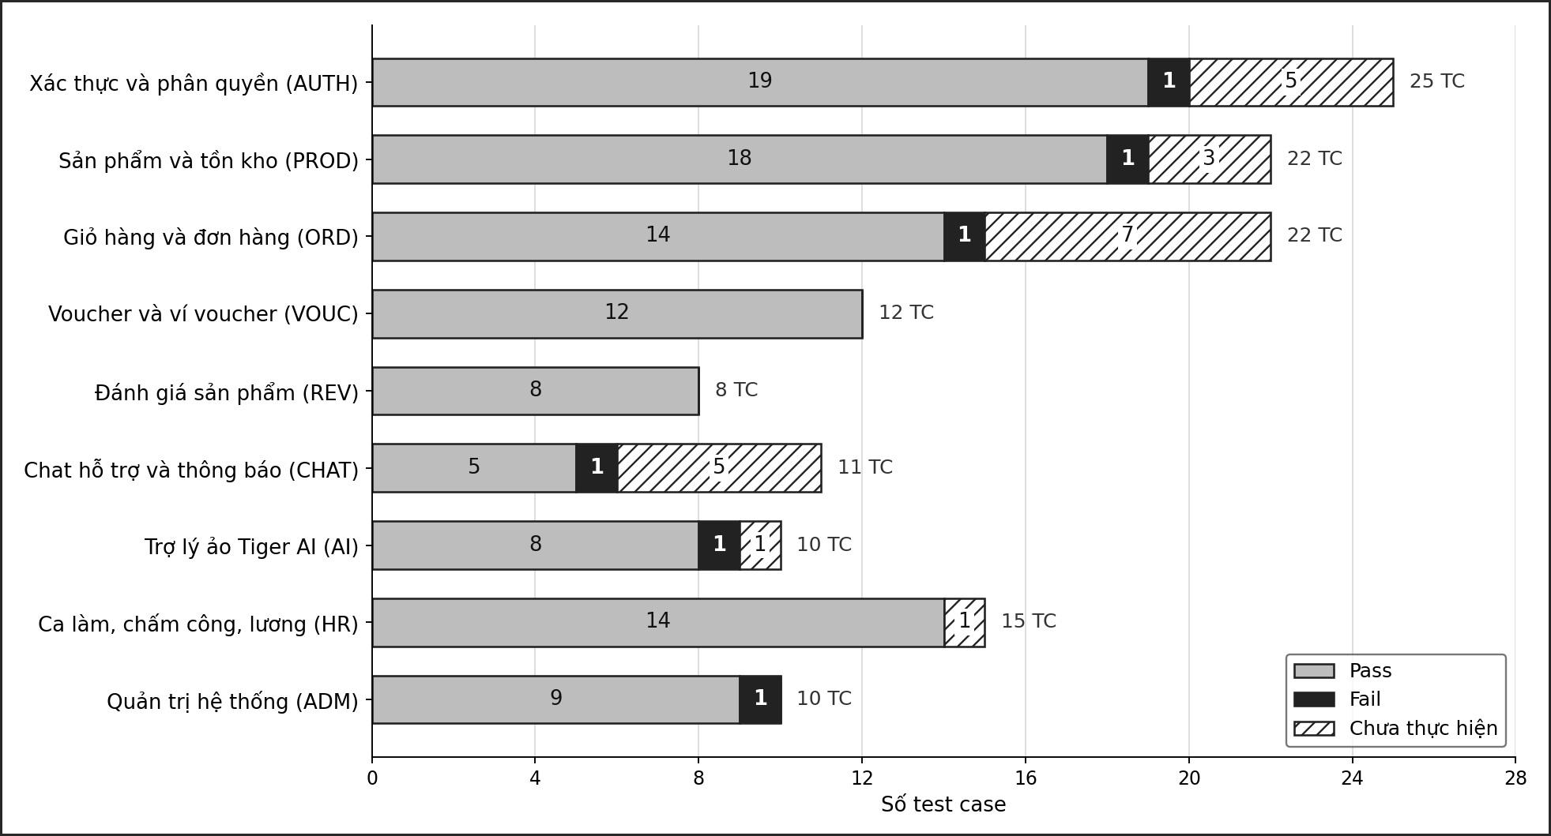
Hình 3.3. Kết quả test case theo nhóm chức năng
Phân loại | Số TC | Đã thực hiện | Pass | Fail | Chưa thực hiện | Tỉ lệ đạt trên số đã thực hiện
Positive | 70 | 58 | 55 | 3 | 12 | 94,8%
Negative | 34 | 27 | 26 | 1 | 7 | 96,3%
Boundary | 9 | 7 | 7 | 0 | 2 | 100%
Security | 22 | 21 | 19 | 2 | 1 | 90,5%
Ưu tiên Cao | 110 | 98 | 92 | 6 | 12 | 93,9%
Ưu tiên Trung bình | 25 | 15 | 15 | 0 | 10 | 100%
Bảng 3.35. Kết quả test case theo loại kiểm thử và mức ưu tiên
Cả 6 test case không đạt đều thuộc mức ưu tiên Cao, và 12 trên 22 test case chưa thực hiện cũng thuộc mức này. Nhóm Security có tỉ lệ thực hiện cao nhất (21/22) nhưng tỉ lệ đạt thấp nhất (90,5%), với hai test case không đạt đều ở mức Nghiêm trọng (CHAT-009 và ADM-005).
Đối chiếu với tiêu chí kết thúc kiểm thử ở Bảng 2.27, hai tiêu chí liên quan tới test case chưa đạt: tỉ lệ đã thực thi là 83,7% so với yêu cầu 100%, và tỉ lệ đạt trên số đã thực thi là 94,7% so với ngưỡng tối thiểu 95%. Tiêu chí bao phủ Use Case 100% đã đạt. Việc đánh giá đầy đủ các tiêu chí còn lại và kế hoạch xử lý phần chưa đạt được trình bày ở Chương VII.

3.13.2 Các test case không đạt và khiếm khuyết liên quan
STT | Mã TC | Use Case và bước bị vi phạm | Sai khác so với kết quả mong đợi | Mã khiếm khuyết | Mức độ | Vị trí trong mã nguồn
1 | CHAT-009 | UC21, ngoại lệ 5c | Khách hàng A đọc được tin nhắn trong hội thoại của khách hàng B | DEF-08 (trùng VUL-01) | Nghiêm trọng | routes/chatRoutes.js, tuyến GET /messages/:threadId
2 | ADM-005 | UC23, ngoại lệ 3b | Mật khẩu luôn bị đặt về hằng số tiger@123 và hằng số này lộ trong phản hồi | DEF-06 (trùng VUL-02) | Nghiêm trọng | userController.resetUserPassword
3 | PROD-008 | UC12, bước 5 và hậu điều kiện | Sản phẩm do Quản lý tạo được kích hoạt ngay, bỏ qua bước duyệt | DEF-02 | Cao | productController.createProduct
4 | ORD-022 | UC11, ngoại lệ 4a | Máy chủ nhận giá trị trạng thái ngoài đặc tả (processing) | DEF-11 | Trung bình | orderController.updateOrderStatus
5 | AI-008 | Bảng 1.31, chỉ tiêu 3 | Thời gian phản hồi trung bình 5.017 ms, vượt ngưỡng 5.000 ms | PERF-03 | Trung bình | aiChatController.chatWithAi, phần lớn độ trễ ở dịch vụ Gemini
6 | AUTH-006 | UC01, ngoại lệ 6a | Trả mã 500 thay vì 409; mọi lỗi ghi bảng users đều báo Email đã tồn tại | DEF-12 (mới) | Thấp | authController.register
Bảng 3.36. Danh sách test case không đạt và khiếm khuyết liên quan
Sáu test case không đạt gắn với sáu khiếm khuyết khác nhau, xếp theo thang mức độ ở Bảng 2.29. Năm khiếm khuyết được phân tích chi tiết ở Chương IV, V và VI. Khiếm khuyết còn lại, DEF-12, được ghi nhận mới khi đánh giá AUTH-006 theo đặc tả: hàm register gán cứng mã 500 và thông báo Email đã tồn tại cho mọi lỗi của lệnh ghi bảng users, nên vừa sai mã trạng thái cho lỗi nghiệp vụ, vừa che giấu lỗi thật khi cơ sở dữ liệu gặp sự cố. Khiếm khuyết được xếp mức Thấp vì yêu cầu đăng ký trùng vẫn bị từ chối đúng. DEF-12 được bổ sung vào danh sách khiếm khuyết hợp nhất ở Chương VII.
Số test case không đạt nhỏ hơn nhiều so với tổng số khiếm khuyết của dự án. Nhiều khiếm khuyết được phát hiện ngoài phạm vi kết quả mong đợi của 135 test case: bởi các kịch bản bổ sung (DEF-03, DEF-04, DEF-05, DEF-09, DEF-10), bởi rà soát mã nguồn (DEF-07) hoặc bởi kiểm thử hiệu năng và bảo mật ở Chương V và VI. DEF-01 được quan sát khi chạy AUTH-001 nhưng không làm test case này sai kết quả mong đợi ở luồng chính. Khoảng cách này là lý do Bảng 3.33 đề xuất bổ sung test case, để mỗi khiếm khuyết đều có ít nhất một test case truy vết được về đặc tả.
Ngoài các test case không đạt, nhóm cũng rà soát lại mức độ kiểm chứng của 107 test case đạt theo bốn khía cạnh của Bảng 2.25. Kết quả cho thấy 37 test case đạt nhưng kịch bản mới kiểm tra một phần các khía cạnh, như tổng hợp ở Bảng 3.37. Những test case này được giữ trạng thái Pass vì không có khía cạnh nào đã quan sát bị sai khác, nhưng cần được củng cố để kết luận có đủ độ tin cậy.
STT | Dạng hạn chế | Test case | Số lượng | Hướng củng cố
1 | Chỉ kiểm tra mã trạng thái, chưa đối chiếu nội dung phản hồi hoặc số liệu | HR-013, HR-014, ADM-009, CHAT-008, PROD-010, PROD-011, VOUC-002, AUTH-024, HR-012 | 9 | Đối chiếu số liệu với truy vấn SQL (ưu tiên HR-013, HR-014 vì liên quan tiền lương); kiểm tra thông báo cụ thể theo đặc tả; với PROD-010, PROD-011 kiểm tra thêm nội dung phản hồi lỗi và thư mục uploads
2 | Chỉ kiểm tra một phần các điểm trong kết quả mong đợi | PROD-005, PROD-016, PROD-021, PROD-022, ORD-006, ORD-007, ORD-016, CHAT-007, REV-004, REV-007, VOUC-005, VOUC-007, VOUC-011, HR-005, HR-010, ADM-001, ADM-002, ADM-006 | 18 | Bổ sung các lệnh kiểm tra còn thiếu đã nêu ở cột Kết quả thực tế của từng bảng, ví dụ ngày giao dự kiến của ORD-006, nhánh từ chối ca của HR-010, employment_status của ADM-001
3 | Kịch bản có nhánh tự bỏ qua bước kiểm tra | ORD-018, HR-004 | 2 | Tạo dữ liệu tiên quyết cố định trong seed_test_data.js (đơn hàng của customer2, một tài khoản nhân viên rejected) thay vì phụ thuộc kết quả của kịch bản khác
4 | Phần giao diện hoặc thời gian thực chưa kiểm chứng | AUTH-012, AUTH-013, AUTH-014, AUTH-015, AUTH-023, PROD-002, CHAT-002, ADM-003 | 8 | Kịch bản giao diện bằng Playwright ở giai đoạn 6; kịch bản socket.io-client cho sự kiện thời gian thực
 | Tổng cộng |  | 37
Bảng 3.37. Các test case đạt nhưng mức kiểm chứng còn hạn chế

3.13.3 Các test case chưa thực hiện và lý do
Theo Bảng 2.25, trạng thái Chưa thực hiện áp dụng cho test case chưa tới lượt hoặc thuộc giai đoạn chưa triển khai. Không có test case nào ở trạng thái Blocked, vì môi trường đã đạt tiêu chí bắt đầu và không test case nào bị chặn bởi một test case khác. Bảng 3.38 tổng hợp 22 test case chưa thực hiện theo nhóm lý do.
STT | Nhóm lý do | Test case | Số lượng | Giải thích | Hướng thực hiện
1 | Chức năng nằm hoàn toàn ở giao diện, thuộc giai đoạn 6 chưa triển khai | AUTH-007, AUTH-008, AUTH-022, PROD-003, PROD-004, ORD-001, ORD-002, ORD-003, ORD-004, ORD-005, ORD-017 | 11 | Kiểm tra biểu mẫu đăng ký, đăng xuất (UC03 không có API), tìm kiếm, giỏ hàng (UC06 không có API) và nội dung trang chi tiết đơn đều nằm ở trình duyệt; kết quả mong đợi không kiểm chứng được qua Supertest | Kịch bản Playwright ở giai đoạn 6 theo Bảng 2.23; trước mắt có thể thực hiện thủ công trên Chrome và Safari theo mục 2.4.2
2 | Kịch bản hiện có chưa đủ tin cậy làm bằng chứng | AUTH-010, AUTH-025 | 2 | AUTH-001 mới kiểm tra giá trị giảm 50% của voucher chào mừng; USR-007 tự bỏ qua kiểm tra khi máy chủ trả lỗi | Viết kịch bản riêng kiểm tra đủ điều kiện voucher chào mừng và cột avatar, sau đó kiểm tra phần hiển thị
3 | Cần hai phiên trình duyệt và sự kiện Socket.IO (rủi ro R08) | ORD-015, CHAT-003, CHAT-004, CHAT-005, CHAT-006, CHAT-010 | 6 | Kết quả mong đợi là sự kiện thời gian thực giữa khách hàng và nhân viên | Kiểm thử thủ công với hai trình duyệt song song theo biện pháp của R08, hoặc kịch bản socket.io-client trong Jest với hai kết nối
4 | Kết quả mong đợi thuộc chất lượng nội tại của Gemini | AI-006 | 1 | Phần này nằm ngoài phạm vi kiểm thử theo Bảng 2.3; không đánh giá được khi mô hình bị giả lập | Kiểm thử thủ công với dịch vụ thật khi còn hạn mức, như mục 2.6.2 cho phép
5 | Có thể kiểm thử ở mức API nhưng chưa có kịch bản | PROD-020, HR-009 | 2 | Điểm cuối restore-pending thuộc 14 điểm cuối chưa được gọi tới ở Bảng 2.13; trường hợp giờ kết thúc sớm hơn giờ bắt đầu chưa được viết kịch bản | Viết kịch bản Supertest; HR-009 dự kiến không đạt theo kết quả rà soát mã nguồn ở mục 3.10.2
 | Tổng cộng |  | 22
Bảng 3.38. Các test case chưa thực hiện và lý do
Trong 22 test case chưa thực hiện, 13 test case thuộc nhóm lý do 1 và 2 cần kiểm thử giao diện hoặc viết lại kịch bản, và 2 test case thuộc nhóm lý do 5 chỉ cần viết thêm kịch bản API; đây là phần có thể hoàn thành nhanh nhất ở vòng kiểm thử sau. Bảy test case còn lại phụ thuộc vào kết nối thời gian thực hoặc dịch vụ bên ngoài, cần chuẩn bị môi trường riêng.
Tóm lại, bộ 135 test case đã bao phủ đủ 25 Use Case của đặc tả. Trên 113 test case đã thực hiện, 107 đạt và 6 không đạt, tỉ lệ đạt 94,7%, thấp hơn một chút so với ngưỡng 95% ở Bảng 2.27. Sáu test case không đạt tập trung vào phân quyền, quy tắc nghiệp vụ và thời gian phản hồi của trợ lý ảo, trong đó hai trường hợp ở mức Nghiêm trọng (CHAT-009 và ADM-005) cần được khắc phục trước khi hệ thống đưa vào sử dụng. Cách tổ chức và kết quả chi tiết của bộ kịch bản kiểm thử tự động dùng để thực hiện các test case này được trình bày ở Chương IV.

CHƯƠNG IV. KIỂM THỬ TỰ ĐỘNG

4.1 Giới thiệu

4.1.1 Mục đích
Kiểm thử tự động là việc dùng mã kiểm thử để thực thi các tình huống kiểm thử, so sánh kết quả thực tế với kết quả mong đợi và sinh báo cáo mà không cần thao tác thủ công ở từng bước. Trong dự án Tiger Shop, hoạt động này phục vụ bốn mục tiêu. Thứ nhất, thực thi phần lớn bộ 135 test case ở Chương III theo một cách lặp lại được, với dữ liệu được nạp lại từ đầu trước mỗi tệp kiểm thử. Thứ hai, kiểm thử ở cấp đơn vị và cấp tích hợp những phần mà test case chức năng không chạm tới, như hàm tính độ tương đồng cosin, dịch vụ gửi hóa đơn hay dịch vụ voucher tự động. Thứ ba, tạo một bộ kiểm thử hồi quy chạy lại được sau mỗi lần sửa mã, đúng với bước kiểm thử lại trong quy trình xử lý khiếm khuyết ở mục 2.10.2. Thứ tư, đo độ bao phủ mã nguồn phía máy chủ để đối chiếu với hai ngưỡng 70% câu lệnh và 60% nhánh ở Bảng 2.27.
Hệ thống ban đầu chưa có bộ kiểm thử tự động nào (rủi ro R03 ở Bảng 2.24). Toàn bộ hạ tầng trình bày trong chương này được xây dựng ở giai đoạn 5 và được chạy chính thức ngày 25/09/2026 theo Bảng 2.23. Chương này trình bày kết quả ở hai lớp theo mục 2.9.1: lớp thứ nhất là trạng thái của kịch bản kiểm thử, cho biết kịch bản chạy thành công hay không; lớp thứ hai là trạng thái của test case, cho biết hệ thống có đúng đặc tả hay không. Hai lớp này không trùng nhau, vì một số kịch bản được viết để khẳng định hành vi sai hiện có của hệ thống.

4.1.2 Phạm vi
Bộ kiểm thử tự động gồm 16 tệp với 222 kịch bản, đã liệt kê ở Bảng 2.12: 2 tệp kiểm thử đơn vị với 17 kịch bản và 14 tệp kiểm thử tích hợp với 205 kịch bản. Theo Bảng 3.6, các kịch bản này thực thi 112 trong 135 test case của Chương III; test case thứ 113 đã thực hiện là AI-008, được đo riêng bằng 6 lượt gọi Gemini thật ở mục 5.4.5 nên không thuộc bộ Jest.
Về mã nguồn, phạm vi đo độ bao phủ gồm năm thư mục phía máy chủ là controllers, models, services, middlewares và utils, tổng cộng 25 tệp với 1.829 câu lệnh. Ba thành phần phía máy chủ nằm ngoài phạm vi đo dù vẫn được thực thi khi kiểm thử là thư mục routes, tệp server.js và tệp socket.js; điều này có ảnh hưởng tới cách diễn giải độ bao phủ ở mục 4.7.4. Mã nguồn giao diện React không thuộc phạm vi của chương; thư mục frontend chỉ có tệp App.test.js mặc định do Create React App sinh ra và tệp này không được chạy.
Hai hạng mục thuộc giai đoạn 6 là kiểm thử API bằng Postman và Newman, và kiểm thử giao diện bằng Playwright, chưa được thực hiện trong phiên bản báo cáo này (Bảng 1.35, Bảng 2.23). Mục 4.4 và mục 4.5 trình bày lý do, phần đã chuẩn bị và kế hoạch thực hiện cho hai hạng mục này, không trình bày kết quả.

4.1.3 Công cụ và cấu hình
Công cụ | Phiên bản | Vai trò trong chương | Trạng thái
Jest | 30.5.2 | Bộ chạy kiểm thử, cơ chế giả lập mô đun bằng jest.mock, xuất kết quả dạng JSON | Đã dùng, khai báo trong devDependencies
Supertest | 7.3.0 | Gửi yêu cầu HTTP tới đối tượng app của Express, đi qua đủ chuỗi middleware, định tuyến, controller và cơ sở dữ liệu | Đã dùng, khai báo trong devDependencies
Istanbul | Tích hợp trong Jest 30.5.2 | Đo độ bao phủ câu lệnh, nhánh, hàm và dòng khi chạy jest với tham số coverage | Đã dùng
mysql2 | 3.16.0 | Truy vấn trực tiếp cơ sở dữ liệu để đối chiếu trạng thái sau thao tác, dùng chung pool của config/db.js | Đã dùng
MySQL | 8.0.46, ảnh mysql:8.0 | Cơ sở dữ liệu kiểm thử ecommerce_test trong container tigershop-mysql | Đã dùng
Node.js và npm | 22.16.0 và 10.9.2 | Môi trường thực thi và các lệnh chạy kiểm thử | Đã dùng
Postman và Newman | Chưa xác định | Kiểm thử API qua cổng mạng thật 5001 | Chưa cài đặt, giai đoạn 6
Playwright | Chưa xác định | Kiểm thử giao diện tự động trên trình duyệt thật | Chưa cài đặt, giai đoạn 6
Bảng 4.1. Công cụ kiểm thử tự động và phiên bản sử dụng
Tham số | Giá trị | Lý do
testEnvironment | node | Mã phía máy chủ không cần môi trường trình duyệt
setupFiles | tests/setup/env.js | Gán biến môi trường kiểm thử trước khi bất kỳ mô đun nào được nạp
testMatch | Mọi tệp có đuôi .test.js trong thư mục tests | Chỉ nhận các tệp kiểm thử, không nhận tệp tiện ích
collectCoverageFrom | controllers, models, services, middlewares, utils | Giới hạn phạm vi đo độ bao phủ vào mã nghiệp vụ, loại trừ tệp cấu hình và kịch bản tiện ích
coverageDirectory | coverage | Thư mục chứa báo cáo độ bao phủ
coverageReporters | text, text-summary, html, json-summary | In tóm tắt ra màn hình, sinh báo cáo HTML (Hình 4.4) và tệp coverage-summary.json làm nguồn số liệu cho Bảng 2.27
testTimeout | 20000 ms | Một số kịch bản có nhiều lượt truy vấn liên tiếp và chờ thao tác ghi bất đồng bộ
maxWorkers | 1 | Các tệp tích hợp dùng chung một cơ sở dữ liệu, chạy song song sẽ tranh chấp dữ liệu (rủi ro R09)
verbose | true | In tên từng kịch bản để truy vết về mã test case
Bảng 4.2. Các tham số cấu hình Jest
Tệp backend/package.json khai báo năm lệnh: npm test chạy toàn bộ bộ kiểm thử theo chế độ tuần tự; npm run test:unit và npm run test:integration chạy riêng từng thư mục; npm run test:coverage chạy toàn bộ kèm đo độ bao phủ; npm run seed:test nạp lại dữ liệu mẫu vào ecommerce_test. Kết quả dạng JSON của lượt chạy chính thức được xuất ra tệp bao-cao-kiem-thu/jest-results.json.

4.1.4 Kiến trúc bộ kiểm thử
Thư mục | Tệp | Vai trò
tests/setup | env.js | Gán NODE_ENV = test và DB_NAME = ecommerce_test; được Jest nạp trước mọi mô đun khác
tests/setup | db.js | Tiện ích dùng chung: resetDatabase nạp lại dữ liệu mẫu, query truy vấn đối chiếu, login lấy token theo vai trò, closePool đóng kết nối, ACCOUNTS chứa 8 tài khoản ở Bảng 2.8
tests/unit | vectorMath.test.js, mailService.test.js | Kiểm thử đơn vị, 17 kịch bản
tests/integration | 14 tệp có đuôi .test.js | Kiểm thử tích hợp qua Supertest và cơ sở dữ liệu thật, 205 kịch bản
scripts | seed_test_data.js | Xóa sạch 22 bảng (trừ roles) rồi nạp lại dữ liệu ở Bảng 2.8 và Bảng 2.9
coverage | coverage-summary.json, index.html và các trang con | Báo cáo độ bao phủ do Istanbul sinh
Bảng 4.3. Cấu trúc thư mục bộ kiểm thử
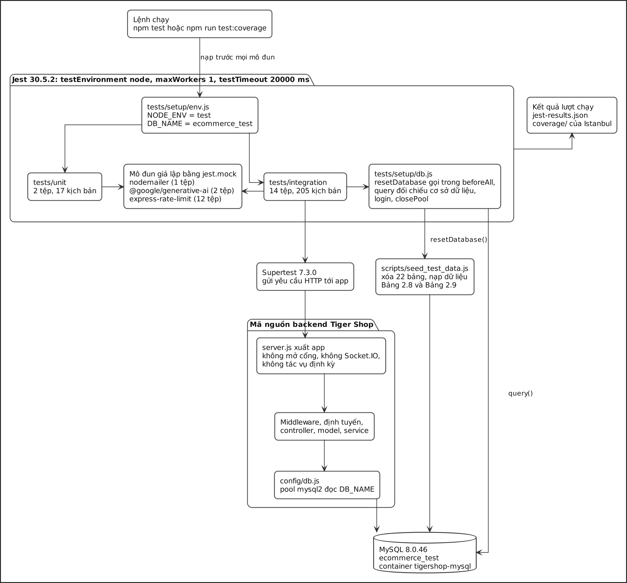
Hình 4.1. Kiến trúc bộ kiểm thử tự động
Ba lựa chọn thiết kế quyết định tính tái lập của kết quả. Lựa chọn thứ nhất là buộc mọi kịch bản chạy trên cơ sở dữ liệu riêng: tệp env.js gán DB_NAME = ecommerce_test trước khi config/db.js tạo pool kết nối, và thư viện dotenv không ghi đè biến đã tồn tại, nên bộ kiểm thử không bao giờ chạm vào cơ sở dữ liệu phát triển ecommerce. Lựa chọn thứ hai là nạp lại dữ liệu trước mỗi tệp: 13 trên 14 tệp tích hợp gọi resetDatabase trong bước beforeAll, hàm này chạy seed_test_data.js như một tiến trình con; riêng rateLimit.test.js không cần nạp lại vì chỉ gửi yêu cầu đăng nhập bằng một email không tồn tại. Lựa chọn thứ ba là kiểm tra hai lớp kết quả: mỗi kịch bản có tác động ghi đều đọc lại bảng liên quan qua hàm query, dùng chung pool của ứng dụng, thay vì chỉ tin vào phản hồi HTTP.
Các phụ thuộc bên ngoài được thay bằng mô đun giả lập như Bảng 4.4. Cơ sở dữ liệu không bị giả lập ở bất kỳ tệp nào. Bảng 1.35 có nêu khả năng giả lập mô đun cơ sở dữ liệu, nhưng như mục 2.4.3 đã giải thích, controller của hệ thống gắn chặt với câu lệnh SQL nên nhóm chọn kiểm thử chúng trên cơ sở dữ liệu thật để phát hiện được cả lỗi truy vấn.
Mô đun | Tệp áp dụng | Hành vi giả lập | Lý do
nodemailer | mailService.test.js | createTransport trả về đối tượng có sendMail do kịch bản điều khiển, ghi lại tham số thư | Không gửi thư thật; máy chủ SMTP nằm ngoài phạm vi (mục 1.1.2)
@google/generative-ai | ai.test.js, chat_voucher_admin.test.js | getGenerativeModel trả về mô hình giả, sendMessage trả một câu cố định; trong ai.test.js mô hình giả còn ghi lại tham số khởi tạo và lịch sử hội thoại được gửi đi để kịch bản kiểm tra | Không tốn hạn mức và cho kết quả lặp lại được (rủi ro R06); chất lượng câu trả lời nằm ngoài phạm vi (Bảng 2.3)
express-rate-limit | 12 tệp tích hợp, trừ rateLimit.test.js và voucherService.test.js | Bộ giới hạn trở thành middleware cho qua mọi yêu cầu | Tránh mã 429 không liên quan tới nội dung kiểm thử (rủi ro R12)
config/db.js | Không áp dụng | Không giả lập | Kiểm chứng cả câu lệnh SQL thật (mục 2.4.3)
Bảng 4.4. Các mô đun được giả lập trong bộ kiểm thử

4.1.5 Điều chỉnh mã nguồn phục vụ kiểm thử
Để Supertest nạp được ứng dụng và để tách được cơ sở dữ liệu kiểm thử, nhóm thực hiện hai thay đổi nhỏ trên mã nguồn hệ thống và bổ sung một số thành phần mới, như đã định danh ở Bảng 1.34. Bảng 4.5 mô tả chi tiết.
Tệp | Nội dung điều chỉnh | Ảnh hưởng khi chạy bình thường
config/db.js | Đọc DB_HOST, DB_PORT, DB_USER, DB_PASSWORD, DB_NAME từ biến môi trường, giữ giá trị cũ làm giá trị dự phòng; nạp tệp .env theo đường dẫn tuyệt đối để dùng được cả khi mô đun được nạp từ bộ kiểm thử | Không đổi; khi không có biến môi trường, kết nối vẫn như cũ (xử lý rủi ro R04)
server.js | Chỉ khởi tạo Socket.IO, tác vụ quét sinh nhật định kỳ và mở cổng mạng khi tệp được chạy trực tiếp (điều kiện require.main === module); xuất app, server và runBirthdayCron | Không đổi; lệnh node server.js vẫn khởi động đủ ba thành phần
package.json | Thêm Jest và Supertest vào devDependencies; thêm năm lệnh test, test:unit, test:integration, test:coverage, seed:test | Không ảnh hưởng mã chạy thật
jest.config.js, tests, scripts/seed_test_data.js | Tệp mới | Không được mã ứng dụng tham chiếu
Bảng 4.5. Các điều chỉnh mã nguồn phục vụ kiểm thử
Nhờ thay đổi ở server.js, khi bộ kiểm thử nạp mô đun này, chỉ đối tượng app được dùng: không có cổng mạng cố định, không có hẹn giờ và không có máy chủ Socket.IO, nên Jest kết thúc sạch sau lượt chạy. Hệ quả cần lưu ý là biến toàn cục global.io không tồn tại trong môi trường kiểm thử; mọi đoạn mã phát sự kiện thời gian thực đều đi vào nhánh bỏ qua, và đây là một nguyên nhân khiến độ bao phủ của chatController.js và notificationController.js thấp (mục 4.7.4).

4.2 Unit Testing

4.2.1 Mục đích
Kiểm thử đơn vị xác minh tính đúng của từng thành phần nhỏ nhất có thể kiểm thử độc lập, không phụ thuộc cơ sở dữ liệu, mạng hay dịch vụ bên ngoài. Kỹ thuật chính là kiểm thử hộp trắng: người viết kịch bản đọc mã nguồn của đơn vị, xác định các nhánh điều kiện và chọn dữ liệu sao cho mỗi nhánh được đi qua ít nhất một lần; phụ thuộc bên ngoài, nếu có, được thay bằng mô đun giả lập. Vì kịch bản đơn vị không chạm vào cơ sở dữ liệu nên chạy rất nhanh và cho biết chính xác đơn vị nào sai khi có lỗi.

4.2.2 Đối tượng kiểm thử
Như mục 2.4.3 đã phân tích, phần lớn logic nghiệp vụ của Tiger Shop nằm trong controller và gắn trực tiếp với câu lệnh SQL, nên số đơn vị có thể cô lập hoàn toàn rất ít. Nhóm chọn hai đối tượng. Đối tượng thứ nhất là hàm cosineSimilarity trong utils/vectorMath.js, một hàm thuần nhận hai mảng số và trả về độ tương đồng cosin, không có tác dụng phụ. Hàm có ba nhánh xử lý: trả 0 khi đầu vào rỗng hoặc hai mảng khác độ dài, trả 0 khi một trong hai vector có độ dài bằng 0, và trả tích vô hướng chia cho tích hai độ dài trong trường hợp còn lại. Đối tượng thứ hai là hàm sendInvoice trong services/mailService.js, dựng nội dung HTML của hóa đơn rồi gửi qua Nodemailer, phục vụ thao tác gửi hóa đơn ở UC11 (4c). Hàm này không thể chạy trực tiếp vì sẽ gửi thư thật, nên thư viện nodemailer được giả lập như Bảng 4.4.
Khi giả lập nodemailer, cần lưu ý một ràng buộc của Jest: lời gọi jest.mock được đưa lên đầu tệp trước khi các biến được khởi tạo, nên biến được tham chiếu bên trong hàm tạo mô đun giả phải có tên bắt đầu bằng tiền tố mock, ở đây là mockSendMail. Nhờ vậy mỗi kịch bản điều khiển được kết quả của sendMail (trả thành công hoặc ném lỗi) và đọc lại được toàn bộ tham số thư mà hàm đã dựng.

4.2.3 Kịch bản kiểm thử
Bảng 4.6 và Bảng 4.7 là kịch bản của hai tệp kiểm thử đơn vị. Dữ liệu của hàm cosin được chọn theo phân vùng tương đương và giá trị biên trên ba nhánh xử lý đã nêu; dữ liệu của dịch vụ gửi hóa đơn dùng một đơn hàng mẫu cố định cùng các biến thể rỗng, null và lỗi.
STT | Kịch bản | Dữ liệu đầu vào | Kết quả mong đợi | Kỹ thuật
1 | Hai vector giống hệt nhau | [1, 2, 3] và [1, 2, 3] | Xấp xỉ 1, sai số tới chữ số thập phân thứ 10 | Phân vùng hợp lệ
2 | Hai vector vuông góc | [1, 0] và [0, 1] | Xấp xỉ 0 | Giá trị đặc biệt
3 | Hai vector ngược chiều | [1, 2] và [-1, -2] | Xấp xỉ -1 | Biên dưới của miền giá trị
4 | Cùng hướng, khác độ lớn | [1, 1] và [5, 5] | Xấp xỉ 1 | Tính bất biến theo độ lớn
5 | Hai mảng khác độ dài | [1, 2, 3] và [1, 2] | Trả về 0, không ném ngoại lệ | Phân vùng không hợp lệ
6 | Vector không | [0, 0, 0] với [1, 2, 3], thử cả hai thứ tự | Trả về 0, không trả NaN | Biên chia cho 0
7 | Đầu vào null hoặc undefined | (null, [1, 2]); ([1, 2], undefined); (null, null) | Trả về 0 | Phân vùng không hợp lệ
8 | Hai mảng rỗng | [] và [] | Trả về 0 | Biên độ dài bằng 0
9 | Kiểm thử theo thuộc tính | 50 cặp vector 16 chiều, mỗi thành phần ngẫu nhiên trong khoảng từ -1 đến 1 | Kết quả luôn nằm trong đoạn [-1, 1], cho phép sai số 0,000001 | Kiểm thử theo thuộc tính
Bảng 4.6. Kịch bản kiểm thử hàm cosineSimilarity
Kịch bản số 9 không kiểm tra một giá trị cụ thể mà kiểm tra một bất biến toán học của độ tương đồng cosin trên dữ liệu sinh ngẫu nhiên. Cách làm này bổ sung cho tám kịch bản dữ liệu cố định, vì nó có thể bắt được lỗi tràn số hoặc sai công thức mà dữ liệu chọn tay bỏ sót.
STT | Kịch bản | Dữ liệu đầu vào | Kết quả mong đợi
1 | Gửi thư tới đúng địa chỉ khách hàng | Đơn hàng mẫu số 123 của Nguyen Van A, email khach@tigershop.test, 2 mặt hàng, tổng 540.000 đồng | sendMail được gọi đúng 1 lần, trường to là khach@tigershop.test
2 | Tiêu đề thư chứa mã đơn hàng | Đơn hàng mẫu | Trường subject chứa 123
3 | Nội dung liệt kê đủ mặt hàng | Đơn hàng mẫu | HTML chứa Áo thun Tiger, Quần jean và tên người nhận
4 | Định dạng số tiền | Đơn hàng mẫu | HTML chứa chuỗi 540,000 đ và 120,000 đ (kịch bản khẳng định định dạng hiện tại, xem mục 4.2.5)
5 | Đơn hàng không có mặt hàng | items là mảng rỗng | Vẫn dựng và gửi được thư, HTML có dòng TỔNG THANH TOÁN
6 | Giá trị tiền null | total và price bằng null | Số tiền được quy về 0 đ, HTML không chứa NaN
7 | Trả về kết quả của Nodemailer | sendMail trả về messageId giả | Hàm trả đúng đối tượng nhận được
8 | Nodemailer báo lỗi | sendMail ném lỗi SMTP khong phan hoi | Lỗi được đẩy lên cho bên gọi xử lý, không bị nuốt
Bảng 4.7. Kịch bản kiểm thử dịch vụ gửi hóa đơn sendInvoice

4.2.4 Kết quả kiểm thử
Tệp kiểm thử | Đơn vị được kiểm thử | Số kịch bản | Đạt | Thời gian | Độ bao phủ của tệp đích (câu lệnh / nhánh)
vectorMath.test.js | utils/vectorMath.js | 9 | 9 | 0,013 s | 100% / 100% (9 trên 9 nhánh)
mailService.test.js | services/mailService.js | 8 | 8 | 0,054 s | 100% / 75% (3 trên 4 nhánh)
Tổng cộng |  | 17 | 17 | 0,067 s
Bảng 4.8. Kết quả kiểm thử đơn vị
Cả 17 kịch bản đơn vị đều chạy thành công trong lượt chạy ngày 25/09/2026. Hàm cosineSimilarity được bao phủ trọn vẹn cả bốn tiêu chí; tệp mailService.js được bao phủ toàn bộ câu lệnh, còn một nhánh chưa được đi qua.

4.2.5 Đánh giá
Về kỹ thuật, hai đơn vị hoạt động đúng với các trường hợp biên đã chọn: hàm cosin không bao giờ trả NaN hay ném ngoại lệ với dữ liệu xấu, và dịch vụ gửi thư chịu được đơn rỗng, giá trị null và lỗi từ máy chủ thư. Tuy vậy, khi đối chiếu kết quả mong đợi của từng kịch bản với đặc tả, nhóm ghi nhận ba vấn đề.
Vấn đề thứ nhất nằm ngay ở kịch bản số 4 của Bảng 4.7. Tên kịch bản trong mã là định dạng tiền tệ theo chuẩn Việt Nam, nhưng kỳ vọng được viết là chuỗi 540,000 đ với dấu phẩy phân cách hàng nghìn, trong khi mục 1.3.1 yêu cầu số tiền hiển thị theo định dạng Việt Nam với dấu chấm, tức 540.000 đ. Nguyên nhân là hàm formatMoney gọi toLocaleString mà không truyền mã ngôn ngữ, nên kết quả phụ thuộc cấu hình ngôn ngữ mặc định của Node.js trên máy chạy; trên máy kiểm thử, kết quả là dấu phẩy. Cũng trong tệp này, hàm định dạng ngày lại truyền đúng mã vi-VN. Mẫu lỗi tương tự còn xuất hiện ở tin nhắn hệ thống gửi cho khách sau khi đặt hàng trong orderController.createOrder. Khiếm khuyết được ghi nhận với mã DEF-13, mức Thấp theo Bảng 2.29 vì chỉ ảnh hưởng trình bày. Đây cũng là một ví dụ của rủi ro R15: kịch bản viết theo hành vi hiện tại nên chạy thành công, và vì phụ thuộc cấu hình máy, cùng kịch bản có thể cho kết quả khác trên một máy có ngôn ngữ mặc định khác. Kỳ vọng đúng cần được viết lại là 540.000 đ theo đặc tả.
Vấn đề thứ hai được phát hiện khi đọc mã nguồn để viết kịch bản: tệp mailService.js khai báo trực tiếp tên đăng nhập và mật khẩu SMTP trong đối tượng truyền tải, kèm chú thích nhắc thay bằng thông tin thật sau này. Mục 1.3.3 yêu cầu tài khoản SMTP phải được lưu trong biến môi trường, không ghi cứng trong mã nguồn, và hệ thống đã làm đúng điều này với JWT_SECRET và GEMINI_API_KEY. Khiếm khuyết được ghi nhận với mã DEF-07, cũng là lỗ hổng VUL-03 ở Chương VI. Nhóm xếp mức Trung bình theo Bảng 2.29: đây là vi phạm một ràng buộc bảo mật nhưng tài khoản hiện tại trỏ tới hộp thư thử nghiệm sandbox.smtp.mailtrap.io, chưa dùng để gửi thư thật nên chưa gây lộ dữ liệu ngay; mức độ sẽ tăng nếu làm theo chú thích mà điền tài khoản SMTP thật vào cùng vị trí.
Vấn đề thứ ba liên quan tới giá trị thực tế của kịch bản cosin. Hàm cosineSimilarity chỉ được gọi bởi hàm findTopProducts trong services/aiService.js, và rà soát cho thấy findTopProducts không được controller hay tệp định tuyến nào gọi tới; trợ lý ảo hiện chỉ dùng hàm getInStockProducts để nạp danh mục sản phẩm còn hàng. Như vậy đơn vị được kiểm thử kỹ nhất lại không nằm trên luồng chạy nào của hệ thống ở phiên bản này. Điểm này được ghi nhận cùng các đoạn mã không được gọi khác với mã QUA-05 ở mục 4.8.4.
Hạn chế chung của phần kiểm thử đơn vị là quy mô nhỏ: 17 trên 222 kịch bản. Ngoài ra, nội dung thư hóa đơn được ghép chuỗi trực tiếp từ tên khách hàng và tên sản phẩm mà chưa có kịch bản nào thử với ký tự đặc biệt; khả năng chèn mã HTML vào thư được xem xét ở Chương VI. Phần lớn giá trị kiểm thử tự động vì vậy đến từ kiểm thử tích hợp ở mục 4.3.

4.3 Integration Testing

4.3.1 Mục đích và phương pháp
Kiểm thử tích hợp xác minh sự phối hợp giữa các thành phần sau khi từng thành phần đã hoạt động riêng lẻ. Với kiến trúc ba tầng của Tiger Shop (mục 1.2.10), chuỗi cần kiểm thử gồm middleware xác thực và phân quyền, bộ định tuyến, controller, model, dịch vụ và cuối cùng là cơ sở dữ liệu MySQL thật. Nhóm tích hợp theo hướng từ dưới lên như mục 2.4.4: cơ sở dữ liệu và dữ liệu mẫu được dựng trước, sau đó mỗi kịch bản gửi yêu cầu HTTP đi qua toàn bộ chuỗi.
Công cụ là Supertest. Thư viện này nhận đối tượng app do server.js xuất ra, tự gắn app vào một cổng tạm do hệ điều hành cấp trong lúc gửi yêu cầu, nên không cần khởi chạy máy chủ ở cổng 5001 và không xung đột với tiến trình khác. Vì mọi middleware đều chạy thật, kể cả authMiddleware truy vấn trạng thái tài khoản ở mỗi yêu cầu, đây là kiểm thử tích hợp thực sự chứ không phải kiểm thử controller đã bị cô lập.
Mỗi kịch bản có tác động ghi phải kiểm tra hai lớp: phản hồi HTTP mà người dùng nhận được, và trạng thái bảng sau thao tác, đọc bằng hàm query. Lớp thứ hai là bắt buộc vì nhiều khiếm khuyết chỉ lộ ra ở đó. Ví dụ, DEF-01 chỉ thấy được khi kịch bản AUTH-001 đọc bảng user_vouchers ngay sau phản hồi đăng ký và phát hiện voucher chưa được ghi; DEF-11 chỉ thấy được khi kịch bản đọc lại cột orders.status và nhận giá trị processing nằm ngoài đặc tả.

4.3.2 Xử lý giới hạn tần suất trong môi trường kiểm thử
Tệp server.js gắn một bộ giới hạn tần suất lên riêng nhóm /api/auth, cho phép tối đa 10 yêu cầu trong mỗi cửa sổ 60 giây trên một địa chỉ. Quy tắc này cản trở trực tiếp bộ kiểm thử: chỉ riêng việc đăng nhập lấy token cho năm tài khoản ở bước beforeAll của auth.test.js cộng với các kịch bản đăng ký và đăng nhập sai đã vượt ngưỡng, khiến các kịch bản sau nhận mã 429 vì lý do không liên quan tới nội dung cần kiểm thử (rủi ro R12).
Nhóm vô hiệu hóa bộ giới hạn ở từng tệp kiểm thử bằng cách giả lập thư viện express-rate-limit thành một middleware cho qua mọi yêu cầu. Do Jest tạo sổ đăng ký mô đun riêng cho mỗi tệp, việc giả lập ở một tệp không ảnh hưởng tệp khác. Nhờ vậy, chính cơ chế giới hạn tần suất vẫn được kiểm thử đầy đủ trong tệp rateLimit.test.js, nơi không có giả lập: kịch bản AUTH-011 gửi liên tiếp 13 yêu cầu đăng nhập, xác nhận 10 yêu cầu đầu không bị chặn và 3 yêu cầu cuối nhận mã 429; kịch bản AUTH-011b xác nhận phản hồi 429 có thông báo tiếng Việt chứa cụm từ quá nhanh. Cách bố trí này vừa không để hạ tầng kiểm thử tự cản trở, vừa không bỏ sót việc kiểm chứng một cơ chế bảo mật.

4.3.3 Các bộ kiểm thử tích hợp
Bảng 4.9 liệt kê 14 tệp kiểm thử tích hợp, số kịch bản và số test case của Chương III mà mỗi tệp thực thi. Các nhóm kịch bản USR, CAT, STAT, VADM và CHAT2 không gắn với test case nào; chúng được viết để gọi tới các điểm cuối nằm ngoài 135 test case, phục vụ độ phủ điểm cuối ở Bảng 2.13.
Tệp kiểm thử | Nhóm mã kịch bản | Nội dung chính | Số kịch bản | Số test case Chương III được thực thi
auth.test.js | AUTH | Đăng ký, đăng nhập bốn vai trò, bảo vệ tài nguyên bằng JWT, hồ sơ cá nhân | 22 | 19
rateLimit.test.js | AUTH | Bộ giới hạn tần suất thật của nhóm /api/auth | 2 | 1
product.test.js | PROD | Tra cứu, tạo và sửa sản phẩm, biến thể, duyệt sản phẩm, tồn kho | 21 | 19
order.test.js | ORD | Đặt hàng, tính nguyên tử của giao dịch, theo dõi và hủy đơn | 16 | 14
voucher.test.js | VOUC | Tạo, nhận, áp dụng và sử dụng voucher | 16 | 12
review.test.js | REV | Đánh giá sản phẩm và các ràng buộc nghiệp vụ | 10 | 8
hr.test.js | HR | Chấm công, ca làm, đơn từ, bảng lương | 19 | 14
admin.test.js | ADM | Duyệt nhân sự, quản lý người dùng, thống kê và nhật ký | 13 | 10
chat.test.js | CHAT | Hội thoại hỗ trợ và thông báo | 8 | 6
ai.test.js | AI | Trợ lý ảo với Gemini được giả lập | 12 | 8
user_admin.test.js | USR | Danh sách người dùng và nhân sự, hồ sơ, kho và giờ công, chấm công nâng cao, ca làm qua userController | 23 | 0
category_stats.test.js | CAT, STAT | Quản lý danh mục (6 kịch bản) và thống kê quản trị (18 kịch bản) | 24 | 1 (ORD-022, qua một kịch bản STAT)
chat_voucher_admin.test.js | VADM, CHAT2 | Quản trị voucher (6 kịch bản) và các điểm cuối chat còn lại (6 kịch bản) | 12 | 0
voucherService.test.js | Không gắn mã | Ba hàm của services/voucherService.js chạy trên cơ sở dữ liệu thật | 7 | 0
Tổng cộng |  |  | 205 | 112
Bảng 4.9. Các bộ kiểm thử tích hợp và phạm vi
Tệp voucherService.test.js nằm trong thư mục integration vì các hàm được kiểm thử thao tác trực tiếp trên cơ sở dữ liệu theo kiểu hàm gọi lại. Nhóm không giả lập đối tượng db cho tệp này, vì các câu lệnh SQL bên trong dùng hàm MONTH, DAY và điều kiện lồng nhau; nếu giả lập, kịch bản chỉ kiểm chứng được luồng điều khiển JavaScript mà bỏ qua tính đúng của chính câu lệnh SQL. Bảng 4.10 là các kịch bản của tệp này.
STT | Hàm | Kịch bản | Kết quả mong đợi trong kịch bản | Ghi chú
1 | giftWelcomeVoucher | Tặng voucher cho customer2 | Voucher mã WELCOME_[mã người dùng], loại percent, giá trị 10, giảm tối đa 50.000 đồng, nguồn WELCOME, đang hoạt động; ví có 1 bản ghi với used = 0 | Hàm không được gọi ở đâu trong hệ thống (QUA-05)
2 | giftWelcomeVoucher | Gọi lần hai cho cùng người dùng | Bị từ chối do ràng buộc duy nhất trên vouchers.code | Kiểm chứng ràng buộc số 13 ở Bảng 1.30
3 | giftBirthdayVouchers | Khách có sinh nhật đúng 3 ngày nữa | Tạo voucher mã bắt đầu bằng BDAY_, giá trị 15, nguồn BIRTHDAY
4 | giftBirthdayVouchers | Khách có sinh nhật vào ngày mai | Không tạo voucher | Truy vấn so khớp đúng ngày thứ ba kể từ hôm nay, không phải khoảng ba ngày tới
5 | giftBirthdayVouchers | Chạy lại lần hai trong cùng ngày | Không tạo voucher trùng cho cùng người dùng
6 | giftBirthdayVouchers | Không có khách nào sinh nhật | Trả về 0 | Kịch bản tự bỏ qua nếu chạy trong tháng 1
7 | getVoucherStats | Thống kê số voucher theo nguồn | Đủ ba trường welcomeCount, birthdayCount, manualCount kiểu số; welcomeCount khớp truy vấn đếm trực tiếp
Bảng 4.10. Kịch bản kiểm thử tích hợp dịch vụ voucher
Cả 7 kịch bản chạy thành công, nhưng hai điểm cần nêu rõ. Thứ nhất, hàm giftWelcomeVoucher không được gọi ở bất kỳ đâu: luồng đăng ký trong authController.register tự chèn một voucher khác, giảm 50% cho đơn từ 50.000 đồng và giảm tối đa 100.000 đồng, đúng với bước (7) của UC01. Hai kịch bản đầu vì vậy kiểm chứng một đoạn mã không nằm trên luồng chạy, với tham số khác đặc tả; điểm này được ghi nhận với mã QUA-05. Thứ hai, kịch bản số 6 có nhánh tự bỏ qua trong tháng 1 nên có nguy cơ đạt mà không kiểm tra gì; lượt chạy ngày 25/09/2026 không rơi vào trường hợp này.

4.3.4 Các kịch bản kiểm thử trọng tâm
Trong 205 kịch bản tích hợp, nhóm chọn ra các kịch bản nhắm vào những rủi ro nghiệp vụ và bảo mật lớn nhất, như Bảng 4.11. Cột Kết quả kịch bản cho biết kịch bản chạy thành công hay không; cột cuối cho biết trạng thái của test case tương ứng ở Chương III.
Mã kịch bản | Rủi ro được nhắm tới | Cách dựng tình huống | Điểm kiểm tra | Kết quả kịch bản | Trạng thái test case
ORD-013 | Giao dịch đặt hàng không nguyên tử | Một đơn hai mục: mục 1 đủ hàng, mục 2 đặt 99 cái khi chỉ còn 1 | Mã 500; tồn kho mục 1 và số đơn không đổi | Thành công | Pass
ORD-014 | Tranh chấp tồn kho khi đặt đồng thời | Đặt tồn kho bằng 1; customer1 và customer2 gửi đồng thời bằng Promise.all | Đúng một yêu cầu nhận mã 200; tồn kho về 0 và không âm | Thành công | Pass
ORD-012 | Sinh đơn rác khi hết hàng | Đặt 5 cái khi tồn kho chỉ còn 1 | Mã 500 kèm Hết hàng; không có bản ghi orders, order_items; tồn kho vẫn là 1 | Thành công | Pass
VOUC-012 | Dùng lại voucher đã dùng | Đặt đơn thứ hai kèm SALE20 vừa dùng ở VOUC-011 | Mã 500 kèm Voucher không khả dụng; tồn kho và số đơn không đổi | Thành công | Pass
AUTH-019 | Token còn hạn của tài khoản vừa bị khóa | Đăng nhập, đặt is_active = 0, gọi lại /api/users/me bằng token cũ | Mã 403 ngay ở lần gọi kế tiếp | Thành công | Pass
AI-001b | Chỉ dẫn hệ thống không chứa dữ liệu thật | Mô hình giả ghi lại tham số khởi tạo | Chỉ dẫn hệ thống chứa tên một sản phẩm còn hàng đọc từ cơ sở dữ liệu; mô hình là gemini-2.5-flash | Thành công | Bằng chứng cho AI-001, Pass
AI-007 | Hệ thống sập khi thiếu khóa API | Xóa GEMINI_API_KEY trong lúc chạy rồi khôi phục | Mã 200, success = false, thông báo bảo trì, mô hình không bị gọi | Thành công | Pass
CHAT-009 | Truy cập chéo hội thoại | customer2 tạo hội thoại và gửi tin riêng; customer1 đọc bằng token của mình | Kịch bản khẳng định mã 200 và nội dung tin nhắn riêng bị lộ | Thành công | Fail (DEF-08)
ADM-005b | Đặt lại mật khẩu không an toàn | Quản trị viên đặt lại mật khẩu customer2, gửi kèm một mật khẩu mới | Kịch bản khẳng định bcrypt.compare với tiger@123 trả về true và phản hồi chứa tiger@123 | Thành công | Fail (DEF-06)
Bảng 4.11. Các kịch bản kiểm thử tích hợp trọng tâm
Kịch bản ORD-013 là bằng chứng quan trọng nhất về tính đúng của giao dịch. Hình 4.2 mô tả trình tự xử lý của orderController.createOrder trong kịch bản này. Hàm mở một giao dịch trên kết nối riêng, ghi bản ghi orders, ghi các dòng order_items, rồi lần lượt trừ tồn kho từng mục bằng câu lệnh cập nhật có điều kiện stock >= số lượng. Tồn kho của mục 1 đã bị trừ trước khi mục 2 thất bại; nếu không có giao dịch, lượt trừ này sẽ bị giữ lại. Kết quả đọc lại cho thấy tồn kho mục 1 và số đơn đều trở về giá trị ban đầu, tức lệnh ROLLBACK hoạt động đúng.
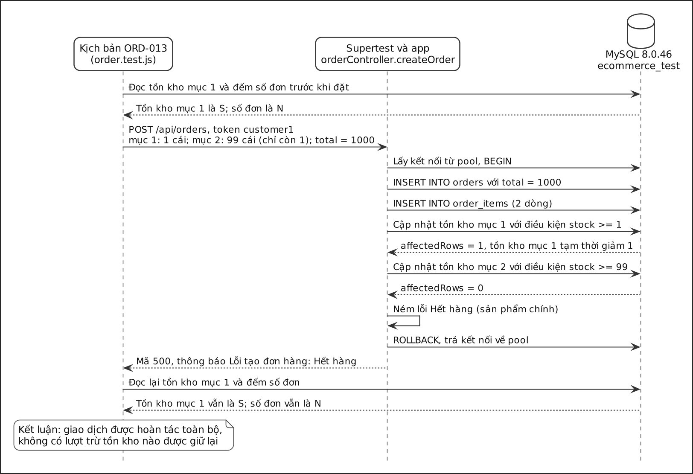
Hình 4.2. Trình tự giao dịch đặt hàng bị hoàn tác trong kịch bản ORD-013
Kịch bản ORD-014 kiểm chứng cùng câu lệnh ở góc độ đồng thời. Vì điều kiện stock >= số lượng nằm ngay trong câu lệnh UPDATE chứ không nằm ở một câu SELECT kiểm tra trước, InnoDB khóa dòng sản phẩm khi cập nhật, và yêu cầu đến sau chỉ thấy tồn kho đã về 0 nên nhận affectedRows bằng 0 rồi bị hoàn tác. Nhờ vậy lỗi kinh điển kiểm tra rồi mới cập nhật không xảy ra.
Hình 4.2 cũng cho thấy một điểm mà ORD-013 không kiểm tra: đơn hàng được ghi với total = 1000 do kịch bản gửi lên, trong khi giá trị thực của hai mục lớn hơn nhiều. Máy chủ lưu nguyên tổng tiền và đơn giá của trình duyệt, trái với bước (7) và ngoại lệ (7d) của UC07; điểm này đã được đề xuất thành test case ORD-023 ở Bảng 3.33 và được nhắc lại ở Bảng 4.26.

4.3.5 Kiểm thử phân quyền ở mức API
Kiểm thử phân quyền ở mức API áp dụng kỹ thuật bảng quyết định đã nêu ở mục 2.4.1: với mỗi điểm cuối nhạy cảm, kịch bản gọi bằng một vai trò không được phép và kiểm tra mã trạng thái cùng trạng thái dữ liệu sau lời gọi. Ngoài phân quyền theo vai trò, nhóm thiết kế thêm các kịch bản truy cập chéo giữa hai tài khoản cùng vai trò, dùng cặp customer1 và customer2 ở Bảng 2.8, vì loại lỗi này không lộ ra khi chỉ kiểm tra theo vai trò. Bảng 4.12 tổng hợp kết quả theo nhóm kiểm tra.
STT | Nhóm kiểm tra | Kịch bản | Tài khoản gọi | Điểm cuối | Mong đợi | Thực tế | Đánh giá
1 | Không gửi token | AUTH-020, ORD-011 | Không đăng nhập | GET /api/users/me; POST /api/orders | 401 | 401; không phát sinh đơn | Đúng
2 | Token sai định dạng hoặc hết hạn | AUTH-021, AUTH-021b | Token giả, token hết hạn | GET /api/users/me | 401 | 401 | Đúng
3 | Tài khoản bị khóa | AUTH-019, ADM-004, AUTH-019b | customer2, customer1, customer.locked | GET /api/users/me; POST /api/auth/login | 403 | 403 ở lần gọi kế tiếp; không cấp token khi đăng nhập | Đúng
4 | Tài khoản chờ duyệt | HR-004 | staff.pending | POST /api/auth/login | 403 | 403, không cấp token | Đúng
5 | Khách hàng gọi điểm cuối quản trị | ADM-007, CAT-006, VADM-001b | customer1 | GET /api/users; PUT /api/users/:id/role; POST và DELETE /api/categories; GET /api/vouchers | 403 | 403; vai trò của tài khoản đích không đổi | Đúng
6 | Nhân viên gọi điểm cuối của Quản lý và Quản trị viên | PROD-019, HR-015, ADM-008b, ADM-010 và 4 kịch bản STAT | staff | Duyệt sản phẩm; bảng lương toàn bộ; thống kê doanh thu, sản phẩm bán chạy, đơn chưa hoàn tất, tăng trưởng khách hàng; nhật ký hệ thống | 403 | 403 | Đúng
7 | Quản lý gọi điểm cuối chỉ dành cho Quản trị viên | ADM-001b, USR-002b | manager | PATCH /api/users/staff/:id/approve; GET /api/users/staff/pending | 403 | 403 | Đúng, phân quyền đặt ở hai lớp không nhất quán (DEF-05)
8 | Sai vai trò nghiệp vụ | HR-003, REV-006, HR-010b | customer1 và manager; staff; staff | POST /api/users/attendance/clock-in; POST /api/products/:id/reviews; PATCH /api/shifts/:id/status với ca của chính mình | 403 | 403 | Đúng
9 | Truy cập chéo đơn hàng và thông báo | ORD-018, CHAT-011b | customer1 | GET /api/orders/:id của customer2; danh sách thông báo | 404; không thấy dữ liệu của người khác | Đúng như mong đợi | Đúng
10 | Truy cập chéo hội thoại hỗ trợ | CHAT-009 | customer1 | GET /api/chat/messages/:threadId của customer2 | Từ chối | 200, lộ nguyên văn tin nhắn riêng | Sai (DEF-08)
11 | Tạo sản phẩm bằng tài khoản khách hàng | PROD-008b | customer1 | POST /api/products | 403 | 200, sản phẩm được tạo ở trạng thái pending | Sai (DEF-03)
12 | Áp dụng voucher khi chưa đăng nhập | VOUC-010b | Không đăng nhập | POST /api/vouchers/apply | 401 (UC10, ngoại lệ 5b) | 200, trả về mức giảm | Sai (DEF-09)
Bảng 4.12. Kết quả kiểm thử phân quyền ở mức API
Chín trên mười hai nhóm kiểm tra cho kết quả đúng. Ba nhóm sai đều có chung một đặc điểm: điểm cuối thiếu hoàn toàn một lớp kiểm soát (thiếu kiểm tra quyền sở hữu ở nhóm 10, thiếu roleMiddleware ở nhóm 11, thiếu authMiddleware ở nhóm 12), chứ không phải lớp kiểm soát có mặt nhưng viết sai. Nhóm 10 đặc biệt đáng chú ý vì lỗ hổng nằm trong tệp routes/chatRoutes.js, nơi câu lệnh truy vấn được viết trực tiếp trong tệp định tuyến; tệp này không thuộc phạm vi đo độ bao phủ nên không một chỉ số bao phủ nào phản ánh được nó.
Cần nói rõ giới hạn của bảng này: bộ kiểm thử chỉ chọn một số cặp điểm cuối và vai trò đại diện, không duyệt toàn bộ ma trận 118 điểm cuối nhân 4 vai trò, và tập trung vào điểm cuối đọc dữ liệu nhiều hơn điểm cuối ghi dữ liệu. Hai lỗ hổng nghiêm trọng ở Chương VI, VUL-12 (khách hàng sửa được mọi sản phẩm qua PUT /api/products/:id) và VUL-13 (Quản lý tự nâng mình lên ADMIN), đều nằm ở điểm cuối ghi và đều không bị bộ kiểm thử tích hợp phát hiện. Các test case bổ sung PROD-025 và ADM-011 ở Bảng 3.33 được đề xuất để lấp đúng khoảng trống này.

4.3.6 Cách ghi nhận các test xác nhận khiếm khuyết
Trong quá trình viết kịch bản, mỗi khi hành vi thực tế khác với đặc tả, nhóm đã chọn cách viết kịch bản khẳng định đúng hành vi đang quan sát được, kèm tên và chú thích nêu rõ đó là khiếm khuyết. Cách làm này có hai lợi ích: kịch bản trở thành bằng chứng tái hiện được của khiếm khuyết, và sẽ báo lỗi ngay khi khiếm khuyết được sửa, nhắc nhóm cập nhật lại kỳ vọng. Mặt trái của nó là bộ kiểm thử luôn xanh dù hệ thống có lỗi, đúng rủi ro R15 ở Bảng 2.24. Bảng 4.13 liệt kê các kịch bản thuộc loại này và trạng thái test case tương ứng sau khi đánh giá theo đặc tả ở Chương III.
STT | Kịch bản | Hành vi mà kịch bản khẳng định | Kết quả mong đợi theo đặc tả | Mã khiếm khuyết | Trạng thái test case
1 | PROD-008 | Sản phẩm do Quản lý tạo có status = active ngay khi tạo | status = pending, chờ duyệt (UC12, bước 5) | DEF-02 | PROD-008: Fail
2 | PROD-008b | Khách hàng tạo được sản phẩm, nhận mã 200 | Mã 403 (UC12, ngoại lệ 1a) | DEF-03 | Chưa có test case riêng; đề xuất PROD-024
3 | CHAT-009 | Khách hàng đọc được hội thoại của người khác | Từ chối truy cập (UC21, ngoại lệ 5c) | DEF-08 | CHAT-009: Fail
4 | ADM-005b | Mật khẩu bị đặt về hằng số tiger@123 và hằng số này nằm trong phản hồi | Mật khẩu tạm riêng cho mỗi lần, không trả dạng rõ (UC23, ngoại lệ 3b) | DEF-06 | ADM-005: Fail
5 | STAT: nhân viên cập nhật trạng thái đơn và ghi nhật ký | Máy chủ nhận giá trị processing và ghi vào orders.status | Từ chối giá trị ngoài năm trạng thái (UC11, ngoại lệ 4a) | DEF-11 | ORD-022: Fail
6 | AUTH-006 | Email trùng nhận mã 500 với thông báo Email đã tồn tại | Mã 409 (UC01, ngoại lệ 6a) | DEF-12 | AUTH-006: Fail
7 | AUTH-001 | Voucher chào mừng chỉ xuất hiện sau phản hồi, kịch bản phải chờ tối đa 3 giây | Tạo tài khoản và voucher trong cùng giao dịch, hoàn tác khi lỗi (UC01, ngoại lệ 7a) | DEF-01 | AUTH-001: Pass ở luồng chính; đề xuất AUTH-027
8 | ADM-001b | Tầng định tuyến cho Quản lý đi qua, hàm approveUser chặn lại | Chỉ Quản trị viên được duyệt (UC18, ngoại lệ 4b); hành vi cuối cùng đúng | DEF-05 | ADM-001: Pass
9 | VOUC-009c | Trường discount là số với voucher phần trăm nhưng là chuỗi với voucher số tiền | Kiểu dữ liệu nhất quán | DEF-04 | VOUC-009: Pass; đề xuất VOUC-016
10 | VOUC-010b | Áp dụng voucher không cần đăng nhập | Mã 401 (UC10, ngoại lệ 5b) | DEF-09 | VOUC-010: Pass; đề xuất VOUC-017
11 | AI-009c | Gõ không dấu thì không nhận gợi ý voucher | Nhận diện cả khi gõ không dấu (UC20, ngoại lệ 8a) | DEF-10 | AI-009: Pass; đề xuất AI-011
12 | mailService.test.js, kịch bản số 4 | Số tiền hiển thị 540,000 đ | 540.000 đ (mục 1.3.1) | DEF-13 | Kiểm thử đơn vị, không gắn test case
Bảng 4.13. Các test xác nhận khiếm khuyết và test case tương ứng
Mười hai kịch bản trên đều chạy thành công, nhưng có 5 test case liên quan mang trạng thái Fail. Đây chính là lý do Chương III phải đánh giá trạng thái test case theo đặc tả chứ không suy ra từ màu xanh hay đỏ của kịch bản. Để tránh lặp lại sai sót đã từng xảy ra khi tệp Excel ghi Pass cho các test case này, tệp Tiger_Shop_TestCases.xlsx đã được đồng bộ với Chương III, và kịch bản scripts/import_results.py được sửa lại để chỉ đối chiếu kết quả Jest với Excel, không tự ghi cột Trạng thái. Ở vòng kiểm thử sau, nhóm đề xuất viết lại 12 kịch bản này theo kết quả mong đợi của đặc tả và đánh dấu bằng test.failing của Jest: bộ kiểm thử vẫn chạy thành công khi khiếm khuyết còn tồn tại, còn tên kịch bản và kỳ vọng thì phản ánh đúng yêu cầu. Nhóm không áp dụng thay đổi này trong phiên bản hiện tại để kết quả trong báo cáo khớp đúng với lượt chạy ngày 25/09/2026.

4.3.7 Kết quả kiểm thử
Lượt chạy chính thức bằng lệnh npm test diễn ra ngày 25/09/2026, bắt đầu lúc 11 giờ 37 phút theo giờ Việt Nam. Bảng 4.14 là kết quả của 14 tệp tích hợp, lấy từ tệp jest-results.json.
Tệp kiểm thử | Số kịch bản | Thành công | Không thành công | Thời gian
user_admin.test.js | 23 | 23 | 0 | 2,422 s
auth.test.js | 22 | 22 | 0 | 2,993 s
voucherService.test.js | 7 | 7 | 0 | 1,094 s
hr.test.js | 19 | 19 | 0 | 1,329 s
ai.test.js | 12 | 12 | 0 | 3,256 s
category_stats.test.js | 24 | 24 | 0 | 3,411 s
chat_voucher_admin.test.js | 12 | 12 | 0 | 3,286 s
review.test.js | 10 | 10 | 0 | 3,673 s
order.test.js | 16 | 16 | 0 | 2,127 s
admin.test.js | 13 | 13 | 0 | 2,584 s
voucher.test.js | 16 | 16 | 0 | 1,653 s
product.test.js | 21 | 21 | 0 | 1,802 s
chat.test.js | 8 | 8 | 0 | 3,104 s
rateLimit.test.js | 2 | 2 | 0 | 0,094 s
Tổng cộng | 205 | 205 | 0 | 32,828 s
Bảng 4.14. Kết quả thực thi các bộ kiểm thử tích hợp
Cộng với 17 kịch bản đơn vị ở Bảng 4.8, toàn bộ 16 tệp và 222 kịch bản đều chạy thành công, không có kịch bản bị bỏ qua hay tệp bị dừng vì ngoại lệ chưa xử lý. Thời gian từ lúc bắt đầu lượt chạy tới khi tệp cuối cùng kết thúc là 33,0 giây. Các tệp được chạy tuần tự nên thời gian này gần bằng tổng thời gian của từng tệp, 32,895 giây; với thời lượng này, việc chạy lại toàn bộ bộ kiểm thử sau mỗi lần sửa mã như quy trình ở mục 2.10.2 là khả thi. Hình 4.3 biểu diễn số kịch bản và thời gian của từng tệp.
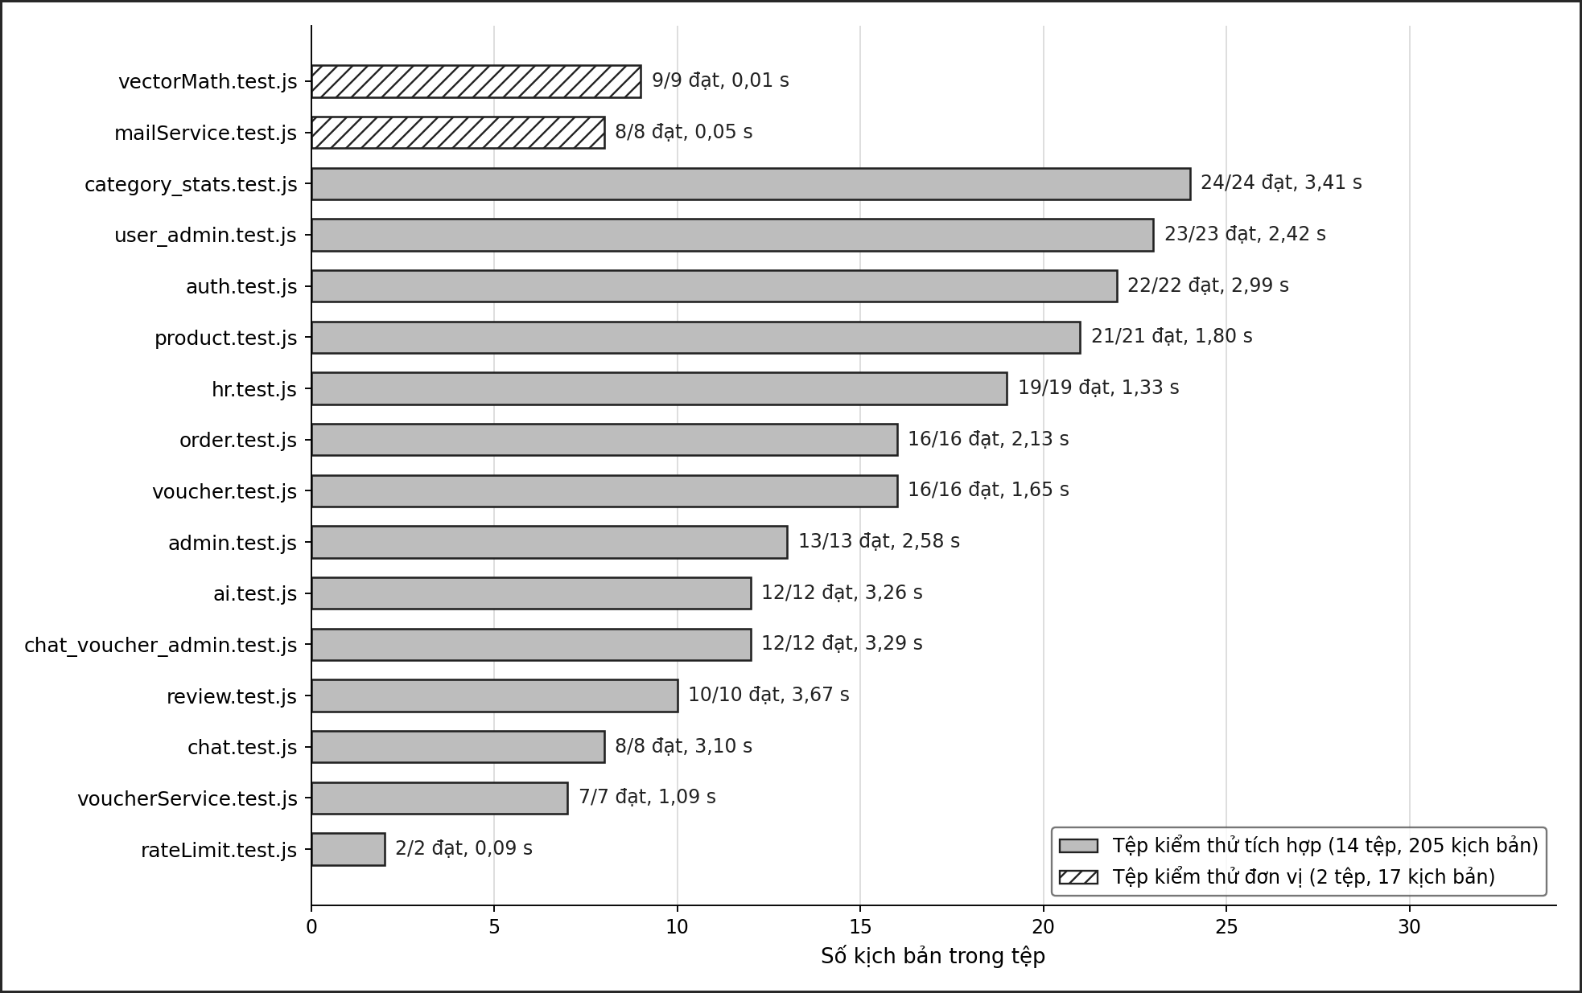
Hình 4.3. Kết quả thực thi theo tệp kiểm thử

4.3.8 Đánh giá
Kiểm thử tích hợp mang lại ba kết quả chính. Thứ nhất, nó xác nhận các cơ chế cốt lõi về dữ liệu hoạt động đúng: giao dịch đặt hàng được hoàn tác trọn vẹn, câu lệnh trừ tồn kho có điều kiện chống được tranh chấp, và authMiddleware vô hiệu hóa token của tài khoản bị khóa ngay ở yêu cầu kế tiếp. Thứ hai, việc bắt buộc đọc lại cơ sở dữ liệu sau mỗi thao tác ghi đã phát hiện được những khiếm khuyết không lộ ra ở phản hồi HTTP, như DEF-01 và DEF-11. Thứ ba, các kịch bản truy cập chéo phát hiện được DEF-08, một lỗ hổng không có dấu hiệu gì trên giao diện vì giao diện chỉ gọi điểm cuối với mã hội thoại của chính người dùng.
Bên cạnh đó có năm hạn chế cần nêu. Một là tỉ lệ 205 trên 205 kịch bản thành công không phản ánh tỉ lệ đạt của hệ thống; ở lớp test case vẫn có 6 test case Fail như Bảng 3.36. Hai là mức kiểm chứng của nhiều kịch bản còn mỏng: 37 test case đạt nhưng chỉ kiểm tra một phần kết quả mong đợi (Bảng 3.37), ví dụ HR-013 và HR-014 mới kiểm tra mã trạng thái của bảng lương. Ba là một số kịch bản có nhánh tự bỏ qua bước kiểm tra, gồm ORD-018 khi customer2 chưa có đơn, HR-004 vì tài khoản bị chặn từ bước đăng nhập, và kịch bản số 6 của Bảng 4.10 khi chạy trong tháng 1. Bốn là hai tệp phải dùng hàm eventually chờ tối đa 3 giây cho các thao tác ghi không được chờ trong mã nguồn (ghi voucher khi đăng ký, ghi nhật ký khi tạo danh mục); nếu máy kiểm thử chậm, các kịch bản này có thể lúc đạt lúc không. Năm là phạm vi điểm cuối chưa trọn: 14 trên 118 điểm cuối chưa được gọi tới (Bảng 2.13), ma trận phân quyền mới được kiểm tra một phần (mục 4.3.5), và toàn bộ luồng phát sự kiện Socket.IO không được thực thi vì global.io không tồn tại khi chạy kiểm thử.

4.4 API Testing bằng Postman

4.4.1 Mục đích
Supertest gửi yêu cầu tới đối tượng app được nạp ngay trong tiến trình của Jest, nên không kiểm tra được máy chủ ở trạng thái vận hành thật, tức là khi Socket.IO, tác vụ định kỳ và cổng 5001 đều đang hoạt động. Kiểm thử API bằng Postman và Newman được đưa vào kế hoạch ở mục 2.4.5 để bổ sung góc nhìn này. Bộ sưu tập Postman gửi yêu cầu qua cổng mạng thật nên kiểm tra được chính sách CORS, tiêu đề phản hồi và thời gian phản hồi của từng điểm cuối; bộ sưu tập độc lập với mã nguồn nên người không viết mã cũng chạy lại được; và Newman chạy bộ sưu tập từ dòng lệnh, xuất báo cáo để đính kèm phụ lục.

4.4.2 Môi trường và bộ sưu tập Postman
Hạng mục này thuộc giai đoạn 6, chưa được xếp lịch (Bảng 2.23), và Postman cùng Newman chưa được cài đặt trên máy kiểm thử (Bảng 2.5). Bảng 4.15 là thiết lập dự kiến cho bộ sưu tập, dựa trên môi trường đã dựng ở mục 2.3.
Thành phần | Thiết lập dự kiến | Căn cứ
Máy chủ đích | Chạy PORT=5001 node server.js với DB_NAME = ecommerce_test | Bảng 2.7, bước 6; rủi ro R11
Dữ liệu | Chạy npm run seed:test trước mỗi lượt để các yêu cầu có tác động ghi luôn bắt đầu từ cùng trạng thái | Rủi ro R09
Biến môi trường Postman | baseUrl là http://localhost:5001; năm biến token cho admin, manager, staff, customer1, customer2 | Bảng 2.8
Lấy token | Thư mục đầu tiên gồm 5 yêu cầu đăng nhập, đoạn mã ở thẻ Tests lưu token vào biến môi trường; chỉ đăng nhập 5 lần mỗi lượt để không chạm giới hạn 10 yêu cầu mỗi 60 giây | Rủi ro R12
Cấu trúc bộ sưu tập | 13 thư mục theo 13 tệp định tuyến, cộng điểm cuối /api/voucher-stats trong server.js | Bảng 2.13
Điểm kiểm tra trong mỗi yêu cầu | Mã trạng thái, cấu trúc JSON, thông báo tiếng Việt, thời gian phản hồi và các tiêu đề phản hồi cần thiết | Mục 1.3.1, 1.3.3, Bảng 1.31
Chạy tự động | Newman chạy bộ sưu tập với tệp môi trường, xuất kết quả ra màn hình, tệp JSON và báo cáo HTML | Bảng 2.19
Bảng 4.15. Môi trường kiểm thử API dự kiến

4.4.3 Các kịch bản kiểm thử API
Bảng 4.16 là các nhóm kịch bản dự kiến. Nhóm kịch bản được chọn theo nguyên tắc chỉ làm những gì Supertest chưa làm hoặc không làm được, tránh lặp lại 205 kịch bản tích hợp đã có.
STT | Nhóm kịch bản | Nội dung | Căn cứ | Giá trị bổ sung so với Supertest
1 | Kiểm thử khói trên máy chủ thật | Gọi mỗi điểm cuối hoạt động bằng một vai trò hợp lệ, kiểm tra mã 2xx và cấu trúc phản hồi | Bảng 2.13 | Chạy với Socket.IO và tác vụ định kỳ đang hoạt động, đúng cấu hình vận hành
2 | 14 điểm cuối chưa được gọi tới | Năm điểm cuối của /api/shifts; ba điểm cuối pending, decided, restore-pending của duyệt sản phẩm; đổi trả, hóa đơn, hoàn tiền của đơn hàng; tạo nhân viên; xóa biến thể; gợi ý trả lời của quản trị chat | Bảng 2.13 | Nâng độ phủ điểm cuối từ 104 lên 118 trên 118
3 | Chính sách CORS và tiêu đề phản hồi | Gửi yêu cầu kèm Origin lạ, kiểm tra Access-Control-Allow-Origin, X-Powered-By và các tiêu đề bảo mật | Mục 1.3.3 (A05) | Kiểm tra ở lớp giao thức trên máy chủ thật, bổ sung cho Chương VI
4 | Thời gian phản hồi ở tải đơn | So thời gian phản hồi của từng điểm cuối với ngưỡng 500 ms cho API đọc và 1.000 ms cho API ghi | Bảng 1.31, chỉ tiêu 1 và 2 | Có mốc không tải của từng điểm cuối để đối chiếu với kết quả dưới tải ở Chương V
5 | Các test case đề xuất ở mức API | AUTH-026, AUTH-028, PROD-023 đến PROD-026, ORD-023, ORD-024, VOUC-017, HR-017, HR-018, ADM-011, ADM-012 | Bảng 3.33 | Kiểm chứng các điểm nghi vấn từ rà soát mã nguồn bằng yêu cầu thật; có thể viết song song bằng Supertest
Bảng 4.16. Các kịch bản kiểm thử API dự kiến

4.4.4 Tình trạng thực hiện
Tại thời điểm hoàn thành báo cáo, kiểm thử API bằng Postman và Newman chưa được thực hiện, nên chương này không có kết quả Newman. Việc chưa thực hiện không làm thay đổi trạng thái test case nào ở Chương III, vì mọi test case có thể kiểm chứng ở mức API đều đã được thực thi qua Supertest. Phần thực sự còn thiếu gồm 14 điểm cuối chưa được gọi tới, số liệu thời gian phản hồi từng điểm cuối ở tải đơn, và việc kiểm tra CORS cùng tiêu đề phản hồi trên máy chủ đang chạy; nội dung cuối được Chương VI xem xét bằng kịch bản security_probe.js và OWASP ZAP.

4.4.5 Đánh giá
Khoảng trống của mục này ở mức trung bình. Về độ phủ chức năng, Supertest đã gọi tới 104 trên 118 điểm cuối (88,1%) với cả kiểm tra phản hồi lẫn trạng thái cơ sở dữ liệu, sâu hơn những gì một bộ sưu tập Postman thông thường kiểm tra. Về độ phủ điểm cuối và góc nhìn vận hành, đây vẫn là phần cần bổ sung. Khi thực hiện giai đoạn 6, nhóm ưu tiên nhóm kịch bản 2 và 5 ở Bảng 4.16, vì chúng chạm tới đúng những điểm cuối chưa có bằng chứng và những điểm nghi vấn chưa được xác nhận.

4.5 Kiểm thử giao diện tự động bằng Playwright

4.5.1 Mục đích
Kiểm thử giao diện tự động xác minh những kết quả mong đợi chỉ quan sát được trên trình duyệt: thông báo lỗi của biểu mẫu, điều hướng sau đăng nhập, trạng thái giỏ hàng vốn chỉ tồn tại trong bộ nhớ của ứng dụng React, và các sự kiện thời gian thực qua Socket.IO. Theo Bảng 3.38, đây là lý do của 17 trên 22 test case chưa thực hiện (nhóm lý do 1 và 3), đồng thời là phần còn thiếu của 8 test case đạt ở mức API nhưng chưa kiểm chứng phần giao diện (Bảng 3.37, dạng 4). Playwright được chọn thay cho Selenium WebDriver vì có cơ chế tự chờ phần tử, phù hợp với ứng dụng trang đơn nhiều thành phần bất đồng bộ (Bảng 2.19, rủi ro R07).

4.5.2 Môi trường kiểm thử giao diện
Hạng mục này cũng thuộc giai đoạn 6 và chưa được thực hiện. Bảng 4.17 là môi trường dự kiến.
Thành phần | Thiết lập dự kiến | Căn cứ
Nhân trình duyệt | Chromium, WebKit và Firefox đi kèm Playwright; Microsoft Edge qua kênh msedge của Chromium nếu máy có cài | Bảng 2.18
Độ phân giải | 1920 x 1080, 768 x 1024 và 375 x 812 | Mục 1.3.1, Bảng 2.18
Ứng dụng | Giao diện React chạy ở cổng 3000; máy chủ ứng dụng chạy ở cổng 5001 trên ecommerce_test | Mục 1.2.12
Điều kiện cần xử lý trước | Trường proxy trong frontend/package.json đang trỏ tới http://localhost:5000, cổng bị AirPlay Receiver chiếm; cần trỏ sang cổng 5001 cho môi trường kiểm thử | Rủi ro R11
Dữ liệu | Nạp lại bằng npm run seed:test trước mỗi tệp kịch bản | Rủi ro R09
Cách chờ | Chỉ dùng cơ chế tự chờ và các điều kiện hiển thị, không dùng thời gian chờ cố định | Rủi ro R07
Kịch bản thời gian thực | Mở hai ngữ cảnh trình duyệt độc lập trong cùng một kịch bản, một cho khách hàng và một cho nhân viên | Rủi ro R08
Bảng 4.17. Môi trường kiểm thử giao diện dự kiến

4.5.3 Các kịch bản kiểm thử giao diện
STT | Kịch bản | Test case | Thao tác chính | Điểm kiểm tra
1 | Biểu mẫu đăng ký | AUTH-007, AUTH-008 | Nhập mật khẩu xác nhận khác, nhập email sai định dạng | Thông báo lỗi hiển thị; không có yêu cầu POST /api/auth/register nào được gửi đi
2 | Điều hướng sau đăng nhập | AUTH-012 đến AUTH-015, phần giao diện | Đăng nhập lần lượt bốn vai trò | Trình duyệt chuyển đúng tới /admin/dashboard, /manager/workspace, /staff/workspace, /home
3 | Đăng xuất | AUTH-022 | Nhấn Đăng xuất rồi truy cập lại trang cần đăng nhập | Dữ liệu xác thực trong localStorage bị xóa, trình duyệt về /login
4 | Hồ sơ và ảnh đại diện | AUTH-023 phần giao diện, AUTH-025 | Cập nhật họ tên, tải ảnh 500 KB | Thông tin mới hiển thị sau khi tải lại; ảnh mới hiện trên thanh điều hướng
5 | Tra cứu sản phẩm | PROD-002 phần giao diện, PROD-003, PROD-004 | Lọc theo danh mục, tìm theo từ khóa có và không có kết quả | Danh sách đúng; thông báo không tìm thấy khi không khớp
6 | Giỏ hàng | ORD-001 đến ORD-005 | Thêm sản phẩm, chọn biến thể, nhập số lượng biên, sửa và xóa mục | Số lượng và tổng tạm tính đúng; cảnh báo khi vượt tồn kho, khi số lượng bằng 0 hoặc âm
7 | Chi tiết đơn hàng | ORD-017 | Mở một đơn trong danh sách | Đủ người nhận, mặt hàng, tổng tiền, phương thức thanh toán, trạng thái, ngày giao dự kiến
8 | Chat và thông báo thời gian thực | ORD-015, CHAT-003 đến CHAT-006, CHAT-010 | Hai ngữ cảnh khách hàng và nhân viên thao tác song song; ngắt mạng bằng chế độ ngoại tuyến của ngữ cảnh | Tin nhắn hiện ngay không cần tải lại; từ tin thứ 6 trong 60 giây bị chặn; tự kết nối lại; số thông báo chưa đọc tăng
9 | Khả năng tương thích | Bảng 2.18 | Chạy lại kịch bản 2, 5 và 6 trên ba nhân trình duyệt và ba độ phân giải | Bố cục không vỡ, chức năng không đổi
10 | Nội dung hiển thị | Không gắn test case | So chuỗi hiển thị với dữ liệu của người dùng đang đăng nhập | Không có chuỗi gán cứng, ví dụ trang thanh toán đang hiển thị cố định Đức Anh (+84) 987654321 thay cho tên và số điện thoại của khách (DEF-14)
Bảng 4.18. Các kịch bản kiểm thử giao diện dự kiến

4.5.4 Kết quả kiểm thử
Kiểm thử giao diện tự động chưa được thực hiện, nên mục này không có kết quả. Hệ quả trực tiếp là 11 test case ở nhóm lý do 1 và 6 test case ở nhóm lý do 3 của Bảng 3.38 vẫn ở trạng thái Chưa thực hiện, phần giao diện của 8 test case ở Bảng 3.37 dạng 4 chưa được kiểm chứng, ma trận tương thích ở Bảng 2.18 mới dừng ở kế hoạch cho Edge và Firefox, và chỉ tiêu thời gian tải trang lần đầu ở Bảng 1.31 vẫn chưa được đo (Bảng 2.23, giai đoạn 9), vì cần một công cụ điều khiển trình duyệt thật như Playwright hoặc Lighthouse.

4.5.5 Đánh giá
Đây là khoảng trống lớn nhất của chương, vì nó quyết định phần lớn số test case chưa thực hiện và là nguyên nhân chính khiến tỉ lệ thực thi chỉ đạt 83,7% so với yêu cầu 100% ở Bảng 2.27. Khi triển khai, nhóm ưu tiên kịch bản 6 về giỏ hàng vì UC06 là Use Case duy nhất chưa có test case nào được thực hiện (mục 3.12), tiếp theo là kịch bản 1 đến 3 vì đơn giản và bao được nhiều test case, và cuối cùng là kịch bản 8 vì cần hai ngữ cảnh chạy song song. Kịch bản 10 cho thấy kiểm thử giao diện còn phát hiện được một loại lỗi mà kiểm thử API bỏ qua: chuỗi hiển thị gán cứng trong mã giao diện.

4.6 Database Testing

4.6.1 Phương pháp
Như mục 1.2.11 đã phân tích, nhiều ràng buộc dữ liệu của Tiger Shop chỉ tồn tại ở tầng ứng dụng, vì các cột trạng thái được khai báo kiểu VARCHAR và lược đồ không có ràng buộc CHECK. Do đó kiểm thử cơ sở dữ liệu không thể chỉ đọc lược đồ mà phải đi qua API rồi đối chiếu trạng thái bảng. Nhóm không dùng công cụ kiểm thử cơ sở dữ liệu riêng mà nhúng phần kiểm chứng vào các kịch bản tích hợp: sau mỗi thao tác, kịch bản truy vấn trực tiếp ecommerce_test qua hàm query để so với kết quả mong đợi. Căn cứ đối chiếu là 16 ràng buộc ở Bảng 1.30 và các khía cạnh ở Bảng 2.14. Ngoài ra, nhóm rà soát tính tái lập của lược đồ trong kho mã, vốn là rủi ro R02 ở Bảng 2.24.

4.6.2 Kiểm thử ràng buộc dữ liệu
STT | Ràng buộc | Mức áp dụng | Kịch bản kiểm chứng | Kết quả
1 | users.email duy nhất (Bảng 1.30, dòng 1) | Lược đồ | AUTH-006: đăng ký lại bằng email đã có, đếm số bản ghi | Đạt về dữ liệu: vẫn 1 bản ghi. Phản hồi sai mã (500 thay vì 409, DEF-12)
2 | Xóa mềm products và users (dòng 2) | Ứng dụng | PROD-013, ADM-006: xóa rồi khôi phục, đọc cột deleted_at và danh sách công khai | Đạt
3 | products.status chỉ nhận pending, active, hidden (dòng 3) | Ứng dụng | PROD-018, PROD-018b: quyết định duyệt với giá trị hợp lệ và không hợp lệ | Đạt ở điểm cuối duyệt. Riêng lúc tạo, sản phẩm của Quản lý nhận active thay vì pending (DEF-02)
4 | product_variants.product_id xóa lan truyền (dòng 4) | Lược đồ | Chưa có kịch bản | Chưa kiểm chứng
5 | product_reviews duy nhất trên cặp (product_id, user_id) (dòng 5) | Lược đồ | REV-004: gửi đánh giá lần hai, đếm và đọc lại bản ghi | Đạt, bản ghi cũ được cập nhật
6 | product_reviews.rating từ 1 đến 5 (dòng 6) | Ứng dụng | REV-002, REV-002b: thử 0, 6 và hai biên 1, 5 | Đạt
7 | orders.user_id đặt NULL khi xóa người dùng (dòng 7) | Lược đồ | Chưa có kịch bản | Chưa kiểm chứng
8 | orders.status chỉ nhận năm trạng thái (dòng 8) | Ứng dụng | Kịch bản STAT gửi processing bằng token nhân viên, đọc lại orders.status | Không đạt: giá trị processing được ghi vào bảng (DEF-11)
9 | orders.payment_method chỉ nhận cod, qr (dòng 9) | Ứng dụng | ORD-006, ORD-007: lưu đúng cod và qr | Đạt một phần: giá trị ngoài miền chưa được thử; rà soát cho thấy createOrder lưu nguyên giá trị gửi lên
10 | order_items.order_id xóa lan truyền (dòng 10) | Lược đồ | Chưa có kịch bản | Chưa kiểm chứng
11 | order_items.product_id, variant_id đặt NULL (dòng 11) | Lược đồ | Chưa có kịch bản | Chưa kiểm chứng
12 | Tồn kho không âm (dòng 12) | Ứng dụng | ORD-012, ORD-013, ORD-014 | Đạt, kể cả khi hai yêu cầu đồng thời
13 | vouchers.code duy nhất (dòng 13) | Lược đồ | VOUC-002; kịch bản số 2 ở Bảng 4.10 | Đạt
14 | vouchers.used không vượt quantity, hết lượt thì chuyển không hoạt động (dòng 14) | Ứng dụng | VOUC-006: không nhận được HETLUOT; VOUC-011: used tăng đúng 1 | Đạt một phần: nhánh chuyển sang không hoạt động chưa được kiểm tra
15 | user_vouchers duy nhất trên cặp (user_id, voucher_id) (dòng 15) | Lược đồ | VOUC-005: nhận lại voucher đã có, đếm bản ghi | Đạt
16 | return_requests.order_id không xóa lan truyền (dòng 16) | Lược đồ | Chưa có kịch bản | Chưa kiểm chứng
17 | Mỗi người dùng một hội thoại hỗ trợ (threads.user_id duy nhất) | Lược đồ | CHAT-001: mở hộp thoại hai lần, đếm bản ghi | Đạt
18 | Mỗi người dùng một phiên trợ lý ảo (ai_chat_sessions.user_id duy nhất) | Lược đồ | AI-004: gửi 3 câu hỏi, đếm bản ghi | Đạt
19 | attendance_sessions.wage_rate chốt tại thời điểm vào ca (Bảng 2.14) | Ứng dụng | HR-007: so đơn giá của phiên thử việc và phiên chính thức | Đạt một phần: 20.000 và 25.000 đồng đúng theo trạng thái lúc vào ca; chưa đối chiếu phiên cũ sau khi chuyển chính thức
20 | Lưu và đọc đúng tiếng Việt có dấu, biểu tượng cảm xúc (Bảng 2.14) | Cấu hình | Chưa có kịch bản riêng | Chưa kiểm chứng
Bảng 4.19. Kết quả kiểm thử ràng buộc dữ liệu
Trong 20 ràng buộc, 9 ràng buộc đạt trọn vẹn (dòng 2, 5, 6, 12, 13, 15, 17, 18 và phần dữ liệu của dòng 1), 3 ràng buộc đạt một phần (dòng 9, 14, 19), 1 ràng buộc không đạt (dòng 8), dòng 3 đạt ở điểm cuối duyệt nhưng bị vi phạm lúc tạo sản phẩm, và 6 ràng buộc chưa có kịch bản kiểm chứng. Năm trong sáu ràng buộc chưa kiểm chứng là khóa ngoại. Bảng 2.14 đã lên kế hoạch kiểm tra khóa ngoại bằng cách xóa cứng bản ghi cha trên ecommerce_test rồi truy vấn bản ghi con, nhưng kế hoạch này chưa được thực hiện trong giai đoạn 5; vì sản phẩm, người dùng và đơn hàng đều không bị xóa cứng qua các luồng nghiệp vụ chính, các kịch bản này cần thao tác trực tiếp bằng câu lệnh SQL và được xếp vào vòng kiểm thử sau. Lời hứa ở mục 1.2.11.2 về việc xác minh đơn giá chốt tại phiên mới được thực hiện một nửa: HR-007 xác nhận đơn giá được lưu theo trạng thái lúc vào ca, còn tình huống quyết định là chuyển nhân viên sang chính thức rồi đọc lại phiên cũ thì chưa có kịch bản.

4.6.3 Kiểm thử giao dịch
Hệ thống dùng giao dịch tường minh ở hai nơi là orderController.createOrder và orderController.cancelOrder. Bảng 4.20 tổng hợp các kịch bản kiểm chứng giao dịch, cùng một luồng cần giao dịch nhưng không dùng.
STT | Luồng nghiệp vụ | Kịch bản | Tình huống | Điểm kiểm tra | Kết quả
1 | Đặt hàng, hết hàng ở mục duy nhất | ORD-012 | Đặt 5 cái khi tồn kho còn 1 | Không có bản ghi orders và order_items mới; tồn kho giữ nguyên | Đạt
2 | Đặt hàng nhiều mục, lỗi ở mục sau | ORD-013 | Mục 1 đủ hàng đã bị trừ trước khi mục 2 lỗi (Hình 4.2) | Tồn kho mục 1 và số đơn trở về giá trị ban đầu | Đạt
3 | Đặt hàng đồng thời | ORD-014 | Hai khách đặt sản phẩm còn 1 cái cùng lúc | Đúng một giao dịch được xác nhận, tồn kho bằng 0 | Đạt
4 | Đặt hàng với voucher không khả dụng | VOUC-012 | Dùng lại voucher đã dùng | Không tạo đơn, không trừ tồn kho | Đạt
5 | Hủy đơn và hoàn trả tồn kho | ORD-019 | Khách hủy đơn pending gồm 2 sản phẩm | Đơn chuyển cancelled; tồn kho tăng lại đúng 2; ba lệnh cập nhật đơn, cộng tồn kho, ghi nhật ký nằm trong một giao dịch | Đạt
6 | Đặt hàng, lỗi ghi ở bước cuối | Chưa có kịch bản | Cần giả lập lỗi ghi sau khi đã trừ tồn kho (UC07, ngoại lệ 11a) | Hoàn tác toàn bộ, mã 500 | Chưa kiểm chứng
7 | Đăng ký kèm voucher chào mừng | AUTH-001 | Ghi tài khoản rồi ghi voucher | Đặc tả yêu cầu hoàn tác đăng ký khi tạo voucher lỗi (UC01, ngoại lệ 7a) | Không đáp ứng: không dùng giao dịch, phản hồi trả về trước khi ghi voucher (DEF-01)
Bảng 4.20. Kết quả kiểm thử giao dịch
Năm kịch bản giao dịch có kiểm chứng đều đạt, cho thấy phần xử lý đơn hàng, vốn là luồng rủi ro cao nhất ở Bảng 2.2, được cài đặt đúng về mặt giao dịch. Ngược lại, luồng đăng ký dùng kiểu ghi gửi đi rồi bỏ đó: hai lệnh ghi voucher và ví voucher không được chờ, không nằm trong giao dịch, và lỗi của chúng không được xử lý. Mẫu ghi này còn xuất hiện ở categoryController khi ghi nhật ký thao tác, và là lý do hai tệp kiểm thử phải dùng hàm chờ có giới hạn thời gian.

4.6.4 Vấn đề phát hiện về lược đồ cơ sở dữ liệu
Bảng 2.6 đã chỉ ra lược đồ trong kho mã chỉ định nghĩa đầy đủ 14 trên 23 bảng. Khi dựng tệp database/schema_full.sql, ngoài 9 bảng thiếu, nhóm còn phải bổ sung bốn cột mà mã nguồn đang ghi vào nhưng không có trong bất kỳ nguồn lược đồ nào của kho mã, như Bảng 4.21.
Bảng và cột | Nơi mã nguồn sử dụng | Tình trạng trong kho mã nguồn | Xử lý trong schema_full.sql
orders.cancel_reason | orderController.cancelOrder ghi lý do hủy | Migration 002 tạo bảng orders nhưng không có cột này | Bổ sung VARCHAR(255) cho phép NULL
staff_requests.order_id | orderController ghi yêu cầu hoàn tiền kèm mã đơn | Migration 006 tạo bảng staff_requests nhưng không có cột này | Bổ sung INT cho phép NULL, chỉ dùng khi loại đơn là refund
chat_messages.sentiment | socket.js ghi cảm xúc của khách do AI phân tích | Bảng chat_messages không được định nghĩa ở đâu | Bổ sung cùng bảng
threads.is_human_needed | routes/chatRoutes.js đánh dấu hội thoại cần nhân viên | Chỉ được thêm bằng tệp tiện ích chạy một lần backend/alter_db.js, nằm ngoài cơ chế migration | Bổ sung TINYINT(1) mặc định 0
Bảng 4.21. Các cột thiếu trong lược đồ của kho mã nguồn
Để chắc chắn không còn cột nào bị thiếu, nhóm đối chiếu toàn bộ câu lệnh ghi trong mã nguồn phía máy chủ với lược đồ: trích tên bảng và tên cột từ các câu INSERT INTO và UPDATE ... SET trong các thư mục controllers, models, services, routes, middlewares, utils cùng hai tệp socket.js và server.js, rồi so với 23 bảng của schema_full.sql. Kết quả trên 52 câu INSERT và 48 câu UPDATE là không còn cột hay bảng nào thiếu. Việc đưa cả thư mục routes và tệp socket.js vào phạm vi đối chiếu là cần thiết, vì hai trong bốn cột ở Bảng 4.21 được dùng ở chính hai nơi này.
Vấn đề thứ hai là hai tệp migration không chạy được trên MySQL 8, như Bảng 4.22.
Tệp | Câu lệnh | Vấn đề
010_ensure_ai_chat_schema.sql | ALTER TABLE ai_chat_messages ADD COLUMN IF NOT EXISTS metadata | MySQL 8 không hỗ trợ mệnh đề IF NOT EXISTS trong ADD COLUMN; đây là cú pháp của MariaDB
010_ensure_ai_chat_schema.sql | CREATE INDEX IF NOT EXISTS idx_ai_msg_session_time | MySQL 8 không hỗ trợ IF NOT EXISTS trong CREATE INDEX
011_enhance_product_variants.sql | ALTER TABLE product_variants ADD COLUMN IF NOT EXISTS sku; ADD COLUMN IF NOT EXISTS created_at | Cùng lỗi cú pháp; ngoài ra bảng product_variants không được migration nào tạo ra, nên tệp này thất bại trên cơ sở dữ liệu mới kể cả khi sửa cú pháp
Bảng 4.22. Các tệp migration không tương thích với MySQL 8
Các lỗi ở Bảng 4.22 được ghi nhận chung với mã QUA-01. Cùng nhóm vấn đề lược đồ còn có QUA-02: bảng order_logs được định nghĩa ở migration 001 nhưng không dòng mã nào sử dụng, ngoài danh sách bảng cần xóa của kịch bản nạp dữ liệu. Nguyên nhân chung là thay đổi lược đồ được thực hiện theo nhiều con đường khác nhau: tệp migration, tệp ecommerce.sql, câu lệnh tạo bảng trong controller, và tệp tiện ích chạy một lần. Tệp schema_full.sql do nhóm kiểm thử dựng lại hiện là nguồn lược đồ đầy đủ duy nhất; nhóm đề xuất nhóm phát triển đưa tệp này vào cơ chế migration để lược đồ tái lập được từ kho mã.

4.7 Code Coverage

4.7.1 Công cụ và cách đo
Độ bao phủ mã nguồn được đo bằng Istanbul [26] tích hợp sẵn trong Jest, kích hoạt qua lệnh npm run test:coverage. Lượt đo chính thức chạy ngày 25/09/2026, báo cáo được sinh lúc 12 giờ 17 phút theo giờ Việt Nam (thời điểm ghi ở chân trang Hình 4.4). Phạm vi đo là 25 tệp trong năm thư mục khai báo ở tham số collectCoverageFrom (Bảng 4.2); các tệp trong phạm vi nhưng không được kịch bản nào nạp tới vẫn được tính với tỉ lệ 0%, nên số liệu không bị thổi phồng bởi việc bỏ sót tệp.
Istanbul thu bốn tiêu chí. Độ bao phủ câu lệnh là tỉ lệ câu lệnh được thực thi ít nhất một lần. Độ bao phủ nhánh là tỉ lệ nhánh của các cấu trúc rẽ nhánh (if, toán tử ba ngôi, các toán tử logic && và ||, giá trị mặc định) được đi qua ít nhất một lần; đây là tiêu chí chặt nhất vì mỗi điều kiện phải được thử theo cả hai hướng. Độ bao phủ hàm là tỉ lệ hàm được gọi ít nhất một lần, và độ bao phủ dòng là tỉ lệ dòng có mã được thực thi. Bảng 2.27 đặt ngưỡng cho hai tiêu chí đầu, lấy số liệu từ tệp coverage-summary.json.

4.7.2 Kết quả tổng thể
Tiêu chí | Đã bao phủ | Tổng số | Tỉ lệ | Ngưỡng ở Bảng 2.27 | Đánh giá
Câu lệnh | 1.296 | 1.829 | 70,85% | Tối thiểu 70% | Đạt
Nhánh | 712 | 1.261 | 56,46% | Tối thiểu 60% | Chưa đạt, thiếu 3,54 điểm phần trăm
Hàm | 306 | 368 | 83,15% | Không quy định
Dòng | 1.267 | 1.615 | 78,45% | Không quy định
Bảng 4.23. Độ bao phủ mã nguồn tổng thể
Hình 4.4 là trang tổng hợp của báo cáo HTML do Istanbul sinh, được chuyển sang ảnh đen trắng. Theo thư mục, controllers đạt 70,20% câu lệnh và 55,58% nhánh, middlewares đạt 73,91% và 58,53%, models đạt 73,75% và 61,53%, services đạt 71,68% và 59,25%, utils đạt 84,84% và 92,30%. Thư mục controllers chiếm 1.534 trên 1.829 câu lệnh và 1.101 trên 1.261 nhánh, nên số liệu tổng thể phụ thuộc gần như hoàn toàn vào thư mục này.
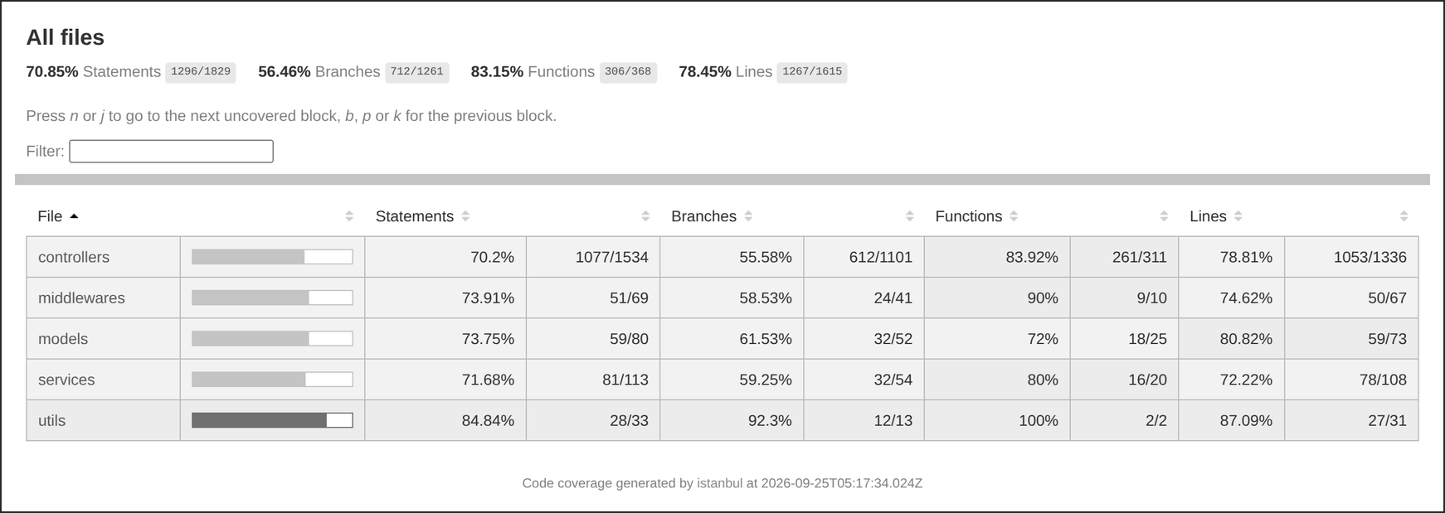
Hình 4.4. Báo cáo độ bao phủ mã nguồn của Istanbul
Độ bao phủ câu lệnh vượt ngưỡng với biên độ rất mỏng, 0,85 điểm phần trăm, tương đương khoảng 16 câu lệnh. Độ bao phủ nhánh còn thiếu 3,54 điểm phần trăm; để đạt 60% cần bao phủ ít nhất 757 nhánh, tức thêm 45 nhánh so với hiện tại.

4.7.3 Kết quả theo từng tệp mã nguồn
Bảng 4.24 liệt kê 25 tệp theo thứ tự giảm dần của độ bao phủ câu lệnh; mỗi ô ghi tỉ lệ kèm số đã bao phủ trên tổng số. Hình 4.5 biểu diễn hai tiêu chí câu lệnh và nhánh của từng tệp cùng hai ngưỡng ở Bảng 2.27.
Tệp | Câu lệnh | Nhánh | Hàm | Dòng
middlewares/uploadMiddleware.js | 100,00% (8/8) | Không có (0/0) | 100,00% (2/2) | 100,00% (8/8)
utils/vectorMath.js | 100,00% (16/16) | 100,00% (9/9) | 100,00% (1/1) | 100,00% (15/15)
services/mailService.js | 100,00% (14/14) | 75,00% (3/4) | 100,00% (4/4) | 100,00% (11/11)
middlewares/roleMiddleware.js | 100,00% (9/9) | 62,50% (5/8) | 100,00% (3/3) | 100,00% (9/9)
models/User.js | 100,00% (9/9) | 50,00% (2/4) | 100,00% (3/3) | 100,00% (9/9)
middlewares/isAdmin.js | 90,90% (10/11) | 81,81% (9/11) | 100,00% (1/1) | 90,90% (10/11)
controllers/authController.js | 90,54% (67/74) | 85,71% (42/49) | 100,00% (9/9) | 94,28% (66/70)
controllers/voucherController.js | 87,30% (55/63) | 76,19% (32/42) | 100,00% (14/14) | 96,42% (54/56)
middlewares/authMiddleware.js | 86,36% (19/22) | 75,00% (9/12) | 100,00% (2/2) | 86,36% (19/22)
services/voucherService.js | 84,05% (58/69) | 63,04% (29/46) | 100,00% (11/11) | 85,29% (58/68)
controllers/userVoucherController.js | 81,25% (26/32) | 75,00% (9/12) | 100,00% (7/7) | 81,25% (26/32)
models/Chat.js | 76,59% (36/47) | 45,45% (10/22) | 80,00% (12/15) | 90,00% (36/40)
controllers/categoryController.js | 75,55% (34/45) | 62,50% (15/24) | 100,00% (10/10) | 77,27% (34/44)
controllers/userController.js | 73,10% (424/580) | 57,00% (236/414) | 93,38% (127/136) | 89,31% (418/468)
controllers/variantController.js | 71,05% (27/38) | 61,53% (16/26) | 76,92% (10/13) | 84,37% (27/32)
utils/aiHelper.js | 70,58% (12/17) | 75,00% (3/4) | 100,00% (1/1) | 75,00% (12/16)
controllers/aiChatController.js | 69,81% (74/106) | 46,05% (35/76) | 70,00% (7/10) | 71,56% (73/102)
controllers/orderController.js | 65,05% (188/289) | 54,45% (110/202) | 76,74% (33/43) | 68,32% (179/262)
controllers/productController.js | 62,26% (132/212) | 49,27% (102/207) | 63,04% (29/46) | 70,78% (126/178)
controllers/notificationController.js | 58,53% (24/41) | 33,33% (6/18) | 70,00% (7/10) | 60,00% (24/40)
models/Product.js | 58,33% (14/24) | 76,92% (20/26) | 42,85% (3/7) | 58,33% (14/24)
controllers/chatController.js | 48,14% (26/54) | 29,03% (9/31) | 61,53% (8/13) | 50,00% (26/52)
middlewares/optionalAuth.js | 41,66% (5/12) | 25,00% (1/4) | 100,00% (1/1) | 40,00% (4/10)
services/aiService.js | 30,00% (9/30) | 0,00% (0/4) | 20,00% (1/5) | 31,03% (9/29)
middlewares/adminMiddleware.js | 0,00% (0/7) | 0,00% (0/6) | 0,00% (0/1) | 0,00% (0/7)
Bảng 4.24. Độ bao phủ theo từng tệp mã nguồn
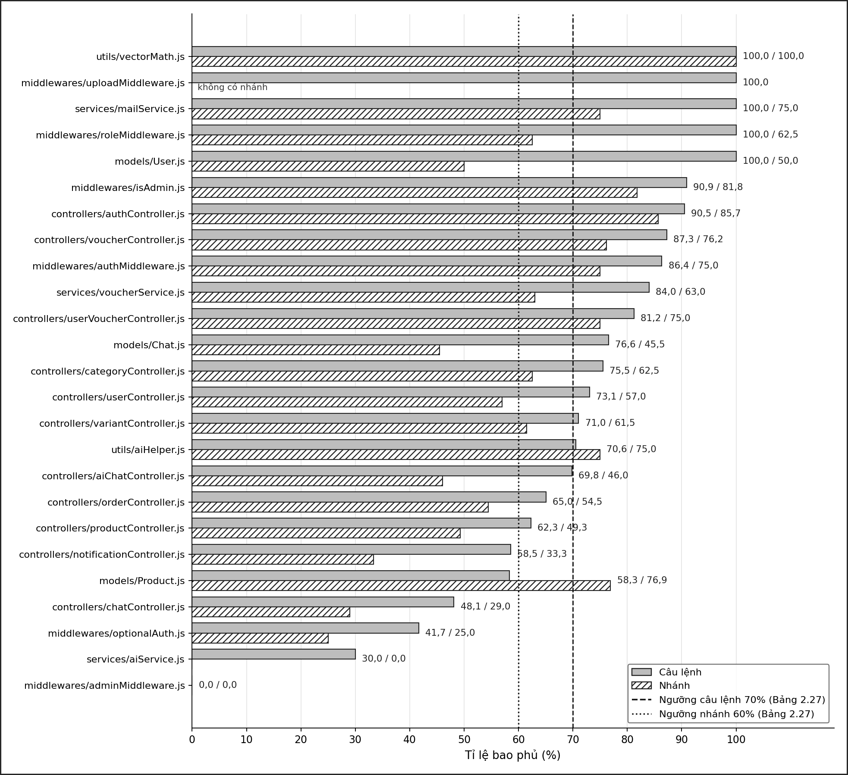
Hình 4.5. Độ bao phủ câu lệnh và nhánh theo tệp mã nguồn
Có 16 trên 25 tệp đạt ngưỡng 70% câu lệnh và 13 trên 24 tệp có nhánh đạt ngưỡng 60% (tệp uploadMiddleware.js không có nhánh nào). Năm tệp có số nhánh chưa được bao phủ nhiều nhất là userController.js (178 nhánh), productController.js (105 nhánh), orderController.js (92 nhánh), aiChatController.js (41 nhánh) và chatController.js (22 nhánh), cộng lại chiếm 438 trên 549 nhánh chưa được bao phủ. Vì vậy mọi nỗ lực nâng độ bao phủ nhánh nên bắt đầu từ ba controller lớn nhất.

4.7.4 Phân tích phần chưa được bao phủ
Nhóm đối chiếu số liệu của từng tệp với mã nguồn tương ứng và phân loại phần chưa được bao phủ theo nguyên nhân. Mỗi loại cần một cách xử lý khác nhau.
Loại thứ nhất là nhánh xử lý lỗi cơ sở dữ liệu, một nguyên nhân lớn khiến độ bao phủ nhánh thấp hơn độ bao phủ câu lệnh tới 14 điểm phần trăm. Hầu hết hàm trong controller có dạng kiểm tra lỗi truy vấn rồi trả mã 500; với kiểm thử tích hợp trên cơ sở dữ liệu thật, truy vấn gần như không bao giờ lỗi nên nhánh này không được đi qua. Muốn bao phủ chúng cần giả lập config/db.js để chủ động sinh lỗi, tức bổ sung một lớp kiểm thử đơn vị cho controller như khả năng đã nêu ở mục 2.4.3. Khi làm việc này cần kiểm tra luôn nội dung phản hồi lỗi, vì rà soát cho thấy nhiều nhánh đang trả thông điệp kỹ thuật cho người dùng (QUA-06).
Loại thứ hai là mã không được gọi tới. Tệp middlewares/adminMiddleware.js có độ bao phủ 0% không phải vì thiếu kịch bản mà vì không tệp định tuyến nào sử dụng nó; hệ thống đang có ba middleware kiểm tra quyền quản trị nhưng chỉ isAdmin.js và roleMiddleware.js được dùng (QUA-03). Trong services/aiService.js, hàm findTopProducts chiếm phần lớn câu lệnh và toàn bộ 4 nhánh của tệp nhưng không được controller nào gọi, nên độ bao phủ của tệp chỉ đạt 30,00% câu lệnh và 0% nhánh. Chiều ngược lại cũng cần lưu ý: hàm giftWelcomeVoucher trong services/voucherService.js không được gọi trong hệ thống nhưng lại được kịch bản gọi trực tiếp (Bảng 4.10), nên một phần độ bao phủ 84,05% của tệp này đến từ mã không chạy trong thực tế (QUA-05).
Loại thứ ba là luồng thời gian thực. Do server.js không khởi tạo Socket.IO khi chạy kiểm thử (mục 4.1.5), điều kiện kiểm tra global.io luôn sai và các đoạn phát sự kiện trong chatController.js, notificationController.js và orderController.js không bao giờ chạy. Đây là nguyên nhân chính khiến chatController.js chỉ đạt 29,03% nhánh và notificationController.js đạt 33,33% nhánh. Phần này thuộc phạm vi kiểm thử thời gian thực ở mục 4.5 hoặc cần một kịch bản khởi tạo Socket.IO với socket.io-client trong Jest.
Loại thứ tư là các điểm cuối chưa được gọi tới. Trong 14 điểm cuối ở Bảng 2.13, các điểm cuối duyệt sản phẩm pending, decided, restore-pending và các điểm cuối đổi trả, hóa đơn, hoàn tiền của đơn hàng làm giảm trực tiếp độ bao phủ của productController.js và orderController.js; năm điểm cuối của /api/shifts nằm trong thư mục routes nên không được tính.
Cuối cùng, cần nhấn mạnh giới hạn của chính cách đo: thư mục routes, tệp socket.js và server.js không thuộc phạm vi collectCoverageFrom. Ba nơi này có chứa logic và câu lệnh SQL, trong đó có tuyến đọc tin nhắn của routes/chatRoutes.js gây ra DEF-08 và các tuyến của routes/shiftRoutes.js. Độ bao phủ 70,85% vì vậy là độ bao phủ của năm thư mục được chọn, không phải của toàn bộ mã phía máy chủ. Nhóm đề xuất mở rộng collectCoverageFrom sang routes, socket.js và server.js ở vòng sau; con số khi đó có thể thấp hơn nhưng phản ánh đúng hơn.

4.8 Khiếm khuyết phát hiện qua kiểm thử tự động

4.8.1 Danh sách khiếm khuyết
Bảng 4.25 tổng hợp các khiếm khuyết được phát hiện hoặc xác nhận trong quá trình xây dựng và thực thi bộ kiểm thử tự động, gồm cả những khiếm khuyết đã được gắn với test case ở Chương III. Mã được đặt theo quy tắc ở mục 2.10.2: DEF cho khiếm khuyết phát hiện qua test case và kiểm thử tự động, QUA cho vấn đề chất lượng mã nguồn và lược đồ phát hiện qua rà soát; khiếm khuyết đồng thời là lỗ hổng bảo mật mang thêm mã VUL của Chương VI. Mức độ được xếp theo Bảng 2.29.
STT | Mã | Mức độ | Thành phần | Mô tả | Nguồn phát hiện | Yêu cầu bị vi phạm
1 | DEF-06 (VUL-02) | Nghiêm trọng | userController.resetUserPassword | Đặt lại mật khẩu về hằng số tiger@123 và trả nguyên văn hằng số trong phản hồi | ADM-005, ADM-005b | UC23 (3b); mục 1.3.3
2 | DEF-08 (VUL-01) | Nghiêm trọng | routes/chatRoutes.js, tuyến GET /api/chat/messages/:threadId | Không kiểm tra quyền sở hữu hội thoại, khách hàng đọc được hội thoại của người khác | CHAT-009 | UC21 (5c)
3 | DEF-02 | Cao | productController.createProduct | Sản phẩm do Quản lý tạo nhận status = active ngay, bỏ qua bước duyệt | PROD-008 | UC12 bước 5; Bảng 1.32
4 | DEF-03 (VUL-04) | Cao | routes/productRoutes.js, tuyến POST /api/products | Thiếu roleMiddleware, khách hàng tạo được sản phẩm | PROD-008b | UC12 (1a)
5 | DEF-01 | Trung bình | authController.register | Ghi voucher chào mừng sau khi đã trả phản hồi, không dùng giao dịch, không xử lý lỗi | AUTH-001 | UC01 (7a)
6 | DEF-07 (VUL-03) | Trung bình | services/mailService.js | Tài khoản SMTP ghi cứng trong mã nguồn | Rà soát khi viết kiểm thử đơn vị | Mục 1.3.3 (A05)
7 | DEF-11 | Trung bình | orderController.updateOrderStatus | Nhận mọi chuỗi trạng thái, không kiểm tra thứ tự chuyển | Kịch bản STAT, ORD-022 | UC11 (4a); Bảng 1.30, dòng 8
8 | QUA-01 | Trung bình | database/migrations, tệp 010 và 011 | Cú pháp IF NOT EXISTS của MariaDB không chạy trên MySQL 8; tệp 011 sửa một bảng không migration nào tạo | Dựng môi trường, mục 4.6.4 | Mục 1.3.7 (MySQL 8.0 trở lên)
9 | QUA-06 | Trung bình | server.js và các controller | Không có middleware xử lý lỗi tập trung; 5 chỗ trả nguyên đối tượng lỗi của mysql2 và ít nhất 28 chỗ ghép err.message vào phản hồi mã 500 | Rà soát khi phân tích độ bao phủ | Mục 1.3.1 và 1.3.3
10 | DEF-04 | Thấp | voucherController.apply | Trường discount là số với voucher phần trăm nhưng là chuỗi với voucher số tiền | VOUC-009c | UC10 bước 5
11 | DEF-05 | Thấp | userRoutes.js và userController.approveUser | Tầng định tuyến cho Quản lý đi qua, hàm xử lý lại chặn; phân quyền đặt ở hai nơi mâu thuẫn | ADM-001b | UC18 (4b)
12 | DEF-09 (VUL-11) | Thấp | routes/voucherRoutes.js, tuyến POST /api/vouchers/apply | Không yêu cầu đăng nhập, không giới hạn tần suất | VOUC-010b | UC10 (5b)
13 | DEF-10 | Thấp | aiChatController.chatWithAi | Bộ lọc từ khóa gợi ý voucher chỉ khớp chuỗi có dấu | AI-009c | UC20 (8a)
14 | DEF-12 | Thấp | authController.register | Email trùng trả mã 500; mọi lỗi ghi bảng users đều báo Email đã tồn tại | AUTH-006 | UC01 (6a)
15 | DEF-13 | Thấp | mailService.sendInvoice; orderController.createOrder | Số tiền dùng dấu phẩy phân cách hàng nghìn, phụ thuộc ngôn ngữ mặc định của máy chủ | mailService.test.js, kịch bản số 4 | Mục 1.3.1
16 | DEF-14 | Thấp | authController, server.js và một số trang giao diện | Chuỗi hiển thị gán cứng tên một cá nhân cho mọi người dùng; thông báo giới hạn tần suất sai chính tả | Phản hồi của AUTH-001, AUTH-019b, AUTH-011b; rà soát mã giao diện | Mục 1.3.1
17 | QUA-02 | Thấp | database/migrations/001 | Bảng order_logs được định nghĩa nhưng không dòng mã nào sử dụng | Rà soát lược đồ | Không có
18 | QUA-03 | Thấp | middlewares/adminMiddleware.js | Không tệp định tuyến nào sử dụng | Báo cáo độ bao phủ (0%) | Không có
19 | QUA-04 | Thấp | routes/orderRoutes.js | 5 khai báo tuyến bị adminOrderRoutes.js che khuất, không bao giờ được gọi | Rà soát định tuyến khi lập phạm vi kiểm thử API (mục 2.4.5) | Không có
20 | QUA-05 | Thấp | voucherService.giftWelcomeVoucher; aiService.findTopProducts | Hai hàm dịch vụ không được gọi ở đâu; giftWelcomeVoucher mang tham số khác đặc tả | voucherService.test.js; báo cáo độ bao phủ | UC01 bước 7
Bảng 4.25. Danh sách khiếm khuyết phát hiện qua kiểm thử tự động
Chương này ghi nhận 20 khiếm khuyết: 2 mức Nghiêm trọng, 2 mức Cao, 5 mức Trung bình và 11 mức Thấp. Trong đó, bốn mã được ghi nhận mới trong chương này là DEF-13, DEF-14, QUA-05 và QUA-06; các mã còn lại đã được dùng ở Chương II, Chương III hoặc ở các mục trước của chương này. Riêng DEF-07, nhóm xếp mức Trung bình với lý do đã nêu ở mục 4.2.5. Các khiếm khuyết hiệu năng (PERF) và các lỗ hổng chỉ phát hiện ở Chương VI không thuộc bảng này; danh sách hợp nhất được trình bày ở Chương VII.

4.8.2 Phân tích các khiếm khuyết mức Nghiêm trọng
DEF-06 nằm ở hàm resetUserPassword. Hàm bỏ qua hoàn toàn nội dung yêu cầu gửi lên, băm hằng số tiger@123 bằng bcrypt rồi ghi vào cột password, sau đó trả về thông báo có chứa nguyên văn hằng số này. Kịch bản ADM-005b chứng minh điều đó bằng cách đặt lại mật khẩu của customer2 hai lần với hai giá trị khác nhau, rồi dùng bcrypt.compare xác nhận cả hai lần mật khẩu đều là tiger@123. Hậu quả có ba mặt: mọi tài khoản từng được đặt lại dùng chung một mật khẩu mà ai cũng có thể biết; mật khẩu xuất hiện trong phản hồi API nên có thể lưu lại trong nhật ký máy chủ, nhật ký proxy và công cụ phát triển của trình duyệt; và hệ thống không buộc người dùng đổi mật khẩu ở lần đăng nhập kế tiếp. Rà soát tệp userRoutes.js còn cho thấy tuyến này cho phép cả vai trò MANAGER gọi, và hàm không kiểm tra tài khoản đích; theo mã nguồn, một Quản lý có thể đặt lại mật khẩu của chính tài khoản quản trị gốc rồi đăng nhập bằng hằng số đã biết. Tình huống này chưa được kiểm chứng bằng kịch bản và được đưa vào Bảng 4.26. Đề xuất khắc phục: sinh mật khẩu tạm ngẫu nhiên cho mỗi lần đặt lại, gửi qua kênh riêng thay vì trả trong phản hồi, buộc đổi mật khẩu ở lần đăng nhập đầu, và giới hạn tuyến cho vai trò ADMIN theo ngoại lệ (3f) của UC23.
DEF-08 nằm ở tuyến GET /api/chat/messages/:threadId, được viết trực tiếp trong routes/chatRoutes.js. Tuyến chỉ dùng authMiddleware rồi trả tới 100 tin nhắn của hội thoại mang mã được truyền vào, không so user_id của hội thoại với người gọi. Kịch bản CHAT-009 dựng đúng tình huống tấn công: customer2 tạo hội thoại và gửi một tin nhắn riêng, customer1 dùng token của chính mình gọi tuyến với mã hội thoại của customer2 và nhận về mã 200 kèm nguyên văn tin nhắn. Vì mã hội thoại là số tự tăng, kẻ tấn công chỉ cần duyệt lần lượt để đọc mọi cuộc hội thoại hỗ trợ, vốn thường chứa mã đơn, địa chỉ và số điện thoại. Lỗ hổng thuộc nhóm A01 Broken Access Control của OWASP Top 10 năm 2021 và không lộ ra trên giao diện, vì giao diện chỉ gọi tuyến với mã hội thoại của chính người dùng. Đề xuất khắc phục: chỉ trả tin nhắn khi threads.user_id trùng với người gọi hoặc người gọi có vai trò STAFF, MANAGER, ADMIN; đồng thời áp dụng cùng quy tắc cho sự kiện join_thread của Socket.IO, được Chương VI ghi nhận với mã VUL-15.

4.8.3 Phân tích các khiếm khuyết mức Cao
DEF-02 và DEF-03 cùng nằm ở luồng tạo sản phẩm và cùng làm sai quy trình duyệt hai bước ở UC12, UC13. Hàm createProduct xác định trạng thái khởi tạo theo vai trò: ADMIN và MANAGER nhận active, các vai trò khác nhận pending. Như vậy sản phẩm do Quản lý, vai trò chính tạo sản phẩm, lên gian hàng ngay mà không qua Quản trị viên (DEF-02, kịch bản PROD-008). Đồng thời tuyến POST /api/products chỉ có authMiddleware mà không có roleMiddleware, nên tài khoản khách hàng cũng gọi được và tạo ra sản phẩm ở trạng thái pending (DEF-03, kịch bản PROD-008b). Kết hợp lại, hệ thống rơi vào tình trạng nghịch lý: người đáng lẽ phải qua kiểm duyệt thì không bị kiểm duyệt, còn người đáng lẽ không được tạo sản phẩm thì lại tạo được. Chương VI cho thấy tuyến sửa sản phẩm PUT /api/products/:id trong cùng tệp định tuyến cũng thiếu kiểm soát vai trò (VUL-12), chứng tỏ đây là thiếu sót có hệ thống ở tệp productRoutes.js chứ không phải một lần sơ suất. Đề xuất khắc phục: gắn roleMiddleware cho ADMIN và MANAGER ở mọi tuyến ghi của sản phẩm, đặt trạng thái khởi tạo là pending cho cả Quản lý, và bổ sung các test case PROD-024, PROD-025 ở Bảng 3.33.

4.8.4 Khiếm khuyết mới và các điểm nghi vấn chờ xác nhận
Bốn mã mới của chương có nội dung như sau. DEF-13 đã được phân tích ở mục 4.2.5. DEF-14 gồm các chuỗi hiển thị gán cứng tên một cá nhân: phản hồi đăng ký của authController.register chứa lời chúc mừng gửi đích danh sếp Đức Anh và được trang Register.js hiển thị cho mọi khách hàng mới; phản hồi đăng nhập của tài khoản bị khóa yêu cầu liên hệ sếp Đức Anh; phía giao diện, trang thanh toán hiển thị cố định Đức Anh (+84) 987654321 ở ô địa chỉ nhận hàng, trang chi tiết đơn và menu người dùng dùng tên này làm giá trị mặc định; ngoài ra thông báo giới hạn tần suất trong server.js viết sai chính tả chữ lệnh thành lện. Các kịch bản AUTH-001, AUTH-019b, AUTH-011b đều nhận những phản hồi này nhưng chỉ kiểm tra mã trạng thái hoặc một cụm từ, nên kịch bản vẫn đạt. QUA-05 đã được phân tích ở mục 4.3.3 và 4.7.4. QUA-06 là việc hệ thống không có middleware xử lý lỗi tập trung ở server.js: lỗi của multer, như ở PROD-010 và PROD-011, đi vào trình xử lý mặc định của Express, vốn trả kèm dấu vết ngăn xếp khi NODE_ENV khác production; đồng thời trong 139 phản hồi mã 500 của các controller, tệp định tuyến và middleware, có 5 chỗ trả nguyên đối tượng lỗi của mysql2 và ít nhất 28 chỗ ghép err.message vào thông báo, trái với yêu cầu ở mục 1.3.3 rằng lỗi máy chủ chỉ trả cho người dùng thông báo chung.
Ngoài các mã trên, quá trình rà soát mã nguồn khi viết kịch bản còn để lại một số điểm nghi vấn chưa được kiểm chứng bằng thực nghiệm. Nhất quán với Chương III, các điểm này chưa được cấp mã khiếm khuyết cho tới khi test case đề xuất được thực hiện. Bảng 4.26 tổng hợp chúng.
STT | Thành phần | Hành vi theo mã nguồn | Yêu cầu liên quan | Test case đề xuất
1 | authController.login | Chỉ chặn tài khoản pending và tài khoản bị khóa; tài khoản status = rejected vẫn được cấp token | UC02 (5b); mục 1.3.3 | AUTH-028
2 | productController.getProductById | Chỉ lọc deleted_at, không lọc status; sản phẩm pending hoặc hidden vẫn trả mã 200 | UC05 (4b) | PROD-023
3 | orderController.createOrder | Lưu nguyên tổng tiền và đơn giá do trình duyệt gửi lên, chỉ kiểm tra tổng tiền là số không âm | UC07 bước 7, ngoại lệ (7d); mục 1.3.3 | ORD-023
4 | orderController.createOrder | Lưu nguyên giá trị payment_method gửi lên, không kiểm tra thuộc cod hoặc qr | Bảng 1.30, dòng 9 | ORD-025 (đề xuất mới)
5 | productController.decideProduct | Chỉ kiểm tra giá trị status, chấp nhận từ chối sản phẩm mà không kèm lý do | UC13 (3b) | PROD-026
6 | routes/shiftRoutes.js | Đăng ký ca chỉ kiểm tra thiếu trường, không kiểm tra giờ kết thúc sau giờ bắt đầu, ngày quá khứ và ca trùng | UC16 (1a, 1b, 1c) | HR-009, HR-017, HR-018
7 | routes/userRoutes.js và userController.resetUserPassword | Vai trò MANAGER gọi được tuyến đặt lại mật khẩu cho mọi tài khoản, kể cả tài khoản quản trị gốc mã 1 | UC23 (3d, 3f) | ADM-013 (đề xuất mới)
Bảng 4.26. Các điểm nghi vấn từ rà soát mã nguồn chờ xác nhận
Điểm số 7 cần được ưu tiên xác nhận đầu tiên, vì nếu đúng như mã nguồn, kết hợp với DEF-06 nó cho phép một Quản lý chiếm quyền Quản trị viên chỉ bằng hai yêu cầu.

4.9 Tổng kết kiểm thử tự động
Bảng 4.27 tổng hợp các chỉ số chính của kiểm thử tự động, kèm nguồn số liệu để đối chiếu. Bảng 4.28 cho thấy trạng thái của 135 test case theo cách thực hiện, khớp với Bảng 3.34 của Chương III.
Chỉ tiêu | Kết quả | Nguồn
Số tệp kiểm thử | 16 tệp: 2 đơn vị, 14 tích hợp | Bảng 2.12, Bảng 4.3
Số kịch bản kiểm thử | 222 kịch bản: 17 đơn vị, 205 tích hợp | jest-results.json
Kịch bản chạy thành công | 222 trên 222 | Bảng 4.8, Bảng 4.14
Thời gian một lượt chạy toàn bộ | 33,0 giây, chạy tuần tự | jest-results.json
Kịch bản khẳng định hành vi sai | 12 | Bảng 4.13
Test case của Chương III được thực thi qua Jest | 112 trên 135; cộng AI-008 đo riêng là 113 (83,7%) | Bảng 3.6
Trạng thái test case | 107 Pass, 6 Fail, 0 Blocked, 22 Chưa thực hiện; tỉ lệ đạt 94,7% | Bảng 3.34
Điểm cuối API được gọi tới | 104 trên 118 (88,1%) | Bảng 2.13
Độ bao phủ câu lệnh | 70,85%, đạt ngưỡng 70% | Bảng 4.23
Độ bao phủ nhánh | 56,46%, chưa đạt ngưỡng 60% | Bảng 4.23
Độ bao phủ hàm và dòng | 83,15% và 78,45% | Bảng 4.23
Ràng buộc dữ liệu | 20 ràng buộc: 9 đạt, 3 đạt một phần, 1 không đạt, 1 bị vi phạm lúc tạo sản phẩm, 6 chưa kiểm chứng | Bảng 4.19
Giao dịch | 5 trên 5 luồng có kiểm chứng đạt; 1 luồng thiếu giao dịch (DEF-01) | Bảng 4.20
Khiếm khuyết ghi nhận | 20: 2 Nghiêm trọng, 2 Cao, 5 Trung bình, 11 Thấp | Bảng 4.25
Kiểm thử API bằng Postman, giao diện bằng Playwright | Chưa thực hiện, thuộc giai đoạn 6 | Mục 4.4, 4.5
Bảng 4.27. Tổng hợp kết quả kiểm thử tự động
Nhóm | Số test case | Thực hiện qua kịch bản Jest | Thực hiện bằng phép đo riêng | Chưa thực hiện | Pass | Fail
AUTH | 25 | 20 | 0 | 5 | 19 | 1
PROD | 22 | 19 | 0 | 3 | 18 | 1
ORD | 22 | 15 | 0 | 7 | 14 | 1
VOUC | 12 | 12 | 0 | 0 | 12 | 0
REV | 8 | 8 | 0 | 0 | 8 | 0
CHAT | 11 | 6 | 0 | 5 | 5 | 1
AI | 10 | 8 | 1 | 1 | 8 | 1
HR | 15 | 14 | 0 | 1 | 14 | 0
ADM | 10 | 10 | 0 | 0 | 9 | 1
Tổng cộng | 135 | 112 | 1 | 22 | 107 | 6
Bảng 4.28. Trạng thái 135 test case sau kiểm thử tự động
Hoạt động kiểm thử tự động đạt được ba kết quả chính. Về mức độ hoàn thành, bộ kiểm thử đã thực thi 112 trên 135 test case và gọi tới 104 trên 118 điểm cuối, đạt ngưỡng độ bao phủ câu lệnh ở Bảng 2.27. Về giá trị phát hiện lỗi, bộ kiểm thử và hoạt động rà soát đi kèm đã ghi nhận 20 khiếm khuyết, trong đó hai khiếm khuyết mức Nghiêm trọng liên quan trực tiếp tới an toàn tài khoản và dữ liệu cá nhân. Về hạ tầng, hệ thống từ chỗ không có kiểm thử tự động nào nay đã có một bộ kiểm thử hồi quy chạy trọn trong khoảng 33 giây, với dữ liệu được nạp lại từ đầu nên kết quả tái lập được.
Đối chiếu với các tiêu chí kết thúc ở Bảng 2.27 thuộc phạm vi chương này, chỉ tiêu độ bao phủ câu lệnh đã đạt, còn độ bao phủ nhánh chưa đạt; tỉ lệ thực thi 83,7% và tỉ lệ đạt 94,7% chưa đạt như Chương III đã nêu; và vẫn còn hai khiếm khuyết mức Nghiêm trọng cùng hai khiếm khuyết mức Cao tồn đọng trong phạm vi chương. Đánh giá đầy đủ mọi tiêu chí được trình bày ở Chương VII. Bảng 4.29 là kế hoạch hoàn thiện kiểm thử tự động cho vòng sau.
STT | Công việc | Mục tiêu | Ưu tiên
1 | Viết lại 12 kịch bản ở Bảng 4.13 theo kết quả mong đợi của đặc tả, đánh dấu bằng test.failing | Hai lớp kết quả khớp nhau, loại bỏ rủi ro R15 | Cao
2 | Thực hiện các test case đề xuất ở Bảng 3.33 và Bảng 4.26, bắt đầu từ ADM-013 | Xác nhận các điểm nghi vấn và cấp mã khiếm khuyết | Cao
3 | Bổ sung kiểm thử đơn vị cho controller với config/db.js được giả lập để sinh lỗi truy vấn | Thêm tối thiểu 45 nhánh để vượt ngưỡng 60%; kiểm tra luôn nội dung phản hồi lỗi (QUA-06) | Cao
4 | Xây dựng các kịch bản Playwright ở Bảng 4.18 | Giảm số test case chưa thực hiện, kiểm thử tương thích theo Bảng 2.18 | Cao
5 | Chạy lại toàn bộ 222 kịch bản sau mỗi lần nhóm phát triển sửa khiếm khuyết | Kiểm thử hồi quy theo mục 2.10.2 | Cao
6 | Xây dựng bộ sưu tập Postman và chạy bằng Newman theo Bảng 4.16 | Gọi đủ 118 trên 118 điểm cuối; kiểm tra CORS và tiêu đề phản hồi trên máy chủ thật | Trung bình
7 | Bổ sung kịch bản cho các ràng buộc chưa kiểm chứng ở Bảng 4.19 | Kiểm chứng đủ 20 ràng buộc, đặc biệt năm khóa ngoại | Trung bình
8 | Mở rộng collectCoverageFrom sang routes, socket.js và server.js | Số liệu độ bao phủ phản ánh toàn bộ mã phía máy chủ | Trung bình
9 | Thay các nhánh tự bỏ qua bằng dữ liệu tiên quyết cố định trong seed_test_data.js | Không còn kịch bản đạt mà không kiểm tra | Trung bình
Bảng 4.29. Kế hoạch hoàn thiện kiểm thử tự động
Tóm lại, kiểm thử tự động đã chứng minh các cơ chế cốt lõi về giao dịch và xác thực của Tiger Shop hoạt động đúng, đồng thời chỉ ra rằng các lỗi nghiêm trọng nhất nằm ở kiểm soát truy cập tại các tuyến ghi dữ liệu và ở những đoạn mã nằm ngoài phạm vi đo độ bao phủ như các tệp định tuyến chứa truy vấn trực tiếp. Kết quả của chương là đầu vào cho kiểm thử hiệu năng ở Chương V, nơi cùng hệ thống được đặt dưới tải, và cho kiểm thử bảo mật ở Chương VI, nơi các lỗ hổng kiểm soát truy cập được khảo sát trên phạm vi rộng hơn.

CHƯƠNG V. KIỂM THỬ HIỆU NĂNG

5.1 Giới thiệu

5.1.1 Mục đích
Kiểm thử hiệu năng đánh giá khả năng đáp ứng và độ ổn định của Tiger Shop khi nhiều yêu cầu được gửi tới máy chủ cùng lúc. Nếu kiểm thử chức năng ở Chương III và Chương IV trả lời câu hỏi hệ thống có làm đúng hay không, thì chương này trả lời câu hỏi hệ thống làm đúng được với tốc độ nào và tới mức tải nào. Theo Bảng 1.36, hoạt động này phục vụ đặc tính Hiệu quả hiệu năng của ISO/IEC 25010, gồm hành vi thời gian và năng lực, đồng thời cung cấp số liệu cho đặc tính Độ tin cậy thông qua tỉ lệ lỗi dưới tải.
Chương có bốn mục tiêu. Thứ nhất, đo các chỉ số hiệu năng của năm kịch bản API chính ở ba mức tải và đối chiếu với bảy chỉ tiêu của Bảng 1.31. Thứ hai, đo riêng kịch bản đăng nhập vốn chịu giới hạn tần suất và thời gian phản hồi của trợ lý ảo Tiger AI. Thứ ba, xác định nguyên nhân của những điểm nghẽn và lỗi quan sát được, dựa trên tệp kết quả gốc và mã nguồn chứ không dừng ở con số tổng hợp. Thứ tư, chỉ ra các hạn chế của chính phép đo để người đọc biết số liệu nào dùng được cho kết luận nào.
Phạm vi đo là tầng API, được thực hiện bằng Apache JMeter ở giao thức HTTP. Chỉ tiêu thời gian tải trang lần đầu thuộc tầng giao diện, cần công cụ chạy trình duyệt thật, và chưa được thực hiện ở phiên bản báo cáo này như Bảng 2.16 đã ghi nhận. Toàn bộ số liệu trong chương lấy từ lượt đo ngày 25/09/2026, lưu trong thư mục bao-cao-kiem-thu/performance/results.

5.1.2 Các chỉ số đo lường
JMeter ghi lại mỗi yêu cầu thành một dòng trong tệp kết quả .jtl, gồm thời điểm gửi, thời gian phản hồi, mã trạng thái, kết quả kiểm tra, số byte nhận về và số luồng đang hoạt động. Các chỉ số trong Bảng 5.1 được tính từ những dòng này bằng hai kịch bản analyze.py và phan_tich_dien_bien.py trong thư mục performance.
STT | Chỉ số | Cách tính | Ý nghĩa khi diễn giải
1 | Thời gian phản hồi | Cột elapsed: từ lúc JMeter gửi yêu cầu tới lúc nhận byte cuối cùng của phản hồi | Thời gian người dùng phải chờ cho một thao tác, chưa gồm thời gian trình duyệt hiển thị
2 | Thời gian phản hồi trung bình | Trung bình cộng cột elapsed của một kịch bản hoặc cả lượt đo | Chỉ số được Bảng 1.31 dùng làm ngưỡng; dễ bị kéo lệch bởi một số yêu cầu rất chậm
3 | Trung vị và các phân vị 90, 95, 99 | Giá trị tại thứ hạng tương ứng sau khi sắp xếp tăng dần (phương pháp thứ hạng gần nhất) | Trải nghiệm của người dùng điển hình và của nhóm người dùng chờ lâu nhất
4 | Thời gian phản hồi lớn nhất | Giá trị elapsed lớn nhất | Trường hợp xấu nhất trong lượt đo
5 | Thông lượng | Tổng số yêu cầu chia cho khoảng thời gian từ lúc gửi yêu cầu đầu tiên tới lúc yêu cầu cuối cùng hoàn thành | Năng lực xử lý của hệ thống, đơn vị yêu cầu mỗi giây
6 | Tỉ lệ lỗi | Số yêu cầu không đạt Response Assertion (mã trạng thái khác 200) chia cho tổng số yêu cầu | Độ ổn định dưới tải
7 | Kích thước phản hồi | Cột bytes: số byte nhận về, gồm cả phần tiêu đề HTTP khoảng 265 byte | Phát hiện phản hồi phình to theo thời gian và nhận diện loại thông báo lỗi
8 | Số luồng đang hoạt động | Cột allThreads tại thời điểm ghi mẫu | Xác nhận mức đồng thời thực tế có đúng như cấu hình hay không
Bảng 5.1. Các chỉ số hiệu năng được thu thập
Cần phân biệt luồng của JMeter với người dùng thật. Mỗi luồng gửi yêu cầu kế tiếp ngay khi nhận xong phản hồi trước, không có thời gian đọc trang hay suy nghĩ như một người dùng. Vì vậy một luồng tạo ra lượng tải lớn hơn nhiều so với một người dùng thật, và chương này dùng từ luồng khi nói về cấu hình tải. Hệ quả của cách thiết kế này đối với việc diễn giải số liệu được phân tích ở mục 5.4.1.

5.1.3 Ngưỡng yêu cầu
Bảng 5.2 nhắc lại bảy chỉ tiêu của Bảng 1.31 và quy ước cách đánh giá từng chỉ tiêu. Do Bảng 1.31 lấy 100 người dùng đồng thời làm năng lực tối thiểu (chỉ tiêu 5), các chỉ tiêu về thời gian phản hồi, tỉ lệ lỗi và thông lượng được đánh giá ở mức 100 luồng; mức 50 và 200 luồng dùng để quan sát xu hướng khi tải giảm một nửa và tăng gấp đôi.
STT | Chỉ tiêu theo Bảng 1.31 | Ngưỡng | Cách đánh giá trong chương | Kết quả tại
1 | Thời gian phản hồi trung bình của API đọc dữ liệu | Dưới 500 ms | Từng kịch bản KB1, KB2, KB3, KB4 ở mức 100 luồng | Mục 5.4.2
2 | Thời gian phản hồi trung bình của API ghi dữ liệu | Dưới 1.000 ms | Kịch bản KB5 ở mức 100 luồng | Mục 5.4.2
3 | Thời gian phản hồi của trợ lý ảo Tiger AI | Dưới 5.000 ms | Trung bình các lượt gọi tuần tự tới dịch vụ Gemini thật (test case AI-008) | Mục 5.4.5
4 | Thời gian tải trang lần đầu | Dưới 3 giây | Công cụ chạy trình duyệt thật trên trang /home | Mục 5.4.6
5 | Số người dùng đồng thời hệ thống phục vụ được | Tối thiểu 100 | Ở mức 100 luồng đồng thời, chỉ tiêu 1, 2 và 6 cùng đạt | Mục 5.4.1
6 | Tỉ lệ lỗi ở mức tải 100 người dùng đồng thời | Dưới 1% | Toàn bộ 50.000 yêu cầu của lượt 100 luồng | Mục 5.4.7
7 | Thông lượng | Tối thiểu 50 yêu cầu mỗi giây | Thông lượng cả lượt đo ở mức 100 luồng | Mục 5.4.1
Bảng 5.2. Ngưỡng hiệu năng cần đạt
Theo Bảng 2.27, tiêu chí kết thúc của hoạt động kiểm thử yêu cầu đạt đủ bảy chỉ tiêu này. Mục 5.5.1 đối chiếu từng chỉ tiêu với kết quả đo.

5.2 Thiết kế Test Plan bằng Apache JMeter

5.2.1 Môi trường kiểm thử
Kiểm thử hiệu năng dùng chung máy kiểm thử mô tả ở Bảng 2.4, với cấu hình phần mềm như Bảng 5.3. Máy chủ được khởi chạy bằng lệnh PORT=5001 node server.js theo bước 6 của Bảng 2.7, nên khác với môi trường Jest ở Chương IV, lần này Socket.IO, tác vụ định kỳ và cổng mạng đều hoạt động như khi hệ thống chạy thật.
Thành phần | Cấu hình | Ghi chú
Máy thực hiện | MacBook Apple M2 8 nhân, 16 GB bộ nhớ, macOS 26.1 | Cùng lúc chạy JMeter, máy chủ Node.js và container MySQL
Công cụ phát tải | Apache JMeter 5.6.3 ở chế độ dòng lệnh, nền OpenJDK 21.0.7 LTS | Không mở giao diện đồ họa để giảm tài nguyên tiêu tốn
Hệ thống đích | Node.js 22.16.0, Express 4.22, cổng 5001 | Một tiến trình Node.js, một vòng lặp sự kiện
Cơ sở dữ liệu | MySQL 8.0.46 trong container tigershop-mysql, cơ sở dữ liệu ecommerce | Máy chủ đọc DB_NAME = ecommerce từ tệp .env
Kết nối cơ sở dữ liệu | Pool mysql2 với connectionLimit = 10, queueLimit = 0 | Tối đa 10 truy vấn chạy song song, các yêu cầu còn lại xếp hàng không giới hạn
Mạng | Giao diện loopback 127.0.0.1 | Không có độ trễ mạng thật
Phân tích kết quả | analyze.py và phan_tich_dien_bien.py chạy bằng Python 3 | Đọc tệp .jtl, xuất summary.json và dien_bien.json
Thời gian đo | Ngày 25/09/2026, từ 13 giờ 56 đến 14 giờ 17 | Thời điểm lấy từ cột timeStamp của các tệp .jtl
Bảng 5.3. Môi trường kiểm thử hiệu năng
Hai đặc điểm của môi trường cần ghi nhớ khi đọc kết quả. Thứ nhất, máy phát tải và máy chủ nằm trên cùng một thiết bị (rủi ro R05 ở Bảng 2.24): JMeter cạnh tranh CPU với Node.js và MySQL làm số đo xấu đi, trong khi đường truyền loopback lại bỏ qua độ trễ mạng làm số đo tốt lên. Hai sai lệch này ngược chiều nhưng không bù trừ được cho nhau một cách định lượng, nên số liệu của chương có giá trị so sánh giữa các mức tải và các kịch bản hơn là dự báo tuyệt đối cho môi trường triển khai. Thứ hai, Node.js xử lý mã JavaScript trên một luồng duy nhất: mọi thao tác tính toán đồng bộ như dựng một chuỗi JSON lớn hay băm mật khẩu bằng hàm đồng bộ đều chặn toàn bộ các yêu cầu khác trong lúc chạy. Đặc điểm này giải thích nhiều hiện tượng ở mục 5.4.

5.2.2 Cấu trúc Test Plan
Nhóm xây dựng hai kế hoạch JMeter. Kế hoạch tải chính tiger_shop_load.jmx chứa năm kịch bản KB1 đến KB5; kế hoạch tiger_shop_login.jmx chỉ chứa kịch bản đăng nhập KB0 vì lý do trình bày ở mục 5.2.5. Bảng 5.4 mô tả các thành phần của hai kế hoạch, Hình 5.1 là cấu trúc của kế hoạch tải chính.
Thành phần | Cấu hình trong tiger_shop_load.jmx | Cấu hình trong tiger_shop_login.jmx
Test Plan | Biến HOST và PORT nhận từ tham số dòng lệnh, mặc định 127.0.0.1 và 5001 | Địa chỉ 127.0.0.1:5001 ghi trực tiếp trong sampler
CSV Data Set Config | Tệp tokens.csv, hai biến email và token, recycle = true, shareMode = all | Không dùng
Thread Group | num_threads, ramp_time, loops nhận từ tham số users, ramp, loops; lỗi ở một mẫu không dừng luồng | num_threads nhận từ tham số users; ramp_time = 1 giây; loops nhận từ tham số loops
HTTP Header Manager | Authorization: Bearer ${token}; Content-Type: application/json, áp dụng cho mọi sampler | Content-Type: application/json
HTTP Request | Năm sampler KB1 đến KB5, giữ kết nối keep-alive, chờ phản hồi tối đa 30 giây | Một sampler POST /api/auth/login với tài khoản customer1@tigershop.test
Response Assertion | Mỗi sampler kiểm tra mã trạng thái bằng 200 | Không có; JMeter mặc định coi mã từ 400 trở lên là lỗi
Timer | Không có, thời gian nghỉ giữa hai yêu cầu bằng 0 | Không có
Ghi kết quả | Lệnh chạy JMeter chỉ định tệp .jtl dạng CSV để ghi mọi mẫu | Tương tự
Bảng 5.4. Các thành phần của Test Plan
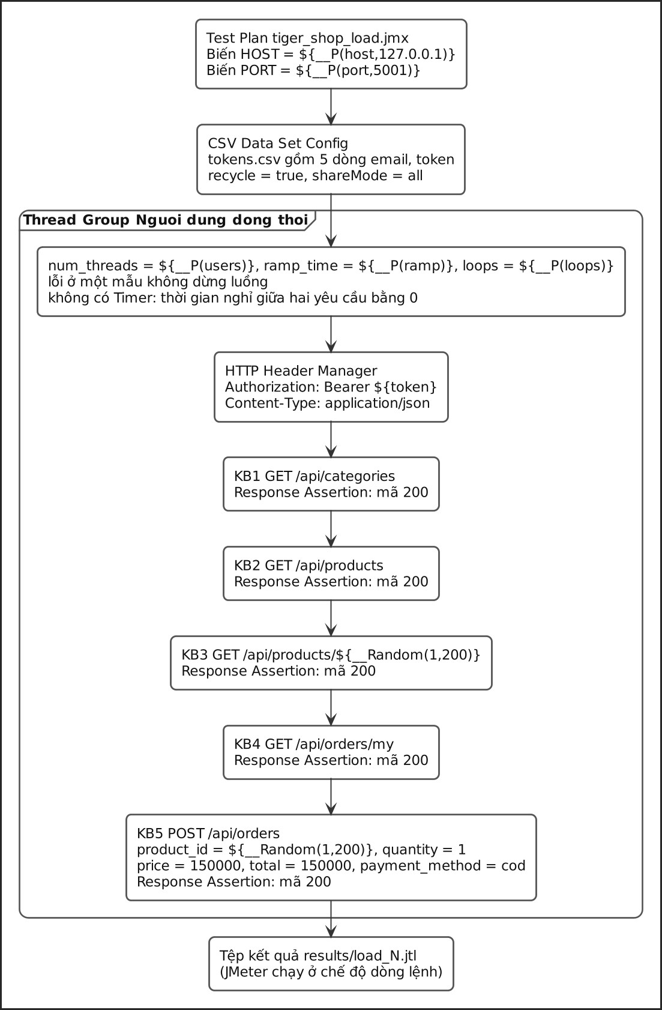
Hình 5.1. Cấu trúc Test Plan trong Apache JMeter
Cấu hình CSV Data Set Config quyết định cách token được phân phối. Với shareMode = all, mọi luồng dùng chung một con trỏ đọc tệp, và mỗi luồng đọc dòng kế tiếp ở đầu mỗi vòng lặp; khi hết 5 dòng, con trỏ quay lại dòng đầu vì recycle = true. Trong một vòng lặp, KB4 và KB5 dùng cùng một token, nên mỗi lần KB5 thành công lại thêm một đơn vào đúng tài khoản mà KB4 của các vòng sau sẽ đọc. Hình 5.2 mô tả trình tự một vòng lặp và các truy vấn mà máy chủ thực hiện cho từng kịch bản.
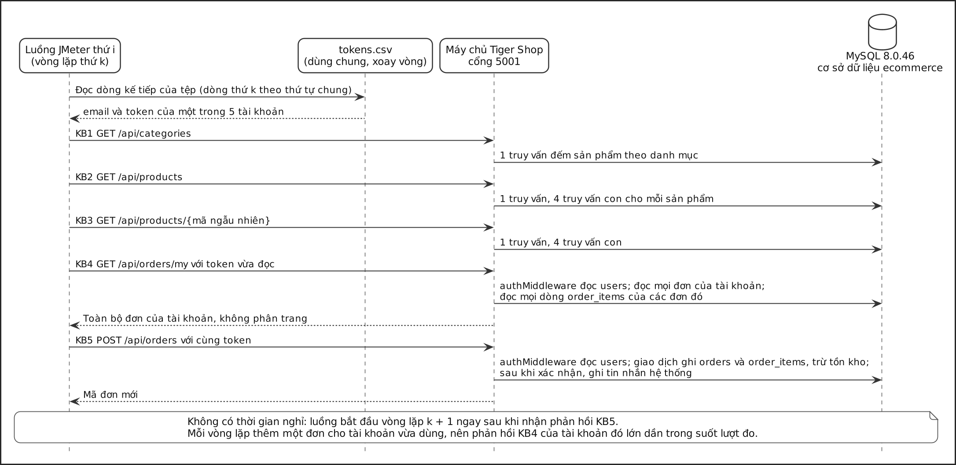
Hình 5.2. Trình tự một vòng lặp của luồng JMeter trong kế hoạch tải chính

5.2.3 Dữ liệu và tài khoản kiểm thử
Như mục 2.3.4 đã nêu, kiểm thử hiệu năng không dùng bộ dữ liệu 15 sản phẩm của Bảng 2.9 mà dùng bộ dữ liệu lớn hơn trong cơ sở dữ liệu ecommerce. Bảng 5.5 tổng hợp dữ liệu thực tế của lượt đo.
Loại dữ liệu | Nội dung | Nguồn và cách kiểm chứng
Sản phẩm | 200 sản phẩm mang mã từ 1 đến 200, tồn kho 999 mỗi sản phẩm | Cả 30.000 yêu cầu KB3 với mã ngẫu nhiên từ 1 đến 200 đều trả mã 200; kho mã nguồn không có kịch bản tạo bộ 200 sản phẩm này (tệp reseed_tiger_shop.js chỉ tạo 50 sản phẩm)
Tài khoản | 5 tài khoản customer1, customer2, staff, manager và admin thuộc bộ @tigershop.test | Tệp tokens.csv gồm 5 dòng
Token | Token JWT của 5 tài khoản, sinh bằng gen_tokens.js lúc 13 giờ 55 ngày 25/09/2026, hạn dùng 1 giờ | Lượt tải chính cuối cùng kết thúc lúc 14 giờ 15 phút 39 giây, token còn trong hạn
Đơn hàng khởi đầu | 0 đơn ở đầu mỗi mức tải | Phản hồi KB4 nhỏ nhất ở cả ba mức là 267 byte, đúng bằng một mảng rỗng kèm tiêu đề
Nội dung đơn đặt trong KB5 | 1 mặt hàng có product_id ngẫu nhiên từ 1 đến 200, số lượng 1, price = 150.000, total = 150.000, thanh toán cod, địa chỉ cố định | Thân yêu cầu trong tiger_shop_load.jmx
Đặt lại trước mỗi mức tải | reset_orders.js xóa sạch order_items, order_logs, return_requests, orders, chat_messages bằng TRUNCATE và đặt tồn kho mọi sản phẩm về 999 | Tệp được sửa lần cuối lúc 14 giờ 09 phút 48 giây, ngay trước lượt 50 luồng bắt đầu lúc 14 giờ 09 phút 51 giây
Bảng 5.5. Dữ liệu và tài khoản sử dụng trong kiểm thử hiệu năng
Bộ dữ liệu này có ba điểm cần lưu ý. Thứ nhất, 200 luồng chỉ dùng chung 5 tài khoản, nên về mặt dữ liệu đây là 5 người dùng gửi yêu cầu dồn dập chứ không phải 200 người dùng độc lập; hệ quả trực tiếp là mỗi tài khoản tích lũy khoảng 2.000 đơn trong một lượt đo, được phân tích ở mục 5.4.3. Thứ hai, ba trong năm tài khoản là staff, manager và admin; với token của manager và admin, KB2 trả cả sản phẩm chờ duyệt theo ngoại lệ (2a) của UC05, nên phản hồi KB2 không hoàn toàn giống nhau giữa các tài khoản và kích thước dao động từ 93.040 đến 94.584 byte. Thứ ba, reset_orders.js kết nối thẳng vào cơ sở dữ liệu ecommerce và xóa dữ liệu bằng TRUNCATE; nếu chạy nhầm trên máy phát triển, toàn bộ đơn hàng và tin nhắn hỗ trợ sẽ mất. Rủi ro R14 vì vậy vẫn ở trạng thái chưa xử lý và được đưa vào kế hoạch ở mục 5.5.5.

5.2.4 Cấu hình mức tải và thời gian nghỉ
Theo Bảng 2.17, ba mức tải có cùng tổng khối lượng công việc 50.000 yêu cầu, mỗi kịch bản 10.000 yêu cầu, chỉ khác số luồng đồng thời. Nhờ vậy khác biệt về kết quả giữa ba mức phản ánh tác động của mức đồng thời chứ không lẫn với tác động của khối lượng. Bảng 5.6 là cấu hình và diễn biến thực tế của ba lượt đo chính thức.
Mức tải | Tham số users, ramp, loops | Tổng số mẫu | Bắt đầu và kết thúc | Thời gian chạy | Đạt đủ số luồng sau | Duy trì đủ số luồng tới
Mức 1 | 50 luồng, 1 giây, 200 vòng | 50.000 | 14:09:51 đến 14:11:26 | 95,3 giây | 0,86 giây | Giây thứ 90,1
Mức 2 | 100 luồng, 1 giây, 100 vòng | 50.000 | 14:11:37 đến 14:13:18 | 101,1 giây | 0,68 giây | Giây thứ 96,8
Mức 3 | 200 luồng, 1 giây, 50 vòng | 50.000 | 14:13:29 đến 14:15:39 | 129,6 giây | 0,66 giây | Giây thứ 119,7
Bảng 5.6. Cấu hình ba mức tải
Hai cột cuối được tính từ cột allThreads của tệp .jtl và xác nhận rằng số luồng cấu hình thực sự chạy đồng thời trong khoảng 92% đến 95% thời gian của mỗi lượt. Kế hoạch không có Timer, tức thời gian nghỉ bằng 0. Đây là lựa chọn có chủ đích để tìm năng lực tối đa của hệ thống, nhưng nó khiến mỗi luồng trở thành một nguồn tải liên tục chứ không phải một người dùng; mục 5.4.1 chỉ ra hệ quả của lựa chọn này đối với cách đọc số liệu.
Trước ba lượt đo chính thức, nhóm đã chạy một lượt thử khói và hai lượt đo thử như Bảng 5.7. Tệp kết quả của lượt thử khói được lưu tại results/smoke.jtl.gz; tệp .jtl của hai lượt đo thử không được lưu lại, nên số liệu của chúng lấy từ ghi chép của nhóm tại thời điểm đo và không kiểm chứng lại được từ tệp gốc.
Lượt | Cấu hình | Kết quả | Kết luận
Thử khói, 13:56:45 | 50 mẫu, đủ năm kịch bản | 50 trên 50 yêu cầu đạt, thời gian phản hồi trung bình 13,7 ms | Kế hoạch, token và dữ liệu hoạt động đúng
Đo thử 1, mức 50 luồng | ramp 10 giây, 10 vòng, 2.500 mẫu | Chạy 10 giây, 248,4 yêu cầu mỗi giây, trung bình 6 ms | Không hợp lệ: thời gian chạy bằng đúng thời gian khởi tạo
Đo thử 1, mức 100 luồng | ramp 20 giây, 10 vòng, 5.000 mẫu | Chạy 20 giây, 249,6 yêu cầu mỗi giây, trung bình 4 ms | Không hợp lệ, cùng nguyên nhân
Đo thử 1, mức 200 luồng | ramp 40 giây, 10 vòng, 10.000 mẫu | Chạy 40 giây, 249,7 yêu cầu mỗi giây, trung bình 4 ms | Không hợp lệ, cùng nguyên nhân
Đo thử 2, ba mức | ramp 1 giây, số vòng như Bảng 5.6 | Tỉ lệ lỗi của KB5 từ 1,48% đến 2,15% | Không hợp lệ: lỗi do dữ liệu, không do hệ thống
Bảng 5.7. Kết quả các lượt chạy thử trước lượt đo chính thức
Lượt đo thử 1 cho ba giá trị thông lượng gần như trùng nhau ở mức 250 yêu cầu mỗi giây, và phép tính đơn giản cho thấy con số này không liên quan tới năng lực hệ thống. Với ramp 10 giây cho 50 luồng, JMeter khởi tạo 5 luồng mỗi giây; mỗi luồng gửi 50 yêu cầu, mỗi yêu cầu chỉ mất vài mili giây, nên luồng hoàn thành việc của mình trong khoảng 0,3 giây rồi kết thúc trước khi luồng kế tiếp được tạo. Thông lượng vì vậy bằng tốc độ tạo luồng nhân số yêu cầu mỗi luồng, tức 5 nhân 50 bằng 250 yêu cầu mỗi giây, và cấu hình 100 luồng trong 20 giây hay 200 luồng trong 40 giây cũng cho đúng tốc độ 5 luồng mỗi giây. Số luồng thực sự chạy đồng thời chỉ khoảng một đến hai luồng. Nhóm khắc phục bằng cách rút thời gian khởi tạo xuống 1 giây và tăng số vòng lặp để mọi luồng cùng hoạt động trong gần như suốt lượt đo, như Bảng 5.6 đã xác nhận.
Lượt đo thử 2 cho tỉ lệ lỗi của KB5 vượt ngưỡng 1%. Theo ghi chép của nhóm, khi gửi lại thủ công các yêu cầu lỗi, máy chủ trả hai loại thông báo: khóa chết và hết hàng ở các sản phẩm mã 16, 17, 18. Ba sản phẩm này có tồn kho bằng 0, trong khi phiên bản reset_orders.js lúc đó chỉ đặt lại tồn kho cho sản phẩm đang bán. Vì KB5 chọn ngẫu nhiên một trong 200 sản phẩm, xác suất trúng ba sản phẩm này là 3 trên 200, tức 1,5%, khớp với phần lớn tỉ lệ lỗi quan sát được. Sau khi sửa reset_orders.js để đặt lại tồn kho cho mọi sản phẩm, lỗi hết hàng không còn xuất hiện. Bài học rút ra là trước khi kết luận về tỉ lệ lỗi phải đọc nội dung lỗi chứ không chỉ đếm số lượng; mục 5.4.7 áp dụng đúng nguyên tắc này cho các lỗi còn lại của lượt chính thức.

5.2.5 Xử lý giới hạn tần suất
Tệp server.js gắn bộ giới hạn apiLimiter cho toàn bộ nhóm điểm cuối /api/auth với ngưỡng 10 yêu cầu mỗi 60 giây cho mỗi địa chỉ IP. Khi mọi luồng JMeter chạy trên cùng một máy, chúng có chung một địa chỉ IP; nếu mỗi luồng tự đăng nhập để lấy token thì chỉ 10 yêu cầu đầu tiên mỗi phút thành công, còn lại nhận mã 429, và phép đo sẽ chỉ đo được bộ giới hạn chứ không đo được năng lực xử lý nghiệp vụ.
Nhóm tách vấn đề thành hai phần. Phần thứ nhất, kịch bản gen_tokens.js đăng nhập lần lượt 5 tài khoản trước khi đo, tự chờ 8 giây rồi thử lại nếu nhận mã 429, và ghi token vào tokens.csv để kế hoạch tải chính dùng lại. Phần thứ hai, kịch bản đăng nhập được đo riêng bằng tiger_shop_login.jmx với 50 luồng, mỗi luồng 4 vòng, tổng 200 yêu cầu, nhằm quan sát chính hành vi của bộ giới hạn và thời gian xác thực mật khẩu dưới tải. Kết quả trình bày ở mục 5.4.4.

5.3 Các kịch bản kiểm thử
Bảng 5.8 cụ thể hóa Bảng 2.16 bằng cách ghi rõ công việc mà máy chủ thực hiện cho mỗi kịch bản. Các thông tin này được đọc từ mã nguồn phía máy chủ và là cơ sở để giải thích kết quả ở mục 5.4.
Mã | Kịch bản | Điểm cuối | Công việc phía máy chủ | Kích thước phản hồi | Cách đo
KB0 | Đăng nhập | POST /api/auth/login | Bộ giới hạn apiLimiter; 1 truy vấn users; so khớp mật khẩu bằng bcrypt.compareSync; ký token | 688 byte khi thành công | tiger_shop_login.jmx, 200 yêu cầu
KB1 | Danh mục sản phẩm | GET /api/categories | 1 truy vấn nối categories với products, đếm sản phẩm theo danh mục | 709 byte | tiger_shop_load.jmx
KB2 | Danh sách sản phẩm | GET /api/products | Giải mã token nếu có (optionalAuth); 1 truy vấn kèm 4 truy vấn con cho mỗi sản phẩm (số đã bán, điểm đánh giá, tổng tồn kho biến thể, danh sách biến thể); không phân trang | Khoảng 93 KB | tiger_shop_load.jmx
KB3 | Chi tiết sản phẩm | GET /api/products/:id, mã ngẫu nhiên từ 1 đến 200 | Như KB2 nhưng cho một sản phẩm | Khoảng 740 byte | tiger_shop_load.jmx
KB4 | Đơn hàng của tôi | GET /api/orders/my | authMiddleware đọc users nối roles; đọc mọi đơn của tài khoản; đọc mọi dòng order_items của các đơn đó; ghép dữ liệu trong bộ nhớ; không phân trang | Từ 267 byte tới 780 KB, tăng dần | tiger_shop_load.jmx
KB5 | Đặt hàng | POST /api/orders | authMiddleware; giao dịch gồm đọc users, ghi orders, ghi order_items, trừ tồn kho có điều kiện; sau khi xác nhận còn 2 truy vấn chạy nền để tạo tin nhắn hệ thống | Khoảng 330 byte | tiger_shop_load.jmx
AI | Hỏi đáp Tiger AI | POST /api/chat/ai/talk | Đọc phiên, 10 tin nhắn gần nhất, 60 sản phẩm còn hàng; 1 lượt gọi mô hình gemini-2.5-flash; ghi 2 tin nhắn | Tùy câu trả lời | 6 lượt gọi tuần tự, đo riêng
Tải trang | Trang chủ | /home | Tầng giao diện React | Không áp dụng | Chưa thực hiện
Bảng 5.8. Danh sách kịch bản kiểm thử hiệu năng

5.3.1 Kịch bản đọc dữ liệu công khai
KB1, KB2 và KB3 đại diện cho thao tác duyệt gian hàng của UC05, là nhóm thao tác có tần suất cao nhất. KB2 là kịch bản đọc nặng nhất về dữ liệu: mỗi yêu cầu trả toàn bộ sản phẩm mà tài khoản được xem và với mỗi sản phẩm, MySQL phải chạy bốn truy vấn con, trong đó truy vấn tính số đã bán phải đọc các dòng order_items của sản phẩm đó nên nặng dần khi đơn hàng tích lũy trong lượt đo. KB3 dùng hàm __Random của JMeter để mỗi yêu cầu đọc một sản phẩm khác nhau, tránh việc bộ nhớ đệm của cơ sở dữ liệu làm kết quả tốt giả tạo.

5.3.2 Kịch bản đọc dữ liệu cần xác thực
KB4 đại diện cho thao tác xem lịch sử đơn hàng ở UC08 và là kịch bản đọc duy nhất đi qua authMiddleware. Theo luồng chính của UC08, hệ thống hiển thị các đơn của khách hàng theo thời gian giảm dần; mã nguồn hiện thực yêu cầu này bằng cách trả toàn bộ đơn và toàn bộ mặt hàng trong một phản hồi. Như Hình 5.2 đã chỉ ra, thiết kế vòng lặp làm số đơn của mỗi tài khoản tăng liên tục, nên KB4 là kịch bản duy nhất có khối lượng dữ liệu thay đổi mạnh trong suốt lượt đo.

5.3.3 Kịch bản đặt hàng
KB5 đại diện cho UC07 và là kịch bản ghi duy nhất. Mỗi yêu cầu mở một giao dịch trên một kết nối riêng của pool, nên KB5 vừa chịu tranh chấp kết nối với các kịch bản đọc vừa có thể tranh chấp khóa bản ghi với các yêu cầu KB5 khác đặt trùng sản phẩm. Thân yêu cầu gửi đơn giá và tổng tiền cố định 150.000 đồng cho mọi sản phẩm; toàn bộ 29.896 yêu cầu KB5 thành công ở ba mức tải đều được máy chủ chấp nhận với giá trị này. Kết quả đó phù hợp với điểm nghi vấn số 3 ở Bảng 4.26 rằng createOrder không đối chiếu giá với cơ sở dữ liệu, nhưng vì nhóm không lưu giá bán thực tế của 200 sản phẩm trong lượt đo, kết quả chưa được dùng làm bằng chứng để cấp mã khiếm khuyết.

5.3.4 Kịch bản đăng nhập
KB0 gửi 200 yêu cầu đăng nhập bằng cùng một tài khoản trong thời gian chưa tới một giây. Kịch bản có hai mục đích: xác nhận bộ giới hạn tần suất hoạt động đúng ngưỡng khi bị tấn công dồn dập, và đo thời gian xác thực của những yêu cầu được đi qua. Kết quả mong đợi theo cấu hình của server.js là đúng 10 yêu cầu thành công và 190 yêu cầu nhận mã 429.

5.3.5 Kịch bản trợ lý ảo
Kịch bản trợ lý ảo không đưa vào kế hoạch tải vì mỗi lượt gọi phát sinh một yêu cầu thật tới dịch vụ Gemini: chạy hàng nghìn lượt sẽ tiêu tốn hạn mức (rủi ro R06) và chủ yếu đo độ trễ của dịch vụ bên ngoài. Thay vào đó, nhóm gửi tuần tự 6 câu hỏi khác nhau tới máy chủ đang dùng khóa Gemini thật và ghi thời gian từ lúc gửi tới lúc nhận đủ câu trả lời, phục vụ test case AI-008 của Chương III.

5.3.6 Đo thời gian tải trang lần đầu
Chỉ tiêu 4 của Bảng 1.31 cần một trình duyệt thật tải trang /home, thực thi mã JavaScript của React và gọi các API cần thiết. JMeter chỉ làm việc ở tầng HTTP nên không đo được chỉ tiêu này. Công cụ dự kiến là Lighthouse hoặc Playwright, thuộc giai đoạn 6 chưa thực hiện; kế hoạch đo được trình bày ở mục 5.4.6.

5.4 Kết quả kiểm thử

5.4.1 Tổng quan ba mức tải
Bảng 5.9 tổng hợp kết quả của ba lượt đo chính thức, tính trên toàn bộ 50.000 yêu cầu của mỗi lượt. Số liệu trung bình, thông lượng và tỉ lệ lỗi trùng với tệp summary.json do analyze.py sinh ra; các phân vị của toàn lượt được tính lại từ tệp .jtl bằng cùng phương pháp.
Mức tải | Thời gian chạy | Thông lượng (yêu cầu mỗi giây) | Trung bình (ms) | Trung vị (ms) | Phân vị 90 (ms) | Phân vị 95 (ms) | Phân vị 99 (ms) | Lớn nhất (ms) | Số lỗi | Tỉ lệ lỗi
50 luồng | 95,3 giây | 524,7 | 93,3 | 74 | 195 | 240 | 305 | 713 | 30 | 0,06%
100 luồng | 101,1 giây | 494,7 | 199,0 | 162 | 372 | 461 | 636 | 912 | 42 | 0,08%
200 luồng | 129,6 giây | 385,9 | 508,9 | 401 | 1.025 | 1.215 | 1.380 | 2.169 | 32 | 0,06%
Bảng 5.9. Tổng quan kết quả ba mức tải
Ở mức tải mục tiêu 100 luồng, thông lượng 494,7 yêu cầu mỗi giây cao gần mười lần ngưỡng 50 yêu cầu mỗi giây của chỉ tiêu 7, và tỉ lệ lỗi 0,08% thấp hơn nhiều so với ngưỡng 1% của chỉ tiêu 6. Hệ thống không sập, không từ chối kết nối và không có yêu cầu nào vượt thời gian chờ 30 giây ở cả ba mức. Hình 5.3 và Hình 5.4 biểu diễn thời gian phản hồi trung bình và thông lượng theo mức tải.
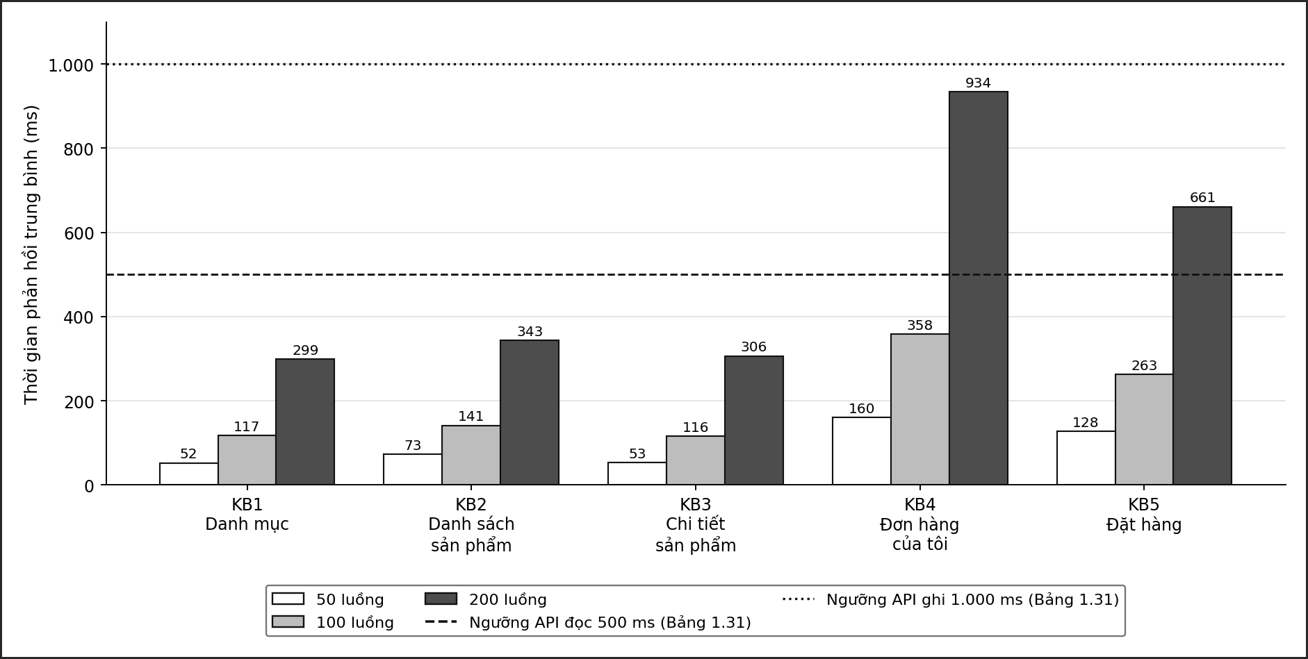
Hình 5.3. Biểu đồ thời gian phản hồi trung bình theo mức tải
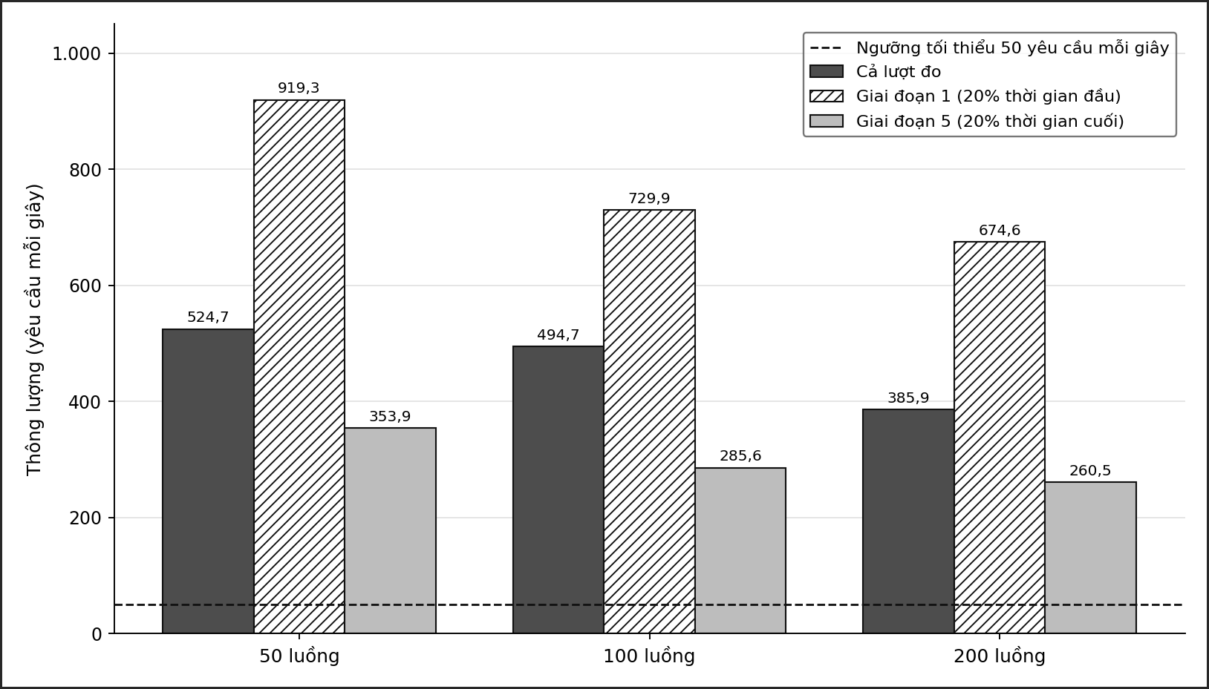
Hình 5.4. Biểu đồ thông lượng theo mức tải
Bảng 5.10 cho thấy xu hướng của thời gian phản hồi. Khi số luồng tăng gấp đôi, thời gian phản hồi trung bình của toàn lượt tăng hơn gấp đôi (từ 93,3 ms lên 199,0 ms rồi 508,9 ms), còn thông lượng không tăng mà giảm dần. Hiện tượng này được giải thích bằng định luật Little cho hệ thống khép kín: khi mỗi luồng gửi yêu cầu mới ngay sau khi nhận phản hồi, số luồng N, thông lượng X và thời gian phản hồi trung bình R liên hệ với nhau theo công thức N bằng X nhân R. Dòng cuối của Bảng 5.10 là giá trị N chia X; giá trị này chỉ lệch khoảng 2% so với số đo thực tế, phần chênh lệch đến từ thời gian khởi tạo và kết thúc khi chưa đủ số luồng.
Kịch bản | 50 luồng (ms) | 100 luồng (ms) | 200 luồng (ms) | Hệ số tăng từ 50 lên 200 luồng
KB1 (Danh mục sản phẩm) | 52,2 | 117,0 | 299,3 | 5,7 lần
KB2 (Danh sách sản phẩm) | 72,9 | 141,2 | 343,5 | 4,7 lần
KB3 (Chi tiết sản phẩm) | 53,3 | 115,8 | 306,5 | 5,7 lần
KB4 (Đơn hàng của tôi) | 160,3 | 357,8 | 934,4 | 5,8 lần
KB5 (Đặt hàng) | 127,9 | 263,0 | 660,9 | 5,2 lần
Toàn bộ, đo được | 93,3 | 199,0 | 508,9 | 5,5 lần
Toàn bộ, ước tính N chia X theo định luật Little | 95,3 | 202,1 | 518,2 | 5,4 lần
Bảng 5.10. Xu hướng thời gian phản hồi trung bình theo mức tải
Sự trùng khớp này có ý nghĩa quan trọng cho việc diễn giải. Nó cho thấy ngay từ 50 luồng, hệ thống đã làm việc ở giới hạn năng lực: thêm luồng không làm tăng số yêu cầu được xử lý mỗi giây mà chỉ làm dài thêm hàng đợi, và thời gian phản hồi ở mỗi mức tải về bản chất là thời gian xếp hàng. Vì vậy, thời gian phản hồi tăng theo số luồng không phải dấu hiệu hệ thống bị lỗi, mà là hệ quả tất yếu của thiết kế tải không có thời gian nghỉ. Cũng vì lý do đó, 100 luồng không nghỉ tạo ra tải nặng hơn nhiều so với 100 người dùng thật: ví dụ, nếu mỗi người dùng thật gửi trung bình một yêu cầu sau mỗi 5 giây đọc trang, thì 100 người dùng chỉ tạo khoảng 20 yêu cầu mỗi giây. Kết quả đạt ở mức 100 luồng vì thế là một kết quả thận trọng đối với chỉ tiêu 5.
Tuy nhiên, thông lượng của cả lượt không phải là năng lực ổn định của hệ thống. Hình 5.4 so sánh thông lượng của 20% thời gian đầu và 20% thời gian cuối mỗi lượt: ở mức 50 luồng, hệ thống xử lý 919,3 yêu cầu mỗi giây lúc đầu nhưng chỉ còn 353,9 yêu cầu mỗi giây lúc cuối, dù số luồng không đổi. Năng lực của hệ thống giảm dần trong chính lượt đo, và nguyên nhân được phân tích ở mục 5.4.3.

5.4.2 Kết quả chi tiết theo kịch bản
Bảng 5.11, Bảng 5.12 và Bảng 5.13 là kết quả của từng kịch bản ở ba mức tải. Do mỗi vòng lặp chạy đủ năm kịch bản theo thứ tự, thông lượng của năm kịch bản trong cùng một lượt bằng nhau.
Kịch bản | Số mẫu | Trung bình (ms) | Trung vị | Phân vị 90 | Phân vị 95 | Phân vị 99 | Nhỏ nhất | Lớn nhất | Lỗi | Yêu cầu mỗi giây
KB1 (Danh mục sản phẩm) | 10.000 | 52,2 | 44 | 90 | 106 | 136 | 1 | 545 | 0,00% | 104,9
KB2 (Danh sách sản phẩm) | 10.000 | 72,9 | 63 | 125 | 143 | 177 | 3 | 594 | 0,00% | 104,9
KB3 (Chi tiết sản phẩm) | 10.000 | 53,3 | 46 | 93 | 109 | 138 | 1 | 223 | 0,00% | 104,9
KB4 (Đơn hàng của tôi) | 10.000 | 160,3 | 139 | 277 | 299 | 340 | 3 | 713 | 0,00% | 104,9
KB5 (Đặt hàng) | 10.000 | 127,9 | 111 | 215 | 238 | 291 | 10 | 666 | 0,30% | 104,9
Bảng 5.11. Kết quả chi tiết ở mức tải 50 luồng đồng thời
Kịch bản | Số mẫu | Trung bình (ms) | Trung vị | Phân vị 90 | Phân vị 95 | Phân vị 99 | Nhỏ nhất | Lớn nhất | Lỗi | Yêu cầu mỗi giây
KB1 (Danh mục sản phẩm) | 10.000 | 117,0 | 109 | 176 | 201 | 263 | 8 | 399 | 0,00% | 98,9
KB2 (Danh sách sản phẩm) | 10.000 | 141,2 | 131 | 213 | 250 | 307 | 10 | 481 | 0,00% | 98,9
KB3 (Chi tiết sản phẩm) | 10.000 | 115,8 | 107 | 179 | 207 | 251 | 7 | 338 | 0,00% | 98,9
KB4 (Đơn hàng của tôi) | 10.000 | 357,8 | 328 | 534 | 632 | 742 | 13 | 912 | 0,00% | 98,9
KB5 (Đặt hàng) | 10.000 | 263,0 | 242 | 389 | 460 | 533 | 11 | 724 | 0,42% | 98,9
Bảng 5.12. Kết quả chi tiết ở mức tải 100 luồng đồng thời
Kịch bản | Số mẫu | Trung bình (ms) | Trung vị | Phân vị 90 | Phân vị 95 | Phân vị 99 | Nhỏ nhất | Lớn nhất | Lỗi | Yêu cầu mỗi giây
KB1 (Danh mục sản phẩm) | 10.000 | 299,3 | 317 | 425 | 459 | 526 | 4 | 872 | 0,00% | 77,2
KB2 (Danh sách sản phẩm) | 10.000 | 343,5 | 367 | 503 | 533 | 613 | 7 | 1.113 | 0,00% | 77,2
KB3 (Chi tiết sản phẩm) | 10.000 | 306,5 | 324 | 447 | 484 | 548 | 8 | 1.074 | 0,00% | 77,2
KB4 (Đơn hàng của tôi) | 10.000 | 934,4 | 993 | 1.304 | 1.365 | 1.595 | 9 | 2.169 | 0,00% | 77,2
KB5 (Đặt hàng) | 10.000 | 660,9 | 705 | 923 | 968 | 1.151 | 26 | 1.643 | 0,32% | 77,2
Bảng 5.13. Kết quả chi tiết ở mức tải 200 luồng đồng thời
Ở mức 100 luồng, thời gian phản hồi trung bình của bốn kịch bản đọc là 117,0 ms, 141,2 ms, 115,8 ms và 357,8 ms, đều dưới ngưỡng 500 ms của chỉ tiêu 1; kịch bản ghi KB5 đạt 263,0 ms, dưới ngưỡng 1.000 ms của chỉ tiêu 2. Ba kịch bản đọc công khai vẫn dưới 500 ms ngay cả ở mức 200 luồng. Giá trị nhỏ nhất của mọi kịch bản chỉ từ 1 đến 26 ms, xác nhận rằng khi không phải xếp hàng, một yêu cầu đơn lẻ được xử lý rất nhanh.
Điểm nổi bật của ba bảng là KB4 chậm nhất ở cả ba mức tải và là kịch bản duy nhất vượt ngưỡng 500 ms, cụ thể là ở mức 200 luồng với 934,4 ms. Ngay ở mức 100 luồng, dù giá trị trung bình đạt, phân vị 90 của KB4 đã là 534 ms, tức cứ 10 lần xem lịch sử đơn hàng thì có một lần chờ quá 500 ms. Hình 5.5 so sánh phân vị của năm kịch bản ở mức 100 luồng và cho thấy phần đuôi của KB4 dài hơn hẳn các kịch bản còn lại.
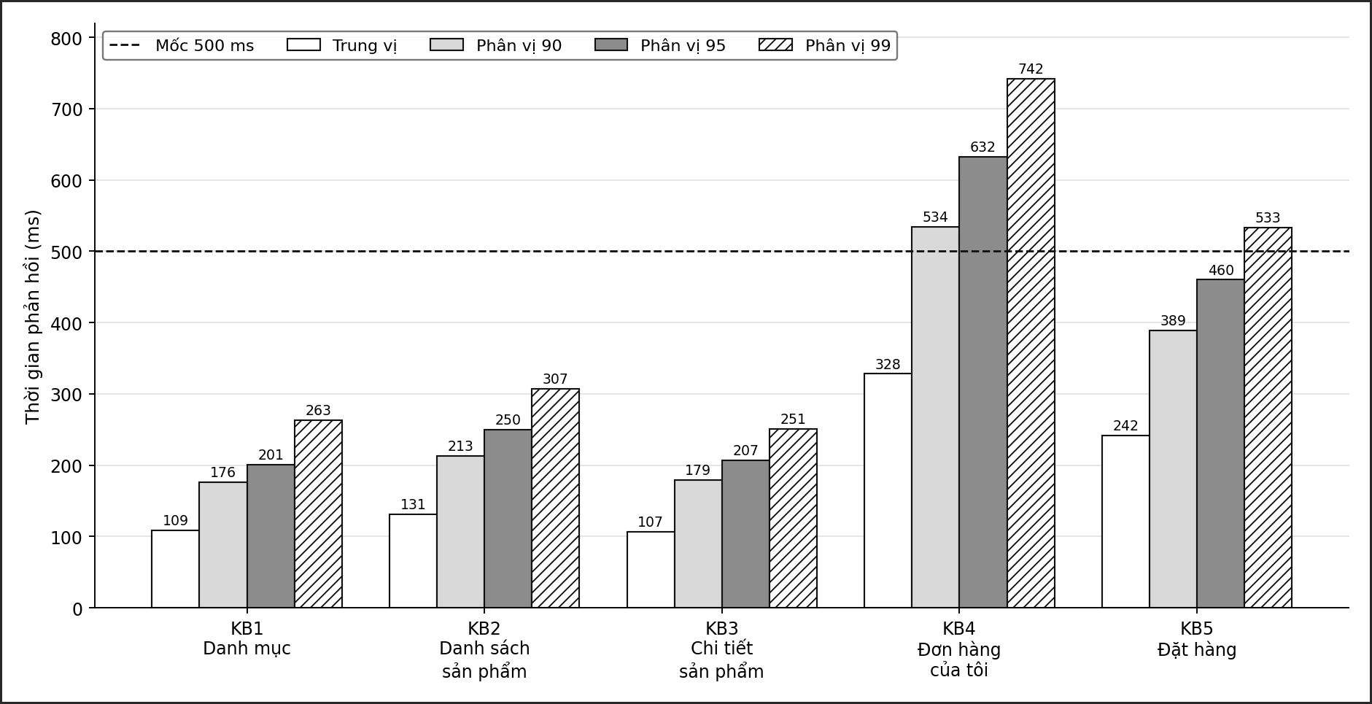
Hình 5.5. Biểu đồ phân vị thời gian phản hồi theo kịch bản ở mức 100 luồng
Kết quả KB4 chậm hơn KB5 thoạt nhìn khó hiểu, vì KB5 là thao tác ghi có giao dịch nhiều bước còn KB4 chỉ đọc. Giả thuyết ban đầu của nhóm cho rằng KB4 chậm vì phải đi qua authMiddleware, vốn thêm một truy vấn kiểm tra trạng thái tài khoản cho mỗi yêu cầu. Dữ liệu không ủng hộ giả thuyết này: KB5 cũng đi qua đúng authMiddleware đó nhưng nhanh hơn KB4, và như mục 5.4.3 chỉ ra, 1.000 yêu cầu KB4 đầu tiên của lượt 50 luồng, khi mỗi tài khoản mới có ít đơn, chỉ mất trung bình 62 ms. Nguyên nhân thật nằm ở dữ liệu mà KB4 phải trả về.

5.4.3 Diễn biến thời gian phản hồi trong lượt đo
Các bảng ở mục 5.4.2 chỉ cho giá trị trung bình của cả lượt. Để biết hệ thống có ở trạng thái ổn định trong suốt lượt đo hay không, nhóm chia mỗi lượt thành năm giai đoạn có độ dài bằng nhau theo thời điểm hoàn thành yêu cầu, rồi tính các chỉ số cho từng giai đoạn bằng kịch bản phan_tich_dien_bien.py. Số đơn bình quân mỗi tài khoản được ước tính bằng số yêu cầu KB5 thành công tính tới cuối giai đoạn chia cho 5 tài khoản, dựa trên cách token được phân phối xoay vòng.
Mức tải | Giai đoạn | Số đơn mỗi tài khoản cuối giai đoạn (ước tính) | Kích thước phản hồi KB4 trung bình | KB4 (ms) | KB1 (ms) | KB5 (ms) | Thông lượng (yêu cầu mỗi giây)
50 luồng | 1 | 694 | 133 KB | 84 | 32 | 74 | 919,3
50 luồng | 2 | 1.181 | 361 KB | 135 | 43 | 108 | 640,7
50 luồng | 3 | 1.444 | 506 KB | 247 | 81 | 191 | 347,6
50 luồng | 4 | 1.720 | 611 KB | 245 | 76 | 186 | 362,0
50 luồng | 5 | 1.994 | 716 KB | 231 | 71 | 180 | 353,9
100 luồng | 1 | 577 | 110 KB | 239 | 81 | 181 | 729,9
100 luồng | 2 | 1.061 | 315 KB | 298 | 98 | 220 | 599,6
100 luồng | 3 | 1.443 | 482 KB | 378 | 123 | 276 | 476,3
100 luồng | 4 | 1.751 | 616 KB | 473 | 154 | 342 | 382,1
100 luồng | 5 | 1.992 | 721 KB | 593 | 194 | 426 | 285,6
200 luồng | 1 | 677 | 127 KB | 532 | 175 | 380 | 674,6
200 luồng | 2 | 1.071 | 335 KB | 955 | 309 | 677 | 380,9
200 luồng | 3 | 1.395 | 473 KB | 1.160 | 370 | 824 | 313,6
200 luồng | 4 | 1.704 | 596 KB | 1.234 | 397 | 862 | 300,1
200 luồng | 5 | 1.994 | 710 KB | 1.297 | 423 | 899 | 260,5
Bảng 5.14. Diễn biến kích thước và thời gian phản hồi của kịch bản Đơn hàng của tôi
Bảng 5.14 cho thấy hệ thống không ở trạng thái ổn định. Vì KB5 thêm đơn liên tục cho đúng 5 tài khoản mà KB4 đọc lại, mỗi tài khoản tích lũy khoảng 2.000 đơn trong vòng hai phút. Phản hồi KB4 tăng từ 267 byte (mảng rỗng) ở những yêu cầu đầu tiên lên tối đa 798.399 byte, khoảng 780 KB, tương ứng khoảng 400 byte cho mỗi đơn kèm mặt hàng của nó. Hình 5.6 biểu diễn diễn biến này theo từng cửa sổ 5 giây ở mức 200 luồng, còn Hình 5.7 biểu diễn kích thước phản hồi KB4 theo thời gian và quan hệ giữa kích thước với thời gian phản hồi ở cả ba mức.
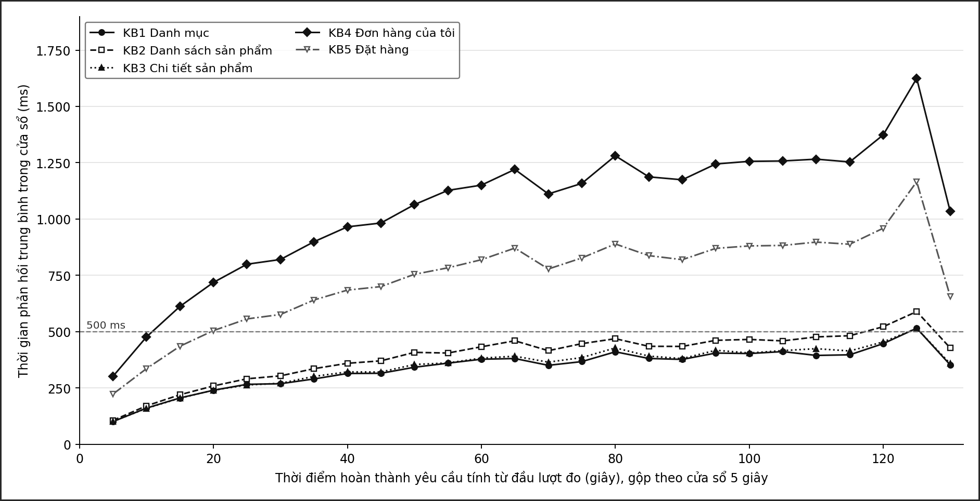
Hình 5.6. Biểu đồ thời gian phản hồi theo thời gian chạy ở mức 200 luồng
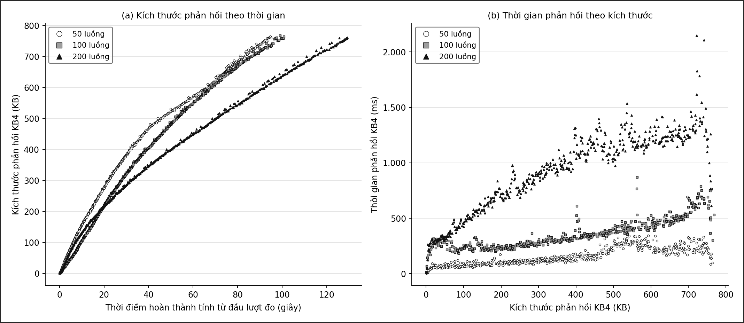
Hình 5.7. Biểu đồ kích thước phản hồi của kịch bản Đơn hàng của tôi trong lượt đo
Thời gian phản hồi của KB4 đi theo kích thước phản hồi. Hệ số tương quan giữa hai đại lượng là 0,82 ở mức 50 luồng, 0,87 ở mức 100 luồng và 0,91 ở mức 200 luồng. Riêng ở mức 50 luồng, thời gian KB4 chững lại quanh 230 đến 250 ms từ giai đoạn 3 dù kích thước vẫn tăng; nhóm chưa giải thích được đầy đủ hiện tượng này vì lượt đo không ghi nhận tài nguyên máy chủ. So sánh 1.000 yêu cầu KB4 đầu tiên với 1.000 yêu cầu cuối cùng của mỗi lượt cho kết quả tương tự: ở mức 50 luồng, phản hồi tăng từ trung bình 38 KB lên 747 KB và thời gian từ 62 ms lên 231 ms; ở mức 100 luồng, từ 37 KB lên 745 KB và từ 242 ms lên 607 ms; ở mức 200 luồng, từ 34 KB lên 743 KB và từ 295 ms lên 1.313 ms.
Nguyên nhân nằm ở hàm getOrdersByUser xử lý điểm cuối /api/orders/my. Hàm đọc mọi đơn của tài khoản không kèm giới hạn số dòng, đọc tiếp mọi dòng order_items của các đơn đó bằng một mệnh đề IN chứa toàn bộ danh sách mã đơn, ghép hai tập kết quả thành cây đối tượng trong bộ nhớ rồi chuyển thành chuỗi JSON. Với 2.000 đơn, mỗi yêu cầu buộc MySQL đọc hàng nghìn dòng và buộc Node.js dựng rồi tuần tự hóa một chuỗi JSON khoảng 700 KB. Phần việc thứ hai chạy đồng bộ trên luồng duy nhất của Node.js, nên trong lúc đó mọi yêu cầu khác phải chờ.
Điều này giải thích vì sao các kịch bản không liên quan cũng chậm dần. KB1 luôn trả đúng 709 byte nhưng thời gian phản hồi tăng từ 32 ms lên 71 ms ở mức 50 luồng, từ 81 ms lên 194 ms ở mức 100 luồng và từ 175 ms lên 423 ms ở mức 200 luồng; thông lượng của cả hệ thống giảm từ 919,3 xuống 353,9 yêu cầu mỗi giây ở mức 50 luồng. Nói cách khác, phản hồi phình to của một điểm cuối đã trở thành điểm nghẽn của toàn bộ máy chủ. Ở cuối lượt 200 luồng, khi các luồng lần lượt hoàn thành vòng lặp cuối, thời gian phản hồi tăng vọt trong cửa sổ 5 giây áp chót rồi giảm mạnh ở cửa sổ cuối cùng vì số luồng còn hoạt động giảm nhanh.
Kết quả này cần được đọc theo hai chiều. Về phía hệ thống, đây là một khiếm khuyết hiệu năng thật: điểm cuối không phân trang nên kích thước phản hồi tăng tuyến tính theo số đơn của khách hàng, khoảng 400 byte mỗi đơn, không có giới hạn trên, và thời gian phản hồi tăng theo. Khiếm khuyết được ghi nhận với mã PERF-02, thay cho giả thuyết về authMiddleware đã bị loại ở mục 5.4.2. Về phía phép đo, việc 200 luồng dùng chung 5 tài khoản làm số đơn mỗi tài khoản tăng nhanh bất thường, nên số liệu ở nửa sau mỗi lượt phản ánh một tình huống khắc nghiệt hơn thực tế, và giá trị trung bình của cả lượt phụ thuộc vào tốc độ tích lũy đơn chứ không chỉ vào số luồng. Hệ quả cho chỉ tiêu 1 là: ở mức 100 luồng, KB4 đạt ngưỡng 500 ms tính trên cả lượt (357,8 ms), nhưng vượt ngưỡng ở giai đoạn 5 (593 ms) khi mỗi tài khoản có khoảng 2.000 đơn. Mục 5.5.3 đề xuất cách thiết kế lại phép đo để tách hai yếu tố này.

5.4.4 Kết quả kịch bản đăng nhập
Kịch bản KB0 chạy lúc 14 giờ 16 phút 43 giây, gửi 200 yêu cầu đăng nhập bằng tài khoản customer1@tigershop.test trong 0,95 giây. Bảng 5.15 là kết quả, tính từ tệp results/login_50.jtl.gz.
Chỉ tiêu | Kết quả
Tổng số yêu cầu | 200, trong 0,95 giây
Số luồng hoạt động đồng thời lớn nhất ghi nhận | 38 trên 50
Yêu cầu thành công, mã 200 | 10, chiếm 5,0%
Yêu cầu bị chặn, mã 429 | 190, chiếm 95,0%
Thời gian phản hồi trung bình của 200 yêu cầu | 75,1 ms
Thời gian phản hồi của 10 yêu cầu thành công | Trung bình 349,8 ms; nhỏ nhất 97 ms; lớn nhất 603 ms
Thời gian phản hồi của 190 yêu cầu bị chặn | Trung bình 60,6 ms; trung vị 7 ms; lớn nhất 399 ms
Khoảng cách giữa hai thời điểm hoàn thành liên tiếp của các yêu cầu thành công | Trung bình 68,3 ms, từ 64 ms đến 73 ms
Bảng 5.15. Kết quả kịch bản đăng nhập dưới tải
Về chức năng, bộ giới hạn tần suất hoạt động đúng thiết kế: đúng 10 yêu cầu đầu tiên được xử lý, 190 yêu cầu còn lại nhận mã 429. Kết quả này khớp với cấu hình trong server.js và với kịch bản rateLimit.test.js ở Chương IV, và cho thấy bộ giới hạn vẫn giữ đúng ngưỡng khi bị gửi dồn dập hơn 200 yêu cầu mỗi giây.
Về hiệu năng, số liệu cho thấy một hiện tượng quan trọng hơn con số trung bình 349,8 ms. Mười yêu cầu thành công được gửi gần như cùng lúc nhưng hoàn thành lần lượt ở các mốc 97, 163, 232, 304, 370, 440, 507, 580, 648 và 712 ms tính từ yêu cầu đầu tiên, cách đều nhau khoảng 68 ms. Như vậy mỗi lần so khớp mật khẩu mất khoảng 68 ms và mười lần so khớp chạy nối tiếp nhau chứ không song song. Hình 5.8 biểu diễn thời điểm hoàn thành và thời gian phản hồi của cả 200 yêu cầu.
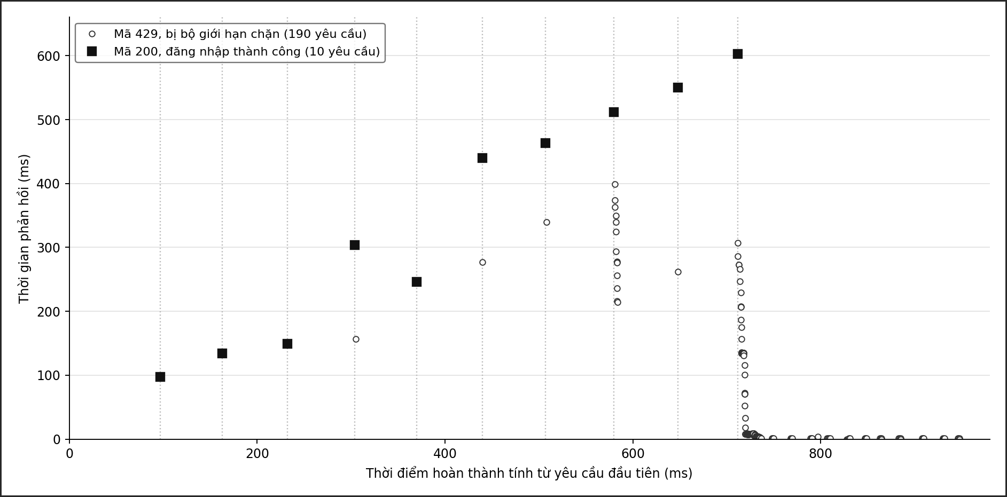
Hình 5.8. Diễn biến 200 yêu cầu của kịch bản đăng nhập
Hình 5.8 còn cho thấy các yêu cầu bị chặn, vốn không cần so khớp mật khẩu và bình thường được trả lời trong vài mili giây, lại dồn thành từng cụm hoàn thành ngay sau khi một yêu cầu thành công kết thúc. Chẳng hạn, một yêu cầu gửi ở mốc 182 ms chỉ nhận mã 429 ở mốc 581 ms, sau 399 ms chờ đợi. Điều đó có nghĩa là trong lúc một mật khẩu đang được so khớp, máy chủ không trả lời được bất kỳ yêu cầu nào khác.
Nguyên nhân nằm ở mã nguồn: hàm login trong authController.js dùng bcrypt.compareSync, phiên bản đồng bộ của phép so khớp. Phiên bản này chạy thẳng trên luồng duy nhất của Node.js và chặn vòng lặp sự kiện cho tới khi băm xong, trong khi thư viện bcrypt mà dự án đang dùng có sẵn phiên bản bất đồng bộ bcrypt.compare chạy trên nhóm luồng phụ. Rà soát cho thấy mã nguồn có 7 lời gọi đồng bộ như vậy: 2 lời gọi trong authController.js (hashSync khi đăng ký, compareSync khi đăng nhập) và 5 lời gọi trong userController.js (hashSync trong hai hàm tạo người dùng storeUser và directCreateUser, trong resetUserPassword, trong changePassword, và compareSync trong changePassword). Với hệ số công việc 10 theo mục 1.3.3, mỗi lời gọi chặn toàn bộ máy chủ khoảng 68 ms trên máy kiểm thử; nếu nhiều khách hàng đăng nhập cùng lúc từ nhiều địa chỉ IP khác nhau, cả hệ thống sẽ đứng lại theo từng nhịp 68 ms và năng lực xác thực của toàn máy chủ bị giới hạn ở khoảng 15 lần mỗi giây. Khiếm khuyết được ghi nhận với mã PERF-05. Cần lưu ý rằng hệ số công việc 10 là đúng yêu cầu và phải giữ nguyên; điểm cần sửa chỉ là cách gọi đồng bộ.
Giới hạn của phép đo là mọi yêu cầu cùng một địa chỉ IP nên chỉ quan sát được 10 lần đăng nhập mỗi phút. Muốn đo năng lực đăng nhập thực tế cần phát tải từ nhiều địa chỉ IP hoặc nâng tạm ngưỡng của bộ giới hạn trong môi trường kiểm thử; công việc này nằm trong kế hoạch ở mục 5.5.5.

5.4.5 Kết quả kịch bản trợ lý ảo
Bảng 5.16 là kết quả sáu lượt gọi tuần tự tới trợ lý ảo ngày 25/09/2026, phục vụ test case AI-008. Thời gian được đo từ lúc gửi yêu cầu tới lúc nhận đủ phản hồi. Nhóm không lưu tệp nhật ký của máy chủ trong lượt đo này, nên nội dung lỗi phía Gemini ở lượt thứ ba không được ghi lại.
Lượt | Câu hỏi | Thời gian phản hồi | Kết quả
1 | Shop có áo khoác mùa đông không | 8.725 ms | Nhận câu trả lời
2 | Sản phẩm nào đang rẻ nhất | 5.198 ms | Nhận câu trả lời
3 | Mình muốn mua quà tặng dưới 300 nghìn | 1.600 ms | Nhận thông báo Tiger AI đang bảo trì, mã 200
4 | Áo thun size L còn hàng không | 7.640 ms | Nhận câu trả lời
5 | Shop có chính sách đổi trả thế nào | 2.786 ms | Nhận câu trả lời
6 | Gợi ý cho mình vài phụ kiện | 4.150 ms | Nhận câu trả lời
Bảng 5.16. Kết quả đo thời gian phản hồi của trợ lý ảo
Chỉ tiêu | Tính trên 6 lượt | Tính trên 5 lượt nhận câu trả lời
Trung bình | 5.017 ms | 5.700 ms
Trung vị | 4.674 ms | 5.198 ms
Nhỏ nhất và lớn nhất | 1.600 ms và 8.725 ms | 2.786 ms và 8.725 ms
Độ lệch chuẩn | 2.759 ms | 2.453 ms
Khoảng tin cậy 95% của giá trị trung bình | Từ 2.120 ms đến 7.913 ms | Từ 2.655 ms đến 8.745 ms
Số lượt vượt 5.000 ms | 3 trên 6 | 3 trên 5
Tỉ lệ lượt không nhận được câu trả lời | 1 trên 6, tức 16,7% | Không áp dụng
Đối chiếu ngưỡng 5.000 ms của chỉ tiêu 3 | Không đạt (PERF-03) | Không đạt
Bảng 5.17. Thống kê thời gian phản hồi của trợ lý ảo
Theo quy tắc ở mục 2.9.1, kết quả được so trực tiếp với ngưỡng nên chỉ tiêu 3 được ghi Không đạt và test case AI-008 giữ trạng thái Fail như Chương III. Tuy vậy, cần đọc kết quả này một cách thận trọng. Giá trị trung bình chỉ vượt ngưỡng 17 ms, trong khi khoảng tin cậy 95% trải rộng từ khoảng 2 giây tới gần 8 giây; với sáu lượt đo, dữ liệu chưa đủ để khẳng định trung bình thật lớn hơn hay nhỏ hơn 5.000 ms. Điều chắc chắn hơn là tính biến động: một nửa số lượt vượt 5 giây và lượt chậm nhất gần 9 giây. Trung vị của sáu lượt là 4.674 ms, tức trung bình cộng của hai giá trị giữa 4.150 ms và 5.198 ms; giá trị 5.198 ms là trung vị của năm lượt nhận câu trả lời.
Về thành phần của độ trễ, trước khi gọi Gemini máy chủ chỉ chạy ba đến bốn truy vấn đọc phiên hội thoại, 10 tin nhắn gần nhất và 60 sản phẩm còn hàng, và sau khi nhận câu trả lời thì ghi hai tin nhắn. Các truy vấn đọc cùng loại ở lượt thử khói (KB1 đến KB3) chỉ mất trung bình dưới 20 ms, nên gần như toàn bộ thời gian chờ nằm ở lượt gọi mô hình gemini-2.5-flash. Chỉ dẫn hệ thống gửi kèm mỗi câu hỏi chứa danh mục 60 sản phẩm và lịch sử hội thoại, nên độ dài đầu vào có thể là một yếu tố làm tăng độ trễ; nhóm chưa đo tách riêng yếu tố này.
Lượt thứ ba là trường hợp đáng chú ý nhất. Khi lời gọi Gemini ném lỗi, khối catch của chatWithAi trả về mã 200 kèm success = false và thông báo bảo trì. Cách xử lý này đáp ứng ngoại lệ (3a) của UC20 về phía người dùng, như test case AI-007 đã xác nhận, nhưng về phía vận hành, mọi công cụ giám sát dựa trên mã trạng thái HTTP sẽ ghi nhận lượt thất bại này là thành công. Đây là khiếm khuyết PERF-04 đã được Chương III dẫn chiếu. Ngoài ra, mã nguồn không đặt thời gian chờ tối đa cho lời gọi Gemini; nếu dịch vụ bên ngoài treo, khách hàng sẽ chờ cho tới khi kết nối tự hết hạn. Điểm này mới dừng ở mức rà soát mã nguồn nên chưa được cấp mã, nhất quán với cách xử lý ở Chương III và Chương IV.

5.4.6 Kết quả thời gian tải trang
Chỉ tiêu 4 chưa được đo trong phiên bản báo cáo này vì hoạt động kiểm thử giao diện bằng trình duyệt thuộc giai đoạn 6 chưa thực hiện (Bảng 2.23). Chỉ tiêu vì vậy được ghi Chưa đánh giá. Bảng 5.18 là kế hoạch đo để thực hiện ở vòng sau.
Hạng mục | Nội dung dự kiến
Công cụ | Lighthouse ở chế độ điều hướng để lấy các chỉ số tải trang; Playwright để đo tự động và lặp lại
Trang đo | /home, /shop và /product/:id với một sản phẩm cố định
Bản dựng | Bản dựng production của React phục vụ dưới dạng tệp tĩnh; không đo trên máy chủ phát triển ở cổng 3000 vì bản phát triển chưa được tối ưu
Điều kiện | Bộ nhớ đệm trình duyệt trống ở mỗi lần đo; máy chủ ở trạng thái không tải và ở trạng thái có tải nền 50 luồng JMeter
Chỉ số ghi nhận | First Contentful Paint, Largest Contentful Paint và thời điểm sự kiện load
Số lần đo | 5 lần cho mỗi trang, lấy trung vị
Ngưỡng đánh giá | Largest Contentful Paint của trang /home dưới 3 giây theo chỉ tiêu 4 của Bảng 1.31
Bảng 5.18. Kế hoạch đo thời gian tải trang lần đầu
Một yếu tố cần theo dõi khi đo là trang /home gọi getProducts để tải toàn bộ danh sách sản phẩm qua GET /api/products, chính là KB2 với phản hồi khoảng 93 KB cho 200 sản phẩm và không phân trang. Thời gian tải trang vì vậy sẽ tăng theo số sản phẩm của cửa hàng.

5.4.7 Phân tích lỗi phát sinh
Trong 150.000 yêu cầu của ba lượt đo chính thức có 104 yêu cầu lỗi. Bảng 5.19 cho thấy toàn bộ lỗi thuộc kịch bản KB5, đều mang mã 500 và có cùng kích thước phản hồi 469 byte; bốn kịch bản đọc không có lỗi nào.
Mức tải | Yêu cầu KB5 | Số lỗi | Tỉ lệ trên KB5 | Tỉ lệ trên toàn lượt | Mã trạng thái và kích thước | Số lỗi theo 5 giai đoạn | Nguyên nhân
50 luồng | 10.000 | 30 | 0,30% | 0,06% | 500, cả 30 phản hồi 469 byte | 11, 6, 6, 4, 3 | Khóa chết
100 luồng | 10.000 | 42 | 0,42% | 0,08% | 500, cả 42 phản hồi 469 byte | 11, 10, 8, 8, 5 | Khóa chết
200 luồng | 10.000 | 32 | 0,32% | 0,06% | 500, cả 32 phản hồi 469 byte | 11, 5, 3, 9, 4 | Khóa chết
Tổng cộng | 30.000 | 104 | 0,35% | 0,07%
Bảng 5.19. Tỉ lệ lỗi theo mức tải và nguyên nhân
Tỉ lệ lỗi ở mức 100 luồng là 42 trên 50.000 yêu cầu, tức 0,084%, thấp hơn nhiều so với ngưỡng 1% của chỉ tiêu 6. Tỉ lệ lỗi không tăng theo mức tải, và số lỗi của mỗi giai đoạn đi theo số yêu cầu đặt hàng trong giai đoạn đó, nhiều nhất ở giai đoạn 1 khi thông lượng cao nhất, chứ không dồn về cuối lượt khi hệ thống chậm nhất. Điều này cho thấy lỗi không phải do hệ thống quá tải.
Tệp .jtl chỉ lưu mã trạng thái và số byte, không lưu nội dung phản hồi, nên nhóm xác định loại lỗi bằng kích thước phản hồi. Kịch bản kiem_tra_kich_thuoc_loi.js dựng một ứng dụng Express có cùng middleware cors và express.json như server.js, trả về từng thông báo lỗi mà createOrder và authMiddleware có thể sinh ra, rồi đo tổng số byte nhận được. Phương pháp được kiểm chứng trước trên hai loại phản hồi đã biết: mảng rỗng đo được 267 byte, đúng bằng phản hồi KB4 nhỏ nhất, và phản hồi đặt hàng thành công đo được từ 328 đến 332 byte tùy số chữ số của mã đơn, đúng bằng khoảng giá trị trong tệp .jtl. Bảng 5.20 là kết quả đối chiếu.
Tình huống | Thông báo trong phản hồi | Tổng số byte | Số phản hồi khớp trong 104 lỗi
Đặt hàng thành công (đối chứng) | success, orderId, expected_delivery | 328 đến 332 | Không áp dụng
Khóa chết | Lỗi tạo đơn hàng: Deadlock found when trying to get lock; try restarting transaction | 469 | 104
Chờ khóa quá hạn | Lỗi tạo đơn hàng: Lock wait timeout exceeded; try restarting transaction | 445 | 0
Hết hàng | Lỗi tạo đơn hàng: Hết hàng (sản phẩm chính). Product ID: 1 đến 200 | 433 đến 437 | 0
Không lấy được người dùng | Lỗi tạo đơn hàng: Không lấy được thông tin người dùng | 431 | 0
Cơ sở dữ liệu hết kết nối | Lỗi tạo đơn hàng: Too many connections | 376 | 0
authMiddleware lỗi truy vấn | Lỗi kiểm tra trạng thái tài khoản | 343 | 0
Bảng 5.20. Đối chiếu kích thước phản hồi lỗi với các thông báo lỗi có thể xảy ra
Cả 104 phản hồi lỗi đều khớp đúng với thông báo khóa chết và không khớp với bất kỳ tình huống nào khác. Kết quả này thống nhất với ghi chép tái hiện thủ công của nhóm ở lượt đo thử 2, đồng thời xác nhận lỗi hết hàng đã biến mất hoàn toàn sau khi sửa reset_orders.js. Cách đối chiếu bằng kích thước là bằng chứng gián tiếp; ở vòng sau, kế hoạch JMeter cần bật lưu nội dung phản hồi cho các mẫu lỗi để có bằng chứng trực tiếp.
Về cơ chế, thân yêu cầu của KB5 (Bảng 5.5 và Hình 5.1) cho thấy mỗi đơn chỉ có một mặt hàng, nên khóa chết không thể sinh ra do hai giao dịch khóa nhiều sản phẩm theo thứ tự ngược nhau. Nguyên nhân nằm ở trình tự câu lệnh của createOrder: ghi dòng order_items trước rồi mới trừ tồn kho. Bảng order_items có khóa ngoại product_id tham chiếu products, nên khi ghi dòng chi tiết, InnoDB đặt một khóa chia sẻ lên bản ghi sản phẩm để kiểm tra khóa ngoại. Nếu hai đơn đồng thời chọn trùng một sản phẩm, cả hai cùng giữ khóa chia sẻ, rồi cả hai cùng cần khóa độc quyền để trừ tồn kho, và mỗi bên phải chờ bên kia nhả khóa. MySQL phát hiện vòng chờ và hủy một giao dịch với mã lỗi 1213. Hình 5.9 mô tả trình tự này.
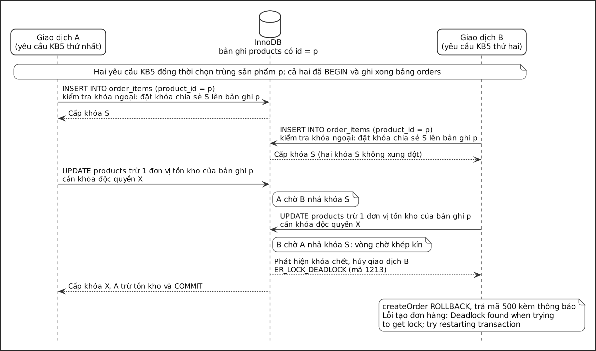
Hình 5.9. Trình tự khóa dẫn tới khóa chết trong giao dịch đặt hàng
Để kiểm chứng cơ chế, nhóm viết kịch bản tai_hien_khoa_chet.js lặp lại đúng trình tự câu lệnh SQL của createOrder và chạy trên một máy chủ MySQL 8.0.46 riêng đã nạp schema_full.sql, tách biệt hoàn toàn với ecommerce và ecommerce_test. Kịch bản có hai phần. Phần thứ nhất cho hai giao dịch cùng đặt một sản phẩm và chèn nhau có chủ đích. Phần thứ hai dùng 10 kết nối đồng thời, đúng bằng connectionLimit của config/db.js, mỗi kết nối đặt 1.000 đơn cho sản phẩm ngẫu nhiên trong 200 sản phẩm, rồi so sánh trình tự hiện tại với trình tự trừ tồn kho trước khi ghi order_items. Mỗi cấu hình của phần thứ hai được chạy ba lần.
Thí nghiệm | Trình tự hiện tại: ghi order_items rồi trừ tồn kho | Trình tự đề xuất: trừ tồn kho rồi ghi order_items
Hai giao dịch cùng đặt một sản phẩm | Giao dịch A được xác nhận; giao dịch B bị hủy với ER_LOCK_DEADLOCK | Cả hai giao dịch được xác nhận, B chờ A nhả khóa rồi chạy tiếp
Nhật ký InnoDB | Cả hai giao dịch giữ khóa S trên bản ghi products và chờ khóa X trên cùng bản ghi | Không phát sinh khóa chết
10 kết nối, 10.000 đơn, lần 1 | 120 khóa chết (1,20%) | 0 khóa chết
10 kết nối, 10.000 đơn, lần 2 | 115 khóa chết (1,15%) | 0 khóa chết
10 kết nối, 10.000 đơn, lần 3 | 109 khóa chết (1,09%) | 0 khóa chết
Tính nhất quán sau mỗi lần | Số đơn, số dòng order_items và tổng tồn kho đã trừ bằng nhau (9.880; 9.885; 9.891) | Số đơn, số dòng order_items và tổng tồn kho đã trừ đều bằng 10.000
Bảng 5.21. Kết quả tái hiện khóa chết của giao dịch đặt hàng
Tỉ lệ khóa chết trong thí nghiệm tái hiện cao hơn trong lượt đo JMeter vì thí nghiệm chỉ gồm các giao dịch đặt hàng chạy liên tục, trong khi ở lượt đo, KB5 chỉ chiếm một phần năm số yêu cầu. Thí nghiệm vì vậy dùng để xác nhận cơ chế và hiệu quả của cách sửa, không dùng để so sánh tỉ lệ.
Kết quả cần được đánh giá cân bằng. Điểm tích cực là giao dịch bị hủy được hoàn tác trọn vẹn: sau mỗi lần chạy, số đơn, số dòng chi tiết và lượng tồn kho đã trừ luôn khớp nhau, phù hợp với kết quả của kịch bản ORD-013 ở Chương IV. Điểm hạn chế có ba mặt. Thứ nhất, createOrder không thử lại giao dịch khi gặp lỗi 1213, dù chính thông báo của MySQL đã gợi ý thử lại; khách hàng nhận lỗi 500 cho một đơn hàng hoàn toàn hợp lệ và phải tự đặt lại. Thứ hai, phản hồi lỗi chứa nguyên văn thông báo kỹ thuật của MySQL ở cả hai trường message và error, trái với yêu cầu ở mục 1.3.1 và cùng mẫu với QUA-06. Thứ ba, xác suất khóa chết phụ thuộc vào mức độ trùng sản phẩm: trong lượt đo, đơn hàng rải đều trên 200 sản phẩm, còn trong một đợt khuyến mại khi nhiều khách cùng mua một mặt hàng, tỉ lệ lỗi sẽ cao hơn đáng kể. Khiếm khuyết được ghi nhận với mã PERF-01, mức Trung bình theo Bảng 2.29 vì dữ liệu không bị sai lệch và khách hàng có cách khắc phục tạm thời là đặt lại đơn.
Cách sửa gồm ba phần bổ sung cho nhau. Thứ nhất, đổi trình tự trong createOrder để câu lệnh trừ tồn kho có điều kiện chạy trước khi ghi order_items, và với đơn nhiều mặt hàng thì trừ tồn kho theo thứ tự mã sản phẩm tăng dần để các giao dịch luôn khóa bản ghi theo cùng một thứ tự; Bảng 5.21 cho thấy thay đổi này loại bỏ hoàn toàn khóa chết trong thí nghiệm. Thứ hai, bọc giao dịch trong vòng thử lại tối đa ba lần khi mã lỗi là ER_LOCK_DEADLOCK, giữa các lần chờ tăng dần vài chục mili giây, để phòng các vòng chờ khác còn sót. Thứ ba, trả cho người dùng thông báo chung bằng tiếng Việt và chỉ ghi chi tiết kỹ thuật vào nhật ký máy chủ.

5.5 Đánh giá kết quả

5.5.1 Đối chiếu với ngưỡng yêu cầu
Bảng 5.22 đối chiếu kết quả đo với bảy chỉ tiêu của Bảng 1.31 theo cách đánh giá đã quy ước ở Bảng 5.2.
STT | Chỉ tiêu | Ngưỡng | Kết quả đo | Đánh giá
1 | Thời gian phản hồi trung bình của API đọc dữ liệu | Dưới 500 ms | Ở mức 100 luồng: KB1 117,0 ms; KB2 141,2 ms; KB3 115,8 ms; KB4 357,8 ms | Đạt; lưu ý KB4 vượt ngưỡng ở mức 200 luồng (934,4 ms) và ở giai đoạn cuối lượt 100 luồng (593 ms)
2 | Thời gian phản hồi trung bình của API ghi dữ liệu | Dưới 1.000 ms | KB5 263,0 ms ở mức 100 luồng; 660,9 ms ở mức 200 luồng | Đạt
3 | Thời gian phản hồi của trợ lý ảo Tiger AI | Dưới 5.000 ms | Trung bình 5.017 ms trên 6 lượt | Không đạt (PERF-03); cỡ mẫu nhỏ, cần đo lại
4 | Thời gian tải trang lần đầu | Dưới 3 giây | Chưa đo | Chưa đánh giá
5 | Số người dùng đồng thời hệ thống phục vụ được | Tối thiểu 100 | 100 luồng không nghỉ: chỉ tiêu 1, 2 và 6 cùng đạt, không có lỗi kết nối hay quá thời gian chờ | Đạt; lưu ý 100 luồng dùng chung 5 tài khoản
6 | Tỉ lệ lỗi ở mức tải 100 người dùng đồng thời | Dưới 1% | 0,084% (42 trên 50.000 yêu cầu), toàn bộ do khóa chết | Đạt
7 | Thông lượng | Tối thiểu 50 yêu cầu mỗi giây | 494,7 yêu cầu mỗi giây ở mức 100 luồng | Đạt
Bảng 5.22. Đối chiếu kết quả đo với ngưỡng yêu cầu
Kết quả chung là 5 chỉ tiêu đạt, 1 chỉ tiêu không đạt và 1 chỉ tiêu chưa đánh giá. Tiêu chí kết thúc về hiệu năng ở Bảng 2.27 yêu cầu đạt đủ 7 chỉ tiêu, vì vậy tiêu chí này chưa được thỏa mãn. Hai chỉ tiêu còn lại đều phụ thuộc vào công việc chưa hoàn tất: đo lại trợ lý ảo với cỡ mẫu đủ lớn và đo thời gian tải trang bằng trình duyệt thật.

5.5.2 Phân tích điểm nghẽn
Tổng hợp các mục 5.4.1 đến 5.4.7, nhóm xác định ba điểm nghẽn chính theo thứ tự ảnh hưởng. Điểm chung của cả ba là chúng không nằm ở độ phức tạp của nghiệp vụ mà nằm ở cách hiện thực.
Điểm nghẽn thứ nhất là điểm cuối /api/orders/my không phân trang (PERF-02). Đây là yếu tố chi phối kết quả của kế hoạch tải chính: phản hồi của một điểm cuối phình tới khoảng 780 KB đã kéo thông lượng của toàn máy chủ giảm hơn một nửa trong cùng một lượt đo và làm chậm cả những kịch bản không liên quan như KB1. Rủi ro này không chỉ tồn tại trong phép đo: bất kỳ khách hàng thân thiết nào có nhiều đơn cũng sẽ làm mỗi lần mở trang lịch sử đơn hàng tốn tài nguyên của cả hệ thống.
Điểm nghẽn thứ hai là các lời gọi bcrypt đồng bộ (PERF-05). Kế hoạch tải chính dùng token sinh sẵn nên không phản ánh điểm nghẽn này, nhưng kịch bản KB0 cho thấy mỗi lần đăng nhập làm toàn bộ máy chủ đứng lại khoảng 68 ms. Trong thực tế, các thời điểm nhiều người cùng đăng nhập như đầu một đợt khuyến mại cũng chính là lúc hệ thống cần phản hồi nhanh nhất.
Điểm nghẽn thứ ba là trình tự khóa trong giao dịch đặt hàng (PERF-01). Điểm này ít ảnh hưởng tới thông lượng nhưng ảnh hưởng trực tiếp tới độ tin cậy của thao tác quan trọng nhất về doanh thu, và mức ảnh hưởng tăng khi nhiều khách cùng mua một sản phẩm.
Ngoài ba điểm trên, có hai yếu tố cấu hình cần được đo tách riêng ở vòng sau thay vì kết luận ngay. Thứ nhất, pool chỉ có 10 kết nối nên khi có hơn 10 truy vấn cùng lúc, các truy vấn còn lại phải xếp hàng chờ kết nối; lượt đo hiện tại chưa ghi nhận số kết nối đang bận nên chưa lượng hóa được ảnh hưởng này. Thứ hai, máy chủ chạy một tiến trình Node.js duy nhất nên mã JavaScript chỉ dùng một nhân trong tám nhân của máy kiểm thử. Cuối cùng, cần khẳng định lại rằng truy vấn kiểm tra trạng thái tài khoản của authMiddleware không phải điểm nghẽn: đó là một lần đọc theo khóa chính cho mỗi yêu cầu, là chi phí hợp lý để khóa tài khoản có hiệu lực ngay như mục 1.3.3 yêu cầu, và nên được giữ nguyên.

5.5.3 Hạn chế của phép đo
Bảng 5.23 tổng hợp các hạn chế của phép đo, ảnh hưởng của từng hạn chế tới số liệu và cách khắc phục ở vòng sau.
STT | Hạn chế | Ảnh hưởng tới số liệu | Cách khắc phục
1 | Máy phát tải và máy chủ chạy trên cùng một máy (R05) | JMeter tranh chấp CPU với máy chủ; không có độ trễ mạng thật | Chạy JMeter trên một máy riêng trong cùng mạng nội bộ
2 | 200 luồng dùng chung 5 tài khoản | Số đơn mỗi tài khoản tăng tới khoảng 2.000 trong hai phút; hệ thống không ở trạng thái ổn định; giá trị trung bình phụ thuộc tốc độ tích lũy đơn | Sinh đủ tài khoản để mỗi luồng một tài khoản; hoặc nạp trước số đơn cố định cho mỗi tài khoản và đo KB4 trong một lượt riêng
3 | Không có thời gian nghỉ | Mỗi luồng là một nguồn tải liên tục; kết quả là giới hạn năng lực chứ không phải trải nghiệm của người dùng thật | Bổ sung một lượt mô phỏng người dùng với Uniform Random Timer nghỉ ngẫu nhiên từ 1 đến 3 giây
4 | Đo trên cơ sở dữ liệu ecommerce; bộ 200 sản phẩm không có kịch bản tạo; reset_orders.js xóa dữ liệu bằng TRUNCATE (R14) | Phép đo không tái lập được từ kho mã nguồn; nguy cơ xóa nhầm dữ liệu phát triển | Tạo cơ sở dữ liệu riêng cho kiểm thử hiệu năng, kịch bản nạp dữ liệu có phiên bản, reset_orders.js bắt buộc nhận DB_NAME
5 | Không ghi nhận tài nguyên máy chủ | Chưa đánh giá được tiêu chí sử dụng tài nguyên của ISO/IEC 25010; điểm nghẽn phải suy luận từ thời gian phản hồi và mã nguồn | Ghi CPU, bộ nhớ của tiến trình Node.js và container MySQL, số kết nối đang dùng trong suốt lượt đo
6 | JMeter không lưu nội dung phản hồi | Nguyên nhân lỗi được xác định gián tiếp qua kích thước phản hồi | Bật lưu nội dung phản hồi cho các mẫu lỗi
7 | Mỗi mức tải chạy một lần, mỗi lượt từ 95 đến 130 giây; tệp của hai lượt đo thử không được lưu | Chưa đánh giá được độ lặp lại của kết quả | Chạy ít nhất ba lần cho mỗi mức, kéo dài mỗi lượt và lưu mọi tệp kết quả
8 | Trợ lý ảo chỉ đo 6 lượt, không lưu nhật ký máy chủ | Khoảng tin cậy rộng; không biết nguyên nhân lượt lỗi | Đo từ 30 lượt trở lên và lưu nhật ký
9 | Kịch bản đăng nhập phát từ một địa chỉ IP | Chỉ quan sát được 10 lần đăng nhập mỗi phút | Phát tải từ nhiều địa chỉ IP hoặc nâng tạm ngưỡng giới hạn trong môi trường kiểm thử
10 | Chưa đo thời gian tải trang | Chỉ tiêu 4 chưa được đánh giá | Thực hiện theo Bảng 5.18
Bảng 5.23. Hạn chế của phép đo hiệu năng
Trong các hạn chế trên, hạn chế số 2 ảnh hưởng lớn nhất tới cách đọc số liệu, và cũng là lý do chương dành riêng mục 5.4.3 để phân tích diễn biến theo thời gian thay vì chỉ báo cáo giá trị trung bình.

5.5.4 Khiếm khuyết hiệu năng được ghi nhận
Bảng 5.24 tổng hợp các khiếm khuyết hiệu năng theo quy tắc mã hóa ở mục 2.10.2 và thang mức độ ở Bảng 2.29.
STT | Mã | Mức độ | Thành phần | Mô tả | Nguồn phát hiện | Yêu cầu liên quan
1 | PERF-01 | Trung bình | orderController.createOrder | Ghi order_items trước khi trừ tồn kho nên hai đơn đồng thời đặt trùng sản phẩm gây khóa chết; không thử lại giao dịch; phản hồi mã 500 kèm thông báo kỹ thuật của MySQL | KB5: 104 lỗi trên 30.000 yêu cầu; tai_hien_khoa_chet.js | UC07; mục 1.3.1
2 | PERF-02 | Trung bình | orderController.getOrdersByUser, GET /api/orders/my | Không phân trang; kích thước phản hồi tăng tuyến tính theo số đơn của tài khoản, thời gian phản hồi tăng theo và kéo chậm toàn bộ máy chủ | KB4, Bảng 5.14 | Bảng 1.31, chỉ tiêu 1; UC08
3 | PERF-03 | Trung bình | aiChatController.chatWithAi | Thời gian phản hồi trung bình 5.017 ms, vượt ngưỡng 5.000 ms; phần lớn độ trễ ở dịch vụ Gemini | AI-008, Bảng 5.17 | Bảng 1.31, chỉ tiêu 3
4 | PERF-05 | Trung bình | authController.js, userController.js | 7 lời gọi bcrypt đồng bộ, mỗi lời gọi chặn vòng lặp sự kiện của toàn máy chủ khoảng 68 ms | KB0, Bảng 5.15 và Hình 5.8 | Mục 1.3.2
5 | PERF-04 | Thấp | aiChatController.chatWithAi | Trả mã 200 kèm success = false khi lời gọi Gemini thất bại, công cụ giám sát không nhận ra sự cố | AI-007; lượt 3 của Bảng 5.16 | UC20, ngoại lệ (3a)
Bảng 5.24. Danh sách khiếm khuyết hiệu năng
Chương này ghi nhận 5 khiếm khuyết hiệu năng: 4 mức Trung bình và 1 mức Thấp. PERF-05 là mã mới. PERF-01 được xếp mức Trung bình vì dữ liệu luôn nhất quán và khách hàng có thể đặt lại đơn. PERF-02 được xác định theo nguyên nhân đã kiểm chứng ở mục 5.4.3 là thiếu phân trang, không phải truy vấn của authMiddleware. PERF-03 và PERF-04 là hai mã đã được Chương III dẫn chiếu. Danh sách hợp nhất với các khiếm khuyết của Chương IV và Chương VI được trình bày ở Chương VII.

5.5.5 Đề xuất cải thiện và kế hoạch đo lại
Bảng 5.25 là kế hoạch cải thiện và đo lại, xếp theo mức ưu tiên. Mỗi công việc sửa lỗi đi kèm một mục tiêu đo lại cụ thể để xác nhận hiệu quả theo quy trình kiểm thử lại ở mục 2.10.2.
STT | Công việc | Liên quan | Mục tiêu khi đo lại | Ưu tiên
1 | Trừ tồn kho trước khi ghi order_items, theo thứ tự mã sản phẩm tăng dần; thử lại tối đa ba lần khi gặp ER_LOCK_DEADLOCK; trả thông báo lỗi chung | PERF-01 | Không còn lỗi khóa chết ở KB5; thêm kịch bản nhiều luồng cùng đặt một sản phẩm | Cao
2 | Phân trang /api/orders/my với tham số page và limit, mặc định 20 đơn mỗi trang; bổ sung chỉ mục trên cặp cột user_id và created_at | PERF-02 | KB4 dưới 500 ms ở mức 200 luồng và không thay đổi theo số đơn của tài khoản | Cao
3 | Thay 7 lời gọi hashSync và compareSync bằng bcrypt.hash và bcrypt.compare, giữ hệ số công việc 10 | PERF-05 | Phản hồi 429 của KB0 dưới 20 ms ngay cả khi có đăng nhập thành công đồng thời | Cao
4 | Tạo cơ sở dữ liệu và kịch bản nạp dữ liệu riêng cho kiểm thử hiệu năng; sinh 200 tài khoản; sửa reset_orders.js bắt buộc nhận DB_NAME | Hạn chế 2 và 4; R14 | Thời gian phản hồi giữa giai đoạn đầu và giai đoạn cuối của một lượt chênh nhau dưới 10% | Cao
5 | Đo lại trợ lý ảo từ 30 lượt trở lên; đặt thời gian chờ tối đa cho lời gọi Gemini; trả mã 503 khi dịch vụ lỗi | PERF-03, PERF-04 | Khoảng tin cậy đủ hẹp để kết luận so với ngưỡng 5.000 ms | Trung bình
6 | Đo thời gian tải trang lần đầu theo Bảng 5.18 | Chỉ tiêu 4 | Đánh giá đủ 7 chỉ tiêu của Bảng 1.31 | Trung bình
7 | Tách máy phát tải; ghi nhận tài nguyên máy chủ; đo lại với connectionLimit bằng 10, 20 và 30 | R05; hạn chế 1 và 5 | Lượng hóa ảnh hưởng của pool kết nối và mức sử dụng CPU | Trung bình
8 | Bổ sung lượt mô phỏng người dùng có thời gian nghỉ, kiểm thử chịu tải kéo dài từ 30 phút trở lên (có cơ chế làm mới token hạn 1 giờ) và kiểm thử tải đột biến | Hạn chế 3 và 7 | Phát hiện rò rỉ bộ nhớ và đánh giá khả năng phục hồi | Thấp
9 | Phân trang /api/products và giảm các truy vấn con tính theo từng sản phẩm | KB2, trang /home | Thời gian KB2 và thời gian tải trang không tăng theo số sản phẩm | Thấp
10 | Đo năng lực đăng nhập từ nhiều địa chỉ IP sau khi sửa PERF-05 | Hạn chế 9 | Xác định số lần đăng nhập mỗi giây hệ thống chịu được | Thấp
Bảng 5.25. Đề xuất cải thiện hiệu năng và kế hoạch đo lại

5.6 Tổng kết kiểm thử hiệu năng
Kiểm thử hiệu năng đã thực hiện 150.000 yêu cầu ở ba mức tải, một kịch bản đăng nhập 200 yêu cầu và sáu lượt đo trợ lý ảo. Ở mức tải mục tiêu 100 luồng, Tiger Shop đáp ứng các chỉ tiêu về thời gian phản hồi của API, tỉ lệ lỗi và thông lượng với biên độ rộng; hệ thống không sập, và cơ chế hoàn tác của giao dịch đặt hàng đã được thí nghiệm tái hiện cùng kịch bản ORD-013 xác nhận. Kết quả chung là 5 trên 7 chỉ tiêu đạt, 1 chỉ tiêu không đạt ở thời gian phản hồi của trợ lý ảo và 1 chỉ tiêu chưa được đánh giá ở thời gian tải trang.
Giá trị lớn nhất của chương nằm ở việc phân tích sâu hơn các giá trị trung bình. Phân tích theo thời gian cho thấy hệ thống không ở trạng thái ổn định trong lượt đo, và nguyên nhân là điểm cuối lịch sử đơn hàng không phân trang chứ không phải tầng xác thực như giả thuyết ban đầu. Phân tích từng yêu cầu của kịch bản đăng nhập cho thấy phép băm mật khẩu đồng bộ chặn cả máy chủ. Đối chiếu kích thước phản hồi cùng thí nghiệm tái hiện xác định chính xác cơ chế khóa chết và cách sửa đã được kiểm chứng. Cả ba vấn đề đều có cách khắc phục cụ thể, chi phí thấp và có mục tiêu đo lại rõ ràng ở Bảng 5.25.
Chương cũng chỉ ra rằng thiết kế phép đo quyết định giá trị của số liệu: hai lượt đo thử đầu tiên cho kết quả không hợp lệ vì cấu hình khởi tạo luồng và vì dữ liệu, còn lượt chính thức chịu ảnh hưởng của việc dùng chung 5 tài khoản. Các bài học này là đầu vào cho vòng đo tiếp theo. Kết quả của chương, cùng các lỗ hổng được khảo sát ở Chương VI, được tổng hợp vào đánh giá chất lượng theo ISO/IEC 25010 ở Chương VII.

CHƯƠNG VI. KIỂM THỬ BẢO MẬT

6.1 Giới thiệu

6.1.1 Mục đích
Kiểm thử bảo mật đánh giá mức độ an toàn của Tiger Shop trước các hình thức tấn công phổ biến với ứng dụng web, xác định các lỗ hổng còn tồn tại và đề xuất cách khắc phục. Theo Bảng 1.36, hoạt động này phục vụ đặc tính An toàn thông tin của ISO/IEC 25010 và đối chiếu với các yêu cầu bảo mật ở mục 1.3.3.
Với Tiger Shop, hoạt động này có ý nghĩa thực tế vì ba lý do. Thứ nhất, hệ thống lưu dữ liệu cá nhân của khách hàng gồm họ tên, số điện thoại, địa chỉ nhận hàng và lịch sử mua sắm. Thứ hai, hệ thống quản lý dữ liệu có giá trị gồm đơn hàng, voucher và bảng lương nhân viên. Thứ ba, hệ thống phân quyền bốn vai trò trên 123 điểm cuối API, tạo ra một bề mặt rộng cho các lỗi kiểm soát truy cập.

6.1.2 Phạm vi theo OWASP Top 10 phiên bản 2021
Phạm vi kiểm thử bám theo danh mục OWASP Top 10 phiên bản 2021, tập trung vào bảy nhóm rủi ro liên quan trực tiếp tới kiến trúc của hệ thống, như Bảng 6.1. Đây chính là Bảng 2.15 của Chương II, được nhắc lại kèm số kịch bản thực tế đã chạy.
Mã OWASP | Tên nhóm rủi ro | Nội dung kiểm thử trên Tiger Shop | Số phép kiểm chứng theo kịch bản
A01 | Broken Access Control | Phân quyền bốn vai trò, truy cập chéo dữ liệu, leo thang đặc quyền, giả mạo yêu cầu liên trang | Kiểm soát truy cập 10, CSRF 2
A02 | Cryptographic Failures | Băm mật khẩu, không trả mật khẩu trong phản hồi | Lồng trong nhóm Xác thực và Quản lý phiên
A03 | Injection | SQL Injection trên các điểm cuối nhận tham số, Cross-Site Scripting lưu trữ | SQL Injection 13, Cross-Site Scripting 5
A04 | Insecure Design | Cơ chế đặt lại mật khẩu, chính sách độ mạnh mật khẩu, kiểm soát tải tệp | Lồng trong nhóm Xác thực; rà soát mã
A05 | Security Misconfiguration | Tiêu đề bảo mật HTTP, chính sách CORS, lộ thông tin công nghệ máy chủ | Tiêu đề bảo mật HTTP 7
A07 | Identification and Authentication Failures | Chống dò mật khẩu, quản lý phiên, xác minh chữ ký JWT | Xác thực 4, Quản lý phiên 6
A09 | Security Logging and Monitoring Failures | Ghi nhật ký thao tác quản trị | Rà soát mã
Bảng 6.1. Phạm vi kiểm thử bảo mật theo OWASP Top 10 phiên bản 2021
Những nội dung nằm ngoài phạm vi gồm bảo mật hạ tầng mạng và hệ điều hành máy chủ, chất lượng nội tại của dịch vụ Google Gemini, kiểm thử xâm nhập ở tầng vật lý và tấn công từ chối dịch vụ phân tán.

6.1.3 Ba nguồn phát hiện
Nhóm kết hợp ba nguồn phát hiện bổ trợ cho nhau, xuất phát từ nhận định rằng mỗi nguồn có vùng mù riêng. Hoạt động kiểm thử ở đây không phải là thao tác thủ công mà là kịch bản được tự động hóa bằng mã, nên chương này gọi là kiểm thử theo kịch bản.
Nguồn thứ nhất là quét tự động bằng OWASP ZAP. Công cụ mạnh ở việc phát hiện các vấn đề cấu hình và mẫu chung như thiếu tiêu đề bảo mật, lộ thông tin công nghệ máy chủ, chính sách CORS sai, và chạy chủ động các quy tắc kiểm tra chèn mã. Công cụ không hiểu ngữ nghĩa nghiệp vụ nên không phát hiện được các lỗi kiểm soát truy cập ở mức logic.
Nguồn thứ hai là kiểm thử theo kịch bản bằng tệp security/security_probe.js, thực hiện 47 phép kiểm chứng trên bảy nhóm rủi ro và ghi kết quả vào tệp security/ket_qua_bao_mat.json. Kịch bản này gửi yêu cầu như một người dùng thật ở các vai trò khác nhau, nên phát hiện được các lỗ hổng phụ thuộc ngữ cảnh nghiệp vụ mà máy quét bỏ sót, chẳng hạn một khách hàng đọc được hội thoại của khách hàng khác.
Nguồn thứ ba là rà soát mã nguồn, phát hiện các lỗi mà cả hai cách trên đều khó chạm tới, như thông tin bí mật ghi cứng, tuyến định tuyến thiếu middleware phân quyền, hay sự kiện Socket.IO không xác thực. Bốn lỗ hổng chỉ được phát hiện qua rà soát mã đã được kiểm chứng lại bằng thực nghiệm trên môi trường kiểm thử, trình bày ở mục 6.5.
Kết quả thực tế ở các mục sau khẳng định nhận định trên: ZAP không phát hiện lỗ hổng nào ở mức Cao, trong khi hai nguồn còn lại tìm ra bốn lỗ hổng mức Nghiêm trọng. Phân tích khoảng cách này được trình bày ở mục 6.7 và Hình 6.5.

6.1.4 Giới thiệu OWASP ZAP
OWASP Zed Attack Proxy là công cụ kiểm thử bảo mật ứng dụng web mã nguồn mở do tổ chức OWASP phát triển. Công cụ hoạt động như một proxy trung gian, ghi lại lưu lượng giữa máy khách và máy chủ rồi phân tích theo hai chế độ. Quét thụ động chỉ phân tích các yêu cầu và phản hồi đã có mà không gửi thêm lưu lượng, nên an toàn với hệ thống đang chạy. Quét chủ động chủ động gửi các payload tấn công để phát hiện lỗ hổng, có thể làm thay đổi dữ liệu nên chỉ được chạy trên môi trường kiểm thử.
Phiên bản dùng trong báo cáo là OWASP ZAP 2.17.0, chạy trong container Docker. Như mục 6.2.2 trình bày, nhóm đã chuyển từ chế độ quét thụ động sang chế độ quét chủ động qua đặc tả OpenAPI sau khi hai lượt quét đầu cho kết quả không dùng được.

6.2 Môi trường kiểm thử

6.2.1 Cấu hình phần cứng và phần mềm
Kiểm thử bảo mật dùng chung máy kiểm thử ở Bảng 2.4, với cấu hình như Bảng 6.2. Máy chủ chạy ở cổng 5001 theo bước 6 của Bảng 2.7, có đầy đủ Socket.IO và các tuyến như khi vận hành thật, để kiểm chứng được cả các sự kiện thời gian thực.
Thành phần | Thông tin
Máy thực hiện | Apple M2 8 nhân, 16 GB bộ nhớ, macOS 26.1
Hệ thống đích | Node.js 22.16.0, Express 4.22, cổng 5001
Cơ sở dữ liệu | MySQL 8.0.46 trong container OrbStack, cơ sở dữ liệu ecommerce_test
Công cụ quét | OWASP ZAP 2.17.0, ảnh ghcr.io/zaproxy/zaproxy:stable, chạy trong Docker
Kịch bản kiểm thử | security_probe.js chạy bằng Node.js với API fetch tích hợp
Giao thức | HTTP, môi trường phát triển nội bộ, chưa cấu hình HTTPS
Dữ liệu kiểm thử | Bộ tài khoản Bảng 2.8 và dữ liệu nghiệp vụ Bảng 2.9, nạp lại trước mỗi lượt
Thời gian thực hiện | Quét ZAP và chạy kịch bản ngày 25/09 và 26/09/2026
Bảng 6.2. Môi trường kiểm thử bảo mật
Mọi thí nghiệm có tính phá hoại, như tự nâng quyền hay sửa sản phẩm bằng tài khoản khách hàng, chỉ chạy trên cơ sở dữ liệu ecommerce_test và dữ liệu được nạp lại ngay sau đó.

6.2.2 Ba lượt quét và sai sót về phương pháp
Kết quả quét trình bày trong chương là kết quả của lượt quét thứ ba. Hai lượt trước không dùng được, và nhóm trình bày lại quá trình này vì nó minh họa một cạm bẫy phổ biến khi dùng máy quét cho một API không có giao diện. Hình 6.1 tóm tắt ba lượt.
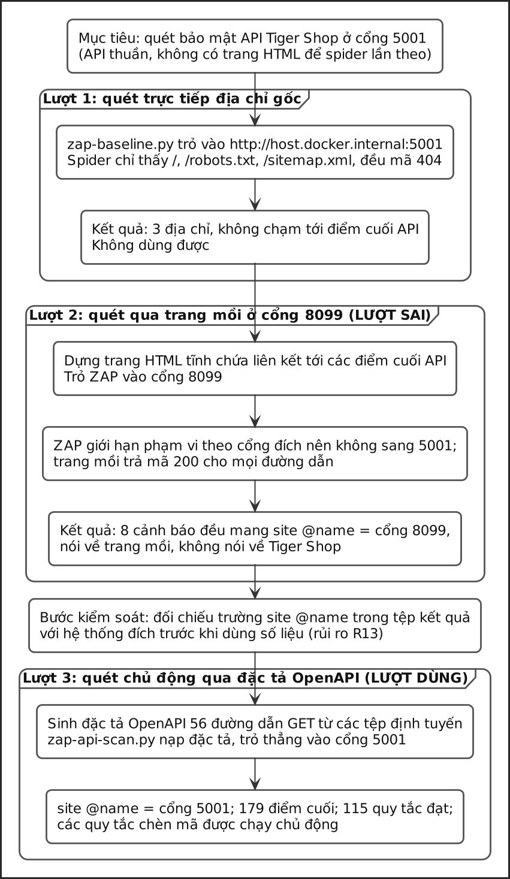
Hình 6.1. Ba lượt quét OWASP ZAP và bước kiểm soát đích quét
Lượt thứ nhất trỏ ZAP thẳng vào địa chỉ gốc của máy chủ. Do Tiger Shop là API thuần túy, không có route cho đường dẫn gốc và không có trang HTML nào để bò tự động lần theo liên kết, spider chỉ tiếp cận được ba địa chỉ là trang gốc, robots.txt và sitemap.xml, đều trả mã 404.
Lượt thứ hai dựng một trang mồi ở cổng 8099 chứa liên kết tới các điểm cuối API, rồi trỏ ZAP vào trang này với kỳ vọng spider sẽ lần sang API ở cổng 5001. Kỳ vọng đó không xảy ra vì hai nguyên nhân cộng lại. Thứ nhất, ZAP giới hạn phạm vi quét theo ngữ cảnh của địa chỉ đích, nên cổng 5001 khác cổng 8099 bị coi là ngoài phạm vi. Thứ hai, máy chủ trang mồi trả về cùng một trang kèm mã 200 cho mọi đường dẫn, nên khi ZAP thử các đường dẫn ngay trên cổng 8099 thì luôn nhận mã 200. Kết quả là tám cảnh báo thu được đều mang trường site @name bằng cổng 8099, tức nói về trang mồi chứ không nói gì về Tiger Shop.
Đây là điểm mấu chốt về phương pháp: nếu không đối chiếu trường site @name trong tệp kết quả với hệ thống đích, toàn bộ mục kiểm thử bảo mật tự động sẽ vô giá trị mà vẫn trông thuyết phục. Bước đối chiếu này được ghi thành rủi ro R13 ở Bảng 2.24 và được đưa vào quy trình như một bước bắt buộc.
Lượt thứ ba quét bằng đặc tả OpenAPI. Cách đúng để quét một API không có giao diện là cung cấp cho ZAP bản mô tả các điểm cuối thay vì bắt nó tự dò. Nhóm sinh một đặc tả OpenAPI 3.0 từ chính các tệp định tuyến, gồm 56 đường dẫn phương thức GET, lưu ở security/openapi_tigershop.json, rồi dùng zap-api-scan.py nạp đặc tả này. Lệnh này thực hiện quét chủ động, khác với hai lượt trước dùng zap-baseline.py chỉ quét thụ động, nên các quy tắc kiểm tra chèn mã mới thực sự được chạy. Trường site @name của lượt ba là cổng 5001, xác nhận đã quét đúng đích. Bảng 6.3 so sánh ba lượt quét.
Tiêu chí | Lượt 1: quét gốc | Lượt 2: qua trang mồi | Lượt 3: qua OpenAPI
Trường site @name trong kết quả | cổng 5001 | cổng 8099, không phải hệ thống | cổng 5001
Chế độ quét | Thụ động | Thụ động | Chủ động
Số địa chỉ được ZAP tiếp cận | 3 | 5, đều của trang mồi | 179
Số quy tắc đạt | 62 | 61 | 115
Quy tắc chèn mã được chạy | Không | Không | Có
Giá trị chẩn đoán | Không có | Không có, sai đích | Dùng được
Bảng 6.3. So sánh ba lượt quét

6.2.3 Hạn chế của lượt quét
Cần nêu ba hạn chế để người đọc diễn giải kết quả đúng mức.
Thứ nhất, lượt quét không được xác thực. ZAP không được cấu hình mã thông báo JWT, nên trong 56 điểm cuối nạp từ đặc tả, chỉ các điểm cuối công khai như danh mục và danh sách sản phẩm trả về nội dung thật, còn lại trả mã 401. Điều này vẫn cho phép phân tích tiêu đề phản hồi nhưng không cho ZAP kiểm tra phần thân dữ liệu của các chức năng cần đăng nhập.
Thứ hai, đặc tả chỉ gồm các điểm cuối GET. Nhóm cố tình loại các phương thức POST, PUT, PATCH và DELETE khỏi đặc tả vì quét chủ động trên chúng sẽ ghi và xóa dữ liệu thật, làm hỏng bộ dữ liệu dùng chung với các hoạt động kiểm thử khác. Khoảng trống này được bù bằng các phép kiểm chứng theo kịch bản ở mục 6.4.
Thứ ba, tham số đường dẫn không được thay bằng giá trị thật. ZAP gửi nguyên tên tham số, ví dụ đường dẫn chứa chuỗi id thay vì một mã sản phẩm cụ thể, nên một số nhánh xử lý không được chạm tới. Vì các hạn chế này, kết quả quét ZAP được dùng như một nguồn khẳng định độc lập cho nhóm cấu hình và nhóm chèn mã, chứ không phải nguồn phát hiện chính cho các lỗi kiểm soát truy cập.

6.3 Kết quả quét tự động bằng OWASP ZAP

6.3.1 Cách thực thi
Lượt quét chủ động được thực hiện bằng hai bước. Bước thứ nhất sinh đặc tả OpenAPI 56 đường dẫn GET từ các tệp định tuyến. Bước thứ hai chạy zap-api-scan.py trong container Docker của ZAP, nạp đặc tả và trỏ thẳng vào cổng 5001, xuất báo cáo ra security/zap_api_report.html và security/zap_api_report.json. Trường site @name trong tệp JSON ghi nhận cổng 5001, xác nhận lượt quét đã trỏ đúng đích.

6.3.2 Tổng quan kết quả
Bảng 6.4 và Hình 6.2 tổng hợp kết quả. Trên 119 quy tắc kiểm tra được áp dụng, 115 quy tắc đạt, 4 quy tắc sinh cảnh báo, tạo ra 6 mục cảnh báo. Không có mục nào ở mức Cao.
Chỉ tiêu | Giá trị
Đích quét | Cổng 5001, xác nhận qua trường site @name
Chế độ | Quét chủ động qua đặc tả OpenAPI 56 đường dẫn GET
Số địa chỉ được ZAP gửi yêu cầu | 179
Số quy tắc kiểm tra được áp dụng | 119
Số quy tắc đạt | 115
Số quy tắc sinh cảnh báo | 4
Số mục cảnh báo | 6
Mức Cao | 0
Mức Trung bình | 1
Mức Thấp | 3
Mức Thông tin | 2
Bảng 6.4. Tổng quan kết quả quét OWASP ZAP
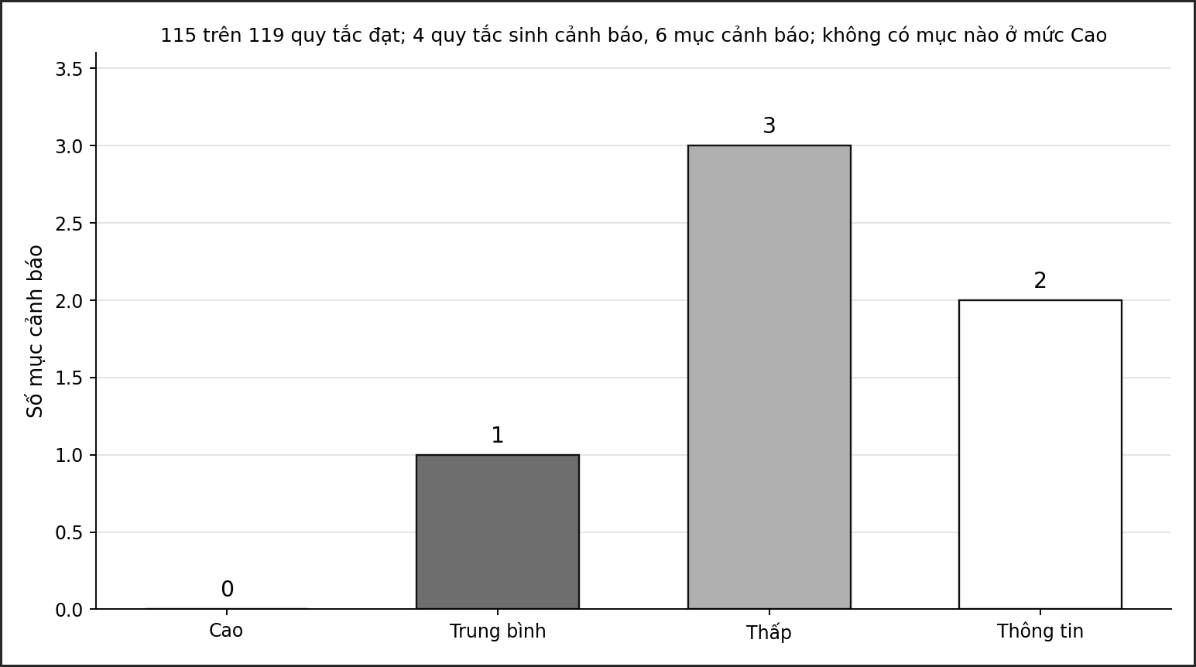
Hình 6.2. Kết quả quét chủ động bằng OWASP ZAP theo mức rủi ro

6.3.3 Chi tiết các cảnh báo
STT | Cảnh báo | Mức rủi ro | Mã quy tắc | Số địa chỉ | CWE
1 | Cross-Domain Misconfiguration | Trung bình | 10098 | 5 | CWE-264
2 | Server Leaks Information via X-Powered-By | Thấp | 10037 | 5 | CWE-497
3 | Unexpected Content-Type was returned | Thấp | 100001 | 70 | Không có
4 | X-Content-Type-Options Header Missing | Thấp | 10021 | 4 | CWE-693
5 | A Client Error response code was returned | Thông tin | 100000 | 176 | CWE-388
6 | Non-Storable Content | Thông tin | 10049 | 5 | CWE-524
Bảng 6.5. Danh sách cảnh báo do OWASP ZAP phát hiện
Ba nhận xét về bảng này. Thứ nhất, cảnh báo Cross-Domain Misconfiguration là cảnh báo Trung bình duy nhất và trùng khớp với phát hiện của kiểm thử theo kịch bản ở mục 6.4.3: hệ thống đặt tiêu đề cho phép mọi nguồn gốc đọc phản hồi API. Đây là bằng chứng độc lập cho lỗ hổng VUL-07. Thứ hai, cảnh báo Unexpected Content-Type ở 70 địa chỉ phản ánh việc Express trả trang lỗi mặc định dạng HTML cho các đường dẫn không tồn tại, trong khi toàn bộ phần còn lại trả JSON; đây là sự thiếu nhất quán nhẹ, nên thống nhất bằng một bộ xử lý 404 trả JSON. Thứ ba, cảnh báo A Client Error ở 176 địa chỉ là hệ quả trực tiếp của việc quét không xác thực, khi phần lớn điểm cuối trả mã 401; đây là hành vi đúng chứ không phải khiếm khuyết.
Cần nêu một điểm về cách đếm: tệp báo cáo giới hạn số ví dụ hiển thị cho mỗi quy tắc, nên cột số địa chỉ ở Bảng 6.5 là số ví dụ được liệt kê trong báo cáo, có thể nhỏ hơn tổng số lần xuất hiện thực tế mà tệp tóm tắt quy tắc ghi nhận.

6.3.4 Các quy tắc chèn mã được kiểm tra chủ động
Vì lượt quét này chạy ở chế độ chủ động, các quy tắc kiểm tra chèn mã đã thực sự gửi payload tấn công tới hệ thống. Đây là điểm hai lượt quét thụ động trước không làm được. Bảng 6.6 liệt kê các quy tắc chèn mã tiêu biểu, tất cả đều đạt, tức ZAP không tìm thấy lỗ hổng nào.
Mã quy tắc | Tên quy tắc | Kết quả
40018 | SQL Injection | Đạt
40019 | SQL Injection MySQL theo độ trễ thời gian | Đạt
40020, 40021, 40022, 40027 | SQL Injection cho Hypersonic, Oracle, PostgreSQL, MsSQL theo độ trễ | Đạt
90020, 90037 | Remote OS Command Injection | Đạt
90019 | Server Side Code Injection | Đạt
90035, 90036 | Server Side Template Injection | Đạt
90017, 90021 | XSLT Injection, XPath Injection | Đạt
40003 | CRLF Injection | Đạt
6, 7 | Path Traversal, Remote File Inclusion | Đạt
10031, 10043 | User Controllable HTML Element, JavaScript Event (Potential XSS) | Đạt
Bảng 6.6. Các quy tắc tấn công chủ động tiêu biểu và kết quả
Kết quả này là bằng chứng độc lập củng cố cho kết luận ở mục 6.4.1: hệ thống không có lỗ hổng chèn mã SQL trên các điểm cuối được quét. Sáu quy tắc SQL Injection cho sáu hệ quản trị khác nhau, gồm cả biến thể dựa trên độ trễ thời gian vốn phát hiện được cả SQL Injection mù, đều không tìm thấy lỗ hổng.
Cần lưu ý kết luận này chỉ áp dụng cho các điểm cuối GET công khai trong phạm vi quét. Các điểm cuối ghi dữ liệu không được đưa vào đặc tả nên chưa được quét chủ động; phần bù cho khoảng trống này là 13 phép kiểm chứng SQL Injection theo kịch bản ở mục 6.4.1.

6.4 Kết quả kiểm thử theo kịch bản
Kịch bản security_probe.js thực hiện 47 phép kiểm chứng trên bảy nhóm rủi ro, ghi kết quả vào ket_qua_bao_mat.json. Mỗi phép kiểm chứng nhận một trong ba đánh giá: Đạt khi hệ thống hành xử an toàn, Cảnh báo khi có điểm yếu cần lưu ý nhưng chưa khai thác được ngay, và Thất bại khi khai thác được. Bảng 6.7 tổng hợp, Hình 6.3 biểu diễn theo bảy nhóm.
Nhóm rủi ro | Số phép kiểm chứng | Đạt | Cảnh báo | Thất bại
SQL Injection | 13 | 13 | 0 | 0
Cross-Site Scripting | 5 | 0 | 5 | 0
CSRF | 2 | 1 | 1 | 0
Xác thực | 4 | 2 | 1 | 1
Quản lý phiên | 6 | 5 | 1 | 0
Kiểm soát truy cập | 10 | 7 | 1 | 2
Tiêu đề bảo mật HTTP | 7 | 0 | 1 | 6
Tổng cộng | 47 | 28 | 10 | 9
Bảng 6.7. Tổng hợp kết quả kiểm thử theo kịch bản
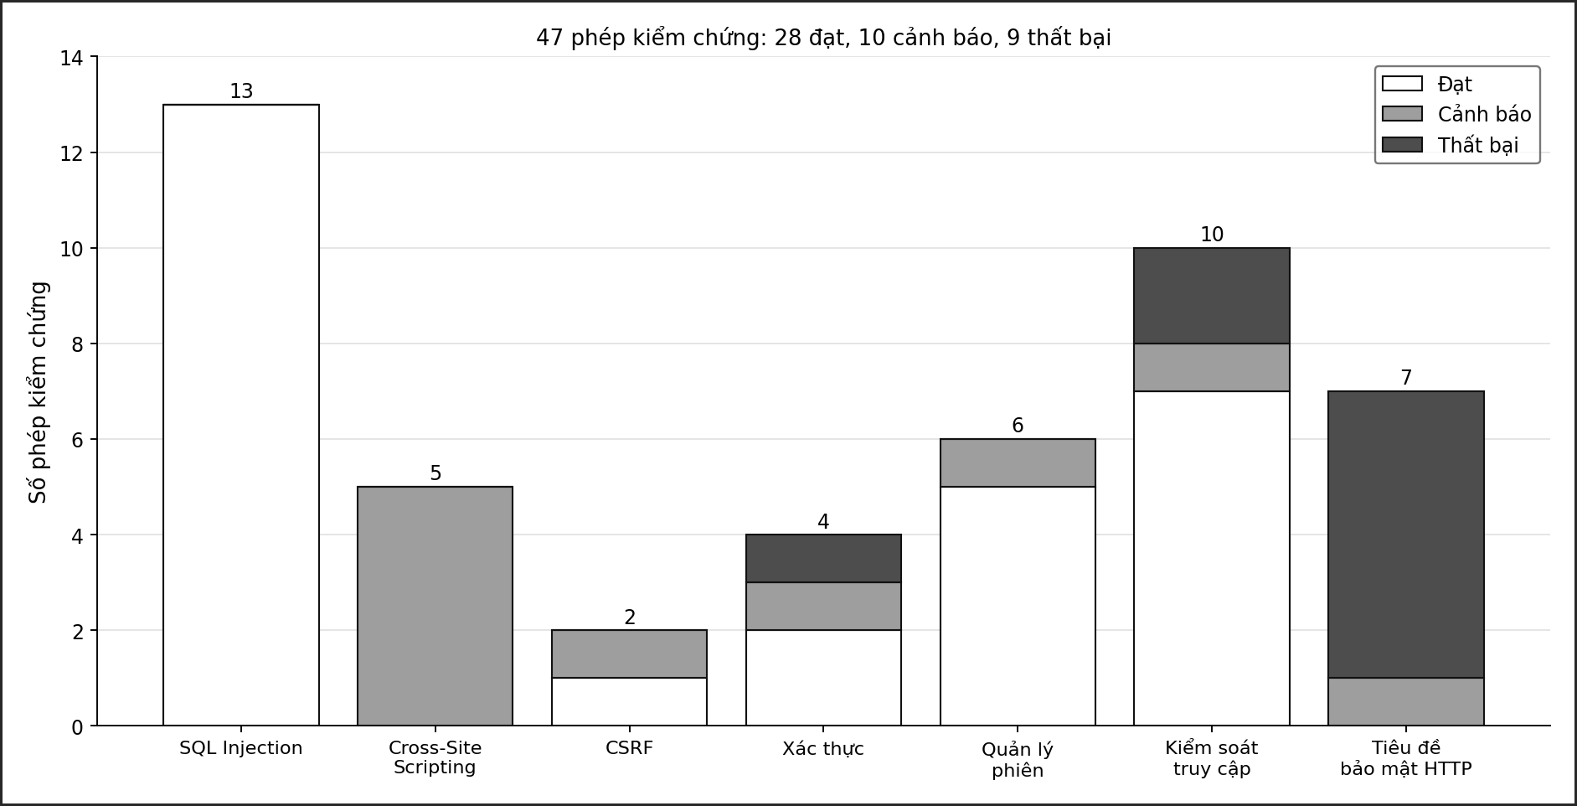
Hình 6.3. Kết quả 47 phép kiểm chứng theo bảy nhóm rủi ro

6.4.1 SQL Injection
Nhóm gửi các chuỗi tấn công thuộc bốn kiểu vào bốn vị trí khác nhau: kiểu tautology, kiểu kết thúc câu lệnh bằng chú thích, kiểu UNION và kiểu dựa trên độ trễ thời gian; các vị trí gồm trường đăng nhập, tham số đường dẫn của chi tiết sản phẩm, tham số truy vấn của thống kê và trường dữ liệu được lưu khi đăng ký. Bảng 6.8 tổng hợp 13 phép kiểm chứng.
Mã | Vị trí và cách thử | Số phép | Kết quả | Đánh giá
SEC-SQLI-01 | Trường email và mật khẩu ở đăng nhập, 6 chuỗi | 6 | Đều trả mã 401, không vượt qua xác thực, thời gian phản hồi 2 đến 6 ms | Đạt
SEC-SQLI-02 | Tham số đường dẫn của chi tiết sản phẩm, 4 chuỗi | 4 | MySQL ép kiểu chuỗi thành số, trả đúng sản phẩm mã 1 hoặc mã 404, không thực thi payload | Đạt
SEC-SQLI-03 | Tham số truy vấn categoryId của thống kê, 2 chuỗi | 2 | Trả mã 200, không lộ lỗi SQL | Đạt
SEC-SQLI-04 | Chuỗi xóa bảng lưu vào trường họ tên khi đăng ký | 1 | Đăng ký thành công, hệ thống vẫn hoạt động, bảng dữ liệu không bị xóa | Đạt
Bảng 6.8. Kết quả kiểm thử SQL Injection
Cả 13 phép kiểm chứng đều đạt, thống nhất với kết quả quét chủ động ở Bảng 6.6. Nguyên nhân gốc là toàn bộ truy vấn trong hệ thống dùng câu lệnh tham số hóa của thư viện mysql2, nên dữ liệu người dùng luôn được truyền như tham số chứ không ghép chuỗi vào câu lệnh.
Một điểm cần ghi nhận từ SEC-SQLI-02: khi gửi một chuỗi tautology vào tham số đường dẫn của chi tiết sản phẩm, MySQL ép kiểu chuỗi thành số nên trả về đúng sản phẩm mã 1 kèm mã 200. Đây không phải lỗ hổng SQL Injection, nhưng cho thấy điểm cuối không kiểm tra kiểu của tham số đường dẫn, lẽ ra một mã sản phẩm không phải số phải bị từ chối với mã 400. Điểm này được ghi nhận là một khiếm khuyết nhỏ về kiểm tra đầu vào và được đưa vào nhóm đề xuất ở mục 6.6, không cấp mã lỗ hổng riêng.

6.4.2 Cross-Site Scripting
Nhóm lưu các chuỗi mã kịch bản vào hai vị trí là trường họ tên của hồ sơ và nội dung tin nhắn hỗ trợ, rồi đọc lại để xem hệ thống có làm sạch hay không. Bảng 6.9 tổng hợp 5 phép kiểm chứng.
Mã | Cách thử | Số phép | Kết quả | Đánh giá
SEC-XSS-01 | Lưu 4 chuỗi mã kịch bản vào trường họ tên, đọc lại qua API | 4 | Máy chủ lưu và trả về nguyên văn, không làm sạch | Cảnh báo
SEC-XSS-02 | Lưu mã kịch bản vào tin nhắn hỗ trợ, đọc lại | 1 | Máy chủ lưu và trả về nguyên văn | Cảnh báo
Bảng 6.9. Kết quả kiểm thử Cross-Site Scripting
Cả 5 phép kiểm chứng đều ở mức Cảnh báo: máy chủ lưu và trả về nguyên văn mọi chuỗi, không có bước làm sạch dữ liệu đầu vào. Tuy nhiên, việc lưu nguyên văn chưa đồng nghĩa với một lỗ hổng khai thác được, vì rủi ro chỉ thành hiện thực khi dữ liệu được hiển thị mà không thoát ký tự. Nhóm đã rà soát mã giao diện và ghi nhận ba điểm. Thứ nhất, mã giao diện React không có vị trí nào dùng dangerouslySetInnerHTML. Thứ hai, thành phần hiển thị tin nhắn dùng thư viện react-markdown phiên bản 10 không kèm rehype-raw, nên mọi thẻ HTML trong nội dung được thoát ký tự thay vì thực thi. Thứ ba, điểm hiển thị thật sự có rủi ro là nội dung thư hóa đơn trong services/mailService.js, nơi tên khách hàng và tên sản phẩm được ghép trực tiếp vào chuỗi HTML mà không có cơ chế thoát ký tự nào.
Kết luận là hệ thống hiện được bảo vệ khỏi Cross-Site Scripting nhờ cơ chế thoát ký tự mặc định của React, nhưng đây là một phòng thủ tình cờ chứ không phải chủ động. Lỗ hổng thiếu làm sạch dữ liệu đầu vào được ghi nhận với mã VUL-05 và phân tích ở mục 6.5.

6.4.3 CSRF và chính sách CORS
Nhóm gửi một yêu cầu ghi kèm tiêu đề từ một miền lạ và kiểm tra chính sách CORS của phản hồi. Bảng 6.10 tổng hợp hai phép kiểm chứng.
Mã | Cách thử | Kết quả | Đánh giá
SEC-CSRF-01 | Gửi yêu cầu đặt hàng kèm tiêu đề Origin và Referer từ một miền lạ | Mã 200 | Đạt
SEC-CSRF-02 | Kiểm tra tiêu đề Access-Control-Allow-Origin của phản hồi | Giá trị là dấu sao | Cảnh báo
Bảng 6.10. Kết quả kiểm thử CSRF và CORS
Phép SEC-CSRF-01 đạt vì hệ thống xác thực bằng mã thông báo JWT đặt trong tiêu đề Authorization chứ không dùng cookie phiên. Trình duyệt không tự đính kèm tiêu đề Authorization cho các yêu cầu phát sinh từ một miền khác, nên hệ thống không chịu tấn công giả mạo yêu cầu liên trang cổ điển. Phép SEC-CSRF-02 ở mức Cảnh báo vì hệ thống đặt chính sách CORS cho phép mọi nguồn gốc, trùng đúng với cảnh báo Cross-Domain Misconfiguration của ZAP ở Bảng 6.5. Đây là lỗ hổng VUL-07, được cả hai nguồn cùng phát hiện.

6.4.4 Xác thực
Bảng 6.11 tổng hợp bốn phép kiểm chứng về chống dò mật khẩu, độ mạnh mật khẩu, liệt kê tài khoản và băm mật khẩu.
Mã | Cách thử | Kết quả | Đánh giá
SEC-AUTH-01 | Gửi 15 lần đăng nhập sai liên tiếp để dò mật khẩu | 7 lần bị chặn bởi giới hạn tần suất | Đạt
SEC-AUTH-02 | Đăng ký với mật khẩu một ký tự | Mã 200, tài khoản được tạo | Thất bại
SEC-AUTH-03 | So sánh thông báo lỗi khi email không tồn tại và khi sai mật khẩu | Hai thông báo khác nhau | Cảnh báo
SEC-AUTH-04 | Kiểm tra mật khẩu được băm trước khi lưu | Băm bằng bcrypt hệ số 10 | Đạt
Bảng 6.11. Kết quả kiểm thử xác thực
Phép SEC-AUTH-01 xác nhận bộ giới hạn tần suất hoạt động: trong 15 lần đăng nhập sai liên tiếp, 7 lần bị chặn với mã 429. Con số 7 chứ không phải 5 là do trước phép này, kịch bản đã đăng nhập bốn tài khoản hợp lệ để lấy mã thông báo, làm tiêu bớt một phần hạn mức 10 yêu cầu mỗi 60 giây trong cùng cửa sổ. Kết quả này khớp với hành vi bộ giới hạn đã đo ở mục 5.4.4 của Chương V; nếu cần đếm chính xác số lần bị chặn thì phải chờ hết cửa sổ 60 giây trước khi bắt đầu phép thử.
Phép SEC-AUTH-02 là phép duy nhất Thất bại trong nhóm: luồng đăng ký chấp nhận mật khẩu một ký tự, trái với yêu cầu tối thiểu 6 ký tự ở mục 1.3.3. Đây là lỗ hổng VUL-08. Phép SEC-AUTH-03 ở mức Cảnh báo vì hệ thống trả hai thông báo khác nhau cho trường hợp email không tồn tại và trường hợp sai mật khẩu, cho phép kẻ tấn công dò ra email nào đã có tài khoản; đây là lỗ hổng VUL-10, trùng với phân tích của test case AUTH-016 và AUTH-017 ở Chương III. Phép SEC-AUTH-04 đạt: mật khẩu luôn được băm bằng bcrypt hệ số 10 trước khi lưu, thống nhất với kết quả test AUTH-009 và ADM-005.

6.4.5 Quản lý phiên
Nhóm phân tích cấu trúc mã thông báo JWT và thử ba kiểu tấn công vào cơ chế xác minh chữ ký. Bảng 6.12 tổng hợp 6 phép kiểm chứng.
Mã | Cách thử | Kết quả | Đánh giá
SEC-SESS-01 | Đọc nội dung mã thông báo JWT | Chỉ chứa id, vai trò, trạng thái, thời điểm; không chứa dữ liệu nhạy cảm | Đạt
SEC-SESS-02 | Kiểm tra thời hạn mã thông báo | 3.600 giây, tức 1 giờ | Đạt
SEC-SESS-03 | Giả mạo mã thông báo bằng khóa ký sai, nâng quyền lên ADMIN | Mã 401, chữ ký bị từ chối | Đạt
SEC-SESS-04 | Tấn công thuật toán none | Mã 401, từ chối thuật toán none | Đạt
SEC-SESS-05 | Dùng mã thông báo đã hết hạn | Mã 401 | Đạt
SEC-SESS-06 | Kiểm tra nơi giao diện lưu mã thông báo | Lưu trong localStorage | Cảnh báo
Bảng 6.12. Kết quả kiểm thử quản lý phiên
Năm phép đầu đạt, cho thấy cơ chế xác minh chữ ký JWT vững: hệ thống từ chối cả mã thông báo giả mạo bằng khóa sai, mã thông báo dùng thuật toán none và mã thông báo hết hạn. Phép SEC-SESS-06 ở mức Cảnh báo vì giao diện lưu mã thông báo trong localStorage, nơi đọc được bằng JavaScript; nếu tồn tại một lỗ hổng Cross-Site Scripting thì mã thông báo có thể bị đánh cắp. Đây là lỗ hổng VUL-09.
Một khả năng của hệ thống không nằm trong kịch bản này nhưng liên quan tới quản lý phiên là việc vô hiệu hóa tài khoản theo thời gian thực: khi một tài khoản bị khóa, yêu cầu kế tiếp bị chặn ngay dù mã thông báo còn hạn. Khả năng này đã được kiểm chứng bằng test ADM-004 và AUTH-019 ở Chương III, nhờ authMiddleware đọc lại trạng thái tài khoản cho mỗi yêu cầu. Đây là một điểm mạnh về bảo mật, dù nó chính là truy vấn phụ được bàn tới trong phân tích hiệu năng ở mục 5.5.2.

6.4.6 Kiểm soát truy cập
Đây là nhóm quan trọng nhất và cũng là nhóm phát hiện được nhiều lỗ hổng nghiêm trọng nhất. Nhóm kiểm tra ba khía cạnh: khách hàng có gọi được các điểm cuối quản trị hay không, có tự nâng vai trò được hay không, và có đọc hay ghi được dữ liệu của người khác hay không. Bảng 6.13 tổng hợp 10 phép kiểm chứng.
Mã | Cách thử | Kết quả | Đánh giá
SEC-AC-01 | Khách hàng gọi 6 điểm cuối quản trị (danh sách người dùng, nhật ký, thống kê, sản phẩm chờ duyệt, voucher, bảng lương) | Cả 6 đều trả mã 403 | Đạt
SEC-AC-02 | Khách hàng tự nâng vai trò của mình lên ADMIN | Mã 403 | Đạt
SEC-AC-03 | Khách hàng thứ nhất đọc hội thoại của khách hàng thứ hai | Mã 200, lộ nội dung riêng tư | Thất bại
SEC-AC-05 | Khách hàng gọi điểm cuối tạo sản phẩm | Mã 200, tạo được sản phẩm | Thất bại
SEC-AC-06 | Áp dụng voucher khi không đăng nhập | Mã 200 | Cảnh báo
Bảng 6.13. Kết quả kiểm thử kiểm soát truy cập
Bảng có 10 phép kiểm chứng vì SEC-AC-01 gồm 6 lần gọi sáu điểm cuối quản trị khác nhau, tất cả đều bị chặn đúng với mã 403. Điều này cho thấy tầng phân quyền hoạt động tốt cho các điểm cuối đọc dữ liệu quản trị. Hai phép Thất bại là SEC-AC-03 và SEC-AC-05, tương ứng hai lỗ hổng nghiêm trọng phân tích ở mục 6.5. Phép SEC-AC-06 ở mức Cảnh báo, tương ứng VUL-11.
Cần nêu rõ một điểm về phạm vi: kịch bản có một phép kiểm chứng SEC-AC-04 kiểm tra khách hàng thứ nhất xem đơn hàng của khách hàng thứ hai, nhưng phép này bị bỏ qua trong lượt chạy vì tài khoản khách hàng thứ hai không có đơn hàng nào trong bộ dữ liệu mẫu, nên không có mã đơn để thử. Rà soát mã nguồn cho thấy hàm getOrderDetail lọc theo cả điều kiện id và user_id, nên đơn hàng không có lỗ hổng đọc chéo giống như hội thoại. Vì vậy bảng chỉ ghi 10 phép đã thực sự chạy, không kể phép bị bỏ qua, và tổng 47 phép ở Bảng 6.7 là số phép thực chạy.

6.4.7 Tiêu đề bảo mật HTTP
Nhóm đọc các tiêu đề của phản hồi để kiểm tra sáu tiêu đề bảo mật bắt buộc và tiêu đề lộ công nghệ máy chủ. Bảng 6.14 tổng hợp kết quả.
Mã | Tiêu đề kiểm tra | Kết quả | Đánh giá
SEC-HDR-01 | Content-Security-Policy | Không có | Thất bại
SEC-HDR-01 | X-Frame-Options | Không có | Thất bại
SEC-HDR-01 | X-Content-Type-Options | Không có | Thất bại
SEC-HDR-01 | Strict-Transport-Security | Không có | Thất bại
SEC-HDR-01 | Referrer-Policy | Không có | Thất bại
SEC-HDR-01 | Permissions-Policy | Không có | Thất bại
SEC-HDR-02 | X-Powered-By | Trả về Express | Cảnh báo
Bảng 6.14. Kết quả kiểm tra tiêu đề bảo mật HTTP
Sáu tiêu đề bảo mật đều thiếu, và phản hồi để lộ tiêu đề X-Powered-By với giá trị Express. Trong nhóm này, ZAP chỉ độc lập xác nhận việc thiếu X-Content-Type-Options và việc lộ X-Powered-By ở Bảng 6.5; các quy tắc của ZAP về Content-Security-Policy, X-Frame-Options, Strict-Transport-Security và Permissions-Policy chỉ xét trang HTML hoặc kết nối HTTPS nên không áp dụng cho phản hồi JSON qua HTTP, như Phụ lục E giải thích. Việc thiếu đủ sáu tiêu đề vì vậy được xác lập chủ yếu bởi kiểm thử theo kịch bản. Việc thiếu toàn bộ tiêu đề bảo mật được ghi nhận là lỗ hổng VUL-06, việc lộ công nghệ máy chủ là một phần của cùng nhóm cấu hình. Cả hai đều khắc phục được bằng cách cài thư viện Helmet, phân tích ở mục 6.6.

6.4.8 Tổng hợp các phát hiện của kiểm thử theo kịch bản
Bảy nhóm kịch bản cho một bức tranh nhất quán. Hệ thống mạnh ở ba mặt kỹ thuật thuần: chống SQL Injection nhờ truy vấn tham số hóa, xác minh chữ ký JWT chặt chẽ, và kiểm soát truy cập tốt cho các điểm cuối đọc dữ liệu quản trị. Hệ thống yếu ở ba mặt: thiếu toàn bộ cấu hình bảo mật ở tầng HTTP, thiếu làm sạch dữ liệu đầu vào, và có những lỗ hổng kiểm soát truy cập ở mức logic nghiệp vụ trên các tuyến ghi dữ liệu. Ba mặt yếu này là đầu vào cho phần phân tích lỗ hổng ở mục 6.5.

6.5 Phân tích lỗ hổng

6.5.1 Tổng hợp lỗ hổng theo mức độ nghiêm trọng
Kết hợp ba nguồn phát hiện, nhóm tổng hợp được 16 lỗ hổng bảo mật, mã hóa theo quy tắc ở mục 2.10.2 và xếp mức theo Bảng 2.29. Bảng 6.15 liệt kê đầy đủ, Hình 6.4 biểu diễn phân bố. Năm lỗ hổng đã trùng với khiếm khuyết DEF của Chương IV và mang cả hai mã.
Mã | Lỗ hổng | Mức độ | Nhóm OWASP | Nguồn phát hiện
VUL-01 (DEF-08) | Đọc trái phép hội thoại của người dùng khác | Nghiêm trọng | A01 | Kịch bản, đã kiểm chứng
VUL-02 (DEF-06) | Đặt lại mật khẩu về hằng số cứng và lộ trong phản hồi | Nghiêm trọng | A04, A02 | Kịch bản, đã kiểm chứng
VUL-12 | Tuyến sửa sản phẩm thiếu kiểm soát vai trò | Nghiêm trọng | A01 | Rà soát mã, đã kiểm chứng
VUL-13 | Tuyến đổi vai trò cho phép Quản lý tự nâng lên ADMIN | Nghiêm trọng | A01 | Rà soát mã, đã kiểm chứng
VUL-04 (DEF-03) | Tuyến tạo sản phẩm thiếu kiểm soát vai trò | Cao | A01 | Kịch bản, đã kiểm chứng
VUL-14 | Trợ lý ảo đọc đơn hàng theo mã mà không kiểm tra quyền sở hữu | Cao | A01 | Rà soát mã
VUL-15 | Sự kiện join_thread của Socket.IO không xác thực | Cao | A01 | Rà soát mã
VUL-03 (DEF-07) | Thông tin đăng nhập SMTP ghi cứng trong mã nguồn | Trung bình | A05 | Rà soát mã
VUL-05 | Không làm sạch dữ liệu đầu vào ở phía máy chủ | Trung bình | A03 | Kịch bản, rà soát mã
VUL-06 | Thiếu toàn bộ sáu tiêu đề bảo mật HTTP | Trung bình | A05 | ZAP và kịch bản
VUL-07 | Chính sách CORS cho phép mọi nguồn gốc | Trung bình | A05 | ZAP và kịch bản
VUL-08 | Không có chính sách độ mạnh mật khẩu khi đăng ký | Trung bình | A07 | Kịch bản
VUL-16 | Bộ tải ảnh đại diện không lọc định dạng và không giới hạn dung lượng | Trung bình | A04 | Rà soát mã
VUL-09 | Mã thông báo lưu trong localStorage | Thấp | A07 | Rà soát mã
VUL-10 | Thông báo lỗi đăng nhập cho phép liệt kê tài khoản hợp lệ | Thấp | A07 | Kịch bản
VUL-11 (DEF-09) | Điểm cuối áp dụng voucher không yêu cầu xác thực | Thấp | A01 | Kịch bản, đã kiểm chứng
Bảng 6.15. Tổng hợp lỗ hổng bảo mật
Phân bố mức độ: 4 Nghiêm trọng, 3 Cao, 6 Trung bình, 3 Thấp. So với bản nháp trước, chương này điều chỉnh hai mức. VUL-03 hạ từ Nghiêm trọng xuống Trung bình cho nhất quán với DEF-07 ở mục 4.2.5, vì tài khoản SMTP hiện chỉ trỏ tới hộp thư thử nghiệm sandbox. VUL-05 hạ từ Cao xuống Trung bình sau khi rà soát cho thấy React thoát ký tự nên chưa khai thác được ngay trên giao diện. Danh sách lỗ hổng hợp nhất với các khiếm khuyết chức năng, hiệu năng và chất lượng của các chương khác được trình bày ở Chương VII; con số ở chương này chỉ tính riêng phạm vi bảo mật.
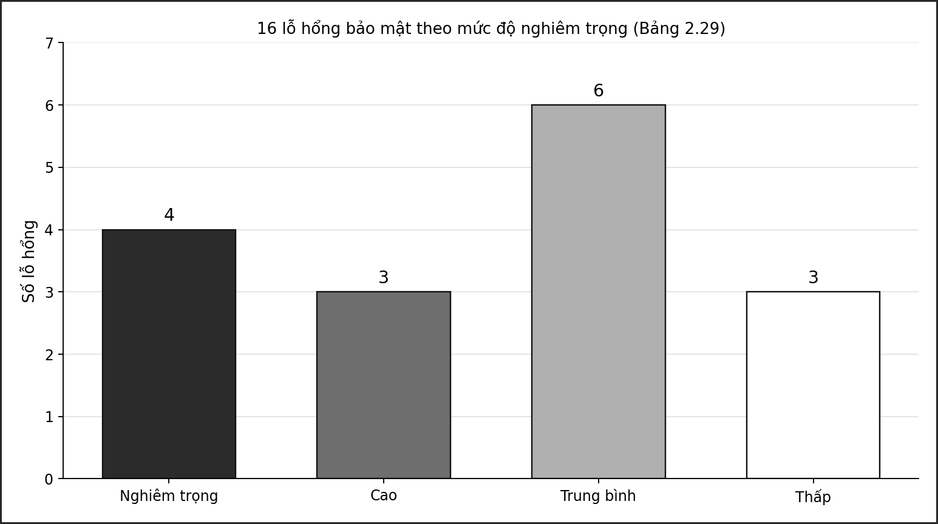
Hình 6.4. Phân bố lỗ hổng bảo mật theo mức độ nghiêm trọng

6.5.2 Phân tích các lỗ hổng mức Nghiêm trọng
Bốn lỗ hổng mức Nghiêm trọng đều thuộc nhóm A01 hoặc liên quan tới kiểm soát truy cập, và cả bốn đều đã được kiểm chứng bằng thực nghiệm trên cơ sở dữ liệu ecommerce_test.
VUL-01 nằm ở tuyến đọc tin nhắn theo mã hội thoại trong chatRoutes.js. Tuyến chỉ dùng authMiddleware để kiểm tra người gọi đã đăng nhập, mà không so mã người sở hữu của hội thoại với người gọi, nên một khách hàng đăng nhập hợp lệ đọc được hội thoại của khách hàng khác. Vì mã hội thoại là số tự tăng, một tài khoản khách hàng, vốn ai cũng tự đăng ký được, có thể duyệt lần lượt để đọc mọi hội thoại hỗ trợ, nơi thường chứa mã đơn, địa chỉ và số điện thoại. Đây cũng là khiếm khuyết DEF-08, được kịch bản CHAT-009 ở Chương III và phép SEC-AC-03 cùng xác nhận. Các công cụ tự động bỏ sót vì với chúng, một phản hồi mã 200 kèm JSON hợp lệ là hoàn toàn bình thường. Đề xuất khắc phục là chỉ trả tin nhắn khi mã người sở hữu của hội thoại trùng với người gọi, hoặc người gọi có vai trò nhân viên trở lên, và áp dụng cùng quy tắc cho sự kiện Socket.IO ở VUL-15.
VUL-02 nằm ở hàm resetUserPassword trong userController.js. Hàm bỏ qua nội dung yêu cầu, luôn đặt mật khẩu về một hằng số và trả nguyên văn hằng số này trong phản hồi. Ba vấn đề tách biệt: mọi tài khoản được đặt lại dùng chung một mật khẩu ai cũng biết; mật khẩu xuất hiện trong phản hồi nên có thể lưu lại trong nhật ký máy chủ, nhật ký proxy và công cụ phát triển của trình duyệt; và hệ thống không buộc đổi mật khẩu ở lần đăng nhập kế tiếp. Điểm giảm nhẹ duy nhất là mật khẩu vẫn được băm bằng bcrypt trước khi lưu. Đây cũng là DEF-06, được ADM-005 và ADM-005b xác nhận. Rà soát tuyến còn cho thấy vai trò Quản lý cũng gọi được tuyến này lên tài khoản quản trị gốc, một điểm nghi vấn được đề xuất thành test case ADM-013 ở Bảng 4.26 và cần ưu tiên xác nhận. Đề xuất khắc phục là sinh mật khẩu tạm ngẫu nhiên cho mỗi lần, gửi qua kênh riêng thay vì trả trong phản hồi, buộc đổi mật khẩu ở lần đăng nhập đầu, và giới hạn tuyến cho vai trò ADMIN.
VUL-12 nằm ở tuyến sửa sản phẩm trong productRoutes.js. Tuyến chỉ dùng authMiddleware mà thiếu roleMiddleware, trong khi tuyến xóa sản phẩm ngay bên dưới lại có đủ kiểm soát vai trò, cho thấy đây là thiếu sót do bỏ quên. Nhóm kiểm chứng bằng cách đăng nhập bằng tài khoản khách hàng rồi gửi yêu cầu sửa một sản phẩm đang bán; hệ thống trả mã 200, truy vấn lại cho thấy tên sản phẩm bị đổi, giá bị hạ xuống 1 đồng và trạng thái tự chuyển sang chờ duyệt nên sản phẩm biến mất khỏi gian hàng. Một tài khoản khách hàng bất kỳ vì vậy có thể phá hoại toàn bộ danh mục sản phẩm. Đề xuất khắc phục là gắn roleMiddleware cho vai trò ADMIN và MANAGER ở mọi tuyến ghi của sản phẩm.
VUL-13 nằm ở hàm changeRole trong userController.js. Hàm chỉ kiểm tra có trường vai trò trong yêu cầu, không kiểm tra người thực hiện có cấp bậc cao hơn đối tượng hay không, cũng không chặn trường hợp người thực hiện tự sửa chính mình. Nhóm kiểm chứng bằng cách đăng nhập bằng tài khoản Quản lý, lấy mã của chính mình rồi gửi yêu cầu đổi vai trò của mình thành vai trò quản trị; hệ thống trả mã 200 kèm thông báo cập nhật thành công, truy vấn xác nhận tài khoản đã mang vai trò ADMIN. Toàn bộ mô hình phân quyền bốn cấp trở nên vô nghĩa nếu cấp thứ hai tự nâng mình lên cấp cao nhất; kết hợp với VUL-02, một tài khoản Quản lý bị chiếm sẽ dẫn tới mất kiểm soát toàn hệ thống. Đề xuất khắc phục là giới hạn tuyến này cho vai trò ADMIN, chặn trường hợp tự sửa chính mình, và không cho gán vai trò cao hơn vai trò của người thực hiện. Điểm này cũng được đề xuất thành test case ADM-011 và ADM-012 ở Bảng 3.33.

6.5.3 Phân tích các lỗ hổng mức Cao
VUL-04 nằm ở tuyến tạo sản phẩm, cùng tệp và cùng mẫu lỗi với VUL-12: tuyến chỉ dùng authMiddleware mà thiếu roleMiddleware. Nhóm kiểm chứng bằng phép SEC-AC-05, đăng nhập bằng tài khoản khách hàng rồi gọi điểm cuối tạo sản phẩm; hệ thống trả mã 200 và tạo được bản ghi sản phẩm ở trạng thái chờ duyệt. Đây cũng là DEF-03. Dù sản phẩm được tạo ở trạng thái chờ duyệt nên không lên gian hàng ngay, vẫn có hai rủi ro: làm tràn bảng dữ liệu và hàng đợi duyệt, và lạm dụng chức năng tải tệp kèm theo để chiếm dụng dung lượng. VUL-04 và VUL-12 cùng nằm trong productRoutes.js chứng tỏ đây là thiếu sót có hệ thống ở tệp định tuyến này chứ không phải một lần sơ suất; đề xuất khắc phục là rà soát toàn bộ các tuyến ghi của sản phẩm và gắn kiểm soát vai trò đồng bộ.
VUL-14 nằm ở hàm chatWithAi trong aiChatController.js. Khi khách hàng đính kèm một mã đơn hàng vào câu hỏi cho trợ lý ảo, hàm truy vấn đơn theo mã đó và đưa thông tin đơn vào ngữ cảnh gửi cho mô hình, nhưng không kiểm tra đơn có thuộc về người hỏi hay không. Về nguyên tắc, một khách hàng có thể hỏi trợ lý ảo về một đơn của người khác và nhận lại thông tin đơn đó. Lỗ hổng này mới được phát hiện qua rà soát mã, chưa được kiểm chứng bằng kịch bản vì luồng trợ lý ảo phụ thuộc dịch vụ ngoài; test case AI-012 được đề xuất ở Bảng 3.33 để xác nhận. Đề xuất khắc phục là thêm điều kiện mã người sở hữu vào truy vấn đọc đơn trong hàm này.
VUL-15 nằm ở sự kiện join_thread của Socket.IO trong socket.js. Trình xử lý sự kiện cho một kết nối tham gia vào phòng của một hội thoại chỉ dựa trên mã hội thoại do máy khách gửi lên, không xác thực người tham gia có quyền với hội thoại đó hay không. Vì hội thoại được đẩy tin nhắn theo phòng, một kết nối tham gia trái phép vào phòng của hội thoại khác sẽ nhận được các tin nhắn thời gian thực của hội thoại đó. Đây là phiên bản thời gian thực của cùng lỗi sở hữu với VUL-01. Lỗ hổng được phát hiện qua rà soát mã; test case CHAT-012 được đề xuất ở Bảng 3.33. Đề xuất khắc phục là xác thực mã thông báo ở tầng Socket.IO và kiểm tra quyền sở hữu hội thoại trước khi cho tham gia phòng.

6.5.4 Phân tích các lỗ hổng mức Trung bình
VUL-03 là việc tệp mailService.js ghi cứng tên đăng nhập và mật khẩu máy chủ SMTP trong phần khởi tạo, kèm chú thích nhắc thay bằng thông tin thật. Hệ thống đã có tệp môi trường và dùng đúng cho khóa ký token và khóa Gemini, nên đây là sự thiếu nhất quán với chính quy ước của dự án. Nhóm xếp mức Trung bình, thống nhất với DEF-07 ở mục 4.2.5, vì tài khoản hiện chỉ trỏ tới hộp thư thử nghiệm chưa gửi thư thật; mức độ sẽ tăng nếu điền tài khoản SMTP thật vào cùng vị trí. Đề xuất khắc phục là chuyển thông tin sang biến môi trường và thu hồi tài khoản hiện tại vì phải coi là đã lộ trong lịch sử phiên bản.
VUL-05 là việc hệ thống lưu và trả về nguyên văn mọi dữ liệu người dùng nhập, không có bước làm sạch ở phía máy chủ. Như đã phân tích ở mục 6.4.2, rủi ro trên giao diện web hiện được cơ chế thoát ký tự của React trung hòa, nên nhóm hạ mức xuống Trung bình. Điểm cần lưu ý nhất là nội dung thư hóa đơn trong mailService.js được dựng bằng nối chuỗi HTML mà không thoát ký tự, nên một tên khách hàng hoặc tên sản phẩm chứa mã HTML sẽ đi thẳng vào thư. Đề xuất khắc phục là làm sạch dữ liệu đầu vào ở phía máy chủ bằng thư viện chuyên dụng, thoát ký tự khi dựng thư hóa đơn, và bổ sung tiêu đề Content-Security-Policy để phòng thủ nhiều lớp.
VUL-06 là việc thiếu toàn bộ sáu tiêu đề bảo mật HTTP, xác nhận bởi cả ZAP và kịch bản. VUL-07 là chính sách CORS cho phép mọi nguồn gốc, cũng được cả hai nguồn xác nhận. Hai lỗ hổng này thuộc nhóm cấu hình và khắc phục được cùng nhau, phân tích ở mục 6.6.2.
VUL-08 là việc luồng đăng ký chấp nhận mật khẩu dưới 6 ký tự, trái với mục 1.3.3, phát hiện qua phép SEC-AUTH-02. Test case AUTH-026 được đề xuất ở Bảng 3.33 để đưa yêu cầu này vào bộ kiểm thử. VUL-16 là việc bộ tải ảnh đại diện dùng cấu hình multer không có bộ lọc định dạng và không giới hạn dung lượng, khác với bộ cấu hình của tuyến ảnh sản phẩm vốn có đủ hai kiểm tra này; test case AUTH-029 được đề xuất tương ứng. Cả hai lỗ hổng đều khắc phục bằng cách bổ sung kiểm tra định dạng, kiểu MIME và giới hạn dung lượng theo đúng yêu cầu ở mục 1.3.3.

6.5.5 Phân tích các lỗ hổng mức Thấp
VUL-09 là việc giao diện lưu mã thông báo trong localStorage, có thể bị đánh cắp nếu tồn tại một lỗ hổng Cross-Site Scripting. Rủi ro hiện thấp vì VUL-05 chưa khai thác được, nhưng hai lỗ hổng này khuếch đại lẫn nhau, vì vậy cần được xử lý cùng nhau. VUL-10 là việc thông báo lỗi đăng nhập phân biệt giữa email không tồn tại và sai mật khẩu, cho phép liệt kê tài khoản hợp lệ; đề xuất dùng một thông báo chung cho cả hai trường hợp. VUL-11 là việc điểm cuối áp dụng voucher không yêu cầu đăng nhập, phát hiện qua phép SEC-AC-06 và trùng với DEF-09; đề xuất thêm authMiddleware và giới hạn tần suất cho điểm cuối này.
Ngoài ba lỗ hổng trên, mục 6.4.1 đã ghi nhận một khiếm khuyết nhỏ về kiểm tra kiểu tham số: điểm cuối chi tiết sản phẩm chấp nhận một tham số đường dẫn không phải số và để MySQL ép kiểu, thay vì từ chối với mã 400. Điểm này không phải lỗ hổng bảo mật vì không khai thác được, nhưng cùng nhóm nguyên nhân với việc thiếu kiểm tra đầu vào, nên được đưa vào đề xuất chung ở mục 6.6 mà không cấp mã lỗ hổng riêng.

6.6 Đề xuất khắc phục

6.6.1 Thứ tự ưu tiên
Bảng 6.16 sắp xếp lộ trình khắc phục theo mức độ nghiêm trọng và chi phí. Các lỗ hổng kiểm soát truy cập được ưu tiên vì khai thác được ngay từ một tài khoản khách hàng và chi phí sửa thấp, chỉ là bổ sung middleware và kiểm tra quyền sở hữu.
Thứ tự | Công việc | Lỗ hổng xử lý | Chi phí
1 | Kiểm tra quyền sở hữu ở tuyến đọc tin nhắn và ở sự kiện join_thread; kiểm tra quyền sở hữu đơn trong trợ lý ảo | VUL-01, VUL-15, VUL-14 | Thấp
2 | Gắn roleMiddleware cho mọi tuyến ghi của sản phẩm; giới hạn tuyến đổi vai trò và đặt lại mật khẩu cho vai trò ADMIN, chặn tự sửa chính mình | VUL-04, VUL-12, VUL-13, VUL-02 | Thấp
3 | Sinh mật khẩu tạm ngẫu nhiên, không trả mật khẩu trong phản hồi, buộc đổi ở lần đăng nhập đầu | VUL-02 | Trung bình
4 | Cài Helmet để bổ sung tiêu đề bảo mật và ẩn X-Powered-By; giới hạn CORS về danh sách nguồn hợp lệ | VUL-06, VUL-07 | Thấp
5 | Chuyển tài khoản SMTP sang biến môi trường, thu hồi tài khoản hiện tại | VUL-03 | Thấp
6 | Làm sạch dữ liệu đầu vào ở máy chủ, thoát ký tự khi dựng thư hóa đơn | VUL-05 | Trung bình
7 | Áp dụng chính sách độ mạnh mật khẩu khi đăng ký; bổ sung bộ lọc định dạng và giới hạn dung lượng cho ảnh đại diện; kiểm tra kiểu tham số đường dẫn | VUL-08, VUL-16 | Thấp
8 | Thêm xác thực và giới hạn tần suất cho điểm cuối áp dụng voucher; dùng thông báo lỗi đăng nhập chung | VUL-11, VUL-10 | Thấp
9 | Chuyển nơi lưu mã thông báo sang cookie có thuộc tính HttpOnly, hoặc xử lý sau khi đã khắc phục VUL-05 | VUL-09 | Trung bình
Bảng 6.16. Lộ trình khắc phục theo thứ tự ưu tiên

6.6.2 Nhóm cấu hình máy chủ
Nhóm lỗ hổng cấu hình gồm VUL-06 và VUL-07 khắc phục được với chi phí thấp nhất bằng cách cài thư viện Helmet cho Express và cấu hình lại CORS. Tuy nhiên cần một lưu ý để tránh kết luận quá lạc quan: Helmet ở cấu hình mặc định không đặt mọi tiêu đề mà ZAP kiểm tra. Cụ thể, Helmet mặc định không đặt Permissions-Policy, và từ bản 7 không bật một số tiêu đề cách ly nguồn gốc theo mặc định. Vì vậy sau khi cài Helmet, cần chạy lại lượt quét ZAP để xác nhận từng cảnh báo đã được xử lý, thay vì khẳng định Helmet giải quyết toàn bộ. Chính sách CORS nên chuyển từ dấu sao sang một danh sách nguồn hợp lệ đọc từ biến môi trường.

6.6.3 Nhóm kiểm soát truy cập
Nhóm này chứa cả bốn lỗ hổng Nghiêm trọng và cả ba lỗ hổng Cao, nên là trọng tâm khắc phục. Nguyên tắc chung là phân quyền phải được kiểm tra ở máy chủ theo hai chiều: theo vai trò đối với chức năng, và theo quyền sở hữu đối với dữ liệu. Ba việc cụ thể: rà soát toàn bộ tệp định tuyến để mọi tuyến ghi dữ liệu đều có roleMiddleware phù hợp; bổ sung kiểm tra quyền sở hữu cho mọi điểm cuối nhận mã định danh từ đường dẫn, gồm cả tuyến HTTP và sự kiện Socket.IO; và thêm quy tắc không cho người dùng tự sửa vai trò của mình hoặc gán vai trò cao hơn vai trò của mình. Các test case đề xuất ở Bảng 3.33, gồm PROD-024, PROD-025, CHAT-012, ADM-011, ADM-012 và ADM-013, được thiết kế để xác nhận các sửa chữa này ở vòng kiểm thử sau.

6.6.4 Giới hạn tần suất và làm sạch dữ liệu
Bộ giới hạn tần suất hiện chỉ áp dụng cho nhóm điểm cuối xác thực. Nên mở rộng cho các điểm cuối nhạy cảm khác như áp dụng voucher và đặt lại mật khẩu, để chống lạm dụng. Việc làm sạch dữ liệu đầu vào nên được đặt thành một lớp middleware chung áp dụng cho mọi điểm cuối ghi, thay vì xử lý rải rác, để tránh bỏ sót khi thêm chức năng mới.

6.7 Đánh giá về phương pháp kiểm thử
Kết quả của chương cho thấy giá trị của việc kết hợp ba nguồn phát hiện. Bảng 6.17 và Hình 6.5 so sánh khả năng phát hiện của ba nguồn theo từng loại lỗ hổng.
Loại lỗ hổng | Quét tự động ZAP | Kịch bản | Rà soát mã
Lỗi cấu hình (tiêu đề, CORS) | Rất tốt | Rất tốt | Một phần
Chèn mã (SQL Injection, XSS) | Rất tốt | Rất tốt | Một phần
Kiểm soát truy cập logic (đọc chéo, leo thang vai trò) | Không | Rất tốt | Tốt
Bí mật ghi cứng, tuyến thiếu middleware, sự kiện không xác thực | Không | Không | Rất tốt
Bảng 6.17. So sánh khả năng phát hiện của ba nguồn
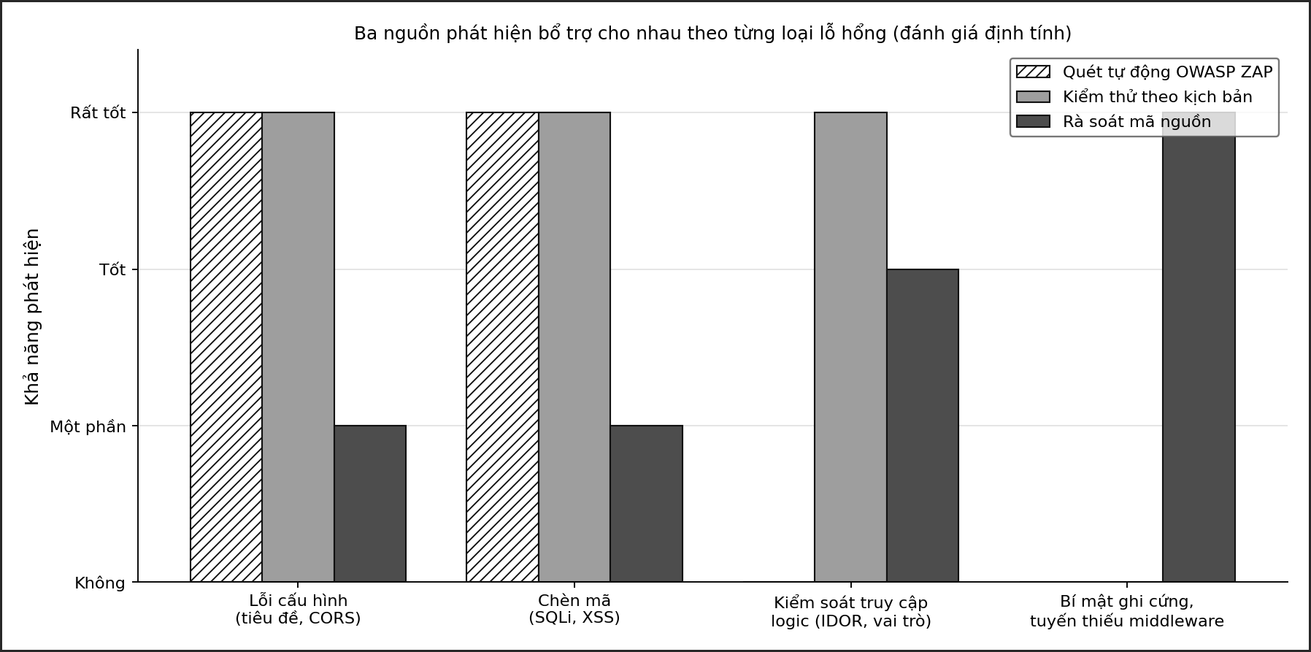
Hình 6.5. Khả năng phát hiện của ba nguồn theo từng loại lỗ hổng
Kết luận rõ ràng: bốn lỗ hổng Nghiêm trọng đều nằm ở nhóm kiểm soát truy cập logic và nhóm rà soát mã, đúng vùng mù của công cụ quét tự động. Nếu chỉ dùng ZAP, báo cáo sẽ kết luận hệ thống không có lỗ hổng Cao, một kết luận sai và nguy hiểm. Ngược lại, quét tự động lại phủ được hàng trăm quy tắc chèn mã mà viết tay không xuể. Ba nguồn vì vậy bổ trợ cho nhau chứ không thay thế nhau.

6.8 Tổng kết kiểm thử bảo mật
Kiểm thử bảo mật đã quét 179 địa chỉ bằng OWASP ZAP ở chế độ chủ động, chạy 47 phép kiểm chứng theo kịch bản trên bảy nhóm rủi ro, và rà soát mã nguồn phía máy chủ. Bảng 6.18 tổng hợp kết quả.
Chỉ tiêu | Kết quả | Nguồn
Quy tắc ZAP đạt | 115 trên 119 | zap_api_report.json
Cảnh báo ZAP mức Cao | 0 | zap_api_report.json
Phép kiểm chứng theo kịch bản | 47: 28 đạt, 10 cảnh báo, 9 thất bại | ket_qua_bao_mat.json
Lỗ hổng ghi nhận | 16: 4 Nghiêm trọng, 3 Cao, 6 Trung bình, 3 Thấp | Bảng 6.15
Lỗ hổng đã kiểm chứng bằng thực nghiệm | 6: VUL-01, VUL-02, VUL-04, VUL-11, VUL-12, VUL-13 | Kịch bản và thực nghiệm
SQL Injection | Không phát hiện, 13 phép kịch bản và các quy tắc ZAP đều đạt | Bảng 6.6, 6.8
Xác minh chữ ký JWT | Chống giả mạo khóa, thuật toán none và mã hết hạn | Bảng 6.12
Bảng 6.18. Tổng hợp kết quả kiểm thử bảo mật
Đối chiếu với tiêu chí kết thúc ở Bảng 2.27, chỉ tiêu số lỗ hổng mức High do ZAP phát hiện bằng 0 đã đạt. Tuy nhiên tiêu chí này chưa phản ánh đầy đủ tình trạng an toàn của hệ thống, vì bốn lỗ hổng Nghiêm trọng do hai nguồn còn lại phát hiện vẫn tồn đọng; đánh giá đầy đủ được trình bày ở Chương VII.
Những điểm hệ thống làm tốt gồm chống SQL Injection nhờ truy vấn tham số hóa, xác minh chữ ký JWT chặt chẽ, vô hiệu hóa tài khoản theo thời gian thực, và kiểm soát truy cập tốt cho các điểm cuối đọc dữ liệu quản trị. Những điểm cần khắc phục ngay gồm bốn lỗ hổng kiểm soát truy cập Nghiêm trọng trên các tuyến ghi và các luồng thời gian thực, cùng nhóm cấu hình bảo mật ở tầng HTTP. Điểm nhất quán với các chương trước là các lỗi nghiêm trọng nhất đều nằm ở kiểm soát truy cập tại các tuyến ghi dữ liệu và ở những đoạn mã nằm ngoài tầm với của công cụ tự động, đúng như kết luận của Chương IV và Chương V. Kết quả của chương là đầu vào cho đánh giá chất lượng theo ISO/IEC 25010 và danh sách khiếm khuyết hợp nhất ở Chương VII.

CHƯƠNG VII. KẾT LUẬN

7.1 Kết quả đạt được

7.1.1 Tổng quan khối lượng công việc
Báo cáo đã hoàn thành một chu trình đánh giá và kiểm định chất lượng đầy đủ cho Hệ thống thương mại điện tử Tiger Shop tích hợp trợ lý ảo và quản lý nhân sự, đi từ đặc tả yêu cầu, lập kế hoạch, thiết kế trường hợp kiểm thử, cho tới thực thi kiểm thử tự động, kiểm thử hiệu năng và kiểm thử bảo mật. Bảng 7.1 tổng hợp sản phẩm bàn giao của từng chương.
Chương | Nội dung | Sản phẩm bàn giao
I | Đặc tả yêu cầu phần mềm | 25 use case mã UC01 tới UC25, 20 sơ đồ UML, đặc tả các nhóm yêu cầu phi chức năng theo 8 đặc tính ISO/IEC 25010
II | SQA và kế hoạch kiểm thử | Các chiến lược kiểm thử, tiêu chí bắt đầu và kết thúc, danh mục rủi ro ở Bảng 2.24, quy trình quản lý khiếm khuyết
III | Thiết kế và thực hiện test case | 135 trường hợp kiểm thử chia 9 nhóm, ma trận truy vết phủ 25 trên 25 use case, 113 test case đã thực thi
IV | Kiểm thử tự động | 222 test tự động trong 16 bộ, độ bao phủ câu lệnh 70,85%
V | Kiểm thử hiệu năng | 150.000 mẫu JMeter qua 3 mức tải, 5 trên 7 chỉ tiêu đạt
VI | Kiểm thử bảo mật | 47 phép kiểm chứng theo kịch bản trên 7 nhóm, quét chủ động OWASP ZAP với 119 quy tắc
VII | Kết luận | Hợp nhất 36 khiếm khuyết, đánh giá theo ISO/IEC 25010
Bảng 7.1. Tổng hợp khối lượng công việc theo từng chương

7.1.2 Kết quả định lượng
Bảng 7.2 tổng hợp các chỉ số định lượng chính, lấy trực tiếp từ số liệu chốt của các chương trước.
Chỉ số | Kết quả | Nguồn
Số use case được đặc tả | 25 | Chương I
Số sơ đồ UML | 20 | Chương I
Số trường hợp kiểm thử thiết kế | 135 | Chương III
Tỉ lệ use case được test case bao phủ | 100% | Chương III
Số test case đã thực thi | 113, chiếm 83,7% | Chương III
Tỉ lệ đạt trên số đã thực thi | 94,7%, 107 đạt và 6 không đạt | Chương III
Số test tự động | 222, đạt 222, không đạt 0, chạy trọn khoảng 33 giây | jest-results.json
Độ bao phủ câu lệnh | 70,85% | Báo cáo Istanbul
Độ bao phủ nhánh | 56,46% | Báo cáo Istanbul
Độ bao phủ hàm | 83,15% | Báo cáo Istanbul
Số điểm cuối API được kiểm thử | 104 trên 118 điểm cuối hoạt động, đạt 88,1% | Chương IV
Số mẫu kiểm thử hiệu năng | 150.000, chia 3 mức 50.000 mẫu | performance/results
Thông lượng cao nhất đo được | 524,7 yêu cầu mỗi giây | performance/results
Kiểm thử bảo mật | 47 phép kiểm chứng theo kịch bản và 119 quy tắc ZAP ở chế độ chủ động | ket_qua_bao_mat.json, zap_api_report.json
Số khiếm khuyết hợp nhất còn tồn đọng | 36 | Bảng 7.3
Số vấn đề môi trường và lược đồ đã xử lý | 3 | Bảng 7.5
Bảng 7.2. Các chỉ số định lượng chính
Cần lưu ý ba điểm khi đọc bảng này. Thứ nhất, hai con số bảo mật thuộc hai bản chất khác nhau, một bên là phép kiểm chứng theo kịch bản nghiệp vụ và một bên là quy tắc kiểm tra chung của công cụ, nên báo cáo trình bày tách rời chứ không cộng gộp thành một tổng chung. Thứ hai, tỉ lệ đạt 94,7% là tính trên 113 test case đã thực thi, không phải trên toàn bộ 135 test case thiết kế. Thứ ba, con số 36 khiếm khuyết là kết quả hợp nhất sau khi khử trùng lặp giữa bốn loại DEF, PERF, QUA và VUL, được giải thích ở mục 7.2.

7.1.3 Những việc đã làm ngoài kế hoạch ban đầu
Ba hạng mục phát sinh trong quá trình thực hiện, không nằm trong kế hoạch tại Chương II nhưng bắt buộc phải làm để hoạt động kiểm thử tiến hành được.
Thứ nhất là tái lập lược đồ cơ sở dữ liệu. Kho mã nguồn chỉ định nghĩa 14 trên 23 bảng; hai bảng được tạo bằng mã JavaScript lúc chạy và bảy bảng không có định nghĩa ở bất kỳ đâu. Nhóm phải suy ngược cấu trúc của chín bảng này từ các câu truy vấn trong mã nguồn và hợp nhất thành tệp database/schema_full.sql.
Thứ hai là xây dựng hạ tầng kiểm thử từ con số không. Hệ thống ban đầu không có bất kỳ bộ kiểm thử nào. Toàn bộ cấu hình Jest, tiện ích nạp lại dữ liệu, kịch bản sinh dữ liệu mẫu và 16 bộ test đều được viết mới.
Thứ ba là xây dựng công cụ rà soát lược đồ. Sau khi phát hiện cột orders.cancel_reason bị thiếu qua một test thất bại, nhóm viết một kịch bản đối chiếu tự động giữa các cột được mã nguồn tham chiếu và lược đồ thực tế, qua đó tìm thêm ba cột thiếu cùng lúc thay vì phát hiện tuần tự. Ba hạng mục này được xử lý ngay và trình bày ở mục 7.2.2; chúng là vấn đề môi trường và lược đồ, khác với các khiếm khuyết phần mềm còn tồn đọng ở mục 7.2.1.

7.2 Các khiếm khuyết phát hiện được

7.2.1 Danh sách tổng hợp
Hợp nhất kết quả từ Chương III tới Chương VI, sau khi khử các mục trùng lặp, nhóm xác định được 36 khiếm khuyết còn tồn đọng. Việc khử trùng lặp là cần thiết vì năm khiếm khuyết được phát hiện đồng thời ở hai góc nhìn: khi kiểm thử chức năng chúng là khiếm khuyết DEF, khi kiểm thử bảo mật chúng là lỗ hổng VUL. Năm mã kép này gồm VUL-01 với DEF-08, VUL-02 với DEF-06, VUL-03 với DEF-07, VUL-04 với DEF-03 và VUL-11 với DEF-09, mỗi mã chỉ tính một lần. Con số 36 được tính lại từ đầu cho toàn báo cáo theo quy tắc mã hóa ở mục 2.10.2, không phải phép cộng dồn số khiếm khuyết của từng chương. Bảng 7.3 liệt kê đầy đủ, xếp theo mức độ nghiêm trọng giảm dần.
STT | Mã | Mô tả | Mức độ | Nguồn
1 | VUL-01 (DEF-08) | Tuyến đọc tin nhắn theo mã hội thoại không kiểm tra quyền sở hữu, đọc được hội thoại của mọi khách hàng | Nghiêm trọng | Ch III, IV, VI
2 | VUL-02 (DEF-06) | resetUserPassword đặt mật khẩu về hằng số và trả nguyên văn trong phản hồi | Nghiêm trọng | Ch III, IV, VI
3 | VUL-12 | Tuyến sửa sản phẩm PUT thiếu kiểm soát vai trò, khách hàng sửa được mọi sản phẩm | Nghiêm trọng | Ch VI
4 | VUL-13 | Tuyến đổi vai trò cho phép Quản lý tự nâng mình lên ADMIN | Nghiêm trọng | Ch VI
5 | DEF-02 | Sản phẩm do Quản lý tạo nhận status active ngay, bỏ qua bước duyệt của Quản trị viên | Cao | Ch III, IV
6 | VUL-04 (DEF-03) | Tuyến tạo sản phẩm POST thiếu roleMiddleware, khách hàng cũng tạo được sản phẩm | Cao | Ch IV, VI
7 | VUL-14 | Trợ lý ảo đọc đơn hàng theo mã đơn mà không kiểm tra quyền sở hữu | Cao | Ch VI
8 | VUL-15 | Sự kiện join_thread của Socket.IO không xác thực người tham gia | Cao | Ch VI
9 | VUL-03 (DEF-07) | Thông tin đăng nhập SMTP ghi cứng trong mailService.js | Trung bình | Ch IV, VI
10 | VUL-05 | Không làm sạch dữ liệu đầu vào ở phía máy chủ | Trung bình | Ch VI
11 | VUL-06 | Thiếu toàn bộ sáu tiêu đề bảo mật HTTP | Trung bình | Ch VI
12 | VUL-07 | Chính sách CORS cho phép mọi nguồn gốc | Trung bình | Ch VI
13 | VUL-08 | Không có chính sách độ mạnh mật khẩu ở luồng đăng ký | Trung bình | Ch VI
14 | VUL-16 | Bộ tải ảnh đại diện không lọc định dạng và không giới hạn dung lượng | Trung bình | Ch VI
15 | DEF-01 | register trả phản hồi thành công trước khi ghi xong voucher, không có giao dịch | Trung bình | Ch IV
16 | DEF-11 | updateOrderStatus nhận mọi chuỗi trạng thái, kể cả giá trị không hợp lệ | Trung bình | Ch III, IV
17 | PERF-01 | Giao dịch đặt hàng gặp khóa chết InnoDB, không thử lại, trả mã 500 cho khách | Trung bình | Ch V
18 | PERF-02 | Tuyến đơn hàng của tôi không phân trang, phản hồi phình to theo số đơn tích lũy | Trung bình | Ch V
19 | PERF-03 | Thời gian phản hồi trợ lý ảo 5.017 ms, vượt ngưỡng 5.000 ms | Trung bình | Ch III, V
20 | PERF-05 | Bảy lời gọi bcrypt đồng bộ chặn vòng lặp sự kiện của toàn máy chủ | Trung bình | Ch V
21 | QUA-01 | Migration 010 và 011 dùng cú pháp của MariaDB, không chạy trên MySQL 8 | Trung bình | Ch IV
22 | QUA-06 | Không có middleware xử lý lỗi tập trung; nhiều phản hồi lộ err.message và đối tượng lỗi mysql2 | Trung bình | Ch IV
23 | VUL-11 (DEF-09) | Điểm cuối áp dụng voucher không yêu cầu xác thực và không giới hạn tần suất | Thấp | Ch IV, VI
24 | VUL-09 | Mã thông báo JWT lưu trong localStorage, đọc được bằng JavaScript | Thấp | Ch VI
25 | VUL-10 | Thông báo lỗi đăng nhập cho phép liệt kê tài khoản hợp lệ | Thấp | Ch VI
26 | DEF-04 | Trường discount trả kiểu số với voucher phần trăm nhưng kiểu chuỗi với voucher số tiền | Thấp | Ch IV
27 | DEF-05 | approveUser có hai lớp phân quyền mâu thuẫn giữa tầng định tuyến và tầng xử lý | Thấp | Ch IV
28 | DEF-10 | Bộ lọc từ khóa gợi ý voucher của trợ lý ảo chỉ khớp chuỗi có dấu | Thấp | Ch IV
29 | DEF-12 | Đăng ký bằng email trùng trả mã 500 thay vì 409 | Thấp | Ch III, IV
30 | DEF-13 | Số tiền dùng dấu phẩy phân cách hàng nghìn, phụ thuộc ngôn ngữ mặc định của máy chủ | Thấp | Ch IV
31 | DEF-14 | Chuỗi hiển thị gán cứng tên một cá nhân cho mọi người dùng; một thông báo sai chính tả | Thấp | Ch IV
32 | PERF-04 | Trợ lý ảo trả mã HTTP 200 khi thất bại, hệ thống giám sát không nhận ra sự cố | Thấp | Ch V
33 | QUA-02 | Bảng order_logs được định nghĩa nhưng không dòng mã nào tham chiếu | Thấp | Ch IV
34 | QUA-03 | Tệp adminMiddleware.js không được tệp định tuyến nào sử dụng | Thấp | Ch IV
35 | QUA-04 | Năm khai báo tuyến trong orderRoutes.js bị adminOrderRoutes.js che khuất, không bao giờ chạy | Thấp | Ch IV
36 | QUA-05 | Hai hàm dịch vụ giftWelcomeVoucher và findTopProducts không được gọi ở đâu | Thấp | Ch IV
Bảng 7.3. Danh sách 36 khiếm khuyết hợp nhất còn tồn đọng
Danh sách này có ba điểm cần lưu ý. Một là ngoài các khiếm khuyết gắn với test case, danh sách gồm bốn mã ghi nhận khi viết kiểm thử tự động và rà soát mã nguồn ở Chương IV là DEF-13, DEF-14, QUA-05, QUA-06, cùng PERF-05 ghi nhận từ phép đo ở Chương V. Hai là mức độ của mỗi khiếm khuyết lấy theo phân tích ở chương liên quan, chẳng hạn VUL-03, VUL-05 và PERF-01 được xếp mức Trung bình. Ba là PERF-02 được mô tả theo nguyên nhân đã kiểm chứng là thiếu phân trang.
Bảng 7.4 phân bố 36 khiếm khuyết theo mức độ nghiêm trọng, Hình 7.1 biểu diễn phân bố này và Hình 7.2 biểu diễn theo loại.
Mức độ | Số lượng | Tỉ lệ
Nghiêm trọng | 4 | 11,1%
Cao | 4 | 11,1%
Trung bình | 14 | 38,9%
Thấp | 14 | 38,9%
Tổng cộng | 36 | 100%
Bảng 7.4. Phân bố khiếm khuyết theo mức độ nghiêm trọng
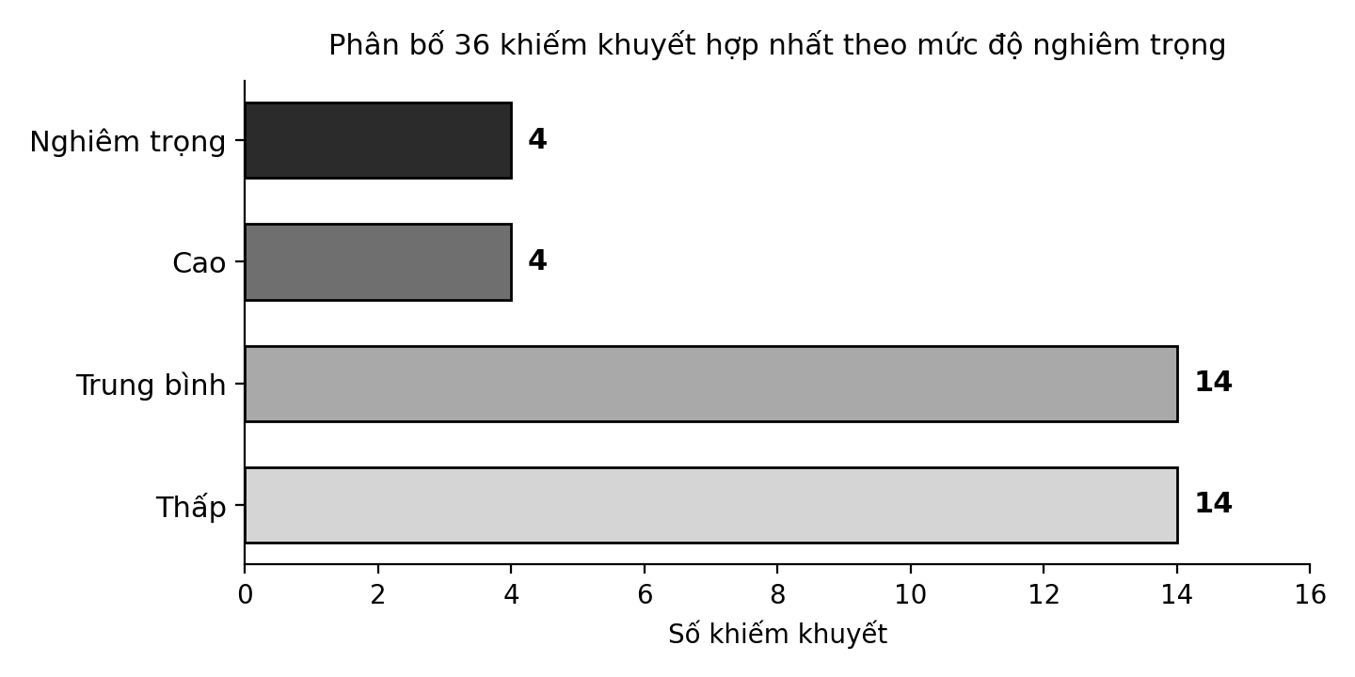
Hình 7.1. Phân bố 36 khiếm khuyết hợp nhất theo mức độ nghiêm trọng
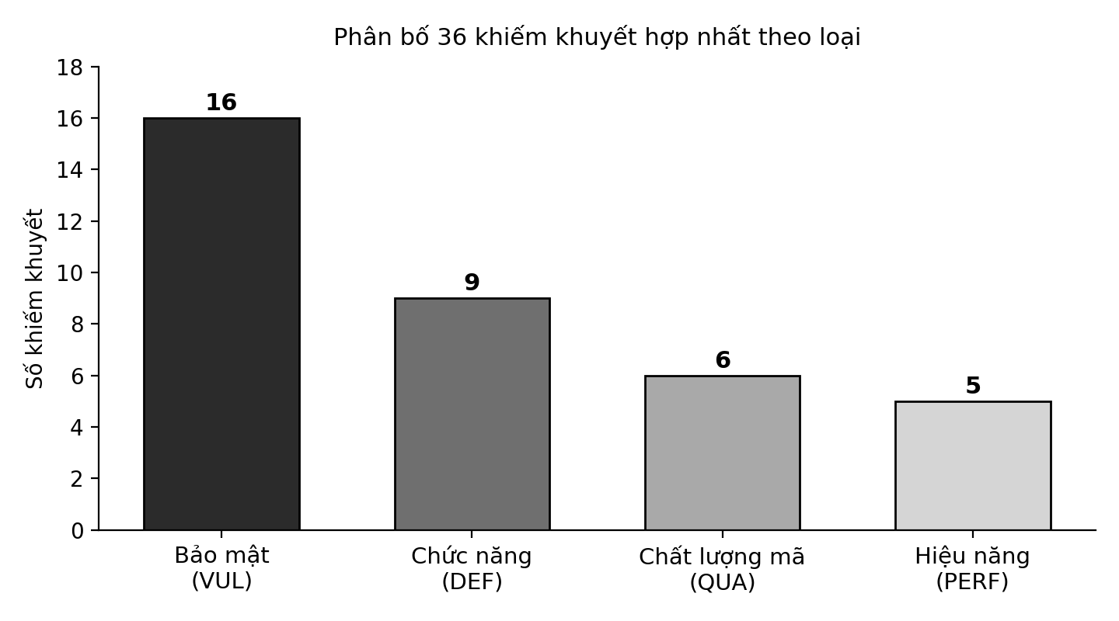
Hình 7.2. Phân bố 36 khiếm khuyết hợp nhất theo loại
Theo loại, 36 khiếm khuyết gồm 16 lỗ hổng bảo mật, 9 khiếm khuyết chức năng chỉ mang mã DEF, 6 khiếm khuyết chất lượng mã và 5 khiếm khuyết hiệu năng; năm mã kép được tính vào nhóm bảo mật vì bản chất rủi ro của chúng là lộ hoặc sửa trái phép dữ liệu.
Vì trong báo cáo có nhiều con số đếm khiếm khuyết mức Cao ở các phạm vi khác nhau, cần nói rõ để tránh nhầm. Ở phạm vi chỉ bảo mật, Chương VI ghi nhận 16 lỗ hổng với phân bố 4 Nghiêm trọng, 3 Cao, 6 Trung bình và 3 Thấp; ba lỗ hổng mức Cao là VUL-04, VUL-14 và VUL-15. Ở phạm vi hợp nhất toàn báo cáo, số khiếm khuyết mức Cao là 4, gồm ba lỗ hổng bảo mật vừa nêu cộng thêm một khiếm khuyết chức năng là DEF-02. Con số dùng để đối chiếu tiêu chí kết thúc ở mục 7.4 là con số hợp nhất này.

7.2.2 Các vấn đề môi trường và lược đồ đã xử lý
Ngoài 36 khiếm khuyết phần mềm còn tồn đọng, có ba vấn đề đã được nhóm xử lý ngay trong quá trình thực hiện vì chúng chặn hoàn toàn hoạt động kiểm thử. Cần phân biệt ba vấn đề này với các khiếm khuyết ở Bảng 7.3: đây là vấn đề về môi trường và lược đồ cơ sở dữ liệu, không phải lỗi trong logic nghiệp vụ của phần mềm được sửa. Bảng 7.5 tổng hợp.
Mã | Vấn đề | Cách xử lý
FIX-01 | Chỉ 14 trên 23 bảng có định nghĩa trong kho mã nguồn, không thể tái lập cơ sở dữ liệu | Suy ngược lược đồ chín bảng còn lại từ các truy vấn trong mã nguồn, hợp nhất thành database/schema_full.sql
FIX-02 | Bốn cột orders.cancel_reason, chat_messages.sentiment, staff_requests.order_id, threads.is_human_needed được mã nguồn dùng nhưng không có trong lược đồ | Bổ sung vào tệp lược đồ và áp dụng cho cả hai cơ sở dữ liệu
FIX-03 | Tệp config/db.js ghi cứng thông tin kết nối, bỏ qua biến trong .env, không tách được cơ sở dữ liệu kiểm thử | Sửa để đọc từ biến môi trường, giữ giá trị cũ làm giá trị dự phòng
Bảng 7.5. Các vấn đề môi trường và lược đồ đã xử lý
Ngoài ra nhóm thực hiện một điều chỉnh nhỏ trong server.js để tách phần khởi động máy chủ khỏi phần định nghĩa ứng dụng, phục vụ việc nạp ứng dụng vào bộ kiểm thử mà không mở cổng mạng. Điều chỉnh này không làm thay đổi hành vi khi chạy thông thường và đã được kiểm chứng lại. Các vấn đề FIX là bằng chứng bổ sung cho một điểm yếu về khả năng bảo trì và khả chuyển, được đánh giá ở mục 7.3.7 và 7.3.8.

7.2.3 Bốn khiếm khuyết nghiêm trọng nhất
Bốn khiếm khuyết mức Nghiêm trọng đều thuộc nhóm kiểm soát truy cập, đều nằm trên các tuyến ghi dữ liệu hoặc luồng thời gian thực, và cả bốn đều đã được kiểm chứng bằng thực nghiệm trên cơ sở dữ liệu ecommerce_test, như trình bày ở mục 6.5.2.
VUL-01 là khiếm khuyết cần xử lý đầu tiên. Vì mã hội thoại là số nguyên tự tăng, bất kỳ ai có một tài khoản khách hàng hợp lệ đều có thể duyệt tuần tự để đọc toàn bộ hội thoại hỗ trợ của mọi khách hàng khác, nơi thường chứa mã đơn hàng, địa chỉ và số điện thoại. Chi phí khắc phục thấp, chỉ cần bổ sung một phép kiểm tra quyền sở hữu, nhưng hậu quả nếu bị khai thác là rò rỉ dữ liệu cá nhân trên diện rộng.
VUL-02 tạo ra một cửa sau có thể dự đoán được. Mọi tài khoản bị đặt lại mật khẩu đều dùng chung một mật khẩu cố định, và mật khẩu đó còn được trả nguyên văn trong phản hồi API nên xuất hiện trong nhật ký máy chủ. Điểm giảm nhẹ duy nhất là mật khẩu vẫn được băm bằng bcrypt trước khi lưu.
VUL-12 và VUL-13 là hai lỗ hổng leo thang phá hoại. Với VUL-12, một tài khoản khách hàng bất kỳ sửa được tên, giá và trạng thái của mọi sản phẩm đang bán, đủ để phá hoại toàn bộ danh mục. Với VUL-13, một tài khoản Quản lý tự nâng mình lên vai trò quản trị, làm vô hiệu toàn bộ mô hình phân quyền bốn cấp. Cả hai được kiểm chứng trực tiếp: yêu cầu tương ứng trả mã 200 và truy vấn lại xác nhận dữ liệu đã bị thay đổi hoặc vai trò đã bị nâng.
Điểm chung của cả bốn là chúng không biểu hiện gì trên giao diện người dùng và không bị công cụ quét tự động phát hiện, chỉ lộ ra khi gọi trực tiếp API hoặc đọc mã nguồn. Đây chính là lý do vì sao một kết quả quét ZAP sạch không đủ để kết luận hệ thống an toàn, bàn tiếp ở mục 7.3.6 và 7.7.

7.3 Đánh giá chất lượng phần mềm theo ISO/IEC 25010
Mục này đánh giá hệ thống theo tám đặc tính chất lượng sản phẩm của mô hình ISO/IEC 25010, dựa trên bằng chứng thu thập được từ các chương trước. Báo cáo dùng bản 2011 của tiêu chuẩn để nhất quán với ánh xạ ở Bảng 1.36 của Chương I. Cần lưu ý bản soát xét năm 2023 đã nâng lên chín đặc tính, bổ sung An toàn, đổi Tính khả dụng thành Năng lực tương tác và đổi Tính khả chuyển thành Tính linh hoạt; báo cáo giữ bản 2011 nhưng ghi nhận sự thay đổi này để người đọc đối chiếu.
Để việc cho điểm có căn cứ rõ ràng thay vì cảm tính, nhóm dùng thang 5 mức với tiêu chí như Bảng 7.6. Điểm của mỗi đặc tính được quyết định chủ yếu bởi mức độ nghiêm trọng của khiếm khuyết còn tồn đọng thuộc đặc tính đó và bởi mức độ đầy đủ của bằng chứng.
Mức | Ý nghĩa | Tiêu chí áp dụng
5 | Rất tốt | Không còn khiếm khuyết liên quan; toàn bộ tiêu chí đo được đều đạt; có bằng chứng đầy đủ
4 | Tốt | Luồng chính hoạt động đúng; khiếm khuyết còn lại cao nhất ở mức Trung bình; có bằng chứng
3 | Trung bình | Còn một khiếm khuyết mức Cao, hoặc thiếu bằng chứng ở một phần đáng kể, hoặc còn nhiều khiếm khuyết mức Trung bình
2 | Yếu | Còn nhiều khiếm khuyết mức Cao ảnh hưởng trực tiếp tới đặc tính
1 | Rất yếu | Còn ít nhất một khiếm khuyết mức Nghiêm trọng chưa khắc phục
Chưa đánh giá | Không đủ căn cứ | Các trường hợp kiểm thử liên quan chưa được thực thi
Bảng 7.6. Thang điểm đánh giá chất lượng

7.3.1 Tính phù hợp chức năng
Điểm 3 trên 5. Toàn bộ 25 use case đã đặc tả đều có cài đặt tương ứng, và các luồng nghiệp vụ cốt lõi gồm đăng ký, đăng nhập, giỏ hàng, đặt hàng và thanh toán đều chạy đúng qua kiểm thử. Tuy nhiên trong 113 test case đã thực thi có 6 test case không đạt tương ứng các khiếm khuyết chức năng, nên không thể nói hệ thống không còn lỗi nghiệp vụ. Điểm trừ đáng kể nhất là DEF-02 ở mức Cao: quy trình duyệt sản phẩm bị cài sai so với đặc tả, sản phẩm do Quản lý tạo lên gian hàng ngay mà không qua bước phê duyệt. Ngoài ra DEF-11 cho thấy tuyến cập nhật trạng thái đơn nhận cả giá trị không hợp lệ, DEF-12 trả mã 500 cho trường hợp email trùng thay vì mã 409, và DEF-04 là sự thiếu nhất quán về kiểu dữ liệu trong phản hồi. Theo thang điểm ở Bảng 7.6, sự tồn tại của một khiếm khuyết mức Cao giữ đặc tính này ở mức 3.

7.3.2 Hiệu quả hiệu năng
Điểm 4 trên 5. Ở mức tải mục tiêu 100 người dùng đồng thời, toàn bộ chỉ tiêu đều đạt với biên độ an toàn; thông lượng cao nhất 524,7 yêu cầu mỗi giây vượt nhiều lần ngưỡng tối thiểu. Ở mức tải gấp đôi yêu cầu, hệ thống vẫn hoạt động và suy giảm một cách có thể dự đoán thay vì sụp đổ. Điểm trừ đến từ ba khiếm khuyết mức Trung bình. PERF-02 là việc tuyến đơn hàng của tôi không phân trang: khi số đơn của một tài khoản tích lũy lớn, phản hồi phình to tới hàng trăm KB và kéo chậm cả máy chủ; đây là nguyên nhân đã kiểm chứng ở mục 5.4.3, thay cho giả thuyết cũ cho rằng truy vấn của lớp xác thực gây nghẽn. PERF-05 là bảy lời gọi bcrypt đồng bộ chặn vòng lặp sự kiện của toàn máy chủ mỗi khi có người đăng nhập. PERF-03 là thời gian phản hồi trợ lý ảo vượt ngưỡng, dù phần lớn độ trễ nằm ở dịch vụ bên ngoài. Vì khiếm khuyết cao nhất chỉ ở mức Trung bình và luồng chính đáp ứng tốt, đặc tính này đạt mức 4.

7.3.3 Tính tương thích
Điểm 3 trên 5. Hệ thống hoạt động đúng trên các trình duyệt đã thử và tuân thủ chuẩn REST nên dễ tích hợp với các hệ thống khác. Tuy nhiên đánh giá này chưa đầy đủ vì kiểm thử đa trình duyệt bằng Playwright chưa được thực hiện, và máy kiểm thử chỉ có Chrome cùng Safari. Một vấn đề tương thích thực tế đã gặp là cú pháp migration không tương thích giữa MySQL và MariaDB, ghi nhận tại QUA-01. Vì thiếu bằng chứng đa trình duyệt ở một phần đáng kể và còn một khiếm khuyết tương thích cơ sở dữ liệu, đặc tính này giữ ở mức 3.

7.3.4 Tính khả dụng
Chưa đủ căn cứ đánh giá. Toàn bộ 22 trường hợp kiểm thử chưa được thực thi đều thuộc nhóm giao diện, tương tác thời gian thực qua Socket.IO và đối chiếu thủ công, nên không có bằng chứng trực tiếp về trải nghiệm người dùng. Nhóm chủ trương không cho điểm đặc tính này thay vì đưa ra một con số không có căn cứ.
Về thông báo lỗi, rà soát cho thấy chất lượng thông báo lỗi thực tế chưa đạt yêu cầu ở mục 1.3.1 và 1.3.3: một số thông báo còn viết bằng tiếng Anh như User not found và Wrong password thay vì tiếng Việt, và như QUA-06 ghi nhận, có 5 chỗ trả nguyên đối tượng lỗi của mysql2 cùng ít nhất 28 chỗ ghép err.message vào phản hồi mã 500, tức lộ chi tiết kỹ thuật cho người dùng. Vì vậy thông báo lỗi là một điểm cần khắc phục về khả dụng. Việc ZAP báo quy tắc lộ lỗi ứng dụng ở trạng thái đạt chỉ phản ánh các điểm cuối GET công khai được quét, không bao trùm các phản hồi lỗi mã 500 trên tuyến ghi.

7.3.5 Độ tin cậy
Điểm 4 trên 5. Đây là đặc tính hệ thống thể hiện tốt nhất, với ba bằng chứng cụ thể. Tính nguyên tử của giao dịch được kiểm chứng trực tiếp: test ORD-013 chứng minh khi một đơn gồm hai mặt hàng và mặt hàng thứ hai thiếu kho, tồn kho của mặt hàng thứ nhất đã bị trừ vẫn được hoàn tác hoàn toàn. Chống tranh chấp dữ liệu hoạt động đúng: test ORD-014 gửi đồng thời hai yêu cầu mua sản phẩm chỉ còn một cái, đúng một yêu cầu thành công và tồn kho về 0 chứ không âm. Hệ thống suy giảm an toàn thay vì sụp đổ: ở mức tải gấp đôi yêu cầu, tỉ lệ lỗi vẫn giữ ở mức rất thấp, và khi dịch vụ Gemini không khả dụng, hộp thoại hỗ trợ vẫn hoạt động và hướng khách sang kênh nhân viên. Điểm trừ là PERF-01: khóa chết InnoDB không được thử lại khiến một tỉ lệ nhỏ khách nhận lỗi hệ thống khi đặt hàng, dù giao dịch có thể thành công nếu thử lại. Vì khiếm khuyết cao nhất chỉ ở mức Trung bình và có nhiều bằng chứng tích cực trực tiếp, đặc tính này đạt mức 4.

7.3.6 Tính bảo mật
Điểm 1 trên 5. Đây là đặc tính yếu nhất của hệ thống. Về mặt tích cực, hệ thống làm rất tốt ở hai khía cạnh kỹ thuật thuần: chống chèn mã SQL đạt tuyệt đối với 13 trên 13 phép kiểm chứng theo kịch bản cùng toàn bộ quy tắc SQL Injection của ZAP, nhờ dùng câu lệnh tham số hóa nhất quán; và quản lý phiên đạt 5 trên 6 phép, chặn được cả giả mạo chữ ký lẫn tấn công thuật toán none, đồng thời vô hiệu hóa tức thì tài khoản bị khóa. Tuy nhiên, xét ở phạm vi bảo mật, Chương VI ghi nhận 16 lỗ hổng với 4 mức Nghiêm trọng, 3 mức Cao, 6 mức Trung bình và 3 mức Thấp, tập trung vào hai nhóm là kiểm soát truy cập ở mức đối tượng và cấu hình bảo mật máy chủ. Chỉ riêng bốn lỗ hổng Nghiêm trọng, mỗi lỗ hổng cho phép đọc dữ liệu riêng tư của người khác, phá hoại danh mục hoặc tự nâng quyền, đã đủ để chặn việc đưa hệ thống vào vận hành thực tế. Theo thang điểm ở Bảng 7.6, sự tồn tại của khiếm khuyết mức Nghiêm trọng chưa khắc phục giữ đặc tính này ở mức 1. Điểm số phản ánh tình trạng hiện tại chứ không phải tiềm năng: phần lớn lỗ hổng có chi phí khắc phục thấp, cài Helmet xử lý được nhóm cấu hình và thêm một phép kiểm tra quyền sở hữu xử lý được lỗ hổng nghiêm trọng nhất.

7.3.7 Khả năng bảo trì
Điểm 3 trên 5. Cấu trúc mã nguồn được tổ chức rõ ràng theo mô hình phân lớp gồm tầng định tuyến, tầng điều khiển, tầng mô hình và tầng dịch vụ, thuận tiện cho việc định vị và mở rộng chức năng. Sau quá trình kiểm thử, hệ thống đã có một bộ kiểm thử hồi quy gồm 222 test chạy trọn trong khoảng 33 giây, đây là tài sản quan trọng cho hoạt động bảo trì về sau. Điểm trừ đến từ bốn nhóm vấn đề. Lược đồ cơ sở dữ liệu ban đầu không tái lập được từ kho mã nguồn, ghi nhận ở FIX-01, đây là vấn đề bảo trì nặng nhất vì một lập trình viên mới không thể dựng môi trường làm việc. Mã chết tồn tại ở cả tầng middleware và tầng dữ liệu, gồm QUA-02, QUA-03, QUA-04 và QUA-05. Phân quyền bị phân tán ở hai nơi dẫn tới mâu thuẫn DEF-05. Hệ thống thiếu middleware xử lý lỗi tập trung và có nhiều câu lệnh SQL viết trực tiếp trong tầng điều khiển, ghi nhận ở QUA-06, phá vỡ sự phân tách giữa các tầng. Vì các khiếm khuyết cao nhất chỉ ở mức Trung bình nhưng số lượng nhiều và cùng chỉ về một vấn đề tổ chức mã, đặc tính này giữ ở mức 3.

7.3.8 Tính khả chuyển
Điểm 3 trên 5. Hệ thống chạy trên Node.js và MySQL, đều là nền tảng đa hệ điều hành, và việc triển khai MySQL trong container đã chứng minh hệ thống không phụ thuộc cách cài đặt cụ thể của cơ sở dữ liệu. Điểm trừ gồm ba điểm. Trước khi có FIX-01 và FIX-03, hệ thống không thể dựng lại trên máy mới. Cú pháp migration không tương thích giữa các hệ quản trị, ghi nhận ở QUA-01. Cổng mặc định 5000 xung đột với dịch vụ AirPlay Receiver trên macOS, một vấn đề nhỏ nhưng gây cản trở thực tế. Ngoài ra hệ thống mới chỉ được kiểm chứng trên máy phát triển macOS, chưa có bằng chứng triển khai trên nền tảng khác, nên đặc tính này giữ ở mức 3.

7.3.9 Tổng hợp đánh giá
Bảng 7.7 và Hình 7.3 tổng hợp điểm của tám đặc tính.
Đặc tính chất lượng | Điểm | Căn cứ chính
Tính phù hợp chức năng | 3/5 | Luồng chính đúng nhưng còn DEF-02 mức Cao và 6 test case không đạt
Hiệu quả hiệu năng | 4/5 | Đạt toàn bộ chỉ tiêu ở mức 100 người dùng; trừ điểm do PERF-01, PERF-02, PERF-03, PERF-05 mức Trung bình
Tính tương thích | 3/5 | Chưa kiểm thử đa trình duyệt; còn khiếm khuyết tương thích cơ sở dữ liệu QUA-01
Tính khả dụng | Chưa đánh giá | 22 test case giao diện chưa thực thi
Độ tin cậy | 4/5 | Giao dịch nguyên tử và chống tranh chấp được kiểm chứng; trừ điểm do PERF-01
Tính bảo mật | 1/5 | Còn 4 lỗ hổng mức Nghiêm trọng chưa khắc phục
Khả năng bảo trì | 3/5 | Cấu trúc rõ và đã có bộ kiểm thử hồi quy; trừ điểm do lược đồ không tái lập được, mã chết và QUA-06
Tính khả chuyển | 3/5 | Nền tảng đa hệ điều hành; trừ điểm do QUA-01 và phụ thuộc cấu hình
Trung bình 7 đặc tính có điểm | 3,0/5 | Không tính Tính khả dụng vì chưa có căn cứ
Bảng 7.7. Đánh giá chất lượng theo ISO/IEC 25010 bản 2011
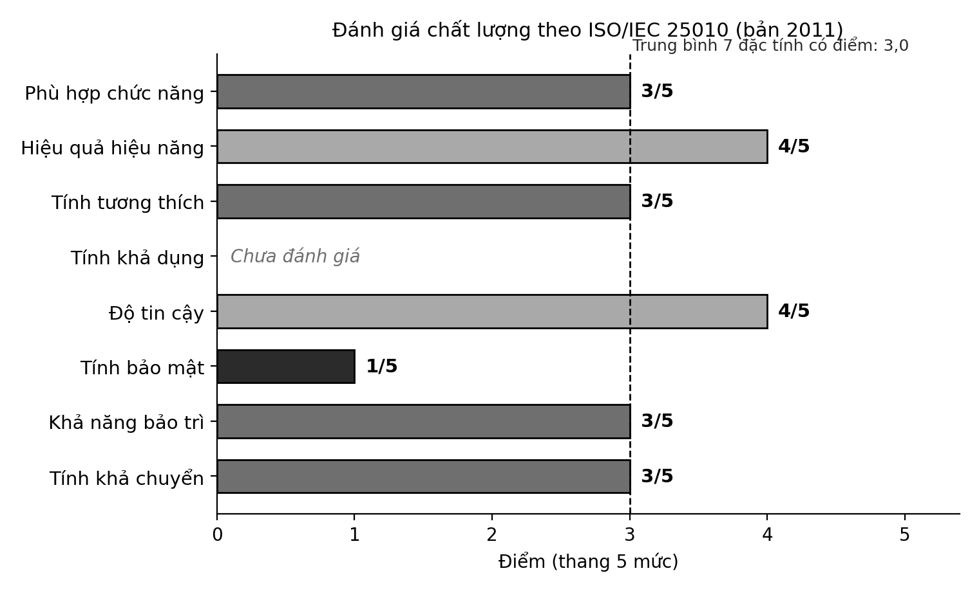
Hình 7.3. Đánh giá chất lượng theo ISO/IEC 25010
Bức tranh tổng thể là một hệ thống có nền tảng nghiệp vụ và độ tin cậy tốt, hiệu năng đáp ứng yêu cầu, nhưng bị kéo tụt hẳn bởi bảo mật. Điểm trung bình 3,0 trên 5 của bảy đặc tính có điểm không nên đọc như một con số duy nhất đại diện cho chất lượng, vì đặc tính bảo mật ở mức 1 là điểm chặn: một hệ thống thương mại điện tử còn lỗ hổng đọc chéo dữ liệu cá nhân và tự nâng quyền thì chưa thể vận hành thật, bất kể các đặc tính khác tốt tới đâu.

7.4 Đánh giá theo tiêu chí kết thúc kiểm thử
Bảng 7.8 đối chiếu kết quả với tiêu chí kết thúc kiểm thử ở Bảng 2.27, dùng con số khiếm khuyết hợp nhất ở mục 7.2.
Tiêu chí | Ngưỡng | Kết quả | Đánh giá
Tỉ lệ test case đã thực thi | 100% | 83,7% | Chưa đạt
Tỉ lệ đạt trên số đã thực thi | Từ 95% trở lên | 94,7% | Chưa đạt
Khiếm khuyết mức Nghiêm trọng tồn đọng | 0 | 4 | Chưa đạt
Khiếm khuyết mức Cao tồn đọng | 0 | 4 | Chưa đạt
Khiếm khuyết mức Trung bình tồn đọng | Tối đa 3 | 14 | Chưa đạt
Độ bao phủ câu lệnh | Từ 70% trở lên | 70,85% | Đạt
Độ bao phủ nhánh | Từ 60% trở lên | 56,46% | Chưa đạt
Lỗ hổng mức High do OWASP ZAP phát hiện | 0 | 0 | Đạt
Các chỉ số hiệu năng | Đạt Bảng 1.31 | 5 trên 7 chỉ tiêu | Chưa đạt
Tỉ lệ use case được bao phủ | 100% | 100% | Đạt
Bảng 7.8. Đối chiếu với tiêu chí kết thúc kiểm thử
Ba trên mười tiêu chí đạt. Hệ thống chưa thỏa mãn tiêu chí kết thúc kiểm thử và chưa đủ điều kiện nghiệm thu. Hai điểm cần lưu ý khi đọc bảng: tỉ lệ đạt là 94,7% nên nằm dưới ngưỡng 95%, và chỉ số hiệu năng được tính theo đủ 7 chỉ tiêu của Bảng 1.31, gồm 5 đạt, 1 không đạt và 1 chưa đo.
Cần nêu một nhận xét về chính bộ tiêu chí. Tiêu chí bảo mật chỉ quy định không còn lỗ hổng mức High do OWASP ZAP phát hiện, và theo đúng câu chữ thì tiêu chí này đạt, vì ZAP không báo lỗ hổng mức Cao nào. Nhưng kiểm thử theo kịch bản và rà soát mã lại tìm ra bốn lỗ hổng Nghiêm trọng. Nếu chỉ căn cứ vào tiêu chí như đã viết, kết luận sẽ là hệ thống an toàn, và đó là một kết luận sai. Nhóm đề xuất sửa tiêu chí này thành không còn lỗ hổng mức Nghiêm trọng hoặc Cao từ bất kỳ nguồn phát hiện nào, và bổ sung yêu cầu rà soát toàn bộ điểm cuối theo ma trận phân quyền. Đây là bài học rằng tiêu chí kết thúc phải đặt theo mục tiêu chất lượng chứ không theo năng lực của một công cụ cụ thể.

7.5 Hạn chế của báo cáo
Nhóm xác định năm hạn chế cần nêu rõ để người đọc diễn giải kết quả đúng mức.
Thứ nhất, 22 trường hợp kiểm thử chưa được thực thi, phần lớn thuộc nhóm giao diện, tương tác thời gian thực qua Socket.IO và đối chiếu số liệu thủ công. Hệ quả là đặc tính Tính khả dụng không có căn cứ để đánh giá, và các luồng thao tác trên giỏ hàng vốn xử lý hoàn toàn phía trình duyệt chưa được kiểm chứng.
Thứ hai, kiểm thử hiệu năng chạy trên cùng một máy với hệ thống. Máy phát tải và máy chủ cạnh tranh tài nguyên CPU, đồng thời lưu lượng đi qua giao diện loopback nên không có độ trễ mạng thật. Hai sai lệch này ngược chiều nhau nhưng không triệt tiêu nhau một cách định lượng được, nên các con số chỉ nên dùng để so sánh tương đối giữa các mức tải.
Thứ ba, lượt quét OWASP ZAP không được cấu hình xác thực. Trong 56 điểm cuối GET nạp từ đặc tả, chỉ các điểm cuối công khai trả nội dung thật, còn lại trả mã 401; đặc tả cũng chỉ gồm phương thức GET và tham số đường dẫn không được thay bằng giá trị thật. Vì vậy ZAP được dùng như một nguồn khẳng định độc lập cho nhóm cấu hình và nhóm chèn mã, chứ không phải nguồn phát hiện chính cho các lỗi kiểm soát truy cập. Cần nói thêm rằng lượt quét trình bày trong báo cáo đã ở chế độ chủ động qua đặc tả OpenAPI, khắc phục hạn chế chỉ quét thụ động của hai lượt đầu.
Thứ tư, phép đo thời gian phản hồi của trợ lý ảo có cỡ mẫu quá nhỏ. Sáu lượt gọi không đủ để kết luận chắc chắn về mặt thống kê, nhất là với tỉ lệ thất bại quan sát được là 16,7%. Nhóm chấp nhận hạn chế này vì mỗi lượt gọi đều tiêu tốn hạn mức dịch vụ thật.
Thứ năm, độ bao phủ nhánh chưa đạt ngưỡng. Nguyên nhân là cách kiểm thử tích hợp trên cơ sở dữ liệu thật rất mạnh trong kiểm chứng luồng nghiệp vụ đúng nhưng gần như không chạm được các nhánh xử lý lỗi hạ tầng.
Ngoài năm hạn chế trên, có một số điểm kế hoạch ở Chương II khác với thực tế thực hiện, đã được nêu ở đúng chương liên quan và tổng hợp lại ở đây. Kế hoạch dự kiến có kiểm thử đơn vị cho tầng điều khiển bằng cách giả lập cơ sở dữ liệu nhưng thực tế chưa làm; kiểm thử bảo mật trong kế hoạch mô tả là thao tác thủ công bằng Postman nhưng thực tế là kịch bản tự động bằng Node, nên báo cáo gọi đúng tên là kiểm thử theo kịch bản; kiểm thử hiệu năng dự kiến 6 kịch bản có đăng nhập, trang chủ và trợ lý ảo nhưng thực tế chạy 5 kịch bản khác; kiểm thử đa trình duyệt và Playwright, cùng việc chạy ESLint, chưa thực hiện. Các sai khác này đều được đưa vào hướng phát triển ở mục 7.6.
Cuối cùng, nhóm ghi nhận một bài học về chất lượng của chính công cụ kiểm thử. Trong quá trình thực hiện, nhóm đã phải sửa 12 test viết sai kỳ vọng, hai lần thiết kế sai thí nghiệm hiệu năng và một biểu thức chính quy cho kết quả dương tính giả trong kịch bản dò bảo mật. Trường hợp đáng lưu ý nhất là một test ban đầu cho kết quả đạt nhưng vì lý do sai, do gửi sai tên trường nên hệ thống trả lỗi thiếu dữ liệu chứ không phải lỗi sai mật khẩu; test hiển thị màu xanh mà không kiểm chứng đúng điều cần kiểm chứng. Điều này củng cố nguyên tắc rằng bộ kiểm thử cũng là mã nguồn và cần được rà soát với mức độ nghiêm túc tương đương.

7.6 Hướng phát triển

7.6.1 Khắc phục khiếm khuyết
Bảng 7.9 sắp xếp lộ trình khắc phục theo thứ tự ưu tiên. Nguyên tắc là ưu tiên các lỗ hổng kiểm soát truy cập vì khai thác được ngay từ một tài khoản khách hàng và chi phí sửa thấp.
Giai đoạn | Nội dung | Khiếm khuyết xử lý
Ngay lập tức | Kiểm tra quyền sở hữu ở tuyến đọc tin nhắn và ở sự kiện join_thread; giới hạn tuyến sửa sản phẩm và tuyến đổi vai trò cho vai trò ADMIN, chặn tự sửa chính mình; viết lại cơ chế đặt lại mật khẩu | VUL-01, VUL-15, VUL-12, VUL-13, VUL-02
Trong tuần đầu | Gắn roleMiddleware cho mọi tuyến ghi của sản phẩm; sửa quy trình duyệt sản phẩm; kiểm tra quyền sở hữu đơn trong trợ lý ảo; cài Helmet và giới hạn CORS; thêm cơ chế thử lại khi gặp khóa chết | VUL-04, DEF-02, VUL-14, VUL-06, VUL-07, PERF-01
Trong tháng đầu | Bổ sung lớp làm sạch dữ liệu đầu vào; áp dụng chính sách mật khẩu nhất quán; chuyển 7 lời gọi bcrypt sang bất đồng bộ; phân trang tuyến đơn hàng của tôi; chuyển thông tin SMTP sang biến môi trường | VUL-05, VUL-08, PERF-05, PERF-02, VUL-03
Khi có điều kiện | Xử lý các khiếm khuyết mức Thấp; bổ sung middleware xử lý lỗi tập trung; loại bỏ mã chết; thống nhất phân quyền về một tầng | 14 khiếm khuyết mức Thấp, QUA-06
Bảng 7.9. Lộ trình khắc phục theo thứ tự ưu tiên

7.6.2 Hoàn thiện hoạt động kiểm thử
Bảng 7.10 liệt kê các công việc để khép kín những khoảng trống đã nêu ở mục 7.5.
STT | Công việc | Mục tiêu
1 | Xây dựng bộ kịch bản Playwright cho 22 test case còn lại | Đạt 100% tỉ lệ thực thi, có căn cứ đánh giá Tính khả dụng
2 | Bổ sung kiểm thử đơn vị có giả lập lỗi cơ sở dữ liệu | Đưa độ bao phủ nhánh vượt ngưỡng 60%
3 | Xây dựng bộ sưu tập Postman và chạy bằng Newman | Có báo cáo API độc lập với mã nguồn, gọi đủ 118 điểm cuối
4 | Cấu hình xác thực cho OWASP ZAP, mở rộng quét chủ động sang điểm cuối cần đăng nhập | Bao phủ cả phần thân dữ liệu của các chức năng cần đăng nhập
5 | Tách máy phát tải sang thiết bị riêng, kiểm thử chịu tải kéo dài | Có số liệu hiệu năng đáng tin hơn, phát hiện rò rỉ bộ nhớ
6 | Rà soát toàn bộ điểm cuối theo ma trận phân quyền | Phát hiện các lỗ hổng kiểm soát truy cập tương tự VUL-01
7 | Tích hợp bộ kiểm thử vào quy trình tích hợp liên tục | Tự động chạy kiểm thử hồi quy sau mỗi lần thay đổi mã nguồn
Bảng 7.10. Kế hoạch hoàn thiện kiểm thử

7.6.3 Cải tiến chất lượng mã nguồn
Ngoài việc sửa lỗi, nhóm đề xuất bốn cải tiến mang tính hệ thống. Một là tách tầng logic nghiệp vụ khỏi tầng truy cập dữ liệu, vì hiện phần lớn logic nằm trực tiếp trong tầng điều khiển cùng lời gọi cơ sở dữ liệu, khiến số hàm có thể kiểm thử đơn vị thuần túy rất ít. Hai là thống nhất cơ chế phân quyền về một tầng duy nhất, vì tình trạng phân quyền vừa ở tầng định tuyến vừa ở tầng xử lý đã gây ra mâu thuẫn DEF-05 và làm tăng nguy cơ bỏ sót như DEF-03. Ba là chuẩn hóa cách ghi dữ liệu, gói các thao tác cùng một đơn vị nghiệp vụ trong giao dịch và chờ hoàn tất trước khi trả phản hồi, thay cho mẫu gửi đi rồi quên hiện tại. Bốn là đưa toàn bộ lược đồ cơ sở dữ liệu vào cơ chế migration đánh số, vì tệp schema_full.sql nhóm dựng chỉ là giải pháp tạm thời.

7.7 Kết luận chung
Báo cáo đã thực hiện một chu trình đánh giá và kiểm định chất lượng hoàn chỉnh cho hệ thống Tiger Shop, từ đặc tả yêu cầu tới kiểm thử bảo mật, với 135 trường hợp kiểm thử được thiết kế, 222 test tự động được xây dựng và thực thi, 150.000 mẫu kiểm thử hiệu năng, cùng 47 phép kiểm chứng theo kịch bản và 119 quy tắc ZAP về bảo mật.
Về chất lượng của hệ thống được kiểm thử, kết luận là Tiger Shop có nền tảng nghiệp vụ và độ tin cậy tốt nhưng chưa đủ điều kiện đưa vào vận hành thực tế vì lý do bảo mật. Hệ thống thể hiện tốt ở ba khía cạnh: xử lý giao dịch đúng đắn với khả năng hoàn tác và chống tranh chấp đã được kiểm chứng trực tiếp; chống chèn mã SQL đạt tuyệt đối nhờ thói quen lập trình nhất quán; và năng lực đáp ứng vượt yêu cầu ở mức tải mục tiêu. Hệ thống yếu ở hai khía cạnh: kiểm soát truy cập ở mức đối tượng, và cấu hình bảo mật máy chủ. Điều đáng chú ý là phần lớn các lỗ hổng này có chi phí khắc phục thấp so với mức độ nghiêm trọng của chúng.
Về phương pháp kiểm thử, báo cáo rút ra ba bài học có giá trị vượt ra ngoài phạm vi một dự án cụ thể.
Bài học thứ nhất là kết quả quét tự động sạch không đồng nghĩa với hệ thống an toàn. OWASP ZAP không phát hiện lỗ hổng mức Cao nào, trong khi kiểm thử theo kịch bản và rà soát mã tìm ra bốn lỗ hổng Nghiêm trọng. Công cụ tự động nhận diện các mẫu chung độc lập với nghiệp vụ, còn những lỗi thuộc nhóm kiểm soát truy cập gần như luôn nằm ngoài tầm với của chúng.
Bài học thứ hai là một bộ kiểm thử toàn màu xanh vẫn cần được rà soát. Tỉ lệ 222 trên 222 test đạt không có nghĩa hệ thống không có lỗi, vì các test được viết để khẳng định hành vi thực tế sau khi hành vi đó đã được phân tích; nghiêm trọng hơn, một test có thể hiển thị đạt mà hoàn toàn không kiểm chứng được điều cần kiểm chứng.
Bài học thứ ba là khi một số đo bất thường, phải đọc nội dung phía sau con số trước khi kết luận. Trong kiểm thử hiệu năng, mọi phản hồi lỗi đều dài 469 byte và khi mở ra đều là thông báo khóa chết của InnoDB, cho thấy tỉ lệ lỗi là một khiếm khuyết thật chứ không phải nhiễu; ở chiều ngược lại, kịch bản đọc đơn hàng chậm bất thường lúc đầu bị quy cho lớp xác thực, nhưng đọc kỹ mới thấy nguyên nhân là phản hồi phình to do các tài khoản dùng chung tích lũy đơn, tức vừa là khiếm khuyết thật về thiếu phân trang vừa là sai lệch thiết kế thí nghiệm. Nếu dừng ở con số, cả hai kết luận đều sai lệch.
Cuối cùng, nhóm cho rằng tài sản có giá trị lâu dài nhất mà hoạt động kiểm thử để lại không phải là danh sách 36 khiếm khuyết, vốn sẽ được xử lý dần và trở nên lỗi thời, mà là bộ kiểm thử hồi quy gồm 222 test chạy trong khoảng 33 giây. Tuy nhiên cần lưu ý một điều để bộ kiểm thử này giữ được giá trị: một phần các test hiện được viết để khẳng định hành vi thực tế của hệ thống, kể cả hành vi lỗi, nên khi các khiếm khuyết được sửa, những test đó sẽ chuyển sang màu đỏ và cần được cập nhật lại kỳ vọng theo đặc tả. Vì vậy việc sửa lỗi và việc bảo trì bộ kiểm thử phải đi đôi với nhau; bộ kiểm thử chỉ bảo vệ được hệ thống khi kỳ vọng của nó luôn phản ánh hành vi đúng chứ không phải hành vi hiện tại.

TÀI LIỆU THAM KHẢO
[1] IEEE Recommended Practice for Software Requirements Specifications, IEEE Std 830, 1998.
[2] “React Reference Overview,” React. [Trực tuyến]. Địa chỉ: https://react.dev/reference/react (truy cập ngày 02/10/2026).
[3] “React Router Official Documentation,” React Router. [Trực tuyến]. Địa chỉ: https://reactrouter.com/ (truy cập ngày 02/10/2026).
[4] OpenJS Foundation, “Node.js v22 Documentation.” [Trực tuyến]. Địa chỉ: https://nodejs.org/docs/latest-v22.x/api/index.html (truy cập ngày 02/10/2026).
[5] “4.x API Reference,” Express.js. [Trực tuyến]. Địa chỉ: https://expressjs.com/en/4x/api.html (truy cập ngày 02/10/2026).
[6] Oracle, “MySQL 8.0 Reference Manual.” [Trực tuyến]. Địa chỉ: https://dev.mysql.com/doc/refman/8.0/en/ (truy cập ngày 02/10/2026).
[7] Google, “Gemini API,” Google AI for Developers. [Trực tuyến]. Địa chỉ: https://ai.google.dev/gemini-api/docs (truy cập ngày 02/10/2026).
[8] “Socket.IO Documentation, version 4.” [Trực tuyến]. Địa chỉ: https://socket.io/docs/v4/ (truy cập ngày 02/10/2026).
[9] M. Jones, J. Bradley và N. Sakimura, “JSON Web Token (JWT),” IETF, RFC 7519, tháng 5/2015. [Trực tuyến]. Địa chỉ: https://www.rfc-editor.org/rfc/rfc7519 (truy cập ngày 02/10/2026).
[10] Docker Inc., “Docker Docs.” [Trực tuyến]. Địa chỉ: https://docs.docker.com/ (truy cập ngày 02/10/2026).
[11] “Jest Documentation, version 30.5.” [Trực tuyến]. Địa chỉ: https://jestjs.io/docs/getting-started (truy cập ngày 02/10/2026).
[12] “SuperTest,” GitHub. [Trực tuyến]. Địa chỉ: https://github.com/forwardemail/supertest (truy cập ngày 02/10/2026).
[13] The Apache Software Foundation, “Apache JMeter User’s Manual.” [Trực tuyến]. Địa chỉ: https://jmeter.apache.org/usermanual/index.html (truy cập ngày 02/10/2026).
[14] “ZAP Documentation,” ZAP by Checkmarx. [Trực tuyến]. Địa chỉ: https://www.zaproxy.org/docs/ (truy cập ngày 02/10/2026).
[15] Microsoft, “Playwright Documentation.” [Trực tuyến]. Địa chỉ: https://playwright.dev/docs/intro (truy cập ngày 02/10/2026).
[16] OWASP Foundation, OWASP Top 10:2021, 2021. [Trực tuyến]. Địa chỉ: https://top10.owasp.org/2021/ (truy cập ngày 02/10/2026).
[17] IEEE Standard for Software and System Test Documentation, IEEE Std 829, 2008.
[18] Nhóm phát triển Tiger Shop, “Mã nguồn hệ thống Tiger Shop,” kho GitHub, commit 7c27203 kèm các thay đổi liệt kê ở Bảng 1.34. [Trực tuyến]. Địa chỉ: https://github.com/leducanh2005qx/web-b-n-h-ng
[19] Systems and software engineering, Systems and software Quality Requirements and Evaluation (SQuaRE), System and software quality models, ISO/IEC 25010:2011, 2011.
[20] Software and systems engineering, Software testing, Part 3: Test documentation, ISO/IEC/IEEE 29119 phần 3, 2013.
[21] IEEE Standard for Software Quality Assurance Processes, IEEE Std 730, 2014.
[22] Postman, “Postman Docs.” [Trực tuyến]. Địa chỉ: https://learning.postman.com/docs/ (truy cập ngày 02/10/2026).
[23] Postman, “Newman: the command line collection runner for Postman,” GitHub. [Trực tuyến]. Địa chỉ: https://github.com/postmanlabs/newman (truy cập ngày 02/10/2026).
[24] OWASP Foundation, OWASP Web Security Testing Guide, phiên bản 4.2, 2020. [Trực tuyến]. Địa chỉ: https://wstg.owasp.org/v4.2/ (truy cập ngày 02/10/2026).
[25] Trường Công nghệ Thông tin, Đại học Phenikaa, Tài liệu học phần Đánh giá và Kiểm định chất lượng phần mềm, Hà Nội.
[26] “Istanbul, a JavaScript test coverage tool.” [Trực tuyến]. Địa chỉ: https://istanbul.js.org/ (truy cập ngày 02/10/2026).
[27] Nhóm thực hiện, “Hướng dẫn dựng môi trường kiểm thử,” tệp HUONG_DAN_MOI_TRUONG.md trong thư mục bao-cao-kiem-thu đi kèm báo cáo, 2026.

PHỤ LỤC
Phần phụ lục tập hợp minh chứng gốc cho số liệu ở Chương III đến Chương VII: tệp test case, mã kiểm thử, báo cáo độ bao phủ, dữ liệu JMeter, báo cáo OWASP ZAP, hình ảnh giao diện, hướng dẫn dựng môi trường và thông tin kho mã nguồn. Bảng và hình được đánh số riêng theo chữ cái của từng phụ lục, ví dụ Bảng A.1 hay Hình F.3. Toàn bộ hình nằm trong thư mục danh mục ảnh/Phụ lục ở dạng trắng đen; các tệp mã dùng để chụp hình nằm trong thư mục Mã nguồn sơ đồ.
Phần phụ lục không có mục riêng cho bộ sưu tập Postman với báo cáo Newman và cho kịch bản Playwright. Hai hoạt động này mới dừng ở mức kế hoạch như mục 4.4, mục 4.5 và mục 7.5 đã nêu, nên chưa có kết quả để làm minh chứng. Các phụ lục được đánh chữ từ A đến H: Phụ lục A là danh sách test case, Phụ lục B là mã kiểm thử tự động tiêu biểu, Phụ lục C là báo cáo độ bao phủ mã nguồn, Phụ lục D là kế hoạch và dữ liệu Apache JMeter, Phụ lục E là báo cáo OWASP ZAP cùng kết quả kiểm thử bảo mật theo kịch bản, Phụ lục F là hình ảnh giao diện hệ thống, Phụ lục G là cấu trúc dự án và hướng dẫn dựng môi trường kiểm thử, Phụ lục H là thông tin kho mã nguồn.

Phụ lục A. Danh sách test case đầy đủ

A.1 Tệp Tiger_Shop_TestCases.xlsx
Như mục 3.1 đã nêu, nội dung đầy đủ của 135 test case được lưu trong tệp bao-cao-kiem-thu/Tiger_Shop_TestCases.xlsx. Mỗi test case có 16 thuộc tính: mã test case, nhóm chức năng, use case liên quan, tiêu đề kiểm thử, điều kiện tiên quyết, dữ liệu đầu vào, các bước thực hiện, kết quả mong đợi, loại kiểm thử, mức ưu tiên, phương pháp, kết quả thực tế, trạng thái, người thực hiện, ngày thực hiện và ghi chú. Tệp được đồng bộ với Chương III ngày 28/09/2026. Mọi con số ở sheet Tổng hợp là công thức đếm từ cột Trạng thái chứ không nhập tay, nên khi trạng thái của một test case thay đổi thì toàn bộ phần tổng hợp tự cập nhật. Bảng A.1 mô tả mười hai sheet của tệp.
STT | Sheet | Nội dung | Số test case
1 | Tổng hợp | Kết quả theo nhóm chức năng, đối chiếu tiêu chí kết thúc, kết quả theo loại kiểm thử và mức ưu tiên, phương pháp thực hiện, danh sách test case không đạt; tương ứng Bảng 3.34, 2.27, 3.3, 3.35, 3.4 và 3.36 | Tính bằng công thức
2 | Toàn bộ Test Case | Toàn bộ test case với đủ 16 cột | 135
3 | AUTH | Nhóm Xác thực và phân quyền | 25
4 | PROD | Nhóm Quản lý sản phẩm và tồn kho | 22
5 | ORD | Nhóm Giỏ hàng và đơn hàng | 22
6 | VOUC | Nhóm Voucher và ví voucher | 12
7 | REV | Nhóm Đánh giá sản phẩm | 8
8 | CHAT | Nhóm Chat hỗ trợ và thông báo | 11
9 | AI | Nhóm Trợ lý ảo Tiger AI | 10
10 | HR | Nhóm Ca làm, chấm công và lương | 15
11 | ADM | Nhóm Quản trị hệ thống | 10
12 | Truy vết UC và TC | Ma trận truy vết 25 use case kèm số Pass, Fail và Chưa thực hiện, tương ứng Bảng 3.32 | 135
Bảng A.1. Các sheet của tệp Tiger_Shop_TestCases.xlsx
Hình A.1 là sheet Tổng hợp khi mở tệp bằng trình bảng tính. Các giá trị 135 test case, 113 đã thực hiện, 107 Pass, 6 Fail, 22 chưa thực hiện, tỉ lệ thực hiện 83,7% và tỉ lệ đạt 94,7% đều do công thức tính lại khi mở tệp, và trùng với Bảng 3.34 và Bảng 2.27. Hình A.2 và Hình A.3 là hai nửa của mười dòng đầu sheet Toàn bộ Test Case: nửa trái gồm các cột mô tả test case, nửa phải gồm các cột kết quả thực hiện. Ở nửa phải có thể thấy dòng AUTH-006 mang trạng thái Fail kèm ghi chú mã khiếm khuyết DEF-12, và các dòng AUTH-007, AUTH-008, AUTH-010 mang trạng thái Chưa thực hiện kèm lý do dẫn chiếu Bảng 3.38.
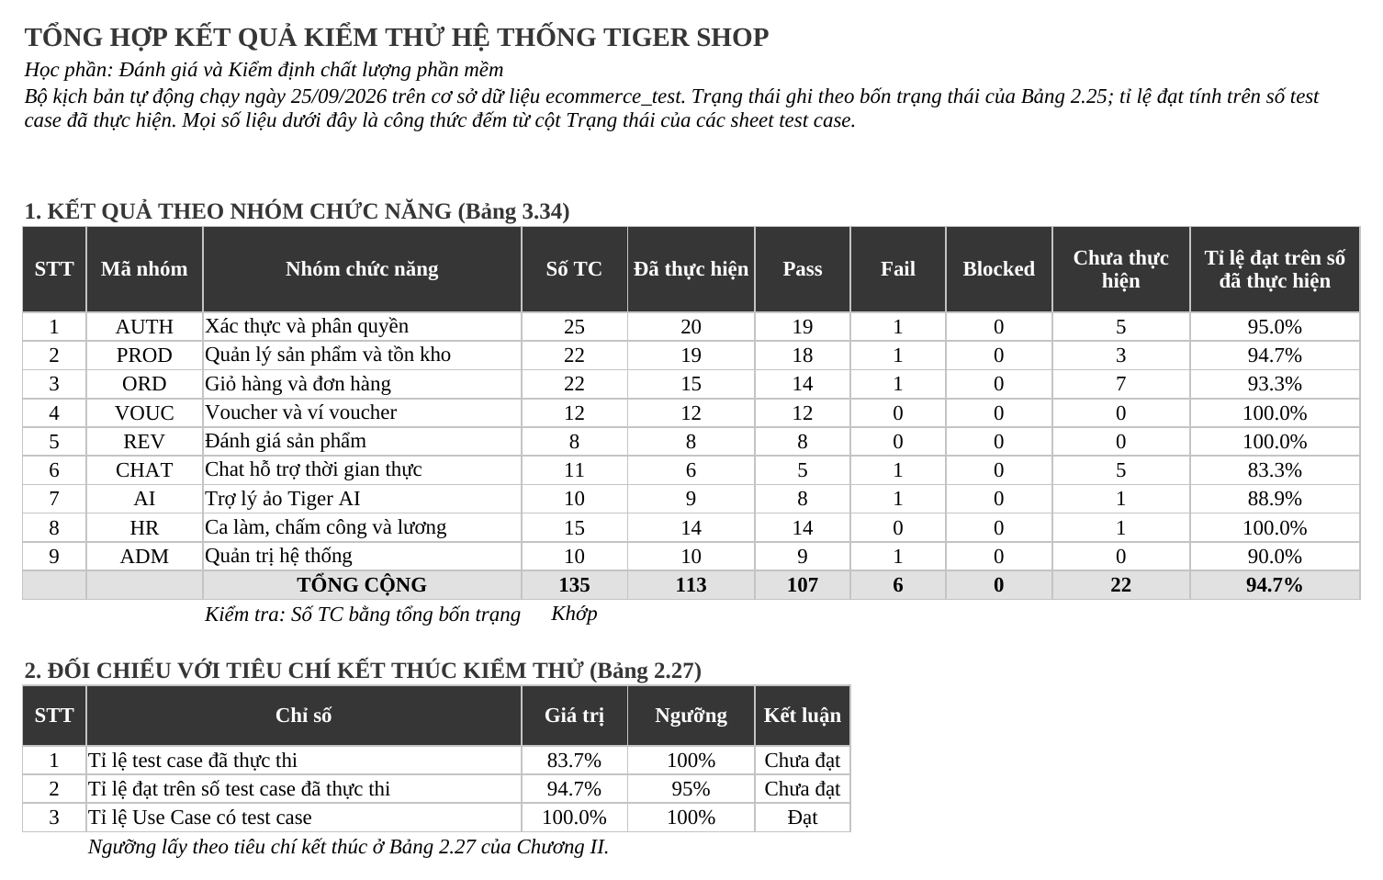
Hình A.1. Sheet Tổng hợp của tệp Tiger_Shop_TestCases.xlsx
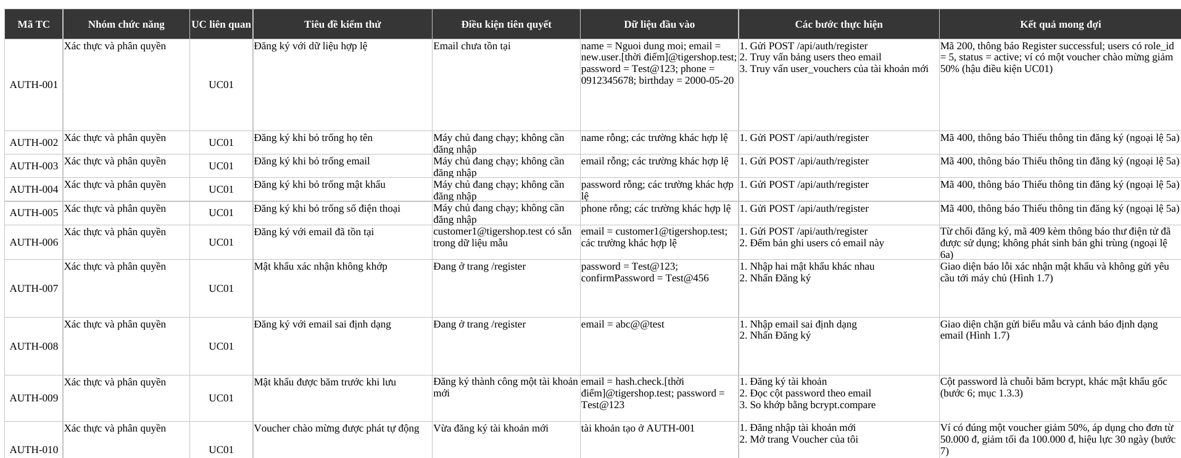
Hình A.2. Sheet Toàn bộ Test Case, nhóm cột mô tả test case
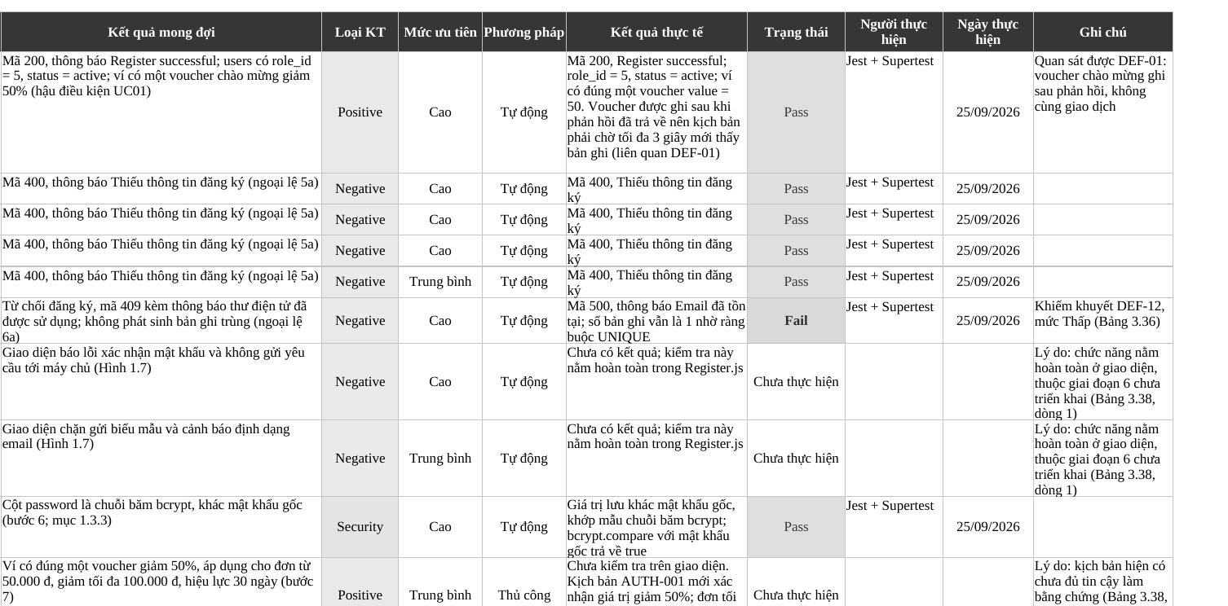
Hình A.3. Sheet Toàn bộ Test Case, nhóm cột kết quả thực hiện

A.2 Danh sách tra cứu nhanh 135 test case
Bảng A.2 liệt kê 135 test case theo thứ tự mã, mỗi test case một dòng, để tra cứu nhanh trạng thái khi đọc các chương. Điều kiện tiên quyết, dữ liệu, các bước và kết quả thực tế của từng test case nằm ở Bảng 3.7 đến Bảng 3.31 và trong tệp Excel ở mục A.1. Cột phương pháp ghi theo thiết kế, gồm 119 test case tự động và 16 test case thủ công; phương pháp thực tế đã dùng được tổng hợp ở Bảng 3.4. Test case không đạt được ghi kèm mã khiếm khuyết. Số liệu của bảng khớp với Bảng 3.34: 107 Pass, 6 Fail và 22 chưa thực hiện.
STT | Mã TC | Tiêu đề kiểm thử | UC | Loại, ưu tiên | Phương pháp thiết kế | Trạng thái
1 | AUTH-001 | Đăng ký với dữ liệu hợp lệ | UC01 | Positive, Cao | Tự động | Pass
2 | AUTH-002 | Đăng ký khi bỏ trống họ tên | UC01 | Negative, Cao | Tự động | Pass
3 | AUTH-003 | Đăng ký khi bỏ trống email | UC01 | Negative, Cao | Tự động | Pass
4 | AUTH-004 | Đăng ký khi bỏ trống mật khẩu | UC01 | Negative, Cao | Tự động | Pass
5 | AUTH-005 | Đăng ký khi bỏ trống số điện thoại | UC01 | Negative, Trung bình | Tự động | Pass
6 | AUTH-006 | Đăng ký với email đã tồn tại | UC01 | Negative, Cao | Tự động | Fail (DEF-12)
7 | AUTH-007 | Mật khẩu xác nhận không khớp | UC01 | Negative, Cao | Tự động | Chưa thực hiện
8 | AUTH-008 | Đăng ký với email sai định dạng | UC01 | Negative, Trung bình | Tự động | Chưa thực hiện
9 | AUTH-009 | Mật khẩu được băm trước khi lưu | UC01 | Security, Cao | Tự động | Pass
10 | AUTH-010 | Voucher chào mừng được phát tự động | UC01 | Positive, Trung bình | Thủ công | Chưa thực hiện
11 | AUTH-011 | Giới hạn tần suất trên nhóm API xác thực | UC01 | Security, Cao | Tự động | Pass
12 | AUTH-012 | Đăng nhập tài khoản Quản trị viên | UC02 | Positive, Cao | Tự động | Pass
13 | AUTH-013 | Đăng nhập tài khoản Quản lý | UC02 | Positive, Cao | Tự động | Pass
14 | AUTH-014 | Đăng nhập tài khoản Nhân viên | UC02 | Positive, Cao | Tự động | Pass
15 | AUTH-015 | Đăng nhập tài khoản Khách hàng | UC02 | Positive, Cao | Tự động | Pass
16 | AUTH-016 | Đăng nhập với mật khẩu sai | UC02 | Negative, Cao | Tự động | Pass
17 | AUTH-017 | Đăng nhập với email không tồn tại | UC02 | Negative, Cao | Tự động | Pass
18 | AUTH-018 | Bỏ trống email và mật khẩu | UC02 | Negative, Trung bình | Tự động | Pass
19 | AUTH-019 | Token cấp trước khi tài khoản bị khóa | UC02 | Security, Cao | Tự động | Pass
20 | AUTH-020 | Gọi API được bảo vệ khi không gửi token | UC03 | Security, Cao | Tự động | Pass
21 | AUTH-021 | Gọi API với token sai định dạng hoặc đã hết hạn | UC03 | Security, Cao | Tự động | Pass
22 | AUTH-022 | Đăng xuất và xác nhận phiên đã kết thúc | UC03 | Positive, Cao | Tự động | Chưa thực hiện
23 | AUTH-023 | Xem và cập nhật hồ sơ cá nhân | UC04 | Positive, Cao | Tự động | Pass
24 | AUTH-024 | Đổi mật khẩu với mật khẩu hiện tại không đúng | UC04 | Security, Cao | Tự động | Pass
25 | AUTH-025 | Cập nhật ảnh đại diện | UC04 | Positive, Trung bình | Tự động | Chưa thực hiện
26 | PROD-001 | Xem danh sách sản phẩm khi chưa đăng nhập | UC05 | Positive, Cao | Tự động | Pass
27 | PROD-002 | Lọc sản phẩm theo danh mục | UC05 | Positive, Cao | Tự động | Pass
28 | PROD-003 | Tìm kiếm theo từ khóa có kết quả | UC05 | Positive, Trung bình | Tự động | Chưa thực hiện
29 | PROD-004 | Tìm kiếm với từ khóa không khớp sản phẩm nào | UC05 | Negative, Trung bình | Tự động | Chưa thực hiện
30 | PROD-005 | Xem chi tiết sản phẩm hợp lệ | UC05 | Positive, Cao | Tự động | Pass
31 | PROD-006 | Xem chi tiết sản phẩm với mã không tồn tại | UC05 | Negative, Trung bình | Tự động | Pass
32 | PROD-007 | Xem danh sách biến thể | UC05 | Positive, Cao | Tự động | Pass
33 | PROD-008 | Quản lý thêm sản phẩm mới hợp lệ | UC12 | Positive, Cao | Tự động | Fail (DEF-02)
34 | PROD-009 | Thêm sản phẩm khi bỏ trống tên và giá | UC12 | Negative, Cao | Tự động | Pass
35 | PROD-010 | Tải lên tệp sai định dạng | UC12 | Security, Cao | Tự động | Pass
36 | PROD-011 | Tải lên ảnh vượt giới hạn dung lượng | UC12 | Boundary, Cao | Tự động | Pass
37 | PROD-012 | Cập nhật thông tin sản phẩm | UC12 | Positive, Cao | Tự động | Pass
38 | PROD-013 | Xóa mềm và khôi phục sản phẩm | UC12 | Positive, Cao | Tự động | Pass
39 | PROD-014 | Thêm biến thể cho sản phẩm | UC12 | Positive, Cao | Tự động | Pass
40 | PROD-015 | Thêm biến thể khi thiếu dữ liệu bắt buộc | UC12 | Negative, Trung bình | Tự động | Pass
41 | PROD-016 | Cập nhật tồn kho hàng loạt | UC12 | Positive, Trung bình | Tự động | Pass
42 | PROD-017 | Quản trị viên duyệt sản phẩm chờ | UC13 | Positive, Cao | Tự động | Pass
43 | PROD-018 | Quản trị viên từ chối sản phẩm kèm lý do | UC13 | Positive, Cao | Tự động | Pass
44 | PROD-019 | Nhân viên cố gọi điểm cuối duyệt sản phẩm | UC13 | Security, Cao | Tự động | Pass
45 | PROD-020 | Đưa sản phẩm đã bị từ chối trở lại hàng đợi duyệt | UC13 | Positive, Trung bình | Tự động | Chưa thực hiện
46 | PROD-021 | Xem cảnh báo tồn kho thấp | UC14 | Positive, Cao | Tự động | Pass
47 | PROD-022 | Nhập thêm hàng và kiểm tra nhật ký kho | UC14 | Positive, Cao | Tự động | Pass
48 | ORD-001 | Thêm sản phẩm không có biến thể vào giỏ | UC06 | Positive, Cao | Tự động | Chưa thực hiện
49 | ORD-002 | Thêm sản phẩm có biến thể nhưng chưa chọn biến thể | UC06 | Negative, Cao | Tự động | Chưa thực hiện
50 | ORD-003 | Thêm số lượng vượt tồn kho | UC06 | Boundary, Cao | Tự động | Chưa thực hiện
51 | ORD-004 | Nhập số lượng bằng 0 hoặc số âm | UC06 | Boundary, Trung bình | Tự động | Chưa thực hiện
52 | ORD-005 | Cập nhật số lượng và xóa mục trong giỏ | UC06 | Positive, Cao | Tự động | Chưa thực hiện
53 | ORD-006 | Đặt hàng thành công với COD | UC07 | Positive, Cao | Tự động | Pass
54 | ORD-007 | Đặt hàng thành công với chuyển khoản QR | UC07 | Positive, Cao | Tự động | Pass
55 | ORD-008 | Đặt hàng khi giỏ rỗng | UC07 | Negative, Cao | Tự động | Pass
56 | ORD-009 | Đặt hàng khi bỏ trống địa chỉ | UC07 | Negative, Cao | Tự động | Pass
57 | ORD-010 | Đặt hàng với tổng tiền không hợp lệ | UC07 | Negative, Cao | Tự động | Pass
58 | ORD-011 | Đặt hàng khi không gửi token | UC07 | Security, Cao | Tự động | Pass
59 | ORD-012 | Đặt hàng vượt tồn kho | UC07 | Boundary, Cao | Tự động | Pass
60 | ORD-013 | Tính nguyên tử của giao dịch đặt hàng | UC07 | Negative, Cao | Tự động | Pass
61 | ORD-014 | Hai yêu cầu đồng thời cho sản phẩm tồn kho thấp | UC07 | Boundary, Cao | Thủ công | Pass
62 | ORD-015 | Tin nhắn hệ thống sau khi đặt hàng thành công | UC07 | Positive, Trung bình | Thủ công | Chưa thực hiện
63 | ORD-016 | Xem danh sách đơn hàng của chính mình | UC08 | Positive, Cao | Tự động | Pass
64 | ORD-017 | Xem chi tiết đơn hàng | UC08 | Positive, Cao | Tự động | Chưa thực hiện
65 | ORD-018 | Truy cập đơn hàng của người dùng khác | UC08 | Security, Cao | Tự động | Pass
66 | ORD-019 | Khách hàng hủy đơn đang pending | UC08 | Positive, Cao | Tự động | Pass
67 | ORD-020 | Hủy đơn đã hoàn tất | UC08 | Negative, Cao | Tự động | Pass
68 | ORD-021 | Nhân viên hủy đơn mà không nhập lý do | UC11 | Negative, Cao | Tự động | Pass
69 | ORD-022 | Cập nhật trạng thái đơn theo tiến trình | UC11 | Positive, Cao | Tự động | Fail (DEF-11)
70 | VOUC-001 | Quản lý tạo voucher giảm theo phần trăm | UC10 | Positive, Cao | Tự động | Pass
71 | VOUC-002 | Tạo voucher với mã đã tồn tại | UC10 | Negative, Trung bình | Tự động | Pass
72 | VOUC-003 | Khách hàng xem danh sách voucher công khai | UC10 | Positive, Cao | Tự động | Pass
73 | VOUC-004 | Khách hàng nhận voucher vào ví | UC10 | Positive, Cao | Tự động | Pass
74 | VOUC-005 | Nhận lại voucher đã có trong ví | UC10 | Negative, Cao | Tự động | Pass
75 | VOUC-006 | Nhận voucher đã hết lượt | UC10 | Negative, Cao | Tự động | Pass
76 | VOUC-007 | Nhận voucher đã hết hạn | UC10 | Boundary, Cao | Tự động | Pass
77 | VOUC-008 | Áp dụng voucher cho đơn đạt giá trị tối thiểu, mức giảm vượt trần | UC10 | Boundary, Cao | Tự động | Pass
78 | VOUC-009 | Áp dụng voucher cho đơn dưới giá trị tối thiểu | UC10 | Boundary, Cao | Tự động | Pass
79 | VOUC-010 | Áp dụng mã voucher không tồn tại | UC10 | Negative, Cao | Tự động | Pass
80 | VOUC-011 | Dùng voucher khi đặt hàng và đánh dấu đã dùng | UC07 | Positive, Cao | Tự động | Pass
81 | VOUC-012 | Dùng lại voucher đã sử dụng | UC07 | Security, Cao | Tự động | Pass
82 | REV-001 | Đánh giá sản phẩm đã mua | UC09 | Positive, Cao | Tự động | Pass
83 | REV-002 | Số sao nằm ngoài khoảng cho phép | UC09 | Boundary, Cao | Tự động | Pass
84 | REV-003 | Đánh giá sản phẩm chưa từng mua | UC09 | Security, Cao | Tự động | Pass
85 | REV-004 | Cập nhật đánh giá đã có | UC09 | Positive, Cao | Tự động | Pass
86 | REV-005 | Đánh giá kèm ảnh minh họa | UC09 | Positive, Trung bình | Tự động | Pass
87 | REV-006 | Nhân viên cố gửi đánh giá | UC09 | Security, Cao | Tự động | Pass
88 | REV-007 | Xem danh sách đánh giá của sản phẩm | UC09 | Positive, Trung bình | Tự động | Pass
89 | REV-008 | Đánh giá khi đơn thanh toán QR chưa hoàn tất | UC09 | Negative, Cao | Thủ công | Pass
90 | CHAT-001 | Tự động tạo hội thoại khi khách hàng mở hộp thoại hỗ trợ | UC21 | Positive, Cao | Tự động | Pass
91 | CHAT-002 | Khách hàng gửi tin nhắn cho nhân viên | UC21 | Positive, Cao | Tự động | Pass
92 | CHAT-003 | Khách hàng yêu cầu gặp nhân viên | UC21 | Positive, Cao | Thủ công | Chưa thực hiện
93 | CHAT-004 | Nhân viên trả lời và khách hàng nhận tin theo thời gian thực | UC21 | Positive, Cao | Thủ công | Chưa thực hiện
94 | CHAT-005 | Giới hạn tần suất gửi tin qua Socket.IO | UC21 | Security, Trung bình | Thủ công | Chưa thực hiện
95 | CHAT-006 | Tự động kết nối lại khi mất kết nối WebSocket | UC21 | Negative, Trung bình | Thủ công | Chưa thực hiện
96 | CHAT-007 | Xem danh sách hội thoại hỗ trợ | UC21 | Positive, Cao | Tự động | Pass
97 | CHAT-008 | Xem nhanh đơn hàng của khách trong khung hội thoại | UC21 | Positive, Trung bình | Tự động | Pass
98 | CHAT-009 | Khách hàng cố đọc hội thoại không thuộc về mình | UC21 | Security, Cao | Tự động | Fail (DEF-08)
99 | CHAT-010 | Nhận thông báo khi trạng thái đơn hàng thay đổi | UC22 | Positive, Cao | Thủ công | Chưa thực hiện
100 | CHAT-011 | Đánh dấu đã đọc và bộ lọc loại thông báo | UC22 | Positive, Trung bình | Tự động | Pass
101 | AI-001 | Gửi câu hỏi tư vấn hợp lệ | UC20 | Positive, Cao | Thủ công | Pass
102 | AI-002 | Gửi tin nhắn rỗng | UC20 | Negative, Cao | Tự động | Pass
103 | AI-003 | Lưu lịch sử hội thoại | UC20 | Positive, Cao | Tự động | Pass
104 | AI-004 | Mỗi người dùng chỉ có một phiên AI | UC20 | Positive, Cao | Tự động | Pass
105 | AI-005 | Duy trì ngữ cảnh nhiều lượt | UC20 | Positive, Cao | Thủ công | Pass
106 | AI-006 | Hỏi về sản phẩm không có trong kho | UC20 | Negative, Cao | Thủ công | Chưa thực hiện
107 | AI-007 | Xử lý khi thiếu khóa API Gemini | UC20 | Negative, Cao | Thủ công | Pass
108 | AI-008 | Thời gian phản hồi của trợ lý ảo | UC20 | Positive, Cao | Thủ công | Fail (PERF-03)
109 | AI-009 | Gợi ý voucher theo từ khóa | UC20 | Positive, Trung bình | Tự động | Pass
110 | AI-010 | Xóa lịch sử hội thoại với trợ lý | UC20 | Positive, Trung bình | Tự động | Pass
111 | HR-001 | Nhân viên vào ca thành công | UC15 | Positive, Cao | Tự động | Pass
112 | HR-002 | Vào ca lần hai khi đang có ca chưa đóng | UC15 | Negative, Cao | Tự động | Pass
113 | HR-003 | Tài khoản không phải Nhân viên cố chấm công | UC15 | Security, Cao | Tự động | Pass
114 | HR-004 | Nhân viên chưa được duyệt cố chấm công | UC15 | Security, Cao | Tự động | Pass
115 | HR-005 | Kết thúc ca và tính số giây làm việc | UC15 | Positive, Cao | Tự động | Pass
116 | HR-006 | Kết thúc ca khi không có ca nào đang mở | UC15 | Negative, Cao | Tự động | Pass
117 | HR-007 | Đơn giá giờ công theo trạng thái lao động | UC15 | Positive, Cao | Tự động | Pass
118 | HR-008 | Nhân viên đăng ký ca làm việc | UC16 | Positive, Cao | Tự động | Pass
119 | HR-009 | Đăng ký ca với giờ kết thúc sớm hơn giờ bắt đầu | UC16 | Negative, Cao | Tự động | Chưa thực hiện
120 | HR-010 | Quản lý duyệt và từ chối ca làm việc | UC16 | Positive, Cao | Tự động | Pass
121 | HR-011 | Nhân viên gửi đơn xin đi muộn | UC17 | Positive, Cao | Tự động | Pass
122 | HR-012 | Gửi đơn khi bỏ trống lý do | UC17 | Negative, Trung bình | Tự động | Pass
123 | HR-013 | Quản lý xem bảng lương toàn bộ nhân viên | UC19 | Positive, Cao | Thủ công | Pass
124 | HR-014 | Nhân viên xem bảng lương cá nhân | UC19 | Positive, Cao | Tự động | Pass
125 | HR-015 | Nhân viên cố xem bảng lương toàn bộ | UC19 | Security, Cao | Tự động | Pass
126 | ADM-001 | Duyệt tài khoản nhân viên đang chờ | UC18 | Positive, Cao | Tự động | Pass
127 | ADM-002 | Chuyển nhân viên từ thử việc sang chính thức | UC18 | Positive, Cao | Tự động | Pass
128 | ADM-003 | Quản trị viên thay đổi vai trò người dùng | UC23 | Positive, Cao | Tự động | Pass
129 | ADM-004 | Quản trị viên khóa tài khoản người dùng | UC23 | Security, Cao | Tự động | Pass
130 | ADM-005 | Quản trị viên đặt lại mật khẩu cho người dùng | UC23 | Security, Cao | Tự động | Fail (DEF-06)
131 | ADM-006 | Xóa mềm và khôi phục tài khoản | UC23 | Positive, Trung bình | Tự động | Pass
132 | ADM-007 | Khách hàng cố gọi điểm cuối quản trị người dùng | UC23 | Security, Cao | Tự động | Pass
133 | ADM-008 | Xem thống kê sản phẩm bán chạy (UC24) | UC24 | Positive, Cao | Thủ công | Pass
134 | ADM-009 | Quản trị viên xem nhật ký thao tác (UC25) | UC25 | Positive, Trung bình | Tự động | Pass
135 | ADM-010 | Người dùng không phải Quản trị viên xem nhật ký (UC25) | UC25 | Security, Cao | Tự động | Pass
Bảng A.2. Danh sách tra cứu nhanh 135 test case

Phụ lục B. Mã nguồn kiểm thử tự động tiêu biểu

B.1 Danh sách tệp kiểm thử
Bộ kiểm thử tự động nằm trong thư mục backend/tests, gồm ba thư mục con: unit chứa kiểm thử đơn vị, integration chứa kiểm thử tích hợp gửi yêu cầu HTTP qua Supertest, và setup chứa cấu hình cùng tiện ích dùng chung. Bảng B.1 là kết quả của lượt chạy chính thức ngày 25/09/2026, lấy từ tệp jest-results.json. Thời gian ở mỗi dòng là thời gian thực thi riêng của tệp đó; tổng các dòng là 32,9 giây, còn thời gian 33,0 giây của cả lượt chạy gồm thêm phần khởi động Jest. Cột cuối ghi tiền tố mã của các kịch bản trong tệp; các tiền tố USR, CAT, STAT, VADM và CHAT2 là những nhóm kịch bản phủ điểm cuối nằm ngoài 135 test case như Bảng 3.6 đã giải thích.
STT | Tệp kiểm thử | Loại | Số kịch bản | Thành công | Thời gian (giây) | Nhóm mã kịch bản
1 | tests/unit/vectorMath.test.js | Đơn vị | 9 | 9 | 0,01 | Không gắn mã
2 | tests/unit/mailService.test.js | Đơn vị | 8 | 8 | 0,05 | Không gắn mã
3 | tests/integration/voucherService.test.js | Tích hợp | 7 | 7 | 1,09 | Không gắn mã
4 | tests/integration/auth.test.js | Tích hợp | 22 | 22 | 2,99 | AUTH
5 | tests/integration/rateLimit.test.js | Tích hợp | 2 | 2 | 0,09 | AUTH
6 | tests/integration/product.test.js | Tích hợp | 21 | 21 | 1,80 | PROD
7 | tests/integration/order.test.js | Tích hợp | 16 | 16 | 2,13 | ORD
8 | tests/integration/voucher.test.js | Tích hợp | 16 | 16 | 1,65 | VOUC
9 | tests/integration/review.test.js | Tích hợp | 10 | 10 | 3,67 | REV
10 | tests/integration/chat.test.js | Tích hợp | 8 | 8 | 3,10 | CHAT
11 | tests/integration/chat_voucher_admin.test.js | Tích hợp | 12 | 12 | 3,29 | CHAT2, VADM
12 | tests/integration/ai.test.js | Tích hợp | 12 | 12 | 3,26 | AI
13 | tests/integration/hr.test.js | Tích hợp | 19 | 19 | 1,33 | HR
14 | tests/integration/admin.test.js | Tích hợp | 13 | 13 | 2,58 | ADM
15 | tests/integration/user_admin.test.js | Tích hợp | 23 | 23 | 2,42 | USR
16 | tests/integration/category_stats.test.js | Tích hợp | 24 | 24 | 3,41 | CAT, STAT
 | Tổng cộng 16 tệp |  | 222 | 222 | 33,0 cho cả lượt chạy
Bảng B.1. Các tệp kiểm thử tự động và kết quả lượt chạy ngày 25/09/2026
Các mục dưới đây trích nguyên văn một số đoạn mã tiêu biểu, có ghi rõ tệp và dòng được trích. Chú thích trong mã được giữ không dấu như trong tệp gốc.

B.2 Cấu hình Jest và tiện ích dùng chung
Tệp jest.config.js quy định phạm vi đo độ bao phủ gồm năm thư mục controllers, models, services, middlewares và utils, và buộc Jest chạy tuần tự với maxWorkers bằng 1 để các tệp kiểm thử tích hợp không tranh chấp cùng một cơ sở dữ liệu. Tệp tests/setup/env.js chạy trước khi bất kỳ module nào được nạp, bảo đảm mọi kịch bản chỉ làm việc trên ecommerce_test. Tệp tests/setup/db.js cung cấp ba tiện ích: resetDatabase nạp lại dữ liệu mẫu ở Bảng 2.8 và Bảng 2.9 trước mỗi tệp, query đọc trực tiếp cơ sở dữ liệu để xác minh trạng thái sau thao tác, và login lấy mã thông báo cho tám tài khoản kiểm thử.
Tệp backend/jest.config.js, toàn văn:
module.exports = {
testEnvironment: "node",
setupFiles: ["<rootDir>/tests/setup/env.js"],
testMatch: ["<rootDir>/tests/**/*.test.js"],
collectCoverageFrom: [
"controllers/**/*.js",
"models/**/*.js",
"services/**/*.js",
"middlewares/**/*.js",
"utils/**/*.js",
],
coverageDirectory: "coverage",
coverageReporters: ["text", "text-summary", "html", "json-summary"],
testTimeout: 20000,
// Chay tuan tu: cac test tich hop dung chung mot co so du lieu
maxWorkers: 1,
verbose: true,
};

Tệp backend/tests/setup/env.js, toàn văn:
// Chay TRUOC khi bat ky module nao duoc nap.
// Bat buoc moi test chay tren co so du lieu rieng, khong dung CSDL phat trien.
process.env.NODE_ENV = "test";
process.env.DB_NAME = "ecommerce_test";

Tệp backend/tests/setup/db.js, toàn văn:
/**
* Tien ich dung chung cho cac bo kiem thu tich hop.
*/
const { execFileSync } = require("child_process");
const path = require("path");
const db = require("../../config/db");

/** Nap lai toan bo du lieu mau, dua CSDL ve trang thai goc. */
function resetDatabase() {
execFileSync("node", [path.join(__dirname, "..", "..", "scripts", "seed_test_data.js")], {
env: { ...process.env, DB_NAME: "ecommerce_test" },
stdio: "ignore",
});
}

/** Dong pool ket noi de Jest thoat sach. */
async function closePool() {
await new Promise((resolve) => db.end(() => resolve()));
}

/** Truy van truc tiep CSDL de xac minh trang thai sau thao tac. */
function query(sql, params = []) {
return db.promise().query(sql, params).then(([rows]) => rows);
}

const ACCOUNTS = {
admin: { email: "admin@tigershop.test", password: "Test@123" },
manager: { email: "manager@tigershop.test", password: "Test@123" },
staff: { email: "staff@tigershop.test", password: "Test@123" },
staffProbation: { email: "staff.probation@tigershop.test", password: "Test@123" },
staffPending: { email: "staff.pending@tigershop.test", password: "Test@123" },
customer1: { email: "customer1@tigershop.test", password: "Test@123" },
customer2: { email: "customer2@tigershop.test", password: "Test@123" },
customerLocked: { email: "customer.locked@tigershop.test", password: "Test@123" },
};

/** Dang nhap va tra ve token. */
async function login(request, app, who) {
const acc = ACCOUNTS[who];
const res = await request(app).post("/api/auth/login").send(acc);
return res.body.token;
}

module.exports = { resetDatabase, closePool, query, ACCOUNTS, login };

B.3 Kiểm thử tính nguyên tử và tranh chấp của giao dịch đặt hàng
Hai kịch bản ORD-013 và ORD-014 là bằng chứng chính cho đánh giá Độ tin cậy ở mục 7.3.5. ORD-013 gửi một đơn gồm hai mục hàng, trong đó mục thứ hai vượt tồn kho, rồi đọc lại cơ sở dữ liệu để khẳng định tồn kho của mục thứ nhất không bị trừ và số đơn không đổi. ORD-014 gửi đồng thời hai yêu cầu bằng Promise.all cho một sản phẩm chỉ còn một cái và khẳng định đúng một yêu cầu thành công.
Tệp backend/tests/integration/order.test.js, trích dòng 124 đến 164:
test("ORD-013: mot muc hang loi thi ca don bi hoan tac, khong tru ton kho muc truoc do", async () => {
const [{ stock: duTruoc }] = await query("SELECT stock FROM products WHERE id = ?", [SP_DU_HANG.id]);
const [{ n: donTruoc }] = await query("SELECT COUNT(*) n FROM orders");

const res = await request(app).post("/api/orders")
.set("Authorization", `Bearer ${T.customer1}`)
.send({
items: [
{ product_id: SP_DU_HANG.id, quantity: 1, price: Number(SP_DU_HANG.price), name: "Muc du hang" },
{ product_id: SP_MOT_CAI.id, quantity: 99, price: Number(SP_MOT_CAI.price), name: "Muc thieu hang" },
],
total: 1000,
shipping_address: "123 Nguyen Trai, Ha Noi",
payment_method: "cod",
});

expect(res.status).toBe(500);

const [{ stock: duSau }] = await query("SELECT stock FROM products WHERE id = ?", [SP_DU_HANG.id]);
const [{ n: donSau }] = await query("SELECT COUNT(*) n FROM orders");

// Muc thu nhat da bi tru truoc khi muc thu hai loi -> phai duoc hoan tac
expect(duSau).toBe(duTruoc);
expect(donSau).toBe(donTruoc);
});

test("ORD-014: hai yeu cau dong thoi cho san pham con 1 cai, chi mot cai thanh cong", async () => {
await query("UPDATE products SET stock = 1 WHERE id = ?", [SP_MOT_CAI.id]);

const [r1, r2] = await Promise.all([
request(app).post("/api/orders").set("Authorization", `Bearer ${T.customer1}`).send(donHang(SP_MOT_CAI, 1)),
request(app).post("/api/orders").set("Authorization", `Bearer ${T.customer2}`).send(donHang(SP_MOT_CAI, 1)),
]);

const thanhCong = [r1, r2].filter((r) => r.status === 200).length;
const [{ stock }] = await query("SELECT stock FROM products WHERE id = ?", [SP_MOT_CAI.id]);

expect(thanhCong).toBe(1); // dung mot yeu cau thanh cong
expect(stock).toBe(0); // ton kho ve 0
expect(stock).toBeGreaterThanOrEqual(0); // khong bao gio am
});

B.4 Kịch bản xác nhận khiếm khuyết
Một số kịch bản được viết để khẳng định một hành vi sai hiện có, đúng như rủi ro R15 ở Bảng 2.24 đã lường trước. Kịch bản CHAT-009 khẳng định khách hàng thứ nhất nhận mã 200 và đọc được tin nhắn riêng của khách hàng thứ hai, tức xác nhận khiếm khuyết DEF-08 trùng VUL-01. Kịch bản ADM-005b khẳng định mật khẩu sau khi đặt lại luôn là cùng một hằng số và hằng số đó xuất hiện trong phản hồi, tức xác nhận DEF-06 trùng VUL-02. Hai kịch bản này chạy thành công nhưng test case tương ứng được ghi Fail ở Chương III. Khi các khiếm khuyết được sửa, chính hai kịch bản này sẽ thất bại và phải được viết lại kỳ vọng theo đặc tả, như mục 7.7 đã lưu ý.
Tệp backend/tests/integration/chat.test.js, trích dòng 74 đến 91:
test("CHAT-009: LO HONG BAO MAT - doc duoc hoi thoai cua nguoi khac", async () => {
// Tao hoi thoai cho khach hang 2 va gui mot tin rieng tu
const t2 = await request(app).get("/api/chat/my-thread")
.set("Authorization", `Bearer ${T.customer2}`);
const thread2 = t2.body.id;
await request(app).post("/api/chat/messages")
.set("Authorization", `Bearer ${T.customer2}`)
.send({ threadId: thread2, content: "Thong tin rieng tu cua khach hang 2" });

// Khach hang 1 doc hoi thoai cua khach hang 2 bang chinh token cua minh
const res = await request(app).get(`/api/chat/messages/${thread2}`)
.set("Authorization", `Bearer ${T.customer1}`);

// Diem cuoi khong kiem tra quyen so huu thread -> IDOR
expect(res.status).toBe(200);
const noiDung = JSON.stringify(res.body);
expect(noiDung).toContain("Thong tin rieng tu cua khach hang 2");
});

Tệp backend/tests/integration/admin.test.js, trích dòng 87 đến 99:
test("ADM-005b: KHIEM KHUYET DEF-06 - reset ve mat khau cung va lo trong phan hoi", async () => {
const u = await query("SELECT id FROM users WHERE email = ?", [ACCOUNTS.customer2.email]);
const res = await request(app).post(`/api/users/${u[0].id}/reset-password`)
.set("Authorization", `Bearer ${T.admin}`).send({ newPassword: "KhachHangTuChon@123" });
expect(res.status).toBeLessThan(400);

const row = await query("SELECT password FROM users WHERE id = ?", [u[0].id]);
// Body bi bo qua hoan toan, mat khau luon la hang so "tiger@123"
expect(await bcrypt.compare("tiger@123", row[0].password)).toBe(true);
expect(await bcrypt.compare("KhachHangTuChon@123", row[0].password)).toBe(false);
// Va mat khau bi tra ve nguyen van trong phan hoi API
expect(res.body.message).toContain("tiger@123");
});

B.5 Giả lập dịch vụ Gemini
Theo biện pháp của rủi ro R06, các kịch bản nhóm AI giả lập toàn bộ thư viện @google/generative-ai để chạy lặp lại được mà không tốn hạn mức dịch vụ. Hàm giả lập ghi lại tham số của mỗi lần gọi, nhờ đó kịch bản kiểm tra được nội dung chỉ dẫn hệ thống và lịch sử hội thoại mà máy chủ gửi cho mô hình, là phần tích hợp thuộc trách nhiệm của hệ thống.
Tệp backend/tests/integration/ai.test.js, trích dòng 1 đến 27:
/**
* Kiem thu tich hop nhom AI - Tro ly ao Tiger AI.
* Gemini duoc gia lap hoan toan: khong goi dich vu that, khong phat sinh chi phi.
* Pham vi kiem thu la phan tich hop thuoc trach nhiem cua he thong:
* du lieu nen dua vao ngu canh, lich su hoi thoai, luu tru va xu ly loi.
*/
jest.mock("express-rate-limit", () => () => (req, res, next) => next());

const mockSendMessage = jest.fn();
const mockGetGenerativeModel = jest.fn();

jest.mock("@google/generative-ai", () => ({
GoogleGenerativeAI: jest.fn().mockImplementation(() => ({
getGenerativeModel: (...args) => {
mockGetGenerativeModel(...args);
return {
startChat: (cfg) => ({
sendMessage: (msg) => {
mockSendMessage(msg, cfg);
return Promise.resolve({ response: { text: () => "Tiger AI goi y san pham phu hop cho ban." } });
},
}),
embedContent: () => Promise.resolve({ embedding: { values: [0.1, 0.2, 0.3] } }),
};
},
})),
}));

B.6 Kiểm thử đơn vị một hàm thuần
Hàm cosineSimilarity trong utils/vectorMath.js không có tác dụng phụ nên kiểm thử được đầy đủ các trường hợp biên và đạt 100% ở cả bốn chỉ số độ bao phủ. Như mục 4.3.3 đã lưu ý, hàm này chỉ được gọi bởi findTopProducts vốn không nằm trên luồng chạy nào của hệ thống (QUA-05).
Tệp backend/tests/unit/vectorMath.test.js, trích dòng 1 đến 31:
/**
* Kiem thu don vi: utils/vectorMath.js
* Ham thuan, khong co tac dung phu -> kiem thu duoc day du cac truong hop bien.
*/
const { cosineSimilarity } = require("../../utils/vectorMath");

describe("cosineSimilarity", () => {
test("hai vector giong het nhau tra ve 1", () => {
expect(cosineSimilarity([1, 2, 3], [1, 2, 3])).toBeCloseTo(1, 10);
});

test("hai vector vuong goc tra ve 0", () => {
expect(cosineSimilarity([1, 0], [0, 1])).toBeCloseTo(0, 10);
});

test("hai vector nguoc chieu tra ve -1", () => {
expect(cosineSimilarity([1, 2], [-1, -2])).toBeCloseTo(-1, 10);
});

test("vector cung huong nhung khac do lon van tra ve 1", () => {
expect(cosineSimilarity([1, 1], [5, 5])).toBeCloseTo(1, 10);
});

test("khac do dai tra ve 0", () => {
expect(cosineSimilarity([1, 2, 3], [1, 2])).toBe(0);
});

test("vector khong tra ve 0 thay vi NaN", () => {
expect(cosineSimilarity([0, 0, 0], [1, 2, 3])).toBe(0);
expect(cosineSimilarity([1, 2, 3], [0, 0, 0])).toBe(0);
});

Phụ lục C. Báo cáo độ bao phủ mã nguồn
Báo cáo độ bao phủ được Istanbul sinh ra trong lượt chạy ngày 25/09/2026 bằng lệnh npm run test:coverage, tương đương jest với hai tùy chọn runInBand và coverage. Kết quả nằm ở thư mục backend/coverage, gồm trang index.html, một trang chi tiết cho mỗi tệp mã nguồn và tệp coverage-summary.json. Bảng C.1 lấy toàn bộ 25 tệp trong phạm vi đo từ coverage-summary.json; hai cột câu lệnh và nhánh ghi kèm số phần tử được chạy trên tổng số. Dòng cuối trùng với số liệu ở Chương IV: câu lệnh 70,85%, nhánh 56,46%, hàm 83,15% và dòng 78,45%.
STT | Tệp mã nguồn | Câu lệnh (%) | Nhánh (%) | Hàm (%) | Dòng (%)
1 | controllers/aiChatController.js | 69,81 (74/106) | 46,05 (35/76) | 70,00 | 71,56
2 | controllers/authController.js | 90,54 (67/74) | 85,71 (42/49) | 100,00 | 94,28
3 | controllers/categoryController.js | 75,55 (34/45) | 62,50 (15/24) | 100,00 | 77,27
4 | controllers/chatController.js | 48,14 (26/54) | 29,03 (9/31) | 61,53 | 50,00
5 | controllers/notificationController.js | 58,53 (24/41) | 33,33 (6/18) | 70,00 | 60,00
6 | controllers/orderController.js | 65,05 (188/289) | 54,45 (110/202) | 76,74 | 68,32
7 | controllers/productController.js | 62,26 (132/212) | 49,27 (102/207) | 63,04 | 70,78
8 | controllers/userController.js | 73,10 (424/580) | 57,00 (236/414) | 93,38 | 89,31
9 | controllers/userVoucherController.js | 81,25 (26/32) | 75,00 (9/12) | 100,00 | 81,25
10 | controllers/variantController.js | 71,05 (27/38) | 61,53 (16/26) | 76,92 | 84,37
11 | controllers/voucherController.js | 87,30 (55/63) | 76,19 (32/42) | 100,00 | 96,42
12 | middlewares/adminMiddleware.js | 0,00 (0/7) | 0,00 (0/6) | 0,00 | 0,00
13 | middlewares/authMiddleware.js | 86,36 (19/22) | 75,00 (9/12) | 100,00 | 86,36
14 | middlewares/isAdmin.js | 90,90 (10/11) | 81,81 (9/11) | 100,00 | 90,90
15 | middlewares/optionalAuth.js | 41,66 (5/12) | 25,00 (1/4) | 100,00 | 40,00
16 | middlewares/roleMiddleware.js | 100,00 (9/9) | 62,50 (5/8) | 100,00 | 100,00
17 | middlewares/uploadMiddleware.js | 100,00 (8/8) | 100,00 (0/0) | 100,00 | 100,00
18 | models/Chat.js | 76,59 (36/47) | 45,45 (10/22) | 80,00 | 90,00
19 | models/Product.js | 58,33 (14/24) | 76,92 (20/26) | 42,85 | 58,33
20 | models/User.js | 100,00 (9/9) | 50,00 (2/4) | 100,00 | 100,00
21 | services/aiService.js | 30,00 (9/30) | 0,00 (0/4) | 20,00 | 31,03
22 | services/mailService.js | 100,00 (14/14) | 75,00 (3/4) | 100,00 | 100,00
23 | services/voucherService.js | 84,05 (58/69) | 63,04 (29/46) | 100,00 | 85,29
24 | utils/aiHelper.js | 70,58 (12/17) | 75,00 (3/4) | 100,00 | 75,00
25 | utils/vectorMath.js | 100,00 (16/16) | 100,00 (9/9) | 100,00 | 100,00
 | Toàn bộ 25 tệp | 70,85 (1296/1829) | 56,46 (712/1261) | 83,15 (306/368) | 78,45 (1267/1615)
Bảng C.1. Độ bao phủ theo từng tệp mã nguồn
Ba dòng của bảng cần đọc cùng các khiếm khuyết đã ghi nhận. Tệp adminMiddleware.js đạt 0% vì không tệp định tuyến nào sử dụng nó (QUA-03). Tệp aiService.js chỉ đạt 30,00% câu lệnh và 0% nhánh vì hàm findTopProducts chiếm phần lớn tệp nhưng không được gọi ở đâu (QUA-05). Tệp uploadMiddleware.js đạt 100% với 0 nhánh, đúng với việc bộ cấu hình multer này không có bộ lọc định dạng và giới hạn dung lượng nào để rẽ nhánh (VUL-16).
Hình 4.4 ở Chương IV đã trình bày trang tổng quan của báo cáo. Hình C.1 bổ sung trang chi tiết của orderController.js, tệp chứa giao dịch đặt hàng và có 202 nhánh, nhiều thứ ba trong hệ thống sau userController.js và productController.js. Cột bên trái mỗi dòng là số lần câu lệnh được chạy trong cả lượt kiểm thử; dòng được tô nền là câu lệnh chưa chạy lần nào; ký hiệu I đánh dấu nhánh if chưa được đi qua. Chẳng hạn nhánh trả mã 401 ở dòng 11 chưa bao giờ chạy vì authMiddleware đã chặn mọi yêu cầu thiếu mã thông báo từ trước, và nhánh ném lỗi ở dòng 34 chỉ chạy khi không đọc được thông tin người dùng, một lỗi hạ tầng mà kiểm thử tích hợp trên cơ sở dữ liệu thật khó tạo ra. Đây là hai ví dụ cụ thể cho nguyên nhân độ bao phủ nhánh thấp hơn độ bao phủ câu lệnh đã phân tích ở Chương IV.
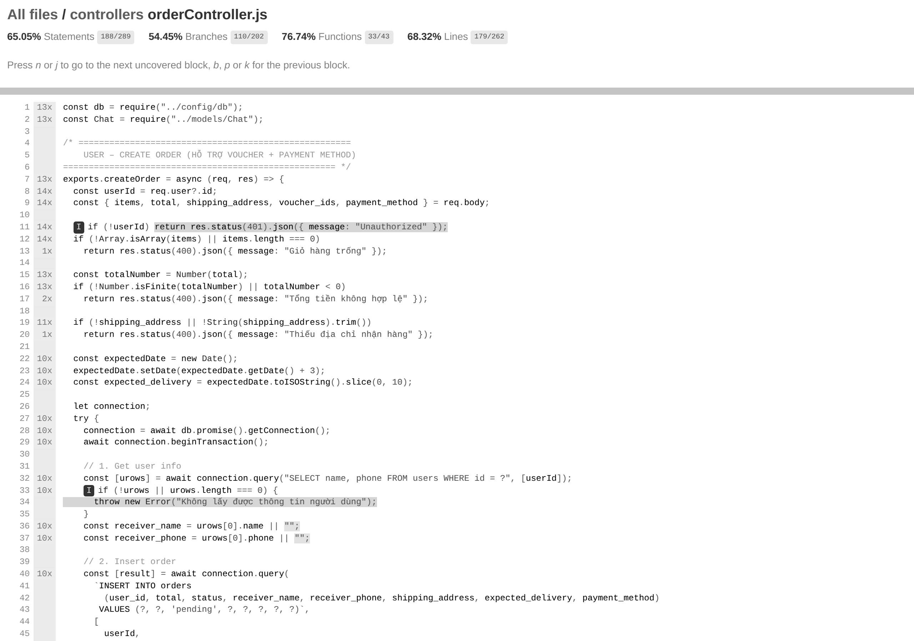
Hình C.1. Báo cáo độ bao phủ chi tiết của tệp orderController.js

Phụ lục D. Kế hoạch Apache JMeter và dữ liệu kết quả

D.1 Các tệp phục vụ kiểm thử hiệu năng
Toàn bộ tệp của kiểm thử hiệu năng nằm trong thư mục bao-cao-kiem-thu/performance. Cấu trúc hai kế hoạch JMeter đã được mô tả ở Bảng 5.4 và Hình 5.1; Bảng D.1 liệt kê vai trò của từng tệp để người đọc tái lập được lượt đo.
STT | Tệp | Vai trò
1 | tiger_shop_load.jmx | Kế hoạch tải chính với năm kịch bản KB1 đến KB5; nhận tham số host, port, users, ramp, loops từ dòng lệnh
2 | tiger_shop_login.jmx | Kế hoạch đo riêng kịch bản đăng nhập KB0; nhận tham số users và loops
3 | tokens.csv | Năm dòng email và mã thông báo JWT cho năm tài khoản, được CSV Data Set Config đọc vòng tròn
4 | gen_tokens.js | Đăng nhập lần lượt năm tài khoản, tự chờ rồi thử lại khi gặp mã 429, ghi kết quả vào tokens.csv
5 | reset_orders.js | Xóa đơn hàng phát sinh từ lượt trước và đặt lại tồn kho, bảo đảm ba mức tải được đo trong cùng điều kiện
6 | analyze.py | Đọc các tệp .jtl, tính trung bình, trung vị, phân vị 90, 95, 99, tỉ lệ lỗi và thông lượng theo kịch bản, ghi results/summary.json
7 | phan_tich_dien_bien.py | Chia mỗi lượt đo thành các cửa sổ 5 giây và năm giai đoạn, ghi results/dien_bien.json phục vụ mục 5.4.3, 5.4.4 và 5.4.7
8 | kiem_tra_kich_thuoc_loi.js | Đối chiếu kích thước 469 byte của phản hồi lỗi với từng thông báo lỗi có thể có của createOrder (mục 5.4.7)
9 | tai_hien_khoa_chet.js | Tái hiện khóa chết của createOrder và so sánh với trình tự trừ tồn kho trước; xóa sạch dữ liệu đơn hàng nên chỉ chạy trên cơ sở dữ liệu riêng
10 | results/*.jtl.gz | Kết quả thô từng mẫu của năm lượt đo, nén gzip
11 | results/summary.json | Kết quả tổng hợp theo kịch bản của ba mức tải
12 | results/dien_bien.json | Diễn biến theo thời gian của các lượt đo
Bảng D.1. Các tệp trong thư mục performance

D.2 Các lượt đo và tệp kết quả
Bảng D.2 tổng hợp năm tệp kết quả, đếm trực tiếp từ các tệp .jtl.gz. Giờ ghi theo giờ Việt Nam, ngày 25/09/2026. Ba lượt tải chính khớp với Bảng 5.6; mọi mẫu lỗi của ba lượt này đều thuộc KB5 với mã 500, và mọi mẫu lỗi của lượt đăng nhập đều là mã 429 của bộ giới hạn tần suất.
Lượt | Tệp kết quả | Kế hoạch và tham số | Bắt đầu | Thời gian chạy | Số mẫu | Mã 200 | Mẫu lỗi | Thông lượng
Chạy thử | smoke.jtl.gz | tiger_shop_load.jmx, 10 mẫu mỗi kịch bản | 13:56:45 | 1,6 giây | 50 | 50 | 0 | Không tính
Mức 1 | load_50.jtl.gz | tiger_shop_load.jmx, 50 luồng, ramp 1 giây, 200 vòng | 14:09:51 | 95,3 giây | 50.000 | 49.970 | 30, mã 500 | 524,7 yêu cầu mỗi giây
Mức 2 | load_100.jtl.gz | tiger_shop_load.jmx, 100 luồng, ramp 1 giây, 100 vòng | 14:11:37 | 101,1 giây | 50.000 | 49.958 | 42, mã 500 | 494,7 yêu cầu mỗi giây
Mức 3 | load_200.jtl.gz | tiger_shop_load.jmx, 200 luồng, ramp 1 giây, 50 vòng | 14:13:29 | 129,6 giây | 50.000 | 49.968 | 32, mã 500 | 385,9 yêu cầu mỗi giây
Đăng nhập | login_50.jtl.gz | tiger_shop_login.jmx, 50 luồng, 4 vòng | 14:16:43 | 0,9 giây | 200 | 10 | 190, mã 429 | Không tính
Bảng D.2. Các lượt đo JMeter và kết quả thô

D.3 Cấu trúc tệp kết quả .jtl
Mỗi tệp .jtl là một tệp CSV, mỗi dòng là một mẫu. Bảng D.3 giải thích 17 cột và chỉ ra cột nào được dùng cho phân tích nào ở Chương V.
STT | Cột | Ý nghĩa | Sử dụng trong Chương V
1 | timeStamp | Thời điểm bắt đầu mẫu, tính bằng mili giây từ mốc thời gian Unix | Thời điểm bắt đầu, kết thúc ở Bảng 5.6; diễn biến theo thời gian ở Hình 5.6
2 | elapsed | Thời gian phản hồi của mẫu, tính bằng mili giây | Trung bình và các phân vị ở Bảng 5.11 đến Bảng 5.13
3 | label | Tên kịch bản, từ KB0 đến KB5 | Phân nhóm kết quả theo kịch bản
4 | responseCode | Mã trạng thái HTTP | Đếm lỗi mã 500 và mã 429
5 | responseMessage | Thông điệp trạng thái HTTP | Không dùng
6 | threadName | Tên luồng phát yêu cầu | Không dùng
7 | dataType | Kiểu dữ liệu phản hồi | Không dùng
8 | success | Kết quả kiểm tra của Response Assertion | Tỉ lệ lỗi
9 | failureMessage | Lý do không đạt của Response Assertion | Đối chiếu nguyên nhân lỗi
10 | bytes | Số byte nhận về, gồm cả tiêu đề HTTP | Kích thước phản hồi của KB4 ở Hình 5.7; kích thước 469 byte của phản hồi lỗi ở mục 5.4.7
11 | sentBytes | Số byte gửi đi | Không dùng
12 | grpThreads | Số luồng đang chạy trong nhóm luồng | Không dùng
13 | allThreads | Số luồng đang chạy trong toàn kế hoạch | Thời điểm đạt đủ và duy trì đủ số luồng ở Bảng 5.6
14 | URL | Địa chỉ của yêu cầu | Xác nhận đích đo là cổng 5001
15 | Latency | Thời gian tới khi nhận byte đầu tiên | Không dùng
16 | IdleTime | Thời gian chờ không tính vào elapsed | Không dùng
17 | Connect | Thời gian thiết lập kết nối | Không dùng
Bảng D.3. Các cột của tệp kết quả .jtl

D.4 Lệnh tái lập lượt đo
Các lệnh dưới đây tái lập ba lượt tải chính theo đúng tham số của Bảng 5.6. Máy chủ phải chạy trên cơ sở dữ liệu ecommerce như mục 5.2.3 đã nêu, và reset_orders.js được chạy trước mỗi mức tải.
cd backend && PORT=5001 node server.js
cd backend && node ../bao-cao-kiem-thu/performance/gen_tokens.js

cd bao-cao-kiem-thu/performance
node reset_orders.js
jmeter -n -t tiger_shop_load.jmx -l results/load_50.jtl -Jusers=50 -Jramp=1 -Jloops=200 -Jport=5001
node reset_orders.js
jmeter -n -t tiger_shop_load.jmx -l results/load_100.jtl -Jusers=100 -Jramp=1 -Jloops=100 -Jport=5001
node reset_orders.js
jmeter -n -t tiger_shop_load.jmx -l results/load_200.jtl -Jusers=200 -Jramp=1 -Jloops=50 -Jport=5001
jmeter -n -t tiger_shop_login.jmx -l results/login_50.jtl -Jusers=50 -Jloops=4

python3 analyze.py
python3 phan_tich_dien_bien.py

Báo cáo dạng dashboard HTML của JMeter không được đưa vào phụ lục này. Các biểu đồ ở Chương V đã được vẽ trực tiếp từ chính các tệp .jtl trên, nên phản ánh cùng một bộ dữ liệu. Khi cần dashboard, có thể dựng lại từ tệp kết quả bằng hai lệnh sau, ví dụ cho mức 100 luồng:
gunzip -k results/load_100.jtl.gz
jmeter -g results/load_100.jtl -o results/dashboard_100

Phụ lục E. Báo cáo OWASP ZAP và kết quả kiểm thử bảo mật theo kịch bản

E.1 Báo cáo quét chủ động
Báo cáo của lượt quét thứ ba, lượt quét chủ động qua đặc tả OpenAPI ở mục 6.2.2, được lưu ở hai tệp bao-cao-kiem-thu/security/zap_api_report.html và zap_api_report.json. Hình E.1 là phần đầu của báo cáo HTML, gồm đích quét, phiên bản công cụ, bảng tóm tắt cảnh báo theo mức rủi ro và bảng thống kê của ZAP. Bảng E.1 chép lại các thông số chính của báo cáo.
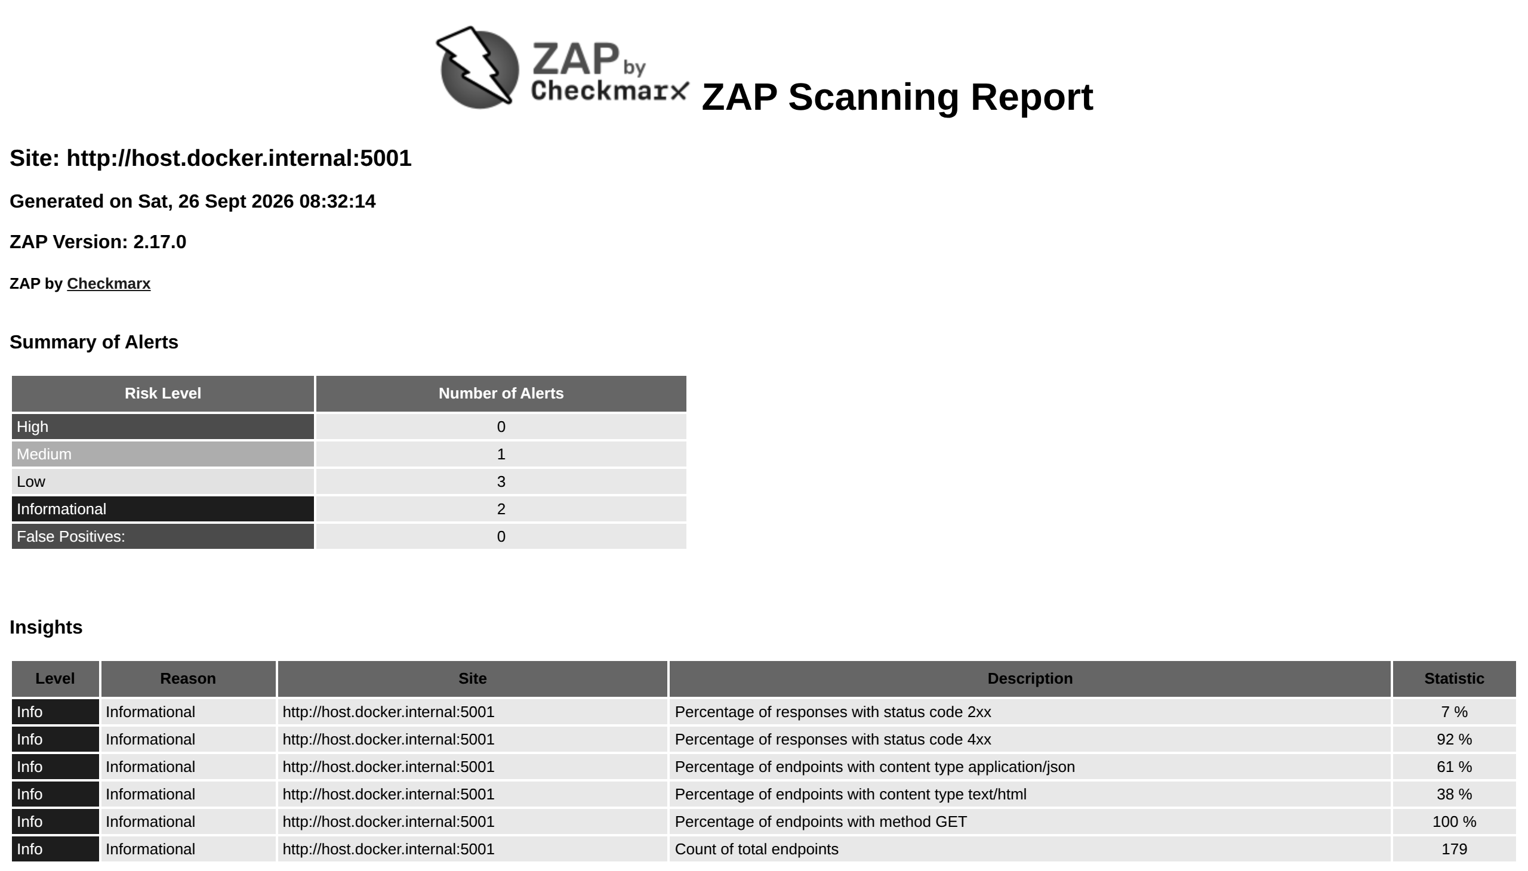
Hình E.1. Trang tóm tắt báo cáo quét chủ động OWASP ZAP
Thông số | Giá trị trong báo cáo | Giải thích
Đích quét | http://host.docker.internal:5001 | ZAP chạy trong Docker; tên host.docker.internal trỏ về máy kiểm thử, cổng 5001 là máy chủ Tiger Shop
Thời điểm sinh báo cáo | 26/09/2026, 08:32:14 | Giờ ghi trong báo cáo
Phiên bản | ZAP 2.17.0 | Trùng Bảng 6.2
Số điểm cuối ZAP ghi nhận | 179 | Gồm các đường dẫn nạp từ đặc tả và các đường dẫn ZAP tự thử thêm
Tỉ lệ phản hồi mã 2xx | 7% | Chỉ các điểm cuối công khai trả dữ liệu vì lượt quét không xác thực
Tỉ lệ phản hồi mã 4xx | 92% | Phần lớn là mã 401 của các điểm cuối cần đăng nhập
Tỉ lệ điểm cuối trả application/json | 61% | Phản hồi của API
Tỉ lệ điểm cuối trả text/html | 38% | Trang lỗi 404 mặc định của Express, nguồn của cảnh báo 100001
Tỉ lệ điểm cuối dùng phương thức GET | 100% | Đặc tả chỉ gồm GET như mục 6.2.3
Số cảnh báo theo mức | Cao 0, Trung bình 1, Thấp 3, Thông tin 2 | Trùng Bảng 6.4
Bảng E.1. Thông số chính của báo cáo quét chủ động
Ba điểm cần lưu ý khi đối chiếu báo cáo gốc với Chương VI.
Thứ nhất, 179 là số điểm cuối mà ZAP ghi nhận trong lượt quét, còn 176 là số lần xuất hiện của cảnh báo A Client Error response code was returned, tức số địa chỉ trả mã lỗi phía máy khách như ghi ở Bảng 6.5. Vì vậy chỉ tiêu số địa chỉ được quét ở Bảng 6.3, Bảng 6.4 và mục 6.8 là 179.
Thứ hai, số lần xuất hiện của hai cảnh báo X-Powered-By và Cross-Domain Misconfiguration là 5 trong tệp báo cáo nhưng là 14 trong bản tóm tắt dòng lệnh zap_rules.txt ở Bảng E.2, do hai nơi đếm theo cách khác nhau. Bảng 6.5 dùng số của tệp báo cáo, như mục 6.3.3 đã nêu.
Thứ ba, bốn quy tắc về tiêu đề Anti-clickjacking (10020), Strict-Transport-Security (10035), Content Security Policy (10038) và Permissions Policy (10063) ở trạng thái Đạt. Quy tắc 10035 chỉ xét phản hồi qua HTTPS nên không có gì để xét trên hệ thống chạy HTTP; theo mô tả của ZAP, ba quy tắc còn lại chỉ xét trang HTML, trong khi các trang HTML duy nhất lượt quét gặp là trang lỗi 404 mặc định. Kết quả Đạt của bốn quy tắc này vì vậy không có nghĩa hệ thống đã có các tiêu đề đó. Trong nhóm tiêu đề bảo mật, ZAP chỉ độc lập xác nhận hai điểm là thiếu X-Content-Type-Options (10021) và lộ X-Powered-By (10037); việc thiếu đủ sáu tiêu đề được xác lập bởi phép kiểm chứng SEC-HDR-01 ở Bảng E.3. Mục 6.4.7 trình bày nhóm tiêu đề bảo mật theo đúng cách hiểu này.

E.2 Danh sách 119 quy tắc kiểm tra
Bảng E.2 liệt kê toàn bộ 119 quy tắc mà ZAP áp dụng trong lượt quét, theo thứ tự trong tệp zap_rules.txt, là bản tóm tắt dòng lệnh của công cụ. Kết quả gồm 115 quy tắc Đạt và 4 quy tắc sinh cảnh báo; không quy tắc nào ở mức Không đạt. Hai cảnh báo mức Thông tin của Bảng 6.5 không mang kết quả Cảnh báo trong bảng này: quy tắc 10049 được bản tóm tắt tính là Đạt vì mức Thông tin không được coi là cảnh báo, còn cảnh báo 100000 không thuộc danh sách 119 quy tắc của bản tóm tắt. Tên quy tắc được giữ nguyên tiếng Anh như trong công cụ, riêng dấu nối giữa hai phần của tên được thay bằng dấu phẩy.
STT | Mã quy tắc | Tên quy tắc | Kết quả
1 | 0 | Directory Browsing | Đạt
2 | 10003 | Vulnerable JS Library (Powered by Retire.js) | Đạt
3 | 10009 | In Page Banner Information Leak | Đạt
4 | 10010 | Cookie No HttpOnly Flag | Đạt
5 | 10011 | Cookie Without Secure Flag | Đạt
6 | 10015 | Re-examine Cache-control Directives | Đạt
7 | 10017 | Cross-Domain JavaScript Source File Inclusion | Đạt
8 | 10019 | Content-Type Header Missing | Đạt
9 | 10020 | Anti-clickjacking Header | Đạt
10 | 10023 | Information Disclosure, Debug Error Messages | Đạt
11 | 10024 | Information Disclosure, Sensitive Information in URL | Đạt
12 | 10025 | Information Disclosure, Sensitive Information in HTTP Referrer Header | Đạt
13 | 10026 | HTTP Parameter Override | Đạt
14 | 10027 | Information Disclosure, Suspicious Comments | Đạt
15 | 10028 | Off-site Redirect | Đạt
16 | 10029 | Cookie Poisoning | Đạt
17 | 10030 | User Controllable Charset | Đạt
18 | 10031 | User Controllable HTML Element Attribute (Potential XSS) | Đạt
19 | 10032 | Viewstate | Đạt
20 | 10033 | Directory Browsing | Đạt
21 | 10034 | Heartbleed OpenSSL Vulnerability (Indicative) | Đạt
22 | 10035 | Strict-Transport-Security Header | Đạt
23 | 10036 | HTTP Server Response Header | Đạt
24 | 10038 | Content Security Policy (CSP) Header Not Set | Đạt
25 | 10039 | X-Backend-Server Header Information Leak | Đạt
26 | 10040 | Secure Pages Include Mixed Content | Đạt
27 | 10041 | HTTP to HTTPS Insecure Transition in Form Post | Đạt
28 | 10042 | HTTPS to HTTP Insecure Transition in Form Post | Đạt
29 | 10043 | User Controllable JavaScript Event (XSS) | Đạt
30 | 10044 | Big Redirect Detected (Potential Sensitive Information Leak) | Đạt
31 | 10045 | Source Code Disclosure, /WEB-INF Folder | Đạt
32 | 10047 | HTTPS Content Available via HTTP | Đạt
33 | 10048 | Remote Code Execution, Shell Shock | Đạt
34 | 10049 | Content Cacheability | Đạt
35 | 10050 | Retrieved from Cache | Đạt
36 | 10052 | X-ChromeLogger-Data (XCOLD) Header Information Leak | Đạt
37 | 10054 | Cookie without SameSite Attribute | Đạt
38 | 10055 | CSP | Đạt
39 | 10056 | X-Debug-Token Information Leak | Đạt
40 | 10057 | Username Hash Found | Đạt
41 | 10058 | GET for POST | Đạt
42 | 10061 | X-AspNet-Version Response Header | Đạt
43 | 10062 | PII Disclosure | Đạt
44 | 10063 | Permissions Policy Header Not Set | Đạt
45 | 10096 | Timestamp Disclosure | Đạt
46 | 10097 | Hash Disclosure | Đạt
47 | 10099 | Source Code Disclosure | Đạt
48 | 10104 | User Agent Fuzzer | Đạt
49 | 10105 | Weak Authentication Method | Đạt
50 | 10106 | HTTP Only Site | Đạt
51 | 10108 | Reverse Tabnabbing | Đạt
52 | 10109 | Modern Web Application | Đạt
53 | 10110 | Dangerous JS Functions | Đạt
54 | 10111 | Authentication Request Identified | Đạt
55 | 10112 | Session Management Response Identified | Đạt
56 | 10113 | Verification Request Identified | Đạt
57 | 10115 | Script Served From Malicious Domain (polyfill) | Đạt
58 | 10116 | ZAP is Out of Date | Đạt
59 | 10202 | Absence of Anti-CSRF Tokens | Đạt
60 | 2 | Private IP Disclosure | Đạt
61 | 20015 | Heartbleed OpenSSL Vulnerability | Đạt
62 | 20017 | Source Code Disclosure, CVE-2012-1823 | Đạt
63 | 20018 | Remote Code Execution, CVE-2012-1823 | Đạt
64 | 20019 | External Redirect | Đạt
65 | 3 | Session ID in URL Rewrite | Đạt
66 | 30001 | Buffer Overflow | Đạt
67 | 30002 | Format String Error | Đạt
68 | 40003 | CRLF Injection | Đạt
69 | 40008 | Parameter Tampering | Đạt
70 | 40009 | Server Side Include | Đạt
71 | 40012 | Cross Site Scripting (Reflected) | Đạt
72 | 40014 | Cross Site Scripting (Persistent) | Đạt
73 | 40016 | Cross Site Scripting (Persistent), Prime | Đạt
74 | 40017 | Cross Site Scripting (Persistent), Spider | Đạt
75 | 40018 | SQL Injection | Đạt
76 | 40019 | SQL Injection, MySQL (Time Based) | Đạt
77 | 40020 | SQL Injection, Hypersonic SQL (Time Based) | Đạt
78 | 40021 | SQL Injection, Oracle (Time Based) | Đạt
79 | 40022 | SQL Injection, PostgreSQL (Time Based) | Đạt
80 | 40026 | Cross Site Scripting (DOM Based) | Đạt
81 | 40027 | SQL Injection, MsSQL (Time Based) | Đạt
82 | 40028 | ELMAH Information Leak | Đạt
83 | 40029 | Trace.axd Information Leak | Đạt
84 | 40032 | .htaccess Information Leak | Đạt
85 | 40034 | .env Information Leak | Đạt
86 | 40035 | Hidden File Finder | Đạt
87 | 40042 | Spring Actuator Information Leak | Đạt
88 | 40043 | Log4Shell | Đạt
89 | 40044 | Exponential Entity Expansion (Billion Laughs Attack) | Đạt
90 | 40045 | Spring4Shell | Đạt
91 | 40048 | Remote Code Execution (React2Shell) | Đạt
92 | 50000 | Script Active Scan Rules | Đạt
93 | 50001 | Script Passive Scan Rules | Đạt
94 | 6 | Path Traversal | Đạt
95 | 7 | Remote File Inclusion | Đạt
96 | 90001 | Insecure JSF ViewState | Đạt
97 | 90002 | Java Serialization Object | Đạt
98 | 90003 | Sub Resource Integrity Attribute Missing | Đạt
99 | 90004 | Insufficient Site Isolation Against Spectre Vulnerability | Đạt
100 | 90011 | Charset Mismatch | Đạt
101 | 90017 | XSLT Injection | Đạt
102 | 90019 | Server Side Code Injection | Đạt
103 | 90020 | Remote OS Command Injection | Đạt
104 | 90021 | XPath Injection | Đạt
105 | 90022 | Application Error Disclosure | Đạt
106 | 90023 | XML External Entity Attack | Đạt
107 | 90024 | Generic Padding Oracle | Đạt
108 | 90026 | SOAP Action Spoofing | Đạt
109 | 90029 | SOAP XML Injection | Đạt
110 | 90030 | WSDL File Detection | Đạt
111 | 90033 | Loosely Scoped Cookie | Đạt
112 | 90034 | Cloud Metadata Potentially Exposed | Đạt
113 | 90035 | Server Side Template Injection | Đạt
114 | 90036 | Server Side Template Injection (Blind) | Đạt
115 | 90037 | Remote OS Command Injection (Time Based) | Đạt
116 | 100001 | Unexpected Content-Type was returned | Cảnh báo, 70 lần
117 | 10021 | X-Content-Type-Options Header Missing | Cảnh báo, 4 lần
118 | 10037 | Server Leaks Information via X-Powered-By HTTP Response Header Field(s) | Cảnh báo, 14 lần
119 | 10098 | Cross-Domain Misconfiguration | Cảnh báo, 14 lần
Bảng E.2. Danh sách quy tắc kiểm tra của lượt quét chủ động

E.3 Kết quả 47 phép kiểm chứng theo kịch bản
Bảng E.3 là toàn bộ 47 phép kiểm chứng do kịch bản security_probe.js thực hiện, theo đúng thứ tự thực thi trong tệp ket_qua_bao_mat.json. Để tránh biến phụ lục thành tài liệu hướng dẫn tấn công, cột nội dung chỉ mô tả loại chuỗi thử và vị trí gửi, không chép nguyên văn chuỗi thử; nguyên văn được lưu trong tệp kết quả. Tổng hợp của bảng là 28 Đạt, 10 Cảnh báo và 9 Thất bại, trùng Bảng 6.7. Phép SEC-AUTH-01 được đặt chạy sau cùng trong kịch bản; vì phép này làm cạn hạn mức 10 yêu cầu mỗi 60 giây của nhóm điểm cuối xác thực, nếu chạy sớm hơn nó sẽ chặn các lần đăng nhập của những phép sau. Như mục 6.4.4 đã giải thích, con số 7 lần bị chặn chịu ảnh hưởng của bốn lần đăng nhập hợp lệ trước đó trong cùng cửa sổ 60 giây. Phép SEC-AC-04 không có trong bảng vì bị bỏ qua khi tài khoản khách hàng thứ hai chưa có đơn hàng, như mục 6.4.6 đã nêu.
STT | Mã | Nhóm | Nội dung kiểm chứng | Kết quả | Đánh giá
1 | SEC-SQLI-01 | SQL Injection | Trường email khi đăng nhập, chuỗi so sánh luôn đúng có dấu nháy | Mã 401, 3 ms | Đạt
2 | SEC-SQLI-01 | SQL Injection | Trường email khi đăng nhập, chuỗi so sánh luôn đúng kèm chú thích cuối câu lệnh | Mã 401, 2 ms | Đạt
3 | SEC-SQLI-01 | SQL Injection | Trường email khi đăng nhập, tên tài khoản kèm chú thích cắt phần còn lại của câu lệnh | Mã 401, 3 ms | Đạt
4 | SEC-SQLI-01 | SQL Injection | Trường email khi đăng nhập, chuỗi ghép kết quả kiểu UNION | Mã 401, 2 ms | Đạt
5 | SEC-SQLI-01 | SQL Injection | Trường email khi đăng nhập, chuỗi chèn lệnh xóa bảng | Mã 401, 6 ms | Đạt
6 | SEC-SQLI-01 | SQL Injection | Trường email khi đăng nhập, chuỗi gây trễ thời gian 3 giây | Mã 401, 2 ms | Đạt
7 | SEC-SQLI-02 | SQL Injection | Tham số đường dẫn của chi tiết sản phẩm, biểu thức luôn đúng dạng số | Mã 200, trả sản phẩm mã 1 | Đạt
8 | SEC-SQLI-02 | SQL Injection | Tham số đường dẫn của chi tiết sản phẩm, biểu thức luôn đúng có dấu nháy | Mã 200, trả sản phẩm mã 1 | Đạt
9 | SEC-SQLI-02 | SQL Injection | Tham số đường dẫn của chi tiết sản phẩm, hai câu lệnh nối bằng dấu chấm phẩy | Mã 200, trả sản phẩm mã 1 | Đạt
10 | SEC-SQLI-02 | SQL Injection | Tham số đường dẫn của chi tiết sản phẩm, số âm kèm biểu thức luôn đúng | Mã 404, không trả sản phẩm | Đạt
11 | SEC-SQLI-03 | SQL Injection | Tham số categoryId của thống kê, biểu thức luôn đúng | Mã 200 | Đạt
12 | SEC-SQLI-03 | SQL Injection | Tham số categoryId của thống kê, chuỗi ghép kết quả kiểu UNION | Mã 200 | Đạt
13 | SEC-SQLI-04 | SQL Injection | Lưu chuỗi chèn lệnh xóa bảng vào trường họ tên khi đăng ký, sau đó gọi lại hệ thống | Đăng ký mã 200, các yêu cầu sau vẫn mã 200 | Đạt
14 | SEC-XSS-01 | Cross-Site Scripting | Lưu vào họ tên của hồ sơ một thẻ script | Lưu và trả về nguyên văn | Cảnh báo
15 | SEC-XSS-01 | Cross-Site Scripting | Lưu vào họ tên của hồ sơ một thẻ ảnh có thuộc tính sự kiện lỗi | Lưu và trả về nguyên văn | Cảnh báo
16 | SEC-XSS-01 | Cross-Site Scripting | Lưu vào họ tên của hồ sơ một thẻ SVG có sự kiện nạp, đặt sau ký tự đóng thuộc tính | Lưu và trả về nguyên văn | Cảnh báo
17 | SEC-XSS-01 | Cross-Site Scripting | Lưu vào họ tên của hồ sơ một đường dẫn dùng giao thức javascript | Lưu và trả về nguyên văn | Cảnh báo
18 | SEC-XSS-02 | Cross-Site Scripting | Lưu mã kịch bản vào nội dung tin nhắn hỗ trợ rồi đọc lại | Lưu nguyên văn | Cảnh báo
19 | SEC-CSRF-01 | CSRF và CORS | Gửi yêu cầu đặt hàng kèm tiêu đề Origin và Referer từ một miền lạ | Mã 200 | Đạt
20 | SEC-CSRF-02 | CSRF và CORS | Đọc tiêu đề Access-Control-Allow-Origin của phản hồi | Giá trị dấu sao | Cảnh báo
21 | SEC-AUTH-02 | Xác thực | Đăng ký với mật khẩu một ký tự | Mã 200 | Thất bại
22 | SEC-AUTH-03 | Xác thực | So sánh thông báo lỗi khi email không tồn tại và khi sai mật khẩu | Hai thông báo khác nhau: User not found và Wrong password | Cảnh báo
23 | SEC-AUTH-04 | Xác thực | Kiểm tra mật khẩu được băm trước khi lưu | Băm bằng bcrypt hệ số 10, đối chiếu AUTH-009 và ADM-005 | Đạt
24 | SEC-SESS-01 | Quản lý phiên | Giải mã phần nội dung của mã thông báo JWT | Chỉ chứa id, vai trò, trạng thái, thời điểm cấp và hết hạn | Đạt
25 | SEC-SESS-02 | Quản lý phiên | Đọc thời hạn của mã thông báo | 3.600 giây, tức 1 giờ | Đạt
26 | SEC-SESS-03 | Quản lý phiên | Giả mạo mã thông báo bằng khóa ký sai, nâng vai trò lên ADMIN | Mã 401 | Đạt
27 | SEC-SESS-04 | Quản lý phiên | Mã thông báo dùng thuật toán none | Mã 401 | Đạt
28 | SEC-SESS-05 | Quản lý phiên | Dùng mã thông báo đã hết hạn | Mã 401 | Đạt
29 | SEC-SESS-06 | Quản lý phiên | Nơi giao diện lưu mã thông báo | localStorage, trong frontend/src/services/api.js | Cảnh báo
30 | SEC-AC-01 | Kiểm soát truy cập | Khách hàng gọi danh sách người dùng | Mã 403 | Đạt
31 | SEC-AC-01 | Kiểm soát truy cập | Khách hàng gọi nhật ký hệ thống | Mã 403 | Đạt
32 | SEC-AC-01 | Kiểm soát truy cập | Khách hàng gọi thống kê đơn hàng của quản trị | Mã 403 | Đạt
33 | SEC-AC-01 | Kiểm soát truy cập | Khách hàng gọi danh sách sản phẩm chờ duyệt | Mã 403 | Đạt
34 | SEC-AC-01 | Kiểm soát truy cập | Khách hàng gọi danh sách voucher của quản lý | Mã 403 | Đạt
35 | SEC-AC-01 | Kiểm soát truy cập | Khách hàng gọi bảng lương nhân viên tháng 09/2026 | Mã 403 | Đạt
36 | SEC-AC-02 | Kiểm soát truy cập | Khách hàng tự nâng vai trò của mình lên ADMIN | Mã 403 | Đạt
37 | SEC-AC-03 | Kiểm soát truy cập | Khách hàng thứ nhất đọc hội thoại của khách hàng thứ hai | Mã 200, lộ nội dung riêng tư | Thất bại
38 | SEC-AC-05 | Kiểm soát truy cập | Khách hàng gọi điểm cuối tạo sản phẩm | Mã 200 | Thất bại
39 | SEC-AC-06 | Kiểm soát truy cập | Áp dụng voucher khi không đăng nhập | Mã 200 | Cảnh báo
40 | SEC-HDR-01 | Tiêu đề bảo mật HTTP | Tiêu đề Content-Security-Policy | Không có | Thất bại
41 | SEC-HDR-01 | Tiêu đề bảo mật HTTP | Tiêu đề X-Frame-Options | Không có | Thất bại
42 | SEC-HDR-01 | Tiêu đề bảo mật HTTP | Tiêu đề X-Content-Type-Options | Không có | Thất bại
43 | SEC-HDR-01 | Tiêu đề bảo mật HTTP | Tiêu đề Strict-Transport-Security | Không có | Thất bại
44 | SEC-HDR-01 | Tiêu đề bảo mật HTTP | Tiêu đề Referrer-Policy | Không có | Thất bại
45 | SEC-HDR-01 | Tiêu đề bảo mật HTTP | Tiêu đề Permissions-Policy | Không có | Thất bại
46 | SEC-HDR-02 | Tiêu đề bảo mật HTTP | Tiêu đề X-Powered-By | Express | Cảnh báo
47 | SEC-AUTH-01 | Xác thực | Gửi 15 lần đăng nhập sai liên tiếp để dò mật khẩu | 7 lần bị chặn với mã 429 | Đạt
Bảng E.3. Kết quả 47 phép kiểm chứng bảo mật theo kịch bản

E.4 Lệnh tái lập
Kịch bản kiểm chứng được chạy từ thư mục backend để dùng chung thư viện đã cài; lượt quét ZAP được chạy trong container Docker, nạp đặc tả OpenAPI 56 đường dẫn GET.
cd backend && PORT=5001 node server.js
cd backend && node ../bao-cao-kiem-thu/security/security_probe.js

cd bao-cao-kiem-thu/security
docker run --rm -v "$(pwd):/zap/wrk/:rw" -t ghcr.io/zaproxy/zaproxy:stable \
zap-api-scan.py -t /zap/wrk/openapi_tigershop.json -f openapi \
-r zap_api_report.html -J zap_api_report.json -I

Thư mục security còn giữ hai tệp của lượt quét thứ hai là seed_server.js, máy chủ trang mồi ở cổng 8099, và zap.yaml, cấu hình quét thụ động qua trang mồi, cùng báo cáo zap_report.html và zap_report.json của lượt đó. Các tệp này được giữ lại làm bằng chứng cho sai sót về phương pháp đã phân tích ở mục 6.2.2, không dùng để lấy số liệu.

Phụ lục F. Hình ảnh giao diện hệ thống

F.1 Cách chụp
Các hình của phụ lục được chụp ngày 30/09/2026 trên một bản dựng của hệ thống dành riêng cho việc chụp hình, tách khỏi hai cơ sở dữ liệu ecommerce và ecommerce_test. Máy chủ chạy ở cổng 5000, là cổng mà mã giao diện gọi tới; giao diện được build từ mã nguồn frontend hiện tại; cơ sở dữ liệu ecommerce_ui được nạp schema_full.sql và bộ dữ liệu mẫu của seed_test_data.js như Bảng 2.8 và Bảng 2.9. Trình duyệt Chromium do Playwright điều khiển với khung nhìn 1440 nhân 900 điểm ảnh; mỗi vai trò đăng nhập qua chính biểu mẫu đăng nhập bằng tài khoản kiểm thử tương ứng rồi mở lần lượt các trang. Ảnh được chuyển sang trắng đen cho thống nhất với các hình khác của báo cáo. Kịch bản chụp được lưu ở Mã nguồn sơ đồ/phu_luc_chup_giao_dien.py và phu_luc_chup_giao_dien_2.py.
Có bốn điểm khác so với khi hệ thống chạy trên một máy có kết nối Internet. Thứ nhất, giao diện nạp Tailwind CSS từ cdn.tailwindcss.com và phông chữ từ Google Fonts lúc chạy; môi trường chụp không truy cập được hai dịch vụ này, nên chúng được thay bằng bản tương đương dựng từ gói npm, gồm Tailwind CSS 3.4.17, cùng dòng phiên bản 3.4 và cùng cấu hình mặc định với bản CDN, và các phông Inter, Lexend, Plus Jakarta Sans từ gói @fontsource; kiểu hiển thị vì vậy giống khi chạy thật. Thứ hai, ảnh minh họa lấy từ dịch vụ ngoài như Unsplash, DiceBear và VietQR được thay bằng khối màu xám. Thứ ba, dữ liệu mẫu gán ảnh sản phẩm là các tệp uploads/sample-1.jpg tới sample-15.jpg vốn không có trong kho mã nguồn; khi chụp, các tệp này được tạo từ ảnh sản phẩm có sẵn trong backend/uploads, nên nội dung ảnh không khớp tên sản phẩm của bộ dữ liệu kiểm thử. Thứ tư, một hội thoại hỗ trợ mẫu gồm một tin nhắn của customer1 và một tin trả lời của nhân viên được thêm vào để hai hình về chat có nội dung.
Các hình chỉ minh họa giao diện, không phải kết quả kiểm thử giao diện; 22 test case chưa thực hiện ở Bảng 3.38 vẫn giữ nguyên trạng thái. Dù vậy, quá trình chụp cho thấy một số điểm đáng ghi nhận cho vòng kiểm thử giao diện. Khi đăng nhập qua biểu mẫu, bốn tài khoản được chuyển tới /home, /manager/workspace, /staff/workspace và /admin/dashboard, phù hợp với bước 8 của UC02. Hình F.7 cho thấy trang thanh toán hiển thị cố định người nhận Đức Anh (+84) 987654321 thay cho thông tin của khách đang đăng nhập, là biểu hiện trên giao diện của DEF-14; các chuỗi xưng hô gán cứng cùng khiếm khuyết này xuất hiện ở chân trang của Hình F.6 và ở khung trợ lý của Hình F.11 và Hình F.16. Hình F.6 hiển thị giá dạng 200000.00đ, còn Hình F.11 và Hình F.16 hiển thị doanh thu dạng 360000.00 đ, cùng nguyên nhân giá trị DECIMAL được trả về dạng chuỗi đã nêu ở VOUC-009 và DEF-04, trái với định dạng tiền ở mục 1.3.1. Hình F.14 có một đơn mang trạng thái PROCESSING, giá trị nằm ngoài năm trạng thái của đặc tả, đúng như dữ liệu mẫu đã được lưu ý ở mục 3.5.4 khi phân tích DEF-11.

F.2 Danh sách hình
Bảng F.1 liệt kê 19 hình theo vai trò, kèm đường dẫn trang và use case liên quan.
Hình | Vai trò | Trang | Use case | Ghi chú
F.1 | Chưa đăng nhập | /login | UC02 | Biểu mẫu đăng nhập
F.2 | Chưa đăng nhập | /register | UC01 | Biểu mẫu đăng ký
F.3 | Khách hàng | /home | UC05 | Trang chủ sau khi đăng nhập
F.4 | Khách hàng | /shop | UC05 | Bộ lọc danh mục và khoảng giá chạy trên trình duyệt
F.5 | Khách hàng | /product/1 | UC05, UC06 | Sản phẩm có ba biến thể Size S, M, L
F.6 | Khách hàng | /cart | UC06 | Hai sản phẩm đã thêm vào giỏ; giá dạng 200000.00đ; chân trang có chuỗi gán cứng (DEF-14)
F.7 | Khách hàng | /checkout | UC07, UC10 | Người nhận gán cứng (DEF-14)
F.8 | Khách hàng | /orders | UC08 | Năm đơn mẫu ở năm trạng thái
F.9 | Khách hàng | /orders/1 | UC08 | Tiến trình và địa chỉ nhận hàng của đơn
F.10 | Khách hàng | Nút hỗ trợ ở góc màn hình | UC20, UC21 | Chọn trò chuyện với trợ lý ảo hoặc với nhân viên
F.11 | Quản lý | /manager/workspace | UC24 | Chuỗi gán cứng (DEF-14); doanh thu dạng 360000.00 đ
F.12 | Quản lý | /manager/add-product | UC12 | Biểu mẫu thêm sản phẩm và biến thể
F.13 | Quản lý | /manager/inventory | UC14 | Cảnh báo ba sản phẩm tồn kho thấp
F.14 | Quản lý | /manager/orders | UC11 | Đơn mang trạng thái PROCESSING (DEF-11)
F.15 | Quản lý | /manager/payroll | UC19 | Bảng lương theo tháng
F.16 | Quản trị viên | /admin/dashboard | UC24 | Chuỗi gán cứng (DEF-14); doanh thu dạng 360000.00 đ
F.17 | Quản trị viên | /admin/users | UC23 | Phân quyền, khóa, đặt lại mật khẩu
F.18 | Nhân viên | /staff/attendance | UC15 | Nút bắt đầu ca làm
F.19 | Nhân viên | /staff/chat | UC21 | Hội thoại mẫu với customer1
Bảng F.1. Danh sách hình giao diện
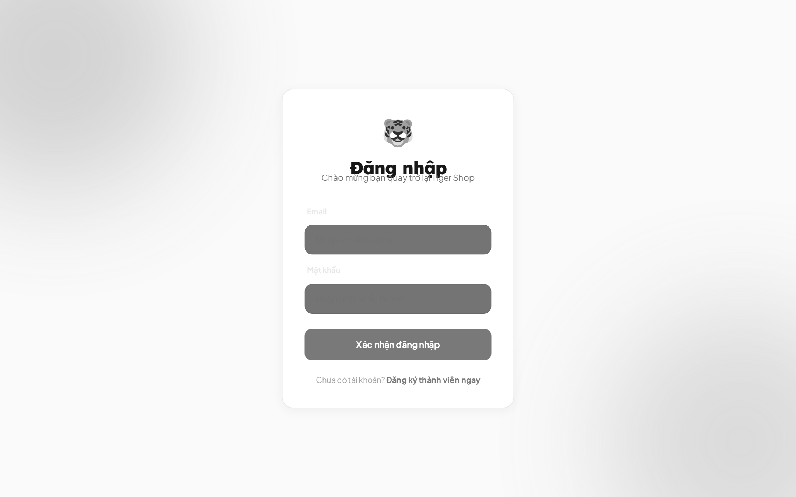
Hình F.1. Trang đăng nhập
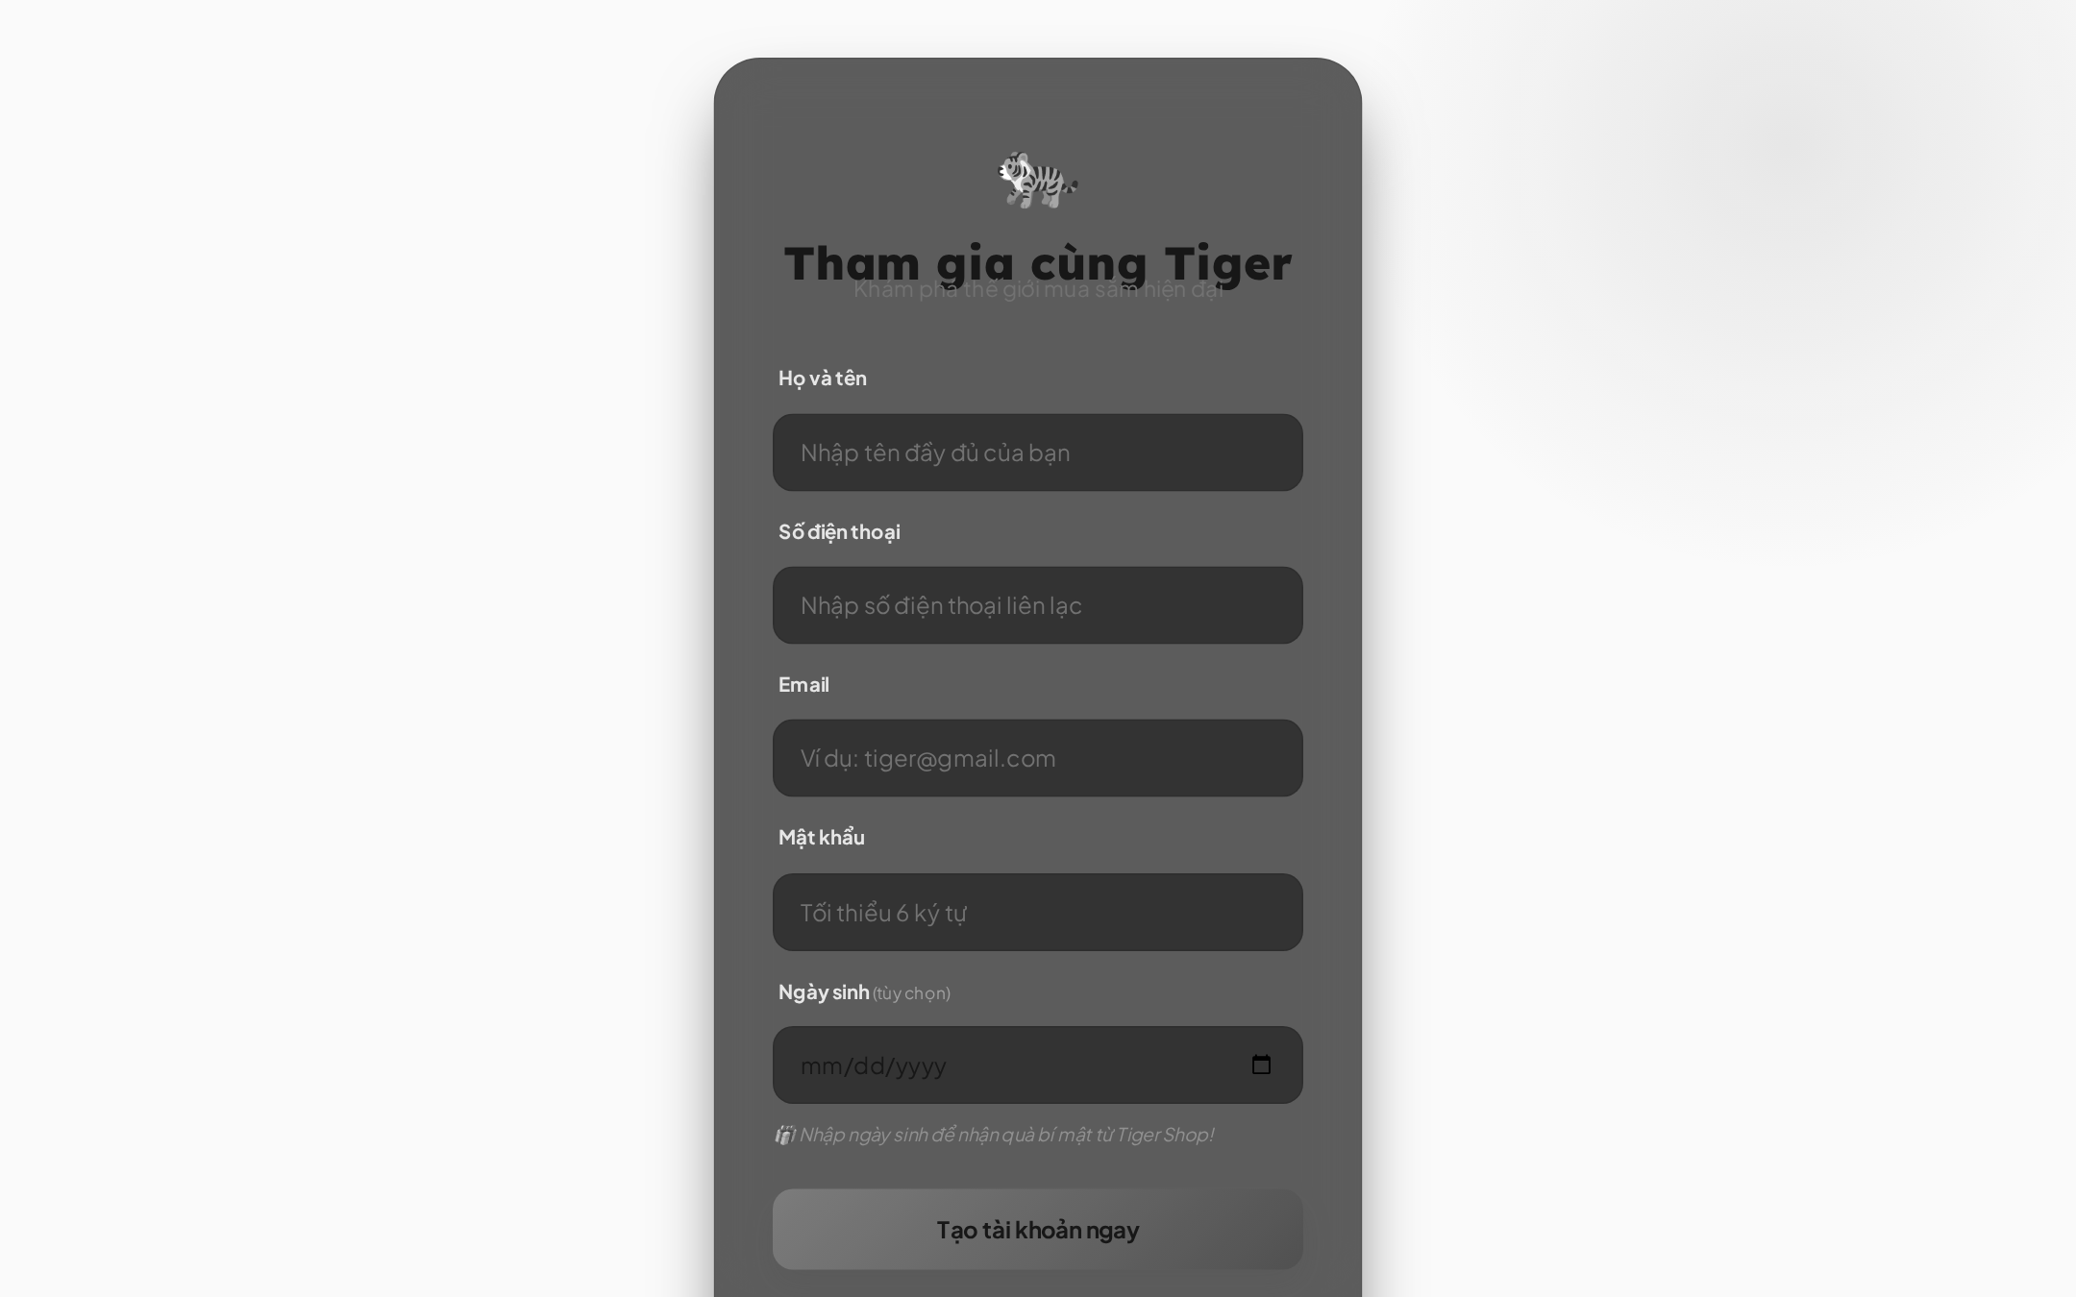
Hình F.2. Trang đăng ký tài khoản
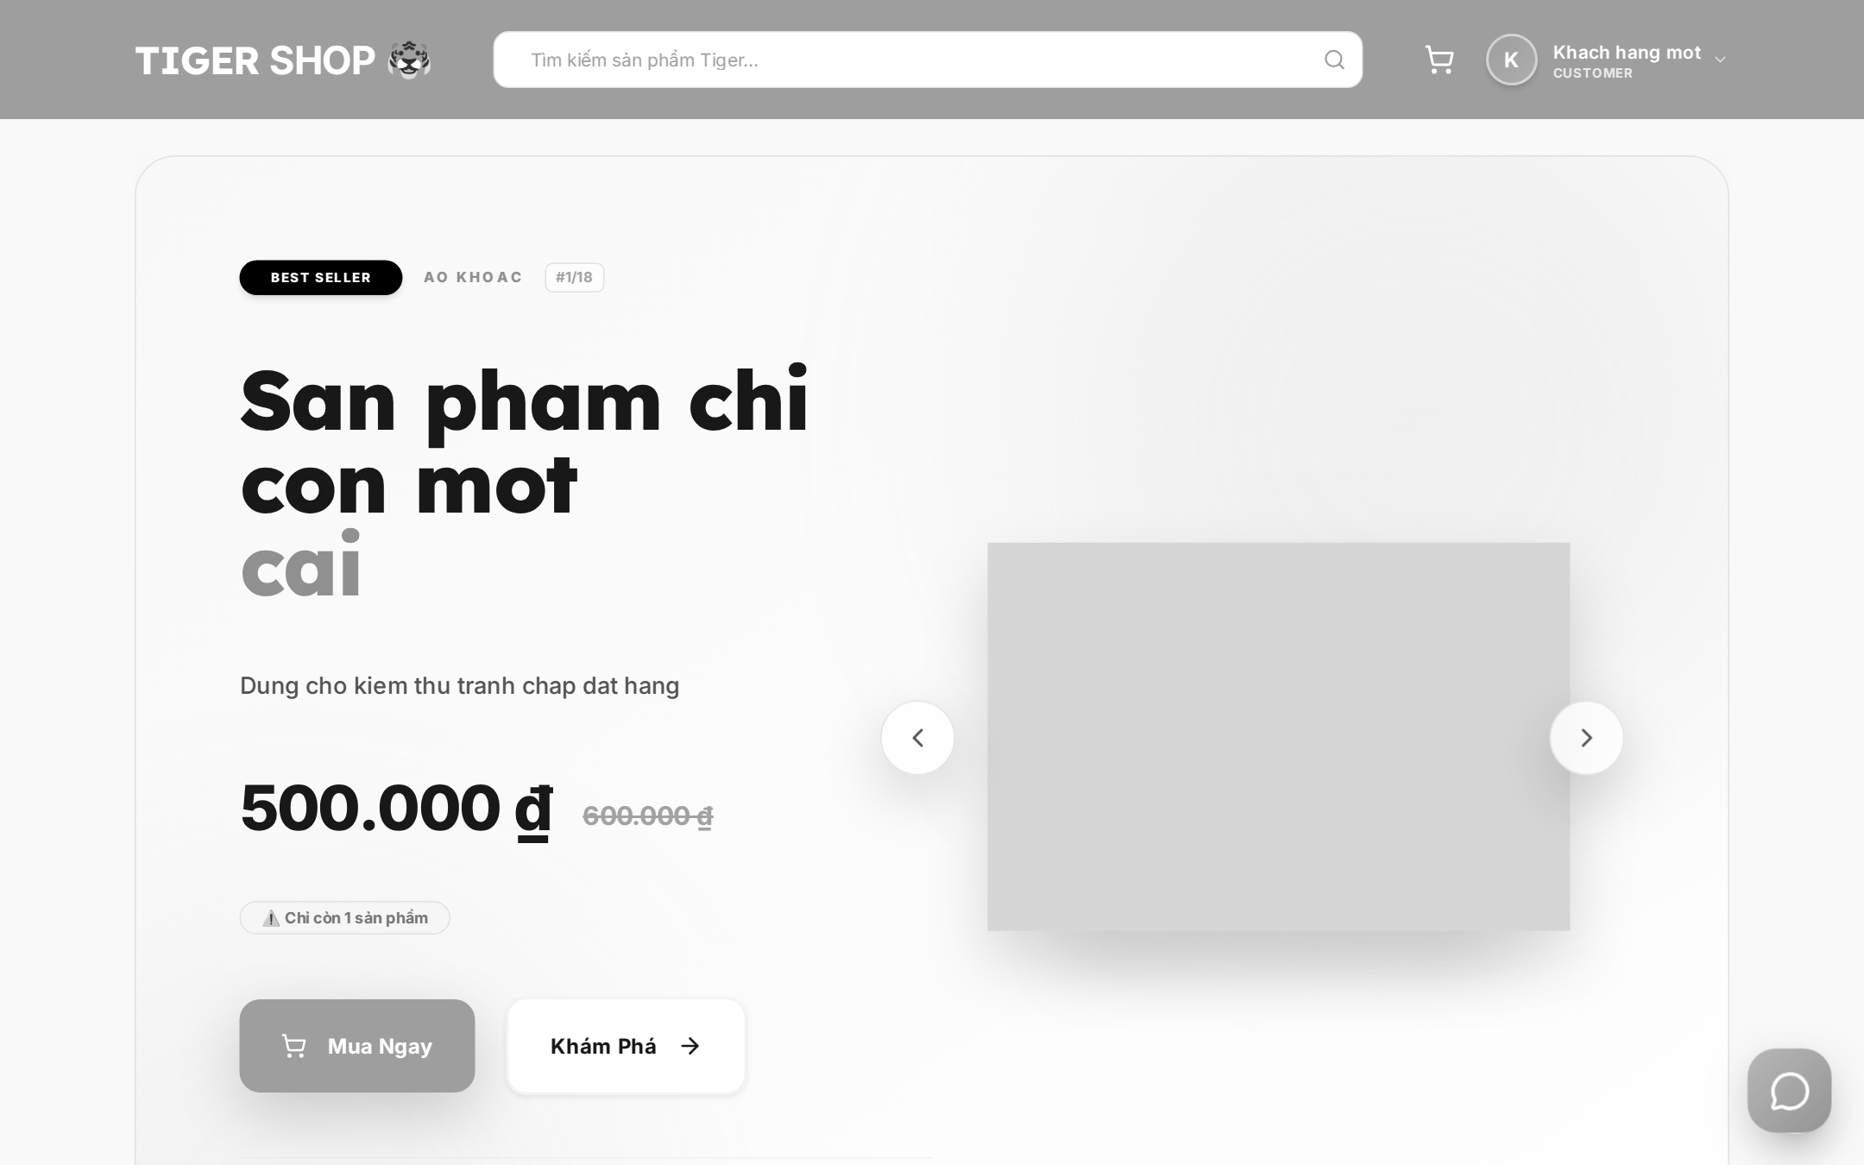
Hình F.3. Trang chủ của khách hàng
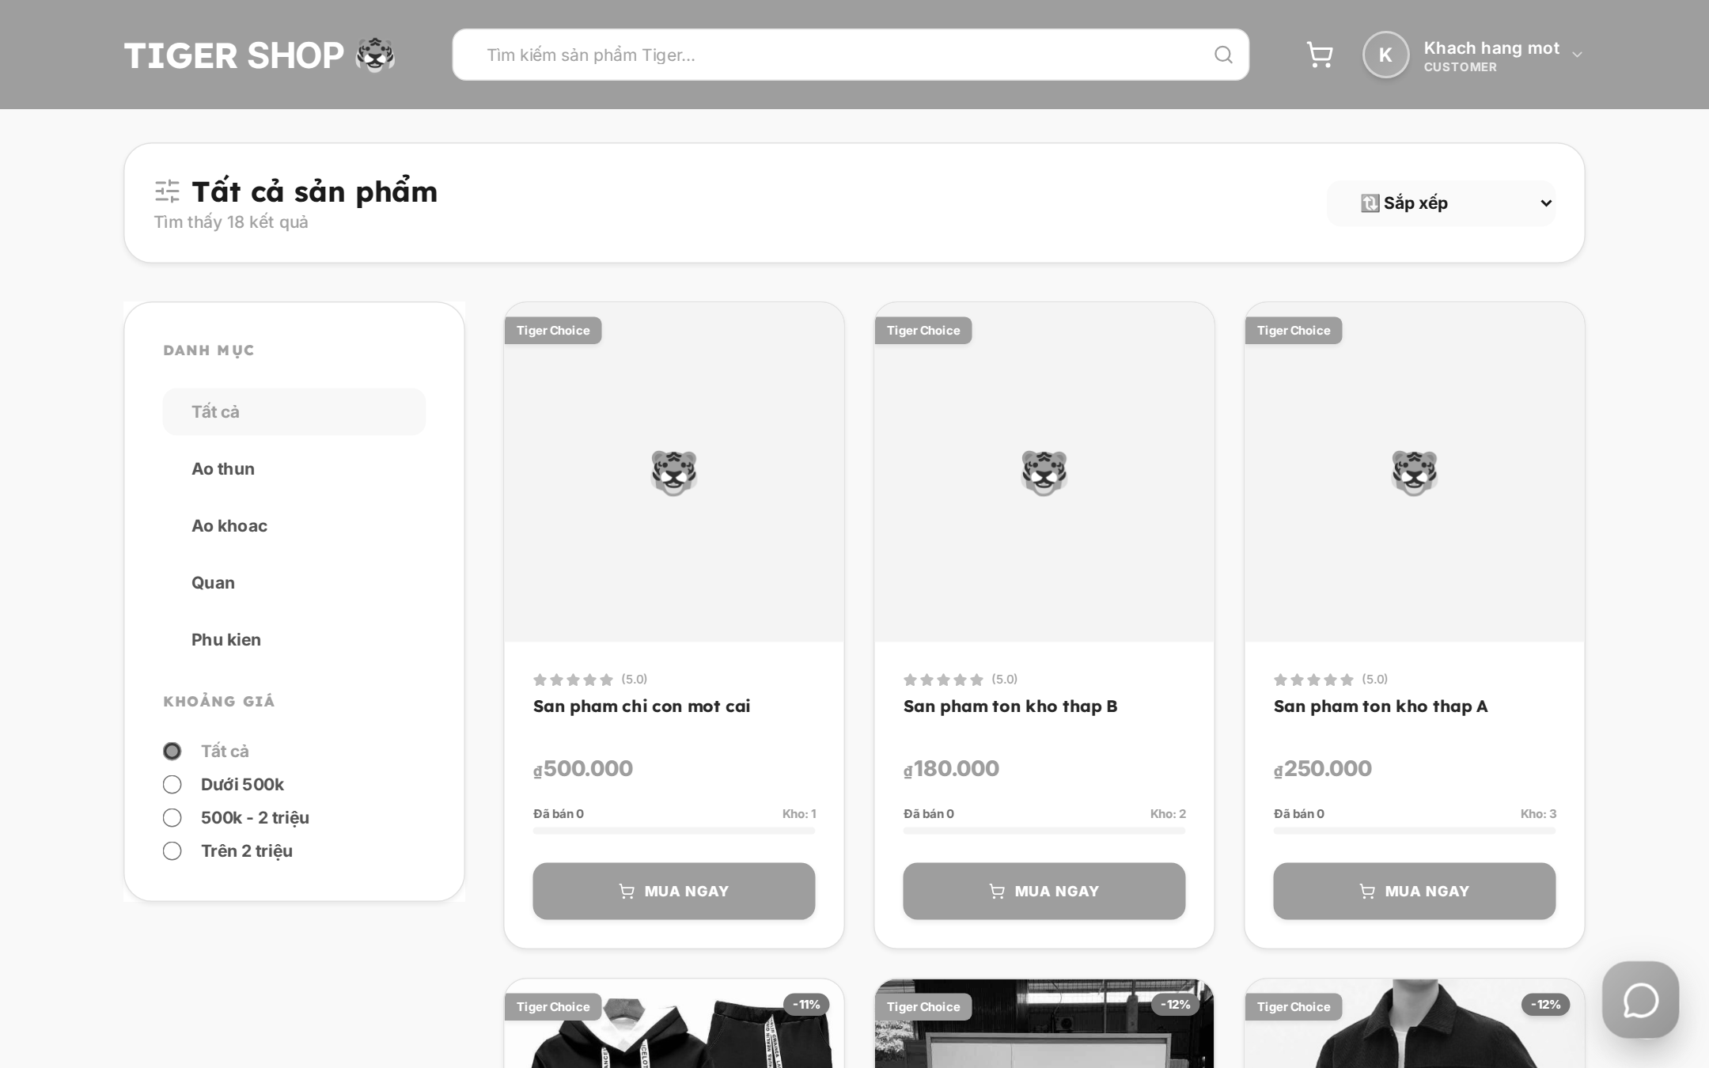
Hình F.4. Trang danh sách sản phẩm
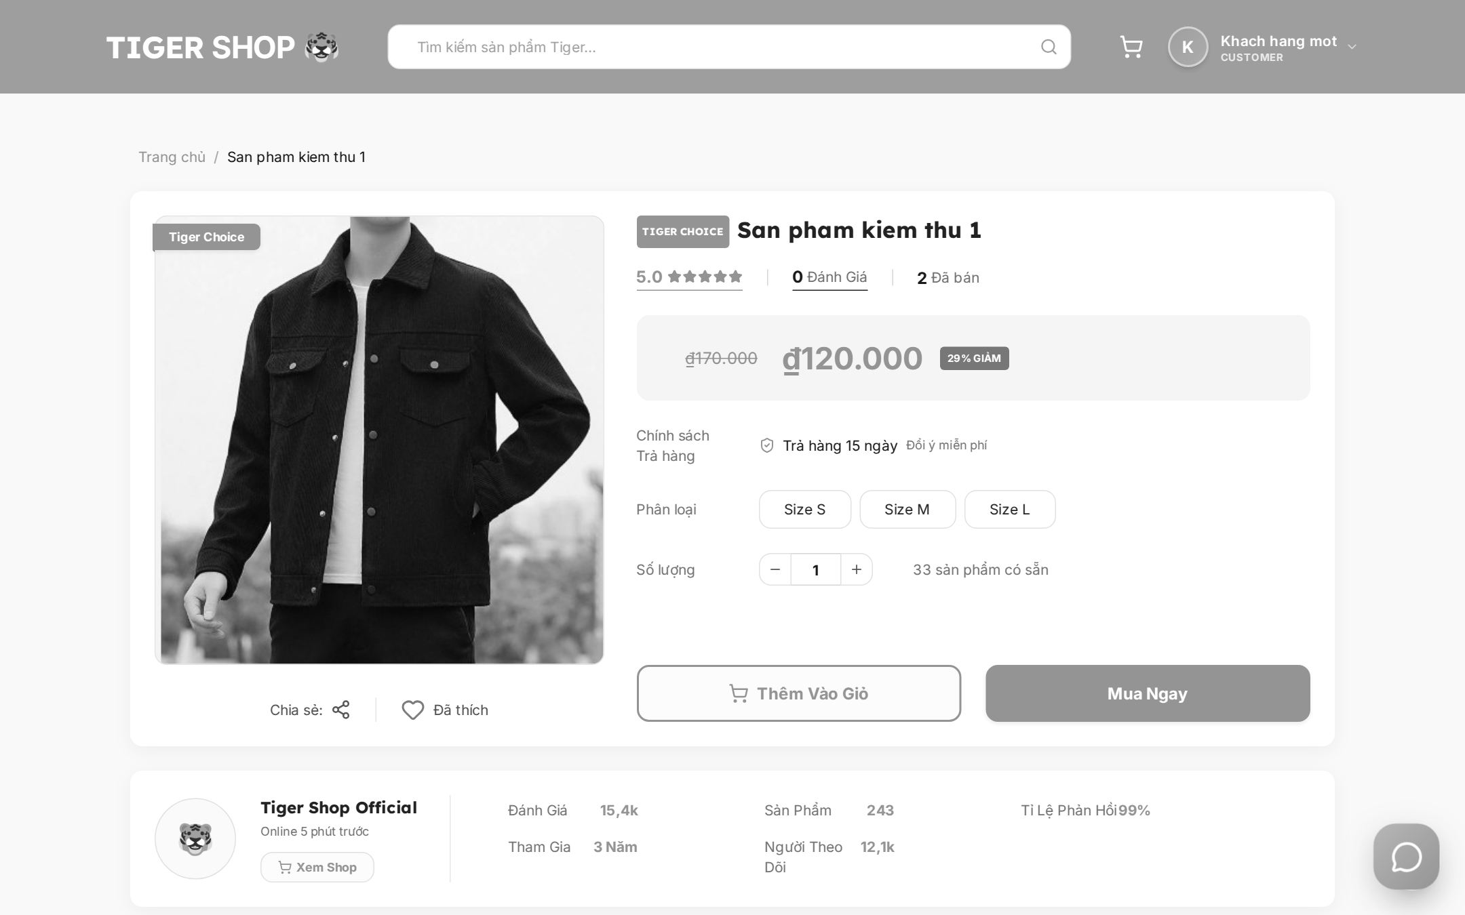
Hình F.5. Trang chi tiết sản phẩm có biến thể
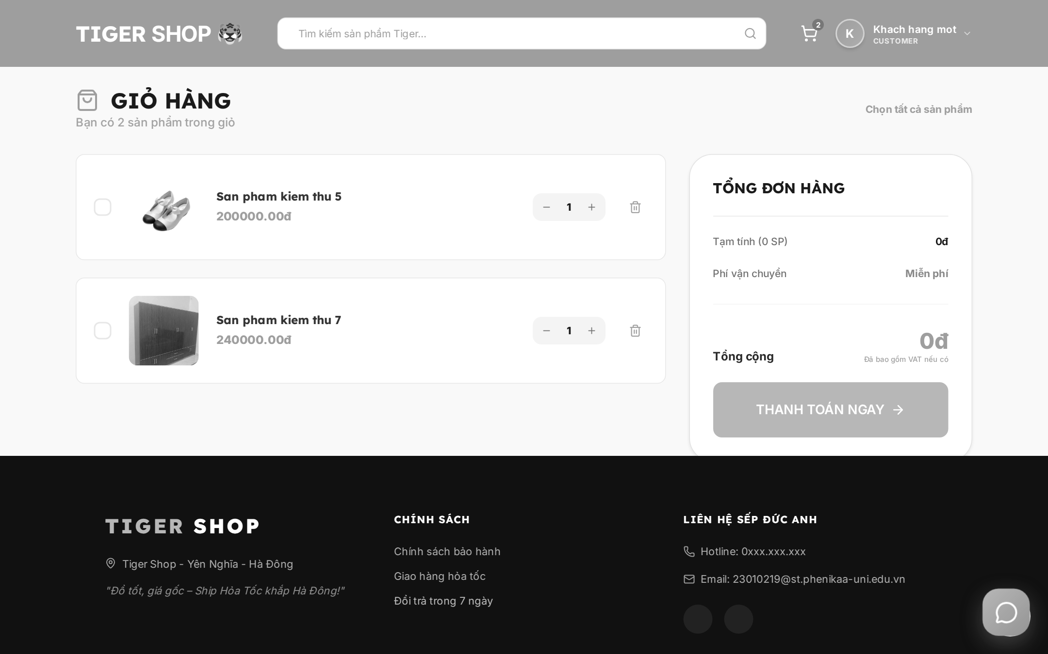
Hình F.6. Trang giỏ hàng
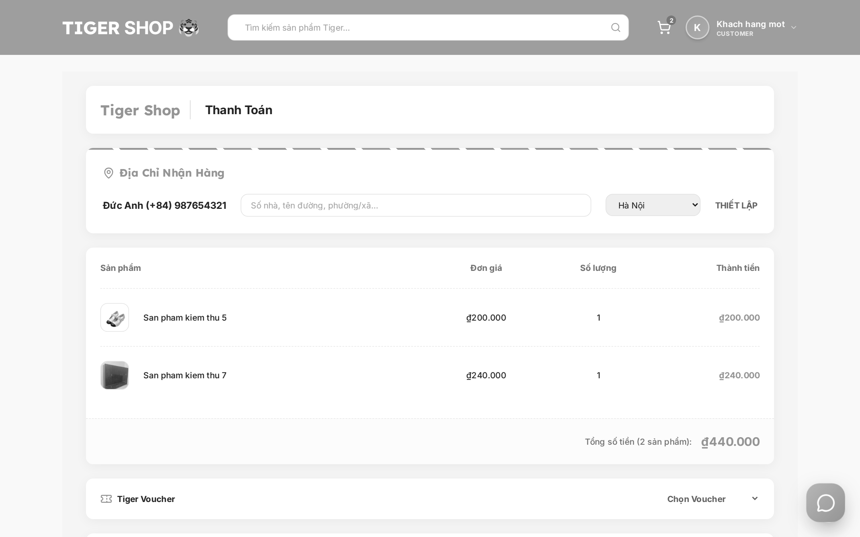
Hình F.7. Trang thanh toán
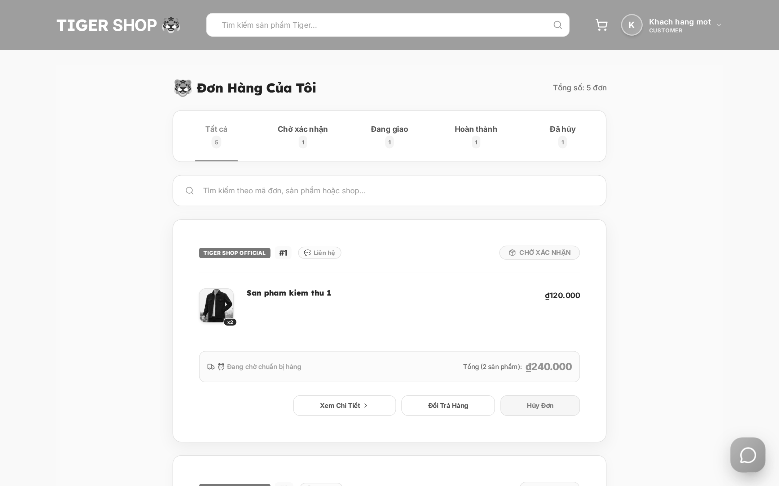
Hình F.8. Trang đơn hàng của tôi
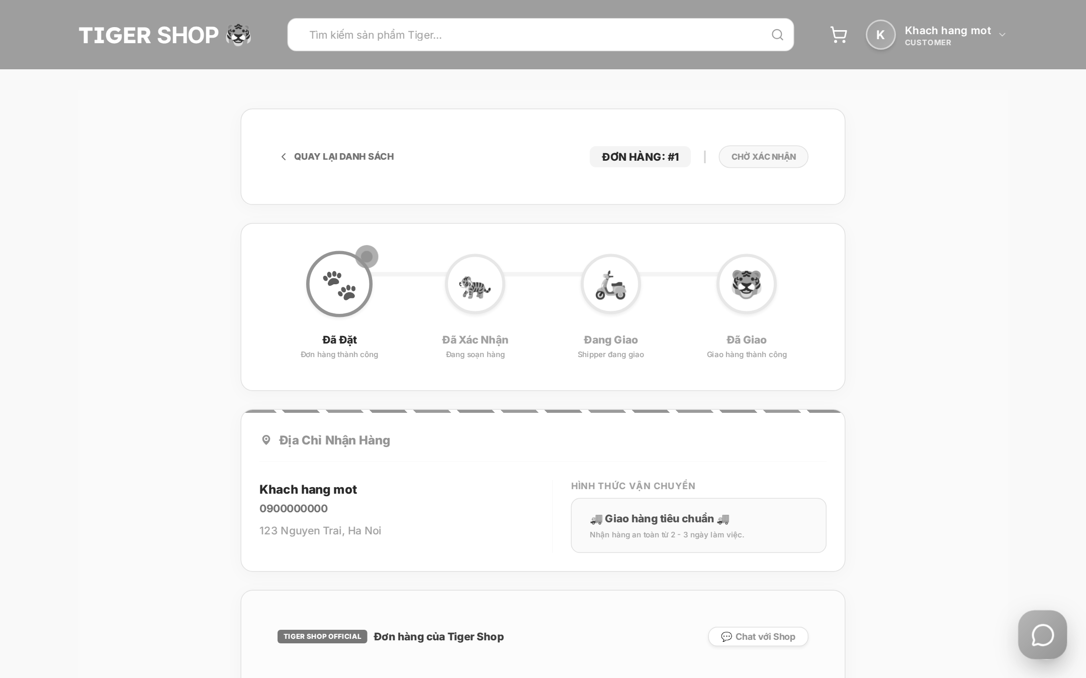
Hình F.9. Trang chi tiết đơn hàng
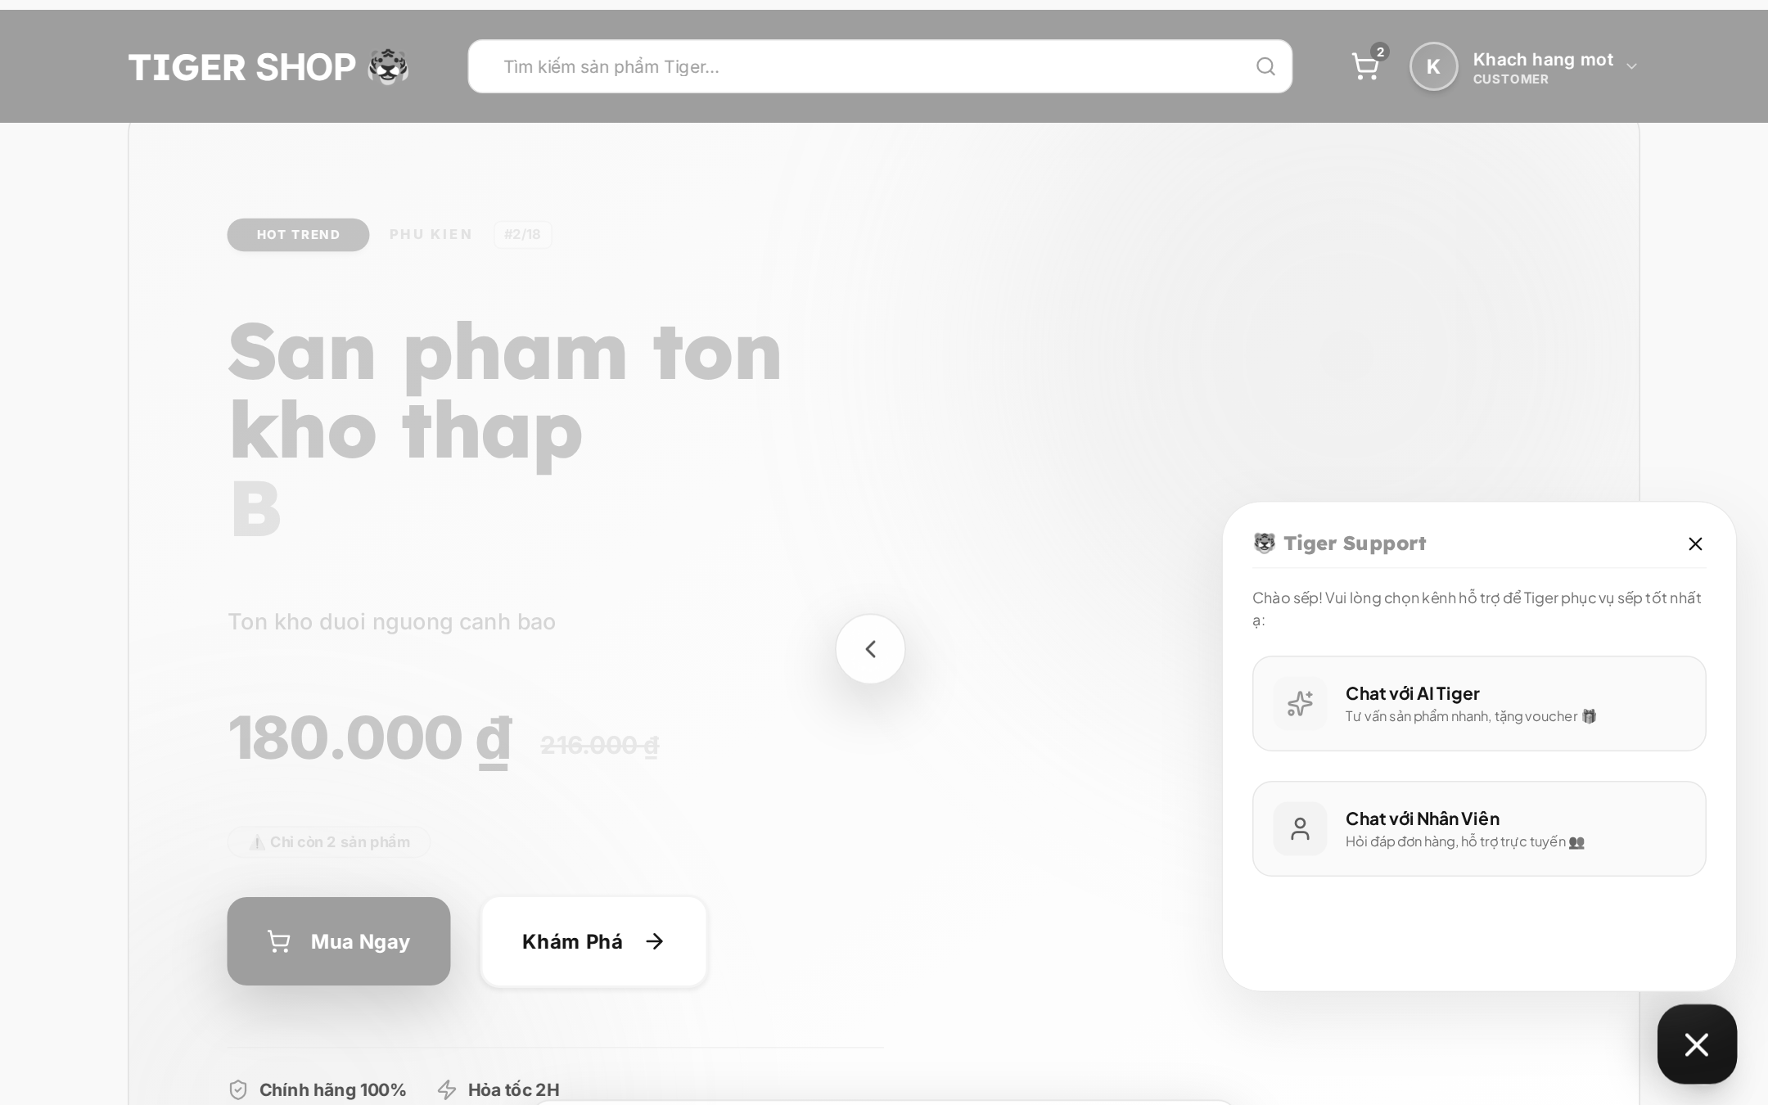
Hình F.10. Hộp thoại hỗ trợ khách hàng
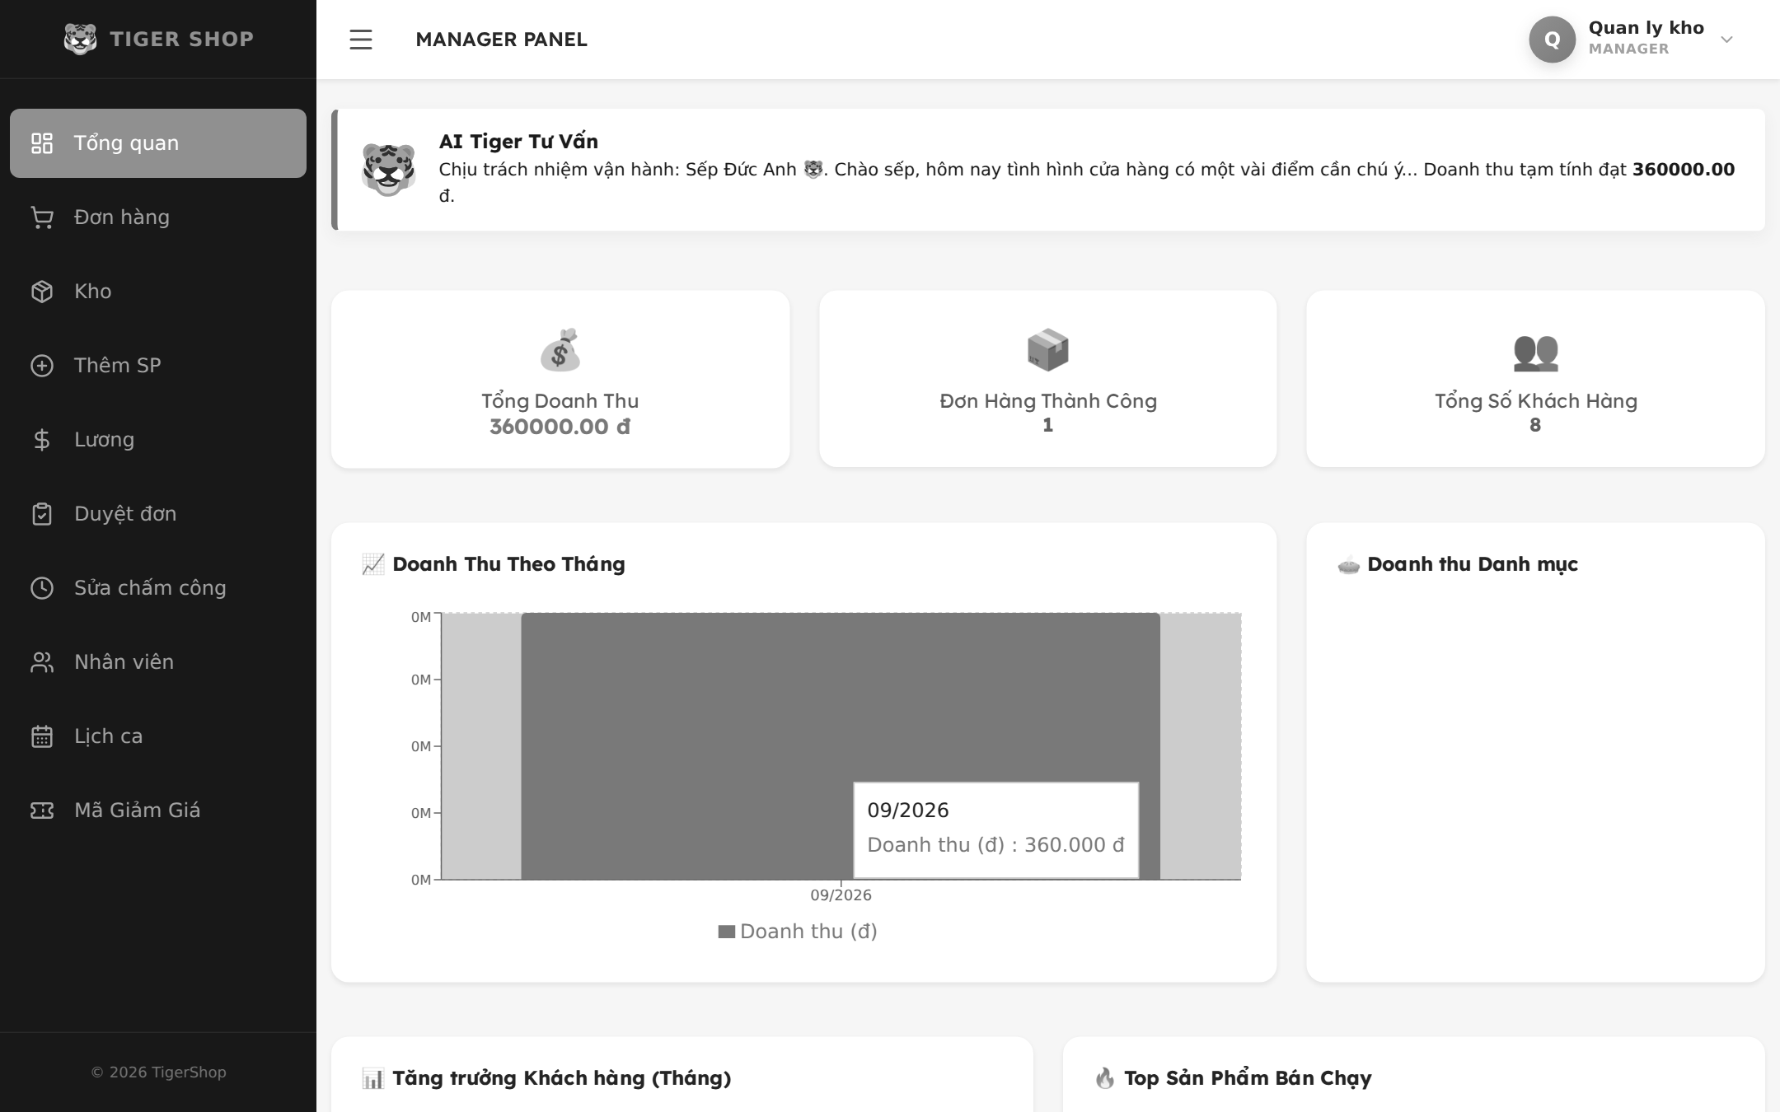
Hình F.11. Trang tổng quan của Quản lý
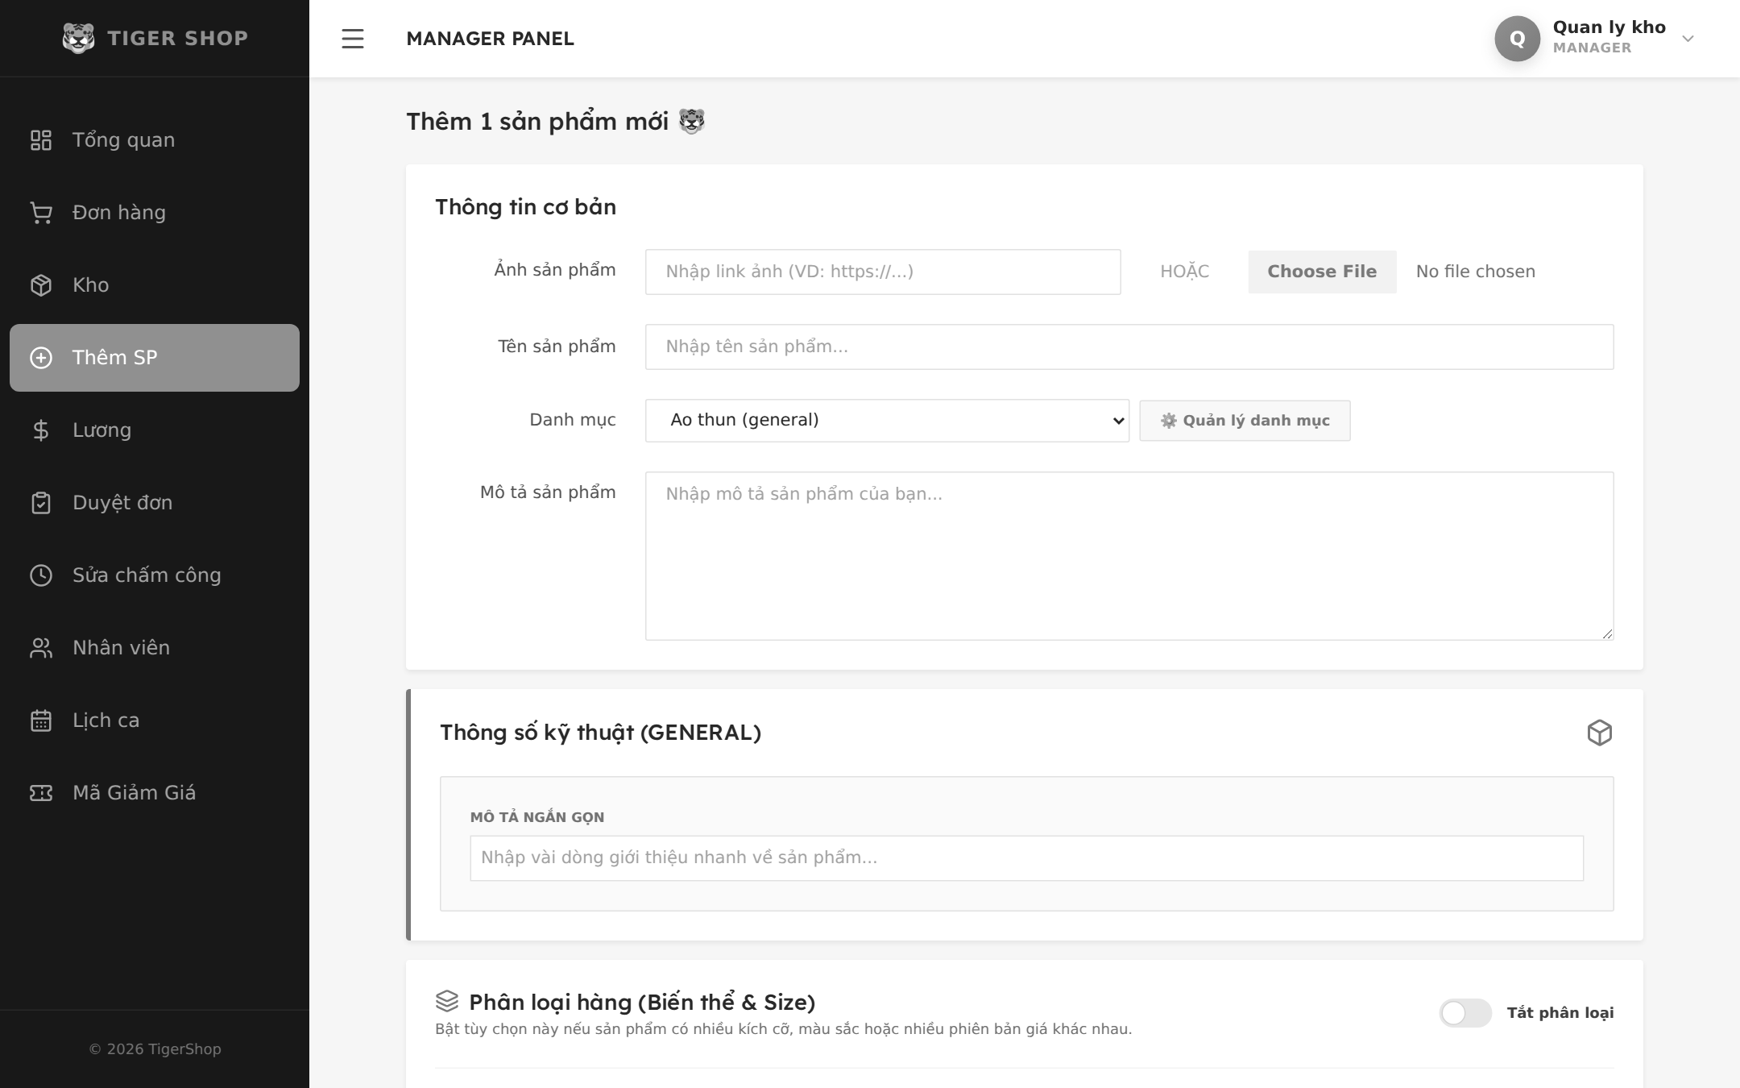
Hình F.12. Trang thêm sản phẩm mới
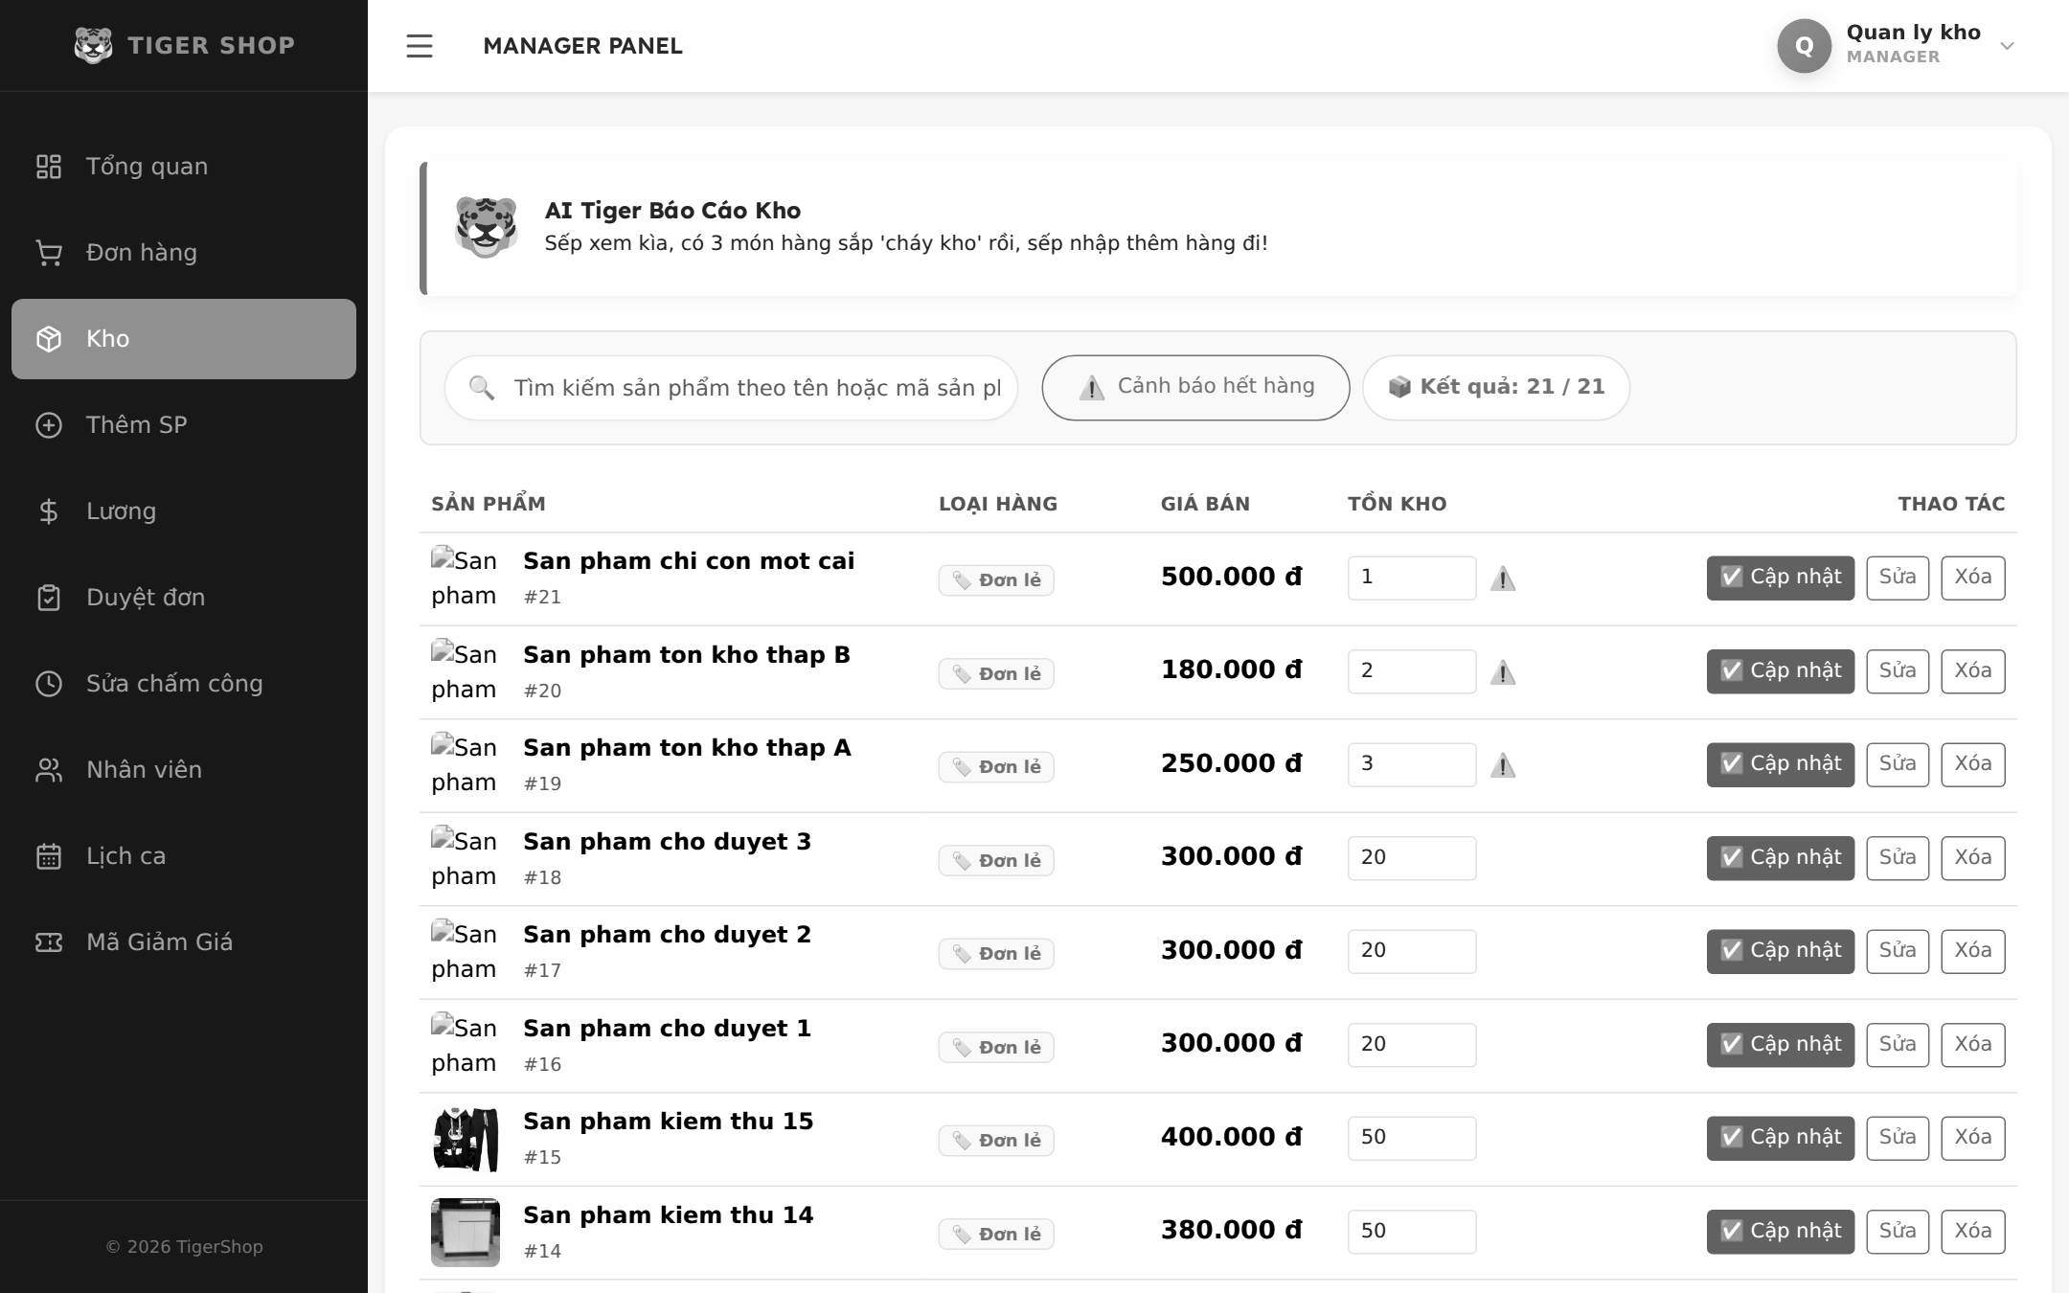
Hình F.13. Trang quản lý kho
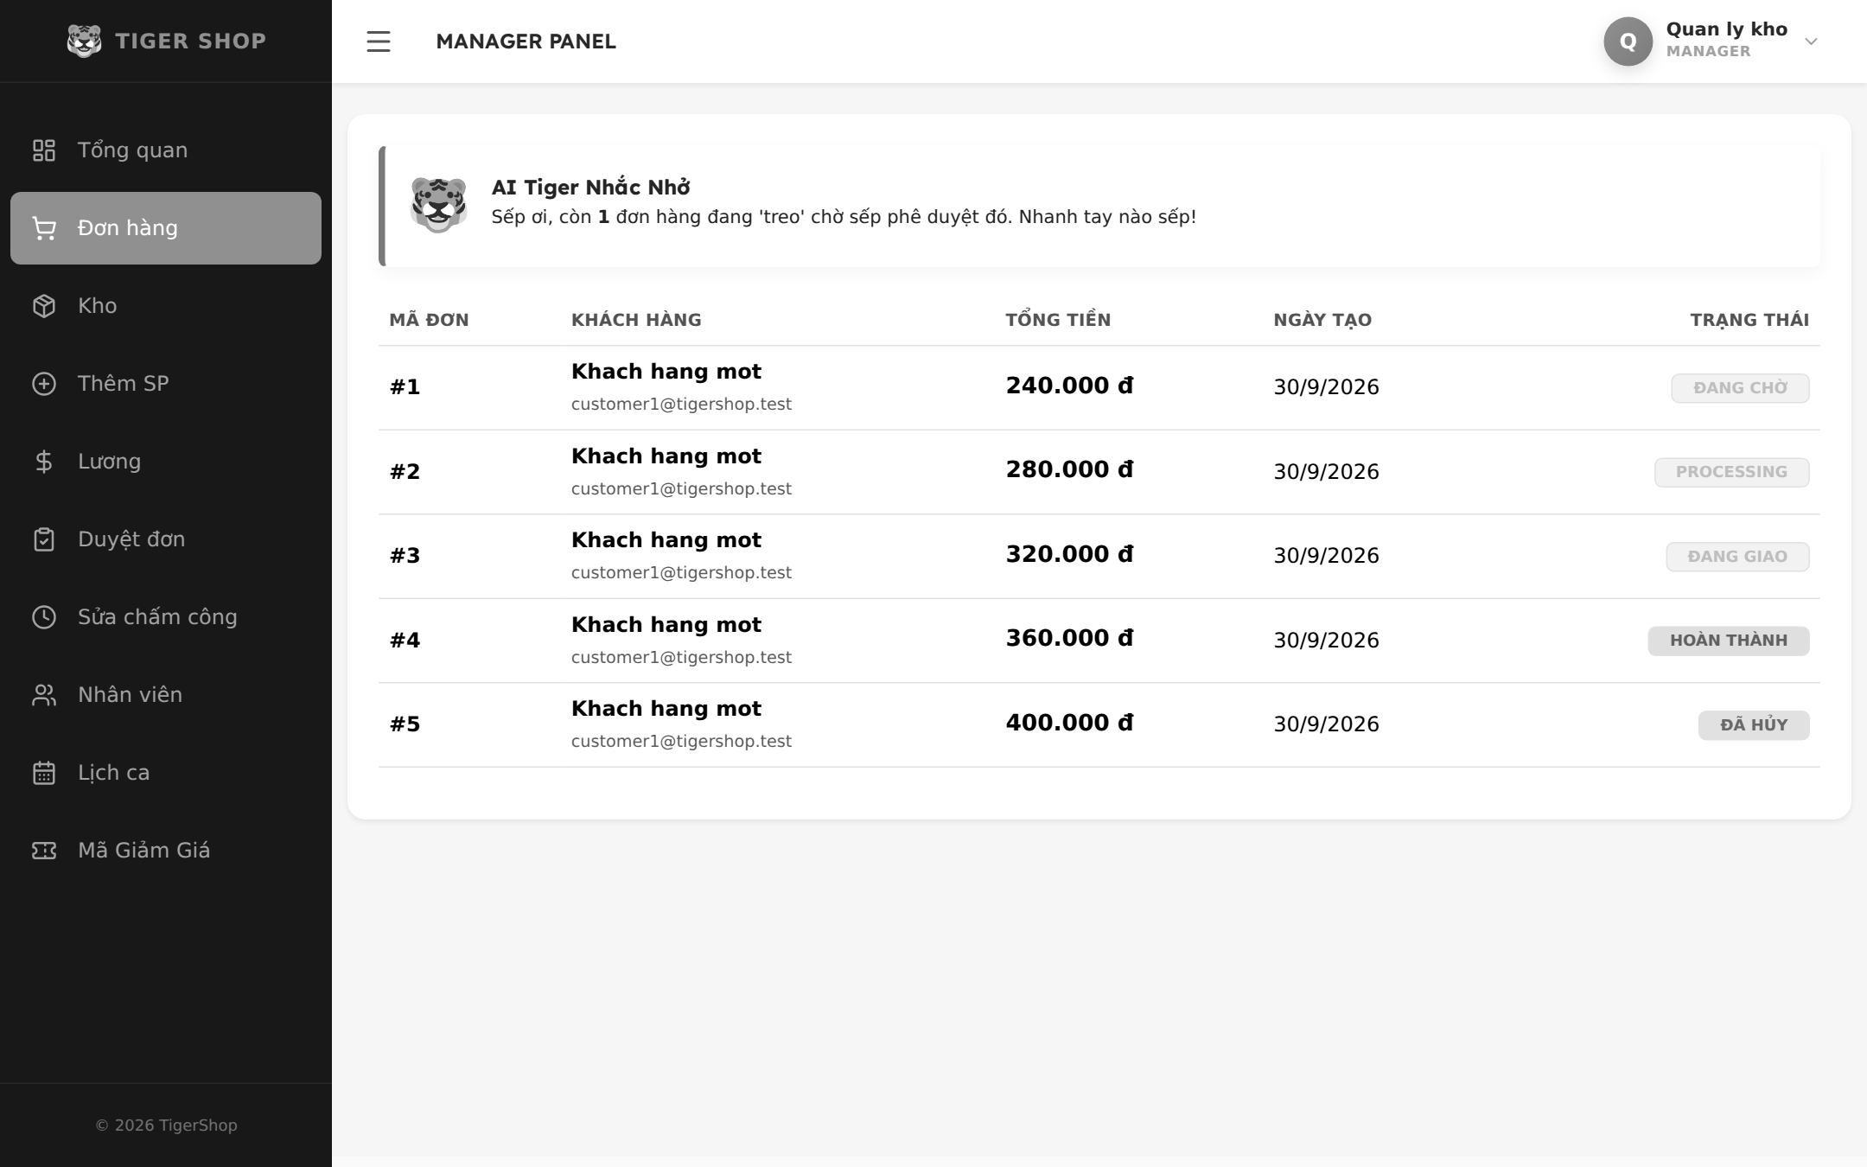
Hình F.14. Trang quản lý đơn hàng của Quản lý
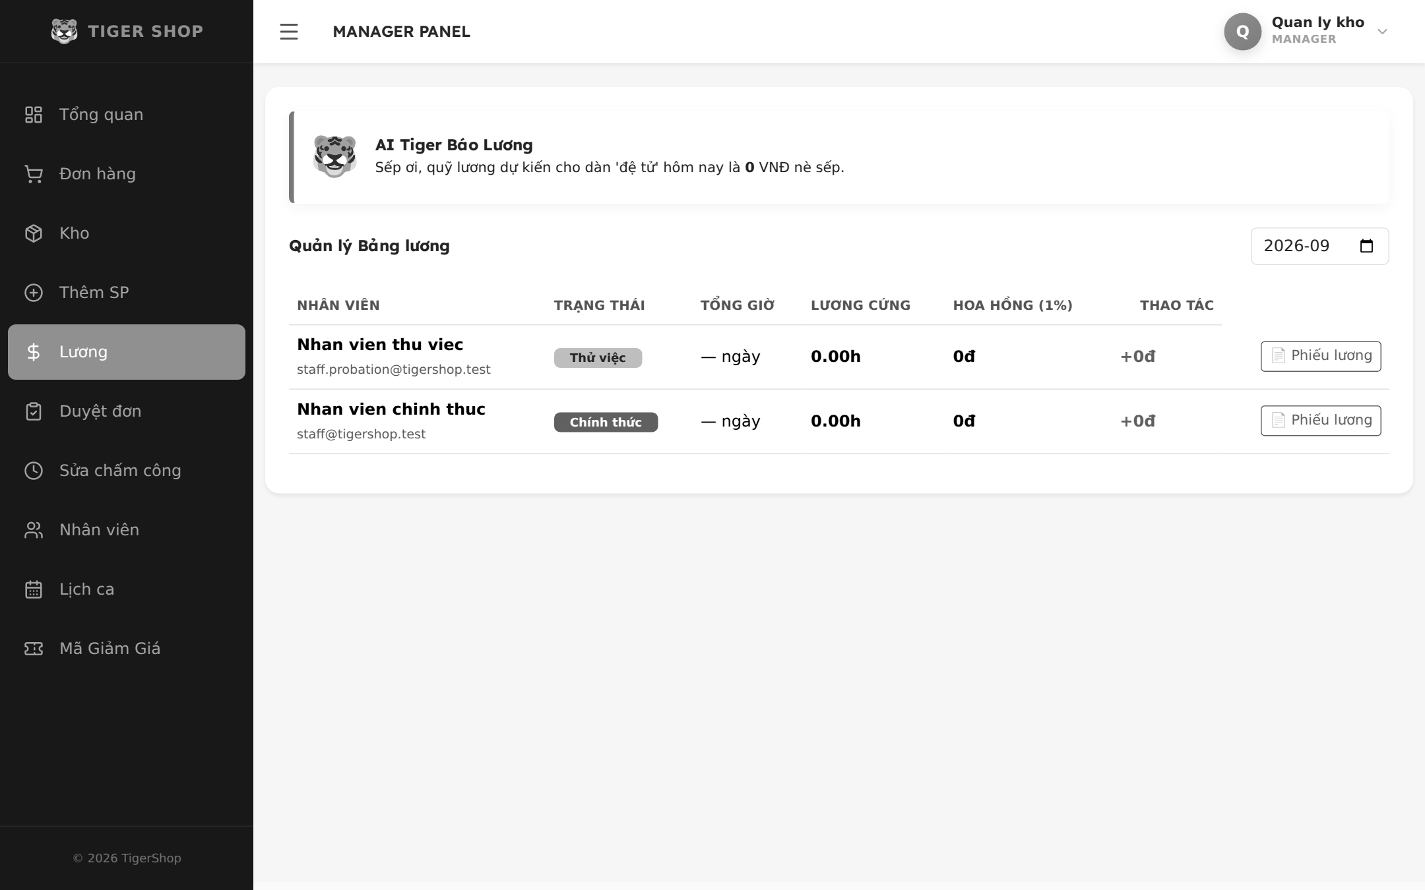
Hình F.15. Trang quản lý bảng lương
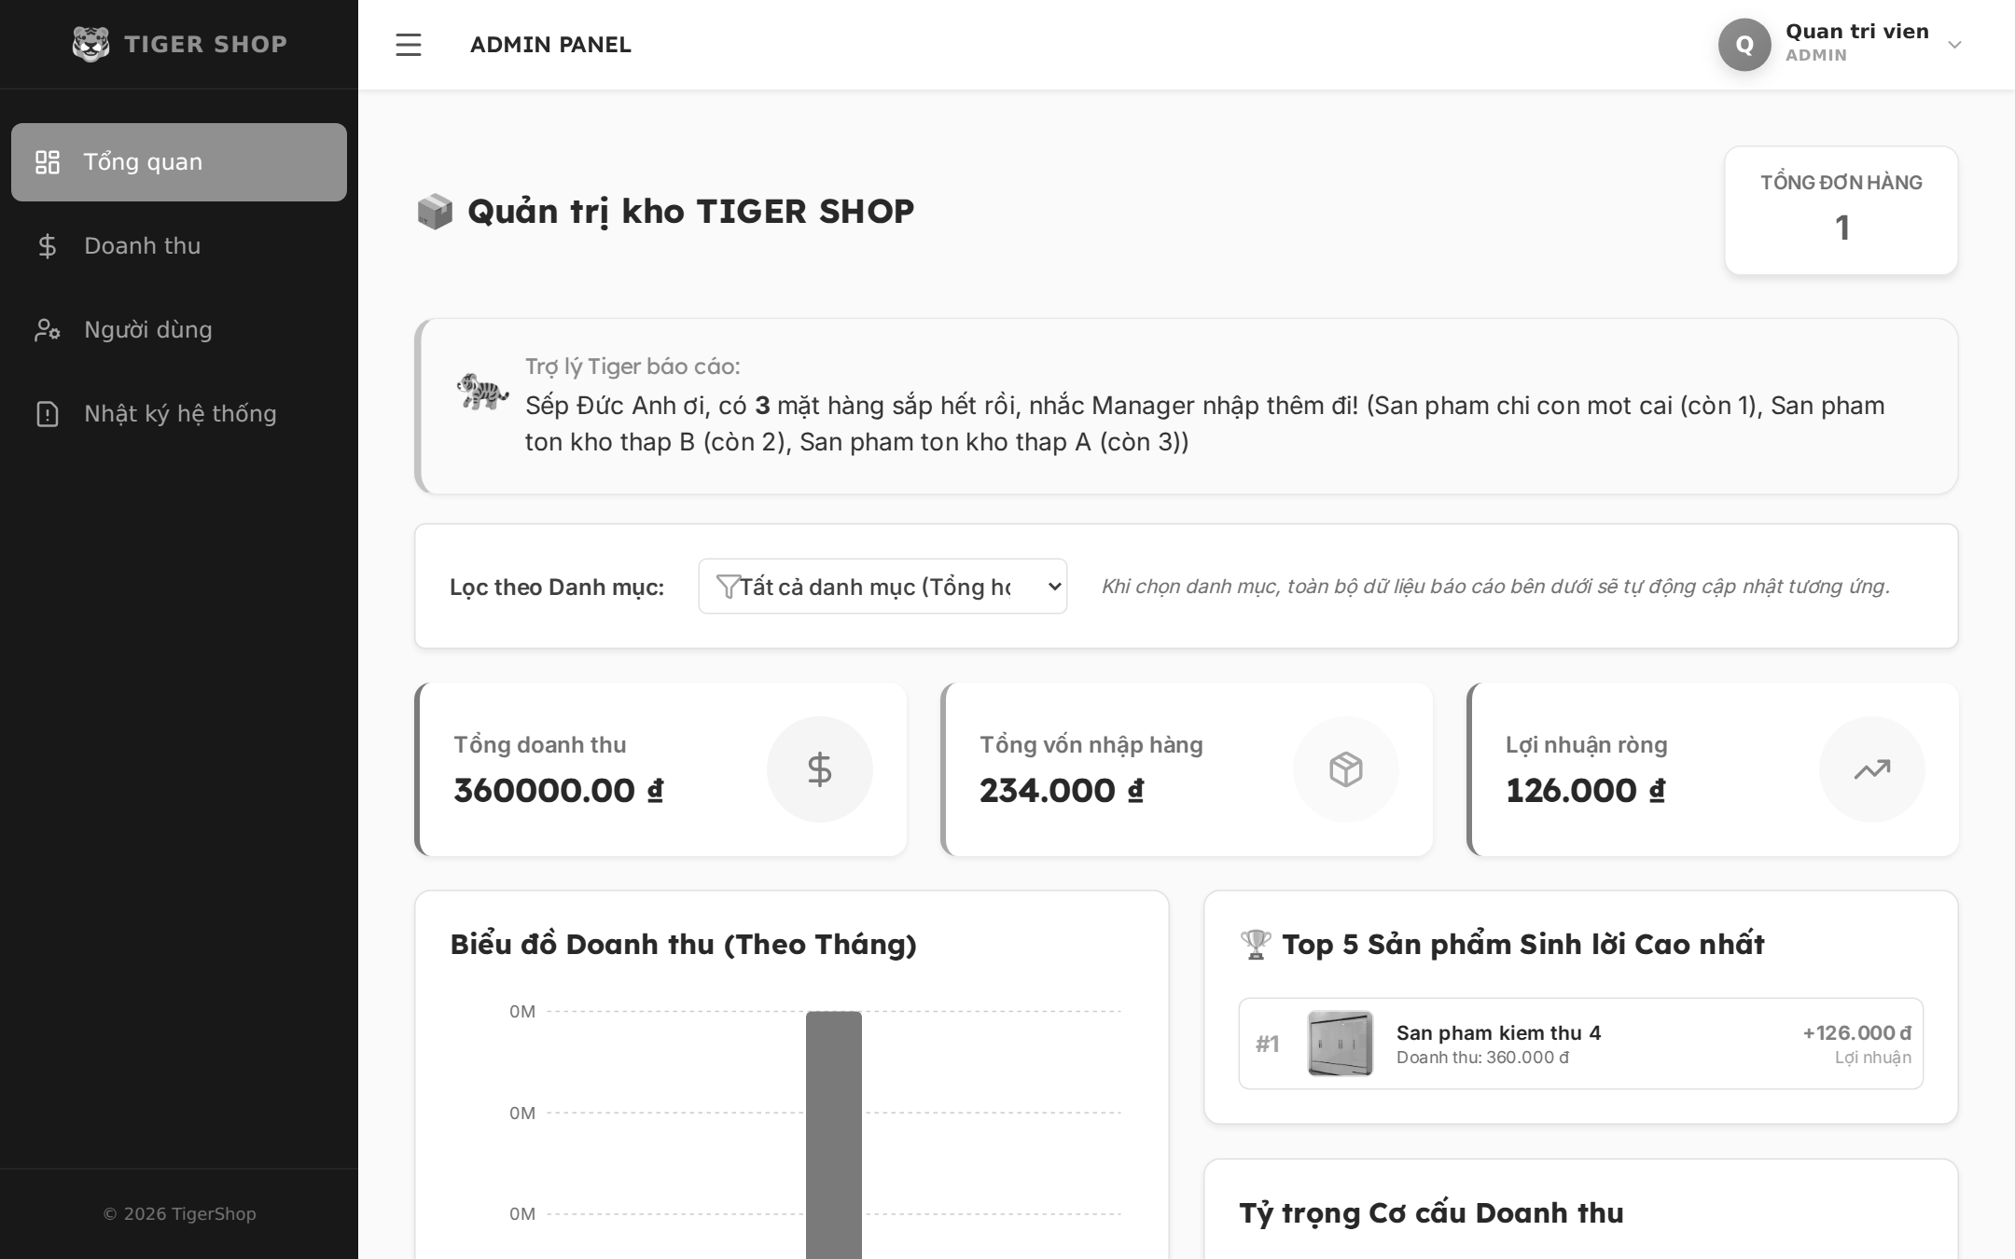
Hình F.16. Trang tổng quan của Quản trị viên
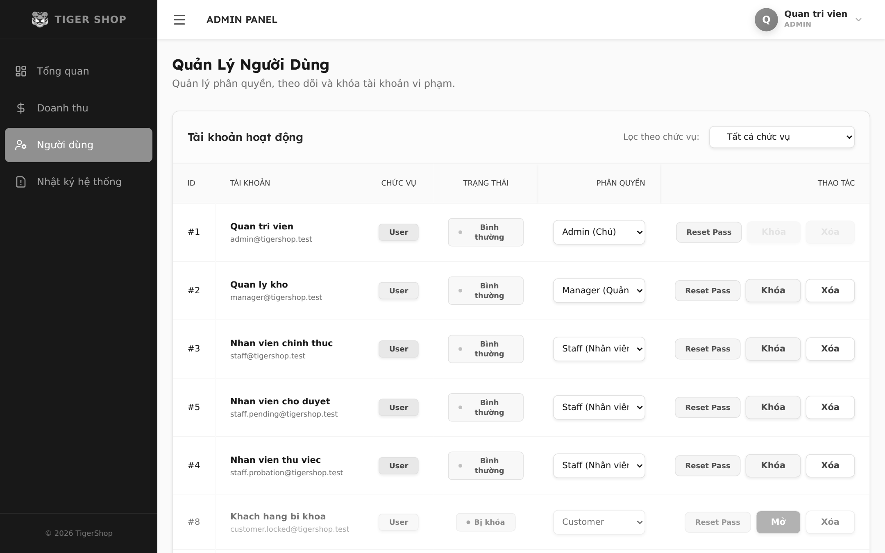
Hình F.17. Trang quản lý người dùng
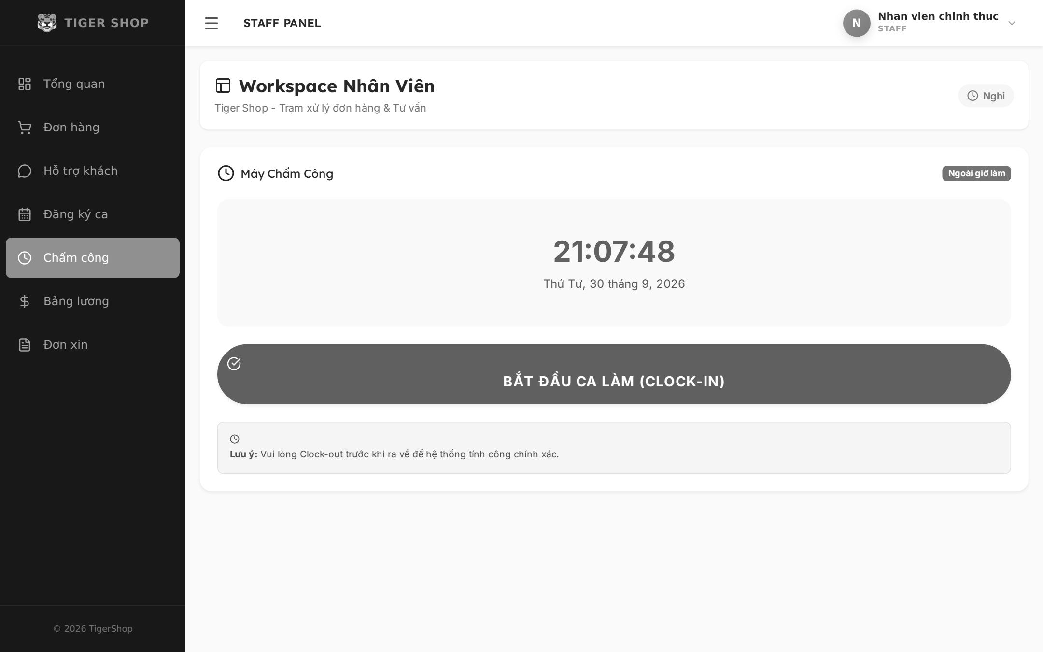
Hình F.18. Trang chấm công của nhân viên
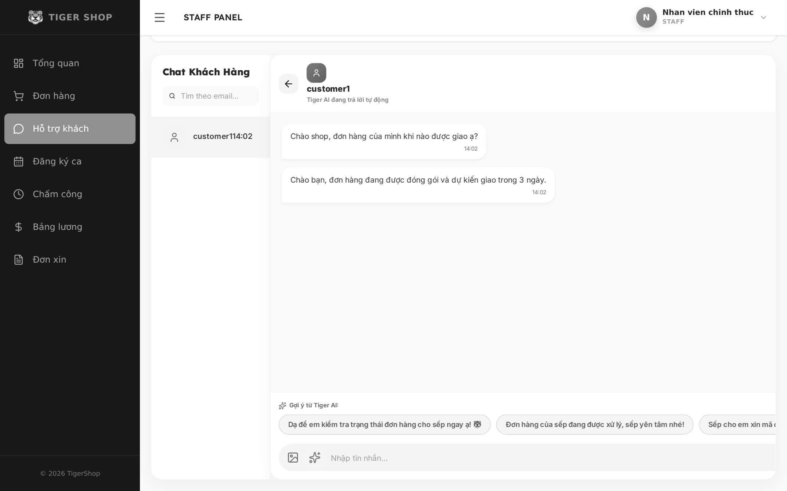
Hình F.19. Trang chat hỗ trợ khách hàng của nhân viên

Phụ lục G. Cấu trúc dự án và hướng dẫn dựng môi trường kiểm thử

G.1 Cấu trúc thư mục
Bảng G.1 mô tả các thư mục chính của dự án tại thời điểm kiểm thử, gồm cả phần mã nguồn của hệ thống và phần do nhóm kiểm thử bổ sung.
STT | Thư mục | Nội dung
1 | backend/config | Cấu hình kết nối cơ sở dữ liệu db.js, đã sửa để đọc biến môi trường (FIX-03)
2 | backend/routes | 13 tệp định tuyến, khai báo điểm cuối và middleware phân quyền
3 | backend/controllers | 11 tệp xử lý nghiệp vụ, từ authController.js tới voucherController.js
4 | backend/middlewares | 6 middleware: authMiddleware, roleMiddleware, isAdmin, optionalAuth, uploadMiddleware và adminMiddleware không được dùng (QUA-03)
5 | backend/models, services, utils | 3 model, 3 dịch vụ gồm aiService, mailService, voucherService, và 2 tiện ích
6 | backend/scripts | Kịch bản hỗ trợ, trong đó seed_test_data.js nạp bộ dữ liệu kiểm thử
7 | backend/tests | Bộ kiểm thử tự động ở Phụ lục B, do nhóm kiểm thử bổ sung
8 | backend/coverage | Báo cáo độ bao phủ ở Phụ lục C
9 | backend/uploads | Ảnh sản phẩm và ảnh đại diện do người dùng tải lên; không được đưa vào kho mã nguồn
10 | frontend/src | Giao diện React: pages chia theo nhóm admin, auth, customer, manager, staff; components; services/api.js gọi API
11 | database | ecommerce.sql, 11 tệp migration từ 001 tới 011 và schema_full.sql do nhóm dựng lại (FIX-01, FIX-02)
12 | bao-cao-kiem-thu | Bản thảo các chương, tệp Excel test case, jest-results.json, các thư mục performance, security, scripts và diagrams
13 | danh mục ảnh, Mã nguồn sơ đồ | Hình của báo cáo theo từng chương và phụ lục, cùng mã nguồn dùng để vẽ hoặc chụp
Bảng G.1. Các thư mục chính của dự án
Ngoài các thư mục trên, thư mục gốc của backend còn một số tệp tiện ích dùng một lần như alter_db.js, các tệp check_*.js, migrate_*.js và test_register.js. Các tệp này không thuộc luồng chạy của hệ thống và không nằm trong phạm vi đo độ bao phủ.

G.2 Biến môi trường
Máy chủ đọc cấu hình từ tệp backend/.env. Bảng G.2 liệt kê các biến được mã nguồn sử dụng; giá trị thật của tệp .env không được đưa vào báo cáo.
STT | Biến | Ý nghĩa | Giá trị mặc định trong mã
1 | DB_HOST | Địa chỉ máy chủ MySQL | localhost
2 | DB_PORT | Cổng MySQL | 3306
3 | DB_USER | Tài khoản MySQL | root
4 | DB_PASSWORD | Mật khẩu MySQL | Chuỗi rỗng
5 | DB_NAME | Tên cơ sở dữ liệu; kiểm thử tự động luôn dùng ecommerce_test | ecommerce
6 | JWT_SECRET | Khóa ký mã thông báo JWT | Không có, bắt buộc khai báo
7 | GEMINI_API_KEY | Khóa dịch vụ Google Gemini; thiếu khóa thì trợ lý ảo báo bảo trì như AI-007 | Không có
8 | PORT | Cổng của máy chủ | 5000
Bảng G.2. Các biến môi trường của máy chủ
Thông tin tài khoản SMTP không có trong danh sách vì đang được ghi cứng trong services/mailService.js, chính là khiếm khuyết VUL-03.

G.3 Các bước dựng môi trường
Bảng G.3 tóm tắt các bước dựng môi trường kiểm thử theo thứ tự đã thực hiện; tệp bao-cao-kiem-thu/HUONG_DAN_MOI_TRUONG.md [27] ghi chi tiết từng bước và kết quả kiểm tra nhanh sau khi dựng.
Bước | Công việc | Kết quả mong đợi
1 | Chạy MySQL 8.0 trong container với bảng mã utf8mb4 | Kết nối được bằng tài khoản root tại cổng 3306
2 | Tạo hai cơ sở dữ liệu ecommerce và ecommerce_test, nạp database/schema_full.sql vào cả hai | Mỗi cơ sở dữ liệu có đủ 23 bảng
3 | Tạo tệp backend/.env theo Bảng G.2 | Máy chủ đọc đúng cấu hình khi khởi động
4 | Cài thư viện của backend bằng npm ci | Có Jest 30.5.2 và Supertest 7.3.0
5 | Nạp dữ liệu kiểm thử bằng npm run seed:test | 8 tài khoản, 4 danh mục, 21 sản phẩm, 9 biến thể, 4 voucher, 5 đơn hàng
6 | Chạy bộ kiểm thử bằng npm test hoặc npm run test:coverage | 222 kịch bản thành công, báo cáo ở backend/coverage
7 | Khởi chạy máy chủ bằng PORT=5001 node server.js cho kiểm thử hiệu năng và bảo mật | Máy chủ phục vụ tại cổng 5001, tránh cổng 5000 bị AirPlay Receiver của macOS chiếm
8 | Khi cần chạy giao diện, chạy máy chủ ở cổng 5000, cài thư viện frontend và chạy npm start | Giao diện phục vụ tại cổng 3000
Bảng G.3. Các bước dựng môi trường kiểm thử
docker run -d --name tigershop-mysql -e MYSQL_ALLOW_EMPTY_PASSWORD=yes \
-e MYSQL_DATABASE=ecommerce -p 3306:3306 mysql:8.0 \
--character-set-server=utf8mb4 --collation-server=utf8mb4_unicode_ci

docker exec -i tigershop-mysql mysql -uroot -e "CREATE DATABASE ecommerce_test CHARACTER SET utf8mb4"
docker exec -i tigershop-mysql mysql -uroot ecommerce < database/schema_full.sql
docker exec -i tigershop-mysql mysql -uroot ecommerce_test < database/schema_full.sql

cd backend
npm ci
npm run seed:test
npm run test:coverage
PORT=5001 node server.js

Bước 8 có hai lưu ý rút ra khi dựng giao diện để chụp hình ở Phụ lục F. Một là mã giao diện ghi cứng địa chỉ http://localhost:5000 ở nhiều tệp, kể cả services/api.js, nên cấu hình proxy trong frontend/package.json không có tác dụng và máy chủ bắt buộc phải chạy ở cổng 5000 khi dùng giao diện, trái với cổng 5001 dùng cho kiểm thử trên macOS. Hai là tệp frontend/package-lock.json không còn khớp với package.json nên lệnh npm ci báo lỗi, phải dùng npm install. Cả hai là bằng chứng bổ sung cho nhận định về Tính khả chuyển ở mục 7.3.8.

Phụ lục H. Kho mã nguồn
Mã nguồn của hệ thống được quản lý trên GitHub. Bảng H.1 ghi thông tin kho tại thời điểm hoàn thành báo cáo.
Thông tin | Giá trị
Địa chỉ kho | https://github.com/leducanh2005qx/web-b-n-h-ng.git
Nhánh làm việc | nang-cap-giao-dien-va-chatbox
Số commit trên nhánh | 28
Commit mới nhất | 7c27203, ngày 05/09/2026, nội dung update chat ai
Tệp không đưa vào kho theo .gitignore | node_modules, tệp .env, thư mục backend/uploads
Bảng H.1. Thông tin kho mã nguồn
Commit mới nhất có trước đợt kiểm thử ngày 25/09/2026. Vì vậy phiên bản được kiểm thử là bản làm việc trên máy, gồm commit 7c27203 cộng các thay đổi chưa được commit. Khi bỏ qua khác biệt về khoảng trắng và ký tự xuống dòng, có 18 tệp thay đổi thật sự; khoảng 89 tệp còn lại chỉ khác nhau ở ký tự xuống dòng. Bảng H.2 phân loại các thay đổi này.
STT | Thành phần | Trạng thái trong kho | Nguồn gốc
1 | backend/tests (18 tệp), backend/jest.config.js, backend/scripts/seed_test_data.js | Chưa được theo dõi | Nhóm kiểm thử bổ sung
2 | bao-cao-kiem-thu | Chưa được theo dõi | Nhóm kiểm thử bổ sung
3 | database/schema_full.sql | Chưa được theo dõi | Nhóm kiểm thử dựng lại (FIX-01, FIX-02)
4 | database/migrations 010 và 011 | Chưa được theo dõi | Nhóm phát triển, chứa cú pháp MariaDB (QUA-01)
5 | backend/config/db.js, backend/server.js | Đã sửa, chưa commit | Nhóm kiểm thử (FIX-03 và việc tách khởi động máy chủ ở mục 7.2.2)
6 | backend/package.json, package-lock.json | Đã sửa, chưa commit | Nhóm kiểm thử thêm Jest, Supertest và các lệnh test
7 | aiChatController.js, categoryController.js, productController.js, services/aiService.js | Đã sửa, chưa commit | Thay đổi chức năng sau commit mới nhất
8 | Tám tệp của frontend/src cùng frontend/package.json, package-lock.json | Đã sửa, chưa commit | Thay đổi giao diện sau commit mới nhất
9 | backend/reseed_tiger_shop.js, frontend/src/components/customer/TigerProductHero.jsx | Chưa được theo dõi | Nhóm phát triển tạo sau commit mới nhất
Bảng H.2. Các thành phần chưa có trong kho mã nguồn
Điểm này ảnh hưởng trực tiếp tới khả năng tái lập kết quả: một người lấy mã từ kho sẽ không có bộ kiểm thử, không có lược đồ đầy đủ và nhận được phiên bản khác với phiên bản đã được kiểm thử ở các dòng 7, 8 và 9. Nhóm đề xuất ba việc trước khi nộp báo cáo. Một là chuẩn hóa ký tự xuống dòng bằng tệp .gitattributes để lịch sử không bị nhiễu bởi khoảng 89 tệp chỉ khác ký tự xuống dòng. Hai là commit toàn bộ thay đổi của Bảng H.2 và gắn nhãn phiên bản, ví dụ kiem-thu-25-09-2026, để mọi số liệu của báo cáo truy vết được về đúng một phiên bản mã nguồn. Ba là giữ backend/.env ngoài kho như hiện tại và bổ sung một tệp .env.example chỉ chứa tên biến theo Bảng G.2.

